 |  | CBD/COP/17/INF/7

 | Distr. general  10 de septiembre de 2026  Español  Original: inglés

Conferencia de las Partes en el
Convenio sobre la Diversidad Biológica
17ª reunión
Ereván, 19 a 30 de octubre de 2026
Tema 9 a) del programa provisional*
Planificación, seguimiento, presentación de informes y revisión: revisión mundial de los progresos colectivos en la implementación del Marco Mundial de Biodiversidad de Kunming-Montreal
Informe Mundial sobre los Progresos Colectivos en la Implementación del Marco Mundial de Biodiversidad de Kunming-Montreal
Nota de la Secretaría
- En su decisión 16/32, la Conferencia de las Partes adoptó un calendario indicativo para la revisión mundial de los progresos colectivos en la implementación del Marco Mundial de Biodiversidad de Kunming-Montreal, incluida la preparación del informe mundial. Según el calendario, el texto del informe mundial debía finalizarse y enviarse para su traducción y maquetación a más tardar el 28 de agosto de 2026, y el informe completo debía publicarse durante la 17ª reunión de la Conferencia de las Partes.
- El proyecto de informe fue sometido a revisión por pares desde el 1 de junio al 29 de junio de 2026, y los comentarios recibidos se tomaron en cuenta para preparar un proyecto revisado, que se puso a disposición del Órgano Subsidiario de Asesoramiento Científico, Técnico y Tecnológico, en su 28ª reunión, como documento CBD/SBTTA/28/2/Add.1/Rev.1. No obstante, ese proyecto siguió sometido a corrección y revisión técnica para asegurar la claridad y la coherencia.
- El presente documento contiene el texto definitivo del informe mundial, tras la corrección y la revisión técnica adicionales antedichas. Sin embargo, los elementos gráficos utilizados en las figuras y los cuadros se mantienen como espacios reservados, ya que todos se volverán a elaborar para la maquetación del informe con vistas a su publicación. En las versiones del presente documento en todos los idiomas, los elementos gráficos figuran únicamente en inglés, puesto que su cantidad y complejidad hicieron imposible prepararlos en los demás idiomas a tiempo para la presente reunión. De todos modos, debajo de cada elemento gráfico se proporciona una traducción. En la versión del informe final publicada en cada idioma, los elementos gráficos aparecerán en el idioma correspondiente. El informe final publicado también contendrá fotografías, entre ellas algunas que las Partes y las organizaciones tuvieron la amabilidad de proporcionar en relación con los estudios de casos utilizados en el informe mundial.

__________

Estado de la acción en materia de biodiversidad: Informe mundial sobre los progresos colectivos en la implementación del Marco Mundial de Biodiversidad de Kunming-Montreal

Texto final editado

Índice
Prólogo 6
Agradecimientos 7
Lista de abreviaciones y siglas 9
Resumen de las conclusiones y mensajes principales del informe mundial 13
Parte I: Introducción 16
I.A Introducción al Marco Mundial de Biodiversidad de Kunming-Montreal y al informe mundial 16
El Marco 16
Planificación, seguimiento, presentación de informes y revisión 19
Finalidad del informe mundial 22
Fuentes y metodología del informe mundial 26
Limitaciones y supuestos metodológicos 37
I.B Estado y tendencias mundiales 42
Parte II: Progresos colectivos en la implementación del Marco Mundial de Biodiversidad de Kunming-Montreal 48
II.A Resumen del estado de la presentación de las estrategias y planes de acción nacionales en materia de biodiversidad, metas nacionales e informes nacionales, y de las presentaciones de actores distintos de los Gobiernos nacionales. 48
Panorama general de la presentación de las estrategias y planes de acción nacionales en materia de biodiversidad, metas nacionales e informes nacionales 48
Apoyo prestado a las Partes con respecto a las estrategias y planes de acción nacionales en materia de biodiversidad, la elaboración de metas nacionales y la presentación de informes nacionales 50
Relación entre las estrategias y planes de acción nacionales en materia de biodiversidad, las metas nacionales y los informes nacionales 51
Panorama general de las estrategias y planes de acción nacionales en materia de biodiversidad 52
Compromisos de actores distintos de los Gobiernos nacionales 56
II.B Progresos colectivos en la consecución de las metas 58
Introducción a los resúmenes de los progresos por meta 58
Reducir las amenazas a la diversidad biológica 61
Meta 1. Planificar y gestionar todas las zonas para reducir la pérdida de diversidad biológica 61
Meta 2. Restaurar el 30 % de todos los ecosistemas degradados 75
Meta 3. Conservar y gestionar eficazmente al menos el 30 % de las zonas terrestres y de aguas continentales y el 30 % de las zonas marinas y costeras. 89
Meta 4. Detener la extinción de especies, proteger la diversidad genética y gestionar los conflictos entre los seres humanos y las especies silvestres 108
Meta 5. Garantizar que la recolección y el comercio de especies silvestres sean sostenibles, seguros y lícitos 127
Meta 6. Reducir la introducción de especies exóticas invasoras en un 50% y minimizar sus impactos 140
Meta 7. Reducir la contaminación a niveles que no sean perjudiciales para la biodiversidad 154
Meta 8. Minimizar el impacto del cambio climático en la biodiversidad y aumentar su resiliencia 167
Satisfacer las necesidades de las personas mediante la utilización sostenible y la participación en los beneficios 178
Meta 9. Gestionar las especies silvestres de manera sostenible para beneficio de las personas 178
Meta 10. Mejorar la biodiversidad y la sostenibilidad en la agricultura, la acuicultura, la pesca y la silvicultura 189
Meta 11. Restaurar, mantener y mejorar las contribuciones de la naturaleza a las personas 210
Meta 12. Aumentar los espacios verdes y mejorar la planificación urbana para el bienestar humano y la biodiversidad 222
Meta 13. Aumentar la participación en los beneficios que se deriven de recursos genéticos, información digital sobre secuencias y conocimientos tradicionales 234
Herramientas y soluciones para la implementación y la integración 247
Meta 14. Integrar la biodiversidad en la toma de decisiones en todos los niveles 247
Meta 15. Las empresas evalúan, dan a conocer y reducen sus riesgos e impactos negativos relacionados con la biodiversidad 257
Meta 16. Promover la elección de opciones de consumo sostenible para reducir el desperdicio y el consumo excesivo 272
Meta 17. Reforzar la seguridad de la biotecnología y distribuir los beneficios de la biotecnología 283
Meta 18. Reducir los incentivos perjudiciales en al menos 500.000 millones de dólares de los Estados Unidos al año y aumentar los incentivos positivos para la biodiversidad 294
Meta 19. Movilizar 200.000 millones de dólares al año para la biodiversidad, provenientes de todas las fuentes, incluidos 30.000 millones de dólares mediante financiación internacional 307
Meta 20. Fortalecer la creación de capacidad, la transferencia de tecnología y la cooperación científica y técnica para la diversidad biológica 324
Meta 21. Garantizar la disponibilidad y accesibilidad de conocimientos para orientar las acciones en materia de biodiversidad 335
Meta 22. Garantizar la participación de todos en la toma de decisiones y su acceso a la justicia y a información relacionada con la biodiversidad 347
Meta 23. Garantizar la igualdad de género y un enfoque con perspectiva de género en la acción en materia de biodiversidad 362
II.C Progresos colectivos en la consecución de los objetivos para 2050 374
Objetivo A. Proteger y restaurar 377
Objetivo B. Prosperar con la naturaleza 386
Objetivo C. Compartir los beneficios de los recursos genéticos de manera justa 394
Objetivo D. Invertir y colaborar 400
II.D Provisión de medios de implementación 407
Introducción 407
Análisis de las necesidades 408
Recursos financieros 408
Capacidad 411
Cooperación científica y técnica 413
Acceso a la tecnología y su transferencia 415
Panorama general de las necesidades relacionadas con los medios de implementación 416
Análisis de la provisión de los medios de implementación 417
Recursos financieros 417
Capacidad 422
Cooperación científica y técnica 423
Acceso a la tecnología y su transferencia 425
Observaciones finales 425
Medios de implementación para los pueblos indígenas y las comunidades locales, las mujeres, la juventud y otros interesados 426
Recursos financieros 427
Capacidad 430
Cooperación científica y técnica 431
Acceso a la tecnología y su transferencia 432
Observaciones finales 432
Resumen de los medios de implementación y principales observaciones 433
Resumen 433
Observaciones finales 435
II.E Contribuciones de los acuerdos ambientales multilaterales, las organizaciones internacionales y los procesos pertinentes 436
Introducción 436
Apoyo al Marco por los acuerdos ambientales multilaterales 439
Las convenciones de Río 439
Convenios relacionados con la diversidad biológica 440
Otros acuerdos ambientales multilaterales pertinentes 443
Acuerdos ambientales multilaterales y otros acuerdos y convenios mencionados en las estrategias y planes de acción nacionales en materia de biodiversidad 444
Otras organizaciones y procesos internacionales pertinentes 446
Parte III: Conclusiones y mensajes principales 450
III.A Síntesis de los progresos colectivos en la implementación del Marco Mundial de Biodiversidad de Kunming-Montreal, incluidas la misión para 2030 y la visión para 2050 450
III.B De cara al futuro: dificultades y oportunidades 468
Bibliografía 480

Prólogo

“La diversidad biológica sustenta la vida en la Tierra. Por lo tanto, la salvaguardia de la diversidad biológica es esencial para la salud de nuestro planeta, la resiliencia de nuestras economías y el bienestar de todas las personas. Este informe mundial, Estado de la acción en materia de biodiversidad, evalúa nuestros progresos en la implementación del Marco Mundial de Biodiversidad de Kunming-Montreal e indica las medidas urgentes que se necesitan para alcanzar sus metas para 2030 y hacer realidad su visión para 2050. Juntos, podemos acelerar la acción, detener e invertir la pérdida de diversidad biológica y preservar la base natural de la que dependen toda la vida y la prosperidad humanas.”
António Guterres, Secretario General de las Naciones Unidas

“El Marco Mundial de Biodiversidad de Kunming-Montreal es nuestra hoja de ruta para proteger la naturaleza y hacer las paces con ella. Sin embargo, a medida que nos acercamos a la mitad del camino hacia 2030, este nuevo informe mundial, Estado de la acción en materia de biodiversidad, revela una realidad preocupante, ya que seguimos sin estar en vías de alcanzar nuestros objetivos colectivos. La propia diversidad biológica de la que dependemos necesita progresos tangibles, no más promesas. Esta revisión mundial constituye un claro llamamiento a la acción: aún podemos retomar el rumbo y proteger a las personas y el planeta, pero solo si actuamos ahora, superamos los desafíos relacionados con la implementación e invertimos en soluciones que trabajen con la naturaleza y no contra ella.”
Inger Andersen, Secretaria General Adjunta y Directora Ejecutiva del Programa de las Naciones Unidas para el Medio Ambiente

“El informe mundial, Estado de la acción en materia de biodiversidad, presenta la primera evaluación mundial de los progresos colectivos en la implementación del Marco Mundial de Biodiversidad de Kunming-Montreal. Se basa principalmente en la información proporcionada por las Partes en nuestro Convenio e ilustra cómo, desde su adopción, el Marco ha generado un compromiso y una participación sin precedentes a nivel mundial. Al mismo tiempo, el informe deja claro que es necesario aumentar el ritmo y la escala de implementación en todo el mundo y en todos los niveles de la sociedad para hacer realidad la ambición del Marco para 2030. Mientras las Partes llevan a cabo la primera revisión mundial de los progresos en la implementación del Marco, este informe proporciona una base para las deliberaciones y las medidas necesarias a fin de acelerar y ampliar nuestros esfuerzos para detener e invertir la pérdida de diversidad biológica.”
Astrid Schomaker, Secretaria Ejecutiva del Convenio sobre la Diversidad Biológica

Agradecimientos
El Estado de la acción en materia de biodiversidad: Informe mundial sobre los progresos colectivos en la implementación del Marco Mundial de Biodiversidad de Kunming-Montreal es uno de los resultados de los procesos del Convenio sobre la Diversidad Biológica. Las Partes en el Convenio, otros Gobiernos y organizaciones observadoras han contribuido a la preparación del informe mundial mediante sus aportaciones en las reuniones y sus observaciones en la revisión por pares.
El informe mundial fue preparado por la Secretaría del Convenio sobre la Diversidad Biológica con la orientación de las Partes, entre otras vías por conducto del Órgano Subsidiario sobre la Aplicación, y con el asesoramiento científico, técnico y tecnológico del Órgano Subsidiario de Asesoramiento Científico, Técnico y Tecnológico, que contó con el apoyo del Grupo Especial de Asesoramiento Científico y Técnico para la Preparación del Informe Mundial sobre los Progresos Colectivos en la Implementación del Marco Mundial de Biodiversidad de Kunming-Montreal. La preparación del informe se ha beneficiado de la colaboración con numerosas organizaciones asociadas y representantes de Gobiernos, organizaciones no gubernamentales y redes científicas, que generosamente contribuyeron con su tiempo, energía y conocimientos especializados.
El informe mundial se basa en múltiples fuentes de información, según lo decidido por las Partes. Los séptimos informes nacionales presentados por las Partes en el Convenio son la principal fuente de información utilizada en la preparación del informe. Por lo tanto, la Secretaría desea agradecer a las Partes que presentaron sus séptimos informes nacionales, sus estrategias y planes de acción nacionales en materia de biodiversidad (EPANB) y sus metas nacionales a tiempo para que fueran considerados en la preparación del informe, así como a las Partes y organizaciones observadoras que compartieron informes e información adicionales y elaboraron conjuntamente estudios de casos para apoyar la preparación del informe.
Las evaluaciones de la Plataforma Intergubernamental Científico-Normativa sobre Diversidad Biológica y Servicios de los Ecosistemas (IPBES) constituyen otra fuente importante de información para el informe mundial. La Secretaría también agradece sinceramente a todas las personas que han participado en el proceso de la IPBES y, en particular, a los expertos que han colaborado en la preparación de sus evaluaciones.
El Grupo Especial de Asesoramiento Científico y Técnico para la Preparación del Informe Mundial sobre los Progresos Colectivos en la Implementación del Marco Mundial de Biodiversidad de Kunming-Montreal proporcionó invalorable orientación a lo largo de la preparación del informe. Se extiende un agradecimiento especial a sus copresidentes, Hesiquio Benítez Díaz y Emily Nicholson, y a sus integrantes: Ossama Ahmed Abdelkawy, Obaid Ali Humaid Alshamsi, Neil Burgess, Jocelyn Carino, Cristina Eghenter, Megan Eldred, Voskehat Grigoryaní, Shizuka Hashimoto, Walter Jetz, Vainuupo Jungblut, Alice Zione Kammwamba, Marcel Kok, Maria Cecilia Londoño Murcia, William Armand Mala, Mukondi Precious Matshusa, Rita Mesquita, Slaviša Popović, Alexander Shestakov, Ruth Spencer, Andrew Stott, Jade Sullivan, Josefa Tauli y Jing Xu.
La redacción y edición del informe estuvo a cargo de Tim Hirsch, Flavio Affinito, Usman Tariq, Kieran Noonan Mooney, Vincent Hulin, Hirotsugu Takahashi y Jillian Campbell, con la orientación de Astrid Schomaker. La producción estuvo dirigida por Jillian Campbell, con el apoyo de Lisa Janishevski y Frederic Vogel.
Asimismo, numerosos integrantes del personal de la Secretaría, pasantes y consultores brindaron aportaciones, opiniones y apoyo para la preparación y comunicación del informe mundial. Entre ellos se encuentran Joseph Appiott, Erdoo Awai, Jade Baker, Lis Mullin Bernhardt, Bianca Lisboa Da Camara Brasil, Katherine Brielmaier, Michael Brodsky, Philippa Burgess-Arcos, Lijie Cai, Joshua Cohen, Q"apaj Conde, Annie Cung, Valentina De Noia, Jamie Depolla, Virginie Dupont Shakh, Deniz Dutton, Mohamed elSehemawi, Andrea Floudiotis, Blaise Fonseca, Mingjiang Gao, Sarah Geargeoura, Jihed Ghannem, Ray Goh, Beatriz Gomez Castro, Zakir Jafry, Mariano Castro Jimenez, Sam Johnston, Regina Kipper, Monica Kobayashi, Yuwei Kong, Jihyun Lee, Markus Lehmann Kleineidam, Lucas Magdalena, Wadzanayi Mandivenyi, Matthias Massoulier, Teresa Mazza, Jennifer Mcdonald, Aylin S. McNamara, Ehab Metwali, Natalia Morozova, Asad Naqvi, Ahmed Osman, Claudia Paguaga Trewin, Maria A. Troitiño, Jacopo Pasquero, Shu Pei, Rosario Pérez, Laura Pérez Carrara, Anna Polkina, Yonglin Qin, Marianela Araya Quesada, Rachel Richardson, Eliza Richold, Chantal Robichaud, Olivier Rukundo, Nadine Saad, Benjamin Shaw, Nikolay Siganov, Sakhile Silitshena, Erie Tamale, Tristan Tyrrell, Frederic Vogel, Anaë Werner, Kelan Xiao y Anna Zaitseva.
La producción del informe mundial ha sido posible gracias a las contribuciones financieras de la Unión Europea, los Gobiernos del Reino de los Países Bajos y Suiza, y el Programa de las Naciones Unidas para el Medio Ambiente, a través del Fondo Fiduciario de China. Las opiniones expresadas en el presente documento no reflejan en modo alguno la opinión oficial de los donantes.

Lista de abreviaciones y siglas

Abreviación | Denominación completa
AHSTAG | Grupo Especial de Asesoramiento Científico y Técnico para la Preparación del Informe Mundial sobre los Progresos Colectivos en la Implementación del Marco Mundial de Biodiversidad de Kunming-Montreal
AOD | asistencia oficial para el desarrollo
APB | acceso y participación en los beneficios
ASG | ambientales, sociales y de gobernanza
BIOFIN | Iniciativa de Financiación de la Biodiversidad
CARE | beneficio Colectivo, Autoridad para controlar, Responsabilidad y Ética
CBI | Comisión Ballenera Internacional
CDB (“el Convenio”) | Convenio sobre la Diversidad Biológica
CDP | Climate Disclosure Project
CGIAR | alianza mundial de investigación agrícola (anteriormente Grupo Consultivo sobre Investigaciones Agrícolas Internacionales)
CIPF | Convención Internacional de Protección Fitosanitaria
CITES | Convención sobre el Comercio Internacional de Especies Amenazadas de Fauna y Flora Silvestres
CLD | Convención de las Naciones Unidas de Lucha contra la Desertificación en los Países Afectados por Sequía Grave o Desertificación, en Particular en África
CMNUCC | Convención Marco de las Naciones Unidas sobre el Cambio Climático
COI-UNESCO | Comisión Oceanográfica Intergubernamental de la Organización de las Naciones Unidas para la Educación, la Ciencia y la Cultura
COMDEKS | Desarrollo Comunitario y Gestión del Conocimiento para la Iniciativa Satoyama
CONABIO | Comisión Nacional para el Conocimiento y Uso de la Biodiversidad en México
Convención sobre los Humedales | Convención relativa a los Humedales de Importancia Internacional especialmente como Hábitat de Aves Acuáticas
Convenio BWM | Convenio internacional para el control y la gestión del agua de lastre y los sedimentos de los buques, 2004
eDNA | ADN ambiental
ELSA | Área Esencial para el Soporte de la Vida
EPANB | estrategia y plan de acción nacionales en materia de biodiversidad
FAIR | Fáciles de encontrar, Accesibles, Interoperables y Reutilizables
FAO | Organización de las Naciones Unidas para la Alimentación y la Agricultura
FERM | Marco para el Seguimiento de la Restauración de Ecosistemas
FMAM | Fondo para el Medio Ambiente Mundial
FVC | Fondo Verde para el Clima
GBIF | Sistema Global de Información sobre Biodiversidad
GEO BON | Red de Observación de la Biodiversidad del Grupo sobre Observaciones de la Tierra
GFC | Marco Mundial sobre los Productos Químicos: por un Planeta Libre de los Daños derivados de los Productos Químicos y los Desechos
GIS | sistema de información geográfica
GRI | Iniciativa Mundial de Presentación de Informes
GYBN | Red Mundial de Jóvenes por la Biodiversidad
iCRAFT | Aplicación Innovadora de Recursos de Carbono para la Transición Energética
informe mundial | Informe mundial sobre los progresos colectivos en la implementación del Marco Mundial de Biodiversidad de Kunming-Montreal
IPBES | Plataforma Intergubernamental Científico-Normativa sobre Diversidad Biológica y Servicios de los Ecosistemas
LRE | Lista Roja de Ecosistemas
MAB | Programa sobre el Hombre y la Biosfera
Marco | Marco Mundial de Biodiversidad de Kunming-Montreal
MEA | acuerdos ambientales multilaterales
OBIS | Sistema de Información sobre la Biodiversidad del Océano
OCDE | Organización de Cooperación y Desarrollo Económicos
ODS | Objetivo de Desarrollo Sostenible
OECO | Organización de Estados del Caribe Oriental
OIEA | Organismo Internacional de Energía Atómica
OMEC | otras medidas eficaces de conservación basadas en áreas
OMI | Organización Marítima Internacional
OMPI | Organización Mundial de la Propiedad Intelectual
ONG | organización no gubernamental
OS8j | Órgano Subsidiario sobre el Artículo 8 j) y Otras Disposiciones del Convenio sobre la Diversidad Biológica Relativas a los Pueblos Indígenas y las Comunidades Locales
OSA | Órgano Subsidiario sobre la Aplicación
OSACTT | Órgano Subsidiario de Asesoramiento Científico, Técnico y Tecnológico
PIB | producto interno bruto
PMDB | Perspectiva Mundial sobre la Diversidad Biológica
PNUD | Programa de las Naciones Unidas para el Desarrollo
PNUMA | Programa de las Naciones Unidas para el Medio Ambiente
Protocolo de Nagoya | Protocolo de Nagoya sobre Acceso a los Recursos Genéticos y Participación Justa y Equitativa en los Beneficios que se Deriven de su Utilización
REDD+ | reducción de las emisiones debidas a la deforestación y la degradación forestal en los países en desarrollo
SANBI | Instituto Nacional de Biodiversidad de Sudáfrica
SCAE CE | Sistema de Contabilidad Ambiental y Económica - Contabilidad de los Ecosistemas
SGC | Convención sobre la Conservación de las Especies Migratorias de Animales Silvestres
TIRFAA | Tratado Internacional sobre los Recursos Fitogenéticos para la Alimentación y la Agricultura
TNFD | Grupo de Trabajo sobre Divulgaciones Financieras Relacionadas con la Naturaleza
UICN | Unión Internacional para la Conservación de la Naturaleza
UNDRR | Oficina de las Naciones Unidas para la Reducción del Riesgo de Desastres
UNESCO | Organización de las Naciones Unidas para la Educación, la Ciencia y la Cultura
VPR | revisión voluntaria entre pares de la revisión e implementación de las estrategias y planes de acción nacionales en materia de biodiversidad
WDPCA | Base de Datos Mundial sobre Áreas Protegidas y Conservadas
WWF | Fondo Mundial para la Naturaleza

Resumen de las conclusiones y mensajes principales del informe mundial

Mensaje general. El Marco Mundial de Biodiversidad de Kunming-Montreal ha generado una participación mundial sin precedentes y ha impulsado la acción, la innovación, la colaboración y experiencias de aprendizaje en relación con todas sus 23 metas. Sin embargo, a menos que la implementación colectiva se acelere rápidamente, no se cumplirán las metas y la misión para 2030. Aunque aún es demasiado pronto para detectar cambios en los resultados en materia de biodiversidad, el lento ritmo de los progresos actuales supone un riesgo a largo plazo, ya que la consecución de las metas y la misión para 2030 constituye la base para encauzar al mundo hacia los objetivos y la visión para 2050.
Desde que se adoptó el Marco en 2022, muchas Partes se han comprometido a establecer y han adoptado metas nacionales, además de elaborar estrategias y planes, y muchas continúan trabajando en relación con esos instrumentos. En general, las Partes han dado pasos sustanciales en pos de la implementación. Asimismo, muchos actores distintos de los Gobiernos nacionales —entre ellos los pueblos indígenas y las comunidades locales, las mujeres, la juventud, los gobiernos subnacionales, las ciudades y otras autoridades locales, organizaciones intergubernamentales, las secretarías de otros acuerdos ambientales multilaterales, organizaciones no gubernamentales, organismos de investigación, el sector empresarial y financiero y representantes de sectores relacionados con la biodiversidad o que dependen de ella— han asumido compromisos y han adoptado medidas en apoyo de la implementación del Marco.
Aunque las Partes y otros actores han adoptado medidas para abordar todas las 23 metas del Marco, ninguna de las metas presenta un panorama totalmente positivo. Los datos disponibles indican que existen deficiencias en los progresos colectivos realizados y que hay obstáculos que dificultan el progreso (véase la figura 1). Si no se abordan con urgencia estas deficiencias y obstáculos, no será posible cumplir las metas y la misión para 2030, lo que, por ende, pone en peligro la consecución de los objetivos y la visión para 2050.
Se observan dos deficiencias claras en los progresos. En primer lugar, el alcance colectivo y las medidas previstas relacionadas con las metas nacionales establecidas por las Partes aún no reflejan plenamente el alcance y el nivel de ambición de las metas mundiales del Marco (mensaje principal 1); específicamente, no todos los elementos de las 23 metas se abordan adecuadamente, mientras que los niveles de los compromisos cuantitativos son inferiores a aquellos de las metas mundiales.
En segundo lugar, el ritmo de los avances en la aplicación de medidas tendientes a alcanzar las metas para 2030 no es suficiente en el conjunto del Marco. En concreto, los progresos son desiguales entre las distintas metas, quedando especialmente rezagadas aquellas que abordan los impulsores de la pérdida de diversidad biológica; son desiguales entre los distintos ecosistemas, ya que los ecosistemas marinos, costeros y de aguas continentales presentan carencias sistemáticas en cuanto a la cobertura; y son débiles en lo que respecta a las cuestiones transversales y las consideraciones para la implementación del Marco (esas consideraciones se detallan en la sección C del Marco).
En lo que respecta a los obstáculos que dificultan el progreso, las Partes han señalado deficiencias en cuanto a la escala y la provisión oportuna de los medios de implementación del Marco, entre ellos recursos financieros, creación y desarrollo de capacidad, cooperación científica y técnica, acceso a la tecnología y su transferencia e intercambio de conocimientos. Además, las Partes también señalaron con frecuencia obstáculos relacionados con la coherencia entre las políticas y la coordinación entre sectores y niveles de gobierno; la participación e implicación de los titulares de derechos y otros actores distintos de los Gobiernos nacionales, incluidos los sectores y actores con repercusiones importantes en la biodiversidad, y las carencias de datos y conocimientos. Esos obstáculos pueden dar lugar a capacidades desiguales y crear limitaciones técnicas y financieras específicas para todas las Partes, en particular las Partes que son países en desarrollo. Es probable que esas limitaciones sean aún más apremiantes para los países menos adelantados y los pequeños Estados insulares en desarrollo; no obstante, un porcentaje menor de Partes que son pequeños Estados insulares en desarrollo presentaron sus informes nacionales a tiempo para que fueran incluidos en el informe mundial y, por lo tanto, sus experiencias están infrarrepresentadas en el análisis.
Figura 1
Tablero de puntuación de los progresos colectivos en la consecución de cada una de las metas del Marco
Figura 1
English | Español
Target | Meta
Overall score | Puntuación general
Target 1 | Meta 1
Target 2 | Meta 2
Target 3 | Meta 3
Target 4 | Meta 4
Target 5 | Meta 5
Target 6 | Meta 6
Target 7 | Meta 7
Target 8 | Meta 8
Target 9 | Meta 9
Target 10 | Meta 10
Target 11 | Meta 11
Target 12 | Meta 12
Target 13 | Meta 13
Target 14 | Meta 14
Target 15 | Meta 15
Target 16 | Meta 16
Target 17 | Meta 17
Target 18 | Meta 18
Target 19 | Meta 19
Target 20 | Meta 20
Target 21 | Meta 21
Target 22 | Meta 22
Target 23 | Meta 23
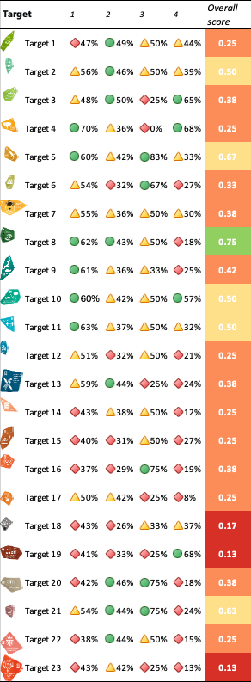
Nota: Las entradas de las columnas para cada meta, con los valores porcentuales relacionados, ilustran las siguientes medidas importantes de los progresos en la implementación del Marco: columna 1, cobertura de los elementos de la meta del Marco en las metas nacionales de las Partes (porcentaje de Partes que cubren, en cierta medida, al menos la mitad de los elementos de la meta); columna 2, autoevaluación de las Partes de los progresos realizados en la consecución de sus metas nacionales (porcentaje de metas nacionales para las que se indicó “En vías de alcanzar la meta” o “Alcanzada”); columna 3, evaluación de los progresos realizados en la consecución de la meta del Marco en función de todos los indicadores pertinentes (porcentaje basado en la puntuación media de todos los tipos de indicadores relacionados; los detalles están disponibles en el cuadro 3); y columna 4, disponibilidad de datos en los informes nacionales (porcentaje de Partes que informaron algún dato cuantitativo sobre indicadores de cabecera, de componentes, complementarios o nacionales). Los tres colores de las columnas 1 a 4 reflejan la posición que ocupa un valor en cada meta en relación con las puntuaciones más altas y más bajas alcanzadas en el conjunto de todas las metas (se asigna el color verde a los valores situados en el tercio superior de todo el intervalo, el amarillo a los valores situados en el tercio medio y el rojo a los valores situados en el tercio inferior). La puntuación general de la evaluación se basa en una fórmula que asigna una ponderación del 50 % a la autoevaluación de los progresos en relación con la cobertura en las metas nacionales y una ponderación del 50 % a la evaluación de los progresos basada en los indicadores. Los resultados derivados de este cálculo se dividen en cuatro categorías: 0-0,25 (rojo), 0,25-0,5 (naranja), 0,5-0,75 (amarillo) y 0,75-1 (verde). Esto se basa en un tablero de puntuación más detallado que se incluye como cuadro 3 en la sección II del presente informe. La justificación de la compilación de estas puntuaciones se explica brevemente en el recuadro 4 a continuación y los métodos se detallan en una nota de la Secretaría (CBD/SBSTTA/28/INF/9).

Parte I: Introducción

I.A Introducción al Marco Mundial de Biodiversidad de Kunming-Montreal y al informe mundial

El Marco
En diciembre de 2022, las 196 Partes en el Convenio sobre la Diversidad Biológica adoptaron el Marco Mundial de Biodiversidad de Kunming-Montreal (dec. 15/4 en CDB, 2023), que constituye una estrategia multilateral integral para alcanzar los objetivos del Convenio en consonancia con la Agenda 2030 para el Desarrollo Sostenible y sus Objetivos de Desarrollo Sostenible (ODS) (Naciones Unidas, 2015). Cuando se adoptó el Marco, la Conferencia de las Partes en el Convenio decidió que este se utilizaría como plan estratégico para la aplicación del Convenio y sus Protocolos, sus órganos y su Secretaría durante el período 2022-2030.
Por lo tanto, el Marco se basa en el Plan Estratégico para la Diversidad Biológica 2011-2020, incluidas las Metas de Aichi para la Diversidad Biológica (dec. X/2 en CDB, 2011), y establece una ambiciosa trayectoria hacia la consecución de una visión mundial de vivir en armonía con la naturaleza para 2050 (la Visión 2050). El Marco proporciona un enfoque general para las medidas urgentes y transformadoras necesarias para detener e invertir la pérdida de diversidad biológica. El éxito de ese enfoque requiere el compromiso y la adopción de medidas por todos los niveles de gobierno y todos los actores de la sociedad.
En este sentido, el Marco procura abordar los impulsores de la pérdida de diversidad biológica identificados en el informe Global Assessment Report on Biodiversity and Ecosystem Services (Evaluación mundial sobre la diversidad biológica y los servicios de los ecosistemas) publicado por la Plataforma Intergubernamental Científico-Normativa sobre Diversidad Biológica y Servicios de los Ecosistemas (IPBES, 2019), la quinta edición de la Perspectiva Mundial sobre la Diversidad Biológica (CDB, 2020) y muchos otros documentos científicos que proporcionan amplias pruebas de que, a pesar de los esfuerzos en curso, la biodiversidad se está deteriorando en todo el mundo a un ritmo sin precedentes en la historia de la humanidad.
El Marco incluye la Visión 2050 y cuatro objetivos orientados a resultados para 2050, una misión (la Misión 2030) y 23 metas orientadas a la acción para 2030 a fin de alcanzar esos objetivos (secciones F, G y H del Marco). La implementación del Marco se sustenta en 18 consideraciones transversales (sección C del Marco) y en una base que consiste en: mecanismos de implementación y apoyo y condiciones propicias; responsabilidad y transparencia; y comunicación, educación, sensibilización y adopción (secciones I, J y K del Marco) (véase la figura 2).
El componente de responsabilidad y transparencia del Marco (sección J) se sustenta en mecanismos eficaces de planificación, seguimiento, presentación de informes y revisión. Esos mecanismos conforman un sistema acordado, sincronizado y cíclico que proporciona el contexto para el presente informe mundial. Este sistema se resume en la sección siguiente (véase la figura 3).
El Marco promueve la complementariedad y la cooperación entre el Convenio y sus Protocolos, los órganos rectores de otros convenios relacionados con la diversidad biológica y otros acuerdos ambientales multilaterales e instituciones internacionales pertinentes, respetando sus mandatos, y crea oportunidades de cooperación y asociación. Se proporcionan ejemplos de esa complementariedad en los resúmenes de los progresos colectivos hacia cada una de las metas (sección II.B más abajo), y en la sección II.E sobre las contribuciones de los acuerdos ambientales multilaterales y organizaciones y procesos pertinentes.
Figura 2
Representación gráfica del Marco Mundial de Biodiversidad de Kunming-Montreal
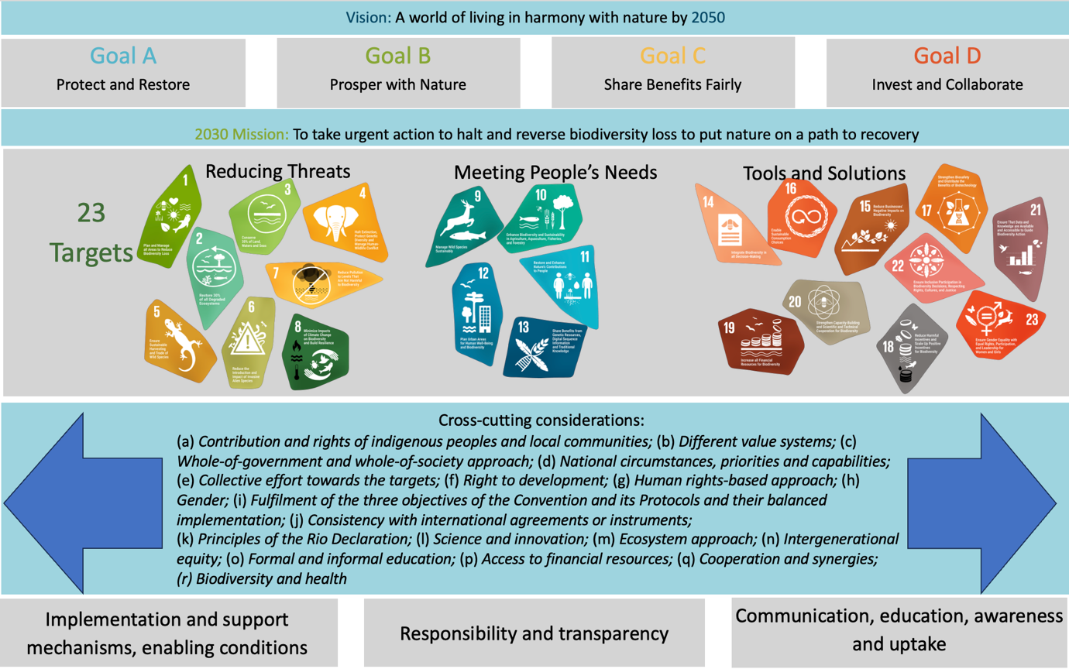
Figura 2
English | Español
Vision: A world living in harmony with nature by 2050 | Visión: Un mundo en el que se viva en armonía con la naturaleza para 2050
Goal A Protect and restore | Objetivo A Proteger y restaurar
Goal B  Prosper with nature | Objetivo B Prosperar con la naturaleza
Goal C  Share benefits from genetic resources fairly | Objetivo C Compartir los beneficios de manera justa
Goal D  Invest and collaborate | Objetivo D Invertir y colaborar
2030 mission: To take urgent action to halt and reverse biodiversity loss to put nature on a path to recovery | Misión para 2030: Adoptar medidas urgentes para detener e invertir la pérdida de diversidad biológica a fin de encauzar a la naturaleza en el camino hacia la recuperación
23 targets | 23 metas
Reducing threats | Reducir las amenazas
Meeting people’s needs | Satisfacer las necesidades de las personas
Tools and solutions | Herramientas y soluciones
Cross-cutting considerations: | Consideraciones transversales:
(a) Contribution and rights of indigenous peoples and local communities; | a) Contribución y derechos de los pueblos indígenas y las comunidades locales;
(b) Different value systems; | b) Diferentes sistemas de valores;
(c) Whole-of-government and whole-of-society approach; | c) Enfoque de todo el gobierno y toda la sociedad;
(d) National circumstances, priorities and capabilities; | d) Circunstancias, prioridades y capacidades nacionales;
(e) Collective effort towards the targets; | e) Esfuerzo colectivo para la consecución de las metas;
(f) Right to development; | f) Derecho al desarrollo;
(g) Human rights-based approach; | g) Enfoque basado en los derechos humanos;
(h) Gender; | h) Género;
(i) Fulfilment of the three objectives of the Convention and its Protocols and their balanced implementation; | i) Cumplimiento de los tres objetivos del Convenio y sus Protocolos y su aplicación equilibrada;
(j) Consistency with international agreements or instruments; | j) Coherencia con acuerdos o instrumentos internacionales;
(k) Principles of the Rio Declaration on Environment and Development; | k) Principios de la Declaración de Río sobre el Medio Ambiente y el Desarrollo;
(l) Science and innovation | l) Ciencia e innovación;
(m) Ecosystem approach; | m) Enfoque por ecosistemas;
(n) Intergenerational equity; | n) Equidad intergeneracional;
(o) Formal and informal education; | o) Educación formal e informal;
(p) Access to financial resources; | p) Acceso a recursos financieros;
(q) Cooperation and synergies; | q) Cooperación y sinergias;
(r) Biodiversity and health | r) Diversidad biológica y salud
Implementation and support mechanisms and enabling conditions | Mecanismos de implementación y apoyo, condiciones propicias
Responsibility and transparency | Responsabilidad y transparencia
Communication, education, awareness and uptake | Comunicación, educación, sensibilización y adopción

Planificación, seguimiento, presentación de informes y revisión
El mecanismo establecido por el Marco para garantizar la responsabilidad y la transparencia consta de los siguientes componentes principales, que se ilustran en la figura 3.
- Planificación: a nivel nacional, consistente en estrategias y planes de acción nacionales en materia de biodiversidad (EPANB) revisados o actualizados y metas nacionales en consonancia con el Marco, que definen la contribución de cada Parte a las metas y los objetivos del Marco (dec. 15/6 en CDB, 2023)
- Seguimiento: utilización de indicadores de cabecera y binarios, así como, de forma opcional, indicadores de componentes y complementarios e indicadores nacionales o subnacionales adicionales para hacer un seguimiento de los progresos, según se dispone en el marco de seguimiento establecido junto con el propio Marco (véase el anexo I de la dec. 15/5 en CDB, 2023; y el anexo I de la dec. 16/31 en CDB, 2026)
- Presentación de informes: preparación y comunicación de informes nacionales utilizando una plantilla acordada por la Conferencia de las Partes, que permite a cada Parte informar sobre los progresos en la implementación de sus metas nacionales, incluida la comunicación de datos sobre los indicadores de cabecera, binarios y opcionales (dec. 15/6 en CDB, 2023; y dec. 16/32 en CDB, 2026)
- Revisión: revisiones mundiales de los progresos colectivos en la implementación del Marco, que se llevarán a cabo en las reuniones 17ª y 19ª de la Conferencia de las Partes, en 2026 y 2030, respectivamente, y que culminarán con recomendaciones, según sea necesario, destinadas a mejorar las medidas y los esfuerzos para alcanzar las metas para 2030 y los objetivos para 2050. Cada revisión se basa en un informe mundial sobre los progresos colectivos en la implementación del Marco, para el cual los informes nacionales constituyen la principal fuente de información (dec. 15/6 en CDB, 2023; y dec. 16/32 en CDB, 2026)

Figura 3: Representación visual del componente de responsabilidad y transparencia del Marco, que incorpora el mecanismo de planificación, seguimiento, presentación de informes y revisión (decisión 15/6 en CDB, 2023)

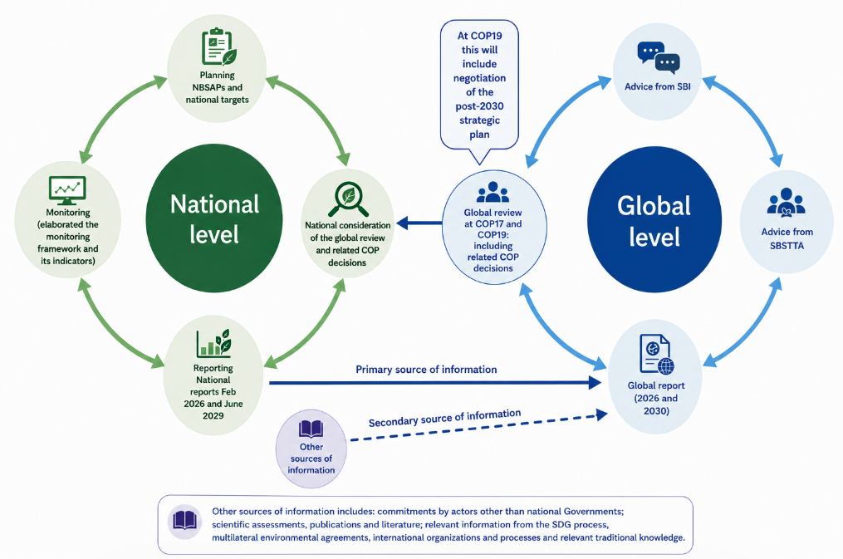
Figura 3
English | Español
National level | Nivel nacional
Planning NBSAPs and national targets | Planificación de las EPANB y metas nacionales
At the nineteenth meeting of the Conference of the Parties, this will include negotiation of the post-2030 strategic plan | En la 19ª reunión de la Conferencia de las Partes, esto incluirá la negociación del plan estratégico posterior a 2030
Advice from the Subsidiary Body on Implementation | Asesoramiento del Órgano Subsidiario sobre la Aplicación
Monitoring (elaborated the monitoring framework and its indicators) | Seguimiento (elaboración del marco de seguimiento y sus indicadores)
National consideration of the global review and related decisions of the Conference of the Parties | Consideración a nivel nacional de la revisión mundial y las decisiones conexas de la Conferencia de las Partes
Global review at the seventeenth and nineteenth meetings of Conference of the Parties: including related decisions of the Conference of the Parties | Revisión mundial en las reuniones 17ª y 19ª de la Conferencia de las Partes: incluidas las decisiones conexas de la Conferencia de las Partes
Global level | Nivel mundial
Advice from the Subsidiary Body on Scientific, Technical and Technological Advice | Asesoramiento del Órgano Subsidiario de Asesoramiento Científico, Técnico y Tecnológico
Reporting national reports: February 2026 and June 2029 | Presentación de informes nacionales: febrero de 2026 y junio de 2029
Primary source of information | Fuente principal de información
Secondary source of information | Fuente secundaria de información
Global report (2026 and 2030) | Informe mundial (2026 y 2030)
Other sources of information | Otras fuentes de información
Other sources of information include: commitments by actors other than national Governments; scientific assessments, publications and literature; and relevant information from the Sustainable Development Goals process, multilateral environmental agreements, international organizations and processes and relevant traditional knowledge. | Otras fuentes de información incluyen: compromisos de actores distintos de los Gobiernos nacionales; evaluaciones, publicaciones y literatura científicas, e información pertinente del proceso de los Objetivos de Desarrollo Sostenible, acuerdos ambientales multilaterales, organizaciones y procesos internacionales y conocimientos tradicionales pertinentes.

Recuadro 1
Marco de seguimiento para el Marco Mundial de Biodiversidad de Kunming-Montreal

Una innovación importante relacionada con el Marco, que lo distingue del Plan Estratégico para la Diversidad Biológica 2011-2020, fue la adopción simultánea de un marco de seguimiento acordado para medir los progresos colectivos hacia las metas y los objetivos (dec. 15/5 en CDB, 2023; y dec. 16/31 en CDB, 2026). El marco de seguimiento, elaborado por consenso junto con el propio Marco y sujeto a nuevos ajustes, incluye un conjunto acordado de indicadores de cabecera y binarios que deberían utilizar todas las Partes para permitir una presentación de informes coherente y el análisis de los progresos colectivos.
El marco de seguimiento incluye cinco tipos de indicadores:
- Indicadores de cabecera, representados por un conjunto de 27 indicadores de alto nivel que reflejan el alcance general de los objetivos y metas del Marco. Estos indicadores pueden calcularse utilizando datos nacionales o fuentes de datos mundiales validadas por las Partes (que, a su vez, suelen incluir datos nacionales presentados a través de otros procesos mundiales) y son pertinentes en los planos nacional, regional y mundial
- Indicadores binarios, representados por un conjunto de 15 indicadores de nivel mundial recopilados a partir de respuestas binarias y categóricas a preguntas incluidas en la plantilla para la presentación de informes nacionales, que proporcionan el número de Partes que han emprendido determinadas actividades pertinentes para una meta concreta
- Indicadores de componentes opcionales (una lista de 54) que, junto con los indicadores de cabecera, abarcan los componentes de los objetivos y metas del Marco y podrían aplicarse a nivel mundial, regional, nacional y subnacional
- Indicadores complementarios opcionales (una lista de 120) para el análisis temático o en profundidad de cada objetivo y meta, que podrían aplicarse a nivel mundial, regional, nacional y subnacional
- Indicadores nacionales o subnacionales adicionales que las Partes pueden utilizar para complementar el marco de seguimiento
El marco de seguimiento proporciona una estructura normalizada para informar sobre los progresos hacia la consecución de las metas nacionales, utilizando el período de referencia 2011-2020 cuando se dispone de datos, lo que permite evaluar las tendencias, agregar la información nacional y establecer una base empírica coherente para la presentación de informes nacionales, además de contribuir a un análisis mundial de los progresos colectivos (Affinito y otros, 2024).

Finalidad del informe mundial
El informe mundial tiene por objeto proporcionar una visión general de los progresos colectivos en la implementación del Marco desde su adopción, mediante el análisis de:
- Ambición colectiva: recopilación de las medidas previstas por las Partes y otros actores, comunicadas mediante la presentación de estrategias y planes de acción nacionales en materia de biodiversidad (EPANB), las metas nacionales relacionadas y los compromisos de actores distintos de los Gobiernos nacionales
- Implementación colectiva: progresos alcanzados en la implementación del Marco sobre la base de los informes nacionales como principal fuente de información, complementados con fuentes adicionales según lo acordado por las Partes (véase la figura 4)
- Desafíos, carencias y oportunidades relacionados con la implementación del Marco
- Enfoques no prescriptivos: opciones para abordar los desafíos, las carencias y las oportunidades, con miras a lograr progresos colectivos en la implementación del Marco

Figura 4
Representación visual de la forma en que la ambición de las Partes, según se establece en las metas nacionales, y la implementación, según se describe en los informes nacionales, contribuyen a los progresos colectivos en la implementación del Marco
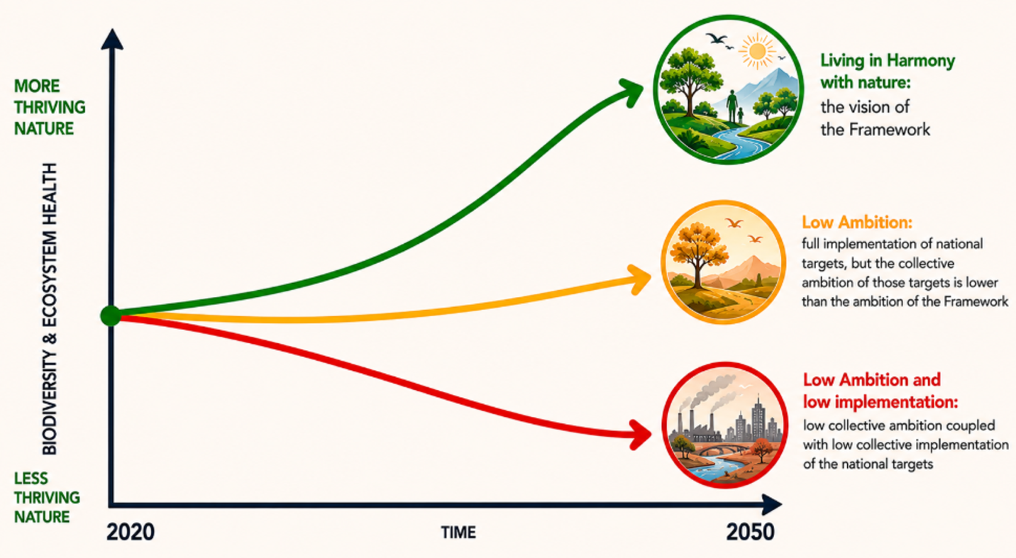

Figura 4
English | Español
MORE THRIVING NATURE | NATURALEZA EN MEJOR ESTADO
LIVING IN HARMONY with nature: the vision of the Framework | VIVIR EN ARMONÍA con la naturaleza: la visión del Marco
LOW AMBITION: full implementation of national targets, but the collective ambition of those targets is lower than the ambition of the Framework | BAJA AMBICIÓN: implementación plena de las metas nacionales, pero la ambición colectiva de esas metas es inferior a la ambición del Marco
LOW AMBITION and low implementation: low collective ambition coupled with low collective implementation of the national targets | BAJA AMBICIÓN e implementación: baja ambición colectiva junto con una baja implementación colectiva de las metas nacionales
LESS THRIVING NATURE | NATURALEZA EN PEOR ESTADO
TIME | TIEMPO

El informe mundial se basa en la experiencia adquirida en la preparación de las cinco ediciones de la Perspectiva Mundial sobre la Diversidad Biológica y sirve para complementar, en lugar de duplicar, la labor de otros órganos como la IPBES (véase el recuadro 2). Si bien el informe no proporciona una evaluación exhaustiva del estado y las tendencias de la diversidad biológica basada en la literatura científica, en la sección I.B se presenta un breve resumen del estado y las tendencias. De conformidad con su mandato (dec. 15/6 en CDB, 2023; dec. 16/32 en CDB, 2026; y rec. 27/1 en CDB, 2025a), el informe no se centra en países o regiones concretos para evaluar sus progresos relativos con respecto a los objetivos y metas del Marco, ni ofrece comparaciones o clasificaciones de Partes o actores concretos. Sin embargo, el informe destaca a determinadas Partes y actores con el fin de ilustrar ejemplos de logros o de progresos en la implementación del Marco, utilizando para ello breves estudios de casos. Si bien el informe mundial no formula recomendaciones, lo que hace es proporcionar una base empírica, incluidos enfoques no prescriptivos, para apoyar la toma de decisiones en el marco del Convenio.

Recuadro 2
Historia de los informes mundiales en el marco del Convenio y vínculos con las evaluaciones de la Plataforma Intergubernamental Científico-Normativa sobre Diversidad Biológica y Servicios de los Ecosistemas

La Perspectiva Mundial sobre la Diversidad Biológica (PMDB) se creó antes del establecimiento de la Plataforma Intergubernamental Científico-Normativa sobre Diversidad Biológica y Servicios de los Ecosistemas (IPBES). Hay cinco ediciones de la publicación (CDB, 2001, 2006a, 2010, 2014a y 2020), que ofrece una evaluación de los progresos en la aplicación del Convenio. Si bien los informes nacionales se utilizaron en el proceso de preparación de la publicación, la evaluación de los progresos mundiales se basó en gran medida en la literatura científica y en análisis independientes. Esto obedeció a las dificultades para agregar la información procedente de los informes nacionales debido a la falta de un mecanismo normalizado de presentación de informes, la falta de claridad en cuanto a la relación entre las metas nacionales y las metas mundiales y la ausencia de un marco de seguimiento común. La edición más reciente de la Perspectiva (CDB, 2020), publicada un año después del primer informe Global Assessment Report on Biodiversity and Ecosystem Services de la IPBES (IPBES, 2019), proporcionó una evaluación final del grado de cumplimiento de las Metas de Aichi para la Diversidad Biológica y presentó opciones futuras para invertir la pérdida de diversidad biológica.

El informe mundial sobre los progresos colectivos en la implementación del Marco se basa en la experiencia adquirida en la elaboración de las cinco ediciones de la Perspectiva y no duplica la labor de la IPBES. Si bien la IPBES realiza evaluaciones científicas, el informe mundial incluye únicamente una síntesis concisa del estado y las tendencias de la diversidad biológica a nivel mundial (véase la sección I.B), que, a su vez, se basa en gran medida en las conclusiones de la IPBES. El informe mundial centra su análisis en la información presentada por las Partes en relación con la implementación del Marco, complementada con aportaciones de otros actores e información procedente de fuentes pertinentes.

Para la segunda revisión mundial del Marco en 2030, la Conferencia de las Partes dispondrá, en su 19ª reunión, tanto del segundo informe mundial sobre los progresos colectivos en la implementación del Marco como de la segunda evaluación mundial de la diversidad biológica y los servicios de los ecosistemas de la IPBES. De este modo, durante la revisión final del Marco, la Conferencia de las Partes tendrá ante sí un análisis actualizado de los progresos en la implementación (en el segundo informe mundial sobre los progresos colectivos en la implementación del Marco) y una evaluación científica sólida del estado de la diversidad biológica y los servicios de los ecosistemas (en la segunda evaluación mundial de la IPBES).

El informe mundial es la principal fuente de información, junto con los séptimos informes nacionales en el marco del Convenio, para la primera revisión mundial de los progresos en la implementación del Marco, que se llevará a cabo en la 17ª reunión de la Conferencia de las Partes, en Ereván (Armenia), en octubre de 2026. Durante el proceso de revisión, la Conferencia de las Partes formulará recomendaciones, según sea necesario, sobre la base del informe mundial y de los informes nacionales, en relación con el logro de los objetivos y las metas del Marco. Asimismo, las Partes podrán tener en cuenta el resultado de la revisión mundial en futuras revisiones y en la implementación de sus estrategias y planes de acción nacionales en materia de biodiversidad (EPANB), también en lo que respecta a la provisión de medios de implementación, con miras a mejorar las medidas y los esfuerzos, según proceda. Se ha prestado especial atención a los desafíos específicos que enfrentan las Partes que son países en desarrollo, en particular los países menos adelantados y los pequeños Estados insulares en desarrollo. Este primer informe mundial constituye un hito importante en la puesta en funcionamiento del mecanismo de planificación, seguimiento, presentación de informes y revisión del Marco, al tiempo que aporta valiosas enseñanzas para fortalecer los futuros informes y revisiones mundiales.

Fuentes y metodología del informe mundial
Si bien los informes nacionales son la principal fuente de información para el informe mundial, en su preparación se utilizaron varias fuentes de información complementarias. Las fuentes de información para el informe mundial se especificaron en el párrafo 18 de la decisión 16/32 (CDB, 2026), en la que la Conferencia de las Partes estableció los detalles del proceso de revisión mundial. En el recuadro 3 se presenta una lista de esas fuentes de información, junto con referencias a los lugares donde puede consultarse la información original.

Recuadro 3
Fuentes de información utilizadas en el informe mundial, según lo especificado por la Conferencia de las Partes en el párrafo 18 de la decisión 16/32 (CDB, 2026)

En su 16ª reunión, la Conferencia de las Partes acordó una lista de fuentes de información pertinentes a las que se debería recurrir para preparar el informe mundial. Esas fuentes, junto con su ubicación, se enumeran a continuación.

Fuentes Ubicación
a) Como fuente principal, los informes nacionales presentados en cumplimento del artículo 26 del Convenio y en consonancia con la decisión 15/6 de la Conferencia de las Partes (CDB, 2023); | Herramienta de presentación de informes en línea del Convenioª
b) El análisis de la utilización de los indicadores de cabecera, binarios, de componentes y complementarios y de indicadores nacionales en los informes nacionales; | CBD/SBSTTA/28/INF/11
c) El análisis mundial de la información presentada en las estrategias y planes de acción nacionales en materia de biodiversidad y las metas nacionales presentadas de conformidad con el párrafo 15 de la decisión 15/6 (CDB, 2023); | CBD/SBI/6/INF/5
d) Las cinco ediciones del informe Perspectiva Mundial sobre la Diversidad Biológica y las dos ediciones del informe Perspectivas Locales sobre la Diversidad Biológica publicadas hasta la fecha; | (CDB, 2001, 2006a, 2010, 2014a, 2020; y Forest Peoples Programme y otros, 2016, 2020)
e) Evaluaciones, informes y productos de la Plataforma Intergubernamental Científico-Normativa sobre Diversidad Biológica y Servicios de los Ecosistemas y otras evaluaciones e informes científicos pertinentes revisados a nivel intergubernamental, incluidos los del Grupo Intergubernamental de Expertos sobre el Cambio Climático y otras plataformas científico-normativas de las Naciones Unidas; | En el presente informe se hace referencia a ellos de manera individual
f) Evaluaciones científicas y técnicas nacionales, regionales e internacionales pertinentes, incluidas evaluaciones subregionales y regionales; | En el presente informe se hace referencia a ellas de manera individual
g) Informes sobre los medios de implementación, incluidos los del Consejo del Fondo para el Medio Ambiente Mundial sobre los progresos relativos al Fondo Fiduciario del Fondo para el Medio Ambiente Mundial y el Fondo para el Marco Mundial de Biodiversidad; | CBD/SBI/7/INF/13; en el presente informe se hace referencia a ellos de manera individual
h) Otros estudios científicos y técnicos pertinentes revisados por pares disponibles en la literatura; | En el presente informe se hace referencia a ellos de manera individual
i) Informes de los diálogos regionales y subregionales; | CBD/SBI/6/INF/6
j) Información sobre los compromisos de actores distintos de los Gobiernos nacionales con respecto al Marco, incluida información desglosada sobre las contribuciones de los pueblos indígenas y las comunidades locales, las mujeres y la juventud; | Herramienta de presentación de informes en línea del Convenioª
k) Información pertinente de las secretarías de los convenios relacionados con la diversidad biológica y otros acuerdos ambientales multilaterales, organizaciones internacionales y procesos pertinentes, incluidos informes presentados en virtud de los convenios relacionados y sobre los Objetivos de Desarrollo Sostenible; | Respuestas a la notificación núm. 2025-099^{b}
l) Conocimientos tradicionales, innovaciones, prácticas y tecnologías pertinentes de los pueblos indígenas y las comunidades locales a los que se concede acceso con su consentimiento libre, previo e informado. | Respuestas a la notificación núm. 2025-100^{c}

ª Disponible en: https://ort.cbd.int/.
^{b} Disponible en: www.cbd.int/notifications/2025-099.
^{c} Disponible en: www.cbd.int/notifications/2025-100.

El informe mundial posee una sólida base empírica, ya que tiene en cuenta las comunicaciones proporcionadas a tiempo para ser consideradas en el análisis del informe mundial, a saber: EPANB del 43 % de las Partes en el Convenio; casi 3.700 metas nacionales del 83 % de las Partes; e informes nacionales del 66 % de las Partes. En la sección II.A se proporcionan detalles sobre el estado de las comunicaciones de las Partes. Además, el informe considera más de 180 compromisos de actores distintos de los Gobiernos nacionales; 28 comunicaciones de las secretarías de acuerdos ambientales multilaterales, órganos de las Naciones Unidas, otras organizaciones intergubernamentales, organizaciones no gubernamentales y redes de investigación; y 52 presentaciones (de 14 Partes y 38 observadores) de estudios de casos sobre conocimientos tradicionales, innovaciones, prácticas y tecnologías pertinentes de los pueblos indígenas y las comunidades locales.
En documentos separados se presentan detalles completos de las metodologías utilizadas en la preparación de las distintas secciones del informe mundial y un análisis de la forma en que las Partes utilizaron los indicadores en sus informes nacionales: CBD/SBSTTA/28/INF/9 y CBD/SBSTTA/28/INF/11, respectivamente. La figura 5 presenta el flujo de trabajo vinculado a las distintas fuentes de datos y metodologías utilizadas e ilustra cómo se relacionan con cada sección del informe. Siempre que se han utilizado otras fuentes de información (es decir, fuentes que no proceden de las comunicaciones de las Partes a través de la herramienta de presentación de informes en línea), las referencias correspondientes se incluyen en el informe. Cuando en el análisis de los indicadores de cabecera se utilizaron datos procedentes de otras fuentes, incluidos datos nacionales informados a otros procesos mundiales, esos datos se presentan en forma separada de los datos nacionales.
La parte II del informe mundial contiene la mayor parte del análisis, realizado sobre la base de las comunicaciones de las Partes con el fin de sintetizar los progresos colectivos en la implementación. La sección II.A del informe se basa en un análisis cualitativo de textos que se describe en detalle en la sección A del anexo del documento metodológico, mientras que en la sección II.B se sigue una metodología sistemática para analizar cada una de las metas del Marco. Todas las metodologías se elaboraron en consulta con el Grupo Especial de Asesoramiento Científico y Técnico para la Preparación del Informe Mundial (AHSTAG). Para cada meta, el informe contiene:
- Un análisis textual de las metas nacionales presentadas por las Partes para determinar en qué medida cubrían colectivamente el alcance general y el nivel de ambición de las metas del Marco. En ese análisis, el texto de cada meta nacional se comparó con todos los elementos contenidos en la meta correspondiente del Marco para determinar en qué medida esos elementos estaban reflejados en el texto de la meta nacional. A continuación, se calculó el porcentaje de Partes con metas nacionales que abordaban cada elemento al menos en cierta medida. Los criterios exactos utilizados para determinar la cobertura figuran en la sección C del anexo del documento metodológico
- Un análisis del uso de los indicadores por las Partes. De las 129 Partes para las que se disponía de datos, se calculó el porcentaje de Partes que presentaron datos para cada indicador de cabecera, y se determinó el número de Partes para las cuales se utilizaron datos correspondientes al indicador en cada análisis posterior del indicador. Además, se analizó información adicional sobre el uso de los indicadores y se publicó en un documento separado (CBD/SBSTTA/28/INF/11)
- Un análisis de los progresos colectivos basado en la agregación de las comunicaciones comparables de indicadores de cabecera. Para cada indicador de cabecera, el Grupo Especial de Asesoramiento Científico y Técnico proporcionó orientación sobre los enfoques de agregación que se utilizaron para medir los progresos colectivos. Esta metodología dependía de los metadatos de cada indicador y se veía afectada por las diferencias entre las comunicaciones de las Partes. Los métodos completos de agregación figuran en las secciones C y D del anexo del documento metodológico, y en el examen antes mencionado sobre el uso de los indicadores en los séptimos informes nacionales se describen las dificultades metodológicas encontradas (CBD/SBSTTA/28/INF/11)
- Un análisis de las respuestas correspondientes a los indicadores binarios presentadas por las Partes en sus informes nacionales, utilizando la metodología establecida por el Grupo Especial de Expertos Técnicos sobre los Indicadores para el Marco Mundial de Biodiversidad de Kunming-Montreal para obtener una puntuación general de los progresos (CBD/COP/16/INF/3/Rev.1). La puntuación de los progresos se basa en la combinación de las respuestas a las distintas preguntas y va de 0 (que significa que no se ha adoptado ninguna medida) a 5 (que significa que se han adoptado plenamente todas las medidas)
- Un análisis de las tendencias de todos los indicadores cuantitativos del marco de seguimiento presentados por las Partes (indicadores de cabecera, de componentes, complementarios y nacionales), a fin de determinar si esos indicadores evolucionaban en una dirección favorable o desfavorable para la consecución de cada meta. En ese análisis se utilizó una metodología (descrita en la sección D del anexo del documento metodológico) que combinaba series temporales de múltiples indicadores para obtener un porcentaje general de indicadores que mostraban mejoras. Ese porcentaje se ponderó según el número de indicadores presentados por cada Parte para una meta del Marco, a fin de garantizar que todas las Partes que habían presentado indicadores tuvieran el mismo peso en la evaluación de los progresos
- Una evaluación del nivel general de progresos autoevaluados en la consecución de todas las metas nacionales estrechamente armonizadas. En sus comunicaciones de metas nacionales, se pidió a las Partes que indicaran con qué meta o metas del Marco estaba armonizada cada meta nacional y, en cada caso, si el grado de armonización era bajo, medio o alto. Esa información se utilizó para incluir únicamente las metas estrechamente armonizadas (la sección E del anexo del documento metodológico contiene más información al respecto). En sus informes nacionales, las Partes utilizaron una escala de Likert, con categorías que iban desde “sin cambios” hasta “alcanzada”, para clasificar sus propias estimaciones de los progresos en la consecución de las metas nacionales. Sobre esa base, se calculó el porcentaje de metas nacionales en cada categoría de progresos, ponderados por Parte a fin de equiparar las contribuciones de las Partes con muchas metas y las de las Partes con pocas metas
- Un análisis de los componentes textuales de los informes nacionales, realizado mediante un análisis semántico de las secciones pertinentes de dichos informes. El análisis se basó en la extracción de datos estructurados, el procesamiento semántico, la recuperación de pruebas con apoyo de ontologías y el análisis asistido por modelos de lenguaje de gran tamaño, seguidos de procesos de verificación y validación. La metodología detallada para ese enfoque figura en la sección F del anexo del documento metodológico. Además, se identificaron estudios de casos con ejemplos de logros y de progresos en la implementación (véase la sección G del anexo del documento metodológico), los cuales se elaboraron conjuntamente con los puntos focales de las Partes y las organizaciones pertinentes
- Una síntesis de las contribuciones de actores distintos de los Gobiernos nacionales, que incluye: a) un análisis de textos mediante inteligencia artificial guiado por instrucciones de los compromisos asumidos directamente a través de la herramienta de presentación de informes en línea del Convenio (véase la sección B del anexo del documento metodológico); y b) un resumen cualitativo de las contribuciones de esos actores, según lo descrito por las Partes en sus informes nacionales
- Una síntesis de otras presentaciones realizadas en respuesta a solicitudes de información sobre estudios de casos relativos a conocimientos tradicionales, innovaciones, prácticas y tecnologías pertinentes de los pueblos indígenas y las comunidades locales, así como otra información sobre actividades destinadas a implicar y apoyar a los pueblos indígenas y las comunidades locales en la implementación del Marco; y sobre las contribuciones de las secretarías de otros acuerdos ambientales multilaterales pertinentes y de otras organizaciones y procesos pertinentes
Al igual que en la sección II.B del informe mundial, en la sección II.C se emplea una metodología sistemática elaborada en consulta con el Grupo Especial de Asesoramiento Científico y Técnico para la Preparación del Informe Mundial (AHSTAG) para todos los objetivos del Marco. Para cada objetivo, el informe contiene:
- Un análisis de la forma en que las Partes relacionan las metas del Marco con los objetivos en su implementación del Marco a nivel nacional. El análisis se realizó sobre la base de las metas nacionales presentadas por las Partes que relacionaban los objetivos del Marco con dichas metas. El porcentaje ponderado por Parte de metas nacionales que relacionaban una meta del Marco con un objetivo se utilizó para determinar las metas del Marco que más se relacionaban con cada objetivo. La metodología detallada correspondiente a ese enfoque figura en la sección H del anexo del documento metodológico
- El mismo análisis de los indicadores (uso, estado y tendencias) que en la sección II.B
- Un análisis de los tipos de medidas para avanzar en la consecución de los objetivos del Marco, según lo informado por las Partes. Esto se llevó a cabo mediante un análisis semántico de las secciones pertinentes de los informes nacionales, basado en la extracción de datos estructurados, el procesamiento semántico, la recuperación de pruebas con apoyo de ontologías y un análisis asistido por modelos de lenguaje de gran tamaño, con una posterior verificación y validación. La metodología detallada correspondiente a ese enfoque figura en la sección F del anexo del documento metodológico
La parte II.D del informe utiliza una búsqueda estructurada por palabras clave basada en una tipología preexistente de términos relacionados con los medios de implementación (CBD/SBI/6/INF/5). Ese enfoque de procesamiento del lenguaje natural se aplicó al texto de todos los informes nacionales incluidos en el informe mundial; a continuación, se resumieron los resultados y se validaron mediante un análisis semántico y comprobaciones manuales. La metodología detallada correspondiente a ese enfoque figura en la sección I del anexo del documento metodológico.
La parte II.E del informe se basa en un examen y una síntesis de las comunicaciones presentadas en respuesta a la notificación núm. 2025-099, mediante la cual se solicitaba información a las secretarías de los convenios relacionados con la diversidad biológica y otros acuerdos ambientales multilaterales pertinentes y a organizaciones y procesos internacionales, así como en otras fuentes acordes con el mandato para el informe mundial establecido por la Conferencia de las Partes (dec. 16/32 en CDB, 2026).
La parte III del informe resume y sintetiza las conclusiones de la parte II. A ese respecto, se elaboró una metodología de puntuación relativa para permitir una evaluación y comparación sistemáticas de los progresos en la implementación de todas las metas del Marco. Mediante la aplicación de esa metodología, los resultados de los análisis descritos anteriormente pueden utilizarse para resaltar las diferencias en la implementación sobre la base de la cobertura de las metas nacionales, los progresos autoevaluados, el uso de datos y los resultados de los indicadores. En concreto, puede calcularse una puntuación general para cada componente a fin de clasificar las metas del Marco en relación con las puntuaciones más altas y más bajas alcanzadas en el conjunto de las metas (véanse la figura 1, el recuadro 4, los cuadros 3 y 56 y la sección J del anexo del documento metodológico SBSTTA/28/INF/09). A continuación, esas puntuaciones se utilizan para determinar una puntuación general para cada meta, que se calcula como el promedio, con igual ponderación, de dos medidas: una puntuación combinada de cobertura y progresos autoevaluados, y una puntuación combinada de resultados de los indicadores que posteriormente se divide en cuatro categorías de puntuación. Los mensajes principales y las conclusiones generales del informe se elaboraron conjuntamente con el Grupo Especial de Asesoramiento Científico y Técnico para la Preparación del Informe Mundial (AHSTAG) y están basados en las conclusiones expuestas en las secciones anteriores.

Figura 5
Diagrama de flujo metodológico para la preparación del informe mundial
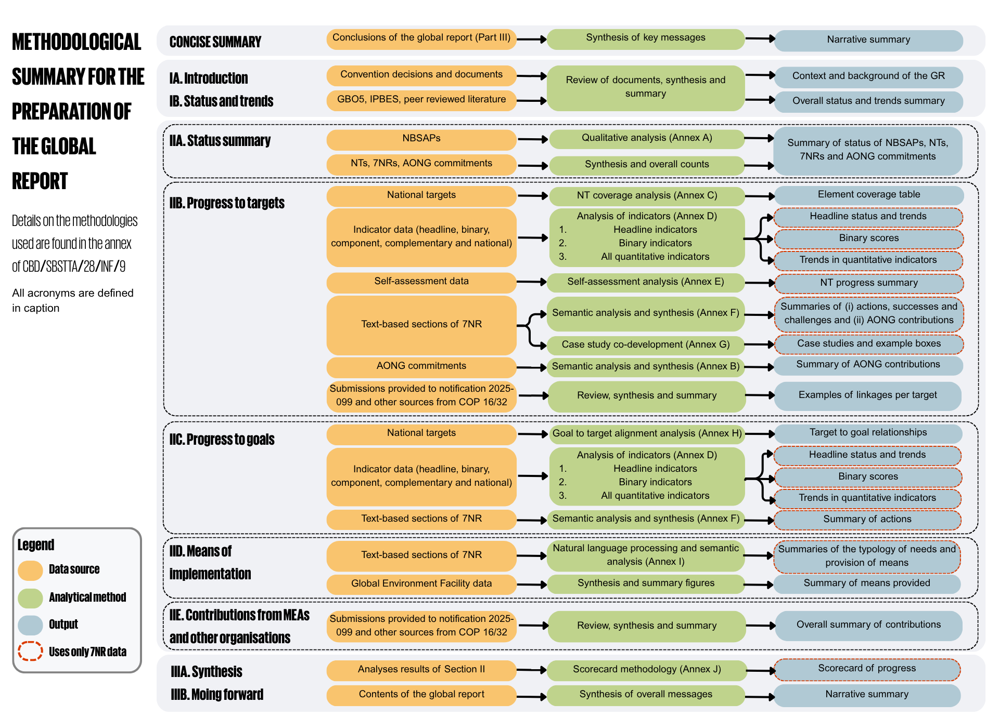
Nota: La figura destaca, para cada sección del informe mundial, la información y los datos que se utilizaron, cómo se utilizaron y cómo se relacionan con el contenido del informe. Abreviaciones: PMDB 5, quinta edición de la Perspectiva Mundial sobre la Diversidad Biológica; IM, informe mundial; IPBES, Plataforma Intergubernamental Científico-Normativa sobre Diversidad Biológica y Servicios de los Ecosistemas; EPANB, estrategias y planes de acción nacionales en materia de biodiversidad; ADGN, actor distinto de los Gobiernos nacionales; MN, metas nacionales; 7IN, séptimos informes nacionales.
Figura 4
English | Español
METHODOLOGICAL SUMMARY FOR THE PREPARATION OF THE GLOBAL REPORT | RESUMEN METODOLÓGICO PARA LA PREPARACIÓN DEL INFORME MUNDIAL
Details on the methodologies used are found in the annex to CBD/SBSTTA/28/INF/9 | Las metodologías empleadas figuran en detalle en el anexo del documento CBD/SBSTTA/28/INF/9
Long forms for all acronyms are contained in the abbreviations note below the body of the figure | Las denominaciones completas de todas las siglas se incluyen en la nota sobre abreviaturas que aparece debajo de la figura
CONCISE SUMMARY | RESUMEN CONCISO
IA. Introduction | IA. Introducción
IB. Status and trends | IB. Estado y tendencias
IIA. Status summary | IIA. Resumen del estado
Conclusions of the global report (Part III) | Conclusiones del informe mundial (Parte III)
Convention decisions and documents | Decisiones y documentos del Convenio
GBO5, IPBES, peer- reviewed literature | PMDB 5, IPBES, bibliografía revisada por pares
Synthesis of key messages | Síntesis de los mensajes principales
Narrative summary | Resumen descriptivo
Review of documents, synthesis and summary | Revisión de documentos, síntesis y resumen
Context and background of the GR | Contexto y antecedentes del IM
Overall status and trends summary | Resumen general del estado y las tendencias
Summary of status of NBSAPs, NTs, 7NRs and AONG commitments | Resumen del estado de las EPANB, MN, 7IN y compromisos de ADGN
IIB. Progress to targets | IIB. Progresos hacia las metas
NBSAPs | EPANB
NTs, 7NRs, AONG commitments | MN, 7IN, compromisos de ADGN
National targets | Metas nacionales
Indicator data (headline, binary, component, complementary and national) | Datos de los indicadores (de cabecera, binarios, de componentes, complementarios y nacionales)
Self-assessment data | Datos de autoevaluación
Text-based sections of 7NR | Secciones de texto de los 7IN
IIC. Progress to goals | IIC. Progresos hacia los objetivos
AONG commitments | Compromisos de ADGN
Submissions provided in response to notification No. 2025-099 and other sources listed in decision 16/32 | Presentaciones realizadas en respuesta a la notificación núm. 2025-099 y otras fuentes enumeradas en la decisión 16/32
National targets | Metas nacionales
Qualitative analysis (annex A) | Análisis cualitativo (anexo A)
Synthesis and overall counts | Síntesis y cifras generales
NT coverage analysis (annex C) | Análisis de la cobertura de las MN (anexo C)
Analysis of indicators (annex D) | Análisis de los indicadores (anexo D)
Headline indicators | Indicadores de cabecera
Binary indicators | Indicadores binarios
All quantitative indicators | Todos los indicadores cuantitativos
Self-assessment analysis (annex E) | Análisis de autoevaluación (anexo E)
Semantic analysis and synthesis (annex F) | Análisis semántico y síntesis (anexo F)
Case study co-development (annex G) | Elaboración conjunta de estudio de caso (anexo G)
Semantic analysis and synthesis (annex B) | Análisis semántico y síntesis (anexo B)
Review, synthesis and summary | Revisión, síntesis y resumen
Element coverage table | Cuadro de cobertura de los elementos
Headline status and trends | Estado y tendencias de los indicadores de cabecera
Binary scores | Puntuaciones de los indicadores binarios
Trends in quantitative indicators | Tendencias de los indicadores cuantitativos
NT progress summary | Resumen de los progresos hacia las MN
Summaries of (a) actions, successes and challenges and (b) AONG contributions | Resúmenes de a) medidas, logros y desafíos y b) contribuciones de ADGN
Case studies and boxed examples | Estudios de casos y ejemplos en recuadros
Summary of AONG contributions | Resumen de las contribuciones de ADGN
Examples of linkages per target | Ejemplos de vínculos por meta
Indicator data (headline, binary, component, complementary and national) | Datos de los indicadores (de cabecera, binarios, de componentes, complementarios y nacionales)
Text-based sections of 7NR | Secciones de texto de los 7IN
Legend | Leyenda
Data source | Fuente de datos
Analytical method | Método analítico
Output | Resultado
Uses only 7NR data | Utiliza únicamente datos de los 7IN
IID. Means of Implementation | IID. Medios de implementación
IIE. Contributions from MEAs and other organizations | IIE. Contribuciones de los acuerdos ambientales multilaterales y otras organizaciones
IIIA. Synthesis | IIIA. Síntesis
IIIB. Moving forward | IIIB. De cara al futuro
Text-based sections of 7NR | Secciones de texto de los 7IN
Global Environment Facility data | Datos del Fondo para el Medio Ambiente Mundial
Submissions provided in response to notification No. 2025-099 and other sources listed in decision 16/32 | Comunicaciones realizadas en respuesta a la notificación núm. 2025-099 y otras fuentes enumeradas en la decisión 16/32
Goal to target alignment analysis (annex H) | Análisis de la armonización entre los objetivos y las metas (anexo H)
Analysis of indicators (annex D) | Análisis de los indicadores (anexo D)
Headline indicators | Indicadores de cabecera
Binary indicators | Indicadores binarios
All quantitative indicators | Todos los indicadores cuantitativos
Semantic analysis and synthesis (annex F) | Análisis semántico y síntesis (anexo F)
Natural language processing and semantic analysis (annex I) | Procesamiento del lenguaje natural y análisis semántico (anexo I)
Synthesis and summary figures | Síntesis y cifras resumidas
Target to goal relationships | Relaciones entre las metas y los objetivos
Headline status and trends | Estado y tendencias de los indicadores de cabecera
Binary scores | Puntuaciones de los indicadores binarios
Trends in quantitative indicators | Tendencias de los indicadores cuantitativos
Summary of actions | Resumen de las medidas
Summaries of the typology of needs and provision of means | Resúmenes de la tipología de necesidades y la provisión de medios
Summary of means provided | Resumen de los medios proporcionados
Review, synthesis and summary | Revisión, síntesis y resumen
Overall summary of contributions | Resumen general de las contribuciones
Analyses results of section II | Resultados de los análisis de la sección II
Contents of the global report | Contenido del informe mundial
Scorecard methodology (annex J) | Metodología del tablero de puntuación (anexo J)
Synthesis of overall messages | Síntesis de los mensajes generales
Scorecard of progress | Tablero de puntuación de los progresos
Narrative summary | Resumen descriptivo

Recuadro 4

Comprender la evaluación de los progresos en la implementación: cómo la evaluación de las metas del Marco se relaciona con la implementación del Marco y los progresos en la consecución de los objetivos para 2050

El informe mundial tiene el mandato de proporcionar “un resumen de los progresos colectivos hacia la consecución de las 23 metas, haciendo hincapié en las áreas de fortalezas y debilidades relativas en la implementación del Marco”. La implementación del Marco a nivel nacional se lleva a cabo mediante la consecución de las metas nacionales. Por lo tanto, si las metas nacionales están correctamente armonizadas con las metas mundiales del Marco, los progresos en la consecución de las metas nacionales deberían contribuir a los progresos colectivos en la consecución de las metas mundiales. Paralelamente, los indicadores del marco de seguimiento del Marco se diseñaron de modo que pudieran reflejar tanto los progresos en la consecución de las metas nacionales como los progresos en la consecución de las metas mundiales cuando se agregaran los datos nacionales. Por lo tanto, los siguientes cuatro criterios de medición utilizados en el informe son importantes para evaluar los progresos generales en la implementación del Marco: a) la cobertura del alcance de las metas del Marco por las metas nacionales; b) los progresos autoevaluados por las Partes en la consecución de las metas nacionales; c) los valores y las tendencias de los indicadores que, de forma agregada, muestran los progresos en la consecución de las metas mundiales sobre la base de datos nacionales; y d) la cantidad de datos sobre indicadores informados por las Partes (es decir, el número de indicadores de cabecera, binarios, de componentes y nacionales proporcionados por las Partes para cada meta). Las entradas de las columnas 1 a 4 del tablero de puntuación resumido (cuadro 1) ilustran los valores relativos de estos criterios de medición para las distintas metas del Marco.
Estos criterios de medición se relacionan con los progresos de dos maneras diferentes:

1. Los progresos autoevaluados por las Partes en la consecución de las metas nacionales pueden traducirse en progresos en la consecución de las metas mundiales si las metas nacionales cubren eficazmente las metas mundiales. Cuando la cobertura es elevada y los progresos en la consecución de las metas nacionales son buenos, cabe esperar que se produzcan progresos en la consecución de las metas mundiales. Sin embargo, si la cobertura por las metas nacionales es baja, los progresos en la consecución de las metas mundiales serán limitados incluso si los progresos autoevaluados son significativos. Por consiguiente, la combinación de la cobertura y los progresos autoevaluados proporciona una primera medida resumida de los progresos colectivos esperados.

2. Si bien los valores y las tendencias de los indicadores pertinentes miden los progresos colectivos logrados en la consecución de cada meta, cabe señalar que se necesitará tiempo para que puedan detectarse los cambios en los resultados en materia de biodiversidad derivados de la implementación del Marco (véase la figura 6). Además, la capacidad para medir los progresos colectivos hacia cualquier meta depende de la representatividad de los datos presentados para los indicadores. Cuando los datos disponibles son escasos, es poco probable que los valores y las tendencias de los indicadores reflejen los progresos colectivos. Dado que la situación inversa también es verdadera, cualquier medida de los progresos basada en los indicadores debe interpretarse en el contexto de la cantidad de datos disponibles para esos indicadores a fin de garantizar que se tenga en cuenta la representatividad.

Mediante su análisis conjunto de la cobertura de las metas mundiales por las metas nacionales, los progresos autoevaluados, los valores medidos de los indicadores y sus tendencias y la disponibilidad de datos, el informe mundial es capaz de proporcionar una evaluación relativa de los progresos colectivos hacia cada meta mundial del Marco. La evaluación relativa se ha utilizado para elaborar los esquemas de colores para los tableros de puntuación del informe.

La metodología de este enfoque y los cálculos relacionados con los esquemas de colores se explican brevemente en el tablero de puntuación más detallado (cuadro 56), mientras que la metodología completa para la puntuación figura en el documento SBSTTA/28/INF/09. Si bien el código general de colores no representa una medida absoluta de los progresos, permite identificar las metas que enfrentan los mayores desafíos de implementación, ya que muestra dónde la falta relativa de progresos es más preocupante. Sin embargo, esta evaluación no implica que no existan desafíos relacionados con la implementación para las metas cuya puntuación es relativamente alta.

En esta etapa temprana de la implementación, es demasiado pronto para evaluar si los progresos en la consecución de las metas mundiales se traducen en progresos en la consecución de los objetivos mundiales. Las tendencias mundiales de los cambios en la diversidad biológica se producen lentamente y solo pueden detectarse a lo largo de extensos períodos de tiempo. Sin embargo, en sus comunicaciones las Partes han relacionado sus metas nacionales tanto con las metas mundiales como con los objetivos mundiales. Al establecer correspondencias a partir de la forma en que las Partes relacionan las metas con los objetivos, es posible identificar las metas que se consideran más pertinentes para cada objetivo y resumir específicamente los progresos en la consecución de esas metas. Si existen obstáculos importantes para la consecución de las metas relacionadas con un objetivo, se supone que la falta de progresos en la consecución de esas metas se corresponderá con una falta de progresos en la consecución del objetivo relacionado con esas metas. Sin embargo, este método no permite determinar con certeza el nivel específico de progresos en la consecución de un objetivo.

No obstante, de acuerdo con la lógica del Marco, el cumplimiento de la misión para 2030 mediante la consecución de las metas será necesario para hacer realidad la Visión 2050 y alcanzar sus objetivos. De acuerdo con esa lógica, mediante el análisis de los progresos actuales en la consecución de las metas puede obtenerse cierta información sobre los progresos en la consecución de los objetivos. Concretamente, si las metas no están en vías de alcanzarse, es probable que los objetivos tampoco lo estén.

Una vez que la implementación del Marco haya alcanzado una etapa más avanzada, debería ser posible mejorar la evaluación de los progresos colectivos en la consecución de los objetivos mundiales mediante la aplicación de métodos mejorados a datos de mejor calidad.

Limitaciones y supuestos metodológicos

Si bien el número de informes nacionales recibidos antes del plazo de febrero de 2026 fue mayor que en cualquier ciclo anterior de presentación de informes en el marco del Convenio, varias dificultades limitaron tanto la cantidad como la exhaustividad de las comunicaciones nacionales. Como se describe en la sección II.A más adelante, las demoras en el acceso al apoyo financiero y su recepción para la preparación de las EPANB, las metas nacionales y los informes nacionales retrasaron el proceso para varias Partes, aunque solo una minoría de las Partes no realizó sus presentaciones dentro de los plazos correspondientes debido a dificultades relacionadas con el apoyo financiero.
De hecho, durante los diálogos regionales y subregionales sobre el seguimiento y la presentación de informes en materia de biodiversidad, las Partes señalaron otras dificultades relacionadas con la elaboración de sus EPANB, metas nacionales e informes nacionales (CBD/SBI/6/INF/6), en particular:
- El tiempo necesario para consultar a todos los interesados, entre otros obstáculos para la inclusión de información procedente de los interesados
- El tiempo necesario para completar los procesos burocráticos
- La carga que supone tener que presentar informes a numerosos acuerdos ambientales multilaterales y otros procesos, especialmente cuando se ve agravada por la escasez de recursos humanos
- Otras demoras relacionadas con contextos nacionales específicos
- La índole compleja del Marco y de la información necesaria para describir plenamente las metas nacionales e informar sobre su implementación
- Carencias en cuanto a la cobertura de los sistemas nacionales de seguimiento o la capacidad técnica para hacer un seguimiento, incluidas las carencias relacionadas con la presentación de informes sobre los indicadores de cabecera
Como resultado de esas dificultades, si bien la mayoría de las Partes pudieron presentar metas nacionales e informes nacionales, algunas descripciones textuales y datos de los indicadores estaban incompletos. Además, la tasa de presentación de informes nacionales variaba entre las regiones (véase el cuadro 1). Esto creó una serie de dificultades y limitaciones con respecto al análisis realizado para el primer informe mundial, que deberían tenerse en cuenta al considerar sus conclusiones. Entre esas dificultades figuraban:
- Disparidad en la presentación de informes entre las regiones. Las tasas de presentación de informes nacionales no eran uniformes entre las regiones. En particular, las tasas de presentación fueron bajas en Europa Oriental, el Caribe y los Estados insulares del Pacífico (véase el cuadro 1).
- Falta de contexto para las metas nacionales y los informes nacionales, en particular en el caso de las Partes que no contaban con EPANB revisadas. Menos de la mitad de las Partes presentaron EPANB revisadas armonizadas con el Marco.
- Nivel de detalle limitado en algunas metas nacionales e informes nacionales. Si bien parte de la información presentada por las Partes era muy detallada, varias Partes proporcionaron información con un nivel de detalle muy limitado. Entre el 5 % y el 10 % de las metas nacionales presentadas no incluían información detallada (CBD/SBI/6/INF/5).
- Uso variable de los indicadores y carencias en materia de seguimiento. Los datos presentados en los informes nacionales variaban considerablemente, al igual que el número de años para los que se presentaban datos, y la mayoría de las presentaciones incluían datos únicamente para el período comprendido entre 2020 y 2024. En la mayoría de los casos, no se disponía de datos para el período comprendido entre 2011 y 2020, el período de referencia establecido en el marco de seguimiento. Además, muchas Partes utilizaron diferentes metodologías y enfoques para la presentación de datos. En el estudio realizado por la Secretaría del Convenio sobre el uso de los indicadores (CBD/SBSTTA/28/INF/11) se incluye más información al respecto.
- Escasez de presentaciones e información recibidas de actores distintos de los Gobiernos nacionales. El portal para esos compromisos fue una nueva iniciativa que se puso en marcha a principios de 2026, poco antes de la preparación del presente informe. Si bien ha habido un gran nivel de interés, el número de presentaciones con una cantidad suficiente de información para el análisis continúa siendo limitado, y la puesta en marcha de la plataforma ha conllevado una curva de aprendizaje.

Además, a través del informe mundial no es posible detectar cambios en el estado y las tendencias de la biodiversidad desde la adopción del Marco al menos por dos razones principales. En primer lugar, solo han transcurrido cuatro años desde la adopción del Marco, y la respuesta de la biodiversidad y las funciones y servicios de los ecosistemas podría tardar años o décadas en ponerse de manifiesto tras una intervención de gestión positiva (Moreno-Mateos y otros, 2017). En segundo lugar, los sistemas de seguimiento y presentación de informes introducen sus propias demoras en la detección e interpretación de los cambios. Los indicadores de biodiversidad a menudo dependen de actividades irregulares de seguimiento sobre el terreno, análisis de datos obtenidos mediante teledetección, mantenimiento de sistemas de gestión de datos actualizados y agregación de los datos para obtener variables o indicadores, todo lo cual puede introducir desfases temporales entre los cambios ecológicos y su seguimiento (Nicholson y otros, 2021) (véase la figura 6).
Cabe señalar que no fue posible, dentro del plazo para la preparación del informe mundial, llevar a cabo una revisión exhaustiva de la literatura para ninguna sección.

Figura 6
Representación visual del desfase temporal de la recuperación de la diversidad biológica

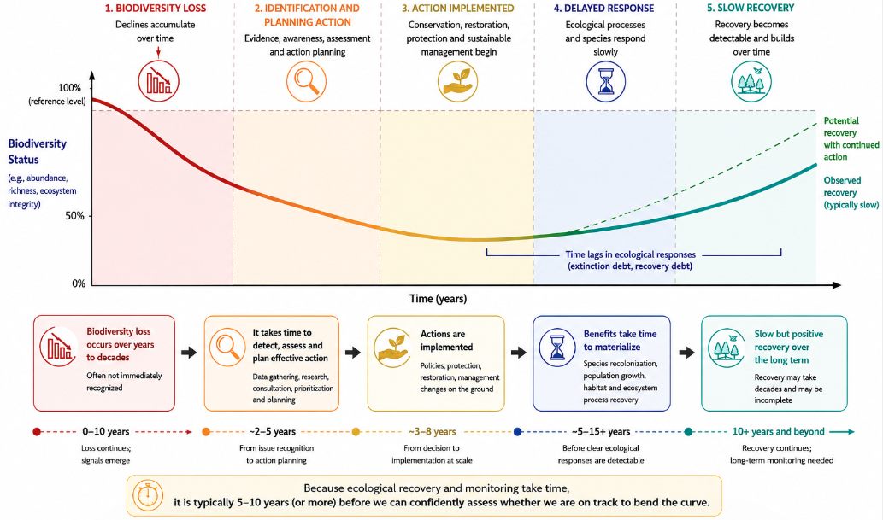
Figura 6
English | Español
1. BIODIVERSITY LOSS Declines accumulate over time | 1. PÉRDIDA DE DIVERSIDAD BIOLÓGICA Las disminuciones se acumulan con el tiempo
2. IDENTIFICATION AND PLANNING ACTION Evidence, awareness, assessment and action planning | 2. MEDIDAS DE IDENTIFICACIÓN Y PLANIFICACIÓN  Evidencia, sensibilización, evaluación y planificación de medidas
3. ACTION IMPLEMENTED Conservation, restoration, protection and sustainable management begin | 3. MEDIDAS IMPLEMENTADAS  Inicio de la conservación, restauración, protección y gestión sostenible
4. DELAYED RESPONSE Ecological processes and species respond slowly | 4. RESPUESTA TARDÍA  Los procesos ecológicos y las especies responden lentamente
5. SLOW RECOVERY Recovery becomes detectable and builds over time | 5. RECUPERACIÓN LENTA  La recuperación se vuelve detectable y aumenta con el tiempo
100% (reference level) | 100 % (nivel de referencia)
Biodiversity status (e.g. abundance, richness, ecosystem integrity) | Estado de la diversidad biológica (p. ej., abundancia, riqueza e integridad de los ecosistemas)
Potential recovery with continued action | Posible recuperación si se mantienen las medidas
Observed recovery (typically slow) | Recuperación observada (generalmente lenta)
50% | 50%
Time lags in ecological responses (extinction debt, recovery debt) | Desfases temporales en las respuestas ecológicas (deuda de extinción, deuda de recuperación)
0% | 0%
Biodiversity loss occurs over years to decades Often not immediately recognized | La pérdida de diversidad biológica se produce a lo largo de años o décadas  A menudo no se reconoce de inmediato
0-10 years Loss continues; signals emerge | 0-10 años  La pérdida continúa; comienzan a aparecer señales
Benefits take time to materialize Species recolonization, population growth, habitat and ecosystem processes recovery | Los beneficios tardan en materializarse  Recolonización de especies, crecimiento de las poblaciones, recuperación de hábitats y procesos de los ecosistemas
5-15+ years Before clear ecological responses are detectable | 5-15+ años  Hasta que pueden detectarse respuestas ecológicas claras
Because ecological recovery and monitoring take time, it is typically 5-10 years (or more) before we can confidently assess whether we are on track to bend the curve. | Dado que la recuperación ecológica y el seguimiento llevan tiempo, suelen pasar entre 5 y 10 años (o más) antes de que podamos evaluar con certeza si estamos en vías de revertir la tendencia.
It takes time to detect, assess and plan effective action Data gathering, research, consultation, prioritization and planning | Se necesita tiempo para detectar, evaluar y planificar medidas eficaces  Recopilación de datos, investigación, consultas, establecimiento de prioridades y planificación
2–5 years From issue recognition to action planning | 2-5 años  Desde el reconocimiento del problema hasta la planificación de medidas
Actions are implemented Policies, protection, restoration, management: changes on the ground | Las medidas se implementan  Políticas, protección, restauración y gestión: cambios sobre el terreno
3-8 years From decision to implementation at scale | 3-8 años  Desde la adopción de decisiones hasta la implementación a gran escala
Slow but positive recovery over the long term Recovery may take decades and may be incomplete | Recuperación lenta pero positiva a largo plazo  La recuperación puede tardar décadas y puede ser incompleta
10+ years and beyond Recovery continues; long-term monitoring needed | 10+ años y posteriormente  La recuperación continúa; se necesita seguimiento a largo plazo
Time (years) | Tiempo (años)

Por las razones mencionadas anteriormente, es demasiado pronto para evaluar, mediante el informe mundial, los progresos en la consecución de los resultados en materia de biodiversidad descritos en los objetivos del Marco para 2050 y algunas de las metas (véase el recuadro 4). En la medida de lo posible a partir de los indicadores disponibles, se informa sobre los progresos en la consecución de las metas orientadas a la acción para 2030, que es necesaria para alcanzar los objetivos (véase la sección II.B). Las conexiones entre las metas y los objetivos y algunas de las repercusiones de los actuales niveles de progreso se analizan en la sección II.C. En general, el informe ayuda a establecer una base de referencia sobre la que podrán sustentarse los futuros progresos en el logro de la Visión 2050.
A lo largo del informe, como forma de reconocer las carencias y los sesgos en la presentación de informes, el análisis se presenta de manera transparente, indicando el número de Partes que comunicaron información sobre cada meta e indicador y la representación relativa de cada grupo regional de Estados Miembros de las Naciones Unidas.

I.B Estado y tendencias mundiales
En el informe Global Assessment Report on Biodiversity and Ecosystem Services publicado en 2019 por la Plataforma Intergubernamental Científico-Normativa sobre Diversidad Biológica y Servicios de los Ecosistemas, se concluyó que, a pesar de décadas de políticas ambientales y de conservación, la naturaleza y sus contribuciones a las personas habían continuado deteriorándose en todo el mundo (IPBES, 2019). Como se reconoce en el Marco, en el informe de la evaluación mundial se afirma que:
- En promedio, alrededor del 25 % de las especies en los grupos de animales y plantas evaluados están amenazadas, lo cual hace pensar que alrededor de un millón de especies ya están en peligro de extinción, muchas en apenas decenios, a menos que se adopten medidas para reducir la intensidad de los impulsores de la pérdida de diversidad biológica. Si no se adoptan medidas, habrá una mayor aceleración del ritmo de extinción de especies en todo el mundo, que es ya decenas, cuando no cientos de veces superior a la media de los últimos diez millones de años
- La biosfera, de la que depende la humanidad en su conjunto, está sufriendo alteraciones sin precedentes en todos los niveles espaciales. La diversidad biológica —la diversidad dentro de las especies, entre especies y la diversidad de los ecosistemas— está disminuyendo a un ritmo más rápido que nunca antes en la historia humana
- Es posible conservar, restaurar y usar la naturaleza de manera sostenible a la vez que se alcanzan otras metas sociales mundiales si se emprenden con urgencia iniciativas coordinadas que promuevan un cambio transformador
- Los impulsores directos de este cambio en la naturaleza con mayor repercusión mundial son (comenzando por los que tienen mayor impacto) el cambio de uso de la tierra y el mar, la explotación directa de los organismos, el cambio climático, la contaminación y la invasión de especies exóticas. Estos cinco impulsores directos son el resultado de una serie de causas subyacentes —los impulsores indirectos del cambio—, respaldadas a su vez por valores y comportamientos sociales. La velocidad del cambio de los impulsores directos e indirectos difiere entre regiones, países, ecosistemas y biomas
En 2020, la quinta edición de la Perspectiva Mundial sobre la Diversidad Biológica (PMDB 5) (CDB, 2020) presentó una revisión final de la implementación del Plan Estratégico para la Diversidad Biológica 2011-2020 y sus Metas de Aichi para la Diversidad Biológica, incluidos sus logros, carencias y lecciones aprendidas. Los mensajes principales de la PMDB 5 fueron que, a pesar de los esfuerzos de las Partes por implementar el Plan Estratégico a nivel mundial, ninguna de las 20 Metas de Aichi para la Diversidad Biológica acordadas por las Partes en el Convenio en 2010 se había alcanzado plenamente, si bien seis metas se habían alcanzado parcialmente; que la diversidad biológica continuaba disminuyendo; y que las presiones sobre ella continuaban aumentando (véase la figura 7).

Figura 7: Evaluación final del logro de las Metas de Aichi para la Diversidad Biológica y de los progresos hacia su consecución
Fuente: Quinta edición de la Perspectiva Mundial sobre la Diversidad Biológica (CDB, 2020)
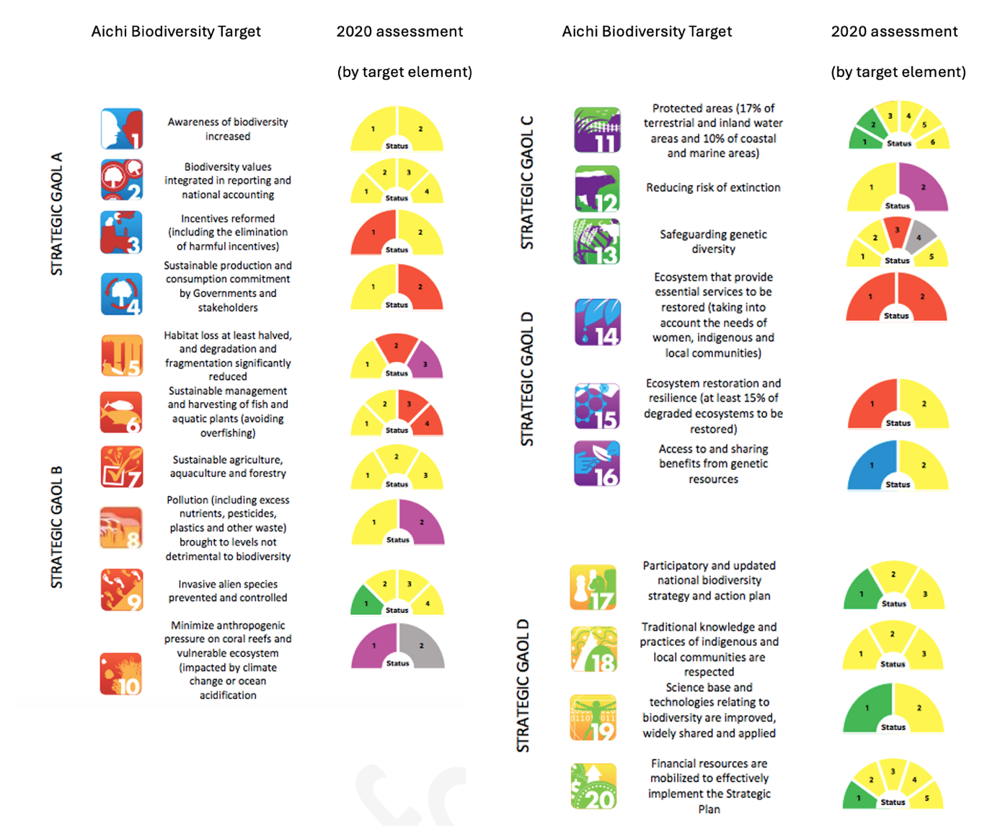
Nota: El color verde indica que se había cumplido un elemento de la meta; el color amarillo, que se habían logrado progresos, pero estos eran insuficientes para alcanzar la meta; el color rojo, que no se habían logrado progresos; el color púrpura, que las tendencias se alejaban de la meta; el color azul, que el elemento se había cumplido por encima de lo previsto en la meta; y el color gris, que no había evidencia suficiente para realizar una evaluación. Se consideró que una meta se había alcanzado plenamente si se habían cumplido todos sus elementos (es decir, si todos los segmentos eran verdes o azules), y que se había alcanzado parcialmente si se había cumplido por lo menos un elemento (es decir, si al menos un segmento era verde o azul).
Figura 7
English | Español
Aichi Biodiversity Target | Meta de Aichi para la Diversidad Biológica
2020 assessment (by target element) | Evaluación en 2020 (por elemento de la meta)
STRATEGIC GOAL A | OBJETIVO ESTRATÉGICO A
Status | Estado
1 - Awareness of biodiversity increased | 1 - Aumento de la conciencia sobre la diversidad biológica
2 - Biodiversity values integrated in reporting and national accounting | 2 - Integración de los valores de la diversidad biológica en los sistemas de presentación de informes y de contabilidad nacional
3 - Incentives reformed (including the elimination of harmful incentives) | 3 - Reforma de los incentivos (incluida la eliminación de los incentivos perjudiciales)
4 - Sustainable production and consumption commitment by Governments and stakeholders | 4 - Compromiso de los Gobiernos y los interesados con la producción y el consumo sostenibles
STRATEGIC GOAL B | OBJETIVO ESTRATÉGICO B
Status | Estado
5 - Habitat loss at least halved, and degradation and fragmentation significantly reduced | 5 - Reducción de la pérdida de hábitats por lo menos a la mitad, y reducción significativa de la degradación y fragmentación
6 - Sustainable management and harvesting of fish and aquatic plants (avoiding overfishing) | 6 - Gestión y aprovechamiento sostenibles de los peces y las plantas acuáticas (evitando la pesca excesiva)
7 - Sustainable agriculture, aquaculture and forestry | 7 - Agricultura, acuicultura y silvicultura sostenibles
8 - Pollution (including excess nutrients, pesticides, plastics and other waste) brought to levels not detrimental to biodiversity | 8 - Reducción de la contaminación (incluidos el exceso de nutrientes, plaguicidas, plásticos y otros desechos) a niveles que no resulten perjudiciales para la diversidad biológica
9 - Invasive alien species prevented and controlled | 9 - Prevención y control de las especies exóticas invasoras
10 - Minimize anthropogenic pressure on coral reefs and vulnerable ecosystem (impacted by climate change or ocean acidification) | 10 - Reducción al mínimo de las presiones antropógenas sobre los arrecifes de coral y los ecosistemas vulnerables (afectados por el cambio climático o la acidificación de los océanos)
STRATEGIC GOAL C | OBJETIVO ESTRATÉGICO C
Status | Estado
11 - Protected areas (17% of terrestrial and inland water areas and 10% of coastal and marine areas) | 11 - Áreas protegidas (17 % de las zonas terrestres y de aguas continentales y 10 % de las zonas costeras y marinas)
12 - Reducing risk of extinction | 12 - Reducción del riesgo de extinción
13 - Safeguarding genetic diversity | 13 - Salvaguardia de la diversidad genética
STRATEGIC GOAL D | OBJETIVO ESTRATÉGICO D
14 - Ecosystems that provide essential services to be restored (taking into account the needs of women and indigenous peoples and local communities) | 14 - Restauración de los ecosistemas que proporcionan servicios esenciales (tomando en cuenta las necesidades de las mujeres y los pueblos indígenas y las comunidades locales)
15 - Ecosystem restoration and resilience (at least 15% of degraded ecosystems to be restored) | 15 - Restauración y resiliencia de los ecosistemas (restauración de por lo menos el 15 % de los ecosistemas degradados)
16 - Access to and sharing benefits from genetic resources | 16 - Acceso a los recursos genéticos y participación en los beneficios
STRATEGIC GOAL E | OBJETIVO ESTRATÉGICO E
Status | Estado
17 - Participatory and updated national biodiversity strategy and action plan | 17 - Estrategia y plan de acción nacionales en materia de diversidad biológica participativos y actualizados
18 - Traditional knowledge and practices of indigenous and local communities are respected | 18 - Se respetan los conocimientos y las prácticas tradicionales de los pueblos indígenas y las comunidades locales
19 - Science base and technologies relating to biodiversity are improved, widely shared and applied | 19 - Se mejoran, se comparten ampliamente y se aplican la base de conocimientos científicos y las tecnologías relacionadas con la diversidad biológica
20 - Financial resources are mobilized to effectively implement the Strategic Plan | 20 – Movilización de recursos financieros para implementar eficazmente el Plan Estratégico

Las seis evaluaciones temáticas y metodológicas adoptadas por la IPBES desde la publicación del informe de la evaluación mundial en 2019 incluyen pruebas de que la diversidad biológica continúa disminuyendo. Esas evaluaciones proporcionan pruebas objetivas sobre el estado y las tendencias de la biodiversidad, así como herramientas y orientación pertinentes para las políticas que pueden apoyar la toma de decisiones, incluida la toma de decisiones en el marco del Convenio. La importancia de los informes de las evaluaciones de la IPBES para la labor en el marco del Convenio ha sido ampliamente reconocida por la Conferencia de las Partes (véanse la dec. XI/13 en CDB, 2012; dec. XII/25 en CDB, 2014b; dec. 14/36 en CDB, 2019; dec. 15/9 en CDB, 2023; y dec. 16/11 en CDB, 2026).
El panorama general, sobre la base de todas las evaluaciones de la IPBES que se han llevado a cabo, es claro: a pesar de la heterogeneidad entre las regiones, los países, los ecosistemas y los biomas, el declive de la diversidad biológica continúa; las contribuciones de la naturaleza a las personas, entre ellas las funciones y servicios de los ecosistemas, se están debilitando; y los impulsores directos e indirectos de la pérdida de diversidad biológica no se han abordado suficientemente (véase el cuadro 5). Sin embargo, en los informes de las evaluaciones la pérdida de diversidad biológica no se presenta como inevitable, sino que se ofrecen posibles soluciones y se refuerzan aún más los argumentos a favor de adoptar medidas urgentes y transformadoras.
Si bien existe evidencia científica de que la pérdida de diversidad biológica ha continuado, también existe evidencia de que no es demasiado tarde para cambiar esta tendencia (Kok y otros, 2023; Leadley y otros, 2022; y Leclère y otros, 2020) y de que las medidas de conservación y restauración suelen tener efectos positivos, en comparación con escenarios alternativos en los que no se adoptaron esas medidas (Langhammer y otros, 2024). El Marco se elaboró con el fin de determinar medidas específicas que permitieran detener e invertir la pérdida de diversidad biológica.

Recuadro 5

Informes de las evaluaciones de la IPBES publicados desde la adopción del Marco

El informe Methodological Assessment Report on the Diverse Values and Valuation of Nature of the Intergovernmental Science-Policy Platform on Biodiversity and Ecosystem Services (Evaluación metodológica de los valores diversos y valoración de la naturaleza de la Plataforma Intergubernamental Científico-Normativa sobre Diversidad Biológica y Servicios de los Ecosistemas, IPBES, 2022) aportó evidencia sobre las razones por las que la diversidad biológica continuaba disminuyendo a pesar de la abundante evidencia científica sobre el problema. Una de las conclusiones de la evaluación de los valores fue que, si no se producían cambios en la forma en que las sociedades definían el valor, el progreso y el desarrollo, la disponibilidad de mejores datos e información por sí solos no daría lugar a un cambio que permitiera abordar la pérdida de diversidad biológica. El informe de la evaluación proporcionó opciones de políticas para facilitar un cambio en los valores y abordar conjuntamente la pérdida de diversidad biológica y las desigualdades sociales.

Por su parte, el informe Thematic Assessment Report on the Sustainable Use of Wild Species (Evaluación temática del uso sostenible de las especies silvestres, IPBES, 2022b) demostró que miles de millones de personas dependían directamente de las especies silvestres para obtener alimentos, energía, materiales, medicinas e ingresos y para utilizarlas en prácticas culturales. Por ejemplo, en la evaluación del uso sostenible se destacó que una de cada cinco personas dependía de las especies silvestres para obtener alimentos e ingresos, que se recolectaban más de 10.000 especies silvestres para la alimentación humana y que aproximadamente 2.400 millones de personas dependían de la leña para cocinar. Además, en la evaluación se presentó un resumen de las formas en que las personas se beneficiaban de la diversidad biológica y los servicios de los ecosistemas, se consideró el riesgo para la salud y el bienestar humanos en caso de que disminuyeran las contribuciones de la naturaleza a las personas y se presentaron opciones para mejorar la gestión.

En el informe Thematic Assessment Report on Invasive Alien Species and their Control (Evaluación temática de las especies exóticas invasoras y su control, IPBES, 2023a) se confirmó que estaba aumentando la presión ejercida por ese impulsor de la pérdida de diversidad biológica. Las especies exóticas invasoras, que constituyen uno de los cinco principales impulsores directos de la pérdida de diversidad biológica identificados en el Informe de la evaluación mundial de la IPBES, han contribuido a la extinción de especies y la degradación de los ecosistemas, y han generado importantes costos económicos. El riesgo que representan las especies exóticas invasoras continúa aumentando debido al incremento del comercio y el transporte, los cambios en el uso de la tierra y el cambio climático. La evaluación de las especies exóticas invasoras proporcionó un conjunto de herramientas para reducir los riesgos y los impactos causados por estas especies.

El informe Thematic Assessment Report on the Underlying Causes of Biodiversity Loss and the Determinants of Transformative Change and Options for Achieving the 2050 Vision for Biodiversity (Evaluación temática de las causas subyacentes de la pérdida de la diversidad biológica y los factores determinantes del cambio transformador y las opciones para hacer realidad la Visión 2050 para la Diversidad Biológica, IPBES, 2024a) se basó en el Informe de la evaluación mundial de la IPBES y desarrolló con mayor detalle las formas en que era necesario un cambio transformador para lograr mejores resultados para la diversidad biológica. En la evaluación del cambio transformador se concluyó que la diversidad biológica seguía disminuyendo y que la pérdida de diversidad biológica no podía abordarse únicamente mediante ajustes marginales. Lo que se requería era un cambio transformador en los sistemas que impulsaban el declive de la diversidad biológica, incluidos los sistemas alimentarios, energéticos, de infraestructura, financieros, comerciales y de gobernanza. Además, en la evaluación del cambio transformador se determinó que promover y acelerar el cambio transformador era esencial para alcanzar las 23 metas y los cuatro objetivos del Marco, y hacer realidad la Visión 2050 para la Diversidad Biológica. En este sentido, la evaluación proporcionó orientación pertinente para las políticas sobre cómo fomentar el cambio transformador.

El informe Thematic Assessment Report on the Interlinkages among Biodiversity, Water, Food and Health (nexus assessment) (Evaluación temática de los vínculos entre la diversidad biológica, el agua, la alimentación y la salud; evaluación del nexo; IPBES, 2024b) reforzó aún más el reconocimiento de que la pérdida de diversidad biológica no podía abordarse de forma aislada de otros desafíos mundiales y mostró cómo la diversidad biológica, el agua, la alimentación, la salud y el cambio climático estaban profundamente interrelacionados. La evaluación del nexo presentó herramientas y soluciones para abordar todos esos desafíos mediante enfoques coordinados que reducían al mínimo las compensaciones y generaban beneficios en cada uno de los elementos del nexo (diversidad biológica, agua, alimentos y salud). Los escenarios analizados en esa evaluación demostraron que la implementación oportuna de las opciones de respuesta era fundamental, ya que las políticas implementadas de forma temprana estaban asociadas a resultados positivos. Además, se señaló que cada vez hay más pruebas de que resulta más eficaz invertir en medidas sin demora.

El informe Methodological Assessment of the Impact and Dependence of Business on Biodiversity and Nature’s Contributions to People (Evaluación metodológica del impacto y la dependencia de las empresas en la diversidad biológica y las contribuciones de la naturaleza a las personas, IPBES, 2026) reforzó los argumentos económicos a favor de que el sector privado adopte medidas urgentes. La evaluación puso de manifiesto las carencias y la necesidad de actuar para transformar la forma en que las empresas evaluaban y divulgaban sus impactos y adoptaban medidas para reducir los impactos negativos en la diversidad biológica. En la evaluación se señalaron formas de aumentar los impactos positivos, reducir los riesgos relacionados con la biodiversidad para las empresas y las instituciones financieras y promover acciones encaminadas a lograr modalidades de producción sostenibles.

Parte II: Progresos colectivos en la implementación del Marco Mundial de Biodiversidad de Kunming-Montreal

II.A Resumen del estado de la presentación de las estrategias y planes de acción nacionales en materia de biodiversidad, metas nacionales e informes nacionales, y de las presentaciones de actores distintos de los Gobiernos nacionales.

Panorama general de la presentación de las estrategias y planes de acción nacionales en materia de biodiversidad, metas nacionales e informes nacionales
Las estrategias y planes de acción nacionales en materia de biodiversidad (EPANB), las metas nacionales y los informes nacionales presentados por las Partes a través de la herramienta de presentación de informes en línea del Convenio son las principales fuentes de información para analizar los progresos colectivos en la implementación del Marco. Debido al poco tiempo disponible para el análisis, la Secretaría del Convenio se vio obligada a establecer una fecha límite estricta para que las presentaciones pudieran considerarse en el informe mundial, aunque las presentaciones posteriores siguen siendo admisibles para su consideración en el proceso de revisión mundial. Las presentaciones disponibles para el análisis incluían EPANB de 89 Partes (el 45 % de todas las Partes), 3.693 metas nacionales de 162 Partes (el 83 % de todas las Partes) e informes nacionales de 129 Partes (el 66 % de todas las Partes). Esas presentaciones proporcionaron una base empírica sustancial, aunque necesariamente incompleta, para el informe mundial.
Si bien se disponía de información de todas las regiones y de países en todos los niveles de desarrollo económico, las tasas de presentación variaban. Los Estados de África, los Estados de Europa Occidental y otros Estados, los Estados de América Latina y muchos Estados de Asia tenían tasas de presentación más altas que los Estados de Europa Oriental, los Estados del Caribe y los Estados insulares del Pacífico. Además, los países con economías en transición y los pequeños Estados insulares en desarrollo tenían tasas de presentación más bajas que los países con otros niveles de desarrollo (véase el cuadro 1).
Cada Parte presentó un promedio de 23 metas nacionales, y el número de metas por Parte osciló entre 1 y 104. En promedio, las Partes establecieron metas nacionales que abordaban 22 de las 23 metas del Marco, con una cobertura que iba de 1 a las 23 metas.
Un total de 118 Partes establecieron metas nacionales que abordaban todas las metas del Marco, y 160 Partes establecieron metas nacionales que abordaban al menos tres cuartos de las metas del Marco.
Al presentar sus metas nacionales, se pidió a las Partes que indicaran con qué meta o metas del Marco estaba armonizada cada meta nacional, si procedía, y en cada caso, si el grado de armonización era bajo, medio o alto. No era obligatorio indicar el grado de armonización. Para cada meta del Marco, en promedio, el 63 % de las Partes cuyas metas se consideraron en el análisis señalaron que al menos una de sus metas nacionales estaba estrechamente armonizada con ella, y el porcentaje oscilaba entre el 51 % y el 73 % (véase el cuadro 2). Más de tres cuartos de las Partes han tenido en cuenta en sus metas nacionales al menos una de las consideraciones transversales establecidas en la sección C del Marco y, en promedio, cada Parte ha tenido en cuenta 15 de las 18 consideraciones (dec. 15/4 en CDB, 2023).

Cuadro 1
Porcentaje de Partes de diferentes regiones y niveles económicos que presentaron informes nacionales, metas nacionales y EPANB que se consideraron en el informe mundial
 |  | Informe nacional | Meta nacional (al menos 1) | EPANB
 | Todas las Partes | 66 % | 83 % | 45 %
Grupos regionales de Estados Miembros | Estados de África | 72 % | 96 % | 51 %
Grupos regionales de Estados Miembros | Estados de Asia y el Pacífico | 60 % | 78 % | 38 %
Grupos regionales de Estados Miembros | Estados de Europa Oriental | 36 % | 68 % | 23 %
Grupos regionales de Estados Miembros | Estados de América Latina y el Caribe | 61 % | 73 % | 39 %
Grupos regionales de Estados Miembros | Estados de Europa Occidental y otros Estados | 73 % | 90 % | 70 %
Nivel económico | Desarrollado | 65 % | 83 % | 63 %
Nivel económico | En desarrollo | 67 % | 83 % | 42 %
Nivel económico | En transición | 38 % | 77 % | 15 %
Nivel económico | Países menos adelantados | 58 % | 84 % | 44 %
Nivel económico | Pequeños Estados insulares en desarrollo | 38 % | 69 % | 23 %

Cuadro 2:
Porcentaje de Partes que presentaron al menos una meta nacional respecto de la cual se informó que estaba estrechamente armonizada con cada meta del Marco
Meta | Partes con al menos una meta estrechamente armonizada | Meta | Partes con al menos una meta estrechamente armonizada
Meta 1 | 69 % | Meta 13 | 67 %
Meta 2 | 72 % | Meta 14 | 67 %
Meta 3 | 73 % | Meta 15 | 57 %
Meta 4 | 72 % | Meta 16 | 51 %
Meta 5 | 68 % | Meta 17 | 58 %
Meta 6 | 62 % | Meta 18 | 62 %
Meta 7 | 61 % | Meta 19 | 58 %
Meta 8 | 71 % | Meta 20 | 69 %
Meta 9 | 60 % | Meta 21 | 69 %
Meta 10 | 72 % | Meta 22 | 68 %
Meta 11 | 65 % | Meta 23 | 68 %
Meta 12 | 70 %

Apoyo prestado a las Partes con respecto a las estrategias y planes de acción nacionales en materia de biodiversidad, la elaboración de metas nacionales y la presentación de informes nacionales

El octavo ciclo de reposición del Fondo para el Medio Ambiente Mundial (FMAM) incluyó apoyo financiero a las Partes para la actualización de las EPANB y la preparación de los séptimos informes nacionales al Convenio. Ese apoyo se prestó a través de un proyecto general ejecutado conjuntamente por el Programa de las Naciones Unidas para el Medio Ambiente (PNUMA) y el Programa de las Naciones Unidas para el Desarrollo (PNUD), en colaboración con la Secretaría del Convenio. El proyecto prestó apoyo a 139 países en desarrollo, pequeños Estados insulares en desarrollo y países con economías en transición. De las Partes que recibieron apoyo, 33 presentaron una EPANB, 109 presentaron metas nacionales armonizadas con el Marco y 82 presentaron informes nacionales antes de la fecha límite para su consideración en el informe mundial.
El apoyo prestado por el FMAM a través del PNUD y el PNUMA fue la principal fuente de apoyo financiero específico de que disponían las Partes para la preparación de sus séptimos informes nacionales y la actualización de sus EPANB. Por lo tanto, la accesibilidad de ese apoyo y el momento de su desembolso incidieron directamente en la capacidad de algunas Partes para preparar sus informes nacionales y actualizar sus EPANB. En algunos casos, en particular los pequeños Estados insulares en desarrollo del Caribe, los fondos se recibieron cerca del final del ciclo de presentación de informes. Eso puede haber impuesto limitaciones al tiempo disponible para la participación recomendada en los procesos consultivos y participativos asociados a la preparación de los informes nacionales, incluida la participación de las autoridades subnacionales, los pueblos indígenas y las comunidades locales, las mujeres y otros interesados. En otros casos, se produjeron demoras relacionadas con el inicio de las actividades de los proyectos o la ejecución de los proyectos, que pueden haber repercutido tanto en la tasa de presentación de informes nacionales como en su contenido (CBD/SBI/7/INF/13).
Además del apoyo financiero prestado a través del FMAM, numerosas organizaciones han apoyado actividades de creación y desarrollo de capacidad y la elaboración de orientaciones relacionadas con los procesos de actualización de las EPANB, la implementación del marco de seguimiento y la preparación de los informes nacionales. Por ejemplo, la Secretaría y sus asociados organizaron una serie de diálogos regionales y subregionales en 2024 y 2025 para apoyar esos procesos (CBD/SBI/6/INF/6). Asimismo, las Partes han podido recurrir a otras plataformas que apoyan la implementación, entre ellas la Asociación Aceleradora de las EPANB, que ha prestado apoyo a más de 30 países de todas las regiones proporcionándoles apoyo técnico y financiero para la implementación. Por su parte, el PNUMA y el PNUD, a través de los ciclos séptimo y octavo de reposición del FMAM, han apoyado otros procesos relacionados con las EPANB y los informes nacionales.

Relación entre las estrategias y planes de acción nacionales en materia de biodiversidad, las metas nacionales y los informes nacionales

Si bien representan diferentes mecanismos y fuentes de información, las EPANB, las metas nacionales y los informes nacionales están interrelacionados. Las EPANB, revisadas o actualizadas en consonancia con el Marco y sus objetivos y metas, son el principal vehículo para la implementación del Marco, incluido el establecimiento de metas nacionales. Además, las EPANB son documentos de política nacional adaptados a los contextos de los países, armonizados con los ciclos de las políticas nacionales y diseñados para públicos nacionales. Sus plazos suelen diferir de los plazos de 2030 para las metas del Marco y del horizonte temporal de 2050 para los objetivos y la Visión, y suelen estar armonizados con instrumentos de política nacional más amplios. Las metas nacionales representan los objetivos que las Partes se han fijado con miras a contribuir a la implementación del Marco y constituyen el vínculo entre los instrumentos de política nacional y el compromiso nacional en relación con el alcance del Marco y sus metas mundiales. Los informes nacionales, que son el principal instrumento para el seguimiento y la presentación de informes sobre la aplicación del Convenio y la implementación del Marco a nivel nacional, proporcionan una evaluación de los progresos en la implementación del Marco, incluidos los progresos en la implementación de las EPANB y las metas nacionales, así como los logros y dificultades que las Partes han encontrado al adoptar medidas para alcanzar sus metas.
Por su condición de documentos de política, las EPANB son transversales y abarcan la totalidad del proceso de implementación. En el marco de este panorama general de las presentaciones, en la sección siguiente se proporciona un análisis de su contenido. El análisis de los informes nacionales se considera principalmente en la sección II.B, relativa a los progresos colectivos en la consecución de cada una de las metas del Marco, y en la sección II.C, relativa a los progresos colectivos en la consecución de cada uno de los objetivos.

Panorama general de las estrategias y planes de acción nacionales en materia de biodiversidad

Debido a que las Partes cuentan con diferentes arreglos constitucionales, jurídicos, administrativos y federales, las EPANB pueden implementarse mediante una combinación de instrumentos de política, actos del poder ejecutivo, planes sectoriales, programas presupuestarios, estrategias subnacionales y marcos jurídicos existentes. Dado el alcance del mandato para el informe mundial y las limitaciones de las fuentes disponibles, el análisis que figura a continuación se centra en la información contenida en las propias EPANB. Para comprender de manera más completa el enfoque de una Parte en particular respecto de la aplicación del Convenio, debería considerarse el panorama más amplio de políticas en el que se implementa su EPANB.
Aproximadamente un tercio de las EPANB se han adoptado a un alto nivel político, por ejemplo, por parte de un gabinete, un parlamento o un Jefe de Estado, lo que refleja los esfuerzos por integrar la biodiversidad en todos los sectores gubernamentales o mediante un enfoque de todo el gobierno. Si bien aproximadamente la mitad de las EPANB fueron adoptadas como instrumentos formales de política, muchas otras no contienen información suficiente para poder determinar su situación. Aunque se promueven los enfoques que abarcan a todo el gobierno y una proporción considerable de las Partes consulta e involucra a una amplia gama de ministerios, además del ministerio responsable del medio ambiente, el impacto real de esos esfuerzos en la integración de la biodiversidad en las medidas de todos los sectores sigue siendo incierto.
Muchas EPANB se elaboraron mediante procesos consultivos. Aproximadamente la mitad de las Partes informan que cuentan con mecanismos formales de coordinación, como comités interministeriales u órganos de múltiples interesados, mientras que algunas Partes están estableciendo nuevos mecanismos para mejorar la coordinación entre sectores y niveles de gobierno. Esas estructuras varían en cuanto a su alcance, desde órganos centrados exclusivamente en la elaboración de las EPANB hasta aquellos encargados de supervisar la implementación, el seguimiento y la presentación de informes sobre el Marco. Cuando no existen mecanismos formales, la responsabilidad suele asignarse a instituciones gubernamentales específicas. En general, aunque los marcos de coordinación están mejorando, su permanencia a lo largo del ciclo de políticas y su eficacia siguen siendo dispares.
Si bien tres cuartos de las EPANB indican la participación de una amplia variedad de actores, el grado y la inclusión de esa participación varían. Aunque a menudo se consulta a miembros de organizaciones no gubernamentales y de los ministerios, y estos forman parte de comités relacionados con las EPANB o participan en la implementación, los pueblos indígenas y las comunidades locales, la juventud, las organizaciones de mujeres y el público en general participan con menos frecuencia en esas actividades.
La mayoría de las EPANB incluyen acciones, políticas y programas concretos para alcanzar las metas nacionales, que a menudo se presentan como planes de acción estructurados con plazos y actores responsables. Sin embargo, la incorporación de detalles espaciales y financieros varía, y los aspectos temporales se abordan con mayor frecuencia que las dimensiones financieras o geográficas. La financiación de la biodiversidad se reconoce como un factor de apoyo fundamental, pero solo alrededor de la mitad de las EPANB incluyen elementos de financiación, y son aún menos las que proporcionan un cálculo detallado de los costos, estrategias de financiación o análisis de las carencias financieras, lo que en conjunto pone de manifiesto los desafíos persistentes para traducir los objetivos de biodiversidad en programas viables, que puedan financiarse o que cuenten con financiación.
Además, la mayoría de las EPANB incluyen marcos de seguimiento. Esos marcos suelen proporcionar información sobre los procesos de presentación de informes, las responsabilidades institucionales y los sistemas de datos. Sin embargo, se proporciona escasa información sobre los sistemas de seguimiento o los indicadores que se utilizarán para hacer un seguimiento de la consecución de las metas nacionales y sobre la armonización de esos indicadores con los indicadores del marco de seguimiento (véase el recuadro 1).
Casi todas las EPANB hacen referencia a actividades relacionadas con la comunicación, la educación y la conciencia pública, y algunas hacen referencia a estrategias formales de comunicación.
Solo una pequeña proporción de las EPANB se refiere explícitamente a la integración de la biodiversidad en los planes nacionales de desarrollo, es decir, estrategias que algunos Gobiernos utilizan para definir a grandes rasgos los objetivos socioeconómicos y ambientales de sus países a mediano o largo plazo. Hay relativamente pocos vínculos con las estrategias de erradicación de la pobreza —los planes multidimensionales elaborados por algunos países para aliviar la pobreza en sus múltiples dimensiones— a pesar de las pruebas fehacientes de la importancia de la diversidad biológica y las contribuciones de la naturaleza a las personas para sustentar los medios de vida y el bienestar humano (IPBES, 2019). La planificación subnacional ocupa un lugar más destacado, y muchas EPANB incorporan estrategias y acciones a nivel local, lo que indica la creciente atención que se presta a la implementación en múltiples niveles de gobernanza.
En comparación con las EPANB anteriores, un mayor número de EPANB elaboradas o actualizadas tras la adopción del Marco contienen elementos relacionados con la integración, y más de la mitad de las Partes abordan cuestiones subnacionales o municipales en sus estrategias y planes. Sin embargo, muy pocas Partes han integrado estrategias de desarrollo sostenible, políticas climáticas o marcos de erradicación de la pobreza en sus EPANB.
El Protocolo de Cartagena sobre Seguridad de la Biotecnología y el Protocolo de Nagoya sobre Acceso a los Recursos Genéticos y Participación Justa y Equitativa en los Beneficios que se Deriven de su Utilización, los dos protocolos en el marco del Convenio, se mencionan en la mayoría de las EPANB presentadas. La mayoría de las EPANB contienen referencias a por lo menos un acuerdo ambiental multilateral, aunque muchas no especifican las acciones concretas que se están llevando a cabo para lograr una implementación sinérgica. En la sección II.E se proporciona más información sobre las referencias que se hacen en las EPANB a los convenios relacionados con la diversidad biológica y otros acuerdos ambientales multilaterales pertinentes.
En consonancia con el enfoque de toda la sociedad del Marco, muchas EPANB reconocen la función de los actores distintos de los Gobiernos nacionales en la implementación. En las EPANB a menudo se reflejan las contribuciones de los pueblos indígenas y las comunidades locales, las organizaciones no gubernamentales y el sector privado, a los que se atribuyen funciones de apoyo en la implementación, por ejemplo, complementando las acciones de los Gobiernos nacionales o actuando como asociados en la implementación de proyectos y programas específicos.
La opción de someter la elaboración y la implementación de las EPANB al proceso de revisión voluntaria entre pares se menciona en la sección J del Marco como un componente del enfoque de planificación, seguimiento, presentación de informes y revisión (dec. 15/4 en CDB, 2023); el proceso se describe con más detalle en el recuadro 6. La primera revisión de este tipo desde la adopción del Marco se encuentra actualmente en curso.

Recuadro 6
Revisión voluntaria entre pares de la revisión e implementación de las estrategias y planes de acción nacionales en materia de biodiversidad

La revisión voluntaria entre pares es un proceso exhaustivo en el que expertos de diferentes países examinan la elaboración y la implementación de la estrategia y plan de acción nacionales en materia de biodiversidad de un país. A lo largo del proceso, la revisión voluntaria entre pares fomenta el intercambio mutuo de experiencias, el aprendizaje y la creación y el desarrollo de capacidad tanto de los revisores como de las Partes cuyas EPANB son objeto de revisión. El principal objetivo es fortalecer las capacidades de las Partes y contribuir a que sus esfuerzos de implementación sean más eficaces.

Los Gobiernos del Japón, a través del Fondo del Japón para la Diversidad Biológica, Noruega y Suiza generosamente han comprometido fondos y recursos para la elaboración e implementación del proceso de revisión voluntaria entre pares.

El proceso de revisión voluntaria entre pares se ha desarrollado en respuesta a decisiones adoptadas por la Conferencia de las Partes desde 2008 y se ha incluido como un componente del enfoque multidimensional mejorado de planificación, seguimiento, presentación de informes y revisión en el marco del Convenio y del Marco Mundial de Biodiversidad de Kunming-Montreal.

En 2016 se elaboró un primer proyecto de metodología para la revisión voluntaria entre pares, que se puso a prueba en Etiopía y la India. De esas revisiones surgieron varias enseñanzas que sirvieron de orientación para perfeccionar la metodología, que se siguió poniendo a prueba y desarrollando, entre otras cosas mediante su aplicación en una fase piloto que comprendió revisiones completas en Montenegro, Sri Lanka y Uganda.

Las revisiones voluntarias entre pares realizadas en esos países pusieron de manifiesto varios ejemplos de mejores prácticas. En Sri Lanka, una secretaría de biodiversidad establecida en el Ministerio de Desarrollo y Medio Ambiente de Mahaweli, coordina la implementación general de la EPANB. Un comité de expertos en biodiversidad, en el que están representados diferentes ministerios del Gobierno, desempeña un papel fundamental en la supervisión general de la implementación de la EPANB. Además, la plataforma Biodiversity Sri Lanka proporciona un mecanismo innovador para involucrar al sector privado en la conservación de la biodiversidad del país.

Entre las principales enseñanzas extraídas de la revisión voluntaria entre pares realizada en Uganda figuraban la importancia de basar en pruebas empíricas la presupuestación y la financiación de la conservación de la diversidad biológica, así como la importancia de la inclusión y de adoptar un enfoque de múltiples interesados (de distintos sectores, instituciones y disciplinas) en el proceso de elaboración e implementación de la EPANB.

En Montenegro, dado el pequeño tamaño del país, se destacaron las oportunidades de cooperación transfronteriza con los países vecinos (aumentando así la eficacia y reduciendo los costos), en particular con respecto a las áreas protegidas y las especies exóticas invasoras.

La metodología de revisión voluntaria entre pares se actualizó en 2025 con el fin de armonizarla con el Marco y las decisiones recientes de la Conferencia de las Partes. La metodología modificada se puso a disposición para su revisión en el sitio web del Convenioª. La revisión de la elaboración y la implementación de la EPANB de Luxemburgo está en curso y los resultados de la revisión se presentarán a la Conferencia de las Partes en su 17ª reunión, en octubre de 2026.

Las decisiones pertinentes de la Conferencia de las Partes a este respecto son las decisiones IX/8 (CDB, 2008), XI/12 (CDB, 2012), XIII/25 (CDB, 2016), 14/29 (CDB, 2019) y 15/6 (CDB, 2023).

ª Véase www.cbd.int/nbsap/vpr.

Compromisos de actores distintos de los Gobiernos nacionales
Además de las EPANB, las metas nacionales y los informes nacionales presentados, en este análisis también se consideraron los compromisos asumidos por actores distintos de los Gobiernos nacionales para apoyar la implementación del Marco, que se presentaron a través de la herramienta de presentación de informes en línea del Convenio. Esos compromisos fueron presentados con carácter voluntario por actores distintos de los Gobiernos nacionales en respuesta a una invitación de la Conferencia de las Partes a comunicar compromisos para lograr la implementación del Marco. Los compromisos son independientes de los procesos de planificación, seguimiento, presentación de informes y revisión dirigidos por las Partes y complementarios a ellos.
A la fecha límite para el análisis, se habían presentado en total 4.759 compromisos a través de la herramienta de presentación de informes en línea y se habían revisado durante la preparación del informe mundial. Sin embargo, 3.313 de las presentaciones contenían únicamente el nombre de la organización que las había presentado y el objetivo del compromiso, 1.214 presentaciones no contenían una descripción del compromiso, y 52 eran presentaciones duplicadas. Por consiguiente, solo 180 compromisos contenían información suficiente para analizarlos de manera coherente (CBD/SBSTTA/28/INF/9).
Si bien se recibieron compromisos de organizaciones con sede en todas las regiones, alrededor de tres cuartos de los compromisos analizados fueron presentados por actores ubicados en la región de los Estados de Europa Occidental y otros Estados. El 11 % de los compromisos fueron presentados por organizaciones con sede en la región de los Estados de América Latina y el Caribe, el 8 % por organizaciones con sede en la región de los Estados de Asia y el Pacífico, el 4 % por organizaciones con sede en la región de los Estados de Europa Oriental y el 3 % por organizaciones con sede en la región de los Estados de África. El 56 % de los compromisos se centraban en países específicos, mientras que el 17 % estaban relacionados con varios países y el 27 % tenían alcance mundial. Algunas organizaciones presentaron múltiples compromisos. El número limitado de presentaciones que pudieron analizarse y su alcance geográfico deberían tenerse en cuenta al considerar esa información.
De los 180 compromisos que pudieron analizarse, muchos abordaban varias metas del Marco y algunos eran transversales y pertinentes para todas las metas. Si bien se presentaron compromisos relacionados con todas las metas del Marco, su cobertura fue desigual. Las metas 2, 3, 4 y 22 y el objetivo A del Marco se abordaron en el mayor número de compromisos. Las metas 5, 6, 9, 11, 12, 13, 16, 17, 18, 19 y 20 y los objetivos C y D se abordaron en una medida mucho menor. La mayoría de los compromisos estaban relacionados con la promoción de prácticas sostenibles, la restauración de los ecosistemas o los datos y conocimientos. Pocos estaban relacionados con la movilización de recursos o cuestiones financieras, el abordaje de los impulsores de la pérdida de diversidad biológica o la participación y la inclusión en las decisiones sobre gestión y planificación de la diversidad biológica. La mayoría de los compromisos procedían de organizaciones no gubernamentales, y solo unos pocos fueron presentados por grupos u organizaciones en representación de empresas o del sector industrial, instituciones financieras, el ámbito académico y de investigación, jóvenes, mujeres o pueblos indígenas y comunidades locales.
Los compromisos reflejaban diferentes períodos y niveles de detalle. Por ejemplo, algunos compromisos finalizaban en 2030, mientras que otros se extendían más allá de ese año. Además, algunos compromisos contenían metas u objetivos específicos, mientras que otros eran más generales y menos delimitados.

II.B Progresos colectivos en la consecución de las metas

Introducción a los resúmenes de los progresos por meta
En esta sección del informe mundial se presenta una evaluación detallada de los progresos colectivos de las Partes en la consecución de cada una de las 23 metas del Marco. Sobre la base del análisis y las metodologías que se describen en la sección I.A, cada resumen por meta se presenta en un formato común, con subsecciones, encabezados y elementos gráficos normalizados para comunicar una evaluación de los progresos colectivos realizados en cada caso. En el cuadro 3 y en el resumen conciso del informe se presenta un panorama general de los progresos relacionados con todas las metas, utilizando los criterios de medición y los indicadores establecidos en los resúmenes correspondientes a cada meta.
Cada resumen por meta incluye las siguientes secciones, que se basan en las fuentes de información indicadas:
- Texto de la meta: el texto completo de la meta incluida en la sección H del Marco (dec. 15/4 en CDB, 2023).
- Panorama general de los progresos: breve descripción de los progresos generales en la consecución de la meta, elaborada por la Secretaría en consulta con el Grupo Especial de Asesoramiento Científico y Técnico para la Preparación del Informe Mundial (AHSTAG), y basada en toda la evidencia disponible para el informe mundial
- Grado en que las Partes cubren el alcance de la meta del Marco en sus metas nacionales: en esta sección se presentan los distintos elementos de la meta del Marco (véase el anexo I del documento CBD/COP/16/INF/4) y en qué medida las Partes abordan cada elemento en sus metas nacionales, teniendo en cuenta que algunos elementos pueden considerarse menos pertinentes para algunas Partes en función de las circunstancias nacionales (véase CBD/SBI/7/INF/22)
- Indicadores de progresos: esta sección contiene una evaluación de los datos proporcionados por las Partes en sus informes nacionales para todas las categorías de indicadores (véanse la sección I.A y el documento técnico separado (CBD/SBSTTA/28/INF/9) para obtener información detallada sobre la metodología)
- Autoevaluación de progresos: en esta sección se presenta una agregación de la información proporcionada por las Partes en sus informes nacionales sobre el nivel de progresos alcanzados en la consecución de sus metas nacionales
- Medidas, logros y dificultades en la implementación: en esta sección se presenta una síntesis de la información proporcionada en los informes nacionales sobre los tipos de medidas adoptadas para apoyar la consecución de la meta pertinente y sobre los desafíos encontrados, incluidos aquellos relacionados con los medios de implementación. Estos resúmenes se compilaron utilizando métodos asistidos por inteligencia artificial e incluyen breves estudios de casos que ilustran los logros y progresos de las Partes en la consecución de la meta pertinente, elaborados en colaboración con las Partes y organizaciones involucradas (para consultar una descripción detallada de los métodos, véase CBD/SBSTTA/28/INF/9)
- Contribuciones de actores distintos de los Gobiernos nacionales: esta sección se divide en dos subsecciones, como se especifica en el esquema anotado del informe mundial (rec. 27/1 en CDB, 2025a). La primera subsección se refiere a los 180 compromisos sustantivos presentados a través de la herramienta de presentación de informes en línea del Convenio (véase la sección II.A) y resume las presentaciones de interesados asociadas principalmente con la meta pertinente. En la segunda subsección se presenta una síntesis de la información de los informes nacionales sobre la contribución de actores distintos de los Gobiernos nacionales a la consecución de la meta pertinente. Esta última subsección se compiló utilizando métodos asistidos por inteligencia artificial (para obtener los métodos detallados véase CBD/SBSTTA/28/INF/9)
- Ejemplos de vínculos con otros acuerdos, procesos y organizaciones: en esta sección se proporcionan ejemplos ilustrativos y no exhaustivos de cooperación y sinergias con otros acuerdos ambientales multilaterales, organizaciones internacionales y procesos pertinentes que apoyan la consecución de cada meta, incluidos estudios de casos elaborados en colaboración con la secretaría, la organización y/o el punto focal nacional pertinentes. La información utilizada para estos resúmenes procede principalmente, aunque no exclusivamente, de las respuestas a la notificación núm. 2025-099 emitida por la Secretaría del Convenio. Cuando se utilizan otras fuentes, estas se citan individualmente en el texto. En la sección II.E del informe mundial se proporciona un resumen más amplio de esos vínculos, sinergias y cooperación.

En el cuadro 3 se presenta un panorama general de los progresos en todas las metas, sintetizando la información de los resúmenes correspondientes a cada meta que figuran a continuación.

Cuadro 3
Resumen de los progresos en la implementación del Marco
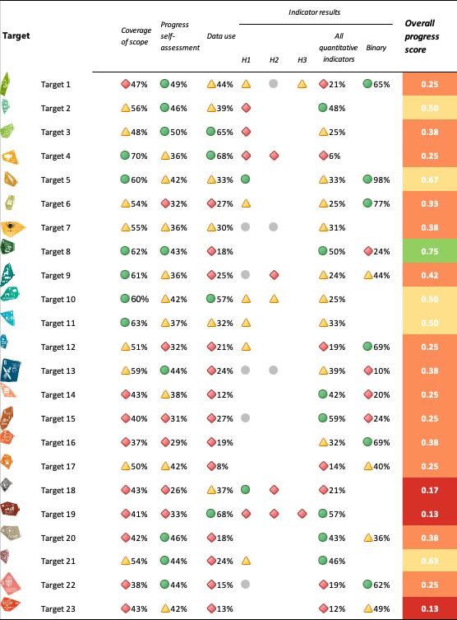
Nota: El grado de cobertura del alcance se mide como el porcentaje de elementos abordados en cierta medida en las metas nacionales, mientras que la autoevaluación de los progresos se mide como el porcentaje de metas nacionales presentadas como en vías de alcanzarse o alcanzadas. La utilización de datos se mide como el porcentaje del total de indicadores cuantitativos para los que se presentaron datos. Las tendencias generales de los indicadores cuantitativos se miden como el porcentaje de indicadores que registran tendencias positivas. El código de colores refleja la posición del valor para cada meta en relación con las puntuaciones más altas y más bajas alcanzadas en el conjunto de las metas (se asigna el color verde a los valores situados en el tercio superior de todo el intervalo, amarillo al tercio medio y rojo al tercio inferior). Cabe señalar que esto no equivale a un enfoque basado en umbrales ni a dividir las puntuaciones en tres grupos de igual tamaño. La determinación de los colores de los resultados de los indicadores de cabecera se basa en los progresos alcanzados en la consecución de la meta (se asigna el color verde a los casos en que se están logrando progresos, amarillo cuando los progresos son dispares, rojo cuando los progresos son insuficientes y gris cuando no se pueden evaluar progresos). La determinación de los colores de los indicadores binarios se basa en el porcentaje de Partes que tuvieron una puntuación alta (4 o 5) para el indicador en general (se asigna el color verde a valores iguales o superiores a 50 %, amarillo a valores entre 25 % y 50 % y rojo a valores inferiores a 25 %). La puntuación general de los progresos se calcula como el promedio, con igual ponderación, de dos medidas: una puntuación combinada de cobertura y progresos y una puntuación combinada de indicadores, y posteriormente se divide en cuatro categorías (0-25 %, rojo; 25-50 %, naranja; 50-75 %, amarillo; y 75-100 %, verde). La puntuación combinada de cobertura y progresos utiliza la cobertura como puntuación máxima posible, que puede reducirse si la puntuación de progresos es más baja (una cobertura verde con progresos amarillos desciende a amarillo; una cobertura verde con progresos rojos desciende a naranja; una cobertura amarilla con progresos amarillos desciende a naranja; una cobertura amarilla con progresos rojos desciende a rojo, y todas las demás combinaciones posibles mantienen la puntuación de cobertura). La puntuación combinada de indicadores es un promedio no ponderado de la puntuación individual (rojo/amarillo/verde) correspondiente a cada tipo de indicador pertinente para la meta.
Cuadro 3
English | Español
Target | Meta
Target 1 | Meta 1
Target 2 | Meta 2
Target 3 | Meta 3
Target 4 | Meta 4
Target 5 | Meta 5
Target 6 | Meta 6
Target 7 | Meta 7
Target 8 | Meta 8
Target 9 | Meta 9
Target 10 | Meta 10
Target 11 | Meta 11
Target 12 | Meta 12
Target 13 | Meta 13
Target 14 | Meta 14
Target 15 | Meta 15
Target 16 | Meta 16
Target 17 | Meta 17
Target 18 | Meta 18
Target 19 | Meta 19
Target 20 | Meta 20
Target 21 | Meta 21
Target 22 | Meta 22
Target 23 | Meta 23
Coverage of scope | Cobertura del alcance
Progress self-assessment | Autoevaluación de progreso
Data use | Uso de datos
Indicator results | Resultados de los indicadores
H1 | H1
H2 | H2
H3 | H3
All quantitative indicators | Todos los indicadores cuantitativos
Binary | Binaria
Overall progress score | Puntaje general de progreso

Reducir las amenazas a la diversidad biológica

Meta 1. Planificar y gestionar todas las zonas para reducir la pérdida de diversidad biológica

Texto de la meta. Garantizar que todas las zonas estén sujetas a planificación espacial participativa integrada que tenga en cuenta la biodiversidad y/o procesos de gestión eficaces que aborden el cambio en el uso de la tierra y los océanos, a fin de que la pérdida de zonas de suma importancia para la biodiversidad, incluidos los ecosistemas de gran integridad ecológica, se acerque a cero para 2030, respetando al mismo tiempo los derechos de los pueblos indígenas y las comunidades locales.

Panorama general de los progresos
Se han logrado progresos en la elaboración de enfoques de planificación espacial y de gestión que tengan en cuenta la biodiversidad, pero siguen existiendo importantes deficiencias en la integración de la biodiversidad en los procesos de planificación más amplios y en las formas de garantizar una implementación participativa. Las metas nacionales a menudo no abordan plenamente los requisitos de la meta en materia de planificación integrada y participación, y los niveles actuales de implementación siguen estando muy por debajo de los necesarios para lograr una cobertura completa de los planes espaciales que tengan en cuenta la biodiversidad, minimizar la pérdida de zonas de suma importancia para la biodiversidad y garantizar procesos integrados y participativos. Las Partes están experimentando dificultades vinculadas con la mejora de la participación de los interesados y los titulares de derechos, la ampliación de la implementación más allá de las áreas protegidas y el logro de la integración entre sectores.

Grado en que las Partes cubren el alcance de la meta 1 del Marco en sus metas nacionales

Cuadro 4
Elementos de la meta 1 del Marco y cómo se abordan en las metas nacionalesª.
Todas las zonas están sujetas a planificación espacial y/o procesos de gestión eficaces que abordan el cambio en el uso de la tierra y los océanos | 73
La planificación espacial y/o los procesos de gestión eficaces son participativos | 40
La planificación espacial y/o los procesos de gestión eficaces están integrados | 40
La planificación espacial y/o los procesos de gestión eficaces tienen en cuenta la biodiversidad | 49
La planificación espacial y los procesos de gestión logran que la pérdida de zonas de suma importancia para la biodiversidad, incluidos los ecosistemas de gran integridad ecológica, se acerque a cero para 2030 | 50
La planificación espacial y los procesos de gestión respetan los derechos de los pueblos indígenas y las comunidades locales | 31
En promedio, las Partes han abordado, al menos en cierta medida, el 47 % de estos elementos en sus metas nacionales

Nota: La columna del lado derecho del cuadro indica el porcentaje de Partes con metas nacionales que abordan el elemento al menos en cierta medida.
ª Los elementos de cada meta fueron definidos por el Grupo Especial de Expertos Técnicos sobre los Indicadores para el Marco Mundial de Biodiversidad de Kunming-Montreal (véanse el anexo I del documento CBD/COP/16/INF/4 y Affinito y otros, 2025). En el documento CBD/SBI/7/INF/22 se expone en detalle la metodología empleada para el análisis de las metas nacionales.

La medida en que las Partes abordan todo el alcance de la meta 1 varía. Si bien la mayoría de las Partes cuentan con metas que abordan, al menos en cierta medida, los cambios en el uso de la tierra y los océanos mediante la planificación espacial u otros procesos de gestión, menos de la mitad aseguran mediante sus metas nacionales que la biodiversidad se tenga en cuenta en dicha planificación o que la pérdida de zonas de suma importancia para la biodiversidad se acerque a cero para 2030. Aún menos Partes cuentan con metas destinadas a asegurar que la planificación espacial y los procesos de gestión sean participativos, estén integrados y respeten los derechos de los pueblos indígenas y las comunidades locales (véase el cuadro 4).

Indicadores de progresos

Cuadro 5
Tablero de puntuación para indicadores de la meta 1 del Marco
 | Uso del indicador |  | Resultados del indicador
Indicador de cabecera A.1: Lista Roja de Ecosistemas | 21 % de las Partes cuyos informes nacionales están considerados en el informe mundial |  | Los valores informados registran un promedio de 0,58 y oscilan entre 0,37 y 1.
Indicador de cabecera A.2: Extensión de los ecosistemas naturales | 50 % de las Partes, <1 % con datos de series temporales |  | 63 % de las zonas
Indicador de cabecera 1.1: Porcentaje de superficie terrestre y marina cubierta por planes espaciales que tienen en cuenta la diversidad biológica | 28 % de las Partes, que abarcan el 15 % de la superficie terrestre y marina |  | Los valores informados corresponden, en promedio, al 39 % de la superficie terrestre y marina cubierta
Indicadores cuantitativos combinados | 57 Partes utilizaron indicadores (52 de cabecera y 14 otros indicadores) |  | 21% registran tendencias positivas  20% registran tendencias negativas
Indicador binario 1.b: Número de países que utilizan una planificación espacial participativa integrada que tiene en cuenta la diversidad biológica o procesos de gestión eficaces que abordan el cambio en el uso de la tierra y los océanos con el fin de que la pérdida de zonas de suma importancia para la diversidad biológica se acerque a cero para 2030 | 127 Partes | n. a.ª | El 65 % de las Partes tuvieron una puntuación alta (puntuación de 4 o 5)
Observaciones sobre los biomas | Mayores progresos logrados en el abordaje del cambio en el uso de la tierra en las zonas terrestres  Menores progresos en las aguas continentales  Progresos aún menores en las zonas marinas y costeras

Nota: El código de colores tiene que ver con la evaluación general de los progresos en todas las metas, cuya metodología está explicada en el tablero de puntuación general resumido (véase el cuadro 3). Los colores correspondientes al uso de datos de los indicadores y las tendencias de todos los indicadores cuantitativos reflejan la posición que ocupa un valor en cada meta respecto de las puntuaciones más altas y más bajas alcanzadas en el conjunto de las metas del Marco (se asigna el color verde a los valores porcentuales situados en el tercio superior de todo el intervalo, el amarillo a los del tercio medio y el rojo a los del tercio inferior). La determinación de los colores de los indicadores binarios se basa en el porcentaje de Partes que tuvieron una puntuación alta (4 o 5) para el indicador en general (se asigna el color verde a valores iguales o superiores a 50 %, amarillo a valores entre 25 % y 50 % y rojo a valores inferiores a 25 %). Los colores correspondientes a los resultados de los indicadores de cabecera se basan en los progresos en la consecución de la meta (se asigna el color verde a los casos en que se están logrando progresos, amarillo cuando los progresos son dispares, rojo cuando los progresos son insuficientes y gris cuando no pueden evaluarse los progresos). Cabe señalar que, debido a diferencias metodológicas en la forma en que se emplearon los datos, el porcentaje de Partes que presentaron datos sobre los indicadores de cabecera puede no coincidir con el utilizado en los resultados agregados tanto del indicador de cabecera como de todos los indicadores cuantitativos combinados.
ª Dado que la herramienta de presentación de informes en línea requiere que se ingresen datos para los indicadores binarios, el cálculo de comunicaciones para estos indicadores no refleja las diferencias que existen en la capacidad de seguimiento de las distintas metas y tampoco aporta información que sirva para adoptar medidas tendientes a lograr progresos en la implementación, por lo que en estos casos no resulta pertinente evaluar el uso del indicador.

En sus respuestas a las preguntas relacionadas con el indicador binario 1.b, muchas Partes informaron que estaban en proceso de adoptar medidas para abordar la meta 1. Casi todas las Partes señalaron algún grado de planificación espacial que tiene en cuenta la biodiversidad e indicaron que utilizaban procesos participativos, pero menos de la mitad señalaron procesos participativos en los 3 ámbitos (zonas terrestres, aguas continentales y zonas marinas) (véase la figura 9). La escasa utilización del indicador de cabecera 1.1 no resulta sorprendente, dado que aún no se ha proporcionado una metodología acordada para este indicador (véase CBD/COP/16/INF/3/Rev.1). Las Partes también señalaron la falta de una definición clara de planificación espacial que tenga en cuenta la biodiversidad y la limitada disponibilidad de datos (véase el cuadro 5). Muchos de los indicadores adicionales utilizados para las metas nacionales relacionadas estaban escasamente armonizados con la meta 1 y pocos de ellos abordaban si la planificación espacial estaba integrada o si estaba logrando que la pérdida de zonas de suma importancia para la biodiversidad, incluidos los ecosistemas de gran integridad ecológica, se acercara a cero para 2030. Sobre la base de los indicadores cuantitativos de cabecera, nacionales, de componentes y complementarios, las Partes enfrentan dificultades para hacer un seguimiento de todos los biomas a fin de evaluar plenamente esta meta (véase la figura 8).
Dado que los indicadores de cabecera A.1 y A.2 también están relacionados con el seguimiento de los progresos hacia la consecución del objetivo A del Marco, se tratan en la sección II.C del presente informe.
Figura 8
Porcentaje de todos los indicadores cuantitativos armonizados con la meta 1 del Marco que sugieren tendencias de mejora, estables y negativas, respectivamente
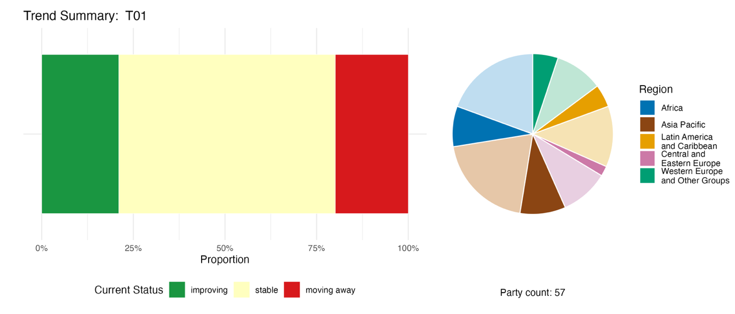
Nota: Las proporciones están ponderadas por Parte. Las tendencias incluyen datos de 57 Partes, correspondientes a tres indicadores de cabecera de 52 Partes y 54 indicadores nacionales de 14 Partes. El gráfico circular muestra la distribución de las Partes que presentaron indicadores para la meta 1, por región. La definición de los colores de cada región se indica en la descripción de la figura: los tonos más oscuros representan la proporción de Partes de una región dada para la que se incluyen datos en el gráfico; los tonos más claros representan la proporción de Partes de la misma región para la que no se incluyen datos en el gráfico.
Figura 8
English | Español
Region | Región
African States | Estados de África
Asia- Pacific States | Estados de Asia y el Pacífico
Latin American and Caribbean States | Estados de América Latina y el Caribe
Eastern European States | Estados de Europa Oriental
Western European and other States | Estados de Europa Occidental y otros Estados
0% | 0 %
25% | 25 %
50% | 50 %
75% | 75 %
100% | 100 %
Proportion | Proporción
Current Status | Estado actual
improving | mejorando
stable | estable
moving away | alejándose
Party count: 57 | Número de Partes: 57

Figura 9
Indicador binario 1.b: número de países que utilizan una planificación espacial participativa integrada que tiene en cuenta la diversidad biológica o procesos de gestión eficaces que abordan el cambio en el uso de la tierra y los océanos con el fin de que la pérdida de zonas de suma importancia para la diversidad biológica se acerque a cero para 2030

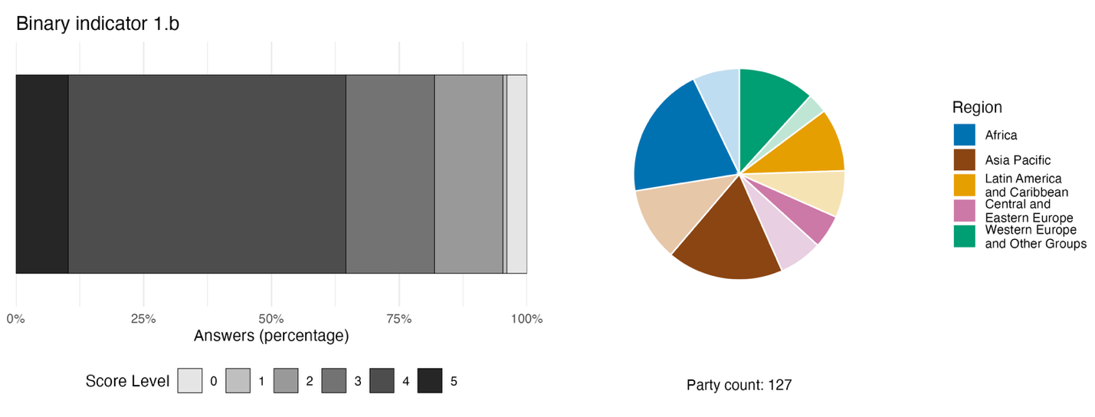
Nota: El grosor de las barras indica el porcentaje de Partes que corresponde a cada categoría de puntuación, que se calcula sobre la base de las respuestas a las preguntas incluidas en el indicador; cuanto más alta la puntuación, mayor es el nivel de progresosª. El gráfico circular muestra la distribución de las Partes que respondieron todas las preguntas, por región. La definición de los colores de cada región se indica en la leyenda de la figura: los tonos más oscuros representan la proporción de Partes de una región dada para la que se incluyen datos en el gráfico; los tonos más claros representan la proporción de Partes de la misma región para la que no se incluyen datos en el gráfico.
ª La metodología empleada para calcular los niveles de puntuación para cada indicador binario, así como las preguntas incluidas para cada indicador, figuran en el documento CBD/COP/16/INF/3/Rev.1.
Figura 9
English | Español
Region | Región
African States | Estados de África
Asia-Pacific States | Estados de Asia y el Pacífico
Latin American and Caribbean States | Estados de América Latina y el Caribe
Eastern European States | Estados de Europa Oriental
Western European and other States | Estados de Europa Occidental y otros Estados
0% | 0 %
25% | 25 %
50% | 50 %
75% | 75 %
100% | 100 %
Answers (percentage) | Respuestas (porcentaje)
Score Level | Nivel de puntuación
1 | 1
2 | 2
3 | 3
4 | 4
5 | 5
Party count: 127 | Número de Partes: 127

Autoevaluación de progresos

Según la autoevaluación proporcionada por las Partes en sus informes nacionales para cada una de sus metas nacionales, el 46 % de las metas nacionales presentadas como estrechamente armonizadas con la Meta 1 están en vías de alcanzarse, mientras que el 50 % muestran progresos insuficientes o ningún progreso significativo (véase la figura 10).

Figura 10
Progresos indicados por las autoevaluaciones para todas las metas nacionales presentadas como estrechamente armonizadas con la meta 1 del Marco
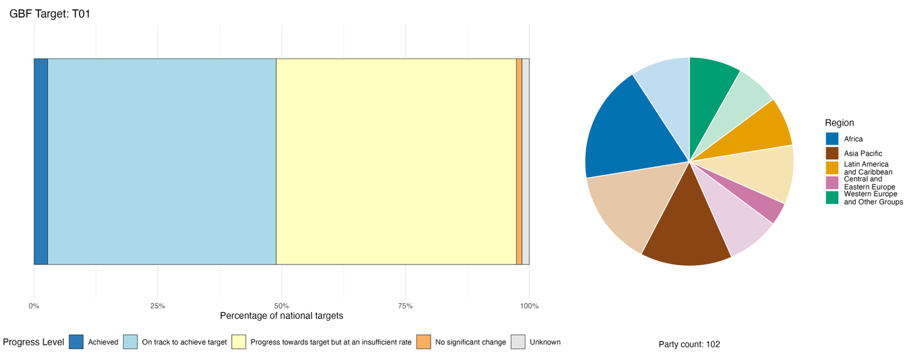
Nota: El grosor de las barras indica la proporción de metas nacionales presentadas en cada categoría de progresos. Las proporciones están ponderadas por Parte para garantizar que las Partes contribuyan en igual medida a la evaluación general de los progresos, independientemente del número de metas nacionales presentadas. El gráfico circular muestra la proporción de Partes de cada región que presentó información a tiempo para ser considerada en el informe mundial. La definición de los colores de cada región se indica en la leyenda de la figura: los tonos más oscuros representan la proporción de Partes de una región dada para la que se incluyen datos en el gráfico; los tonos más claros representan la proporción de Partes de la misma región para la que no se incluyen datos en el gráfico.
Figura 10
English | Español
Region | Región
African States | Estados de África
Asia- Pacific States | Estados de Asia y el Pacífico
Latin American and Caribbean States | Estados de América Latina y el Caribe
Eastern European States | Estados de Europa Oriental
Western European and other States | Estados de Europa Occidental y otros Estados
0% | 0 %
25% | 25 %
50% | 50 %
75% | 75 %
100% | 100 %
Percentage of national targets | Porcentaje de metas nacionales
Progress Level | Nivel de progreso
Achieved | Alcanzada
On track to achieve target | En vías de alcanzar la meta
Progress towards target but at an insufficient rate | Se ha progresado hacia la meta pero a un ritmo insuficiente
No significant change | No hay cambios significativos
Unknown | Se desconoce
Party count: 102 | Número de Partes: 102

Medidas, logros y dificultades en la implementación

Resumen de medidas en apoyo de la meta 1

El mecanismo de implementación de las metas nacionales relacionadas con la meta 1 que se señala con más frecuencia es la elaboración o reforma de marcos de planificación espacial nacionales, subnacionales o sectoriales que incorporan explícitamente la biodiversidad. Esas medidas abarcan desde reglamentaciones nacionales de planificación espacial jurídicamente vinculantes hasta la integración de capas de información sobre biodiversidad en los planes existentes de uso de la tierra y de ordenación urbana. Otro conjunto de medidas se centra en identificar, llevar a cabo un relevamiento y proteger zonas de suma importancia para la biodiversidad, como las Áreas Clave para la Biodiversidad (UICN, 2016), y en actividades de seguimiento más amplias, como las evaluaciones para la Lista Roja de Ecosistemas, las plataformas de teledetección, los portales nacionales de biodiversidad y los sistemas de apoyo a la toma de decisiones basados en sistemas de información geográfica (GIS). Muchas Partes, incluidos los pequeños Estados insulares en desarrollo y países costeros en desarrollo, señalan procesos dedicados a la planificación espacial marina (véanse los recuadros 7 y 8).

Ejemplos de logros y progresos en la implementación

Recuadro 7
Áreas de gestión comunitaria de recursos y planificación espacial que tiene en cuenta la biodiversidad en Ghana

La iniciativa de las áreas de gestión comunitaria de recursos de Ghana es un modelo reconocido a nivel nacional para la conservación comunitaria de la biodiversidad y la gestión sostenible de los recursos naturales. Estas áreas, establecidas en el marco de la política de gestión comunitaria colaborativa de la fauna silvestre (2000) y basadas en la política forestal y de fauna silvestre (1994), empoderan a las comunidades locales para gestionar de manera sostenible la fauna silvestre, los bosques y otros recursos naturales. Si bien en un principio se centraba en los ecosistemas forestales, el enfoque se ha expandido a través de las zonas ecológicas de los bosques altos y sabanas de Ghana, apoyando la conservación de la biodiversidad, la restauración de paisajes forestales, la mitigación del cambio climático y los medios de vida sostenibles.

Con el apoyo del Gobierno de Ghana y asociados para el desarrollo, el marco para las áreas de gestión comunitaria de recursos transfiere formalmente a las comunidades la autoridad para gestionar los recursos naturales mediante un proceso ministerial de publicación en la gaceta oficial. Las comunidades establecen estructuras de gobernanza, constituciones, reglamentos y planes de gestión elaborados localmente para orientar el uso sostenible de los recursos. Entre las principales actividades se incluyen la restauración de paisajes degradados, la gestión sostenible de recursos forestales, la agricultura climáticamente inteligente, el seguimiento de especies amenazadas, la implementación de REDD+ y la participación equitativa en los beneficios.

El marco de gobernanza reúne a los comités de gestión comunitaria de recursos y los comités ejecutivos, las autoridades tradicionales y las instituciones gubernamentales, dando lugar a una toma de decisiones inclusiva y fortaleciendo la custodia local de la biodiversidad y los recursos naturales.

El Banco Mundial ha sido un asociado clave en la expansión del enfoque de gestión comunitaria de los recursos mediante iniciativas como proyectos de gestión sostenible de la tierra y el agua, restauración de paisajes y minería a pequeña escala en Ghana, y el programa de inversión forestal de Ghana.

El modelo de áreas de gestión comunitaria de recursos ha fortalecido la conservación de los bosques y la biodiversidad, ha restaurado paisajes degradados, ha mejorado las prácticas agrícolas sostenibles, ha aumentado los ingresos de las comunidades mediante oportunidades de medios de vida y ha reforzado la participación local en la gobernanza de los recursos naturales. En reconocimiento de su éxito, el marco se integró formalmente en la Ley de Gestión de los Recursos de Fauna y Flora Silvestres del país (2023), proporcionando una sólida base jurídica para la conservación dirigida por las comunidades. Estas áreas ahora constituyen un modelo que puede ampliarse para la implementación del Marco Mundial de Biodiversidad de Kunming-Montreal mediante la promoción de la conservación eficaz, la utilización sostenible, la participación equitativa en los beneficios y la participación significativa de las comunidades locales en la gobernanza de la biodiversidad.

Metas pertinentes: 1, 2, 5, 8, 9, 10, 14, 19 y 22.

Fuentes: Ghana, séptimo informe nacional presentado al Convenio; Asare y otros, 2013; y Fumey-Nassah, 2025.

Recuadro 8
Asociaciones de múltiples interesados para impulsar el relevamiento de Áreas Clave para la Biodiversidad y la planificación espacial que tiene en cuenta la biodiversidad en Mozambique

Mozambique ha realizado amplios esfuerzos para identificar y delimitar áreas clave para la biodiversidad, convirtiéndose en uno de los primeros países en aplicar la Norma Mundial para la Identificación de Áreas Clave para la Biodiversidad, elaborada por la Unión Internacional para la Conservación de la Naturaleza (UICN, 2016). La Norma proporciona un marco reconocido a nivel mundial para identificar sitios que son fundamentales para la persistencia de la biodiversidad en los ecosistemas terrestres, de agua dulce, marinos y subterráneos.

Uno de los principales resultados de este proceso fue la identificación de 29 Áreas Clave para la Biodiversidad en todo Mozambique, que ahora sirven como importantes zonas de referencia para la planificación del desarrollo y la toma de decisiones sobre el uso de la tierra. Paralelamente al programa de Áreas Clave para la Biodiversidad, Mozambique elaboró un mapa histórico de la vegetación, llevó a cabo su primera evaluación nacional de la Lista Roja de Ecosistemas para identificar los ecosistemas en riesgo de degradación y las zonas que requieren protección estricta, e impulsó iniciativas complementarias tales como la identificación de áreas importantes para las plantas y la planificación espacial marina.

El programa contó con la participación de una amplia coalición de actores gubernamentales, no gubernamentales e internacionales. El Gobierno de Mozambique estableció un grupo de coordinación nacional integrado por 20 instituciones nacionales, incluidos el Ministerio de Tierras y Medio Ambiente y el Ministerio del Mar, Aguas Continentales y Pesca. Organizaciones internacionales de conservación, entre ellas la UICN, Wildlife Conservation Society y el Fondo Mundial para la Naturaleza, proporcionaron conocimientos técnicos y apoyo para la recaudación de fondos. Se proporcionó apoyo adicional mediante proyectos financiados por el FMAM y la Agencia de los Estados Unidos para el Desarrollo Internacional.

El programa se ha implementado en todo el territorio de Mozambique y abarca los principales tipos de ecosistemas. Se enfrenta a dos desafíos fundamentales: la limitada capacidad financiera y técnica para la planificación espacial relacionada con la biodiversidad y la coordinación insuficiente entre los distintos interesados. Las medidas adoptadas en el contexto del programa han contribuido a fortalecer las políticas de conservación de la biodiversidad y han mejorado la implementación de la EPANB de Mozambique.

Metas pertinentes: 1, 3, 19, 20 y 21.
Fuente: Mozambique, séptimo informe nacional presentado al Convenio.

Dificultades

Casi tres cuartos de las Partes que presentan informes sobre la meta 1 señalan dificultades relacionadas con la capacidad, los recursos humanos o las limitaciones institucionales. Entre ellas figuran la falta de conocimientos técnicos especializados, la falta de personal en las instituciones y la elevada rotación del personal, que en su conjunto limitan la implementación. Las carencias en materia de datos y seguimiento se informan casi con la misma frecuencia, ya que más del 70 % de las Partes ponen de relieve dificultades tales como la falta de datos de referencia sobre ecosistemas, especies o zonas de suma importancia para la biodiversidad. Los conjuntos de datos geoespaciales suelen estar fragmentados entre distintos ministerios, lo que dificulta hacer un seguimiento de los progresos o ejecutar los planes espaciales. Alrededor del 60 % de las Partes describen dificultades jurídicas, de políticas y de gobernanza, que incluyen problemas tales como la superposición de mandatos entre ministerios y una desconexión persistente entre la legislación ambiental y los instrumentos de planificación sectorial en la agricultura, la infraestructura, la minería y la energía, entre otros sectores. Varias Partes, especialmente aquellas afectadas por conflictos, inestabilidad política o una rápida transición económica, enfrentan desafíos adicionales para hacer cumplir las leyes existentes, tales como sanciones poco severas y una capacidad limitada para su cumplimiento, lo que permite que persistan prácticas perjudiciales incluso en zonas bajo protección formal.

Contribuciones de actores distintos de los Gobiernos nacionales

Compromisos presentados directamente a través de la herramienta de presentación de informes en línea

De los 180 compromisos sustantivos presentados directamente por actores distintos de los Gobiernos nacionales, siete están relacionados principalmente con la meta 1. Tres de los compromisos proceden de ONG, dos de instituciones académicas y de investigación y dos de empresas o de la industria. La mayoría de los compromisos se centran en la integración, reflejando los esfuerzos de los interesados por integrar la biodiversidad en la planificación espacial, la gestión de sitios empresariales y los marcos de gobernanza de los paisajes. Los compromisos incluyen medidas en Europa, Asia Sudoriental y Meridional, África Oriental y América del Sur.

Contribuciones integradas en los informes nacionales

Los gobiernos subnacionales, incluidas las ciudades y las autoridades locales, suelen ser los principales responsables de la planificación espacial, especialmente en los sistemas federales y descentralizados. Esto les confiere una función clave en la implementación de la meta 1, de modo que la participación de los gobiernos subnacionales se señala en alrededor del 80 % de los informes nacionales, y casi la mitad de ellos ofrecen descripciones claras de su participación. También se señala ampliamente la participación de las organizaciones intergubernamentales y los asociados internacionales, especialmente con respecto a la cofinanciación de operaciones, la implementación técnica conjunta y la gobernanza transfronteriza. Las comunidades científicas y académicas aportan datos espaciales para apoyar la planificación que tenga en cuenta la biodiversidad, así como el diseño de sistemas de seguimiento, el desarrollo conjunto de herramientas y la creación de capacidad. Se señala la participación de los pueblos indígenas y las comunidades locales en alrededor de dos tercios de los informes nacionales disponibles para el análisis, pero solo aproximadamente la mitad de ellos proporciona una descripción clara de sus funciones, que incluyen la integración de conocimientos, la participación de los titulares de derechos y la gobernanza conjunta de la planificación espacial.

Ejemplos de vínculos con otros acuerdos, procesos y organizaciones

La secretaría de la Convención de las Naciones Unidas de Lucha contra la Desertificación en los Países Afectados por Sequía Grave o Desertificación, en Particular en África (CLD) define la neutralización de la degradación de las tierras como “una situación en que la cantidad y la calidad de los recursos de tierras necesarios para sustentar las funciones y los servicios de los ecosistemas e incrementar la seguridad alimentaria se mantienen estables o aumentan en los ecosistemas y las escalas temporales y espaciales de que se trate” (CLD, 2015). En la práctica, esto significa que toda nueva degradación de las tierras, si no puede evitarse, debe equilibrarse o compensarse mediante la restauración o gestión sostenible de tierras en otro lugar; en otras palabras, no debe haber una pérdida neta de tierras productivas. La Interfaz Ciencia-Política establecida por la Conferencia de las Partes en la CLD ha elaborado directrices para aplicar la planificación integrada del uso de la tierra y la gestión integrada de la tierra a fin de lograr la neutralización de la degradación de las tierras. Este enfoque formó parte de la base empírica para la meta 1 del Marco cuando se acordó inicialmente y permite a las Partes abordar la pérdida de diversidad biológica y la degradación de las tierras en el marco de un proceso de planificación combinado (CLD, 2025; y Verburg, 2022).
La Organización de las Naciones Unidas para la Alimentación y la Agricultura (FAO) también ha publicado directrices actualizadas sobre la planificación integrada del uso de la tierra, destinadas a ayudar a los países a cumplir sus compromisos internacionales, incluida la meta 1 del Marco, y los Objetivos de Desarrollo Sostenible. En las directrices se consideran las cuestiones siguientes: el cambio climático, la neutralización de la degradación de las tierras y su restauración, la conservación y la utilización sostenible de la biodiversidad, la gestión integrada de los recursos de tierras y aguas, la urbanización, la agricultura urbana y periurbana, la gobernanza, la tenencia y los derechos a la tierra de las mujeres y los pueblos indígenas (FAO, 2024a y 2025a). Hay más orientación sobre la implementación de la meta 1 disponible a través de la herramienta Áreas Esenciales para el Soporte de la Vida (ELSA) del PNUD, en la plataforma del Laboratorio de Biodiversidad de las Naciones Unidas (PNUD, 2023), y en el documento temático núm. 4, titulado An overview of participatory, integrated, and biodiversity-inclusive spatial planning and Target 1 of the Convention on Biological Diversity Kunming-Montreal Global Biodiversity Framework (Panorama general de la planificación espacial participativa integrada que tenga en cuenta la biodiversidad y de la meta 1 del Marco Mundial de Biodiversidad de Kunming-Montreal del Convenio sobre la Diversidad Biológica), elaborado por la Comisión Mundial de Áreas Protegidas y publicado por la UICN (Grantham y otros, 2024).
Si bien un número cada vez mayor de Partes aborda la planificación espacial marina, a finales de 2023 solo 45 países o territorios contaban con planes nacionales, subnacionales o locales aprobados para zonas marinas y costeras, según la Comisión Oceanográfica Intergubernamental de la Organización de las Naciones Unidas para la Educación, la Ciencia y la Cultura (COI-UNESCO, 2024). A fin de ayudar a los países a avanzar en la planificación espacial marina y alcanzar los objetivos en materia de biodiversidad y desarrollo sostenible, la Comisión Oceanográfica Intergubernamental de la UNESCO y la Dirección General de Asuntos Marítimos y Pesca de la Comisión Europea han elaborado, a través del Programa de planificación espacial marina global (MSPglobal), una serie de documentos de orientación sobre cómo implementar una planificación espacial marina basada en los ecosistemas. Las orientaciones proporcionan metodologías y recomendaciones prácticas para ayudar a los países a desarrollar procesos de planificación espacial marina que tengan en cuenta la biodiversidad y contribuyan directamente a la consecución de la meta 1 (COI-UNESCO y Comisión Europea, 2022, 2025). Por otra parte, el Panel de Alto Nivel para una Economía Oceánica Sostenible, una iniciativa en la que participan 19 Estados que abarcan aproximadamente la mitad de las costas del mundo, se ha fijado la meta de elaborar planes oceánicos sostenibles para el 100 % de las zonas marinas bajo la jurisdicción nacional de los países participantes para 2030 (Panel de Alto Nivel para una Economía Oceánica Sostenible, 2024).
La evaluación metodológica en curso de la IPBES sobre la planificación espacial y la conectividad ecológica integradas que tengan en cuenta la diversidad biológica incluirá un capítulo dedicado a la implementación de la meta 1, además de abordar las metas 2 y 3, y constituirá un importante recurso adicional para las Partes en la implementación del Marco tras su publicación en 2027 (IPBES, 2023b).

Meta 2. Restaurar el 30 % de todos los ecosistemas degradados

Texto de la meta. Garantizar que para 2030 al menos un 30 % de las zonas de ecosistemas terrestres, de aguas continentales y costeros y marinos degradados estén siendo objeto de una restauración efectiva, con el fin de mejorar la biodiversidad y las funciones y los servicios de los ecosistemas y la integridad y conectividad ecológicas.

Panorama general de los progresos
Las iniciativas de restauración se están ampliando, pero los compromisos actuales para restaurar las zonas, así como su implementación, siguen estando por debajo del nivel necesario para restaurar el 30 % de los ecosistemas degradados para 2030. En este contexto, se han logrado menos progresos en las zonas marinas, costeras y de agua dulce que en las terrestres. En general, las metas nacionales están bien armonizadas con la meta 2, aunque a menudo carecen de elementos relacionados con la consideración de la eficacia de las iniciativas de restauración. El seguimiento de los progresos se ve limitado por la falta de uniformidad en las definiciones y los enfoques de seguimiento para evaluar la degradación y la restauración de los ecosistemas. Un obstáculo importante sigue siendo la necesidad de abordar los desafíos tanto de implementación como de seguimiento mediante un aumento de la provisión fiable de recursos para las iniciativas de restauración.

Grado en que las Partes cubren el alcance de la meta 2 del Marco en sus metas nacionales

Cuadro 6
Elementos de la meta 2 del Marco y cómo se abordan en las metas nacionalesª.
Garantizar que para 2030 al menos un 30 % de las zonas de ecosistemas terrestres degradados estén siendo objeto de restauración | 85
Garantizar que para 2030 al menos un 30 % de las zonas de ecosistemas de aguas continentales degradados estén siendo objeto de restauración | 72
Garantizar que para 2030 al menos un 30 % de las zonas de ecosistemas marinos y costeros degradados estén siendo objeto de restauración | 69
La restauración es efectiva y mejora la biodiversidad | 34
La restauración es efectiva y mejora las funciones y los servicios de los ecosistemas | 38
La restauración es efectiva y mejora la integridad y conectividad ecológicas | 37
En promedio, las Partes han abordado, al menos en cierta medida, el 56 % de estos elementos en sus metas nacionales

Nota: La columna del lado derecho del cuadro indica el porcentaje de Partes con metas nacionales que abordan el elemento al menos en cierta medida.

ª Los elementos de cada meta fueron definidos por el Grupo Especial de Expertos Técnicos sobre los Indicadores para el Marco Mundial de Biodiversidad de Kunming-Montreal (véanse el anexo I del documento CBD/COP/16/INF/4 y Affinito y otros, 2025). En el documento CBD/SBI/7/INF/22 se expone en detalle la metodología empleada para el análisis de las metas nacionales.

La gran mayoría de las Partes (85 %) tienen metas nacionales que abordan en cierta medida la restauración de ecosistemas terrestres degradados, mientras que una proporción menor (72 %) tienen metas nacionales relacionadas con la restauración de las aguas continentales. Entre los países con litoral, el 69 % de las Partes tienen metas nacionales que abordan la restauración de ecosistemas marinos y costeros degradados. Otros elementos de la meta 2 son abordados explícitamente por un número comparativamente reducido de Partes, ya que menos del 40 % tienen metas nacionales que vinculan específicamente la restauración con la mejora de la biodiversidad y de las funciones o los servicios de los ecosistemas, y de la integridad y conectividad ecológicas (véase el cuadro 6).
Los elementos cuantitativos de la meta 2 (garantizar que para 2030 al menos un 30 % de los ecosistemas degradados estén siendo objeto de una restauración efectiva) son de alcance mundial. En este sentido, el Marco no sugiere que cada Parte deba establecer metas nacionales al mismo nivel, ni tampoco que sea necesario desglosar la meta 2 por ecosistema o distribuirla por igual entre los distintos ecosistemas. Sin embargo, alrededor de dos tercios de las Partes han establecido metas nacionales con elementos cuantitativos relacionados con la restauración de ecosistemas terrestres degradados, y una proporción similar de los países con litoral han cuantificado su nivel de ambición con respecto a la restauración de zonas marinas y costeras degradadas. Una proporción ligeramente menor de Partes (58 %) han establecido elementos cuantitativos en sus metas nacionales con respecto a la restauración de ecosistemas de aguas continentales. En total, menos de un quinto de las Partes han establecido metas nacionales para restaurar al menos el 30 % de los ecosistemas degradados en cualquiera de los tres ámbitos (zonas terrestres, de aguas continentales o marinas y costeras).

Indicadores de progresos

Cuadro 7
Tablero de puntuación para indicadores de la meta 2 del Marco
 | Uso del indicador |  | Resultados del indicador
Indicador de cabecera 2.1: Superficie sujeta a restauración | 53 Partes (41 % de las Partes cuyos informes nacionales están considerados en el informe mundial) |  | 193 millones de hectáreas (ha) en total
Indicadores cuantitativos combinados | 51 Partes, de las cuales 51 utilizaron indicadores de cabecera y 25 utilizaron otros indicadores |  | 48 % registran tendencias positivas  26 % registran tendencias negativas
Observaciones sobre los biomas | Mayor cobertura de seguimiento de los ecosistemas terrestres; menor cobertura de los ecosistemas de aguas continentales y marinos y costeros  Los bosques, los manglares, los arrecifes de coral y los humedales se encuentran entre los ecosistemas señalados con mayor frecuencia como sujetos a restauración

Nota: El código de colores tiene que ver con la evaluación general de los progresos en todas las metas, cuya metodología está explicada en el tablero de puntuación general resumido (véase el cuadro 3). Los colores correspondientes al uso de datos de los indicadores y las tendencias de todos los indicadores cuantitativos reflejan la posición que ocupa un valor en cada meta respecto de las puntuaciones más altas y más bajas alcanzadas en el conjunto de las metas del Marco (se asigna el color verde a los valores porcentuales situados en el tercio superior de todo el intervalo, el amarillo a los del tercio medio y el rojo a los del tercio inferior). La determinación de los colores de los indicadores binarios se basa en el porcentaje de Partes que tuvieron una puntuación alta (4 o 5) para el indicador en general (se asigna el color verde a valores iguales o superiores a 50 %, amarillo a valores entre 25 % y 50 % y rojo a valores inferiores a 25 %). Los colores correspondientes a los resultados de los indicadores de cabecera se basan en los progresos en la consecución de la meta (se asigna el color verde a los casos en que se están logrando progresos, amarillo cuando los progresos son dispares, rojo cuando los progresos son insuficientes y gris cuando no pueden evaluarse los progresos). Cabe señalar que, debido a diferencias metodológicas en la forma en que se emplearon los datos, el porcentaje de Partes que presentaron datos sobre los indicadores de cabecera puede no coincidir con el utilizado en los resultados agregados tanto del indicador de cabecera como de todos los indicadores cuantitativos combinados.

Un total de 53 Partes presentaron información sobre el indicador de cabecera; además, las Partes proporcionaron datos sobre las tendencias de 85 indicadores nacionales, de componentes y complementarios, lo que supone un esfuerzo significativo para realizar un seguimiento de la restauración (véanse el cuadro 7 y la figura 12). Muchas Partes utilizan el registro del Marco para el seguimiento de la restauración de los ecosistemas (FERM), elaborado por la FAO, y el Grupo de trabajo sobre seguimiento del Decenio de las Naciones Unidas sobre la Restauración de los Ecosistemas (2021-2030) para hacer un seguimiento de los progresos mundiales en la restauración de los ecosistemas (véase más adelante la sección sobre los vínculos con otros acuerdos, procesos y organizaciones para la meta 2). Hasta la fecha, se han recopilado en el registro del FERM datos sobre restauración correspondientes a más de 121 iniciativas en 81 países (FAO, 2025a; y PNUMA, 2025a).
Desde la adopción del Marco, las Partes han informado que se había sometido a restauración una superficie acumulada total de aproximadamente 193 millones de hectáreas (ha) para 2025 (véase la figura 11). El indicador de cabecera mide únicamente la superficie sujeta a restauración y no incluye la degradación, pero la proporción de tierras degradadas en comparación con la superficie terrestre total es un indicador de componente de esta meta (2.CT.1). Dado que la degradación puede adoptar muchas formas y medirse de diversas maneras, existen estimaciones dispares sobre la extensión de los hábitats degradados a nivel mundial, además de que las Partes han utilizado distintas definiciones al presentar información sobre el indicador. La Convención de las Naciones Unidas de Lucha contra la Desertificación ha estimado que, en 2019, había más de 1.560 millones de hectáreas de tierras degradadas, y que cada año se degradan más de 100 millones de hectáreas de tierras sanas y productivas (CLD, 2022).
Una limitación importante mencionada por las Partes al presentar información sobre la meta 2 es la falta de definiciones acordadas a nivel nacional de los términos “degradado” y “restauración efectiva”, lo que impide establecer valores de referencia y dificulta la medición de los progresos. Esto ocurre a pesar de que las orientaciones mundiales sobre la implementación de la meta 2 definen la “restauración efectiva” como una restauración basada en normas y sustentada en principios acordados, que da lugar a un progreso neto sostenible y adecuadamente equilibrado que beneficia y mejora la biodiversidad, la integridad de los ecosistemas y el bienestar humano (FAO y otros, 2024).
Cabe señalar que es posible que los datos presentados no incluyan los ecosistemas que ya estaban sujetos a restauración antes de 2020 y que continúan estándolo, y que no todos los países presentaron datos. Sin embargo, la superficie de tierras que actualmente se señala como sujeta a restauración no se condice con la meta mundial de restaurar el 30 % de todos los ecosistemas degradados. Existen carencias específicas en el seguimiento de las iniciativas de restauración en los ecosistemas de aguas continentales, marinos y costeros. Por lo tanto, si bien los datos disponibles presentados indican que, colectivamente, las actividades de restauración están aumentando (véase la figura 11), no parece que hayan alcanzado un nivel acorde con la meta 2.

Figura 11
Indicador de cabecera 2.1 (superficie sujeta a restauración)

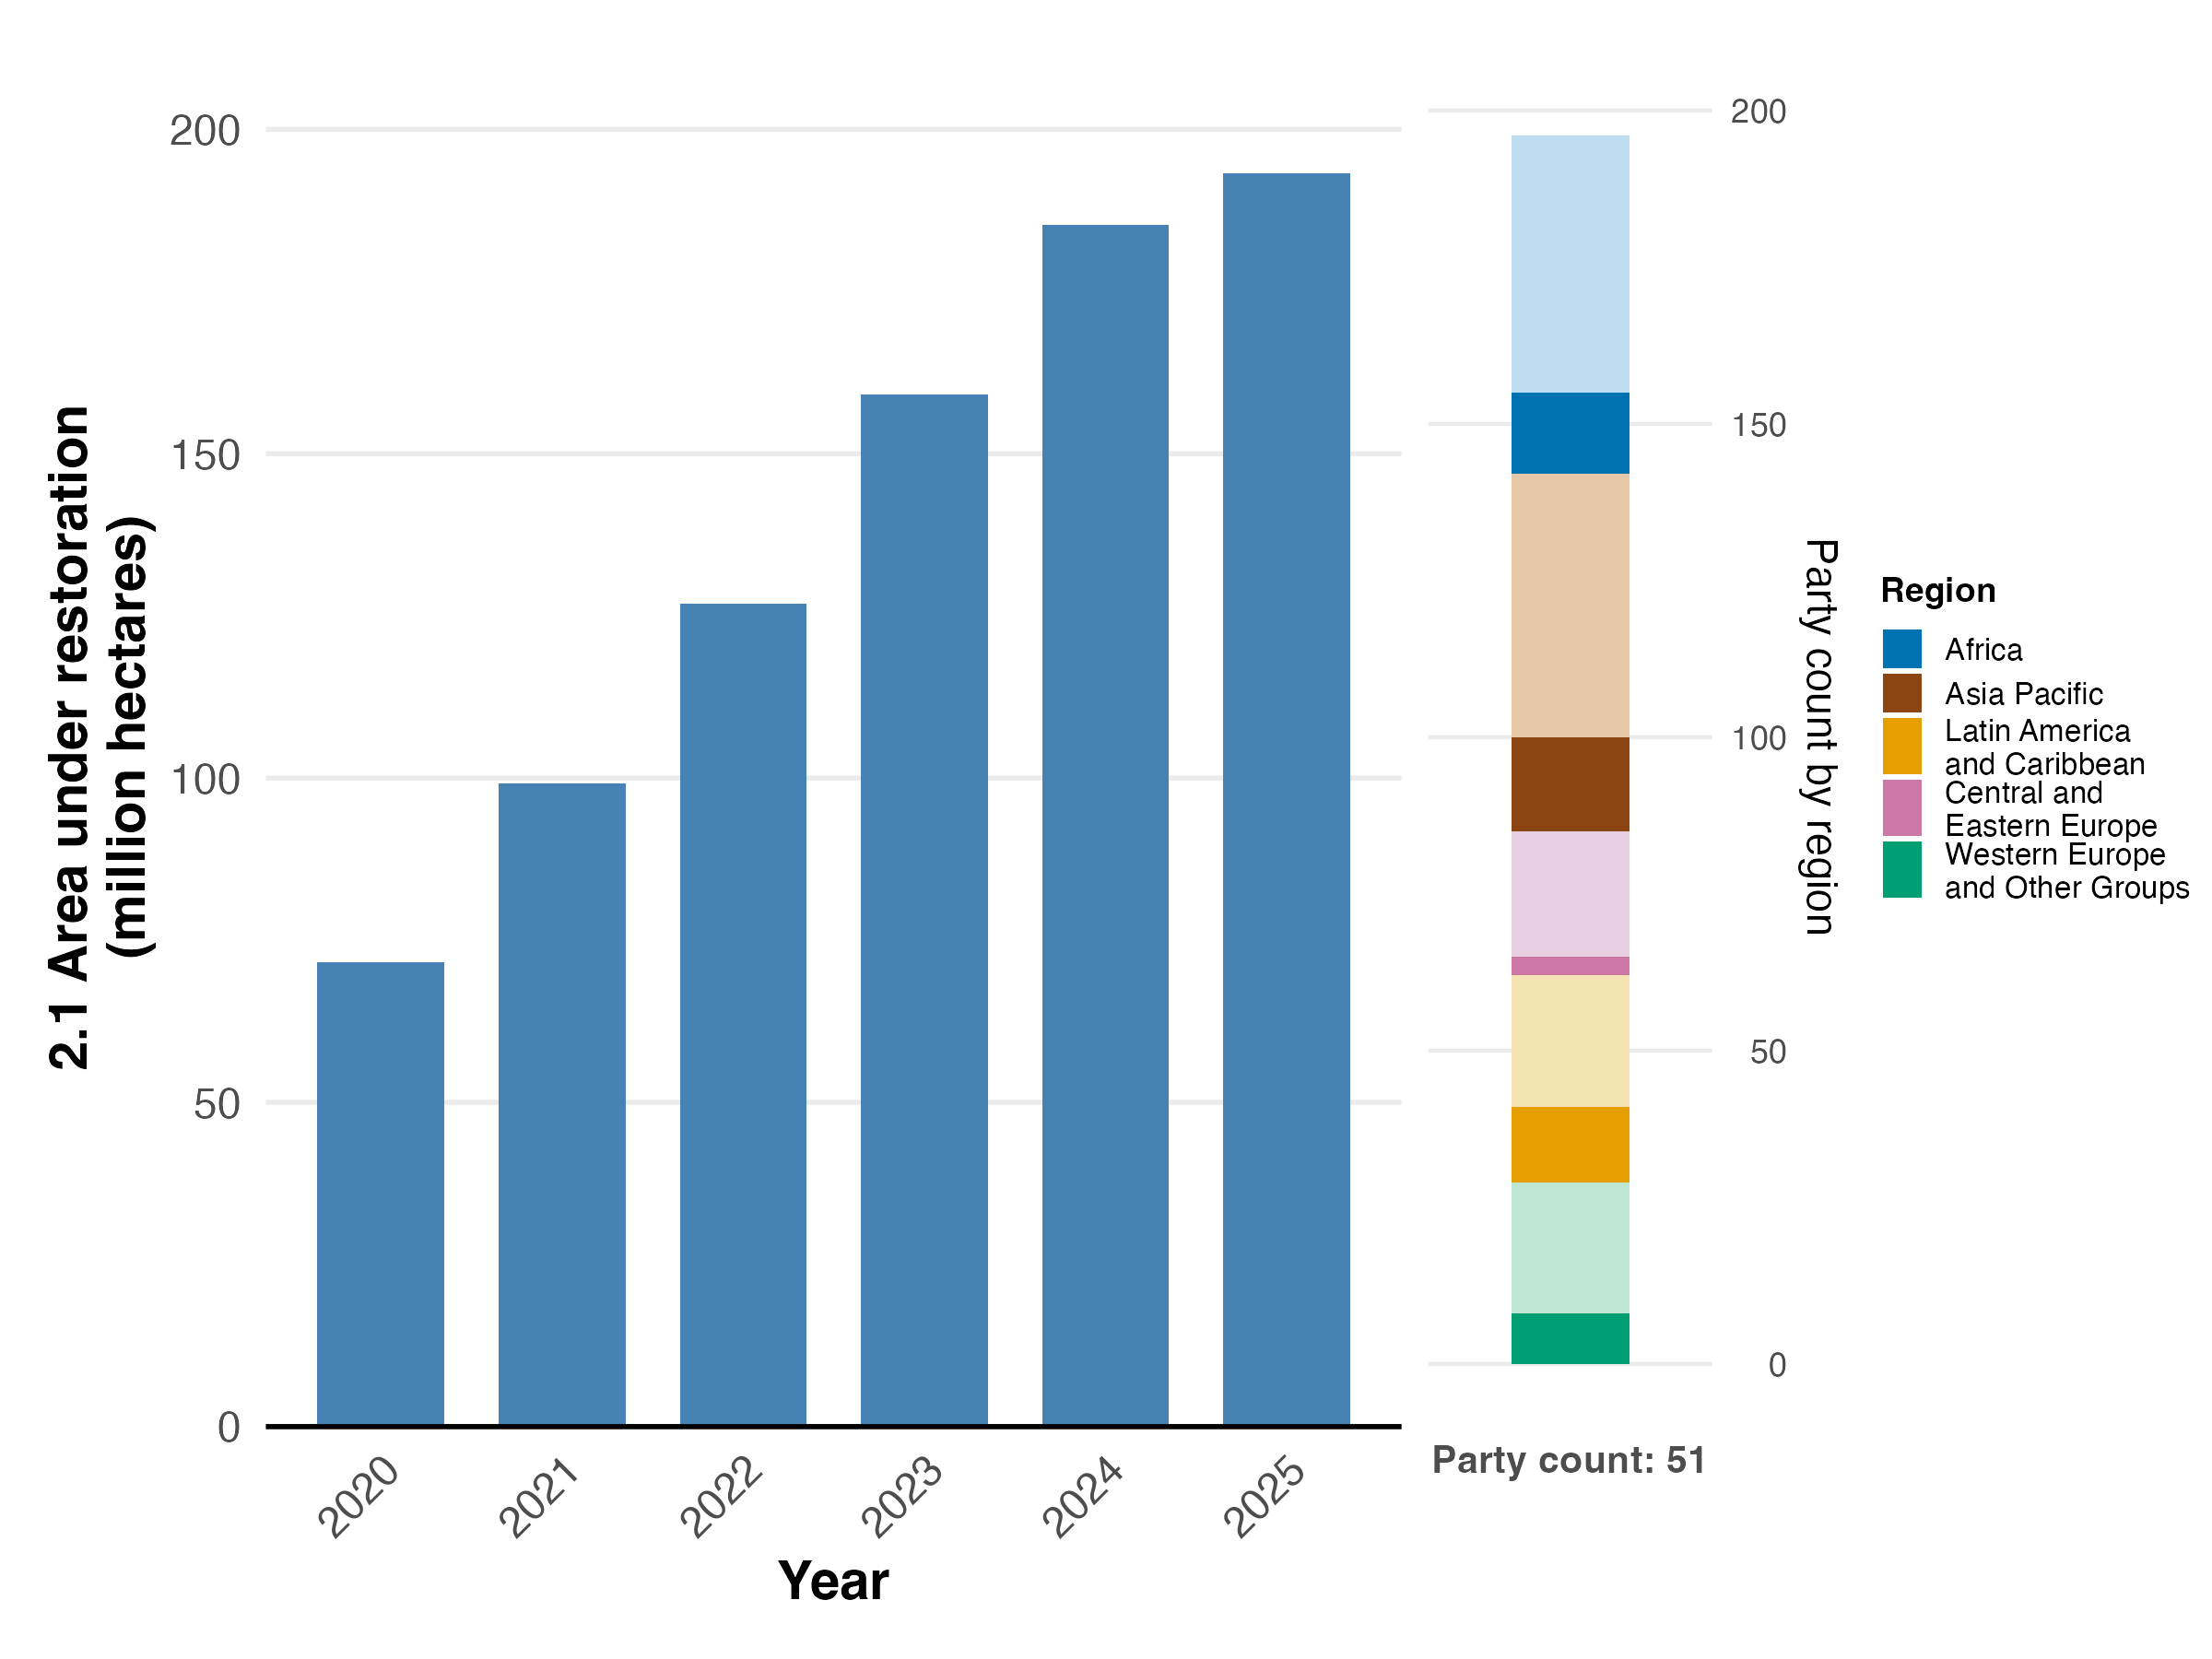
Nota: Los valores del indicador muestran la superficie acumulada sujeta a restauración según los datos comunicados por todas las Partes. El gráfico de barras de la derecha muestra la distribución de las Partes que proporcionaron datos para el gráfico, por región. La definición de los colores de cada región se indica en la leyenda de la figura: los tonos más oscuros representan la proporción de Partes de una región dada para la que se incluyen datos en el gráfico; los tonos más claros representan la proporción de Partes de la misma región para la que no se incluyen datos en el gráfico. Es probable que la superficie total presentada aquí sea inferior a la superficie total sujeta a restauración debido a las limitaciones en la recopilación de datos, por lo que debe considerarse una estimación mínima. Las tendencias incluyen datos de 51 Partes.
Figura 11
English | Español
Area under restoration | Superficie sujeta a restauración
Year | Año
2020 | 2020
2021 | 2021
2022 | 2022
2023 | 2023
2024 | 2024
2025 | 2025
0 | 0
50 | 50
100 | 100
150 | 150
200 | 200
(million hectares) | (millones de hectáreas)
Party count by region | Número de Partes por región
Region | Región
African States | Estados de África
Asia- Pacific States | Estados de Asia y el Pacífico
Latin American and Caribbean States | Estados de América Latina y el Caribe
Eastern European States | Estados de Europa Oriental
Western European and other States | Estados de Europa Occidental y otros Estados
Party count: 51 | Número de Partes: 51

Figura 12
Porcentaje de indicadores armonizados con la meta 2 del Marco que sugieren tendencias de mejora, estables y negativas, respectivamente

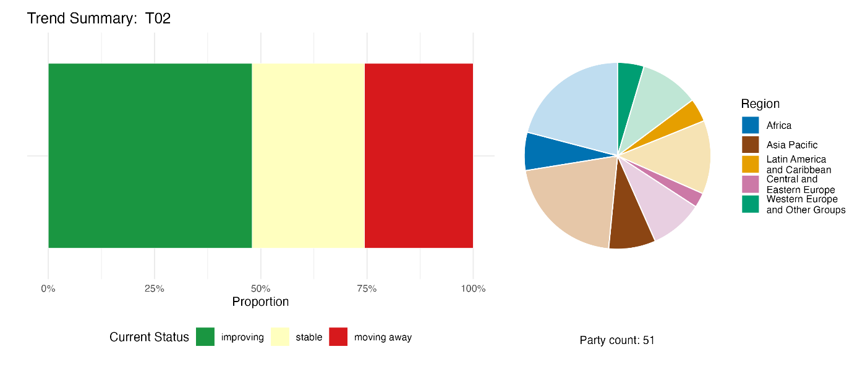
Nota: Las proporciones están ponderadas por Parte. Las tendencias incluyen datos correspondientes al indicador de cabecera 2.1 de 51 Partes, además de 1 indicador de componente, 2 indicadores complementarios y 82 indicadores nacionales de un total de 25 Partes. El gráfico circular muestra la distribución de las Partes que presentaron indicadores para la meta 2, por región. La definición de los colores de cada región se indica en la leyenda de la figura: los tonos más oscuros representan la proporción de Partes de una región dada para la que se incluyen datos en el gráfico; los tonos más claros representan la proporción de Partes de la misma región para la que no se incluyen datos en el gráfico.
Figura 12
English | Español
Region | Región
African States | Estados de África
Asia- Pacific States | Estados de Asia y el Pacífico
Latin American and Caribbean States | Estados de América Latina y el Caribe
Eastern European States | Estados de Europa Oriental
Western European and other States | Estados de Europa Occidental y otros Estados
0% | 0 %
25% | 25 %
50% | 50 %
75% | 75 %
100% | 100 %
Proportion | Proporción
Current Status | Estado actual
improving | mejorando
stable | estable
moving away | alejándose
Party count: 51 | Número de Partes: 51

Autoevaluación de progresos

Según la autoevaluación proporcionada por las Partes en sus informes nacionales para cada una de sus metas nacionales, el 43 % de las metas nacionales presentadas como estrechamente armonizadas con la meta 2 están en vías de alcanzarse, mientras que el 53 % muestran progresos insuficientes o ningún cambio significativo (véase la figura 13). Esta evaluación es relativamente positiva en comparación con la de otras metas del Marco.

Figura 13
Progresos indicados por las autoevaluaciones para todas las metas nacionales presentadas como estrechamente armonizadas con la meta 2 del Marco

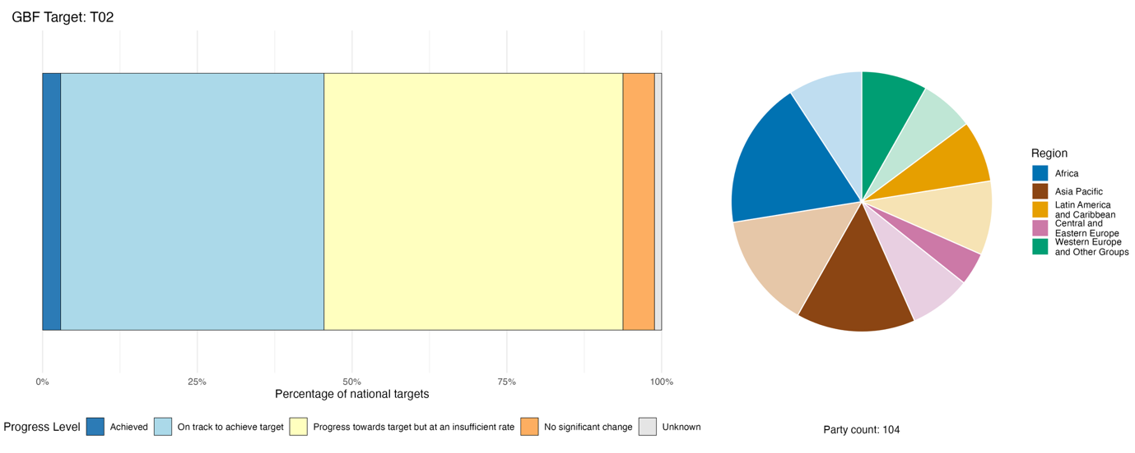
Nota: El grosor de las barras indica la proporción de metas nacionales presentadas en cada categoría de progresos. Las proporciones están ponderadas por Parte para garantizar que las Partes contribuyan en igual medida a la evaluación general de los progresos, independientemente del número de metas nacionales presentadas. El gráfico circular muestra la proporción de Partes de cada región que presentó información a tiempo para ser considerada en el informe mundial. La definición de los colores de cada región se indica en la leyenda de la figura: los tonos más oscuros representan la proporción de Partes de una región dada para la que se incluyen datos en el gráfico; los tonos más claros representan la proporción de Partes de la misma región para la que no se incluyen datos en el gráfico.
Figura 13
English | Español
Region | Región
African States | Estados de África
Asia-Pacific States | Estados de Asia y el Pacífico
Latin American and Caribbean States | Estados de América Latina y el Caribe
Eastern European States | Estados de Europa Oriental
Western European and other States | Estados de Europa Occidental y otros Estados
0% | 0 %
25% | 25 %
50% | 50 %
75% | 75 %
100% | 100 %
Percentage of national targets | Porcentaje de metas nacionales
Progress Level | Nivel de progreso
Achieved | Alcanzada
On track to achieve target | En vías de alcanzar la meta
Progress towards target but at an insufficient rate | Se ha progresado hacia la meta pero a un ritmo insuficiente
No significant change | No hay cambios significativos
Unknown | Se desconoce
Party count: 104 | Número de Partes: 104

Medidas, logros y dificultades en la implementación

Resumen de medidas en apoyo de la meta 2 del Marco

Casi todas las Partes señalan algún tipo de medida relacionada con la restauración de los ecosistemas. Por lo general, esas medidas abarcan la restauración de múltiples tipos de ecosistemas, tales como bosques, humedales, ecosistemas costeros y marinos, pastizales y sistemas de agua dulce. Muchos informes nacionales también describen actividades de investigación, seguimiento y recopilación de datos relacionadas con la meta 2, lo que refleja una inversión generalizada en la evaluación de la degradación, el relevamiento de la restauración y el desarrollo de sistemas de seguimiento conexos. La escala de la restauración varía desde la implementación a pequeña escala en el contexto de proyectos individuales hasta programas gubernamentales a gran escala destinados a alcanzar metas de alcance nacional (véanse los recuadros 9 y 10).

Ejemplos de logros y progresos en la implementación

Recuadro 9
Rehumectación de turberas y paludicultura para la restauración ecológica y la acción climática en Alemania

El drenaje a gran escala de las turberas en Alemania ha provocado un aumento de la mineralización de la turba, lo que ha dado lugar a un incremento considerable de las emisiones de gases de efecto invernadero, la pérdida de diversidad biológica y el declive de funciones de los ecosistemas como la retención y el suministro de agua. La producción agrícola convencional en suelos de turba drenados también ha demostrado ser insostenible desde el punto de vista ambiental, mientras que las alternativas económicamente viables para la gestión de turberas húmedas siguen siendo limitadas. En respuesta a esta situación, Alemania está promoviendo la rehumectación de turberas y la paludicultura (agricultura y silvicultura en turberas rehumectadas) como un enfoque integrado para la restauración ecológica, la mitigación del cambio climático y el desarrollo rural sostenible.

En el marco del Plan de acción federal sobre soluciones basadas en la naturaleza para el clima y la biodiversidad, la restauración de ecosistemas de turberas degradados es una medida clave para reducir las emisiones del sector del uso de la tierraᵃ. Los proyectos piloto y de demostración en curso que evalúan la viabilidad de las prácticas de paludicultura y las cadenas de valor conexas proporcionan una base sólida para ampliar la aplicación de la paludicultura. Sobre la base de estas experiencias, el régimen de ayudas estatales para la rehumectación de turberas destinadas a usos agrícolas apoya el establecimiento de sistemas productivos de uso de la tierra compatibles con condiciones de humedad. Un componente fundamental del proceso de ampliación son las denominadas “regiones faro”, con una superficie de turberas de al menos 5.000 hectáreas. El cultivo de especies adaptadas a los humedales, como el carrizo (Phragmites australis), las eneas (Typha spp.), las ciperáceas y los musgos de turbera, ofrece opciones prometedoras para la producción de biomasa en sitios rehumectados.

Además de las iniciativas de restauración, el programa apoya la investigación y la ampliación del aprovechamiento material de la biomasa de la paludicultura, así como el desarrollo de productos comercializables, entre ellos materiales aislantes, envases, sustitutos de la turba para horticultura, bioplásticos, productos medicinales naturales y textiles.

El programa tiene por objeto generar beneficios tanto ambientales como socioeconómicos. La rehumectación de turberas reduce las emisiones de gases de efecto invernadero y favorece la recuperación de la biodiversidad y las funciones de los ecosistemas. Al mismo tiempo, la paludicultura demuestra que la restauración ecológica y el uso productivo de la tierra pueden coexistir en un mismo paisaje. Este caso ilustra cómo las políticas de restauración de los ecosistemas pueden integrar la mitigación del cambio climático, la conservación de la biodiversidad y el desarrollo económico sostenible en un único marco de uso de la tierra.

Metas pertinentes: 1, 2, 3, 8, 9 y 11.

Fuente: Alemania, séptimo informe nacional presentado al Convenio.
ª Véase https://moor.fnr.de/moore-schuetzen/moorbodenschutz.

Recuadro 10
Integración de los pueblos indígenas y las comunidades locales en la restauración de los ecosistemas en el marco del plan nacional del Brasil para la recuperación de la vegetación autóctona

El plan nacional para la recuperación de la vegetación autóctona 2025-2028 del Brasil demuestra cómo la restauración de los ecosistemas a gran escala puede integrarse con una gobernanza inclusiva y la participación de los pueblos indígenas y las comunidades locales. El plan tiene por objeto restaurar 12 millones de hectáreas de vegetación autóctona para 2030 en los seis principales biomas del Brasil: la Amazonía, los bosques y sabanas del Cerrado, la Mata Atlántica, la Caatinga semiárida, los humedales del Pantanal y los pastizales de la Pampa. Combina ambiciosas metas nacionales de restauración con mecanismos que reconocen los conocimientos tradicionales, los derechos territoriales y las prácticas de restauración dirigidas por las comunidades.

Además, el plan promueve la recuperación de áreas de preservación permanente, reservas legales y áreas de uso restringido, al tiempo que fomenta la restauración de paisajes agrícolas degradados mediante sistemas agroforestales, la integración de cultivos, ganadería y bosques y el cultivo de especies de árboles autóctonos. Las iniciativas de restauración se extienden a tierras públicas, incluidas las unidades de conservación, los territorios indígenas y otras áreas gestionadas colectivamente. Entre las medidas de apoyo figuran el desarrollo de redes de recolectores de semillas autóctonas, viveros de plantas autóctonas, cadenas de suministro para la restauración y sistemas de seguimiento integrados.

En la implementación del plan participa una amplia gama de actores que operan en múltiples niveles de gobernanza. Los ministerios federales, entre ellos el Ministerio de Medio Ambiente y Cambio Climático, el Ministerio de Agricultura, Ganadería y Abastecimiento de Alimentos, el Ministerio de Hacienda, el Ministerio de Planificación, Presupuesto y Gestión y el Ministerio de Gestión e Innovación en los Servicios Públicos, desempeñan funciones fundamentales en la coordinación y la implementación de las políticas. Las redes de restauración a nivel de bioma, como la Alianza para la Restauración de la Amazonía y el Pacto para la Restauración de la Mata Atlántica, y las coaliciones regionales de restauración del Cerrado, la Caatinga, el Pantanal y la Pampa, aportan conocimientos técnicos especializados e implicación de los interesados, con un alto grado de participación de la sociedad civil. La participación se extiende a los pueblos indígenas y a comunidades como los quilombolas (descendientes afrobrasileños), los geraizeiros (pastores tradicionales del Cerrado) y los caatingueiros (comunidades tradicionales de tierras secas), así como a las mujeres, la juventud y las personas mayores.

Desde su puesta en marcha inicial en 2017 y su posterior actualización para 2025-2028, el plan ha integrado financiación pública y privada, investigación científica, innovación tecnológica, seguimiento espacial y conocimientos ecológicos tradicionales en un marco unificado de restauración. Demuestra cómo la restauración de los ecosistemas puede generar múltiples beneficios, que contribuyen a la mitigación del cambio climático y la adaptación a él, la conservación de la biodiversidad, la conectividad de los paisajes y los medios de vida sostenibles, además de crear oportunidades de empleo verde y fortalecer la generación de ingresos de las comunidades.

Metas pertinentes: 1, 2, 3, 8, 9, 10, 11, 14, 21 y 22.
Fuentes: Brasil, Ministerio de Relaciones Exteriores, 2025; MMA, 2024.

Dificultades

Muchas Partes informan que la financiación disponible para la restauración de los ecosistemas representa solo una fracción de los recursos necesarios para alcanzar las metas nacionales. Este déficit se ve agravado por el desajuste entre los ciclos de financiación a corto plazo basados en proyectos, los largos plazos que requiere la recuperación ecológica y las limitaciones de la capacidad sectorial para ejecutar proyectos de restauración. Algunos sistemas de presentación de informes dan prioridad a los productos, tales como el número de árboles plantados, en lugar de a los resultados ecológicos verificados o la recuperación, lo que entraña el riesgo de sobreestimar los logros mientras la integridad ecológica continúa disminuyendo. La responsabilidad por la restauración suele estar fragmentada entre distintos organismos, ministerios y sectores. Esto puede dar lugar a políticas contradictorias y decisiones incompatibles sobre el uso de la tierra y del mar, así como a una recopilación de datos no armonizada, lo que puede dificultar la presentación de informes coherente. Los avances logrados mediante la restauración pueden verse menoscabados por impulsores y causas subyacentes que continúan degradando los ecosistemas. Entre esas causas subyacentes, las Partes incluyen los efectos de la pobreza y los conflictos.

Contribuciones de actores distintos de los Gobiernos nacionales

Compromisos presentados directamente a través de la herramienta de presentación de informes en línea

De los 180 compromisos sustantivos presentados directamente por actores distintos de los Gobiernos nacionales, 13 están asociados principalmente con la meta 2, de los cuales 12 corresponden a ONG y 1 a una institución académica y de investigación. Los compromisos abordan la restauración a múltiples escalas, tanto locales como mundiales, y abarcan una amplia variedad de tipos de ecosistemas, desde humedales urbanos hasta bosques, sabanas, pastizales, ríos, manglares y marismas costeras, entre otros. Incluyen programas de restauración en Europa, África, Asia, Oceanía y América del Sur (véase el recuadro 11).

Recuadro 11
Una organización no gubernamental mundial que apoya la restauración en nueve países de África

La iniciativa de Restauración de Paisajes Forestales impulsada por el Fondo Mundial para la Naturaleza (WWF) es un compromiso multinacional para restaurar 13,5 millones de hectáreas de paisajes degradados y deforestados para 2030 en nueve países de África: Camerún, Kenya, Madagascar, Mozambique, la República Democrática del Congo, la República Unida de Tanzanía, Uganda, Zambia y Zimbabwe. Puesta en marcha en octubre de 2021, la iniciativa se apoya en tres pilares estratégicos: reformas normativas, de gobernanza e institucionales; mecanismos financieros y de mercado, y una ejecución transformadora sobre el terreno. En 2025, aproximadamente 3 millones de hectáreas ya estaban siendo objeto de restauración efectiva. La iniciativa crea carteras de proyectos de inversión, moviliza financiación público-privada, que incluye alianzas con el Banco Africano de Desarrollo, la FAO y el PNUMA, y fomenta cadenas de valor que contribuyen a la restauración en los sectores del bambú, la miel, la madera sostenible y las especias ecológicas. Los sistemas digitales de seguimiento permiten hacer un seguimiento de la recuperación de los ecosistemas en tiempo real. Con un presupuesto básico de 38 millones de dólares de los Estados Unidos y una secretaría albergada por WWF Tanzania, la iniciativa considera la equidad de género, los medios de vida de las comunidades y los derechos territoriales de los pueblos indígenas como pilares no negociables para lograr que la restauración tenga efectos duraderos.

Metas pertinentes: 2, 9, 14, 19, 22 y 23.
Fuente: Compromiso de WWF, como se señala en la herramienta de presentación de informes en línea del Convenio (disponible en https://ort.cbd.int/database/293975).

Contribuciones integradas en los informes nacionales

La función de los actores distintos de los Gobiernos nacionales que se menciona con mayor frecuencia en los informes nacionales con respecto a la meta 2 está relacionada con la financiación y la cofinanciación de proyectos de restauración de los ecosistemas. Los asociados internacionales, tales como el FMAM, el Fondo Verde para el Clima y el Banco Mundial y, en menor medida, los actores del sector privado, son los que se mencionan con mayor frecuencia como fuentes de financiación externa para los programas de restauración. Varias Partes señalan que la cofinanciación internacional es una condición propicia para la restauración a gran escala. En lo que respecta a la ejecución e implementación directas de los programas de restauración, en numerosos informes se reconocen las contribuciones de ONG, gobiernos subnacionales, pueblos indígenas y comunidades locales, grupos comunitarios y actores sectoriales, como las pesquerías comunitarias y los grupos de usuarios de los bosques. En menor medida, se señala que los actores del sector privado participan en la implementación de actividades como la plantación, la restauración de hábitats y la eliminación de especies exóticas invasoras. Se suele informar que la comunidad científica y el mundo académico, junto con los asociados internacionales y las ONG, aportan asistencia técnica, proporcionan conocimientos y establecen normas para la restauración.

Ejemplos de vínculos con otros acuerdos, procesos y organizaciones

El Decenio de las Naciones Unidas sobre la Restauración de los Ecosistemas (2021-2030) es una colaboración entre múltiples organismos de las Naciones Unidas y acuerdos ambientales multilaterales, liderada por el PNUMA y la FAO, y con la participación de las tres convenciones de Río (Convenio sobre la Diversidad Biológica, Convención Marco de las Naciones Unidas sobre el Cambio Climático (CMNUCC) y la CLD). La iniciativa se centra en mejorar y apoyar los compromisos existentes y la implementación de las convenciones de Río y los Objetivos de Desarrollo Sostenible mediante la creación de un movimiento mundial, la generación de apoyo político y la creación de capacidad. El Grupo de trabajo sobre seguimiento del Decenio de las Naciones Unidas sobre la Restauración de los Ecosistemas (2021-2030), liderado por la FAO, ha elaborado el Marco para el seguimiento de la restauración de los ecosistemas (FERM) (véase también la sección sobre los indicadores de la meta 2 más arriba) con el fin de hacer un seguimiento y una presentación de informes transparentes acerca de los progresos en materia de restauración durante el Decenio de las Naciones Unidas (FAO, 2025a, 2025b; y PNUMA, 2025a).
La Secretaría de la Convención de las Naciones Unidas de Lucha contra la Desertificación (CLD) es el organismo custodio del indicador 15.3.1 de los Objetivos de Desarrollo Sostenible (proporción de tierras degradadas en comparación con la superficie total), que también es un indicador de componente para la meta 2. Proporciona conocimientos técnicos especializados para la planificación, la implementación y el seguimiento de los compromisos en materia de ecosistemas en el marco de la meta 2 y ayuda a impulsar el intercambio de datos, la interoperabilidad de las herramientas y los esfuerzos conjuntos de creación de capacidad a fin de fortalecer el seguimiento y la presentación de informes de los países acerca de la degradación y la restauración de las tierras y los ecosistemas. La Secretaría de la CLD también tiene como objetivo colaborar con los centros regionales para apoyar el seguimiento nacional de la degradación de las tierras, lo que podría fortalecer las sinergias con la Secretaría del Convenio sobre la Diversidad Biológica, siguiendo el modelo de sus centros regionales y subregionales de apoyo a la cooperación científica y técnica (Sims y otros, 2021; Teich y otros, 2025; CLD, 2025).
La Secretaría de la Convención relativa a los Humedales de Importancia Internacional especialmente como Hábitat de Aves Acuáticas ha estimado que al menos 123 millones de hectáreas de humedales deben estar siendo objeto de restauración para 2030 a fin de alcanzar el compromiso de restauración del 30 % establecido en la meta 2. Esta cifra, que se basa en la superficie de humedales convertidos a la agricultura y otros usos de la tierra desde 1970 (aproximadamente 411 millones de hectáreas), probablemente sea una subestimación ya que no incluye los esfuerzos necesarios para restaurar los humedales degradados con características ecológicas deterioradas. En 2025, el 45 % de las Partes Contratantes en la Convención sobre los Humedales habían establecido metas nacionales de restauración de humedales, de las cuales el 21 % habían comunicado el establecimiento parcial de metas nacionales de restauración y el 16 % se encontraban en la etapa de planificación. Las medidas de restauración constituyen uno de los principales focos de atención de las actividades en el marco de la Convención sobre los Humedales, que también incluyen sinergias con otros acuerdos ambientales multilaterales, tales como la Convención Marco sobre el Cambio Climático (CMNUCC), en la restauración de los manglares (véase el recuadro 12) (Convención sobre los Humedales, 2025a, 2025b y 2025c).
Recuadro 12
Mangrove Breakthrough: sinergias entre las metas sobre biodiversidad, humedales y cambio climático

La iniciativa Mangrove Breakthrough tiene por objeto restaurar al menos la mitad de todos los manglares perdidos recientementeᵃ. Sobre la base de los mapas de extensión y cambios proporcionados por Global Mangrove Watchᵇ, se estima que 818.300 hectáreas de manglares son “restaurables”. Suponiendo que se apliquen prácticas de restauración con base científica y que estas den lugar a una restauración duradera, restaurar la mitad de las pérdidas recientes representaría más de 409.000 hectáreas para 2030, es decir, unas 51.000 hectáreas por año, lo que supondría una contribución importante a la implementación de la meta 2. Los miembros de Mangrove Breakthrough supervisan 66.141 hectáreas de manglares sujetas a diversas formas de protección, restauración o influencia en las políticas. Estas acciones directas han salvaguardado 25 millones de toneladas de carbono adicionales. Más de 30 Gobiernos han respaldado oficialmente la iniciativa Mangrove Breakthrough y trabajarán para incluir metas específicas, medibles y con base científica para los manglares en las actualizaciones de sus contribuciones determinadas a nivel nacional en el marco de la CMNUCC.

Metas pertinentes: 2 y 8.
Fuentes: Convención sobre los Humedales, 2025a y CMNUCC, 2024a.

ª Véase www.mangrovebreakthrough.com/.
^{b} Véase www.globalmangrovewatch.org/.

Meta 3. Conservar y gestionar eficazmente al menos el 30 % de las zonas terrestres y de aguas continentales y el 30 % de las zonas marinas y costeras.

Texto de la meta. Garantizar y hacer posible que, para 2030, al menos un 30 % de las zonas terrestres y de aguas continentales y de las zonas marinas y costeras, especialmente las zonas de particular importancia para la biodiversidad y las funciones y los servicios de los ecosistemas, se conserven y gestionen eficazmente mediante sistemas de áreas protegidas ecológicamente representativos, bien conectados y gobernados equitativamente y otras medidas de conservación eficaces basadas en áreas, reconociendo, cuando proceda, los territorios indígenas y tradicionales, y que estén integradas a los paisajes terrestres, marinos y oceánicos más amplios, garantizando al mismo tiempo que toda utilización sostenible, cuando proceda en dichas zonas, sea plenamente coherente con la obtención de resultados de conservación, reconociendo y respetando los derechos de los pueblos indígenas y las comunidades locales, incluidos aquellos relativos a sus territorios tradicionales.

Panorama general de los progresos
Las Partes siguen logrando progresos en la ampliación y la gestión de áreas protegidas, en especial en las zonas marinas y costeras, pero la ambición y la implementación actuales siguen siendo insuficientes para cumplir plenamente todos los aspectos de la meta 3. Además, las Partes siguen avanzando en la designación de zonas terrestres y de aguas continentales, así como de zonas marinas y costeras, con miras a lograr resultados eficaces de conservación y gestión, y se encuentran en una fase inicial de implementación y seguimiento de otras medidas de conservación eficaces basadas en áreas (OMEC), aunque las limitaciones metodológicas afectan la capacidad de evaluar con precisión estos progresos. Sin embargo, las metas nacionales están menos armonizadas con los aspectos cualitativos de la meta 3, y el seguimiento y la presentación de informes sobre algunos elementos de la meta siguen siendo limitados, incluidos los relacionados con la gobernanza equitativa de las áreas protegidas y otras medidas de conservación eficaces basadas en áreas, el reconocimiento de los territorios indígenas y locales y la integración en paisajes terrestres y marinos más amplios. Las Partes enfrentan importantes dificultades con respecto a la implementación, sobre todo debido a la falta de financiación y de capacidad.

Grado en que las Partes cubren el alcance de la meta 3 del Marco en sus metas nacionales

Cuadro 8
Elementos de la meta 3 del Marco y cómo se abordan en las metas nacionalesª.
Al menos un 30 % de las zonas terrestres están incluidas en sistemas de áreas protegidas y otras medidas de conservación eficaces basadas en áreas (OMEC) | 78
Al menos un 30 % de las zonas de aguas continentales están incluidas en áreas protegidas y OMEC | 64
Al menos un 30 % de las zonas marinas y costeras están incluidas en sistemas de áreas protegidas y OMEC | 72
Las zonas de particular importancia para la biodiversidad y las funciones y los servicios de los ecosistemas están incluidos en sistemas de áreas protegidas y OMEC | 43
Las áreas protegidas y OMEC se conservan y gestionan eficazmente | 57
Las áreas protegidas y OMEC son ecológicamente representativas | 40
Las áreas protegidas y OMEC están bien conectadas | 46
Las áreas protegidas y OMEC están gobernadas equitativamente | 37
Las áreas protegidas y OMEC están integradas a los paisajes terrestres, marinos y oceánicos más amplios | 32
Toda utilización sostenible en las áreas protegidas y OMEC es plenamente coherente con la obtención de resultados de conservación | 26
Las áreas protegidas y OMEC reconocen y respetan los derechos de los pueblos indígenas y las comunidades locales, incluidos aquellos relativos a sus territorios tradicionales | 33
En promedio, las Partes han abordado, al menos en cierta medida, el 48 % de estos elementos en sus metas nacionales

Nota: La columna de la derecha indica el porcentaje de Partes con metas nacionales que abordan al menos en cierta medida el elemento correspondiente.
ª Los elementos de cada meta fueron definidos por el Grupo Especial de Expertos Técnicos sobre los Indicadores para el Marco Mundial de Biodiversidad de Kunming-Montreal (véanse el anexo I del documento CBD/COP/16/INF/4, y Affinito y otros, 2025). En el documento CBD/SBI/7/INF/22 se expone en detalle la metodología empleada para el análisis de las metas nacionales.

Los distintos elementos de la meta 3 son abordados de manera muy desigual por las Partes en sus metas nacionales. Más de tres cuartos de las Partes (78 %) tienen metas nacionales que abordan en cierta medida las áreas protegidas y otras medidas eficaces de conservación basadas en áreas (OMEC) en las zonas terrestres, mientras que menos de dos tercios (64 %) tienen metas nacionales equivalentes relacionadas con las zonas de aguas continentales. Entre las Partes con litoral, el 72 % tienen metas nacionales que abordan en cierta medida las áreas protegidas y OMEC de las zonas marinas y costeras (véase el cuadro 8).
Los elementos cualitativos de la meta se abordan en menor medida que los aspectos cuantitativos de la superficie. Una proporción menor de Partes tienen metas nacionales que abordan los elementos de la meta 3 relativos a si las zonas de particular importancia para la biodiversidad y las funciones y los servicios de los ecosistemas están incluidas en áreas protegidas u OMEC, y si esas zonas se conservan y gestionan eficazmente, son ecológicamente representativas y están bien conectadas. Una proporción aún menor de Partes tienen metas nacionales que abordan si las áreas protegidas y OMEC están gobernadas de forma equitativa, si están integradas en paisajes terrestres, marinos y oceánicos más amplios y si reconocen y respetan los derechos de los pueblos indígenas y las comunidades locales, incluidos aquellos relativos a sus territorios tradicionales (reconociendo que este último elemento no se considera pertinente por todas las Partes en función de su contexto nacional). El elemento abordado por el menor número de Partes (26 %) se refiere a si el uso sostenible en las áreas protegidas es plenamente coherente con los resultados de la conservación.
Los elementos cuantitativos de la meta 3, consistentes en garantizar que para 2030 al menos un 30 % de las zonas terrestres, de aguas continentales y marinas y costeras se conserven y gestionen eficazmente, tienen alcance mundial, y el Marco no sugiere que cada Parte debe establecer metas nacionales del mismo nivel. Sin embargo, la gran mayoría de las Partes han definido metas nacionales cuantitativas para establecer áreas protegidas y OMEC en zonas terrestres y de aguas continentales (87 % y 86 %, respectivamente), y una proporción aún mayor de las Partes con litoral (89 %) han definido metas nacionales cuantitativas para conservar las zonas marinas y costeras. De las Partes que tienen metas nacionales cuantitativas, algo más de dos tercios se han comprometido a conservar al menos el 30 % de las zonas terrestres y de aguas continentales para 2030, mientras que una proporción ligeramente inferior a dos tercios (62 %) de las Partes con litoral han establecido metas para conservar al menos el 30 % de las zonas marinas y costeras bajo su jurisdicción. Las demás Partes han establecido metas nacionales cuantitativas inferiores al 30 %, han establecido metas nacionales para determinados tipos de ecosistemas o han expresado sus metas nacionales en hectáreas en lugar de porcentajes.
Un análisis separado de las metas nacionales indica que, en el caso de las zonas terrestres y de aguas continentales, los compromisos actuales de las Partes llevarían la superficie total conservada a aproximadamente el 27,5 % para 2030. Si se alcanzaran todas estas metas nacionales, ello supondría que la tasa de expansión de la superficie conservada entre 2020 y 2030 se quintuplicaría en comparación con la década anterior. Este análisis no tiene en cuenta las metas nacionales de las Partes que expresaron su intención de aumentar las áreas conservadas en términos cualitativos en lugar de cuantitativos, ni las de aquellas Partes que aún no habían presentado metas nacionales en el momento en que se realizó el análisis (Immerzeel y otros, 2026).

Indicadores de progresos

Cuadro 9
Tablero de puntuación para indicadores de la meta 3 del Marco
 | Uso del indicador |  | Resultados del indicador
Indicador de cabecera 3.1: cobertura de áreas protegidas y otras medidas de conservación eficaces basadas en áreas | 78 % de las Partes que presentaron información, que abarcan el 54 % de la superficie terrestre y 39 % de la superficie marina |  | La cobertura aumentó desde 2020 (el 16,7 % de las Partes que presentaron información sobre las zonas marinas y costeras, y el 19,5 % de las Partes que presentaron información sobre las zonas terrestres y de aguas continentales, lo que supone un incremento del 2,9 % y del 2,2 %, respectivamente), pero aún está muy lejos de la meta del 30 %
Todos los indicadores cuantitativos combinados | 85 Partes, 66 % de las Partes cuyos informes nacionales están considerados en el informe mundial |  | 25 % registran tendencias positivas  5 % registran tendencias negativas
Observaciones sobre los biomas | Toda la información correspondiente a esta meta se ha presentado por separado para las zonas terrestres y las zonas marinas y costeras. Los datos disponibles eran insuficientes para realizar un desglose adicional por zonas de aguas continentales u OMEC.

Nota: El código de colores tiene que ver con la evaluación general de los progresos en todas las metas, cuya metodología está explicada en el tablero de puntuación general resumido (véase el cuadro 3). Los colores correspondientes al uso de datos de los indicadores y las tendencias de todos los indicadores cuantitativos reflejan la posición que ocupa un valor en cada meta respecto de las puntuaciones más altas y más bajas alcanzadas en el conjunto de las metas del Marco (se asigna el color verde a los valores porcentuales situados en el tercio superior de todo el intervalo, el amarillo a los del tercio medio y el rojo a los del tercio inferior). La determinación de los colores de los indicadores binarios se basa en el porcentaje de Partes que tuvieron una puntuación alta (4 o 5) para el indicador en general (se asigna el color verde a valores iguales o superiores a 50 %, amarillo a valores entre 25 % y 50 % y rojo a valores inferiores a 25 %). Los colores correspondientes a los resultados de los indicadores de cabecera se basan en los progresos en la consecución de la meta (se asigna el color verde a los casos en que se están logrando progresos, amarillo cuando los progresos son dispares, rojo cuando los progresos son insuficientes y gris cuando no pueden evaluarse los progresos). Cabe señalar que, debido a diferencias metodológicas en la forma en que se emplearon los datos, el porcentaje de Partes que presentaron datos sobre los indicadores de cabecera puede no coincidir con el utilizado en los resultados agregados tanto del indicador de cabecera como de todos los indicadores cuantitativos combinados.

De las 196 Partes en el Convenio, 100 presentaron datos sobre el indicador de cabecera 3.1 (cobertura de áreas protegidas y OMEC) en informes nacionales recibidos a tiempo para ser tenidos en cuenta en el informe mundial (véase el cuadro 9). Dentro de las jurisdicciones de estas Partes que presentaron información, la cobertura de las zonas marinas y costeras es actualmente del 16,7 %, y la cobertura de sus zonas terrestres y aguas continentales es del 19,5 % (véase la figura 14). Como complemento de esta información, la Base de Datos Mundial sobre Áreas Protegidas y Conservadas (WDPCA) indica que la cobertura mundial de las zonas terrestres y de aguas continentales es actualmente del 18,4 % y que la cobertura de las zonas marinas y costeras bajo jurisdicción nacional es del 23,2 % (véase la figura 15), pero es de solo el 10 % en el océano mundial, incluidas las zonas situadas fuera de la jurisdicción nacional (véase la figura 16).
Entre las razones señaladas por las Partes para no presentar información sobre el indicador de cabecera de la meta 3 figuran las dificultades relacionadas con la inclusión de las OMEC. Otros desafíos técnicos incluyen tener en cuenta la superposición de áreas protegidas, los cambios en las metodologías de cálculo a través del tiempo y las dificultades para reconocer la protección en tierras privadas.
Entre las Partes que presentaron datos disponibles para su análisis en el informe mundial, se han registrado avances cuantificables en la cobertura territorial, ya que las zonas terrestres protegidas y conservadas aumentaron más de un 2 % y las zonas marinas aumentaron casi un 3 % entre 2020 y 2025. Si se utiliza la edición de 2020 de la WDPCA como referencia, la cobertura de las zonas protegidas y conservadas de esas Partes que presentaron información aumentaría de alrededor del 17 % de las zonas terrestres y el 18 % de las zonas marinas bajo jurisdicción nacional a más del 20 % en ambos casos.
Como se señaló anteriormente, la meta 3 incluye numerosos elementos además de la extensión de las zonas protegidas y conservadas, y muchos de esos elementos se han recogido en los indicadores adicionales comunicados por las Partes (véase la figura 17). Entre ellos se incluyen indicadores sobre la eficacia de la conservación (por ejemplo, el nivel de protección o el porcentaje de áreas “altamente protegidas”), la eficacia de la gestión y los esfuerzos por ampliar las áreas protegidas; sin embargo, otros elementos, como la protección de zonas de particular importancia para la biodiversidad y las funciones y los servicios de los ecosistemas, el uso sostenible dentro de las áreas protegidas y el reconocimiento y respeto de los derechos de los pueblos indígenas y las comunidades locales, incluidos aquellos relativos a sus territorios tradicionales, no estaban contemplados en ninguno de los indicadores incluidos en los informes nacionales.

Figura 14
Indicador de cabecera 3.1: cobertura de áreas protegidas y otras medidas de conservación eficaces basadas en áreas (en los informes nacionales)
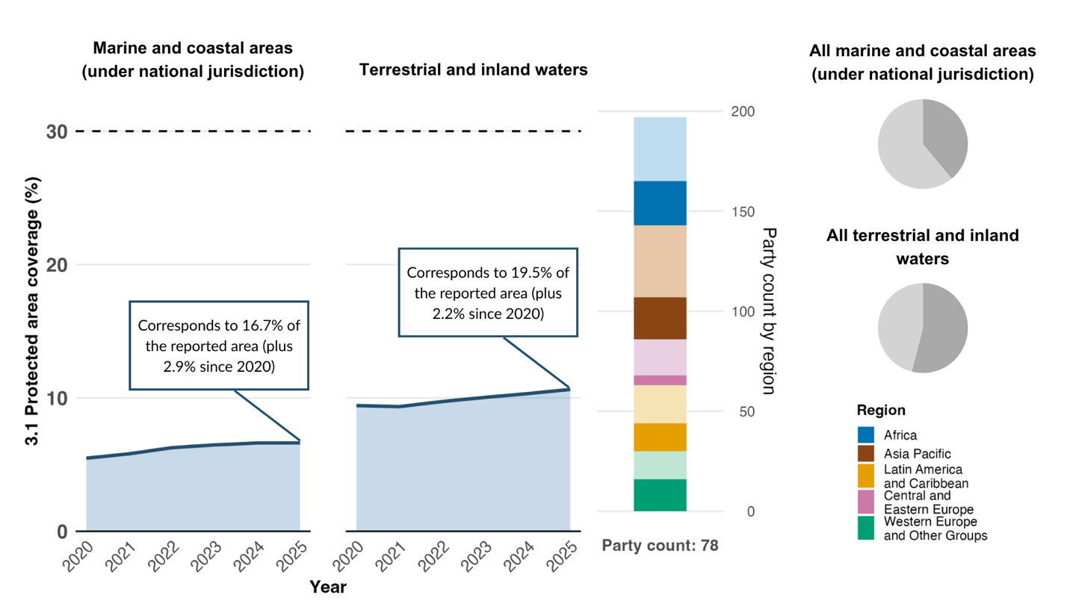
Nota: La figura incluye únicamente los datos del indicador comunicados por las Partes en sus informes nacionales. El gráfico de barras de la derecha muestra la distribución de las Partes que proporcionaron datos para el gráfico, por región. La definición de los colores de cada región se indica en la leyenda de la figura: los tonos más oscuros representan la proporción de Partes de una región dada para la que se incluyen datos en el gráfico; los tonos más claros representan la proporción de Partes de la misma región para la que no se incluyen datos en el gráfico. Las áreas de color gris oscuro de los gráficos circulares muestran la representatividad de los datos presentados como proporción de las zonas marinas y costeras bajo jurisdicción nacional de todas las Partes (arriba) o de las zonas terrestres y de aguas continentales de todas las Partes (abajo).
Figure 14
English | Español
Marine and coastal areas (under national jurisdiction) | Zonas marinas y costeras (bajo jurisdicción nacional)
Terrestrial and inland waters | Zonas terrestres y de aguas continentales
All marine and coastal areas (under national jurisdiction) | Todas las zonas marinas y costeras (bajo jurisdicción nacional)
All terrestrial and inland waters | Todas las zonas terrestres y de aguas continentales
Protected area coverage (%) | Cobertura de las áreas protegidas (%)
0 | 0
10 | 10
20 | 20
30 | 30
50 | 50
100 | 100
150 | 150
200 | 200
Year | Año
2020 | 2020
2021 | 2021
2022 | 2022
2023 | 2023
2024 | 2024
2025 | 2025
Corresponds to 16.7% of the reported area (plus 2.9% since 2020) | Corresponde al 16,7 % de la superficie comunicada (más 2,9 % desde 2020)
Corresponds to 19.5% of the reported area (plus 2.2% since 2020) | Corresponde al 19,5% de la superficie comunicada (más 2,2% desde 2020)
Party count by region | Número de Partes por región
Region | Región
African States | Estados de África
Asia-Pacific States | Estados de Asia y el Pacífico
Latin American and Caribbean States | Estados de América Latina y el Caribe
Eastern European States | Estados de Europa Oriental
Western European and other States | Estados de Europa Occidental y otros Estados
Party count: 78 | Número de Partes: 78

Figura 15
Indicador de cabecera 3.1: cobertura de áreas protegidas y otras medidas eficaces de conservación basadas en áreas según la Base de Datos Mundial sobre Áreas Protegidas y Conservadas (para las zonas marinas y costeras bajo la jurisdicción nacional y las zonas terrestres y de aguas continentales)

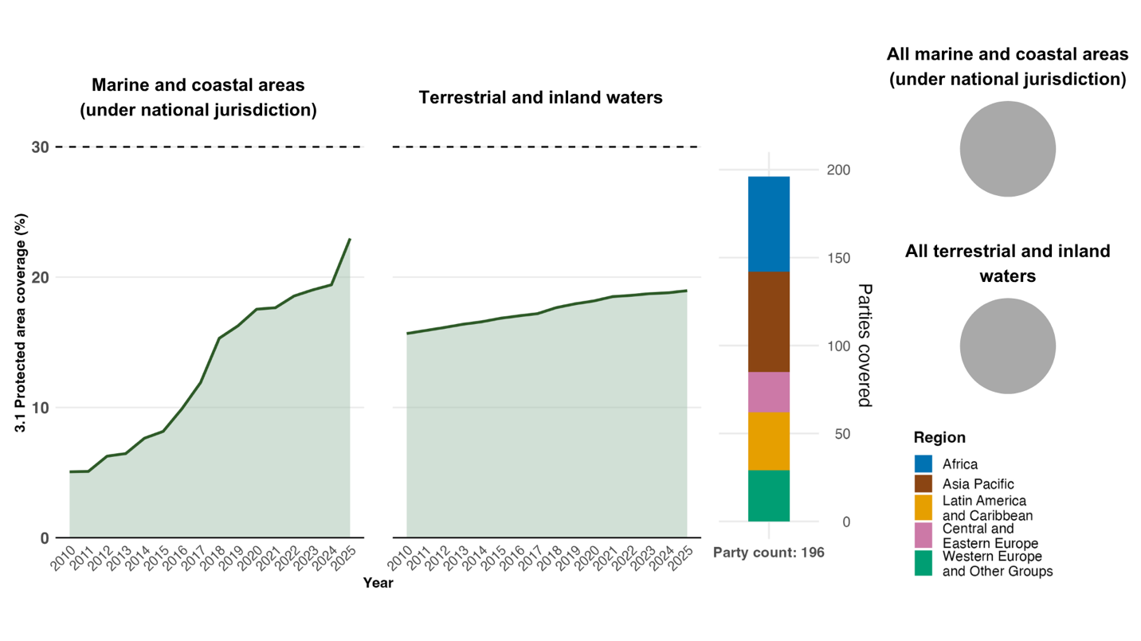

Nota: Basado únicamente en los datos presentados a la WDPCA. Los valores del indicador muestran la proporción total de cada tipo de zona sujeta a conservación. Los valores representan el 100 % de las zonas terrestres y marinas de todas las Partes (véanse los gráficos circulares y de barras completamente sombreados de la derecha).
Figure 15
English | Español
Marine and coastal areas (under national jurisdiction) | Zonas marinas y costeras (bajo jurisdicción nacional)
Terrestrial and inland waters | Zonas terrestres y de aguas continentales
All marine and coastal areas (under national jurisdiction) | Todas las zonas marinas y costeras (bajo jurisdicción nacional)
All terrestrial and inland waters | Todas las zonas terrestres y de aguas continentales
Protected area coverage (%) | Cobertura de las áreas protegidas (%)
0 | 0
10 | 10
20 | 20
30 | 30
50 | 50
100 | 100
150 | 150
200 | 200
Year | Año
2010 | 2010
2011 | 2011
2012 | 2012
2013 | 2013
2014 | 2014
2015 | 2015
2016 | 2016
2017 | 2017
2018 | 2018
2019 | 2019
2020 | 2020
2021 | 2021
2022 | 2022
2023 | 2023
2024 | 2024
2025 | 2025
Parties covered | Partes cubiertas
Region | Región
African States | Estados de África
Asia-Pacific States | Estados de Asia y el Pacífico
Latin American and Caribbean States | Estados de América Latina y el Caribe
Eastern European States | Estados de Europa Oriental
Western European and other States | Estados de Europa Occidental y otros Estados
Party count: 196 | Número de Partes: 196

Figura 16
Indicador de cabecera 3.1: cobertura de áreas protegidas y otras medidas eficaces de conservación basadas en áreas según la Base de Datos Mundial sobre Áreas Protegidas y Conservadas (para todas las zonas marinas y costeras, incluidas las zonas situadas fuera de la jurisdicción nacional)
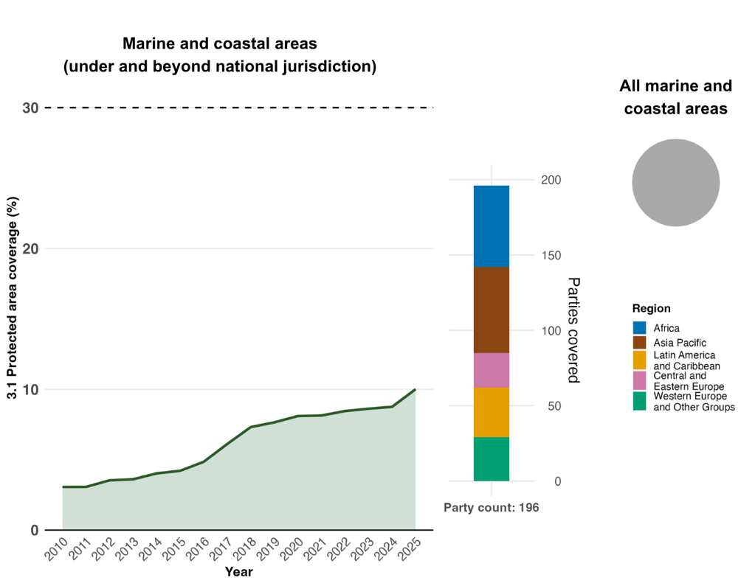
Nota: Basado solo en los datos comunicados a la Base de Datos Mundial sobre Áreas Protegidas y Conservadas (WDPCA). Los valores del indicador muestran la proporción total de zonas sujetas a conservación. Los valores representan el 100 % de las zonas marinas y costeras de todas las Partes (véanse los gráficos circulares y de barras completamente sombreados de la derecha).
Figure 16
English | Español
Marine and coastal areas (under and beyond national jurisdiction) | Zonas marinas y costeras (dentro y fuera de la jurisdicción nacional)
All marine and coastal areas | Todas las zonas marinas y costeras
Protected area coverage (%) | Cobertura de las áreas protegidas (%)
0 | 0
10 | 10
20 | 20
30 | 30
50 | 50
100 | 100
150 | 150
200 | 200
Year | Año
2010 | 2010
2011 | 2011
2012 | 2012
2013 | 2013
2014 | 2014
2015 | 2015
2016 | 2016
2017 | 2017
2018 | 2018
2019 | 2019
2020 | 2020
2021 | 2021
2022 | 2022
2023 | 2023
2024 | 2024
2025 | 2025
Parties covered | Partes cubiertas
Region | Región
African States | Estados de África
Asia-Pacific States | Estados de Asia y el Pacífico
Latin American and Caribbean States | Estados de América Latina y el Caribe
Eastern European States | Estados de Europa Oriental
Western European and other States | Estados de Europa Occidental y otros Estados
Party count: 196 | Número de Partes: 196

Figura 17
Porcentaje de indicadores armonizados con la meta 3 del Marco que sugieren tendencias de mejora, estables y negativas, respectivamente
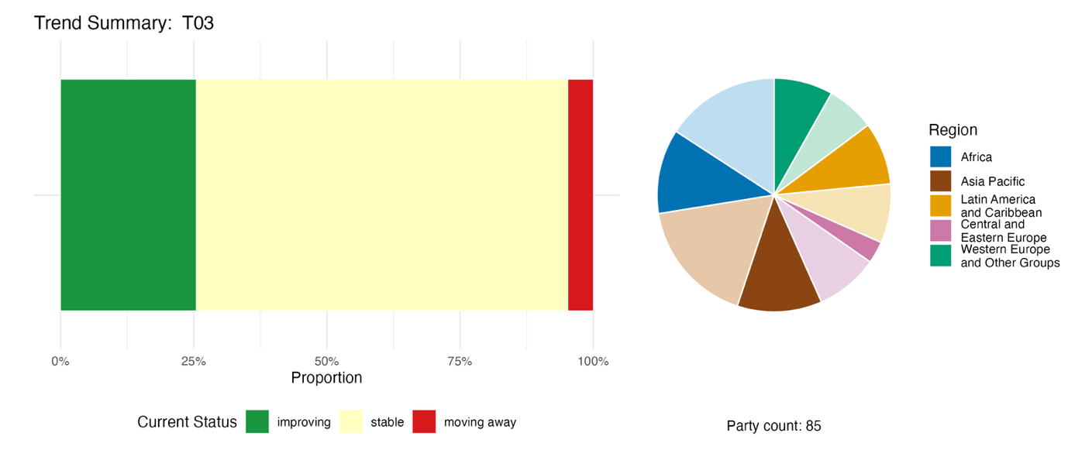

Nota: Las proporciones están ponderadas por Parte. Las tendencias incluyen datos correspondientes a un indicador de cabecera de 79 Partes y 1 indicador de componente, 2 indicadores complementarios y 92 indicadores nacionales de un total de 27 Partes. El gráfico circular muestra la distribución de las Partes que presentaron indicadores para la meta 3, por región. La definición de los colores de cada región se indica en la leyenda de la figura: los tonos más oscuros representan la proporción de Partes de una región dada para la que se incluyen datos en el gráfico; los tonos más claros representan la proporción de Partes de la misma región para la que no se incluyen datos en el gráfico.
Figura 17
English | Español
Region | Región
African States | Estados de África
Asia- Pacific States | Estados de Asia y el Pacífico
Latin American and Caribbean States | Estados de América Latina y el Caribe
Eastern European States | Estados de Europa Oriental
Western European and other States | Estados de Europa Occidental y otros Estados
0% | 0 %
25% | 25 %
50% | 50 %
75% | 75 %
100% | 100 %
Proportion | Proporción
Current Status | Estado actual
improving | mejorando
stable | estable
moving away | alejándose
Party count: 85 | Número de Partes: 85

Autoevaluación de progresos
Según la autoevaluación realizada por las Partes de los progresos en el logro de cada una de sus metas nacionales, el 47 % de las metas nacionales presentadas como estrechamente armonizadas con la meta 3 están en vías de alcanzarse, mientras que el 3 % ya se alcanzaron y el 50 % muestran progresos insuficientes o ningún progreso significativo (véase la figura 18).
Figura 18
Progresos indicados por las autoevaluaciones para todas las metas nacionales presentadas como estrechamente armonizadas con la meta 3 del Marco

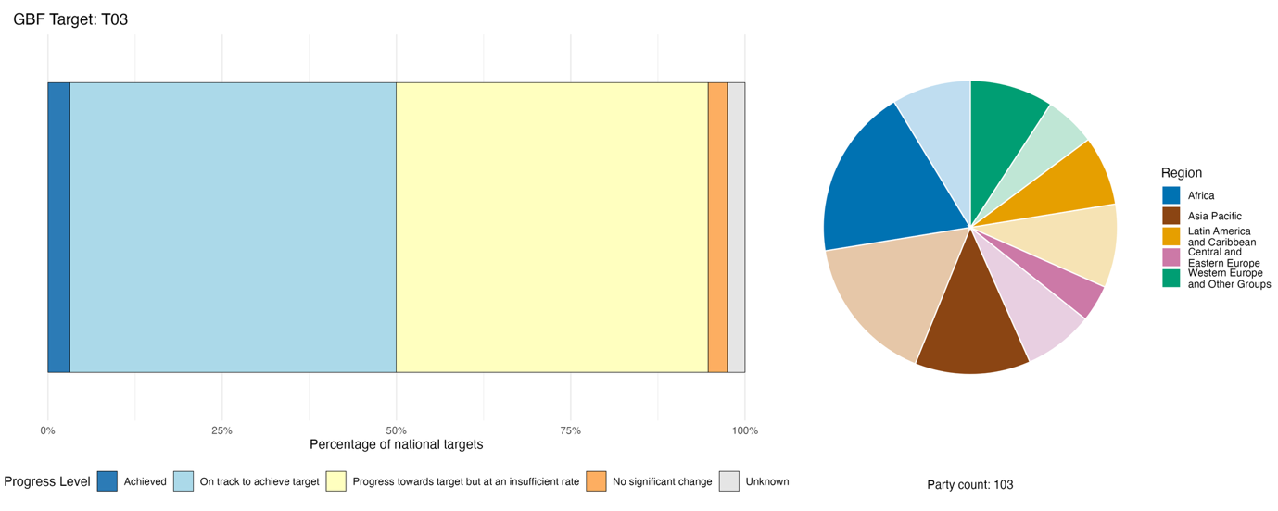
Nota: El grosor de las barras indica la proporción de metas nacionales presentadas en cada categoría de progresos. Las proporciones están ponderadas por Parte para garantizar que las Partes contribuyan en igual medida a la evaluación general de los progresos, independientemente del número de metas nacionales presentadas. El gráfico circular muestra la proporción de Partes de cada región que presentó información a tiempo para ser considerada en el informe mundial. La definición de los colores de cada región se indica en la leyenda de la figura: los tonos más oscuros representan la proporción de Partes de una región dada para la que se incluyen datos en el gráfico; los tonos más claros representan la proporción de Partes de la misma región para la que no se incluyen datos en el gráfico.
Figura 18
English | Español
Region | Región
African States | Estados de África
Asia- Pacific States | Estados de Asia y el Pacífico
Latin American and Caribbean States | Estados de América Latina y el Caribe
Eastern European States | Estados de Europa Oriental
Western European and other States | Estados de Europa Occidental y otros Estados
0% | 0 %
25% | 25 %
50% | 50 %
75% | 75 %
100% | 100 %
Percentage of national targets | Porcentaje de metas nacionales
Progress Level | Nivel de progreso
Achieved | Alcanzada
On track to achieve target | En vías de alcanzar la meta
Progress towards target but at an insufficient rate | Se ha progresado hacia la meta pero a un ritmo insuficiente
No significant change | No hay cambios significativos
Unknown | Se desconoce
Party count: 103 | Número de Partes: 103

Medidas, logros y dificultades en la implementación

Resumen de medidas en apoyo de la meta 3 del Marco

Casi todas las Partes señalan medidas para designar nuevas áreas protegidas, ampliar las redes existentes o identificar otras medidas de conservación eficaces basadas en áreas (OMEC). Al menos 40 Partes señalan procesos en curso relacionados con OMEC, que abarcan desde la elaboración de un marco para reconocerlas hasta su designación formal y la presentación de información a la Base de Datos Mundial sobre Áreas Protegidas y Conservadas (WDPCA). Muchas Partes señalan el uso de diversas herramientas, algunas elaboradas a nivel mundial y otras a nivel nacional, para evaluar la eficacia de la gestión y la conservación de las áreas protegidas. La conservación comunitaria y la cogestión de áreas protegidas se señalan con frecuencia, especialmente entre los países en desarrollo y los pequeños Estados insulares en desarrollo. Muchas Partes señalan actividades de seguimiento de especies y ecosistemas para apoyar la gestión de las áreas protegidas existentes e identificar posibles nuevas áreas para su protección. Aunque las medidas económicas y financieras son la categoría que se menciona con menos frecuencia en relación con la meta 3, entre los ejemplos figuran fondos de dotación específicos, canjes de deuda por naturaleza, pagos por servicios de los ecosistemas, remuneración a ciudadanos para que actúen como guardas ecológicos y reparto de los ingresos procedentes de las tasas de acceso a los parques y del turismo (véanse los recuadros 13 y 14).

Ejemplos de logros y progresos en la implementación

Recuadro 13
Marco jurídico unificado y gobernanza “de la cresta al arrecife” en Seychelles, superando las metas “del 30 % para 2030” como modelo para los pequeños Estados insulares en desarrollo

Seychelles ha demostrado cómo un pequeño Estado insular en desarrollo puede fortalecer la conservación de la biodiversidad mediante una gobernanza integrada, reformas jurídicas y planificación espacial basada en los ecosistemas. El país ha adoptado un enfoque integral “de la cresta al arrecife” que vincula la gestión terrestre, costera y marina en un marco normativo unificado, apoyando la ampliación y la gestión eficaz de las zonas protegidas y conservadas. Mediante la Ley de Reservas Naturales y Conservación (2022) y el plan espacial marino de Seychelles de 2025, el país ha modernizado su legislación en materia de conservación, ha mejorado la coherencia normativa y ha incorporado la gestión basada en los ecosistemas en los procesos nacionales de planificación.

La iniciativa ha estado dirigida principalmente por ministerios y organismos del Gobierno nacional, que han coordinado las reformas jurídicas, las evaluaciones de la conservación, la ampliación de las áreas protegidas y la evaluación de la eficacia de la gestión. El desarrollo del plan espacial marino también incorporó análisis basados en datos científicos y una amplia participación de los interesados para apoyar la toma de decisiones con base empírica en múltiples sectores.

La implementación se ha llevado a cabo a nivel nacional y abarca bosques, hábitats costeros, arrecifes de coral, ecosistemas de praderas marinas y entornos marinos alejados de la costa. Entre las principales medidas figuran la introducción de una planificación espacial marina jurídicamente vinculante, la determinación y gestión de zonas de importancia ecológica, el establecimiento de corredores ecológicos y la designación de zonas de protección estacional para especies amenazadas. Seychelles también ha realizado evaluaciones de la eficacia de la gestión de las áreas protegidas para fortalecer la gobernanza y mejorar el desempeño de la gestión.

Estas medidas se diseñaron para abordar varios desafíos interrelacionados. Seychelles depende en gran medida de la pesca marina y el turismo, cuenta con recursos financieros y técnicos limitados y es cada vez más vulnerable a los efectos del cambio climático, entre ellos el blanqueamiento de los corales, la elevación del nivel del mar y los fenómenos meteorológicos extremos. El marco integrado ofrece un mecanismo para equilibrar los objetivos de conservación y de desarrollo, al tiempo que se mejora la resiliencia ecológica en los ecosistemas interconectados.

Estas medidas han superado las metas mundiales de conservación del 30 % para 2030, alcanzando una cobertura de protección y conservación del 48,1 % de las zonas terrestres y del 32,6 % de las zonas marinas bajo la jurisdicción de Seychelles. Más allá de estos logros cuantitativos, la iniciativa ha reforzado la conectividad de los ecosistemas, ha mejorado la protección de las especies, ha aumentado la resiliencia climática y ha establecido un modelo de gobernanza para otros pequeños Estados insulares en desarrollo que procuran integrar la conservación terrestre y marina en un único marco nacional.

Metas pertinentes: 1, 3, 4, 8, 11 y 21.
Fuente: Seychelles, séptimo informe nacional presentado al Convenio.

Recuadro 14
Mejora de la gobernanza mediante la herramienta de seguimiento de la eficacia de la gestión y la conservación sistemática de las Áreas Clave para la Biodiversidad en los Emiratos Árabes Unidos

Desde 2014, los Emiratos Árabes Unidos han ampliado su red de áreas protegidas hasta alcanzar 54 lugares designados oficialmente, que incluyen 35 áreas protegidas terrestres y 19 áreas protegidas marinas, que actualmente abarcan más del 20 % de la superficie terrestre nacional y casi el 18 % de las aguas marinas y costeras. Esta ampliación contribuye a los objetivos de conservación del país para 2030 y abarca ecosistemas desérticos del interior, humedales, hábitats costeros y entornos marinos alejados de la costa.

Como parte de su estrategia, los Emiratos Árabes Unidos han adoptado la Herramienta de seguimiento de la eficacia de la gestión (Stolton y otros, 2021) como mecanismo nacional para abordar y reforzar la gestión de las áreas protegidas, al tiempo que impulsan la planificación sistemática de la conservación y la protección de las Áreas Clave para la Biodiversidad (UICN, 2016).

Sobre la base de este enfoque sistemático, los Emiratos Árabes Unidos también fueron uno de los primeros países en realizar una evaluación exhaustiva de sus Áreas Clave para la Biodiversidad, que se completó y publicó en la Base de Datos Mundial de Áreas Clave para la Biodiversidad en 2023. Científicos de los Emiratos Árabes Unidos, en colaboración con la UICN, identificaron nueve Áreas Clave para la Biodiversidad a escala mundial que cumplen los requisitos para ser consideradas sitios importantes para las poblaciones de 22 especies de aves, mamíferos y reptiles. Esta evaluación proporcionó una base científica sólida para la planificación nacional de la conservación, lo que contribuyó a priorizar la ampliación de las áreas protegidas, mejorar la gestión de los sitios y reforzar la armonización con las normas mundiales de conservación de la biodiversidad.

Un componente fundamental de la iniciativa es la institucionalización de evaluaciones bienales mediante la Herramienta de seguimiento de la eficacia de la gestión, que proporcionan una base empírica normalizada para determinar las deficiencias en la gestión, priorizar las intervenciones y mejorar los mecanismos de gobernanza. Este enfoque sistemático ha contribuido al aumento de la puntuación media nacional de eficacia de la gestión, del 57 % en 2014 a más del 74 % en 2024, lo que refleja un progreso sustancial en la gestión de las áreas protegidas.

La iniciativa ha estado dirigida por las autoridades ambientales nacionales responsables de la formulación de políticas sobre biodiversidad, la planificación espacial y el establecimiento de normas de evaluación unificadas. Las organizaciones internacionales de conservación han apoyado la integración de las áreas protegidas en marcos mundiales de conservación, entre ellos la Base de Datos Mundial sobre Áreas Protegidas y Conservadas (WDPCA), los sitios incluidos en la Lista de Ramsar de Humedales de Importancia Internacional conforme a la Convención relativa a los Humedales de Importancia Internacional especialmente como Hábitat de Aves Acuáticas (sitios Ramsar), la Red Mundial de Reservas de Biosfera de la UNESCO, la Lista Verde de Áreas Protegidas y Conservadas de la UICN y el proceso de descripción de áreas marinas de importancia ecológica o biológica.

La implementación se ha visto respaldada por medidas normativas y de planificación espacial complementarias que integran los objetivos de biodiversidad en la planificación del uso de la tierra, la restauración de los ecosistemas y las estrategias de desarrollo urbano. Los Emiratos Árabes Unidos también han introducido innovaciones tecnológicas, como la restauración ecológica con asistencia de drones y sistemas de seguimiento basados en inteligencia artificial, con el fin de mejorar la gestión de la conservación en entornos áridos y costeros que plantean dificultades.

Metas pertinentes: 1, 3, 4 y 21.

Fuente: Emiratos Árabes Unidos, séptimo informe nacional presentado al Convenio.

Dificultades

Las limitaciones de capacidad y de recursos financieros son las dificultades señaladas con mayor frecuencia en relación con la meta 3. Las Partes informan que la conservación de la biodiversidad no es una prioridad en los presupuestos de los gobiernos centrales, lo que genera una brecha entre las asignaciones actuales y las necesidades reales. Las Partes, en particular los países menos adelantados y los pequeños Estados insulares en desarrollo, señalan que dependen en gran medida de los asociados internacionales y de la financiación de los donantes. Esto genera el riesgo de una interrupción abrupta de la financiación, en la que los esfuerzos de conservación se estancan cuando expiran las donaciones basadas en proyectos. Las Partes señalan limitaciones de capacidad que van desde una grave escasez de personal hasta desafíos estructurales en materia de gobernanza. Una dificultad importante mencionada por las Partes es la desconexión que existe entre la designación formal de un área protegida o conservada y su gestión. Algunas Partes señalan que, aunque puedan alcanzar la meta del 30 % de superficie en términos de designación formal, carecen de la supervisión operativa, los planes de gestión o el personal necesarios para que la protección o la conservación sean efectivas. Existe una escasez casi generalizada de personal calificado, incluidos guardaparques, guardas ecológicos y especialistas en ecología o taxonomía. La elevada rotación del personal especializado debilita aún más la memoria institucional y la continuidad. Un obstáculo importante para alcanzar el componente del 30 % de la meta 3 es la falta de marcos jurídicos nacionales que reconozcan otras medidas de conservación eficaces basadas en áreas (OMEC). Esto impide que muchas tierras comunitarias o privadas conservadas de manera eficaz se contabilicen formalmente en los totales nacionales. Las Partes también mencionan la falta de infraestructura técnica y de los valores de referencia necesarios para evaluar el estado de los ecosistemas o la eficacia de la gestión. Además, las Partes señalan que los tipos de biomas bajo su jurisdicción pueden agravar los desafíos relacionados con la meta 3. Por ejemplo, las carencias son particularmente graves en los ecosistemas áridos, marinos y de aguas profundas, donde el seguimiento es técnicamente complejo y costoso.

Contribuciones de actores distintos de los Gobiernos nacionales

Compromisos presentados directamente a través de la herramienta de presentación de informes en línea

De los 180 compromisos sustantivos presentados directamente por actores distintos de los Gobiernos nacionales, 17 están asociados principalmente con la meta 3, de los cuales 16 corresponden a ONG y 1 a un organismo bilateral para el desarrollo. Los compromisos se centran en gran medida en la gestión de áreas protegidas, la restauración de los ecosistemas y la conservación basada en áreas. Varios de los compromisos incluyen apoyo a enfoques de conservación comunitaria y al desarrollo de otras medidas de conservación eficaces basadas en áreas (OMEC) (véase el recuadro 15). Los compromisos abarcan Europa, África, América del Sur, Asia y Oceanía.

Recuadro 15
Una organización no gubernamental nacional que promueve otras medidas de conservación eficaces basadas en áreas (OMEC) voluntarias y áreas conservadas por comunidades en China
China OECM Partnership es una iniciativa de múltiples interesados comprometida con la promoción voluntaria de otras medidas de conservación eficaces basadas en áreas (OMEC), que en chino se denominan “áreas de coexistencia con la naturaleza”, en los paisajes terrestres y marinos de todo el país para 2030.

Con la orientación técnica del Grupo de trabajo de expertos sobre OMEC de la UICN en China y promovida conjuntamente por el Shan Shui Conservation Center y trece instituciones asociadas, la iniciativa tiene como objetivo el desarrollo de unas 100 OMEC que abarquen al menos 3.000 km² y comprendan bosques, praderas, humedales, parques urbanos, granjas ecológicas y campus universitarios. En 2025, dos rondas de identificación de casos habían dado como resultado 85 posibles emplazamientos de OMEC que abarcaban 2.219 km², de los cuales el 78 % estaban gestionados por actores distintos de los Gobiernos nacionales, entre ellos comunidades locales, ONG, empresas y campus universitarios. Bajo la orientación del Ministerio de Ecología y Medio Ambiente de China, esta alianza combina la creación de capacidad, la promoción de políticas y una plataforma de conocimiento específica para integrar la conservación de la biodiversidad más allá del sistema formal de áreas protegidas.

Metas pertinentes: 3, 4, 10, 11, 12, 20 y 22.
Fuente: China OECM Partnership, compromiso de interesados (véase https://ort.cbd.int/database/293966).

Contribuciones integradas en los informes nacionales

Según los informes, los actores distintos de los Gobiernos nacionales participan con mayor frecuencia en la implementación de la meta 3 desempeñando funciones de cogestión y gobernanza de las áreas protegidas y conservadas. Los actores que suelen desempeñar estas funciones son los pueblos indígenas y las comunidades locales, los gobiernos subnacionales y las ONG. Las Partes también señalan la participación de organizaciones no gubernamentales, pueblos indígenas y comunidades locales y asociados internacionales con funciones como la ejecución directa de programas de conservación, la gestión de sitios y las actividades de restauración. Se señala que las instituciones científicas y académicas atienden necesidades importantes en materia de seguimiento y conocimientos para la consecución de la meta 3. Además, se señalan funciones conexas de los pueblos indígenas y las comunidades locales a través de conocimientos tradicionales y seguimiento comunitario, y de las ONG, por ejemplo, mediante proyectos de ciencia ciudadana.

Ejemplos de vínculos con otros acuerdos, procesos y organizaciones

La Convención sobre la Conservación de las Especies Migratorias de Animales Silvestres puso en marcha la Alianza Mundial para la Conectividad Ecológica en la 14ª reunión de la Conferencia de las Partes, celebrada en febrero de 2024. En respuesta a una resolución sobre conectividad ecológica adoptada por la Convención, la Alianza reconoce que para lograr el elemento de conectividad de la meta 3 (también pertinente para las metas 1, 2 y 12) se requiere la cooperación y colaboración entre múltiples interesados y sectores y a través de las fronteras nacionales. La Alianza incluye otros tres acuerdos ambientales multilaterales (el Convenio sobre la Diversidad Biológica, la Convención de las Naciones Unidas de Lucha contra la Desertificación y la Convención sobre los Humedales), así como el Banco Mundial, el Centro Mundial de Vigilancia de la Conservación del PNUMA, Gobiernos Locales por la Sostenibilidad (ICLEI), BirdLife International y otras entidades. El objetivo de la Alianza es mantener, restaurar y mejorar la conectividad ecológica en todo el mundo mediante la mejora de los datos y los conocimientos sobre conectividad, el fortalecimiento de la legislación y las políticas y la movilización de medidas y apoyo. La Alianza fortalece la acción colectiva y coherente para mantener y mejorar la conectividad natural existente y para restaurar los ecosistemas fragmentados en los paisajes terrestres, los sistemas fluviales y los paisajes marinos. Entre las herramientas promovidas por la Alianza se encuentran los módulos del Atlas de la migración animal, que proporcionan mapas de migración actualizados para apoyar la planificación espacial y las medidas de conservación basadas en áreas (CMS, 2024 y 2025a).
La Lista de Ramsar de Humedales de Importancia Internacional, comúnmente conocidos como sitios Ramsar, en el marco de la Convención sobre los Humedales, constituye la mayor red del mundo de sitios de importancia ecológica reconocidos internacionalmente y es un mecanismo importante para la implementación y el seguimiento de la meta 3. El Servicio de Información sobre Sitios Ramsar proporciona datos sobre las superficies que abarcan dichos sitios y otra información, tales como sus características ecológicas, los modelos de gobernanza y la planificación de su gestión, así como las amenazas que enfrentan y sus vínculos con otros sistemas de áreas protegidas. Los informes nacionales presentados a la Convención sobre los Humedales muestran que, para la 15ª reunión de su Conferencia de las Partes, celebrada en 2025, se habían añadido a la lista 221 nuevos humedales de importancia internacional desde 2015, lo que eleva el número total de sitios a 2.535, que abarcan casi 258 millones de hectáreas. Esto representa un aumento del 16 % en el número de sitios y del 24 % en la superficie con respecto a la década anterior. Se estima que tres cuartas partes de los sitios cuentan con planes de gestión eficaces que se están aplicando, lo que supone un aumento significativo con respecto a evaluaciones anteriores; sin embargo, menos de un tercio de las Partes Contratantes han evaluado la eficacia de la gestión de todos sus humedales de importancia internacional. En la Perspectiva mundial sobre los humedales 2025 se estima que, para alcanzar la meta 3 del Marco, es necesario gestionar eficazmente alrededor de 428 millones de hectáreas de humedales dentro de áreas protegidas u otras medidas eficaces de conservación basadas en áreas (OMEC) (Convención sobre los Humedales, 2025a, 2025d y 2025b). En la 15ª reunión de la Conferencia de las Partes en la Convención sobre los Humedales, celebrada en 2026, las Partes Contratantes reforzaron aún más la armonización con el Marco Mundial de Biodiversidad de Kunming-Montreal mediante la adopción de una resolución que reconocía la función de los humedales dentro de las OMEC, apoyando su identificación, la presentación de informes y su integración en los enfoques nacionales “del 30 % para 2030” junto con la red de sitios Ramsar.

Meta 4. Detener la extinción de especies, proteger la diversidad genética y gestionar los conflictos entre los seres humanos y las especies silvestres

Texto de la meta. Garantizar que se adopten con urgencia medidas de gestión para detener la extinción de especies amenazadas conocidas y para la recuperación y conservación de las especies, en particular, las especies amenazadas, a fin de reducir significativamente el riesgo de extinción, así como de mantener y restaurar la diversidad genética entre las poblaciones de especies autóctonas, silvestres y domesticadas y dentro de ellas a fin de preservar su potencial de adaptación, entre otras cosas, mediante prácticas sostenibles de gestión y conservación in situ y ex situ, y gestionar eficazmente las interacciones entre los seres humanos y la fauna y flora silvestres, con miras a reducir al mínimo los conflictos entre los seres humanos y las especies silvestres en favor de la coexistencia.

Panorama general de los progresos
Las pruebas disponibles indican que persisten las presiones sobre las especies amenazadas y los riesgos de extinción, pero la evaluación de los progresos colectivos sigue viéndose limitada por las desiguales capacidades nacionales de seguimiento, una cobertura taxonómica incompleta y la escasez de datos sobre la diversidad genética. Las metas nacionales abordan en general la conservación de especies; sin embargo, las cuestiones relativas al mantenimiento y la restauración de la diversidad genética entre las poblaciones de especies domesticadas y dentro de ellas, y a la gestión eficaz de las interacciones entre los seres humanos y la fauna y flora silvestres con miras a reducir al mínimo los conflictos entre los seres humanos y las especies silvestres en favor de la coexistencia, no se abordan en la misma medida. El fortalecimiento de los programas de recuperación de especies, la ampliación de los sistemas de seguimiento y el abordaje de los impulsores de la disminución de especies se han identificado como prioridades.

Grado en que las Partes cubren el alcance de la meta 4 del Marco en sus metas nacionales

Cuadro 10
Elementos de la meta 4 del Marco y cómo se abordan en las metas nacionalesª.
Garantizar que se adopten con urgencia medidas de gestión, entre otras cosas mediante prácticas sostenibles de gestión y conservación in situ y ex situ | 81
Detener la extinción provocada por los seres humanos de las especies amenazadas conocidas | 66
Permitir la recuperación y conservación de las especies, en particular las especies amenazadas, a fin de reducir significativamente el riesgo de extinción | 90
Mantener y restaurar la diversidad genética entre las poblaciones de especies autóctonas y silvestres y dentro de ellas a fin de preservar su potencial de adaptación | 73
Mantener y restaurar la diversidad genética entre las poblaciones de especies domesticadas y dentro de ellas a fin de preservar su potencial de adaptación | 55
Gestionar eficazmente las interacciones entre los seres humanos y la fauna y flora silvestres, con miras a reducir al mínimo los conflictos entre los seres humanos y las especies silvestres en favor de la coexistencia | 56
En promedio las Partes han abordado, al menos en cierta medida, el 70 % de estos elementos en sus metas nacionales

Nota: La columna de la derecha indica el porcentaje de Partes con metas nacionales que abordan al menos en cierta medida el elemento correspondiente.
ª Los elementos de cada meta fueron definidos por el Grupo Especial de Expertos Técnicos sobre los Indicadores para el Marco Mundial de Biodiversidad de Kunming-Montreal (véanse el anexo I del documento CBD/COP/16/INF/4; y Affinito y otros, 2025). En el documento CBD/SBI/7/INF/22 se expone en detalle la metodología empleada para el análisis de las metas nacionales.

La mayoría de los elementos de la meta 4 son abordados en cierta medida por un gran número de Partes en sus metas nacionales (véase el cuadro 10). Por ejemplo, el 90 % de las Partes abordan la reducción del riesgo de extinción facilitando la recuperación y la conservación de las especies, en particular las especies amenazadas, y el 81 % abordan medidas de gestión urgentes, entre otras cosas mediante prácticas sostenibles de gestión y conservación in situ y ex situ. Más de dos tercios de las Partes han establecido metas nacionales destinadas a detener la extinción provocada por los seres humanos de especies amenazadas conocidas, y a mantener y restaurar la diversidad genética entre las poblaciones de especies autóctonas y silvestres y dentro de ellas. Una proporción menor de Partes aborda los elementos de la meta 4 relativos a mantener y restaurar la diversidad genética entre las poblaciones de especies domesticadas y dentro de ellas, y a gestionar eficazmente las interacciones entre los seres humanos y la fauna y flora silvestres con miras a reducir al mínimo los conflictos entre los seres humanos y las especies silvestres en favor de la coexistencia (el 55 % y el 56 % de las Partes, respectivamente).

Indicadores de progresos

Cuadro 11
Tablero de puntuación para indicadores de la meta 4 del Marco
 | Uso del indicador |  | Resultados del indicador
Indicador de cabecera A.3: Índice de la Lista Roja | 70 % de las Partes |  | Índice de la Lista Roja mundial: 0,85 (intervalo: 0,65-0,99)  Índice de la Lista Roja nacional: 0,8 (intervalo: 0,45-0,97)  (ambas tendencias en declive)
Indicador de cabecera A.4: proporción de poblaciones dentro de especies con un tamaño de población efectivo mayor a 500 | 13 % de las Partes |  | Promedio general: 0,58 (intervalo: 0,17-0,93)
Todos los indicadores cuantitativos combinados | 88 Partes, 68 % |  | 6 % registran tendencias positivas  4 % registran tendencias negativas
Observaciones taxonómicas | La cobertura taxonómica de las Listas Rojas sigue siendo muy desigual, ya que los vertebrados y las plantas vasculares están mucho mejor representados que los invertebrados, los hongos y las algas.  Se dispone de datos a nivel de población para muy pocas especies.

Nota: El código de colores tiene que ver con la evaluación general de los progresos en todas las metas, cuya metodología está explicada en el tablero de puntuación general resumido (véase el cuadro 3). Los colores correspondientes al uso de datos de los indicadores y las tendencias de todos los indicadores cuantitativos reflejan la posición que ocupa un valor en cada meta respecto de las puntuaciones más altas y más bajas alcanzadas en el conjunto de las metas del Marco (se asigna el color verde a los valores porcentuales situados en el tercio superior de todo el intervalo, el amarillo a los del tercio medio y el rojo a los del tercio inferior). Los colores correspondientes a los resultados de los indicadores de cabecera se basan en los progresos en la consecución de la meta (se asigna el color verde a los casos en que se están logrando progresos, amarillo cuando los progresos son dispares, rojo cuando los progresos son insuficientes y gris cuando no pueden evaluarse los progresos). Cabe señalar que, debido a diferencias metodológicas en la forma en que se emplearon los datos, el porcentaje de Partes que presentaron datos sobre los indicadores de cabecera puede no coincidir con el utilizado en los resultados agregados tanto del indicador de cabecera como de todos los indicadores cuantitativos combinados.

Los datos disponibles para el indicador de cabecera A.3 (Índice de la Lista Roja) son de dos tipos (véase el cuadro 11). Mientras que algunas Partes informaron sobre el riesgo promedio de extinción a nivel mundial de las especies evaluadas presentes en sus países (desglose nacional del Índice de la Lista Roja mundial), otras Partes informaron sobre el riesgo promedio de extinción de las especies evaluadas dentro de su país (Índice de la Lista Roja nacional).
Desde 2020, los valores promedio presentados por las Partes tanto para los datos del Índice de la Lista Roja mundial como para los del Índice de la Lista Roja nacional mostraron un descenso (véase la figura 19), lo que indica un aumento del riesgo de extinción de las especies, tanto a escala mundial como nacional, debido a los impactos humanos. Esta conclusión concuerda con el Índice de la Lista Roja mundial general proporcionado por la UICN (véase la figura 20). La menor puntuación promedio del índice (que indica un mayor riesgo de extinción) para las Listas Rojas nacionales en comparación con los desgloses nacionales del Índice de la Lista Roja mundial es de esperar, dado que las poblaciones de una especie determinada a escala submundial tienden a presentar un mayor riesgo de extinción que la población mundial en su conjunto (Brito y otros, 2010).
Muchas Partes que no cuentan con Listas Rojas nacionales señalaron la necesidad de recurrir a los datos de la UICN debido a la falta de datos sobre las tendencias del riesgo de extinción de las especies del país o a una cobertura taxonómica incompleta (Butchart y otros, 2025). Además, las Partes señalaron los costos de tiempo y recursos que supone realizar evaluaciones nacionales en forma periódica.
Entre las Partes cuyos informes nacionales estaban disponibles para el análisis, solo el 13 % informaron sobre el indicador de cabecera A.4 (proporción de poblaciones dentro de especies con un tamaño de población efectivo mayor a 500). Esto no indica necesariamente un bajo nivel de ambición con respecto al cumplimiento de los compromisos en materia de diversidad genética establecidos en la meta 4. Más de dos tercios de las Partes han establecido metas nacionales en materia de diversidad genética, y el uso relativamente escaso de este indicador refleja necesidades de capacidad técnica, como la asistencia para identificar y movilizar los datos existentes y para interpretarlos, así como la novedad general del indicador, más que la ausencia de medidas de conservación de la diversidad genética. Varias Partes informaron que “no existen datos” para el indicador A.4, al tiempo que señalaron que estaban trabajando para establecer los procedimientos necesarios para recopilar datos sobre las poblaciones de especies y presentar información en el futuro. Por lo tanto, los resultados que se presentan aquí corresponden solamente un pequeño número de Partes y grupos taxonómicos, y no deben considerarse representativos (véase la figura 21). Las pocas Partes que pudieron presentar información, o para las que se dispone de datos procedentes del estudio piloto sobre el indicador realizado por la Coalición para la Genética de la Conservación (CCG) (Mastretta-Yanes y otros, 2024), sugieren que, en promedio, las especies evaluadas no cuentan actualmente con poblaciones lo suficientemente grandes como para mantener su diversidad genética.
Las Partes también presentaron una serie de indicadores adicionales que estaban bien armonizados con los elementos de la meta 4, y solo unos pocos de estos indicadores muestran una tendencia positiva, lo que sugiere que se necesitan mayores esfuerzos para lograr progresos colectivos hacia la meta (véase la figura 22).
Dado que los indicadores de cabecera A.3 y A.4 también sirven para hacer un seguimiento de los avances hacia el objetivo A del Marco, se analizan con más detalle en la sección II.C del presente informe.

Figura 19
Indicador de cabecera A.3: Índice de la Lista Roja (en los informes nacionales)
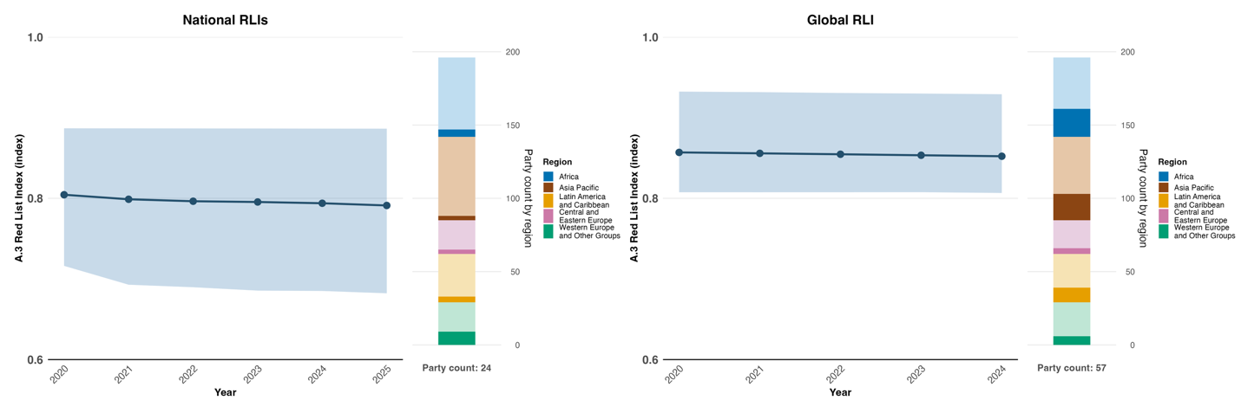

Nota: Los valores del indicador muestran el promedio (media) y el intervalo intercuartílico de todas las comunicaciones de las Partes para cada año. A la izquierda: valores correspondientes a las Partes que presentaron datos sobre índices de la Lista Roja nacionales que reflejan el riesgo de extinción de las especies a nivel nacional, utilizando sus propias evaluaciones de la Lista Roja nacional. A la derecha: valores correspondientes a las Partes que presentaron en sus informes nacionales datos desglosados a nivel nacional del Índice de la Lista Roja mundial, que reflejan la contribución de cada país al riesgo de extinción de las especies a nivel mundial. El gráfico de barras de la derecha muestra la distribución de las Partes que proporcionaron datos para el gráfico por región. La definición de los colores de cada región se indica en la leyenda de la figura: los tonos más oscuros representan la proporción de Partes de una región dada para la que se incluyen datos en el gráfico; los tonos más claros representan la proporción de Partes de la misma región para la que no se incluyen datos en el gráfico.

Figura 19
English | Español
National RLIs | Índices de la Lista Roja nacionales
Global RLI | Índice de la Lista Roja mundial
Red List Index | Índice de la Lista Roja
0.6 | 0,6
1 | 1
Year | Año
2020 | 2020
2021 | 2021
2022 | 2022
2023 | 2023
2024 | 2024
2025 | 2025
Party count by region | Número de Partes por región
Region | Región
African States | Estados de África
Asia- Pacific States | Estados de Asia y el Pacífico
Latin American and Caribbean States | Estados de América Latina y el Caribe
Eastern Europe States | Estados de Europa Oriental
Western European and other States | Estados de Europa Occidental y otros Estados
50 | 50
100 | 100
150 | 150
200 | 200
Party count: 24 | Número de Partes: 24
Party count: 57 | Número de Partes: 57

Figura 20
Indicador de cabecera A.3: Índice de la Lista Roja (basado en desgloses nacionales del Índice de la Lista Roja mundial de la UICN)
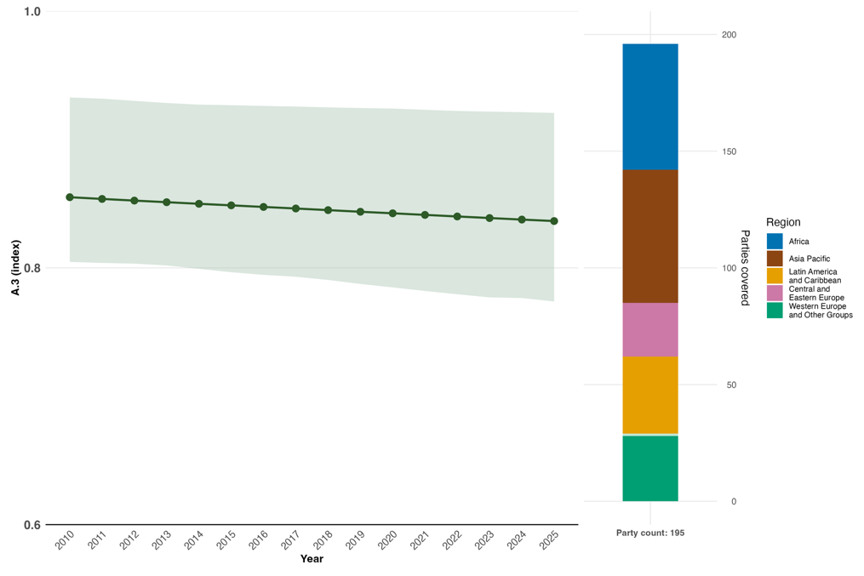
Nota: Los valores del indicador muestran el promedio (media) y el intervalo intercuartílico de todas las Partes para cada año. El gráfico de barras de la derecha muestra la distribución de las Partes que presentaron datos para el gráfico por región. La definición de los colores de cada región se indica en la leyenda de la figura: los tonos más oscuros representan la proporción de Partes de cada región para la que se incluyen datos en el gráfico; los tonos más claros representan la proporción de Partes de la misma región para la que no se incluyen datos en el gráfico.
Figura 20
English | Español
Red List Index | Índice de la Lista Roja
0.6 | 0,6
0.8 | 0,8
1 | 1
Year | Año
2010 | 2010
2011 | 2011
2012 | 2012
2013 | 2013
2014 | 2014
2015 | 2015
2016 | 2016
2017 | 2017
2018 | 2018
2019 | 2019
2020 | 2020
2021 | 2021
2022 | 2022
2023 | 2023
2024 | 2024
2025 | 2025
0 | 0
50 | 50
100 | 100
150 | 150
200 | 200
Parties covered | Partes cubiertas
Region | Región
African States | Estados de África
Asia- Pacific States | Estados de Asia y el Pacífico
Latin American and Caribbean States | Estados de América Latina y el Caribe
Eastern European States | Estados de Europa Oriental
Western European and other States | Estados de Europa Occidental y otros Estados
Party count: 195 | Número de Partes: 195

Figura 21
Indicador de cabecera A.4: proporción de poblaciones dentro de especies con un tamaño de población efectivo mayor a 500

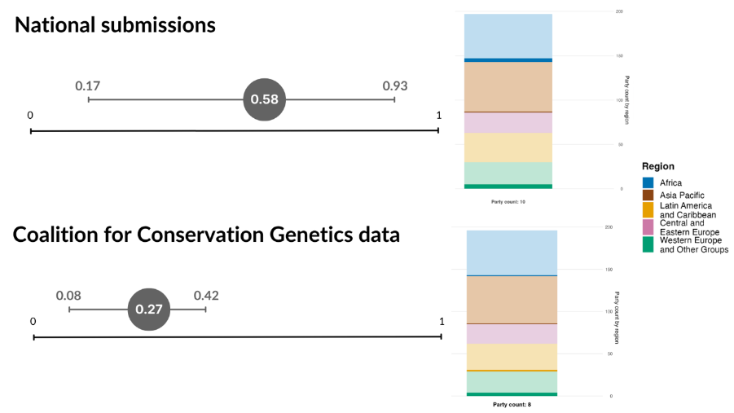
Nota: Arriba: promedio general y rango de los valores del indicador presentados por las Partes. Abajo: promedio general y rango de los valores del indicador correspondientes a las Partes que participaron en el estudio piloto para la elaboración del indicador (Mastretta-Yanes y otros, 2024). Solo dos Partes están incluidas en ambos promedios. En ambos casos, se muestra un único valor general que agrega todos los valores presentados/disponibles, ya que solo una Parte proporcionó una evaluación repetida del valor del indicador correspondiente a un año diferente. Los valores no deben compararse directamente, ya que no representan el mismo conjunto de Partes o especies. El gráfico de barras muestra la distribución por región de las Partes para las que se dispone de datos en el gráfico. La definición de los colores de cada región se indica en la leyenda de la figura: los tonos más oscuros representan la proporción de Partes de una región dada para la que se incluyen datos en el gráfico; los tonos más claros representan la proporción de Partes de la misma región para la que no se incluyen datos en el gráfico.
Figura 21
English | Español
National submissions | Comunicaciones nacionales
Coalition for Conservation Genetics data | Datos de la Coalition for Conservation Genetics
0 | 0
0.17 | 0,17
0.27 | 0,27
0.42 | 0,42
0.58 | 0,58
0.93 | 0,93
1 | 1
100 | 100
200 | 200
Party count by region | Número de Partes por región
Region | Región
African States | Estados de África
Asia-Pacific States | Estados de Asia y el Pacífico
Latin American and Caribbean States | Estados de América Latina y el Caribe
Eastern European States | Estados de Europa Oriental
Western European and other States | Estados de Europa Occidental y otros Estados
Party count: 19 | Número de Partes: 19
Party count: 8 | Número de Partes: 8

Figura 22
Porcentaje de indicadores armonizados con la meta 4 del Marco que sugieren tendencias de mejora, estables y negativas, respectivamente

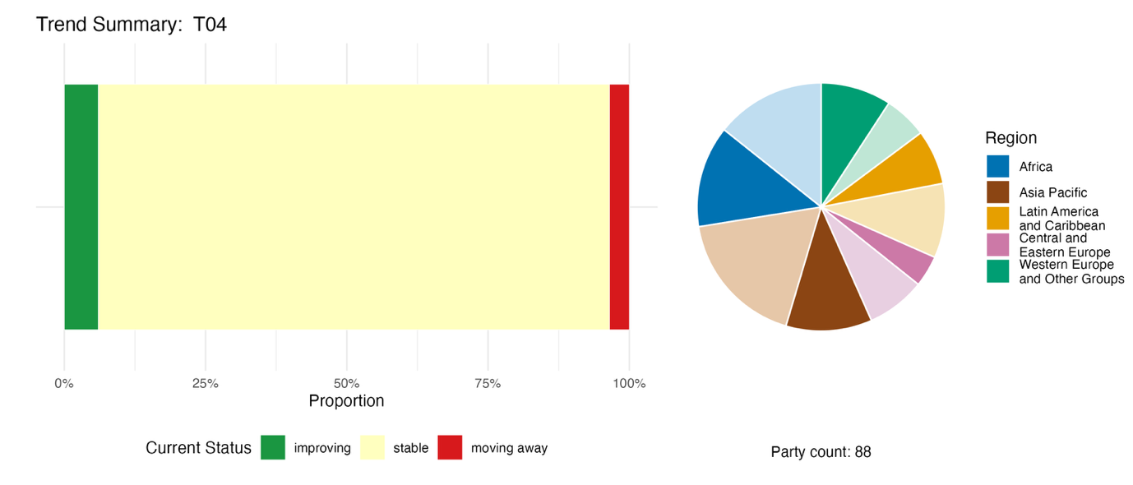
Nota: Las proporciones están ponderadas por Parte. Las tendencias incluyen datos correspondientes a 2 indicadores de cabecera de 84 Partes, y de 4 indicadores de componentes, 1 indicador complementario y 76 indicadores nacionales de un total de 25 Partes. El gráfico circular muestra la distribución de las Partes que presentaron indicadores para la meta 4, por región. La definición de los colores de cada región se indica en la leyenda de la figura: los tonos más oscuros representan la proporción de Partes de una región dada para la que se incluyen datos en el gráfico; los tonos más claros representan la proporción de Partes de la misma región para la que no se incluyen datos en el gráfico.
Figura 22
English | Español
Region | Región
African States | Estados de África
Asia- Pacific States | Estados de Asia y el Pacífico
Latin American and Caribbean States | Estados de América Latina y el Caribe
Eastern European States | Estados de Europa Oriental
Western European and other States | Estados de Europa Occidental y otros Estados
0% | 0%
25% | 25%
50% | 50%
75% | 75%
100% | 100%
Proportion | Proporción
Current Status | Estado actual
improving | mejorando
stable | estable
moving away | alejándose
Party count: 88 | Número de Partes: 88

Autoevaluación de progresos

Según la autoevaluación realizada por las Partes en sus informes nacionales para cada meta nacional, el 35 % de las metas nacionales estrechamente armonizadas con la meta 4 están en vías de alcanzarse, mientras que el 1 % ya se alcanzaron y el 59 % muestran progresos insuficientes o ningún progreso significativo (véase la figura 23).

Figura 23
Progresos indicados por las autoevaluaciones para todas las metas nacionales presentadas como estrechamente armonizadas con la meta 4 del Marco
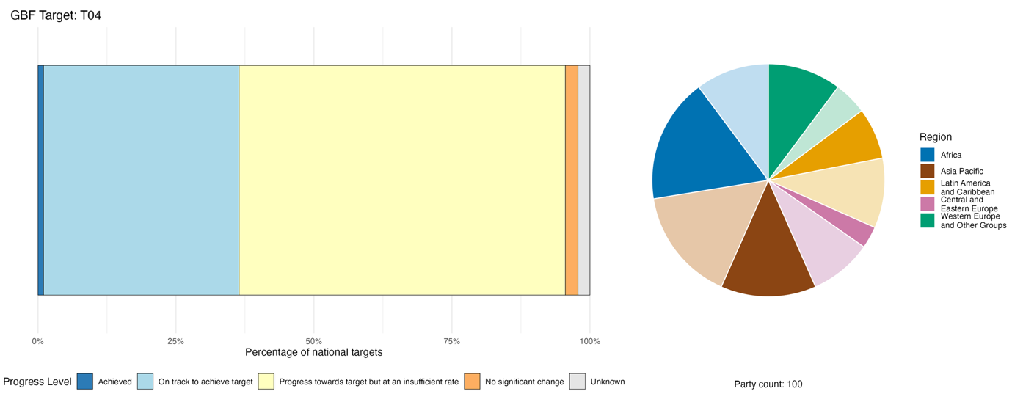
Nota: El grosor de las barras indica la proporción de metas nacionales presentadas en cada categoría de progresos. Las proporciones están ponderadas por Parte para garantizar que las Partes contribuyan en igual medida a la evaluación general de los progresos, independientemente del número de metas nacionales presentadas. El gráfico circular muestra la proporción de Partes de cada región que presentó información a tiempo para ser considerada en el informe mundial. La definición de los colores de cada región se indica en la leyenda de la figura: los tonos más oscuros representan la proporción de Partes de una región dada para la que se incluyen datos en el gráfico; los tonos más claros representan la proporción de Partes de la misma región para la que no se incluyen datos en el gráfico.
Figura 23
English | Español
Region | Región
African States | Estados de África
Asia- Pacific States | Estados de Asia y el Pacífico
Latin American and Caribbean States | Estados de América Latina y el Caribe
Eastern European States | Estados de Europa Oriental
Western European and other States | Estados de Europa Occidental y otros Estados
0% | 0 %
25% | 25 %
50% | 50 %
75% | 75 %
100% | 100 %
Percentage of national targets | Porcentaje de metas nacionales
Progress Level | Nivel de progreso
Achieved | Alcanzada
On track to achieve target | En vías de alcanzar la meta
Progress towards target but at an insufficient rate | Se ha progresado hacia la meta pero a un ritmo insuficiente
No significant change | No hay cambios significativos
Unknown | Se desconoce
Party count: 100 | Número de Partes: 100

Medidas, logros y dificultades en la implementación

Resumen de medidas en apoyo de la meta 4 del Marco

El tipo de medida en apoyo de la meta 4 sobre el que se informó con mayor frecuencia es el establecimiento o la ejecución de programas coordinados de recuperación de especies y planes de acción centrados en especies prioritarias, como las especies emblemáticas, las especies paraguas o clave y las especies amenazadas. Las medidas de conservación directa incluyen la reintroducción de especies, la restauración de hábitats, incluida la renaturalización, y las patrullas contra la caza furtiva. Muchas Partes señalan actividades de investigación y seguimiento, incluidas las evaluaciones de la Lista Roja y el seguimiento de las poblaciones de especies mediante tecnologías como las cámaras trampa, el seguimiento acústico y el ADN ambiental (eDNA). Entre los instrumentos jurídicos que abordan esta meta figuran legislación específica para la protección de especies, la introducción o revisión de legislación más amplia sobre conservación de la fauna y flora silvestres, reglamentos de caza y legislación nacional vinculada a la Convención sobre el Comercio Internacional de Especies Amenazadas de Fauna y Flora Silvestres (CITES). La mayoría de las Partes también señalan medidas para mantener la diversidad genética, por ejemplo, mediante bancos de genes, bancos de semillas, jardines botánicos, programas de cría en cautividad y conservación in vitro. Varias Partes señalan instrumentos económicos para abordar los conflictos entre los seres humanos y la fauna silvestre, incluidos planes de seguros para compensar los daños a los cultivos y el ganado, y apoyo financiero para infraestructuras como cercas y otros elementos disuasorios para gestionar los desplazamientos de la fauna silvestre (véanse los recuadros 16 y 17).

Ejemplos de logros y progresos en la implementación

Recuadro 16

San Vicente y las Granadinas: Conservación de especies amenazadas centrada en la gestión comunitaria

San Vicente y las Granadinas ha establecido un modelo sistemático de conservación que integra la reglamentación jurídica, la gobernanza comunitaria, la restauración ecológica y la colaboración internacional. El modelo ofrece una experiencia práctica reproducible para los pequeños Estados insulares en desarrollo que se enfrentan a la degradación de la diversidad biológica y a las presiones del cambio climático.

Las iniciativas emprendidas en este país insular del Caribe han dado resultados medibles de recuperación ecológica de varias especies emblemáticas amenazadas de extinción. Por ejemplo, la población del geco de la isla de Union (Gonatodes daudini), en peligro crítico, ha aumentado un 80 % gracias a medidas específicas de protección y gestión del hábitat. Ejemplares de loros de San Vicente (Amazona guildingii) criados en cautiverio han sido repatriados con éxito para estabilizar las poblaciones silvestres, mientras que el número de anidaciones de tortugas marinas ha aumentado de forma constante a medida que se han reducido las actividades de caza ilegal. La regulación de la captura de especies marinas también ha facilitado la recuperación de los recursos de peces herbívoros y ha mejorado las condiciones ecológicas de los arrecifes de coral.

Múltiples interesados participan en la implementación de la conservación a largo plazo en los ecosistemas terrestres y marinos de San Vicente y las Granadinas. Entre los principales organismos gubernamentales se encuentran el Departamento Forestal y la División de Pesca, que se encargan de la planificación, la aplicación de la ley y el seguimiento ecológico. Las comunidades locales llevan a cabo patrullas diarias y actividades de educación pública, con el apoyo de una ONG local llamada Union Island Environmental Alliance. Los asociados internacionales, entre ellos Fauna and Flora International y Saint Vincent and the Grenadines Environment Fund, proporcionan orientación técnica y financiación sostenible.

Las medidas de conservación abarcan todo el territorio de San Vicente y las Granadinas y se centran en los bosques insulares, los bosques de montaña de las zonas altas, las playas costeras de anidación y los sistemas de arrecifes de coral alejados de la costa. Los proyectos abordan múltiples desafíos inherentes a la conservación que enfrenta San Vicente y las Granadinas, entre ellos la inestabilidad de la financiación para la conservación y la dependencia excesiva de subvenciones externas, la aplicación deficiente de la ley, la intensa caza furtiva ilegal, el tráfico de fauna y flora silvestres y la pesca no reglamentada. Con el fin de resolver estos problemas, el Estado ha aplicado prohibiciones legales específicas y ha formulado reglamentos normalizados para la gestión de las capturas incidentales. También ha implementado planes de recuperación de especies, mecanismos de patrullaje comunitario y proyectos de restauración artificial de corales. El reconocimiento del equipo de guardaparques de Union Island en los Premios Internacionales de Guardaparques de la UICN ha corroborado la eficacia de la conservación centrada en las comunidades, reforzando aún más este modelo como ejemplo a seguir en otros pequeños Estados insulares en desarrollo.

Metas pertinentes: 4, 5, 19 y 22.
Fuente: San Vicente y las Granadinas, séptimo informe nacional presentado al Convenio.

Recuadro 17
Modelo de gobernanza basado en seguros para los conflictos entre los seres humanos y las especies silvestres en China

Los conflictos entre los seres humanos y las especies silvestres han surgido como un importante desafío de gobernanza asociado a los esfuerzos de conservación de las especies silvestres en muchos países. A medida que aumentan las poblaciones de especies protegidas, los daños a los cultivos, al ganado y a la propiedad pueden generar resistencia a nivel local contra las medidas de conservación y socavar los resultados de la conservación a largo plazo. En la provincia de Yunnan (China), se ha establecido un modelo financiero y técnico innovador para mitigar los conflictos entre los seres humanos y las especies silvestres.
La provincia de Yunnan alberga una biodiversidad excepcional, pero se enfrenta a graves presiones derivadas de la superposición entre los asentamientos humanos y los hábitats de las especies silvestres, con frecuentes daños causados por elefantes asiáticos, osos negros, jabalíes, macacos y aves silvestres. Desde 1998, la provincia de Yunnan ha aumentado continuamente las asignaciones financieras para proteger los intereses de los residentes locales, elevando gradualmente los niveles de indemnización a fin de proporcionar una compensación económica adecuada a las personas afectadas por los daños causados por las especies silvestres. Esta política ha contribuido a mitigar los conflictos entre los seres humanos y las especies silvestres al resarcir las pérdidas causadas por estas y ha logrado mantener el apoyo de la población a la conservación de la biodiversidad.
Con el fin de conciliar aún más la conservación de las especies silvestres con la seguridad de los medios de vida locales, Yunnan fue pionera en el establecimiento de un sistema de seguros de responsabilidad pública por daños causados por las especies silvestres, financiado por el Gobierno y con cobertura total, que ofrece una indemnización oportuna por las pérdidas relacionadas con las especies silvestres. En 2010 se puso en marcha un programa piloto de seguros en la Prefectura Autónoma Dai de Xishuangbanna y el Condado Autónomo Va de Cangyuan. La iniciativa pasó a ser un proyecto prioritario a nivel provincial en 2014 y logró la cobertura de las 16 prefecturas y los 129 condados ese mismo año. Durante la década comprendida entre 2014 y 2024, el monto total de las primas alcanzó los 764 millones de yuanes y los pagos de indemnizaciones ascendieron a 667 millones de yuanes.
Las actualizaciones institucionales y técnicas perfeccionaron aún más la gestión de los conflictos, y las nuevas medidas adoptadas en 2025 unificaron los criterios de indemnización y sentaron las bases jurídicas para la cobertura de seguros. A fin de agilizar los servicios, la Administración de Silvicultura y Praderas de Yunnan colaboró con la China Pacific Insurance Company en la creación de “Aixiangsui”, una plataforma “inteligente” de seguros de responsabilidad pública para la gestión de los conflictos con las especies silvestres, destinada a reducir el tiempo de tramitación de las reclamaciones, pasando de liquidaciones anuales a indemnizaciones prácticamente inmediatas mediante notificaciones digitales y verificación remota.
Esta intervención en los conflictos basada en mecanismos de mercado ha reducido el antagonismo entre la población local y las especies silvestres protegidas, eliminando la matanza en represalia de especies amenazadas como los elefantes asiáticos y los osos negros. Al proteger los bienes y la seguridad personal mediante indemnizaciones oportunas y normalizadas, el mecanismo reduce las tensiones entre los seres humanos y las especies silvestres, genera la aceptación social de la conservación de las especies y logra un triple beneficio para la administración pública, las empresas de seguros y las comunidades locales.

Metas pertinentes: 4, 9, 11 y 19.
Fuente: China, séptimo informe nacional presentado al Convenio.

Dificultades

Muchas Partes señalan la insuficiencia de los recursos financieros para la protección de las especies como una dificultad fundamental. La recuperación de especies, la conservación de la diversidad genética y la gestión de los conflictos entre los seres humanos y las especies silvestres requieren una gran cantidad de recursos y no pueden evaluarse adecuadamente sin medios de implementación previsibles y de fácil acceso. En muchos países, las asignaciones presupuestarias siguen basándose en gran medida en proyectos concretos, lo que supone un obstáculo para el seguimiento a largo plazo de las especies, la continuidad y la ampliación de las iniciativas de conservación. Los conflictos entre los seres humanos y las especies silvestres siguen constituyendo un desafío predominante y persistente incluso cuando se utilizan herramientas de gestión. La insuficiencia de los sistemas de seguimiento, los datos de referencia y los marcos de indicadores se señala sistemáticamente como un desafío para la implementación. Además, la falta de coordinación entre los organismos y sectores nacionales y la elevada rotación del personal técnico se mencionan en los informes nacionales como obstáculos institucionales para la implementación de las metas nacionales armonizadas con la meta 4.

Contribuciones de actores distintos de los Gobiernos nacionales

Compromisos presentados directamente a través de la herramienta de presentación de informes en línea

De los 180 compromisos sustantivos presentados directamente por actores distintos de los Gobiernos nacionales, 12 están relacionados principalmente con la meta 4. Fueron presentados por 10 ONG, una institución académica y de investigación y un centro internacional de investigación agrícola. Los compromisos están relacionados principalmente con la recopilación de datos y la ampliación de conocimientos, la vinculación de los esfuerzos de recuperación de especies y la conservación de la diversidad genética con los conocimientos científicos, el seguimiento y la generación de datos. Además, los compromisos incluyen actividades que van desde el seguimiento bioacústico de la biodiversidad en paisajes agroecológicos hasta la conservación de la diversidad genética de los cultivos mediante bancos de genes, la recopilación de datos a través de redes de ciencia ciudadana, las patrullas contra la caza furtiva, medidas para prevenir la mortalidad de especies causada por las infraestructuras de transporte y la reintroducción de animales criados en cautividad (véase el recuadro 18).

Recuadro 18
El Jardín Zoológico de Berlín apoya la conservación de especies a nivel mundial
Zoo Berlin y Tierpark Berlin son instituciones zoológicas sin fines de lucro que coordinan 10 programas internacionales de cría para la conservación de especies amenazadas a través de la Asociación Europea de Zoológicos y Acuarios y contribuyen a más de 240 programas de cría activos que abarcan una amplia variedad de taxones. Como parques zoológicos gestionados con criterios científicos, aportan conocimientos especializados en planificación de poblaciones, cría, atención veterinaria y biología de la conservación. Colaboran estrechamente con las autoridades gubernamentales y asociados en materia de conservación a fin de apoyar diversas iniciativas de translocación y reintroducción, destinadas a restaurar y reforzar poblaciones silvestres autosostenibles. Entre los ejemplos destacados se encuentran el bisonte europeo (Bison bonasus), translocado al Parque Nacional de Shahdag, en Azerbaiyán, en colaboración con su Ministerio de Ecología y Recursos Naturales y WWF; el caballo de Przewalski (Equus przewalskii), reintroducido en Kazajstán en colaboración con el zoológico de Praga, la Sociedad Zoológica de Frankfurt y asociados nacionales; el quebrantahuesos (Gypaetus barbatus), como parte del programa europeo de reintroducción coordinado por la Fundación para la Conservación de los Buitres; y las poblaciones de hámster europeo (Cricetus cricetus) reintroducidas en Sajonia (Alemania), en cooperación con el zoológico de Leipzig. Todas las translocaciones para fines de conservación se llevan a cabo de conformidad con las directrices de la UICN, reconocidas internacionalmente, y con las estrategias nacionales pertinentes de conservación de especies.

Metas pertinentes: 4, 19, 20 y 22.
Fuente: Zoo y Tierpark Berlin, compromiso de interesados (véase https://ort.cbd.int/database/286541).

Contribuciones integradas en los informes nacionales

Las Partes señalan habitualmente en sus informes que las instituciones científicas y las organizaciones intergubernamentales desempeñan funciones como el aporte de conocimientos, la implementación técnica conjunta y la financiación de medidas relacionadas con la meta 4. En concreto, ayudan a elaborar evaluaciones de amenazas para especies y ecosistemas, gestionan colecciones ex situ, llevan a cabo investigaciones de campo aplicadas y proporcionan metodologías en apoyo de la conservación y la utilización sostenible. Las ONG suelen actuar como principales responsables de la ejecución de programas de recuperación de especies y, especialmente en algunos países en desarrollo, cubren las lagunas institucionales que los organismos nacionales no pueden subsanar por sí solos. Los pueblos indígenas y las comunidades locales desempeñan diversas funciones, como instituciones consuetudinarias que regulan el acceso a los recursos, guardaparques comunitarios que realizan patrullas y bancos comunitarios de semillas que trabajan para conservar la agrobiodiversidad.

Ejemplos de vínculos con otros acuerdos, procesos y organizaciones

La CITES desempeña un papel importante en la implementación de la meta 4, así como de las metas 5 y 9, mediante sus mecanismos para regular el comercio internacional de especies en riesgo de extinción, incluidos los dictámenes de extracción no perjudicial, dictámenes de adquisición legal y cupos de exportación basados en criterios científicos. Además, la inclusión de especies en las categorías del Apéndice I (sin comercio con fines comerciales) y el Apéndice II (comercio controlado) de la CITES puede formar parte de estrategias adaptativas más amplias para conservar y utilizar las especies de forma sostenible, en función de las amenazas específicas que puedan estar aumentando su riesgo de extinción. Asimismo, la transferencia a un Apéndice de protección menor de especies de una categoría de la CITES a otra puede indicar el éxito de las medidas de conservación, cuya implementación puede ser necesario mantener (véase el recuadro 19). Por ejemplo, en la 20ª reunión de la Conferencia de las Partes en la Convención sobre el Comercio Internacional de Especies Amenazadas de Fauna y Flora Silvestres, celebrada en 2025, se introdujeron los siguientes cambios (CITES, 2025a y 2026):
- El lobo fino de Guadalupe (Arctocephalus townsendi) fue transferido del Apéndice I al Apéndice II de la CITES. Esta especie se había considerado extinta debido a la presión de la sobreexplotación histórica, pero posteriormente fue redescubierta y ha experimentado una recuperación de la población a largo plazo, favorecida por una combinación de medidas de protección a nivel nacional en México y cooperación internacional, lo que demuestra que la protección y la gestión sostenidas pueden revertir el declive.
- El pino del cerro (Podocarpus parlatorei), una especie arbórea autóctona de algunas zonas de la Argentina y del Estado Plurinacional de Bolivia, fue transferido del Apéndice I al Apéndice II, pero se estableció un cupo de exportación cero para los ejemplares silvestres con fines comerciales. Si bien las perspectivas de conservación de esta especie han mejorado, aún no se ha recuperado por completo, y el cupo de exportación cero refleja un enfoque de precaución que responde al interés de conservar la especie.
- El bontebok (Damaliscus pygargus, subespecie pygargus) dejó de estar sujeto a las restricciones de la CITES tras haber estado incluido en el Apéndice II. Esto se debió a la recuperación a largo plazo de esta especie de antílope tras una gestión de conservación que dio buenos resultados en Sudáfrica. La exclusión total de los apéndices de la CITES constituye un claro ejemplo de la mejora del estado de conservación y la reducción del riesgo de extinción.
La Comisión Ballenera Internacional, en su calidad de autoridad intergubernamental mundial en materia de conservación y gestión de las ballenas y otros cetáceos, contribuye a la meta 4. La Comisión actúa como repositorio de datos mundiales y lleva a cabo evaluaciones detalladas sobre la distribución, la abundancia y el estado de las poblaciones de cetáceos de todo el mundo. Sobre esta base, adopta medidas para hacer frente a las amenazas y elabora planes multinacionales de gestión de la conservación para especies vulnerables, en algunos casos en colaboración con la Convención sobre la Conservación de las Especies Migratorias de Animales Silvestres (CMS). Según las evaluaciones del Comité Científico de la Comisión, la suspensión de la caza comercial de todas las especies y poblaciones de ballenas a partir de la temporada 1985-86, que sigue vigente, ha contribuido a la recuperación de muchas poblaciones (CBI, 2025).
El Órgano Rector del Tratado Internacional sobre los Recursos Fitogenéticos para la Alimentación y la Agricultura promueve específicamente la conservación ex situ de los recursos fitogenéticos para la alimentación y la agricultura en bancos de genes, bancos de semillas y mediante la conservación in vitro. La Comisión de Recursos Genéticos para la Alimentación y la Agricultura de la FAO es el único organismo intergubernamental permanente que se ocupa específicamente de todos los componentes de la diversidad biológica para la alimentación y la agricultura. Trabaja para lograr un consenso internacional sobre las políticas relativas a la utilización sostenible y la conservación de los recursos genéticos para la alimentación y la agricultura, y la participación justa y equitativa en los beneficios derivados de su utilización. Sus objetivos son similares a los del Convenio sobre la Diversidad Biológica, aunque se refieren específicamente a la diversidad biológica para la alimentación y la agricultura. La Comisión ha negociado y respaldado numerosos instrumentos de alcance mundial, que incluyen planes de acción mundiales sobre recursos genéticos, así como códigos, normas y directrices (TIRFAA, 2026).
En la 15ª reunión de la Conferencia de las Partes Contratantes en la Convención sobre los Humedales, las Partes Contratantes adoptaron una resolución por la que se estableció la Alianza Mundial para las Estimaciones de Aves Acuáticas y se definieron las disposiciones para la publicación de la edición de 2027 de Waterbird Population Estimates (Estimaciones de las poblaciones de aves acuáticas). La Alianza Mundial para las Estimaciones de Aves Acuáticas proporciona un marco para la coordinación a largo plazo, la orientación científica y técnica y la movilización de recursos para la elaboración de futuras evaluaciones de Waterbird Population Estimates. Este proceso tiene por objeto proporcionar información actualizada sobre las poblaciones de aves acuáticas que sirva de base para tomar mejores decisiones de planificación de la conservación y contribuir a detener la pérdida o el declive de especies o poblaciones de aves acuáticas (Convención sobre los Humedales, 2025a).

Recuadro 19
Coordinación entre acuerdos ambientales multilaterales en apoyo de la recuperación del antílope saiga en Kazajstán

El antílope saiga (Saiga tatarica) ha sufrido descensos catastróficos de sus poblaciones en los últimos años debido a una combinación de caza furtiva y enfermedades. El Gobierno de Kazajstán ha estado trabajando con asociados internacionales y en el marco de acuerdos ambientales multilaterales, en particular la CMS y la CITES, para apoyar uno de los esfuerzos de recuperación de la fauna silvestre que mejores resultados ha dado en la región. Las medidas de conservación incluyeron el refuerzo de las patrullas contra la caza furtiva, controles estrictos del comercio y la ampliación de las áreas protegidas en toda el área de migración del antílope. Los programas de participación comunitaria han contribuido a reducir los incentivos para la caza furtiva mediante la promoción de medios de vida alternativosª. Los marcos de la CMS, como la Iniciativa sobre mamíferos de Asia Central y el Programa de trabajo internacional a mediano plazo para el antílope saiga (2021-2025), han facilitado la colaboración transfronteriza, la armonización de políticas y la conectividad de hábitats entre los Estados del área de distribución, mientras que la CITES ha proporcionado el marco jurídico para reglamentar y vigilar estrictamente el comercio internacional. Gracias a ello, la población de antílopes saiga en Kazajstán se ha recuperado, pasando de menos de 20.000 ejemplares a más de 2,8 millones. Aunque siguen existiendo retos importantes, esta recuperación sirvió de base para los debates celebrados en la 20ª reunión de la Conferencia de las Partes en la Convención en 2025, en la que las Partes acordaron permitir un comercio estrictamente limitado en virtud del Apéndice II de la CITES, sujeto a requisitos de verificación, en consonancia con la mejora del estado de la especie, que sigue siendo vulnerable, y manteniendo al mismo tiempo un enfoque de precaución.

Metas pertinentes: 4 y 5.

Fuentes: CITES, 2025a, 2026; y CMS, 2021, 2025a.

ª Véase https://altyndala.org/.

Meta 5. Garantizar que la recolección y el comercio de especies silvestres sean sostenibles, seguros y lícitos

Texto de la meta: Garantizar que el uso, la recolección y el comercio de especies silvestres sea sostenible, seguro y lícito, previniendo la sobreexplotación, minimizando los impactos sobre las especies no buscadas y los ecosistemas, y reduciendo el riesgo de propagación de patógenos, aplicando el enfoque por ecosistemas, al tiempo que se respeta y protege la utilización consuetudinaria sostenible por los pueblos indígenas y las comunidades locales.

Panorama general de los progresos
Se están logrando progresos en el fortalecimiento de los marcos jurídicos y normativos para el uso y el comercio sostenibles de las especies silvestres, pero las pruebas son insuficientes para evaluar los progresos colectivos en todos los elementos de la meta. Los progresos señalados se concentran en el comercio regulado y en las prácticas de recolección sostenible, mientras que las importantes carencias en materia de conocimientos, seguimiento y capacidad limitan la implementación y la evaluación de la recolección sostenible. Las metas nacionales en general están armonizadas con la mayoría de los aspectos de la meta, excepto en lo que respecta a la reducción del riesgo de propagación de patógenos. Las carencias considerables de conocimientos y datos y de carácter técnico obstaculizan los progresos, y siguen existiendo limitaciones jurídicas, financieras, administrativas y de capacidad que dificultan la implementación.

Grado en que las Partes cubren el alcance de la meta 5 del Marco en sus metas nacionales

Cuadro 12
Elementos de la meta 5 del Marco y cómo se abordan en las metas nacionalesª.
Garantizar que el uso y la recolección de especies silvestres sean sostenibles | 86
Garantizar que el comercio de especies silvestres sea sostenible | 70
Garantizar que el uso, la recolección y el comercio de especies silvestres sean seguros | 50
Garantizar que el uso, la recolección y el comercio de especies silvestres prevengan la propagación de patógenos | 32
Garantizar que el uso, la recolección y el comercio de especies silvestres sean lícitos | 68
Aplicar el enfoque por ecosistemas al abordar el uso, la recolección y el comercio de especies silvestres sostenibles, seguros y lícitos | 61
Respetar y proteger la utilización consuetudinaria sostenible por los pueblos indígenas y las comunidades locales | 53
En promedio, las Partes han abordado, al menos en cierta medida, el 60 % de estos elementos en sus metas nacionales

Nota: La columna de la derecha indica el porcentaje de Partes con metas nacionales que abordan al menos en cierta medida el elemento correspondiente.
ª Los elementos de cada meta fueron definidos por el Grupo Especial de Expertos Técnicos sobre los Indicadores para el Marco Mundial de Biodiversidad de Kunming-Montreal (véanse el anexo I del documento CBD/COP/16/INF/4 y Affinito y otros, 2025). En el documento CBD/SBI/7/INF/22 se expone en detalle la metodología empleada para el análisis de las metas nacionales.

Si bien la mayoría de los elementos de la meta 5 están bien abordados por las Partes en sus metas nacionales, existen carencias importantes (véase el cuadro 12). La gran mayoría de las Partes (86 %) tienen metas nacionales que abordan en cierta medida la sostenibilidad del uso y la recolección de especies silvestres. Más de dos tercios de las Partes también abordan la sostenibilidad del comercio de especies silvestres (70 %) y la legalidad del uso, la recolección y el comercio de especies silvestres (68 %). Menos de dos tercios (61 %) tienen metas nacionales en las que se aplica el enfoque por ecosistemas, y poco más de la mitad (53 %) abordan el elemento de la meta 5 relacionado con el respeto y la protección de la utilización consuetudinaria sostenible por los pueblos indígenas y las comunidades locales. Sin embargo, solo la mitad de las Partes abordan la seguridad del uso, la recolección y el comercio de especies silvestres, y menos de un tercio de las Partes (32 %) tienen metas nacionales para prevenir la propagación de patógenos derivada del uso, la recolección y el comercio de especies silvestres.

Indicadores de progresos

Cuadro 13
Tablero de puntuación para indicadores de la meta 5 del Marco
 | Uso del indicador |  | Resultados del indicador
Indicador de cabecera 5.1: proporción de poblaciones de peces cuyos niveles son biológicamente sostenibles | 27 % de las Partes |  | Promedio general: 60 % (intervalo: 14 % a 100 %)  Tendencia creciente a lo largo del tiempo
Indicador binario 5.b: número de países que cuentan con instrumentos jurídicos u otros marcos de políticas que regulan el comercio de especies silvestres | 127 Partes | n. a.ª | El 98 % de las Partes tuvieron una puntuación alta (puntuación de 4 o 5)
Todos los indicadores cuantitativos combinados | 43 Partes, 33 % |  | 33 % registran tendencias positivas  17 % registran tendencias negativas
Observaciones | Los valores de los indicadores se centran principalmente en las poblaciones de peces de interés nacional

Nota: El código de colores tiene que ver con la evaluación general de los progresos en todas las metas, cuya metodología está explicada en el tablero de puntuación general resumido (véase el cuadro 3). Los colores correspondientes al uso de datos de los indicadores y las tendencias de todos los indicadores cuantitativos reflejan la posición que ocupa un valor en cada meta respecto de las puntuaciones más altas y más bajas alcanzadas en el conjunto de las metas del Marco (se asigna el color verde a los valores porcentuales situados en el tercio superior de todo el intervalo, el amarillo a los del tercio medio y el rojo a los del tercio inferior). La determinación de los colores de los indicadores binarios se basa en el porcentaje de Partes que tuvieron una puntuación alta (4 o 5) para el indicador en general (se asigna el color verde a valores iguales o superiores a 50 %, amarillo a valores entre 25 % y 50 % y rojo a valores inferiores a 25 %). Los colores correspondientes a los resultados de los indicadores de cabecera se basan en los progresos en la consecución de la meta (se asigna el color verde a los casos en que se están logrando progresos, amarillo cuando los progresos son dispares, rojo cuando los progresos son insuficientes y gris cuando no pueden evaluarse los progresos). Cabe señalar que, debido a diferencias metodológicas en la forma en que se emplearon los datos, el porcentaje de Partes que presentaron datos sobre los indicadores de cabecera puede no coincidir con el utilizado en los resultados agregados tanto del indicador de cabecera como de todos los indicadores cuantitativos combinados.
ª Dado que la herramienta de presentación de informes en línea requiere que se ingresen datos para los indicadores binarios, el cálculo de comunicaciones para estos indicadores no refleja las diferencias que existen en la capacidad de seguimiento de las distintas metas y tampoco aporta información que sirva para adoptar medidas tendientes a lograr progresos en la implementación, por lo que en estos casos no resulta pertinente evaluar el uso del indicador.

Varias Partes señalaron la dificultad de informar sobre el indicador de cabecera 5.1 (proporción de poblaciones de peces cuyos niveles son biológicamente sostenibles) debido a la falta de un seguimiento fiable de la pesca y a la dependencia de órganos regionales de pesca u organizaciones internacionales para realizar evaluaciones de la sostenibilidad de las poblaciones. A pesar de ello, más de un cuarto (27 %) de las Partes cuyos informes nacionales estaban disponibles para el análisis presentaron datos para el indicador (véase el cuadro 13). Los datos, que representan alrededor del 19 % de la pesca de captura del conjunto de las Partes y en los que están sobrerrepresentadas las Partes del Grupo de los Estados de Europa Occidental y otros Estados, muestran, en conjunto, una tendencia de mejora de la sostenibilidad de las poblaciones de peces entre 2020 y 2025 (véase la figura 24). Sin embargo, muchas Partes presentan datos nacionales a la FAO periódicamente en el marco del indicador 14.4.1 de los Objetivos de Desarrollo Sostenible sobre el estado de las poblaciones de peces (FAO, 2026). Esos datos muestran que la proporción de poblaciones de peces evaluadas cuyos niveles son biológicamente sostenibles disminuyó considerablemente en décadas anteriores, del 90 % en 1974 al 65 % en 2021 y al 63 % en 2023, pero la tasa de disminución parece haberse desacelerado en los últimos años.
La mayoría de las Partes informan, mediante el indicador binario de la meta 5, que existen instrumentos jurídicos y marcos de políticas plenamente establecidos para regular el comercio de especies silvestres (véase la figura 25). Si bien las especies de agua dulce y marinas están menos representadas en estas políticas, casi todas abordan las especies terrestres y el comercio internacional. Estos resultados indican importantes progresos en el establecimiento de un entorno propicio para regular el comercio de especies silvestres.
Cuando se consideran conjuntamente todos los indicadores cuantitativos presentados para la meta 5, el 33 % registran tendencias positivas, en comparación con el 17 % que registran tendencias negativas (véase la figura 26).
Si bien estos resultados sugieren algunos progresos en la implementación de la meta 5, ninguno de los indicadores nacionales comunicados por las Partes hace un seguimiento del riesgo de zoonosis ni de la protección de la utilización consuetudinaria sostenible, lo que indica una posible carencia en el seguimiento de los progresos hacia el cumplimiento de algunos elementos de la meta.

Figura 24
Indicador de cabecera 5.1: proporción de poblaciones de peces cuyos niveles son biológicamente sostenibles
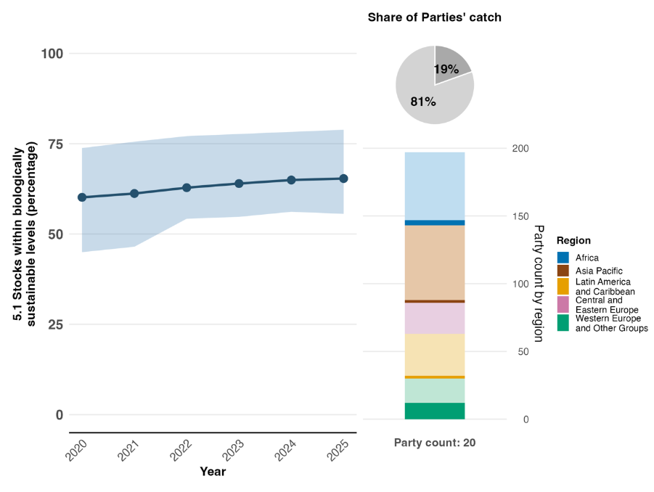
Nota: Los valores del indicador muestran el promedio general y el intervalo intercuartílico de todas las comunicaciones de las Partes. El gráfico de barras de la derecha muestra la distribución de las Partes que presentaron datos para el gráfico por región. La definición de los colores de cada región se indica en la leyenda de la figura: los tonos más oscuros representan la proporción de Partes de una región dada para la que se incluyen datos en el gráfico; los tonos más claros representan la proporción de Partes de la misma región para la que no se incluyen datos en el gráfico. El gráfico circular muestra en gris oscuro la proporción de las capturas mundiales de peces correspondientes a las Partes que presentaron datos.
Figura 24
English | Español
Stocks within biologically sustainable levels (percentage) | Poblaciones cuyos niveles son biológicamente sostenibles (porcentaje)
Year | Año
Party Count: 20 | Número de Partes: 20
Share of Parties’ catch | Proporción de las capturas de las Partes
Party count by region | Número de Partes por región
Region | Región
African States | Estados de África
Asia-Pacific States | Estados de Asia y el Pacífico
Latin American and Caribbean States | Estados de América Latina y el Caribe
Eastern European States | Estados de Europa Oriental
Western European and other States | Estados de Europa Occidental y otros Estados

Figura 25
Indicador binario 5.b: número de países que cuentan con instrumentos jurídicos u otros marcos de políticas que regulan el comercio de especies silvestres

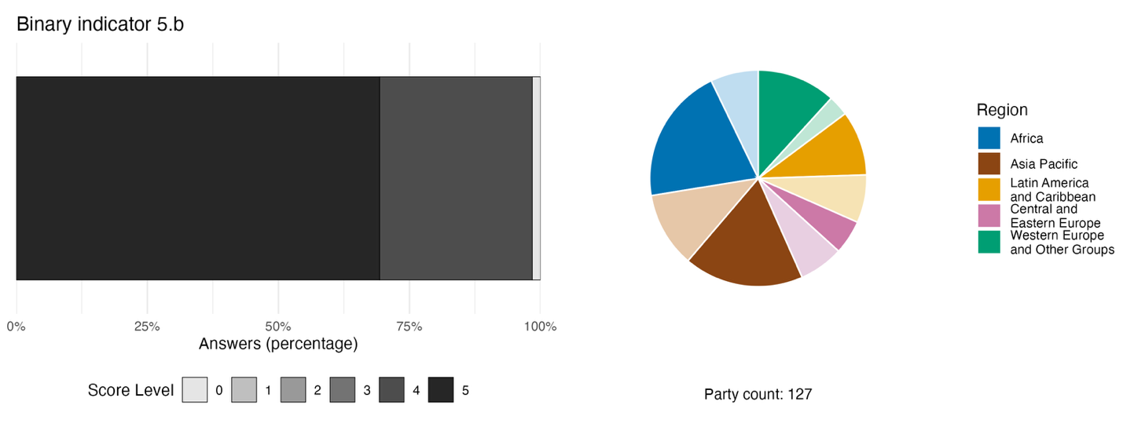
Nota: El grosor de las barras indica el porcentaje de Partes que corresponde a cada categoría de puntuación, que se calcula sobre la base de las respuestas a las preguntas incluidas en el indicador; cuanto más alta la puntuación, mayor es el nivel de progresosª. El gráfico circular muestra la distribución de las Partes que respondieron todas las preguntas, por región. La definición de los colores de cada región se indica en la leyenda de la figura: los tonos más oscuros representan la proporción de Partes de una región dada para la que se incluyen datos en el gráfico; los tonos más claros representan la proporción de Partes de la misma región para la que no se incluyen datos en el gráfico.
ª La metodología empleada para calcular los niveles de puntuación para cada indicador binario, así como las preguntas incluidas para cada indicador, figuran en el documento CBD/COP/16/INF/3/Rev.1.
Figura 25
English | Español
Answers (percentage) | Respuestas (porcentaje)
Score Level | Nivel de puntuación
Party count: 127 | Número de Partes: 127
Region | Región
African States | Estados de África
Asia-Pacific States | Estados de Asia y el Pacífico
Latin American and Caribbean States | Estados de América Latina y el Caribe
Eastern European States | Estados de Europa Oriental
Western European and other States | Estados de Europa Occidental y otros Estados

Figura 26
Porcentaje de indicadores armonizados con la meta 5 del Marco que sugieren tendencias de mejora, estables y negativas, respectivamente

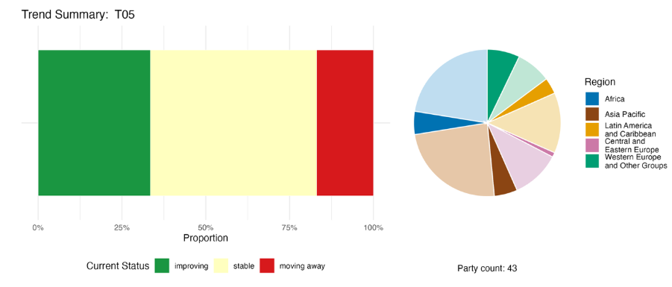
Nota: Las proporciones están ponderadas por Parte. Las tendencias incluyen datos de 1 indicador de cabecera de 30 Partes, 1 indicador complementario y 63 indicadores nacionales de un total de 19 Partes. El gráfico circular muestra la distribución de las Partes que presentaron indicadores para la meta 5, por región. La definición de los colores de cada región se indica en la leyenda de la figura: los tonos más oscuros representan la proporción de Partes de una región dada para la que se incluyen datos en el gráfico; los tonos más claros representan la proporción de Partes de la misma región para la que no se incluyen datos en el gráfico.
Figura 26
English | Español
Proportion | Proporción
Current Status | Estado actual
improving | mejorando
stable | estable
moving away | alejándose
Party count: 43 | Número de Partes: 43
Region | Región
African States | Estados de África
Asia-Pacific States | Estados de Asia y el Pacífico
Latin American and Caribbean States | Estados de América Latina y el Caribe
Eastern European States | Estados de Europa Oriental
Western European and other States | Estados de Europa Occidental y otros Estados

Autoevaluación de progresos

Según la autoevaluación realizada por las Partes en sus informes nacionales, el 42 % de las metas nacionales presentadas como estrechamente armonizadas con la meta 5 ya se alcanzaron o están en vías de alcanzarse, mientras que el 54 % no muestran progresos significativos o muestran progresos insuficientes (véase la figura 27).

Figura 27
Progresos indicados por las autoevaluaciones para todas las metas nacionales presentadas como estrechamente armonizadas con la meta 5 del Marco

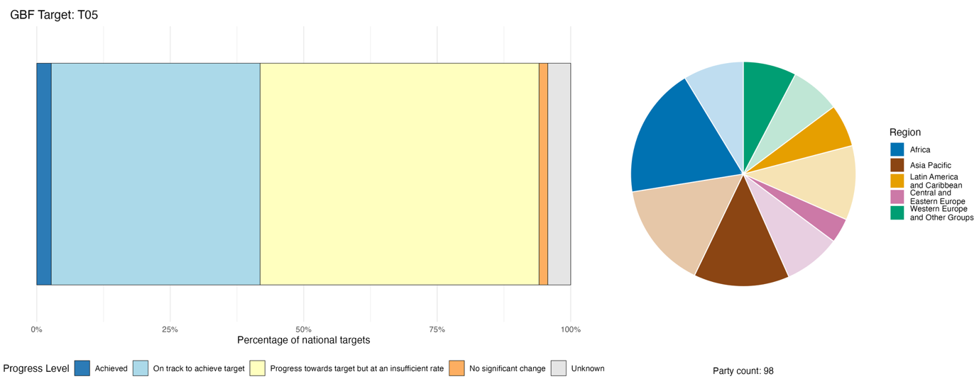
Nota: El grosor de las barras indica la proporción de metas nacionales presentadas en cada categoría de progresos. Las proporciones están ponderadas por Parte para garantizar que las Partes contribuyan en igual medida a la evaluación general de los progresos, independientemente del número de metas nacionales presentadas. El gráfico circular muestra la proporción de Partes de cada región que presentó información a tiempo para ser considerada en el informe mundial. La definición de los colores de cada región se indica en la leyenda de la figura: los tonos más oscuros representan la proporción de Partes de una región dada para la que se incluyen datos en el gráfico; los tonos más claros representan la proporción de Partes de la misma región para la que no se incluyen datos en el gráfico.
Figura 27
English | Español
Percentage of national targets | Porcentaje de metas nacionales
Progress Level | Nivel de progreso
Achieved | Alcanzada
On track to achieve target | En vías de alcanzar la meta
Progress towards target but at an insufficient rate | Se ha progresado hacia la meta pero a un ritmo insuficiente
No significant change | No hay cambios significativos
Unknown | Se desconoce
Party count: 98 | Número de Partes: 98
Region | Región
African States | Estados de África
Asia-Pacific States | Estados de Asia y el Pacífico
Latin American and Caribbean States | Estados de América Latina y el Caribe
Eastern European States | Estados de Europa Oriental
Western European and other States | Estados de Europa Occidental y otros Estados

Medidas, logros y dificultades en la implementación

Resumen de medidas en apoyo de la meta 5 del Marco

Los tipos de medidas relacionadas con la meta 5 que las Partes señalan con mayor frecuencia son la implementación de los controles al comercio internacional establecidos por la CITES, combinados con los marcos jurídicos nacionales relativos a la caza, la pesca y la recolección de especies silvestres (véanse los recuadros 20 y 21). Estas medidas se complementan con operaciones para hacer cumplir la normativa y, en muchos casos, con la participación de las comunidades. Entre las medidas específicas relacionadas con la gestión sostenible de la pesca figuran las vedas estacionales, los cupos, las restricciones en el uso de artes de pesca y los controles de la pesca ilegal, no declarada y no reglamentada. Las actividades de investigación y seguimiento incluyen evaluaciones de las poblaciones de especies, programas de seguimiento de poblaciones, incluido el uso de ADN ambiental (eDNA), y dictámenes de extracción no perjudicial. Muchas Partes señalan campañas de sensibilización pública y medidas como el etiquetado ecológico y la certificación voluntaria para apoyar la recolección sostenible de especies silvestres. Un número minoritario de las Partes señalan medidas para abordar la propagación de patógenos, entre otras cosas mediante enfoques de “Una sola salud”.

Ejemplos de logros y progresos en la implementación

Recuadro 20

Empresas basadas en la biodiversidad que vinculan la recolección de especies silvestres con cadenas de valor reguladas en Zimbabwe

Zimbabwe ha demostrado cómo pueden fortalecerse las cadenas de valor basadas en la biodiversidad mediante la integración de la gobernanza de la fauna y flora silvestres, la participación de las comunidades y medidas para añadir valor comercial. El país ha abordado dificultades persistentes asociadas a la recolección no sostenible de especies silvestres y productos forestales no madereros, tales como la extracción ilegal, la degradación de los hábitats, la debilidad de los marcos regulatorios, la limitada capacidad local de procesamiento y los bajos ingresos de los productores rurales. Estas dificultades eran particularmente evidentes en paisajes ricos en biodiversidad como el valle del Zambeze y la región de Lowveld, donde el comercio ilegal de fauna y flora silvestres y el agotamiento de los recursos amenazaban tanto los medios de vida como los resultados de conservación.

Desde 2021, Zimbabwe ha llevado a cabo una serie de intervenciones complementarias en todo el país, con iniciativas emblemáticas centradas en el árbol de marula (Sclerocarya birrea) en Mwenezi, el gusano mopane (Gonimbrasia belina) en Beitbridge y Matobo, el fruto masawu (Ziziphus spp.) en Muzarabani, el tamarindo (Tamarindus indica) en Binga y la pesca en el lago Kariba. Un hito importante fue la Ley de enmienda sobre parques y especies silvestres de 2025, mediante la cual se introdujeron cuotas de recolección basadas en criterios científicos, disposiciones más estrictas contra el tráfico y mecanismos formalizados de participación en los beneficios. Estas reformas jurídicas se basaron en datos de investigaciones nacionales que evaluaron las oportunidades económicas derivadas de la biodiversidad, la disponibilidad de recursos y las presiones causadas por la recolección.

En la implementación ha participado una amplia coalición de actores. Los organismos gubernamentales encabezaron las actividades relacionadas con la reforma legislativa, el establecimiento de cuotas y la aplicación de la ley, mientras que la Autoridad Nacional de Biotecnología de Zimbabwe apoyó el establecimiento de instalaciones estandarizadas para el procesamiento de recursos biológicos silvestres. Los asociados internacionales han aportado financiación, asistencia técnica y capacitación para los encargados del seguimiento comunitario de la fauna y flora silvestres. Las instituciones académicas han colaborado en el desarrollo de productos y tecnologías de procesamiento, mientras que asociados del sector privado y fundaciones han apoyado la inversión y la integración en el mercado. Las comunidades locales han desempeñado un papel fundamental en la cogestión de los recursos, el seguimiento y la recolección sostenible.

Las intervenciones han combinado la reforma normativa, los sistemas de seguimiento, la gobernanza comunitaria y la adición de valor a gran escala. Las instalaciones para el procesamiento de marula, gusano mopane, baobab, masawu y tamarindo han aumentado la capacidad nacional de procesamiento y han reducido las pérdidas posteriores a la recolección, mientras que las evaluaciones anuales de la pesca respaldan la gestión sostenible de las poblaciones de kapenta (Limnothrissa miodon y Stolothrissa tanganicae) y tilapia (Oreochromis spp.) en el lago Kariba. Estas medidas han contribuido al desarrollo de mercados legales y trazables que benefician a más de 30.000 hogares rurales, han impulsado un comercio formal de gusanos mopane valorado en aproximadamente 1 millón de dólares por temporada, y han reforzado el cumplimiento de la CITES.

Metas pertinentes: 4, 5, 9 y 20.
Fuente: Zimbabwe, séptimo informe nacional presentado al Convenio.

Dificultades

Muchas Partes informan que no pueden determinar de manera fiable si el uso de las especies silvestres es sostenible debido a que la información científica disponible está incompleta. Es posible que falten evaluaciones de las poblaciones o que estas estén desactualizadas, que no se hayan establecido puntos de referencia biológicos ni reglas de control de la recolección, y que los datos de captura a menudo se registren solamente por grupos amplios de especies que ocultan las tendencias de especies individuales. El cambio climático está provocando que los valores de referencia históricos sean menos confiables, lo que añade aún más incertidumbre. Además de estas carencias de conocimientos, las Partes informan que la recolección ilícita y no reglamentada sigue siendo generalizada, y que los sistemas para hacer cumplir la normativa tienen dificultades para responder adecuadamente. Otros desafíos señalados por las Partes incluyen la limitada capacidad de seguimiento y vigilancia, la saturación de las instalaciones destinadas a los ejemplares confiscados, la entrada de mercancías ilegales en los mercados legales a través de vacíos en la normativa y la cooperación transfronteriza desigual. Además, los recursos financieros, técnicos y humanos se consideran insuficientes: la financiación es de corto plazo y basada en proyectos en lugar de ser sostenida, hay escasez de personal especializado, y la infraestructura digital y de laboratorio es deficiente. En algunos países, los marcos jurídicos están incompletos o fragmentados, y la superposición de mandatos entre los organismos encargados de la pesca, la silvicultura, las especies silvestres, las aduanas y el medio ambiente provoca demoras e impide que las normas se cumplan de manera uniforme.

Contribuciones de actores distintos de los Gobiernos nacionales

Compromisos presentados directamente a través de la herramienta de presentación de informes en línea

De los 180 compromisos sustantivos presentados directamente por actores distintos de los Gobiernos nacionales, solo 2 están relacionados principalmente con la meta 5. Uno de ellos fue presentado por Danish 92 Group, una red de la sociedad civil centrada en la extracción sostenible de recursos mediante la transformación de las redes de la cadena de suministro, y el otro por WWF Japón, cuyo compromiso se centra en promover la sostenibilidad en el sector pesquero.

Contribuciones integradas en los informes nacionales

Se señala que los actores distintos de los Gobiernos nacionales desempeñan diversas funciones de cogestión y gobernanza relacionadas con la implementación de la meta 5, en particular los pueblos indígenas y las comunidades locales, los actores sectoriales y los gobiernos subnacionales. Por ejemplo, varias Partes informan que los pueblos indígenas y las comunidades locales ejercen una autoridad formal de gobernanza sobre el uso de especies silvestres, lo que incluye gestionar las cuotas de recolección, realizar patrullas comunitarias y administrar sistemas de gobernanza consuetudinarios. Los actores sectoriales, como las asociaciones de pescadores, las organizaciones de cazadores, los consejos comunitarios sobre los recursos y las ONG, suelen participar en órganos de cogestión que tienen responsabilidades definidas en relación con la utilización sostenible. Los gobiernos subnacionales, especialmente en los sistemas federales o descentralizados, suelen actuar como principales responsables de la aplicación de las medidas regulatorias pertinentes para la meta 5. En lo que respecta al seguimiento y la recopilación de datos, las instituciones científicas realizan o apoyan evaluaciones de poblaciones, dictámenes de extracción no perjudicial y estudios genéticos que sustentan directamente el establecimiento de cuotas y la autorización del comercio. Los actores sectoriales aportan estadísticas de recolección y captura que se incorporan a la gestión adaptativa, mientras que las ONG y las plataformas de ciencia ciudadana aportan datos de seguimiento que proporcionan valores de referencia sobre la biodiversidad.

Ejemplos de vínculos con otros acuerdos, procesos y organizaciones

Recuadro 21
Acción coordinada entre acuerdos ambientales multilaterales para abordar la tala y el comercio ilegales en Madagascar

Los Bosques lluviosos de Atsinanana, en Madagascar, fueron agregados a la Lista del Patrimonio Mundial de la UNESCO en 2007 debido a su excepcional biodiversidad y a su importancia para sustentar procesos ecológicos. Este bien del Patrimonio Mundial, que comprende seis áreas protegidas independientes, se enfrentaba a graves amenazas provocadas por la tala y el tráfico ilícitos de ébanos de Madagascar (Diospyros spp.) y palisandros y palos de rosa (Dalbergia spp.), y la consiguiente deforestación también afectaba a especies como los lémures. Esto llevó a la UNESCO a incluir el sitio en su Lista del Patrimonio Mundial en Peligro en 2010, a lo que siguió la inclusión de las especies de árboles pertinentes en el Apéndice II de la CITES en 2013, de conformidad con las medidas correctivas recomendadas en virtud de la Convención para la Protección del Patrimonio Mundial Cultural y Natural. Estas acciones conjuntas impulsaron reformas a nivel nacional, entre ellas la prohibición de la tala con fines comerciales y el desarrollo de un sistema de trazabilidad de la madera incautada. En un proyecto piloto se inventariaron y marcaron satisfactoriamente las existencias mediante etiquetas con códigos de respuesta rápida (QR) vinculadas a una base de datos pública. En 2025, Madagascar adoptó un cupo de exportación cero para todo el comercio con fines comerciales de estas especies. Una misión conjunta de seguimiento de la UNESCO, la UICN y la CITES realizada en 2025 en el marco de la Convención confirmó una reducción significativa de la tala ilegal, la restauración del 63 % de la cubierta forestal que se había perdido anteriormente y el nivel más bajo de caza furtiva de lémures registrado en una década. En consecuencia, el Comité del Patrimonio Mundial retiró los Bosques lluviosos de Atsinanana de la Lista del Patrimonio Mundial en Peligro en 2025. Este caso ilustra cómo la colaboración entre los acuerdos ambientales multilaterales puede dar lugar a medidas que se refuerzan mutuamente para combatir el comercio ilegal y fortalecer la gobernanza, apoyando la conservación a largo plazo de los hábitats y las especies.

Metas pertinentes: 3, 4 y 5.
Fuentes: CITES, 2025a, 2025b; y UNESCO, 2025a, 2025b.

La Asociación de Colaboración sobre Manejo Sostenible de la Fauna Silvestre es una asociación de carácter voluntario integrada por 13 organizaciones internacionales que tienen mandatos y programas sustantivos para promover la utilización sostenible y la conservación de los recursos de fauna silvestre. Con una secretaría ubicada en la División de Actividad Forestal de la FAO, la Asociación de Colaboración se creó en marzo de 2013 a través de una decisión de la Conferencia de las Partes en el Convenio sobre la Diversidad Biológica, y se le encomendó la misión de aumentar la cooperación y la coordinación entre sus miembros en cuestiones relacionadas con el manejo sostenible de la fauna silvestre, con el fin de promover el manejo sostenible de los vertebrados terrestres silvestres en todos los biomas y zonas geográficas, contribuyendo a la conservación y la utilización sostenible de la biodiversidad, así como a la seguridad alimentaria, los medios de vida y el bienestar de las personas (dec. XI/25 en CDB, 2012). La Asociación de Colaboración cuenta con un ambicioso plan de trabajo y múltiples programas e iniciativas conjuntos entre las organizaciones que la integran, tales como el Programa de gestión sostenible de la fauna silvestre, que ha ejecutado proyectos sobre el terreno en 16 países de África, Asia, el Caribe y el Pacífico, desarrollados con pueblos indígenas y comunidades locales, así como con autoridades nacionales. La labor de la Asociación de Colaboración aborda directamente la regulación de la caza de fauna silvestre, el desarrollo de fuentes alternativas sostenibles de proteínas, el fortalecimiento de las capacidades de gestión de los pueblos indígenas y las comunidades locales, la reducción de la demanda urbana no sostenible de carne de animales silvestres y la mitigación del riesgo de enfermedades zoonóticas mediante el enfoque de “Una sola salud”, en consonancia con las metas 4, 5 y 9 del Marco.

Meta 6. Reducir la introducción de especies exóticas invasoras en un 50% y minimizar sus impactos

Texto de la meta. Eliminar, minimizar o reducir las especies exóticas invasoras o mitigar sus impactos en la biodiversidad y los servicios de los ecosistemas mediante la detección y la gestión de las vías de introducción de las especies exóticas, previniendo la introducción y el establecimiento de especies exóticas invasoras prioritarias, reduciendo las tasas de introducción y establecimiento de otras especies exóticas invasoras conocidas o potenciales en al menos un 50 % para 2030, y erradicando o controlando las especies exóticas invasoras, en especial en lugares prioritarios, como las islas.

Panorama general de los progresos
Las Partes están tomando medidas relativas a las especies exóticas invasoras, pero sigue siendo difícil evaluar los progresos. La mayoría de las Partes señalan que no están en vías de alcanzar las metas nacionales relacionadas con la meta 6. En general, las metas nacionales no reflejan explícitamente todo el alcance de la meta, y solo una minoría de las Partes tienen elementos cuantitativos que se corresponden con el nivel de ambición mundial de la meta 6. Las Partes también señalan los desafíos asociados al seguimiento, como la escasez de datos de referencia y la limitada capacidad para detectar especies exóticas invasoras. Aunque las Partes han señalado importantes medidas adoptadas para alcanzar la meta, aún no es posible discernir los efectos a largo plazo de estos esfuerzos sobre el establecimiento o los impactos de las especies exóticas invasoras. Entre las acciones eficaces se incluyen sólidas medidas de bioseguridad centradas en la prevención, que no están establecidas de forma generalizada entre las Partes debido a las diferencias en la capacidad y las circunstancias nacionales.

Grado en que las Partes cubren el alcance de la meta 6 del Marco en sus metas nacionales

Cuadro 14
Elementos de la meta 6 del Marco y cómo se abordan en las metas nacionalesª

Eliminar, minimizar o reducir las especies exóticas invasoras o mitigar sus impactos en la biodiversidad | 59
Eliminar, minimizar o reducir las especies exóticas invasoras o mitigar sus impactos en la biodiversidad y los servicios de los ecosistemas | 56
Detectar las vías de introducción de las especies exóticas invasoras | 40
Gestionar las vías de introducción de las especies exóticas invasoras | 41
Prevenir la introducción y el establecimiento de especies exóticas invasoras prioritarias | 48
Reducir las tasas de introducción y establecimiento de otras especies exóticas invasoras conocidas o potenciales en al menos un 50 % para 2030 | 65
Erradicar o controlar las especies exóticas invasoras, en especial en lugares prioritarios, como las islas | 71
En promedio, las Partes han abordado, al menos en cierta medida, el 54 % de estos elementos en sus metas nacionales

Nota: La columna de la derecha indica el porcentaje de Partes con metas nacionales que abordan al menos en cierta medida el elemento correspondiente.
ª Los elementos de cada meta fueron definidos por el Grupo Especial de Expertos Técnicos sobre los Indicadores para el Marco Mundial de Biodiversidad de Kunming-Montreal (véanse el anexo I del documento CBD/COP/16/INF/4 y Affinito y otros, 2025). En el documento CBD/SBI/7/INF/22 se expone en detalle la metodología empleada para el análisis de las metas nacionales.

La mayoría de las Partes tienen metas nacionales que, en cierta medida, abordan los elementos de la meta 6 con respecto a la erradicación o el control de las especies exóticas invasoras, en especial en lugares prioritarios como las islas (71 % de las Partes); la reducción de las tasas de introducción y establecimiento de especies exóticas invasoras conocidas o potenciales (65 %); y los impactos de las especies exóticas invasoras en la biodiversidad (59 %) y los servicios de los ecosistemas (56 %) (véase el cuadro 14). Menos de la mitad de las Partes han establecido metas nacionales relativas a la prevención de la introducción de especies exóticas invasoras prioritarias (48 %) y a la detección y la gestión de las vías de introducción de especies exóticas invasoras (40 % y 41 %, respectivamente).

Menos de un tercio de las Partes (30 %) tienen metas nacionales en las que se cuantifica la reducción prevista de la tasa de introducción y establecimiento de especies exóticas invasoras. De las Partes cuyas metas nacionales tienen un componente cuantitativo, más de tres cuartos (78 %) se proponen reducir en un 50 % la tasa de introducción y establecimiento de especies exóticas invasoras, en consonancia con la tasa de reducción mundial incluida en la meta 6.

Indicadores de progresos

Cuadro 15
Tablero de puntuación para indicadores de la meta 6 del Marco
 | Uso del indicador |  | Resultados del indicador
Indicador de cabecera 6.1: tasa de establecimiento de especies exóticas invasoras | 21 % de las Partes |  | En general, la mitad de las Partes que presentaron informes tienen una tasa de 2,5 especies por año o más  No se observa una tendencia general
Indicador binario 6.b: número de países que adoptan reglamentaciones, procesos y medidas pertinentes para  reducir el impacto de las especies exóticas invasoras | 127 Partes | n. a.ª | El 77 % de las Partes tuvieron una puntuación alta (puntuación de 4 o 5)
Todos los indicadores cuantitativos combinados | 35 Partes, 27 % |  | 25 % registran tendencias positivas  13 % registran tendencias negativas
Observaciones | La escasa capacidad de seguimiento de las especies exóticas invasoras significa que las tasas de detección también son bajas.  Las Partes están, en gran medida, estableciendo valores de referencia para las tasas de establecimiento.

Nota: El código de colores tiene que ver con la evaluación general de los progresos en todas las metas, cuya metodología está explicada en el tablero de puntuación general resumido (véase el cuadro 3). Los colores correspondientes al uso de datos de los indicadores y las tendencias de todos los indicadores cuantitativos reflejan la posición que ocupa un valor en cada meta respecto de las puntuaciones más altas y más bajas alcanzadas en el conjunto de las metas del Marco (se asigna el color verde a los valores porcentuales situados en el tercio superior de todo el intervalo, el amarillo a los del tercio medio y el rojo a los del tercio inferior). La determinación de los colores de los indicadores binarios se basa en el porcentaje de Partes que tuvieron una puntuación alta (4 o 5) para el indicador en general (se asigna el color verde a valores iguales o superiores a 50 %, amarillo a valores entre 25 % y 50 % y rojo a valores inferiores a 25 %). La determinación de los colores de los resultados de los indicadores de cabecera se basa en los progresos alcanzados en la consecución de la meta (se asigna el color verde a los casos en que se están logrando progresos, amarillo cuando los progresos son dispares, rojo cuando los progresos son insuficientes y gris cuando no se pueden evaluar progresos). Cabe señalar que, debido a diferencias metodológicas en la forma en que se emplearon los datos, el porcentaje de Partes que presentaron datos sobre los indicadores de cabecera puede no coincidir con el utilizado en los resultados agregados tanto del indicador de cabecera como de todos los indicadores cuantitativos combinados.
ª Dado que la herramienta de presentación de informes en línea requiere que se ingresen datos para los indicadores binarios, el cálculo de comunicaciones para estos indicadores no refleja las diferencias que existen en la capacidad de seguimiento de las distintas metas y tampoco aporta información que sirva para adoptar medidas tendientes a lograr progresos en la implementación, por lo que en estos casos no resulta pertinente evaluar el uso del indicador.

Muchas Partes señalan desafíos de capacidad y técnicos relacionados con el seguimiento de las especies exóticas invasoras, y afirman que muchas especies pasan inadvertidas durante años antes de que los impactos sean evidentes. Por lo tanto, resulta difícil detectar una reducción cuantitativa específica de la tasa de introducción y establecimiento de especies exóticas invasoras como se pide en la meta. Los datos proporcionados con respecto al indicador de cabecera 6.1 (tasa de establecimiento de especies exóticas invasoras), presentados por el 21 % de las Partes cuyos informes nacionales están disponibles para el análisis (véase el cuadro 15), muestran un amplio intervalo de tasas y ninguna tendencia general entre 2020 (mediana: 2,37, mínimo: 0,45 y máximo: 40 especies por año) y 2025 (mediana: 2,39, mínimo: 0,45 y máximo: 40 especies por año) (véase la figura 28).
A través del indicador binario de la meta 6 (véase la figura 29), la mayoría de las Partes han señalado progresos en la implementación de medidas para gestionar las especies exóticas invasoras. Estas medidas se han centrado en gran medida en reducir la tasa de introducción y los impactos de las especies exóticas invasoras, mientras que se señala que las medidas para erradicar y controlar las especies exóticas invasoras se han implementado parcialmente. Estas diferencias se reflejan en los tipos de indicadores nacionales presentados por las Partes, que se centran principalmente en reducir las tasas de introducción y establecimiento. Una cuarta parte de estos indicadores registran tendencias positivas, mientras que una quinta parte registran tendencias negativas (véase la figura 30). Aunque las Partes han informado sobre importantes medidas adoptadas para implementar la meta 6, aún no es posible discernir, sobre la base de los datos presentados, los efectos a largo plazo de estos esfuerzos en la diversidad biológica y los servicios de los ecosistemas.

Figura 28
Indicador de cabecera 6: tasa de establecimiento de especies exóticas invasoras
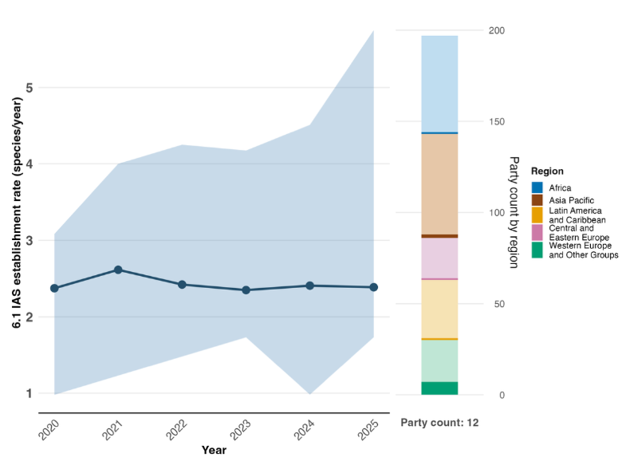
Nota: Los valores del indicador muestran la mediana y el intervalo intercuartílico de todas las comunicaciones de las Partes para cada año. El gráfico de barras de la derecha muestra la distribución de las Partes que presentan datos por región. La definición de los colores de cada región se indica en la leyenda de la figura: los tonos más oscuros representan la proporción de Partes de una región dada para la que se incluyen datos en el gráfico; los tonos más claros representan la proporción de Partes de la misma región para la que no se incluyen datos en el gráfico.
Figura 28
English | Español
IAS establishment rate (species/year) | Tasa de establecimiento de especies exóticas invasoras (especies/año)
Year | Año
Party count: 12 | Número de Partes: 12
Party count by region | Número de Partes por región
Region | Región
African States | Estados de África
Asia-Pacific States | Estados de Asia y el Pacífico
Latin American and Caribbean States | Estados de América Latina y el Caribe
Eastern Europe States | Estados de Europa Oriental
Western European and other States | Estados de Europa Occidental y otros Estados

Figura 29
Indicador binario 6.b: número de países que adoptan reglamentaciones, procesos y medidas pertinentes y asignan recursos para reducir el impacto de las especies exóticas invasoras

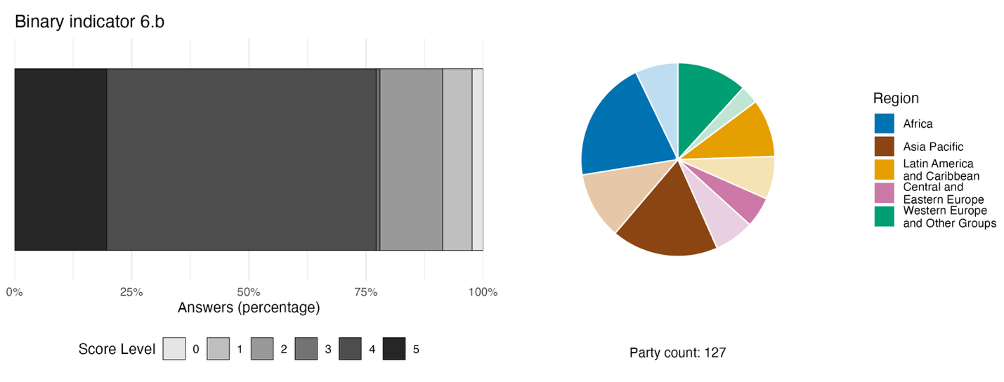

Nota: El grosor de las barras indica el porcentaje de Partes que corresponde a cada categoría de puntuación, que se calcula sobre la base de las respuestas a las preguntas incluidas en el indicador; cuanto más alta la puntuación, mayor es el nivel de progresosª. El gráfico circular muestra la distribución de las Partes que respondieron todas las preguntas, por región. La definición de los colores de cada región se indica en la leyenda de la figura: los tonos más oscuros representan la proporción de Partes de una región dada para la que se incluyen datos en el gráfico; los tonos más claros representan la proporción de Partes de la misma región para la que no se incluyen datos en el gráfico.
ª La metodología empleada para calcular los niveles de puntuación para cada indicador binario, así como las preguntas incluidas para cada indicador, figuran en el documento CBD/COP/16/INF/3/Rev.1.
Figura 29
English | Español
Answers (percentage) | Respuestas (porcentaje)
Score Level | Nivel de puntuación
Party count: 127 | Número de Partes: 127
Region | Región
African States | Estados de África
Asia-Pacific States | Estados de Asia y el Pacífico
Latin American and Caribbean States | Estados de América Latina y el Caribe
Eastern European States | Estados de Europa Oriental
Western European and Other States | Estados de Europa Occidental y otros Estados

Figura 30
Porcentaje de indicadores armonizados con la meta 6 del Marco que sugieren tendencias de mejora, estables y negativas, respectivamente

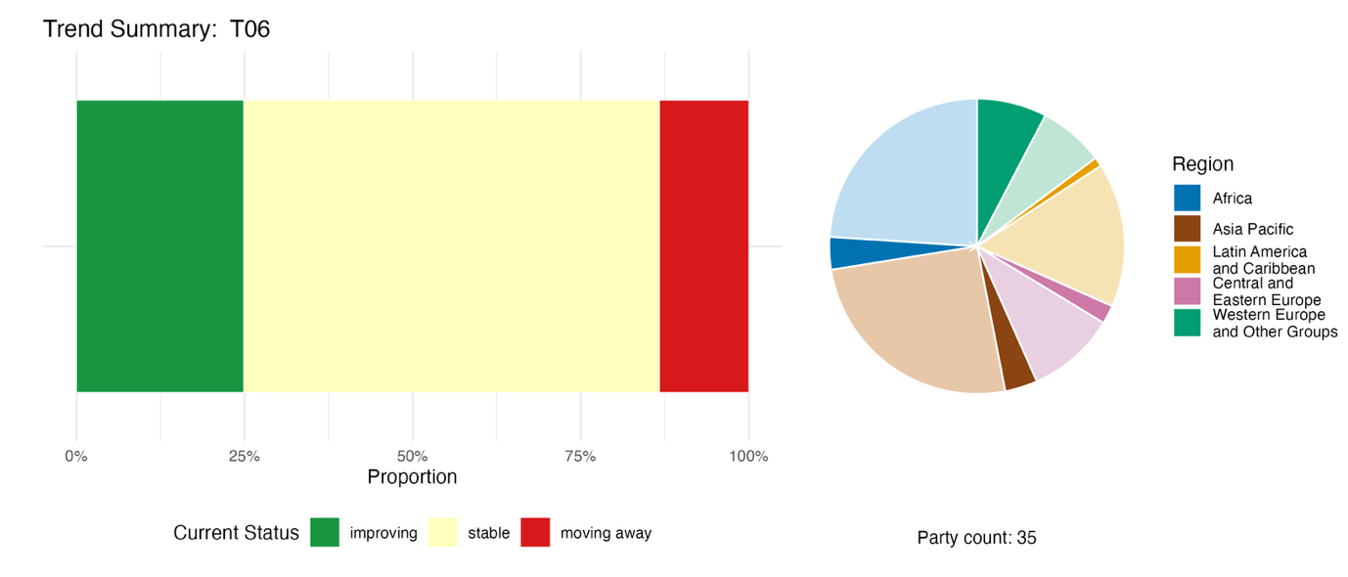
Nota: Las proporciones están ponderadas por Parte. Las tendencias incluyen datos de 1 indicador de cabecera de 21 Partes y 63 indicadores nacionales de un total de 17 Partes. El gráfico circular muestra la distribución de las Partes que presentaron indicadores para la meta 6, por región. La definición de los colores de cada región se indica en la leyenda de la figura: los tonos más oscuros representan la proporción de Partes de una región dada para la que se incluyen datos en el gráfico; los tonos más claros representan la proporción de Partes de la misma región para la que no se incluyen datos en el gráfico.
Figura 30
English | Español
Proportion | Proporción
Current Status | Estado actual
improving | mejorando
stable | estable
moving away | alejándose
Party count: 35 | Número de Partes: 35
Region | Región
African States | Estados de África
Asia-Pacific States | Estados de Asia y el Pacífico
Latin American and Caribbean States | Estados de América Latina y el Caribe
Eastern European States | Estados de Europa Oriental
Western European and other States | Estados de Europa Occidental y otros Estados

Autoevaluación de progresos
Según la autoevaluación realizada por las Partes en sus informes nacionales, menos de un tercio (31 %) de las metas presentadas como estrechamente armonizadas con la meta 6 están en vías de alcanzarse, frente al 66 % que no muestran progresos significativos o muestran progresos insuficientes, y muy pocas (1 %, correspondiente a dos metas nacionales) que se informa que ya se alcanzaron (véase la figura 31).

Figura 31
Progresos indicados por las autoevaluaciones para todas las metas nacionales presentadas como estrechamente armonizadas con la meta 6 del Marco

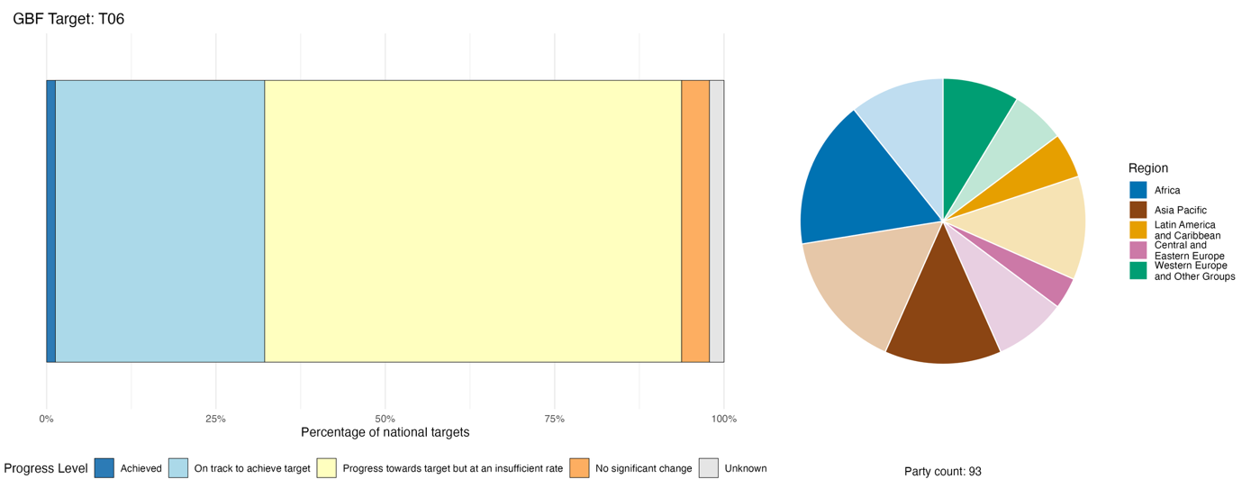
Nota: El grosor de las barras indica la proporción de metas nacionales presentadas en cada categoría de progresos. Las proporciones están ponderadas por Parte para garantizar que las Partes contribuyan en igual medida a la evaluación general de los progresos, independientemente del número de metas nacionales presentadas. El gráfico circular muestra la proporción de Partes de cada región que presentó información a tiempo para ser considerada en el informe mundial. La definición de los colores de cada región se indica en la leyenda de la figura: los tonos más oscuros representan la proporción de Partes de una región dada para la que se incluyen datos en el gráfico; los tonos más claros representan la proporción de Partes de la misma región para la que no se incluyen datos en el gráfico.
Figura 31
English | Español
Percentage of national targets | Porcentaje de metas nacionales
Progress Level | Nivel de progreso
Achieved | Alcanzada
On track to achieve target | En vías de alcanzar la meta
Progress towards target but at an insufficient rate | Se ha progresado hacia la meta pero a un ritmo insuficiente
No significant change | No hay cambios significativos
Unknown | Se desconoce
Party count: 93 | Número de Partes: 93
Region | Región
African States | Estados de África
Asia-Pacific States | Estados de Asia y el Pacífico
Latin American and Caribbean States | Estados de América Latina y el Caribe
Eastern European States | Estados de Europa Oriental
Western European and other States | Estados de Europa Occidental y otros Estados

Medidas, logros y dificultades en la implementación

Resumen de medidas en apoyo de la meta 6 del Marco

Entre las medidas presentadas en apoyo de la meta 6 se incluyen programas de bioseguridad insular y planes de gestión específicos para determinadas especies exóticas invasoras. Muchas Partes presentaron información sobre medidas para interceptar especies exóticas invasoras en las fronteras, así como sobre campañas para erradicar especies exóticas invasoras mediante la eliminación mecánica o el control biológico. Entre las medidas jurídicas y regulatorias habituales se incluyen legislación nacional relativa a las especies exóticas invasoras y restricciones a determinadas especies exóticas invasoras que suscitan preocupación. Se informa ampliamente sobre medidas relacionadas con la investigación, el seguimiento y la recopilación de datos, que incluyen estudios e inventarios nacionales de especies exóticas invasoras, el establecimiento de sistemas de seguimiento y bases de datos, el seguimiento mediante ciencia ciudadana y el análisis de las vías por las que se transportan las especies exóticas invasoras. Muchas Partes informaron que habían llevado a cabo campañas de sensibilización pública para llamar la atención sobre los riesgos que plantean las especies exóticas invasoras, y que habían involucrado a la población para que colaborara en su erradicación o en la prevención de su propagación (véanse los recuadros 22 y 23).

Ejemplos de logros y progresos en la implementación

Recuadro 22
Financiación combinada para el control de especies invasoras en zonas urbanas de captación de agua en Sudáfrica

La financiación insuficiente e inestable ha limitado durante mucho tiempo la gestión eficaz de las especies exóticas invasoras en Sudáfrica. Además, la magnitud y persistencia de las invasiones biológicas en las zonas de captación de agua, las áreas protegidas, los ecosistemas costeros y las zonas críticas para la biodiversidad terrestre han superado la capacidad de los mecanismos convencionales de financiación pública. Reconociendo estas limitaciones, Sudáfrica ha desarrollado un marco de gobernanza que combina la reforma de la normativa, la restauración de los ecosistemas e instrumentos de financiación innovadores para apoyar la gestión a largo plazo de las especies exóticas invasoras.

Este enfoque, implementado a nivel nacional con intervenciones destacadas en las zonas de captación de agua de Ciudad del Cabo y el sistema del curso alto del río Jukskei, ha evolucionado a través de la legislación sobre biodiversidad y agricultura promulgada entre 1983 y 2004, con posteriores reglamentaciones revisadas sobre especies invasoras que entraron en vigor en 2021. Una nueva estrategia y plan de gestión nacionales en materia de especies exóticas invasoras orientarán las medidas para el período comprendido entre 2026 y 2036.

Una característica distintiva del enfoque de Sudáfrica es el establecimiento de mecanismos de financiación combinada que articulan asignaciones presupuestarias gubernamentales, inversiones del sector privado y contribuciones de ONG. Estos mecanismos han ampliado los recursos financieros disponibles para el control de las especies invasoras, reduciendo al mismo tiempo la dependencia exclusiva del gasto público. Un ejemplo es la iniciativa Greater Cape Town Water Fund, que movilizó más de 180 millones de rands de asociados del sector privado para apoyar la eliminación de peces de agua dulce invasores y especies de plantas exóticas en las zonas de captación de agua que abastecen a Ciudad del Cabo.

En lo que respecta a la implementación, los organismos gubernamentales han liderado el desarrollo de legislación, la planificación estratégica, los sistemas de concesión de permisos y los mecanismos de apoyo fiscal. Las ONG y los asociados del sector empresarial han aportado recursos financieros y conocimientos técnicos especializados mediante iniciativas conjuntas de financiación y programas de restauración. Se ha proporcionado apoyo adicional a través de iniciativas internacionales, entre ellas el proyecto del Fondo para el Medio Ambiente Mundial relacionado con las especies exóticas invasoras, que fortaleció los marcos de políticas, la capacidad institucional, la sensibilización pública y las medidas de bioseguridad en los puntos de entrada. Un proyecto de reducción del riesgo de desastres basada en los ecosistemas, apoyado por el Fondo Verde para el Clima, reforzó aún más los vínculos entre la gestión de especies invasoras y los objetivos de restauración de los ecosistemas y resiliencia climática, mientras que la iniciativa para lograr comunidades sostenibles y adaptación al clima en Sudáfrica contribuyó a la rehabilitación de la cuenca alta del río Jukskei.

Metas pertinentes: 4, 6 y 19.
Fuente: Sudáfrica, séptimo informe nacional presentado al Convenio.

Recuadro 23
Colaboración transfronteriza y tecnología de ADN ambiental para el control de las invasiones de rata almizclera y coipo
El Reino de los Países Bajos se ha enfrentado a dificultades persistentes provocadas por mamíferos semiacuáticos invasores, en particular la rata almizclera (Ondatra zibethicus) y el coipo (Myocastor coypus), cuyas actividades de excavación socavan diques, riberas y otras infraestructuras de gestión del agua. Estos impactos plantean riesgos importantes para la protección contra las inundaciones y la seguridad hídrica en un país en el que extensas zonas se encuentran por debajo del nivel del mar. Los esfuerzos de gestión se han visto complicados, además, por la dispersión continua de ratas almizcleras desde países vecinos, especialmente Alemania, lo que dificulta su erradicación completa dentro de las fronteras nacionales. Los métodos tradicionales de captura también requieren importantes recursos humanos y económicos, mientras que el hecho de que los sistemas de madrigueras estén ocultos dificulta la detección y la eliminación de las especies.
Desde la puesta en marcha de un programa nacional de reducción de poblaciones en 2019, se han implementado medidas de gestión en cursos de agua interiores, humedales, riberas y regiones fronterizas de todo el país. Una característica distintiva del programa es el uso de técnicas de ADN ambiental (eDNA) mediante el muestreo de agua y análisis por reacción en cadena de la polimerasa cuantitativa (qPCR), para detectar la presencia de las especies de manera eficiente y precisa. Estos métodos complementan la captura convencional al reducir los costos de seguimiento, mejorar la precisión de la detección y minimizar los impactos en las especies no buscadas. La cooperación transfronteriza también ha facilitado el desarrollo de sistemas inteligentes de captura, protocolos normalizados de recopilación de datos y respuestas de gestión coordinadas.
Un objetivo central del programa es eliminar las poblaciones viables de coipo tierra adentro y restringir las poblaciones de rata almizclera a las zonas fronterizas, con la meta cuantitativa de eliminar del país las poblaciones autosostenibles de rata almizclera presentes tierra adentro para 2034. El programa ha dado lugar a resultados significativos, entre los que se incluyen la erradicación satisfactoria del coipo de las zonas tierra adentro y una reducción drástica de ratas almizcleras. Las capturas anuales de rata almizclera han disminuido de aproximadamente 500.000 ejemplares a 85.000, lo que indica una reducción significativa de la presión ejercida por la población de ratas almizcleras y de los daños conexos a las infraestructuras.
En lo que respecta a la implementación, las autoridades responsables de la gestión del agua supervisan las operaciones sobre el terreno, despliegan equipos profesionales de captura y coordinan las medidas de control fronterizo. Los organismos nacionales mantienen un diálogo con los países vecinos para fortalecer los esfuerzos coordinados de gestión. Por su parte, las instituciones de investigación contribuyen al desarrollo y la aplicación de tecnologías de seguimiento innovadoras, mientras que los ciudadanos participan a través de plataformas oficiales de notificación que apoyan la vigilancia y la detección temprana.
Metas pertinentes: 4, 6, 20 y 21.
Fuente: Reino de los Países Bajos, séptimo informe nacional presentado al Convenio.

Dificultades

Las Partes señalan que la falta de datos de referencia y de sistemas de seguimiento de las especies exóticas invasoras puede dificultar las evaluaciones de impacto necesarias para proporcionar una justificación sólida de la reglamentación y la gestión a nivel nacional. Sin valores de referencia, es imposible calcular las tasas de introducción o establecimiento o verificar los progresos hacia la consecución de la meta de reducción del 50 %. Además, los sistemas de detección precoz y respuesta rápida a menudo no existen o están poco desarrollados. La recurrencia y reinvasión de especies exóticas invasoras procedentes de países vecinos u otras zonas pueden socavar los esfuerzos de erradicación, que suelen ser de corto plazo y estar localizados. Varias Partes señalan que la ausencia de legislación específica sobre especies exóticas invasoras constituye un desafío para la consecución de la meta 6. También se mencionan las limitaciones financieras, ya que la falta de financiación sostenida impide realizar los esfuerzos a largo plazo necesarios para controlar o erradicar las poblaciones de especies invasoras. La falta de integración sectorial en la gestión de las especies exóticas invasoras se señaló como otro obstáculo para controlar su propagación. Algunas Partes informan que, a pesar de las medidas de control, las tasas de establecimiento de especies exóticas invasoras continúan aumentando. Algunas Partes también señalan los desafíos específicos que plantean las especies acuáticas invasoras, que suelen ser más difíciles de detectar y gestionar.

Contribuciones de actores distintos de los Gobiernos nacionales

Compromisos presentados directamente a través de la herramienta de presentación de informes en línea

De los 180 compromisos sustantivos presentados por actores distintos de los Gobiernos nacionales, solo 5 están asociados principalmente con la meta 6. Cuatro de los compromisos proceden de ONG y 1 de una institución académica y de investigación. Cuatro de los cinco compromisos están relacionados con los datos y los conocimientos, lo que pone de relieve la importancia del seguimiento, los sistemas de alerta temprana y el intercambio de conocimientos en la gestión de las especies exóticas invasoras. Cuatro de los compromisos se centran en países europeos, mientras que uno aborda la gestión de las especies invasoras en pastizales de África (véase el recuadro 24).

Recuadro 24
Abordar las especies exóticas invasoras como parte de la gestión participativa de los pastizales en África a través de la Organización del Sistema del CGIAR

La Organización del Sistema del CGIAR se ha comprometido a diseñar e implementar procesos de gestión participativa de pastizales en Etiopía, Kenya, Senegal y la República Unida de Tanzanía, con el objetivo de lograr que 1 millón de hectáreas de pastizales se utilicen y gestionen de forma sostenible. La iniciativa comprende la formulación de planes conjuntos de gestión participativa de los pastizales, estrategias de restauración de los pastizales diseñadas conjuntamente y el desarrollo de herramientas y metodologías específicas para la gestión de las especies exóticas invasoras y la rehabilitación. Se hace un seguimiento de los progresos con respecto a dos indicadores de la meta 6 del Marco: la tasa de establecimiento de especies exóticas invasoras (indicador de cabecera 6.1) y el número de países que adoptan reglamentaciones pertinentes para reducir el impacto de las especies exóticas invasoras (indicador binario 6.b). Las estructuras de gobernanza inclusiva constituyen un principio central del diseño, y las comunidades locales y los Gobiernos participan activamente durante toda la implementación. Esta iniciativa se financia a través del Fondo Fiduciario del CGIAR, un mecanismo plurianual y con múltiples donantes que se ajusta a la estrategia de investigación e innovación del Sistema para 2030, y cuya ejecución está a cargo de un consorcio de centros del CGIAR. Los progresos se informan anualmente a través de las publicaciones y los canales de comunicación del CGIAR.

Metas pertinentes: 2, 6 y 22.
Fuente: Organización del Sistema del CGIAR, compromiso de interesados (véase https://ort.cbd.int/database/293918).

Contribuciones integradas en los informes nacionales

Las Partes señalan que la comunidad científica y el ámbito académico desempeñan funciones clave en la generación de conocimientos para apoyar la consecución de la meta 6, por ejemplo mediante la elaboración de inventarios, listas de verificación y evaluaciones de riesgos de las especies exóticas invasoras, así como mediante el seguimiento y la vigilancia, el desarrollo de herramientas y plataformas, intervenciones directas como el control biológico y la eliminación física, el asesoramiento sobre políticas y la creación de capacidad. Las organizaciones intergubernamentales y los asociados internacionales actúan como cofinanciadores a través de mecanismos como el FMAM, y como proveedores de asistencia técnica a través de la FAO, CABI, la UICN y programas bilaterales. Los gobiernos subnacionales y las autoridades locales suelen ser responsables de ejecutar programas de control de las especies exóticas invasoras, así como de hacer cumplir la legislación o las ordenanzas pertinentes. Algunas Partes señalan que los pueblos indígenas y las comunidades locales contribuyen, entre otras funciones, a la vigilancia de primera línea en materia de bioseguridad, la eliminación mecánica de especies exóticas invasoras y la integración de los conocimientos tradicionales.

Ejemplos de vínculos con otros acuerdos, organizaciones y procesos

La principal vía de transferencia de especies acuáticas invasoras es el transporte marítimo, ya que los vectores relacionados con este (agua de lastre y bioincrustaciones) representan la mayor parte de esas transferencias (Zhang y otros, 2026). Asimismo, la vía del transporte marítimo es, sin duda, la que se gestiona de forma más exhaustiva, por ejemplo, a través del Convenio internacional para el control y la gestión del agua de lastre y los sedimentos de los buques, 2004 (Convenio BWM). Este es un tratado jurídicamente vinculante negociado en el marco de la Organización Marítima Internacional (OMI), que está en vigor desde 2017 y actualmente cuenta con más de 100 Partes que representan más del 93 % del tonelaje de la marina mercante mundial. El Convenio BWM se creó con el propósito de prevenir la transferencia de especies acuáticas invasoras, garantizando que el agua de lastre y los sedimentos de los buques solo puedan descargarse si se han gestionado de conformidad con sus disposiciones. En 2023, el Comité de Protección del Medio Marino de la OMI adoptó directrices revisadas para el control y la gestión de las incrustaciones biológicas de los buques con el fin de reducir al mínimo la transferencia de especies acuáticas invasoras. Las directrices proporcionan un enfoque coherente a escala mundial para la gestión de las incrustaciones biológicas, es decir, la acumulación de diversos organismos acuáticos en las superficies de los buques (incluidos los cascos). Como ocurre con todas las directrices, estas no son obligatorias, pero los Estados Miembros de la OMI han decidido elaborar un marco jurídicamente vinculante para el control y la gestión de las bioincrustaciones de los buques, labor que comenzó en 2026 (OMI, 2023a, 2023b y 2025).
Las vías también se abordan en la Convención Internacional de Protección Fitosanitaria (CIPF). Si bien la CIPF se centra en los riesgos relacionados con las plagas de las plantas, los beneficios derivados de sus medidas también se extienden a las especies exóticas invasoras y, por tanto, contribuyen a la meta 6. Por ejemplo, la Comisión de Medidas Fitosanitarias de la CIPF publicó en 2024 una recomendación sobre cómo minimizar el riesgo de plagas asociado al transporte en contenedores marítimos (Secretaría de la CIPF, 2024).
Las medidas para apoyar la consecución de la meta 6 también se coordinan a través del Grupo de Enlace Interinstitucional sobre Especies Exóticas Invasoras, convocado por el Convenio sobre la Diversidad Biológica y en el que participan CABI, CITES, FAO, el Sistema Global de Información sobre Biodiversidad (GBIF), la Organización de Aviación Civil Internacional, OMI, CIPF, UICN, la Organización Mundial de Sanidad Animal, la Organización Mundial de Aduanas y la Organización Mundial del Comercio.
Como se señala en el recuadro 5, los autores de la evaluación de la IPBES sobre las especies exóticas invasoras (IPBES, 2023a) ponen de relieve que para mitigar las invasiones biológicas se requiere un marco de gobernanza integrado estructurado en torno a la prevención, la detección temprana y el control estratégico. La prevención mediante una bioseguridad fronteriza sólida y la gestión de las vías se considera la defensa más eficaz y económica. Cuando la prevención falla, los protocolos de detección temprana y respuesta rápida resultan fundamentales para reducir al mínimo las tasas de establecimiento, especialmente en las redes marinas y acuáticas conectadas más vulnerables. En el caso de las poblaciones establecidas, se recomiendan intervenciones específicas para cada contexto, como la erradicación, la contención física o biológica y la restauración de los ecosistemas. Fundamentalmente, los autores recomiendan la colaboración intersectorial, una financiación sostenida y la integración de sistemas de datos de acceso abierto. Destacan que la elaboración conjunta de políticas con los interesados, los pueblos indígenas y las comunidades locales es esencial para alcanzar las metas ambientales mundiales, incluida la meta 6 del Marco.

Meta 7. Reducir la contaminación a niveles que no sean perjudiciales para la biodiversidad

Texto de la meta. Reducir para 2030 los riesgos de contaminación y el impacto negativo de la contaminación de todas las fuentes a niveles que no sean perjudiciales para la diversidad biológica y las funciones y los servicios de los ecosistemas, considerando los efectos acumulativos, entre otras cosas: a) reduciendo al menos a la mitad el exceso de nutrientes que se liberan al medio ambiente, como por ejemplo mediante un ciclo y un uso más eficientes de los nutrientes; b) reduciendo el riesgo general de los plaguicidas y las sustancias químicas altamente peligrosas al menos a la mitad, incluido mediante la gestión integrada de plagas, basándose en la ciencia, teniendo en cuenta la seguridad alimentaria y los medios de vida; y c) previniendo, reduciendo y procurando eliminar la contaminación por plástico.

Panorama general de los progresos

Los progresos en el abordaje de la contaminación son desiguales y las importantes carencias en la disponibilidad de datos dificultan la evaluación de los progresos. La meta 7 abarca diversas fuentes de contaminación, que las Partes han abordado de formas diferentes al establecer sus metas nacionales. Por lo tanto, las tendencias comunicadas en relación con los indicadores nacionales son divergentes, y la escasa presentación de datos sobre los indicadores de cabecera, los sistemas de seguimiento incompletos o desiguales y la comparabilidad limitada entre los indicadores restringen la evaluación agregada de los riesgos de contaminación y los progresos. Además, la mayoría de las Partes (60 %) reconocen que no están actualmente en vías de alcanzar las metas nacionales relacionadas con la meta 7. Uno de los principales obstáculos para avanzar hacia la consecución de la meta 7 consiste en asegurar que los efectos sobre la seguridad alimentaria y los medios de vida se consideren y gestionen de forma eficaz y justa.

Grado en que las Partes cubren el alcance de la meta 7 del Marco en sus metas nacionales

Cuadro 16
Elementos de la meta 7 del Marco y cómo se abordan en las metas nacionalesª
Reducir para 2030 los riesgos de contaminación y el impacto negativo de la contaminación de todas las fuentes a niveles que no sean perjudiciales para la diversidad biológica, considerando los efectos acumulativos | 71
Reducir para 2030 los riesgos de contaminación y el impacto negativo de la contaminación de todas las fuentes a niveles que no sean perjudiciales para las funciones y los servicios de los ecosistemas, considerando los efectos acumulativos | 60
Reducir al menos a la mitad el exceso de nutrientes que se liberan al medio ambiente, como por ejemplo mediante un ciclo y un uso más eficientes de los nutrientes | 55
Reducir el riesgo general de los plaguicidas al menos a la mitad, incluido mediante la gestión integrada de plagas, basándose en la ciencia, teniendo en cuenta la seguridad alimentaria y los medios de vida | 56
Reducir el riesgo general de las sustancias químicas altamente peligrosas al menos a la mitad | 43
Prevenir, reducir y procurar eliminar la contaminación por plástico | 44
En promedio, las Partes han abordado, al menos en cierta medida, el 55 % de estos elementos en sus metas nacionales

Nota: La columna de la derecha indica el porcentaje de Partes con metas nacionales que abordan al menos en cierta medida el elemento correspondiente.
ª Los elementos de cada meta fueron definidos por el Grupo Especial de Expertos Técnicos sobre los Indicadores para el Marco Mundial de Biodiversidad de Kunming-Montreal (véanse el anexo I del documento CBD/COP/16/INF/4 y Affinito y otros, 2025). En el documento CBD/SBI/7/INF/22 se expone en detalle la metodología empleada para el análisis de las metas nacionales.

Los elementos de la meta 7 que abordan la mayoría de las Partes en sus metas nacionales son los relacionados con la reducción de los riesgos de contaminación a niveles que no sean perjudiciales para la diversidad biológica (71 % de las Partes) y las funciones y los servicios de los ecosistemas (60 %) (véase el cuadro 16). Una proporción menor incluye metas nacionales relativas a la reducción del exceso de nutrientes que se liberan al medio ambiente y a la reducción del riesgo general de los plaguicidas (55 % y 56 %, respectivamente). Los elementos abordados por el menor número de Partes en sus metas nacionales son aquellos relativos a la reducción del riesgo general de las sustancias químicas altamente peligrosas. Además, si bien muchas Partes señalan medidas específicas relacionadas con los plásticos, son menos las metas nacionales que abarcan todo el alcance de la meta en lo que respecta a prevenir, reducir y procurar eliminar la contaminación por plástico.
La meta 7 incluye componentes cuantitativos en lo que respecta a la reducción del exceso de nutrientes que se liberan al medio ambiente y la reducción del riesgo general de los plaguicidas y las sustancias químicas altamente peligrosas (es decir, “al menos a la mitad”). Alrededor de un quinto de las Partes incluyen componentes cuantitativos en sus metas nacionales relativas a la reducción de la liberación de nutrientes y de los riesgos derivados de los plaguicidas, y un porcentaje aún menor (13 %) han establecido metas nacionales para la reducción cuantificada del riesgo derivado de las sustancias químicas altamente peligrosas.

Indicadores de progresos

Cuadro 17
Tablero de puntuación para indicadores de la meta 7 del Marco
 | Uso del indicador |  | Resultados del indicador
Indicador de cabecera 7.1: índice del potencial de eutrofización costera | 10 % de las Partes, <1 % tiene datos de series temporales |  | Sin resultados: solo 2 Partes presentaron datos para el indicador como se describen en los metadatos
Indicador de cabecera 7.2: concentración de plaguicidas en el medio ambiente y/o toxicidad total aplicada sin desglosar | 14 % de las Partes |  | Sin resultados: solo 5 Partes presentaron datos para el indicador como se describen en los metadatos, pero utilizaron unidades diferentes
Todos los indicadores cuantitativos combinados | 39 Partes, 30 % |  | 31 % registran tendencias positivas  24 % registran tendencias negativas
Observaciones | El uso de los indicadores de cabecera es limitado, pero algunos informes nacionales presentados parcialmente incluyen datos intermedios necesarios para compilar los indicadores.  Los datos presentados incluyen principalmente valores indirectos de los indicadores.

Nota: El código de colores tiene que ver con la evaluación general de los progresos en todas las metas, cuya metodología está explicada en el tablero de puntuación general resumido (véase el cuadro 3). Los colores correspondientes al uso de datos de los indicadores y las tendencias de todos los indicadores cuantitativos reflejan la posición que ocupa un valor en cada meta respecto de las puntuaciones más altas y más bajas alcanzadas en el conjunto de las metas del Marco (se asigna el color verde a los valores porcentuales situados en el tercio superior de todo el intervalo, el amarillo a los del tercio medio y el rojo a los del tercio inferior). Los colores correspondientes a los resultados de los indicadores de cabecera se basan en los progresos en la consecución de la meta (se asigna el color verde a los casos en que se están logrando progresos, amarillo cuando los progresos son dispares, rojo cuando los progresos son insuficientes y gris cuando no pueden evaluarse los progresos). Cabe señalar que, debido a diferencias metodológicas en la forma en que se emplearon los datos, el porcentaje de Partes que presentaron datos sobre los indicadores de cabecera puede no coincidir con el utilizado en los resultados agregados tanto del indicador de cabecera como de todos los indicadores cuantitativos combinados.

Las Partes enfrentaron dificultades para compilar los dos indicadores de cabecera de la meta 7 (véase el cuadro 17). Entre ellas se incluían cuestiones metodológicas relacionadas con la modelización necesaria para el indicador de cabecera 7.1 (índice de eutrofización costera) y la metodología incompleta del indicador de cabecera 7.2 (concentración de plaguicidas en el medio ambiente y/o toxicidad total aplicada sin desglosar). Muchas Partes también señalaron la limitada disponibilidad de datos debido a que los sistemas de seguimiento estaban incompletos. Las diferencias entre los marcos nacionales de presentación de informes de las Partes dieron lugar al uso de indicadores nacionales e indicadores indirectos expresados en distintas unidades, lo que dificultaba la agregación a nivel mundial. Sin embargo, cinco Partes presentaron estimaciones para el indicador de cabecera 7.2 utilizando el proyecto de metodología para la toxicidad total aplicada sin desglosar. Entre ellas, al menos una Parte logró una reducción del 50 % de la toxicidad total aplicada sin desglosar, alcanzando así el objetivo de reducir a la mitad el riesgo general de los plaguicidas. Las Partes presentaron numerosos indicadores nacionales adicionales relacionados con la calidad del agua, la contaminación por plástico y el uso de plaguicidas, que mostraban tendencias tanto de avance hacia la meta como de alejamiento de ella (véase la figura 32). En general, resulta evidente que muchas Partes cuentan con metas que abordan varios elementos de la meta 7 y que se están realizando actividades de seguimiento para evaluar los progresos a nivel nacional; sin embargo, los datos utilizados actualmente carecen de la comparabilidad necesaria para compilar indicadores agregados que permitan evaluar los progresos en la implementación.

Figura 32
Porcentaje de indicadores armonizados con la meta 7 del Marco que sugieren tendencias de mejora, estables y negativas, respectivamente

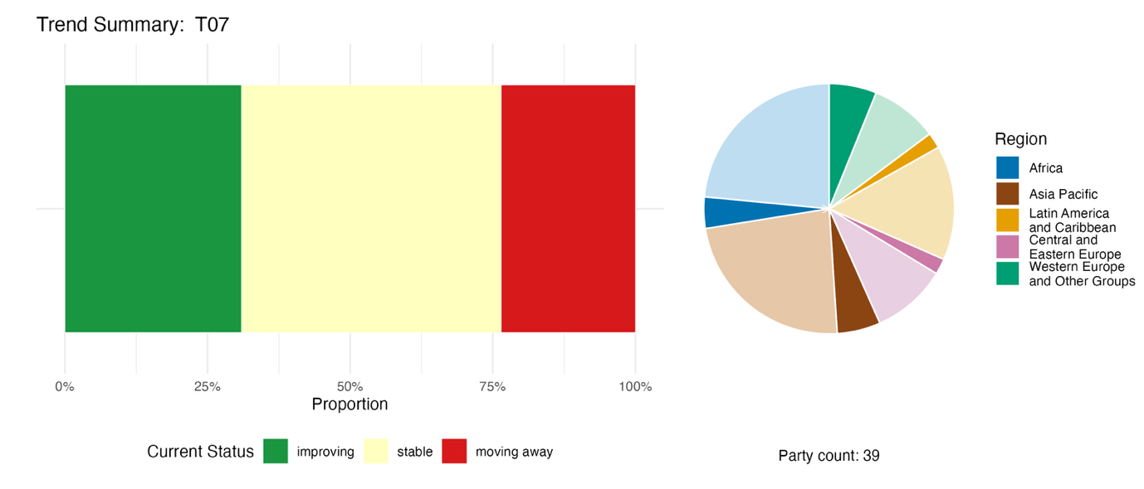

Nota: Las proporciones están ponderadas por Parte. Las tendencias incluyen datos de 2 indicadores de cabecera de 24 Partes, y de 2 indicadores de componentes, 3 indicadores complementarios y 97 indicadores nacionales de un total de 22 Partes. El gráfico circular muestra la distribución de las Partes que presentaron indicadores para la meta 7, por región. La definición de los colores de cada región se indica en la leyenda de la figura: los tonos más oscuros representan la proporción de Partes de una región dada para la que se incluyen datos en el gráfico; los tonos más claros representan la proporción de Partes de la misma región para la que no se incluyen datos en el gráfico.
Figura 32
English | Español
Proportion | Proporción
Current Status | Estado actual
improving | mejorando
stable | estable
moving away | alejándose
Party count: 39 | Número de Partes: 39
Region | Región
African States | Estados de África
Asia-Pacific States | Estados de Asia y el Pacífico
Latin American and Caribbean States | Estados de América Latina y el Caribe
Eastern European States | Estados de Europa Oriental
Western European and other States | Estados de Europa Occidental y otros Estados

Autoevaluación de progresos

Según la autoevaluación realizada por las Partes en sus informes nacionales, más de un tercio (35 %) de las metas nacionales presentadas como estrechamente armonizadas con la meta 7 están en vías de alcanzarse, mientras que el 60 % no muestran cambios significativos o muestran progresos insuficientes (véase la figura 33).

Figura 33
Progresos indicados por las autoevaluaciones para todas las metas nacionales presentadas como estrechamente armonizadas con la meta 7 del Marco

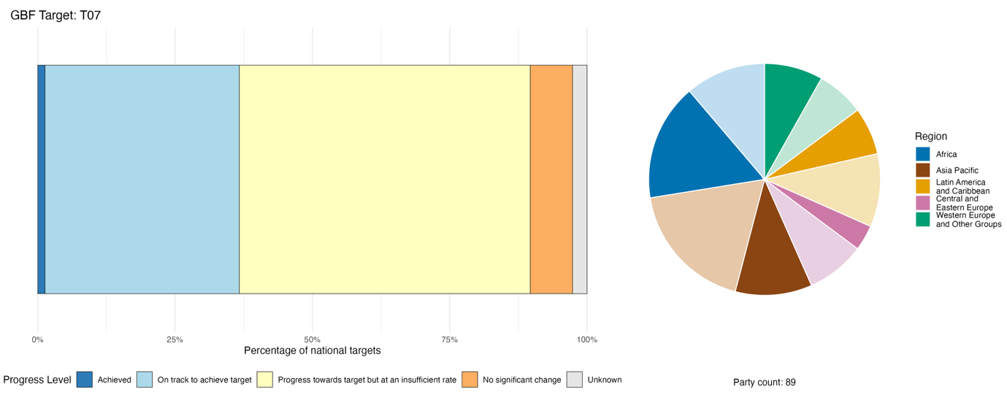
Nota: El grosor de las barras indica la proporción de metas nacionales presentadas en cada categoría de progresos. Las proporciones están ponderadas por Parte para garantizar que las Partes contribuyan en igual medida a la evaluación general de los progresos, independientemente del número de metas nacionales presentadas. El gráfico circular muestra la proporción de Partes de cada región que presentó información a tiempo para ser considerada en el informe mundial. La definición de los colores de cada región se indica en la leyenda de la figura: los tonos más oscuros representan la proporción de Partes de una región dada para la que se incluyen datos en el gráfico; los tonos más claros representan la proporción de Partes de la misma región para la que no se incluyen datos en el gráfico.
Figura 33
English | Español
Percentage of national targets | Porcentaje de metas nacionales
Progress Level | Nivel de progreso
Achieved | Alcanzada
On track to achieve target | En vías de alcanzar la meta
Progress towards target but at an insufficient rate | Se ha progresado hacia la meta pero a un ritmo insuficiente
No significant change | No hay cambios significativos
Unknown | Se desconoce
Party count: 89 | Número de Partes: 89
Region | Región
African States | Estados de África
Asia-Pacific States | Estados de Asia y el Pacífico
Latin American and Caribbean States | Estados de América Latina y el Caribe
Eastern European States | Estados de Europa Oriental
Western European and other States | Estados de Europa Occidental y otros Estados

Medidas, logros y dificultades en la implementación

Resumen de medidas en apoyo de la meta 7 del Marco

Las medidas para hacer frente a la contaminación por plástico son las que las Partes señalan con mayor frecuencia en relación con la meta 7, y la gran mayoría de ellas señalan prohibiciones o restricciones relativas a los plásticos de un solo uso en artículos como bolsas, pajitas, cubiertos y poliestireno. Un gran número de Partes informan que utilizan la gestión integrada de plagas e imponen prohibiciones sobre los plaguicidas altamente peligrosos como medios para reducir los riesgos que plantea su uso. Otro grupo considerable de Partes, concentrado en Europa y Asia, señalan medidas regulatorias y técnicas para reducir las liberaciones de nutrientes procedentes de fertilizantes y purines. Un grupo más reducido de países señalan medidas para eliminar la contaminación por mercurio y contaminantes orgánicos persistentes, destacando las medidas adoptadas en el contexto del Convenio de Minamata sobre el Mercurio y el Convenio de Estocolmo sobre Contaminantes Orgánicos Persistentes. Un número creciente de Partes señalan inversiones en infraestructura de reciclaje y marcos de economía circular como respuesta estructural a la contaminación por plástico y desechos (véanse los recuadros 25 y 26).

Ejemplos de logros y progresos en la implementación

Recuadro 25
Marco nacional de economía circular de Australia, que incluye la reducción cuantificada de la contaminación en distintos sectores

El aumento del consumo de materiales, la creciente generación de desechos y las persistentes presiones derivadas de la contaminación han planteado amenazas cada vez mayores para la diversidad biológica terrestre, de agua dulce y marina en toda Australia. Ante esta situación, Australia ha establecido progresivamente un ecosistema integrado de políticas y regulaciones nacionales para la economía circular que vincula la reducción de desechos, la recuperación de recursos, la responsabilidad sobre los productos, la gestión de productos químicos industriales, la producción y el consumo sostenibles y los datos y la presentación de informes sobre economía circular. A partir de la aplicación de la Ley de reciclaje y reducción de desechos de 2020, Australia ha reforzado progresivamente las disposiciones regulatorias, las inversiones, los mecanismos nacionales de presentación de informes y la colaboración entre jurisdicciones para reducir los efectos de la contaminación en la diversidad biológica y, al mismo tiempo, mejorar la eficiencia en el uso de los recursos.
El informe nacional presentado por Australia al Convenio identifica una meta nacional destinada a aumentar la tasa de circularidad del país y reducir la contaminación y sus efectos en la diversidad biológica para 2030. La presentación del marco de economía circular del país en diciembre de 2024 constituyó un hito clave, al establecer la ambición nacional de duplicar la circularidad de la economía de Australia para 2035, respaldada por metas destinadas a recuperar de forma segura el 80 % de los recursos, mejorar la productividad de los materiales en un 30 % y reducir la huella material per cápita en un 10 %. El marco se basa en reformas anteriores, que incluyen prohibiciones a la exportación de desechos, sistemas de responsabilidad sobre los productos, reformas en materia de envases, medidas relativas a la política nacional de desechos y el fortalecimiento de la gestión ambiental de los productos químicos industriales.
Una característica destacada del enfoque del país ha sido la evolución de los sistemas nacionales de datos, medición y presentación de informes. Australia ha trabajado con la Organización de Investigación Científica e Industrial del Commonwealth de Australia (CSIRO), los gobiernos estatales y territoriales, la industria y los investigadores para desarrollar indicadores de economía circular, cuentas de flujos de materiales y presentación de informes sobre la recuperación de recursos que sean coherentes a nivel nacional. Estos sistemas de datos actualmente permiten medir la circularidad, la productividad de los materiales, la huella material y los resultados de la recuperación de recursos, proporcionando una base empírica para la elaboración de políticas, la priorización de las inversiones y la presentación de informes sobre los progresos.
En la implementación ha participado una amplia coalición de gobiernos, instituciones de investigación, empresas, inversores y comunidades. Entre las principales iniciativas figuran la ampliación de la infraestructura de reciclaje y reprocesamiento mediante el Fondo de modernización del reciclaje y otras inversiones conexas; la implantación de sistemas de depósito de envases en todo el país; medidas para eliminar gradualmente los plásticos problemáticos e innecesarios; mecanismos de responsabilidad sobre los productos; reformas del diseño y la reciclabilidad de los envases; la regulación de la exportación de desechos; y la aplicación de normas de gestión ambiental de los productos químicos industriales (IChEMS), que establecen controles ambientales coherentes a nivel nacional para los productos químicos industriales de mayor riesgo.
El enfoque de Australia ha generado resultados ambientales cuantificables. Por ejemplo, el seguimiento a largo plazo realizado por la Organización de Investigación Científica e Industrial del Commonwealth de Australia registró una reducción del 39 % de la densidad de desechos plásticos costeros en las regiones metropolitanas estudiadas entre 2013 y 2023. Además, la tasa nacional de recuperación de recursos aumentó del 62,7 % en 2019-20 al 66,0 % en 2022-23, mientras que la capacidad nacional de reciclaje y reprocesamiento se ha ampliado tras la aplicación de las prohibiciones a la exportación de desechos y las inversiones conexas en infraestructura. Los indicadores nacionales de economía circular también muestran mejoras graduales en la tasa de circularidad y la productividad de los materiales, así como una disminución gradual de la huella material per cápita a más largo plazo.
Metas pertinentes: 7, 11, 16 y 21.
Fuentes: Australia, séptimo informe nacional presentado al Convenio; y DCCEEW, 2024.

Recuadro 26
Progresos de Jordania en la reducción del uso de mercurio y el fortalecimiento del control de las importaciones
Jordania ha logrado progresos significativos en la implementación de medidas para reducir el uso de mercurio y de productos que contienen mercurio, al tiempo que ha reforzado el control normativo de su importación, en consonancia con sus compromisos en virtud del Convenio de Minamata sobre el Mercurio y la meta 7 del Marco. Como primer paso, Jordania completó un inventario nacional de mercurio, compuestos de mercurio y productos que contienen mercurio, así como de sus fuentes y usos, en distintos sectores. Sobre la base de esas conclusiones, Jordania preparó su evaluación inicial para la segunda reunión de la Conferencia de las Partes en el Convenio de Minamata sobre el Mercurio, celebrada en 2018, que sentó las bases para fortalecer su marco jurídico e institucional nacional para la gestión del mercurio.
Tras la evaluación, Jordania modificó varias normativas nacionales que regulan los productos químicos y los desechos peligrosos. En las instrucciones para la gestión y manipulación de desechos peligrosos, publicadas en 2019, los desechos que contienen mercurio se clasificaron como desechos peligrosos y se exigió que su recogida, almacenamiento, transporte y eliminación se realizaran de manera ambientalmente racional para proteger la salud humana y la biodiversidad. Además, en virtud del Reglamento núm. 68 de 2020, se prohibió la importación de mercurio elemental y de compuestos de mercurio.
Jordania también puso en marcha un proyecto titulado “Gestión ambientalmente racional de desechos que contienen mercurio y reducción de los productos que contienen mercurio en Jordania”, en colaboración con la secretaría del Convenio de Minamata sobre el Mercurio y el Programa de las Naciones Unidas para el Medio Ambiente (PNUMA). El proyecto tenía por objeto fortalecer las capacidades nacionales para la gestión ambientalmente racional de los productos y desechos que contienen mercurio, así como prevenir la liberación de mercurio al medio ambiente.
Sobre la base de los estudios analíticos realizados durante el proyecto, Jordania prohibió la importación de varios productos con mercurio añadido. Para mejorar la recogida y prevenir la liberación de mercurio al medio ambiente, Jordania estableció 32 puntos de recogida de desechos domésticos que contienen mercurio, incluidas lámparas fluorescentes usadas y desechos eléctricos y electrónicos, en todas las gobernaciones del país. Nueve de esos puntos de recogida se ubicaron en parques públicos para facilitar el acceso de la población y fomentar su eliminación segura por parte de los hogares.
Jordania también ha elaborado un proyecto de plan de acción nacional para eliminar progresivamente el uso de la amalgama dental para 2030, de conformidad con las disposiciones del Convenio de Minamata sobre el Mercurio. Además, el Ministerio de Agricultura prohíbe desde hace muchos años el uso de mercurio en los plaguicidas agrícolas, lo que contribuye a prevenir la contaminación de los suelos y los recursos hídricos, así como a proteger los ecosistemas y la diversidad biológica.
En conjunto, estas medidas ponen de manifiesto el enfoque integrado del país respecto de la gestión del mercurio a través de reformas legislativas, el fortalecimiento de los controles de importación, la mejora de la infraestructura de gestión de desechos peligrosos, la sensibilización pública y la optimización de los sistemas de recogida. Estas medidas contribuyen directamente a reducir la contaminación, prevenir la liberación de mercurio al medio ambiente, proteger la diversidad biológica y los servicios de los ecosistemas y cumplir las obligaciones de Jordania en virtud del Convenio de Minamata sobre el Mercurio, al tiempo que apoyan la implementación de la meta 7 del Marco.
Metas pertinentes: 7.
Fuente: Jordania, séptimo informe nacional presentado al Convenio.

Dificultades

Las Partes señalaron la tensión existente entre la eliminación progresiva de productos peligrosos y la protección de la seguridad alimentaria y los medios de vida de los agricultores. Incluso en situaciones en que existen marcos jurídicos para reducir la contaminación, las medidas para hacerlos cumplir suelen ser débiles y la capacidad de implementación puede ser insuficiente. Además, varias Partes señalan que la financiación nacional insuficiente constituye un obstáculo importante para la implementación. Varias Partes, especialmente países en desarrollo, señalan que la infraestructura inadecuada de tratamiento de aguas residuales constituye un problema persistente. Algunas Partes mencionan la dificultad particular que plantea evaluar la recuperación de las especies tras la contaminación costera y marina causada por accidentes marítimos. Muchas Partes reconocen que la insuficiente capacidad de seguimiento constituye un obstáculo para evaluar los progresos hacia la consecución de la meta 7, incluida la falta de datos sobre la contaminación procedente de todas las fuentes, así como la falta de datos sobre la venta y aplicación de plaguicidas y fertilizantes sintéticos.

Contribuciones de actores distintos de los Gobiernos nacionales

Compromisos presentados directamente a través de la herramienta de presentación de informes en línea

De los 180 compromisos sustantivos comunicados por actores distintos de los Gobiernos nacionales, solo 5 están asociados principalmente con la meta 7. Tres de ellos fueron comunicados por una única empresa privada (véase el recuadro 27), 1 por una ONG y 1 por una institución de investigación. Los tres compromisos empresariales tienen alcance mundial, el compromiso de la ONG se centra en Dinamarca y el compromiso de la institución de investigación (CGIAR) abarca África, América del Sur y Asia.

(II.B.7-NSA-VEOLIA): Veolia: una empresa transnacional que aborda la contaminación y los desechos en operaciones en todo el mundo
Recuadro 27

Veolia: una empresa transnacional que aborda la contaminación y los desechos en operaciones en todo el mundo

Veolia SA, una empresa multinacional francesa especializada en servicios de gestión del agua, los desechos y la energía, ha presentado ocho compromisos complementarios de alcance mundial para el período comprendido entre 2024 y 2027. Estos incluyen la reducción de la contaminación mediante la eliminación de productos fitosanitarios (plaguicidas, herbicidas y fungicidas) en el 95 % de sus instalaciones; una meta de eficiencia del tratamiento de aguas residuales consistente en alcanzar un rendimiento de depuración de la demanda química de oxígeno del 92 % en sus grandes plantas de tratamiento de aguas residuales (más de 100.000 habitantes equivalentes); y el tratamiento de 10 millones de toneladas métricas de desechos peligrosos, entre otras cosas mediante el reciclaje de baterías de litio y plástico.
En lo que respecta a la biodiversidad, Veolia se ha comprometido a implementar su Carta de espacios verdes, elaborada junto con la UICN, en el 95 % de sus emplazamientos con más de una hectárea de espacios verdes, así como a realizar evaluaciones de la huella de biodiversidad y a implementar planes de acción (con el objetivo de alcanzar una tasa global de implementación del 85 %) en la totalidad de sus aproximadamente 150 emplazamientos sensibles.
Los compromisos relativos a los recursos naturales incluyen preservar 1.500 millones de metros cúbicos de agua dulce mediante la reutilización, la desalinización y la reducción de las fugas de agua, junto con una política de deforestación cero y el abastecimiento de madera totalmente trazable y certificada para su cadena energética. Todos los compromisos se apoyan en una trayectoria hacia el logro de cero emisiones netas para 2050 y son objeto de un seguimiento anual mediante la presentación de informes sobre sostenibilidad corporativa de Veolia.

Metas pertinentes: 7, 8, 10, 12, 15 y 16.
Fuente: Veolia, compromiso de interesados (disponibles en https://ort.cbd.int/database/287708, https://ort.cbd.int/database/287712, https://ort.cbd.int/database/287714, https://ort.cbd.int/database/287709, https://ort.cbd.int/database/287710, https://ort.cbd.int/database/287711, https://ort.cbd.int/database/287707 y https://ort.cbd.int/database/287715).

Contribuciones integradas en los informes nacionales

Las Partes señalan que los gobiernos subnacionales y las autoridades locales desempeñan diversas funciones de implementación con respecto a la meta 7, por ejemplo, estableciendo infraestructura para la gestión de desechos, velando por el cumplimiento de las ordenanzas locales y administrando programas agroambientales destinados a reducir la contaminación. Los actores empresariales y financieros también se mencionan de manera destacada en funciones tales como la gestión de empresas de recolección y reciclaje de desechos, la participación en marcos de responsabilidad ampliada de los productores, y la financiación de infraestructura para reducir la contaminación mediante mecanismos de responsabilidad social empresarial y cofinanciación. Las contribuciones de los actores sectoriales, en particular los agricultores, para la consecución de la meta 7 incluyen la aplicación del manejo integrado de plagas, el uso de prácticas de reducción de insumos y la participación en programas agroambientales. En lo que respecta al seguimiento y los conocimientos, la comunidad científica y el mundo académico generan datos sobre residuos de plaguicidas, calidad del agua y microplásticos, y desarrollan herramientas, indicadores y datos empíricos para apoyar los esfuerzos destinados a reducir la contaminación y los desechos.

Ejemplos de vínculos con otros acuerdos, organizaciones y procesos

El Marco Mundial sobre los Productos Químicos: por un Planeta Libre de los Daños derivados de los Productos Químicos y los Desechos, establecido en 2023 en la quinta Conferencia Internacional sobre Gestión de los Productos Químicos, contiene cinco objetivos estratégicos y 28 metas que abordan el ciclo de vida de las sustancias químicas, incluidos los productos y los desechos, con la visión general de lograr un planeta libre de los daños derivados de los productos químicos y los desechos. Para hacer un seguimiento de los progresos y los efectos, el Marco Mundial sobre los Productos Químicos incluye una estructura de mensurabilidad con indicadores, en la que se propone un indicador de alto nivel sobre la “carga mundial sobre el medio ambiente atribuible a los productos químicos y los desechos”. El PNUMA y la secretaría del Marco Mundial sobre los Productos Químicos están apoyando el desarrollo de indicadores que puedan complementar el seguimiento de la meta 7 del Marco, entre otras cosas ayudando a cuantificar los efectos de la contaminación por productos químicos y desechos en la diversidad biológica, las funciones de los ecosistemas y los servicios de los ecosistemas (PNUMA, 2024a, 2024b, 2025a y 2025b).
Un ámbito concreto de conexión entre el Convenio de Minamata sobre el Mercurio y el Marco es la minería de oro artesanal y en pequeña escala, que se lleva a cabo principalmente mediante el uso de mercurio, está muy extendida en los países en desarrollo de América del Sur, África Subsahariana y Asia, y tiene efectos directos y graves en la salud humana y los ecosistemas. Hasta la fecha, 37 Partes en el Convenio de Minamata sobre el Mercurio han presentado planes de acción nacionales sobre la minería de oro artesanal y en pequeña escala, centrados en la formalización o regulación del sector y otros elementos obligatorios. Se prevé que la implementación de estos planes dé lugar a reducciones sustanciales del mercurio y, de ese modo, contribuya a la meta 7 del Marco. El PNUMA, con el apoyo del FMAM, está trabajando con la secretaría del Convenio de Minamata sobre el Mercurio y otros asociados en un programa llamado “planetGOLD”, cuyo objetivo es eliminar el mercurio de la cadena de suministro del oro y hacer que la minería de oro en pequeña escala sea más segura, limpia y rentable (Dossou Etui y otros, 2024; Convenio de Minamata sobre el Mercurio, 2024, 2025a y 2025b; y PNUMA, 2025a).
Además, la Comisión Ballenera Internacional trabaja con el Convenio de Estocolmo sobre Contaminantes Orgánicos Persistentes y con el Convenio de Minamata sobre el Mercurio para hacer frente a la contaminación de los cetáceos. Asimismo, según los informes nacionales presentados por las Partes en la Convención sobre los Humedales, la contaminación es la amenaza señalada con mayor frecuencia para los sitios incluidos en la Lista de Ramsar de Humedales de Importancia Internacional (CBI, 2025 y Convención sobre los Humedales, 2025c). La Asociación sobre los Desechos Plásticos, en el marco del Convenio de Basilea sobre el Control de los Movimientos Transfronterizos de los Desechos Peligrosos y su Eliminación, ejecuta proyectos piloto que fortalecen la creación de capacidad, la gestión de desechos y los marcos de políticas para ayudar a los países a prevenir la acumulación de desechos plásticos y reducir al mínimo la contaminación en su origen (Secretaría de los Convenios de Basilea, Rotterdam y Estocolmo, 2025).
Asimismo, existen sinergias entre los esfuerzos para implementar el Marco y el Memorando de Entendimiento sobre la Conservación de las Aves Rapaces Migratorias de África y Eurasia de la Convención sobre las Especies Migratorias (CMS, 2008), en particular para evitar el envenenamiento de las aves por plaguicidas y productos químicos nocivos.
Las actividades de los programas internacionales de cooperación en el marco del Convenio sobre la Contaminación Atmosférica Transfronteriza a Gran Distancia (ECE, 1979) y del Sistema Internacional de Gestión del Nitrógeno del PNUMA (INMS, 2026) pueden contribuir a gestionar las cargas de nutrientes en los ecosistemas. Estas iniciativas apoyan la cooperación internacional en materia de mitigación y las inversiones destinadas a implementar soluciones pertinentes para avanzar hacia la consecución de la meta 7.

Meta 8. Minimizar el impacto del cambio climático en la biodiversidad y aumentar su resiliencia

Texto de la meta. Minimizar el impacto del cambio climático y la acidificación de los océanos en la biodiversidad, y aumentar su resiliencia mediante medidas de mitigación, adaptación y reducción del riesgo de desastres, entre otras cosas por medio de soluciones basadas en la naturaleza y/o enfoques basados en los ecosistemas, al tiempo que se minimizan los impactos negativos y se fomentan los impactos positivos de la acción por el clima en la biodiversidad.

Panorama general de los progresos
Las medidas destinadas a reforzar la resiliencia climática y la adaptación al cambio climático están avanzando, pero su implementación sigue viéndose limitada por las carencias de datos, la escasez de medios de implementación y la necesidad de una mayor coherencia de la planificación en materia de biodiversidad, clima y reducción del riesgo de desastres. En general, existe una buena armonización entre las metas nacionales y la meta 8 en todos los elementos, salvo en lo que se refiere a las metas relativas a minimizar los efectos de la acidificación de los océanos. La mitad de los indicadores comunicados por las Partes muestran tendencias positivas, lo que sugiere que las medidas aplicadas son, en general, eficaces. Sin embargo, las Partes reconocen en sus autoevaluaciones que no se está avanzando al ritmo suficiente para alcanzar la mitad de las metas. Entre los enfoques importantes señalados para abordar los elementos de la meta 8 se incluyen la restauración de los ecosistemas, que también se señala en relación con la meta 2, y las soluciones basadas en la naturaleza, pero estos no se están aplicando a una escala suficiente.

Grado en que las Partes cubren el alcance de la meta 8 del Marco en sus metas nacionales

Cuadro 18
Elementos de la meta 8 del Marco y cómo se abordan en las metas nacionalesª

Minimizar el impacto del cambio climático y en la biodiversidad, y aumentar su resiliencia mediante medidas de mitigación, adaptación y reducción del riesgo de desastres | 83
Minimizar el impacto de la acidificación de los océanos en la biodiversidad, y aumentar su resiliencia mediante medidas de mitigación, adaptación y reducción del riesgo de desastres | 32
Aplicar soluciones basadas en la naturaleza | 65
Aplicar enfoques basados en los ecosistemas | 61
Minimizar los impactos negativos de la acción por el clima en la biodiversidad | 64
Fomentar los impactos positivos de la acción por el clima en la biodiversidad | 66
En promedio las Partes han abordado, al menos en cierta medida, el 62 % de estos elementos en sus metas nacionales

Nota: La columna de la derecha indica el porcentaje de Partes con metas nacionales que abordan al menos en cierta medida el elemento correspondiente.
ª Los elementos de cada meta fueron definidos por el Grupo Especial de Expertos Técnicos sobre los Indicadores para el Marco Mundial de Biodiversidad de Kunming-Montreal (véanse el anexo I del documento CBD/COP/16/INF/4 y Affinito y otros, 2025). En el documento CBD/SBI/7/INF/22 se expone en detalle la metodología empleada para el análisis de las metas nacionales.

La gran mayoría de las Partes (83 %) han establecido metas nacionales que, al menos en cierta medida, abordan el elemento de la meta destinado a minimizar el impacto del cambio climático en la biodiversidad y aumentar su resiliencia mediante medidas de mitigación, adaptación y reducción del riesgo de desastres (véase el cuadro 18). Una amplia mayoría de las Partes también abordan los elementos de la meta relativos a la aplicación de soluciones basadas en la naturaleza (65 %), la aplicación de enfoques basados en los ecosistemas (61 %), la reducción al mínimo de los impactos negativos de la acción por el clima en la biodiversidad (64 %) y el fomento de los impactos positivos de la acción por el clima en la biodiversidad (66 %). Menos de un tercio de las Partes (32 %) han establecido metas nacionales que abordan los efectos de la acidificación de los océanos en la diversidad biológica.
Por lo tanto, a excepción del elemento relativo a la acidificación de los océanos, en general las Partes han armonizado sus metas nacionales con el amplio alcance de la meta 8. Esta meta no incluye elementos cuantitativos.

Indicadores de progresos

Cuadro 19
Tablero de puntuación para indicadores de la meta 8 del Marco

 | Uso del indicador |  | Resultados del indicador
Indicador binario 8.b: número de países que cuentan con políticas para minimizar el impacto del cambio climático y la acidificación de los océanos en la diversidad biológica y para minimizar los impactos negativos de la acción por el clima en la diversidad biológica y fomentar los impactos positivos | 127 Partes | n. a.ª | El 24 % de las Partes tuvieron una puntuación alta (puntuación de 4 o 5)
Todos los indicadores cuantitativos combinados | 32 Partes, 18 % |  | 42 % registran tendencias positivas  16 % registran tendencias negativas

Nota: El código de colores tiene que ver con la evaluación general de los progresos en todas las metas, cuya metodología está explicada en el tablero de puntuación general resumido (véase el cuadro 3). Los colores correspondientes al uso de datos de los indicadores y las tendencias de todos los indicadores cuantitativos reflejan la posición que ocupa un valor en cada meta respecto de las puntuaciones más altas y más bajas alcanzadas en el conjunto de las metas del Marco (se asigna el color verde a los valores porcentuales situados en el tercio superior de todo el intervalo, el amarillo a los del tercio medio y el rojo a los del tercio inferior). La determinación de los colores de los indicadores binarios se basa en el porcentaje de Partes que tuvieron una puntuación alta (4 o 5) para el indicador en general (se asigna el color verde a valores iguales o superiores a 50 %, amarillo a valores entre 25 % y 50 % y rojo a valores inferiores a 25 %).
ª Dado que la herramienta de presentación de informes en línea requiere que se ingresen datos para los indicadores binarios, el cálculo de comunicaciones para estos indicadores no refleja las diferencias que existen en la capacidad de seguimiento de las distintas metas y tampoco aporta información que sirva para adoptar medidas tendientes a lograr progresos en la implementación, por lo que en estos casos no resulta pertinente evaluar el uso del indicador.
En lo que respecta al indicador binario de la meta 8, las Partes informaron en su mayoría que se encontraban en un nivel intermedio de implementación de las medidas relacionadas con los efectos del cambio climático y la acidificación de los océanos en la biodiversidad (véanse el cuadro 19 y la figura 34). Todas las Partes señalaron algunos progresos en relación con esas medidas, pero solo el 2 % señaló su implementación total. De hecho, casi todas las Partes (97 %) informan que las EPANB incluyen acciones destinadas a minimizar los impactos del cambio climático, y el 90 % informan que sus políticas y planes de acción incluyen soluciones basadas en la naturaleza. Un número menor de Partes señalaron progresos en la implementación de medidas para minimizar los impactos de la acidificación de los océanos. Los indicadores nacionales presentados que estaban armonizados con la meta 8 medían principalmente los impactos del cambio climático, más que la acidificación de los océanos. No obstante, las medidas más amplias relacionadas con el clima adoptadas por las Partes también podrían contribuir a reducir y/o minimizar los impactos de la acidificación de los océanos (véase la figura 35).

Figura 34
Indicador binario 8.b: número de países que cuentan con políticas para minimizar el impacto del cambio climático y la acidificación de los océanos en la diversidad biológica y para minimizar los impactos negativos de la acción por el clima en la diversidad biológica y fomentar los impactos positivos

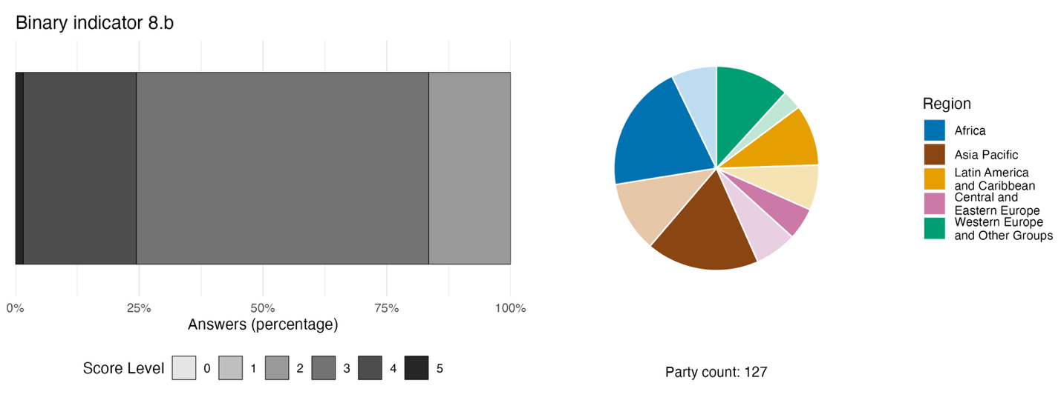
Nota: El grosor de las barras indica el porcentaje de Partes que corresponde a cada categoría de puntuación, que se calcula sobre la base de las respuestas a las preguntas incluidas en el indicador; cuanto más alta la puntuación, mayor es el nivel de progresosª. El gráfico circular muestra la distribución de las Partes que respondieron todas las preguntas, por región. La definición de los colores de cada región se indica en la leyenda de la figura: los tonos más oscuros representan la proporción de Partes de una región dada para la que se incluyen datos en el gráfico; los tonos más claros representan la proporción de Partes de la misma región para la que no se incluyen datos en el gráfico.
ª La metodología empleada para calcular los niveles de puntuación para cada indicador binario, así como las preguntas incluidas para cada indicador, figuran en el documento CBD/COP/16/INF/3/Rev.1.
Figura 34
English | Español
Answers (percentage) | Respuestas (porcentaje)
Score Level | Nivel de puntuación
Party count: 127 | Número de Partes: 127
Region | Región
African States | Estados de África
Asia-Pacific States | Estados de Asia y el Pacífico
Latin American and Caribbean States | Estados de América Latina y el Caribe
Eastern European States | Estados de Europa Oriental
Western European and other States | Estados de Europa Occidental y otros Estados

Figura 35
Porcentaje de indicadores armonizados con la meta 8 del Marco que sugieren tendencias de mejora, estables y negativas, respectivamente

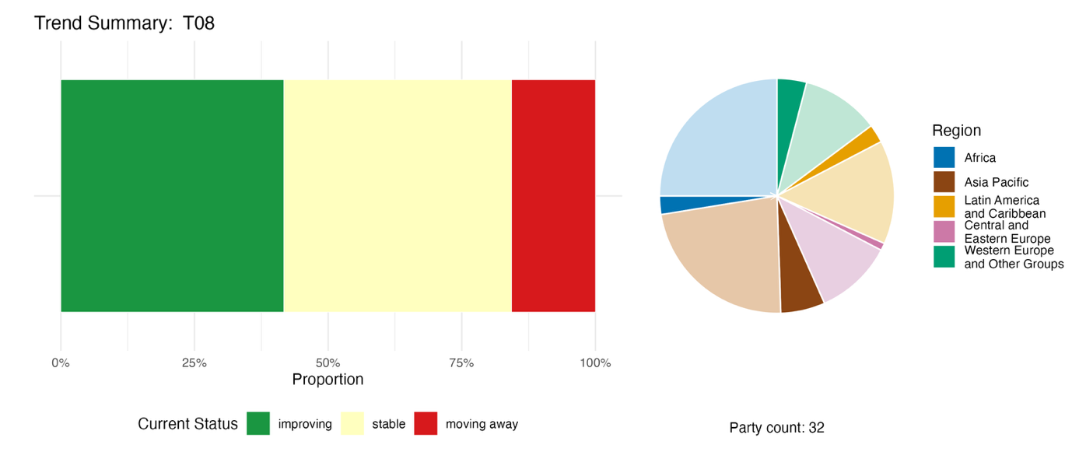
Nota: Las proporciones están ponderadas por Parte. Las tendencias incluyen datos de 2 indicadores de componentes, 4 indicadores complementarios y 74 indicadores nacionales de un total de 32 Partes. El gráfico circular muestra la distribución de las Partes que presentaron indicadores para la meta 8, por región. La definición de los colores de cada región se indica en la leyenda de la figura: los tonos más oscuros representan la proporción de Partes de una región dada para la que se incluyen datos en el gráfico; los tonos más claros representan la proporción de Partes de la misma región para la que no se incluyen datos en el gráfico.
Figura 35
English | Español
Proportion | Proporción
Current Status | Estado actual
improving | mejorando
stable | estable
moving away | alejándose
Party count: 32 | Número de Partes: 32
Region | Región
African States | Estados de África
Asia-Pacific States | Estados de Asia y el Pacífico
Latin American and Caribbean States | Estados de América Latina y el Caribe
Eastern European States | Estados de Europa Oriental
Western Europeean and other States | Estados de Europa Occidental y otros Estados

Autoevaluación de progresos
Según la autoevaluación realizada por las Partes en sus informes nacionales, el 42 % de las metas nacionales presentadas como estrechamente armonizadas con la meta 8 están en vías de alcanzarse, frente a un número mayor (53 %) que no muestran cambios significativos o bien muestran progresos insuficientes, y solo dos metas nacionales (1 %) que se informa que ya se alcanzaron (véase la figura 36).

Figura 36
Progresos indicados por las autoevaluaciones para todas las metas nacionales comunicadas como estrechamente armonizadas con la meta 8 del Marco

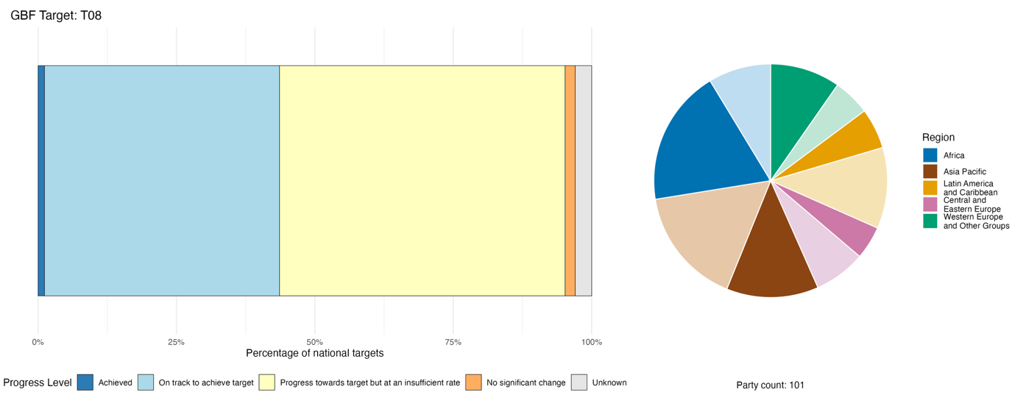
Nota: El grosor de las barras indica la proporción de metas nacionales presentadas en cada categoría de progresos. Las proporciones están ponderadas por Parte para garantizar que las Partes contribuyan en igual medida a la evaluación general de los progresos, independientemente del número de metas nacionales presentadas. El gráfico circular muestra la proporción de Partes de cada región que presentó información a tiempo para ser considerada en el informe mundial. La definición de los colores de cada región se indica en la leyenda de la figura: los tonos más oscuros representan la proporción de Partes de una región dada para la que se incluyen datos en el gráfico; los tonos más claros representan la proporción de Partes de la misma región para la que no se incluyen datos en el gráfico.
Figura 36
English | Español
Percentage of national targets | Porcentaje de metas nacionales
Progress Level | Nivel de progreso
Achieved | Alcanzada
On track to achieve target | En vías de alcanzar la meta
Progress towards target but at an insufficient rate | Se ha progresado hacia la meta pero a un ritmo insuficiente
No significant change | No hay cambios significativos
Unknown | Se desconoce
Party count: 101 | Número de Partes: 101
Region | Región
African States | Estados de África
AsiaPacific States | Estados de Asia y el Pacífico
Latin American and Caribbean States | Estados de América Latina y el Caribe
Eastern European States | Estados de Europa Oriental
Western European and other States | Estados de Europa Occidental y otros Estados

Medidas, logros y dificultades en la implementación

Resumen de medidas en apoyo de la meta 8 del Marco

El enfoque predominante para la consecución de la meta 8 es la restauración de los ecosistemas como medida de adaptación al cambio climático y mitigación de sus efectos, por lo que las medidas están estrechamente armonizadas con aquellas relacionadas con la meta 2. La restauración de manglares es la medida señalada por el mayor número de Partes de las regiones de África, Asia y el Pacífico y América Latina, así como entre los pequeños Estados insulares en desarrollo. La rehumectación de turberas se concentra en Europa y Asia Central, mientras que un grupo más reducido de Estados costeros señalan actividades de restauración de arrecifes de coral. Entre las actividades conexas de investigación y seguimiento se incluyen evaluaciones de la vulnerabilidad climática, seguimiento de especies y hábitats, inventarios de gases de efecto invernadero, sistemas de alerta temprana, seguimiento de la acidificación de los océanos y plataformas de teledetección. Muchas Partes, especialmente entre los países en desarrollo y los pequeños Estados insulares en desarrollo, señalan que integran la diversidad biológica en sus instrumentos de planificación climática, concretamente en las contribuciones determinadas a nivel nacional y los planes nacionales de adaptación en el marco de la CMNUCC, así como en los marcos de reducción del riesgo de desastres (véase el recuadro 28). Alrededor de 40 Partes señalan que utilizan instrumentos económicos y financieros para apoyar la consecución de la meta 8, entre los que figuran pagos por servicios de los ecosistemas, mercados de carbono, fondos para el clima y financiación procedente de la reducción de emisiones mediante programas REDD+ en los países en desarrollo.

Ejemplos de logros y progresos en la implementación

Recuadro 28
Manejo integral del fuego en el Brasil: un enfoque basado en los ecosistemas para aumentar la resiliencia climática

Los biomas de bosques y sabanas del Cerrado, la selva amazónica, los humedales del Pantanal y la Mata Atlántica del Brasil han sufrido incendios forestales más frecuentes y graves, exacerbados por las altas temperaturas y las sequías provocadas por el cambio climático. Esto daña la integridad de los ecosistemas y amenaza la diversidad biológica autóctona. Para minimizar los efectos del cambio climático en la diversidad biológica y aumentar la resiliencia de los ecosistemas a través de medidas de adaptación basadas en los ecosistemas, el Brasil aplica desde 2014 un modelo de manejo integral del fuego en estos biomas. Entre 2014 y 2019, la aplicación del modelo en áreas protegidas del bioma del Cerrado aumentó en un 137 % las quemas prescritas realizadas al comienzo de la estación seca, al tiempo que logró una reducción del 62 % de la superficie total quemada, con un potencial estimado de reducción de emisiones de más de 1 millón de toneladas métricas de dióxido de carbono equivalente (CO₂e). El modelo de manejo integral del fuego abarca todo el ciclo de prevención de incendios (preparación, detección, respuesta y recuperación posterior a los incendios) combinando técnicas científicas y normas específicas para cada bioma en planes de manejo integral del fuego. El ejemplo del Brasil ilustra cómo el manejo del fuego basado en los ecosistemas puede reducir la extensión y la gravedad de los incendios forestales, así como reducir las emisiones de carbono y aumentar la resiliencia de los ecosistemas frente a los riesgos de incendios inducidos por el cambio climático, contribuyendo así a la consecución de la meta 8.

Metas pertinentes: 8, 10 y 11.
Fuentes: Brasil, séptimo informe nacional presentado al Convenio; y Franke y otros, 2024.

Dificultades

Muchas Partes que son países en desarrollo señalan la falta de financiación internacional disponible para apoyar eficazmente la adaptación al cambio climático y la resiliencia de la biodiversidad. Varias Partes señalan que aún no se ha logrado la integración de los planes en materia de biodiversidad, clima y reducción de desastres a nivel nacional. La fragmentación institucional implica que la planificación relativa al clima y la biodiversidad a menudo se lleve a cabo sin una coordinación formal y que los sistemas de seguimiento estén poco integrados entre las instituciones. Las soluciones basadas en la naturaleza y los enfoques basados en los ecosistemas suelen mantenerse fragmentados y no se implementan a una escala suficiente para generar resiliencia a nivel nacional. Entre los desafíos a los que se enfrentan las Partes, también se mencionan las tensiones entre los objetivos de mitigación del cambio climático y la conservación de la diversidad biológica. Incluso cuando estos enfoques están reconocidos formalmente, la escasez de especialistas capacitados limita su implementación efectiva. Varias Partes señalan asimismo la falta de datos sobre la acidificación de los océanos y sus efectos.

Contribuciones de actores distintos de los Gobiernos nacionales

Compromisos presentados directamente a través de la herramienta de presentación de informes en línea

De los 180 compromisos sustantivos presentados por actores distintos de los Gobiernos nacionales, solo 5 están relacionados principalmente con la meta 8. Cuatro de ellos proceden de ONG y 1 de una empresa transnacional. Los compromisos abarcan desde aquellos de alcance mundial hasta los centrados en los Balcanes Occidentales, e incluyen una iniciativa nacional de la Argentina. Las actividades temáticas incluyen apoyar las soluciones basadas en la naturaleza, aumentar la resiliencia de los ecosistemas, desarrollar marcos de gestión de áreas protegidas resilientes al clima y apoyar la acción climática basada en los océanos.

Contribuciones integradas en los informes nacionales

Los informes nacionales destacan el papel de asociados internacionales como el PNUD, el PNUMA, el FMAM y el Fondo Verde para el Clima (FVC), así como de los organismos bilaterales de desarrollo, en la implementación de medidas pertinentes para la meta 8, que incluyen la restauración de los ecosistemas, las soluciones basadas en la naturaleza y los proyectos de adaptación al cambio climático. En muchos países, las ONG actúan como principales responsables de la implementación sobre el terreno de actividades como la forestación, la restauración de ecosistemas y otras medidas relacionadas con la meta 8. Los actores sectoriales, incluidos los grupos de agricultores, las comunidades pesqueras y los propietarios de bosques, suelen ser responsables de la implementación directa de soluciones basadas en la naturaleza y enfoques basados en los ecosistemas para la mitigación del cambio climático y la adaptación a él. Los gobiernos subnacionales y locales suelen ejecutar programas nacionales dentro de sus jurisdicciones y, en los sistemas federales, pueden desempeñar una función primordial en la cofinanciación y la gobernanza de las actividades necesarias para la consecución de la meta 8.

Ejemplos de vínculos con otros acuerdos, organizaciones y procesos

Como se analiza en la sección II.E más adelante, la implementación efectiva del Marco depende de medidas coordinadas en todos los niveles entre las convenciones de Río sobre el clima, la diversidad biológica y la desertificación, por ejemplo, a través del Grupo de Enlace Mixto de las Convenciones de Río. La consecución de la meta 8, en particular, está estrechamente relacionada con las políticas y medidas adoptadas por los Gobiernos en apoyo de la CMNUCC y el Acuerdo de París. Por ejemplo, en 2023, las Partes en el Acuerdo de París aprobaron el Marco de los Emiratos Árabes Unidos para la Resiliencia Climática Mundial, que incluye, entre otras metas para 2030 y años posteriores, “reducir los efectos del clima en los ecosistemas y la biodiversidad y acelerar el uso de la adaptación basada en los ecosistemas y de las soluciones basadas en la naturaleza, en particular mediante la gestión, la mejora, la restauración y la conservación de los ecosistemas y la biodiversidad, así como mediante la protección de los ecosistemas terrestres, de aguas interiores, de montaña, marinos y costeros” (CMNUCC, 2024b). Los enfoques basados en la naturaleza también se reflejan cada vez más en la planificación climática nacional, entre otras cosas a través de medidas de mitigación y adaptación basadas en los bosques y los océanos en las contribuciones determinadas a nivel nacional en el marco del Acuerdo de París, y mediante la integración de la adaptación basada en los ecosistemas en los planes nacionales de adaptación en el marco de la CMNUCC (PNUMA, 2021; y CMNUCC, 2025). Esto ofrece importantes oportunidades para que las Partes encuentren sinergias en la implementación de la meta 8 mediante sus EPANB, contribuciones determinadas a nivel nacional y planes nacionales de adaptación.

En lo que respecta a otros convenios relacionados con la diversidad biológica, se observa un aumento constante de la proporción de Partes Contratantes en la Convención sobre los Humedales que han establecido políticas o directrices para potenciar el papel de los humedales en la mitigación del cambio climático y la adaptación a él; sin embargo, es necesario avanzar más para continuar incorporando las medidas relativas a los humedales en las contribuciones determinadas a nivel nacional en el marco de la CMNUCC y en otras estrategias y planes de mitigación del cambio climático y adaptación a él (Convención sobre los Humedales, 2025c).

Las Partes en la Convención para la Protección del Patrimonio Mundial Cultural y Natural apoyan la meta 8 a través de la Iniciativa Arrecifes Resilientes, un programa mundial que ayuda a las comunidades cercanas a los arrecifes de coral incluidos en la Lista del Patrimonio Mundial a hacer frente a los crecientes efectos del cambio climático, la sobrepesca, la contaminación y el desarrollo costero. La Iniciativa reúne a administradores de arrecifes, comunidades locales, científicos, ONG e instituciones financieras para elaborar estrategias que fortalezcan tanto la resiliencia ecológica como la social. La Iniciativa se está implementando en cuatro sitios piloto de valor universal excepcional: la Gran Barrera de Coral y la Costa de Ningaloo (Australia), el Sistema de Reservas de la Barrera del Arrecife de Belice (Belice) y las Lagunas de Nueva Caledonia (Francia). En cada sitio, la Iniciativa apoya la elaboración de estrategias integradas de resiliencia, incorporando evaluaciones de los riesgos climáticos en la gestión de los arrecifes y la planificación a largo plazo (UNESCO, 2025a).

Al limitar la liberación de contaminantes orgánicos persistentes, las medidas adoptadas por las Partes en el Convenio de Estocolmo sobre Contaminantes Orgánicos Persistentes ayudan a reducir las presiones a largo plazo sobre los ecosistemas, contribuyendo así a aumentar su resiliencia frente al cambio climático. Del mismo modo, mediante la prestación de asistencia técnica, la secretaría del Convenio de Rotterdam sobre el Procedimiento de Consentimiento Fundamentado Previo Aplicable a Ciertos Plaguicidas y Productos Químicos Peligrosos Objeto de Comercio Internacional, en colaboración con diversos asociados, ayuda a los países a adoptar medidas concertadas para reducir los riesgos derivados de los plaguicidas, entre otras cosas mediante alternativas más seguras y técnicas de manejo de plagas que pueden verse intensificadas por las condiciones relacionadas con el cambio climático. Estos esfuerzos están estrechamente armonizados con el objetivo de la meta 8 de aumentar la resiliencia de los ecosistemas, al tiempo que se abordan los contaminantes químicos que exacerban los efectos relacionados con el clima en la diversidad biológica (Secretaría de los Convenios de Basilea, Rotterdam y Estocolmo, 2025).
El Organismo Internacional de Energía Atómica, a través de su Centro Internacional de Coordinación sobre la Acidificación de los Océanos, con sede en Mónaco, promueve la colaboración internacional y la creación de capacidad para ayudar a los países a minimizar y hacer frente a la acidificación de los océanos. Conjuntamente con la COI-UNESCO, y en coordinación con el Convenio sobre la Diversidad Biológica, el Organismo está estableciendo un grupo de tareas sobre la acidificación de los océanos y la diversidad biológica, centrado específicamente en determinar la mejor manera de apoyar a los Estados Miembros en la evaluación de los efectos de la acidificación de los océanos y otros factores de estrés en la diversidad biológica marina, teniendo en cuenta al mismo tiempo los conocimientos tradicionales y trabajando con los pueblos indígenas y las comunidades locales para definir la labor científica necesaria a fin de encontrar soluciones pertinentes a nivel local (OIEA, 2025).

Satisfacer las necesidades de las personas mediante la utilización sostenible y la participación en los beneficios

Meta 9. Gestionar las especies silvestres de manera sostenible para beneficio de las personas

Texto de la meta. Garantizar que la gestión y el uso de especies silvestres sean sostenibles, proporcionando así beneficios sociales, económicos y ambientales para las personas, en especial aquellas que se encuentran en situaciones de vulnerabilidad y aquellas que más dependen de la biodiversidad, entre otras cosas, mediante actividades, productos y servicios sostenibles basados en la biodiversidad que la fortalezcan, y mediante la protección y promoción de la utilización consuetudinaria sostenible por los pueblos indígenas y las comunidades locales.

Panorama general de los progresos
Los progresos tendientes a garantizar la utilización sostenible de las especies silvestres y los beneficios relacionados siguen siendo desparejos, aunque varias Partes informan que han adoptado importantes políticas que promueven condiciones propicias y enfoques basados en la comunidad que sustentan medios de vida, la utilización consuetudinaria sostenible y resultados en materia de conservación. El alcance amplio de la meta 9 se aborda en metas nacionales, pero los elementos relacionados específicamente con los pueblos indígenas y las comunidades locales, así como con las personas que se encuentran en situación de vulnerabilidad, no están tan bien cubiertos. Las tendencias colectivas de los indicadores de cabecera de la meta resultan difíciles de determinar debido a carencias de datos y a su variabilidad, así como a cuestiones metodológicas. Los progresos comunicados a través del indicador binario con respecto a la aplicación de políticas fueron relativamente bajos, como también lo fueron los progresos logrados en las metas nacionales según las autoevaluaciones. Entre las dificultades de implementación que se señalaron figuran la falta de financiación, la persistencia de subsidios y otros incentivos perjudiciales para la diversidad biológica, la debilidad en la aplicación de la normativa y sistemas de seguimiento poco desarrollados.

Grado en que las Partes cubren el alcance de la meta 9 del Marco en sus metas nacionales

Cuadro 20
Elementos de la meta 9 del Marco y cómo se abordan en las metas nacionalesª

Garantizar que la gestión y el uso de especies silvestres sean sostenibles, brindando así beneficios sociales para las personas | 67
Garantizar que la gestión y el uso de especies silvestres sean sostenibles, brindando así beneficios económicos para las personas | 65
Garantizar que la gestión y el uso de especies silvestres sean sostenibles, brindando así beneficios ambientales para las personas | 81
La gestión y el uso sostenibles de las especies silvestres proporciona beneficios para las personas en situaciones de vulnerabilidad y para quienes más dependen de la diversidad biológica | 38
Garantizar beneficios para las personas a través de actividades, productos y servicios sostenibles basados en la biodiversidad que la fortalezcan | 65
Proteger y promover la utilización consuetudinaria sostenible por los pueblos indígenas y las comunidades locales | 47
En promedio, las Partes han abordado, al menos en cierta medida, el 61 % de estos elementos en sus metas nacionales

Nota: La columna de la derecha indica el porcentaje de Partes con metas nacionales que abordan al menos en cierta medida el elemento correspondiente.
ª Los elementos de cada meta fueron definidos por el Grupo Especial de Expertos Técnicos sobre los Indicadores para el Marco Mundial de Biodiversidad de Kunming-Montreal (véanse el anexo I del documento CBD/COP/16/INF/4 y Affinito y otros, 2025). En el documento CBD/SBI/7/INF/22 se expone en detalle la metodología empleada para el análisis de las metas nacionales.

Una amplia mayoría de Partes han presentado metas nacionales que abordan elementos de la meta 9 relacionados con beneficios ambientales (81 % de las Partes), sociales (67 %) y económicos (65 %) derivados de la gestión y utilización sostenibles de la diversidad biológica (véase el cuadro 20). Una amplia mayoría de Partes (65 %) también han fijado metas nacionales tendientes a garantizar la generación de beneficios para las personas a través de actividades y productos sostenibles basados en la diversidad biológica y servicios que fortalecen la diversidad biológica. Menos de la mitad de las Partes (47 %) han fijado metas nacionales para proteger y fomentar la utilización consuetudinaria sostenible por pueblos indígenas y comunidades locales, aunque no todas las Partes consideran que este elemento sea pertinente para sus circunstancias nacionales. Un porcentaje aún menor de Partes (38 %) abordan el elemento de la meta 9 que se refiere a las personas en situaciones de vulnerabilidad y a quienes más dependen de la diversidad biológica. No hay elementos cuantitativos en la meta.

Indicadores de progresos

Cuadro 21
Tablero de puntuación para indicadores de la meta 9 del Marco

 | Uso del indicador |  | Resultados del indicador
Indicador de cabecera 9.1: beneficios de la utilización sostenible de especies silvestres | 10 % de las Partes |  | Sin resultados: la variedad de tipos de beneficios comunicados es demasiado amplia como para agregar datos de manera significativa
Indicador de cabecera 9.2: porcentaje de la población que trabaja en ocupaciones tradicionales | 19 % de las Partes  13 % indicaron que “no es pertinente” |  | Promedio general: 27 % (intervalo: 0 % a 80 %)  (tendencia descendiente a lo largo del tiempo)
Indicador binario 9.b: número de países que cuentan con políticas para gestionar de manera sostenible la utilización de especies silvestres, proporcionando beneficios sociales, económicos y ambientales a las personas, y para proteger y fomentar la utilización sostenible consuetudinaria por parte de los pueblos indígenas y las comunidades locales | 127 Partes | n. a.ª | El 44 % de las Partes tuvieron una puntuación alta (puntuación de 4 o 5)
Todos los indicadores cuantitativos combinados | 32 Partes, 25 % |  | 28 % registran tendencias positivas  22 % registran tendencias negativas

Nota: El código de colores tiene que ver con la evaluación general de los progresos en todas las metas, cuya metodología está explicada en el tablero de puntuación general resumido (véase el cuadro 3). Los colores correspondientes al uso de datos de los indicadores y las tendencias de todos los indicadores cuantitativos reflejan la posición que ocupa un valor en cada meta respecto de las puntuaciones más altas y más bajas alcanzadas en el conjunto de las metas del Marco (se asigna el color verde a los valores porcentuales situados en el tercio superior de todo el intervalo, el amarillo a los del tercio medio y el rojo a los del tercio inferior). La determinación de los colores de los indicadores binarios se basa en el porcentaje de Partes que tuvieron una puntuación alta (4 o 5) para el indicador en general (se asigna el color verde a valores iguales o superiores a 50 %, amarillo a valores entre 25 % y 50 % y rojo a valores inferiores a 25 %). La determinación de los colores de los resultados de los indicadores de cabecera se basa en los progresos alcanzados en la consecución de la meta (se asigna el color verde a los casos en que se están logrando progresos, amarillo cuando los progresos son dispares, rojo cuando los progresos son insuficientes y gris cuando no se pueden evaluar progresos). Cabe señalar que, debido a diferencias metodológicas en la forma en que se emplearon los datos, el porcentaje de Partes que presentaron datos sobre los indicadores de cabecera puede no coincidir con el utilizado en los resultados agregados tanto del indicador de cabecera como de todos los indicadores cuantitativos combinados.
ª Dado que la herramienta de presentación de informes en línea requiere que se ingresen datos para los indicadores binarios, el cálculo de comunicaciones para estos indicadores no refleja las diferencias que existen en la capacidad de seguimiento de las distintas metas y tampoco aporta información que sirva para adoptar medidas tendientes a lograr progresos en la implementación, por lo que en estos casos no resulta pertinente evaluar el uso del indicador.

En el caso del indicador de cabecera 9.1 (beneficios de la utilización sostenible de especies silvestres), la información proporcionada fue escasa y no estaba estandarizada, muy probablemente debido a que la orientación metodológica a disposición de las Partes era incompleta (véase el cuadro 21). De las Partes cuyos informes nacionales se consideraron en el análisis, el 10 % presentó información para este indicador e incluyó varios tipos de beneficios (por ejemplo, ingresos, empleo, alimentos, valor de exportación y otros). Si bien los beneficios no son directamente comparables y no pudieron agregarse en una única tendencia, el análisis individual reveló que se produjeron más reducciones de beneficios que aumentos. Alrededor de la mitad de las Partes informaron que no hacen actualmente un seguimiento de los beneficios derivados de la utilización sostenible y explican esa falta de seguimiento por las dificultades metodológicas y de datos que supone. Con respecto al indicador de cabecera 9.2 (porcentaje de la población que trabaja en ocupaciones tradicionales), varias Partes plantearon que tienen dificultades para identificar qué constituye una ocupación tradicional, aduciendo que son muy específicas al lugar. Más de una de cada diez Partes afirmaron que este indicador no era pertinente para sus circunstancias nacionales. El porcentaje de personas que se dedican a ocupaciones tradicionales varía mucho entre el 19 % de Partes que presentaron datos al respecto, y durante el período de presentación de informes de 2020 a 2025 casi no hubo variación en este sentido (véase la figura 37).
Con respecto a la aplicación de políticas que se comunicó mediante el indicador binario de la meta 9, muchas Partes informaron que han dado importantes pasos tendientes a aplicar políticas en materia de utilización sostenible de especies silvestres, y casi la mitad declararon que han adoptado instrumentos jurídicos o medidas administrativas que están plenamente en vigor (véase la figura 38). Por otra parte, alrededor de tres cuartos de las Partes informaron que han adoptado medidas al menos parciales para proteger y fomentar la utilización consuetudinaria sostenible de la diversidad biológica por los pueblos indígenas y las comunidades locales. De los indicadores nacionales que están armonizados con elementos de la meta, la mayoría tienen que ver con utilización consuetudinaria sostenible. Por lo tanto, si bien es necesario profundizar los métodos de seguimiento, las Partes comunican que se han logrado progresos en términos de una mejora del entorno propicio para apoyar la utilización sostenible de especies silvestres (véase la figura 39).

Figura 37
Indicador de cabecera 9.2: porcentaje de la población que trabaja en ocupaciones tradicionales

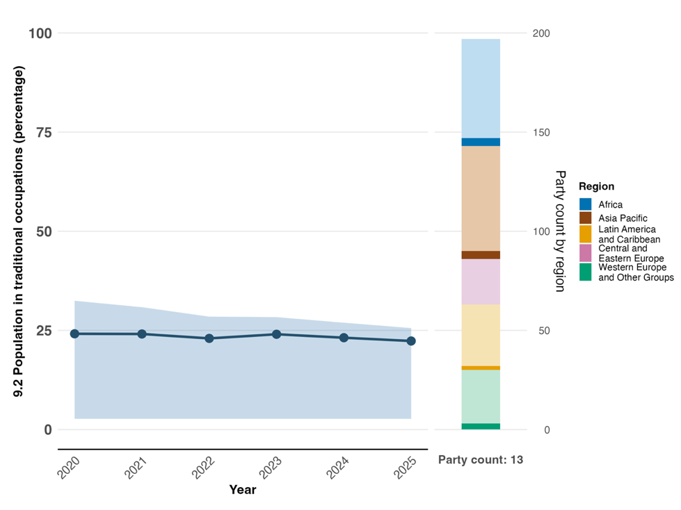

Nota: Los valores del indicador muestran el promedio general y el intervalo intercuartílico de todas las comunicaciones de las Partes para cada año. El gráfico de barras de la derecha muestra la distribución de las Partes que presentan indicadores, por región. Los colores de cada región se indican en la leyenda de la figura: los tonos más oscuros en cada región representan la proporción de Partes de esa región para las que se incluyen datos en el gráfico; los tonos más claros representan la proporción de Partes de la misma región para las que no se incluyen datos en el gráfico.
Figura 37
English | Español
Population in traditional occupations (percentage) | Población que trabaja en ocupaciones tradicionales (porcentaje)
Year | Año
Party count: 13 | Número de Partes: 13
Party count by region | Número de Partes por región
Region | Región
African States | Estados de África
Asia-Pacific States | Estados de Asia y el Pacífico
Latin American and Caribbean States | Estados de América Latina y el Caribe
Eastern European States | Estados de Europa Oriental
Western European and other States | Estados de Europa Occidental y otros Estados

Figura 38
Indicador binario 9.b: número de países que cuentan con políticas para gestionar de manera sostenible la utilización de especies silvestres, proporcionando beneficios sociales, económicos y ambientales a las personas, y para proteger y fomentar la utilización sostenible consuetudinaria por parte de los pueblos indígenas y las comunidades locales

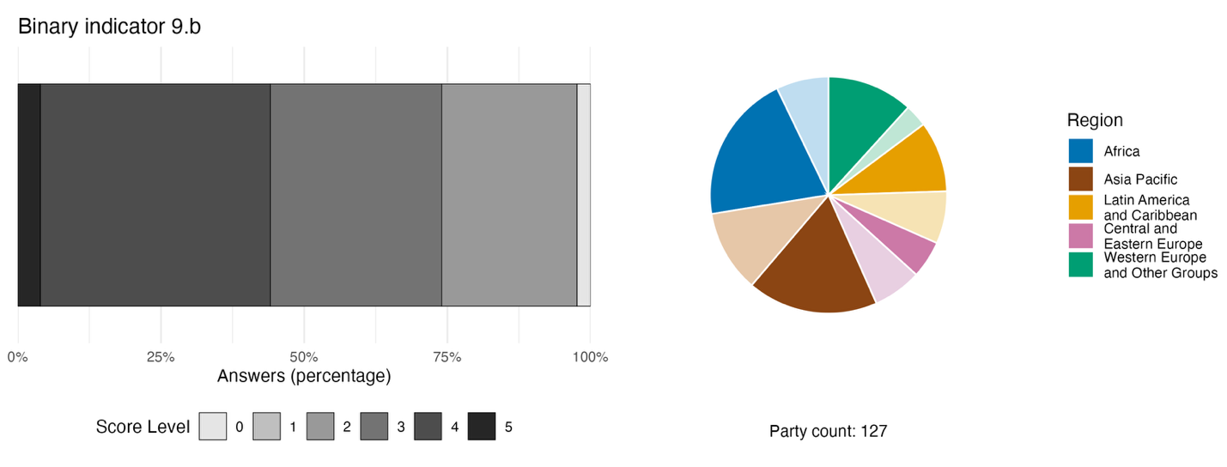
Nota: El grosor de las barras indica el porcentaje de Partes que corresponde a cada categoría de puntuación, que se calcula sobre la base de las respuestas a las preguntas incluidas en el indicador; cuanto más alta la puntuación, mayor es el nivel de progresosª. El gráfico circular muestra la distribución de las Partes que respondieron todas las preguntas, por región. Los colores de cada región se indican en la leyenda de la figura: los tonos más oscuros en cada región representan la proporción de Partes de esa región para las que se incluyen datos en el gráfico; los tonos más claros representan la proporción de Partes de la misma región para las que no se incluyen datos en el gráfico.
ª La metodología empleada para calcular los niveles de puntuación para cada indicador binario, así como las preguntas incluidas para cada indicador, figuran en el documento CBD/COP/16/INF/3/Rev.1.
Figura 38
English | Español
Answers (percentage) | Respuestas (porcentaje)
Score Level | Nivel de puntuación
Party count: 127 | Número de Partes: 127
Region | Región
African States | Estados de África
Asia-Pacific States | Estados de Asia y el Pacífico
Latin American and Caribbean States | Estados de América Latina y el Caribe
Eastern European States | Estados de Europa Oriental
Western European and other States | Estados de Europa Occidental y otros Estados

Figura 39
Porcentaje de indicadores armonizados con la meta 9 del Marco que sugieren tendencias de mejora, estables y negativas, respectivamente

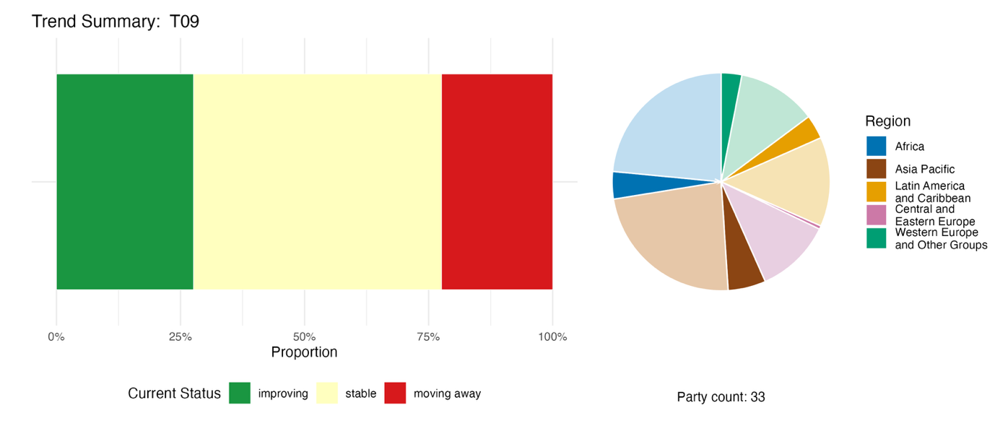
Nota: Las proporciones están ponderadas por Parte. Las tendencias incluyen datos correspondientes a 2 indicadores de cabecera de 23 Partes y 1 indicador de componente, 1 indicador complementario y 36 indicadores nacionales de un total de 16 Partes. El gráfico circular muestra la distribución de las Partes que presentan indicadores para la meta 9, por región. Los colores de cada región se indican en la leyenda de la figura: los tonos más oscuros en cada región representan la proporción de Partes de esa región para las que se incluyen datos en el gráfico; los tonos más claros representan la proporción de Partes de la misma región para las que no se incluyen datos en el gráfico.
Figura 39
English | Español
Proportion | Proporción
Current Status | Estado actual
improving | mejorando
stable | estable
moving away | alejándose
Party count: 33 | Número de Partes: 33
Region | Región
African States | Estados de África
Asia-Pacific States | Estados de Asia y el Pacífico
Latin American and Caribbean States | Estados de América Latina y el Caribe
Eastern European States | Estados de Europa Oriental
Western European and other States | Estados de Europa Occidental y otros Estados

Autoevaluación de progresos

Según las autoevaluaciones realizadas por las Partes en sus informes nacionales, solo el 35 % de las metas nacionales presentadas como estrechamente armonizadas con la meta 9 están en vías de alcanzarse, frente a un número mucho mayor (58 %) que no muestran progresos significativos o bien muestran progresos insuficientes, y solo se informa de muy pocas (únicamente dos metas nacionales o el 1 %) que ya se alcanzaron (véase la figura 40).

Figura 40
Progresos indicados por las autoevaluaciones para todas las metas nacionales presentadas como estrechamente armonizadas con la meta 9 del Marco

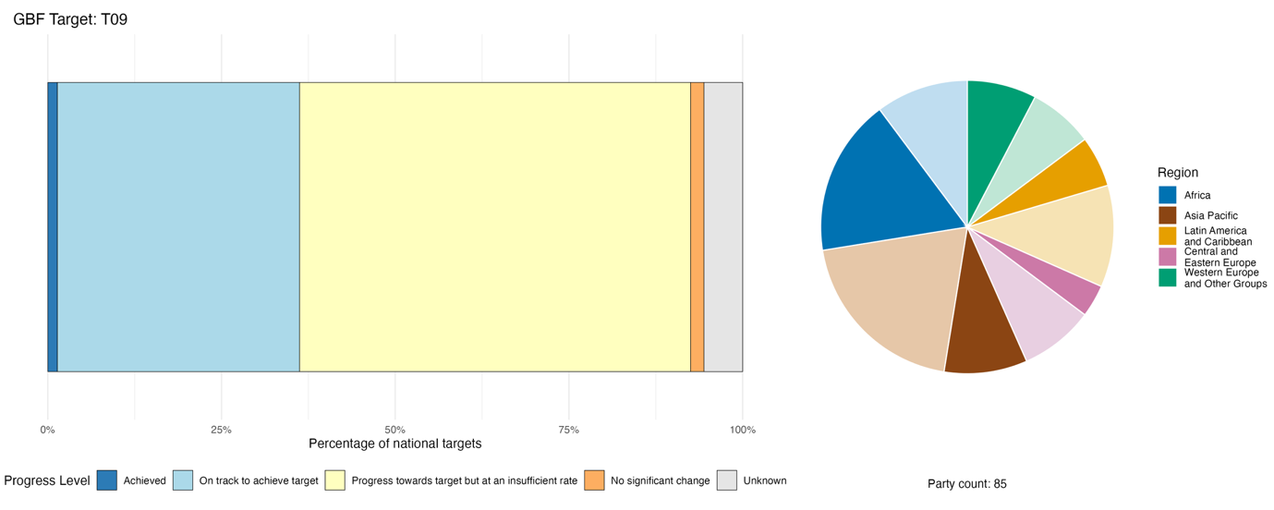
Nota: El grosor de las barras indica la proporción de metas nacionales presentadas en cada categoría de progresos. Las proporciones están ponderadas por Parte para garantizar que las Partes contribuyan en igual medida a la evaluación general de los progresos, independientemente del número de metas nacionales presentadas. El gráfico circular muestra la proporción de Partes de cada región que presentó información a tiempo para ser considerada en el informe mundial. Los colores de cada región se indican en la leyenda de la figura: los tonos más oscuros en cada región representan la proporción de Partes de esa región para las que se incluyen datos en el gráfico; los tonos más claros representan la proporción de Partes de la misma región para las que no se incluyen datos en el gráfico.
Figura 40
English | Español
Percentage of national targets | Porcentaje de metas nacionales
Progress Level | Nivel de progreso
Achieved | Alcanzada
On track to achieve target | En vías de alcanzar la meta
Progress towards target but at an insufficient rate | Se ha progresado hacia la meta pero a un ritmo insuficiente
No significant change | No hay cambios significativos
Unknown | Se desconoce
Party count: 85 | Número de Partes: 85
Region | Región
African States | Estados de África
Asia-Pacific States | Estados de Asia y el Pacífico
Latin American and Caribbean States | Estados de América Latina y el Caribe
Eastern European States | Estados de Europa Oriental
Western European and other States | Estados de Europa Occidental y otros Estados

Medidas, logros y dificultades en la implementación

Resumen de medidas en apoyo a la meta 9 del Marco

El tipo de medidas en apoyo a la meta 9 más ampliamente comunicado fue la adopción de normativa jurídica. Esto incluye la reglamentación de sistemas de cuotas, temporadas de veda y concesión de licencias para la extracción o explotación de especies silvestres, así como la implementación de controles de comercio para especies pertinentes amparadas por la CITES y por legislación de protección de especies (véase el recuadro 29). Muchas Partes informan que utilizan diversos modelos de gestión comunitaria de recursos naturales como la principal forma de garantizar la utilización sostenible de especies silvestres. Estos modelos ayudan a lograr resultados sociales y relacionados con derechos junto con beneficios de conservación. Tales resultados incluyen, por ejemplo, el reconocimiento formal de los derechos de los pueblos indígenas y las comunidades locales a utilizar recursos naturales conforme a gobernanza y prácticas consuetudinarias, así como la protección de sus conocimientos tradicionales. Muchas Partes informan que como contribución a la meta 9 han adoptado medidas para promover la gestión sostenible de la pesca. Varias Partes también informan que han introducido incentivos positivos para la gestión sostenible de especies silvestres, por ejemplo, compartiendo con las comunidades los ingresos derivados de la caza de trofeos, con el fin de apoyar medios de vida locales, o mediante pagos a agricultores para mantener corredores de fauna y flora silvestres.

Ejemplos de logros y progresos en la implementación

Recuadro 29

La iniciativa Blue BioTrade de Granada: desarrollo de valor para el comercio y la producción sostenibles de la concha reina en el Caribe Oriental

En Granada, la iniciativa Blue BioTrade, ejecutada conjuntamente por la Conferencia de las Naciones Unidas sobre Comercio y Desarrollo, la CITES y la Organización de Estados del Caribe Oriental, ha impulsado la utilización sostenible de la biodiversidad marina, contribuyendo así directamente a la consecución de la meta 9. La concha reina (Strombus gigas), una especie que en Granada es de importancia cultural y económica, está incluida en el Apéndice II de la CITES. Sin embargo, Granada había enfrentado suspensiones comerciales debido al incumplimiento de requisitos de la CITES en materia de gestión y presentación de informes. Ante esa situación, la iniciativa Blue BioTrade realizó una experiencia piloto de aplicación de la versión actualizada de los Principios y Criterios de BioComercio (2020) a la cadena de valor de la concha reina, con el objetivo de restablecer el comercio lícito, sostenible y trazable. Este proyecto prestó apoyo para evaluaciones de existencias, revisiones de reglamentaciones y creación de capacidad para autoridades de la industria de la pesca. También promovió la agregación de valor a través del procesamiento sostenible y la utilización de subproductos de concha, tales como artesanías y productos terapéuticos. Estas medidas ayudaron a Granada a evitar la imposición de nuevas suspensiones comerciales y sentaron las bases para mejorar el cumplimiento de los requisitos de la CITES. La combinación de la conservación de la diversidad biológica y la mejora de medios de vida de la iniciativa representa un ejemplo de cómo la cooperación en materia de comercio puede promover la utilización sostenible de especies silvestres. También resalta la importancia que revisten para la consecución de las metas de diversidad biológica el fortalecimiento institucional, la participación de los interesados y la colaboración regional.

Metas pertinentes: 5, 9 y 10.
Fuente: CITES, 2025a.

Dificultades

Numerosas Partes señalan que la debilidad en los esfuerzos por hacer cumplir la normativa plantea una barrera para la consecución de la meta 9. Muchas informan que existen leyes y reglamentaciones en papel pero que falla su aplicación en la práctica, debido a la escasa capacidad institucional, la falta de personal y la fragmentación de competencias entre distintos organismos. Entre otras dificultades se señalaron también la financiación insuficiente y la limitación de datos sobre especies silvestres que puedan usarse como insumo para programas de gestión sostenible. La mayoría de las Partes carecen de valores de referencia confiables sobre poblaciones de especies, niveles de explotación y umbrales ecológicos. Hay Partes que también comunican la ausencia de sistemas metódicos de seguimiento que evalúen la sostenibilidad y midan los beneficios socioeconómicos de la utilización de especies silvestres. Algunas Partes asimismo subrayan que los limitados progresos en términos de participación en los beneficios por parte de pueblos indígenas y comunidades locales suponen una barrera para la gestión y utilización sostenibles de especies silvestres. Unas pocas Partes agregan que la pérdida de conocimientos tradicionales debido a una falta de transferencia intergeneracional, documentación deficiente y escasa integración en marcos formales de gobernanza es una dificultad adicional. En algunos informes nacionales también se subraya que la persistencia de subsidios perjudiciales para la diversidad biológica sigue planteando un desafío que dificulta la promoción de la gestión y la utilización sostenibles.

Contribuciones de actores distintos de los Gobiernos nacionales

Compromisos presentados directamente a través de la herramienta de presentación de informes en línea

De los 180 compromisos sustantivos presentados por actores que no son Gobiernos nacionales, solo 1 tiene que ver principalmente con la meta 9. Ese compromiso fue presentado por Danish 92 Group, una red de la sociedad civil conformada por una amplia gama de ONG con sede en Dinamarca que trabajan en muchos países del mundo. El compromiso abarca contribuciones de múltiples integrantes de la red e incluye la promoción de actividades sostenibles de pesca y de explotación maderera y no maderera de productos forestales en Dinamarca, Madagascar, Uganda y Groenlandia, así como la documentación de prácticas de utilización consuetudinaria sostenible de pueblos indígenas de 31 países.

Contribuciones integradas en los informes nacionales

Muchas Partes señalan que actores sectoriales tales como pescadores, cazadores, recolectores de productos forestales no madereros y criadores de fauna silvestre contribuyen a la consecución de la meta 9. Los enfoques nacionales adoptados para la explotación sostenible de especies silvestres suelen requerir la colaboración de estos grupos en funciones de gestión conjunta, explotación regulada y participación en la cadena de valor, entre otras. Los pueblos indígenas y las comunidades locales suelen contribuir a la implementación a través de consejos de recursos comunitarios, sistemas consuetudinarios de gobernanza y acuerdos formales de gestión conjunta. La contribución de la comunidad científica, actores sectoriales, ONG y ciudadanos se da a través de funciones de seguimiento y aportación de conocimientos necesarios para la meta 9, por ejemplo, mediante evaluaciones de existencias, mediciones o inventarios de especies objetivo.

Ejemplos de vínculos con otros acuerdos, procesos y organizaciones

La CITES introdujo una serie de estudios de casos sobre medios de subsistencia, titulada “CITES & Livelihoods”, con el propósito de demostrar que el comercio de fauna y flora silvestres bien regulado puede apoyar la utilización sostenible de especies silvestres, a la vez que mejora el bienestar de los pueblos indígenas y las comunidades locales, contribuyendo así directamente a la meta 9. A través de estudios de casos de diversas regiones, la serie brinda ejemplos de gestión sostenible de fauna y flora silvestres que genera ingresos, empleo e inversiones sociales, incentiva la conservación, reduce la caza furtiva y promueve la utilización sostenible (véase el recuadro 29) (CITES, 2025a). Por otra parte, la iniciativa sobre diversidad biológica para la alimentación y la nutrición implementada por el Convenio (dec. VIII/23 en CDB, 2006b), en asociación con la FAO (FAO, 2021), destaca el rol de apoyo al bienestar humano y las opciones de medios de vida que cumple la diversidad biológica, incluidas las especies silvestres. En aquellos casos en los que aún no se dispone de conjuntos completos de datos, esta iniciativa puede servir para ayudar a las Partes en la presentación de información referida a metas específicas.

Meta 10. Mejorar la biodiversidad y la sostenibilidad en la agricultura, la acuicultura, la pesca y la silvicultura

Texto de la meta. Garantizar que las superficies dedicadas a la agricultura, la acuicultura, la pesca y la silvicultura se gestionen de manera sostenible, en particular a través de la utilización sostenible de la diversidad biológica, entre otras cosas, mediante un aumento sustancial del empleo de prácticas favorables a la diversidad biológica, tales como enfoques de intensificación sostenible, enfoques agroecológicos y otros enfoques innovadores, contribuyendo a la resiliencia y a la eficiencia y productividad a largo plazo de estos sistemas de producción y a la seguridad alimentaria, conservando y restaurando la diversidad biológica y manteniendo las contribuciones de la naturaleza a las personas, entre ellas las funciones y los servicios de los ecosistemas.

Panorama general de los progresos
Los progresos colectivos siguen siendo desiguales entre los distintos sectores productivos, aunque se observan tendencias positivas recientes en algunas esferas. En general, en las metas nacionales presentadas por las Partes hay una buena cobertura de todo el alcance de la meta 10. Se observan claramente mejoras recientes en las tendencias de los indicadores cuantitativos de la meta 10, lo que sugiere que ha habido progresos en el fortalecimiento de la sostenibilidad de la agricultura y la silvicultura. No obstante, en sus autoevaluaciones las Partes reconocen que en más de la mitad de las metas nacionales relacionadas con la meta 10 los progresos logrados hasta el momento indican que no se estaría en vías de alcanzar la meta. Con respecto a la acuicultura sostenible, no es posible realizar una evaluación. Persisten importantes dificultades para aumentar el empleo de prácticas favorables a la diversidad biológica, salvaguardando al mismo tiempo la seguridad alimentaria, los medios de vida y el desarrollo sostenible. En particular, la ausencia de incentivos y la persistencia de subsidios perjudiciales, la falta de rigurosidad en la aplicación, la escasa capacidad de las comunidades locales y el aumento de las presiones externas, entre ellas el cambio climático, continúan obstaculizando los progresos.

Grado en que las Partes cubren el alcance de la meta 10 del Marco en sus metas nacionales

Cuadro 22
Elementos de la meta 10 del Marco y cómo se abordan en las metas nacionalesª

Garantizar que las superficies dedicadas a la agricultura estén gestionadas de manera sostenible | 82
Garantizar que las superficies dedicadas a la acuicultura estén gestionadas de manera sostenible | 52
Garantizar que las superficies dedicadas a la pesca estén gestionadas de manera sostenible | 70
Garantizar que las superficies dedicadas a la silvicultura estén gestionadas de manera sostenible | 72
Garantizar un aumento sustancial del empleo de prácticas favorables a la diversidad biológica, tales como enfoques de intensificación sostenible, enfoques agroecológicos y otros enfoques innovadores | 61
Garantizar que la gestión sostenible de sectores productivos contribuya a la resiliencia y a la eficiencia y productividad a largo plazo de estos sistemas de producción | 51
Garantizar que la gestión sostenible de sectores productivos contribuya a la seguridad alimentaria | 46
Garantizar que la gestión sostenible de sectores productivos contribuya a la conservación y restauración de la diversidad biológica | 57
Garantizar que la gestión sostenible de sectores productivos contribuya al mantenimiento de las contribuciones de la naturaleza a las personas, entre ellas las funciones y los servicios de los ecosistemas | 51
En promedio, las Partes han abordado, al menos en cierta medida, el 60 % de estos elementos en sus metas nacionales

Nota: La columna de la derecha indica el porcentaje de Partes con metas nacionales que abordan al menos en cierta medida el elemento correspondiente.
ª Los elementos de cada meta fueron definidos por el Grupo Especial de Expertos Técnicos sobre los Indicadores para el Marco Mundial de Biodiversidad de Kunming-Montreal (véanse el anexo I del documento CBD/COP/16/INF/4 y Affinito y otros, 2025).

Una amplia mayoría de Partes han presentado metas nacionales que abordan la agricultura sostenible (82 %), la silvicultura sostenible (72 %) y la pesca sostenible (70 %) (véase el cuadro 22). Un porcentaje menor de Partes (51 %) abordan la acuicultura sostenible. Una mayoría de Partes (61 %) han presentado también metas que abordan un aumento sustancial del empleo de prácticas favorables a la diversidad biológica. Alrededor de la mitad de las Partes han abordado elementos de la meta relacionados con la contribución de los sectores productivos a la conservación de la diversidad biológica (57 %), las contribuciones de la naturaleza a las personas (51 %), la resiliencia y la eficiencia a largo plazo de los sistemas de producción (51 %) y la seguridad alimentaria (46 %). En general, existe una buena cobertura de todo el alcance de la meta 10 en las metas nacionales presentadas. La meta 10 no incluye elementos cuantitativos específicos, pero sí está el compromiso de aumentar sustancialmente el empleo de prácticas favorables a la diversidad biológica.

Indicadores de progresos

Cuadro 23
Tablero de puntuación para indicadores de la meta 10 del Marco

 | Uso del indicador |  | Resultados del indicador
Indicador de cabecera 10.1: proporción de la superficie agrícola en que se practica una agricultura productiva y sostenible | 31 % de las Partes |  | En conjunto, menos del 13 % de la superficie agrícola en la mitad de las Partes está sujeta a gestión productiva y sostenible, con porcentajes que van de 0,2 % a 100 %  (con una tendencia ascendente en el tiempo)
Indicador de cabecera 10.2: avances hacia la gestión forestal sostenible | 50 % de las Partes |  | En general, se registran tendencias estables en todos los subindicadores
Todos los indicadores cuantitativos combinados | 74 Partes, 57 % |  | 24 % registran tendencias positivas  12 % registran tendencias negativas
Observaciones | Las comunicaciones incluyen datos para los indicadores referidos a tipos de explotaciones agrícolas, métodos agrícolas, tipos de bosques, programas de certificación y regímenes de gestión específicos.  Las Partes emplearon tanto metodologías para el indicador 10.1 y distintos subindicadores para el indicador 10.2.

Nota: El código de colores tiene que ver con la evaluación general de los progresos en todas las metas, cuya metodología está explicada en el tablero de puntuación general resumido (véase el cuadro 3). Los colores correspondientes al uso de datos de los indicadores y las tendencias de todos los indicadores cuantitativos reflejan la posición que ocupa un valor en cada meta respecto de las puntuaciones más altas y más bajas alcanzadas en el conjunto de las metas del Marco (se asigna el color verde a los valores porcentuales situados en el tercio superior de todo el intervalo, el amarillo a los del tercio medio y el rojo a los del tercio inferior). La determinación de los colores de los resultados de los indicadores de cabecera se basa en los progresos alcanzados en la consecución de la meta (se asigna el color verde a los casos en que se están logrando progresos, amarillo cuando los progresos son dispares, rojo cuando los progresos son insuficientes y gris cuando no se pueden evaluar progresos). Cabe señalar que, debido a diferencias metodológicas en la forma en que se emplearon los datos, el porcentaje de Partes que presentaron datos sobre los indicadores de cabecera puede no coincidir con el utilizado en los resultados agregados tanto del indicador de cabecera como de todos los indicadores cuantitativos combinados.

La cantidad de Partes que pudieron informar sobre el indicador de cabecera referido a bosques fue mayor que la que informó sobre el referido a agricultura (véase el cuadro 23). Esto se debió, entre otras cosas, a que estaba incompleta la orientación metodológica para el indicador de cabecera 10.1 (proporción de la superficie agrícola en que se practica una agricultura productiva y sostenible), así como a la dependencia en el enfoque indirecto (proxy) sugerido por la FAO, que fue empleado por seis Partes. Otra razón probable es que el indicador de cabecera 10.2 (avances hacia la gestión forestal sostenible) contiene cinco subindicadores y muchas Partes pudieron informar sobre por lo menos uno de ellos. En ambos casos, varias Partes señalaron la dificultad de integrar datos de distintos organismos gubernamentales para informar sobre los indicadores, así como la necesidad de armonizar la presentación de informes nacionales para articular las comunicaciones relacionadas con el Marco con las relacionadas con los Objetivos de Desarrollo Sostenible.
En el caso de aquellas Partes que comunicaron un valor porcentual para el indicador de cabecera 10.1, en su conjunto la proporción de tierras agrícolas con agricultura productiva y sostenible se ubicó en promedio en alrededor de 29 %, con un porcentaje mínimo de 0 % y un máximo de 100 % (véase la figura 41). Seis Partes comunicaron una puntuación indirecta conforme a lo sugerido por la FAO para el indicador 2.4.1 de los ODS, que combina indicadores económicos, sociales y ambientales clave en un valor de 0 a 5. El promedio de los valores correspondientes a esta metodología indirecta fue de 2,7 para las Partes que comunicaron datos de esta manera, con un mínimo de 0,1 y un máximo de 4. Los datos nacionales comunicados a la FAO por 186 Partes empleando la metodología indirecta arrojaron un promedio de 3,3, lo que estaría indicando un nivel de progresos colectivos moderado, registrándose una tendencia de lenta mejoría desde 2015. Los datos informados por las Partes también muestran una tendencia positiva lenta, lo cual corrobora la tendencia registrada por la FAO.
Para el indicador de cabecera 10.2, cinco Partes presentaron un único valor general para el porcentaje de bosques sujetos a gestión sostenible. En promedio, un 11 % de los bosques de estas Partes se consideran gestionados de manera sostenible, con un mínimo de 1 % y un máximo de 36 % (véase la figura 42).
A lo largo de los años, el cambio promedio en superficie forestal en estas Partes fue del 0,1 %, ubicándose en un intervalo de -3 % a 5 % entre 2020 y 2025. Datos comunicados a la FAO por 194 países y territorios indican que la pérdida forestal se ralentizó con respecto a la década de 1990; no obstante, las pérdidas netas registradas entre 2015 y 2025 fueron levemente mayores que las registradas entre 2000 y 2015. A pesar de los progresos en la reducción de la deforestación, el aumento de superficies forestales por expansión fue menor que antes. Datos comunicados tanto al Convenio (27 Partes) (véase la figura 43) como a la FAO (187 países y territorios) revelan un aumento de la biomasa superficial por hectárea desde 1990.
En las 26 Partes que presentaron datos sobre superficies forestales dentro de áreas protegidas establecidas por ley (que representan el 30 % de la superficie forestal de la totalidad de las Partes) no se registró aumento alguno entre 2020 y 2025, ubicándose en promedio en un 26 % (véase la figura 44). Según datos comunicados por países a la FAO, sin embargo, la proporción de bosques dentro de áreas protegidas establecidas por ley aumentó en los 15 años que van de 2010 a 2025, registrándose un aumento de entre 18,2 % y 19,3 % a nivel mundial. Del mismo modo, tanto datos comunicados por 27 Partes en sus informes nacionales (véase la figura 45) como datos comunicados a la FAO revelan que alrededor de la mitad del total de la superficie forestal está sujeta a medidas de gestión a largo plazo (aumentando de 54,4 % en 2015 a 56,5 % en 2025 a nivel mundial, según la FAO). Asimismo, datos comunicados a la FAO indican que en general la superficie forestal que está sujeta a un esquema de certificación de gestión forestal verificado independientemente ha aumentado en un 15,5 % desde 2010, y también indican que la reducción notificada en 25 comunicaciones de Partes para el período 2022-2023 (figura 46) se debió a suspensiones de certificaciones en Europa relacionadas con conflictos.
Un análisis de todos los indicadores cuantitativos presentados por las Partes, referidos en su mayoría a los sectores agrícola y forestal, revela más tendencias positivas (24 %) que negativas (12 %) (véase la figura 47), lo que estaría indicando progresos en la consecución de las metas a nivel nacional. En los informes nacionales no se presentaron indicadores adicionales referidos a acuicultura sostenible.

Figura 41
Indicador de cabecera 10.1: proporción de la superficie agrícola en que se practica una agricultura productiva y sostenible

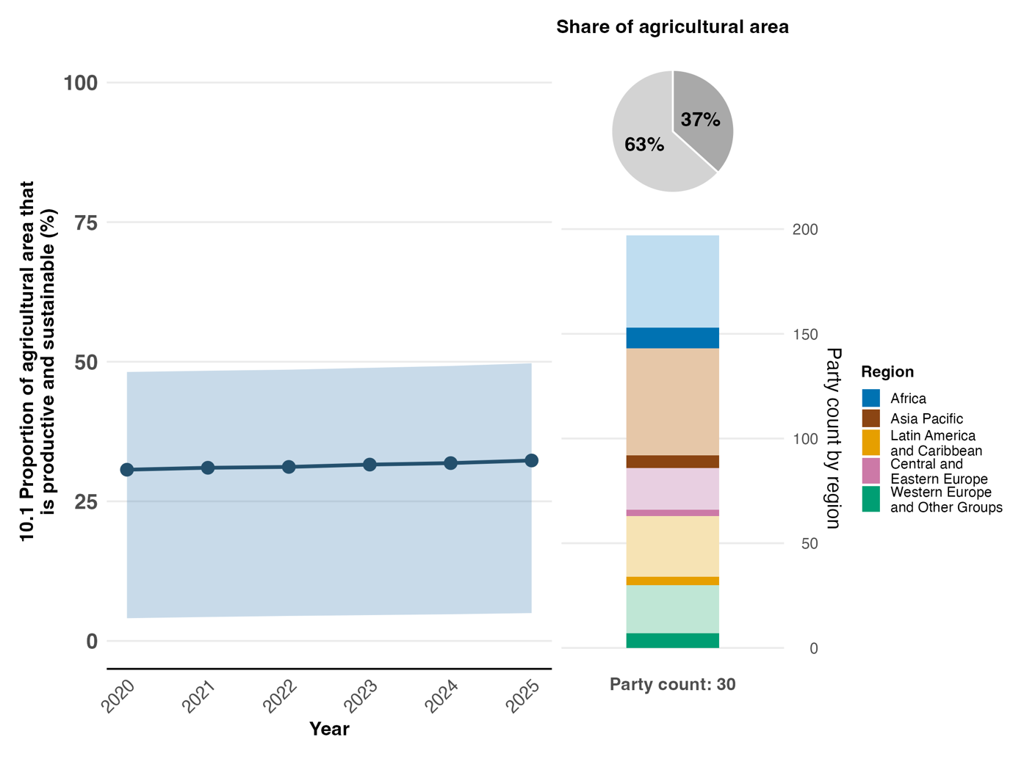
Nota: Los valores del indicador muestran el promedio general y el intervalo intercuartílico de todas las comunicaciones de las Partes para cada año. El gráfico de barras de la derecha muestra la distribución de las Partes que presentan datos, por región. La definición de los colores de cada región se indica en la leyenda de la figura: los tonos más oscuros representan la proporción de Partes de una región dada para la que se incluyen datos en el gráfico; los tonos más claros representan la proporción de Partes de la misma región para la que no se incluyen datos en el gráfico. El gráfico circular muestra la proporción del total de superficies agrícolas de todas las Partes que corresponde a aquellas Partes que comunicaron datos para el indicador.
Figura 41
English | Español
Proportion of agricultural area that is productive and sustainable (%) | Proporción de la superficie agrícola que es agricultura y sostenible (%)
Year | Año
Party count: 30 | Número de Partes: 30
Share of agricultural area | Porcentaje de superficie agrícola
Party count by region | Número de Partes por región
Region | Región
African States | Estados de África
Asia-Pacific States | Estados de Asia y el Pacífico
Latin American and Caribbean States | Estados de América Latina y el Caribe
Eastern European States | Estados de Europa Oriental
Western European and other States | Estados de Europa Occidental y otros Estados

Figura 42
Indicador de cabecera 10.2: progresos hacia la gestión forestal sostenible, subindicador a – tasa anual de cambio en la superficie forestal

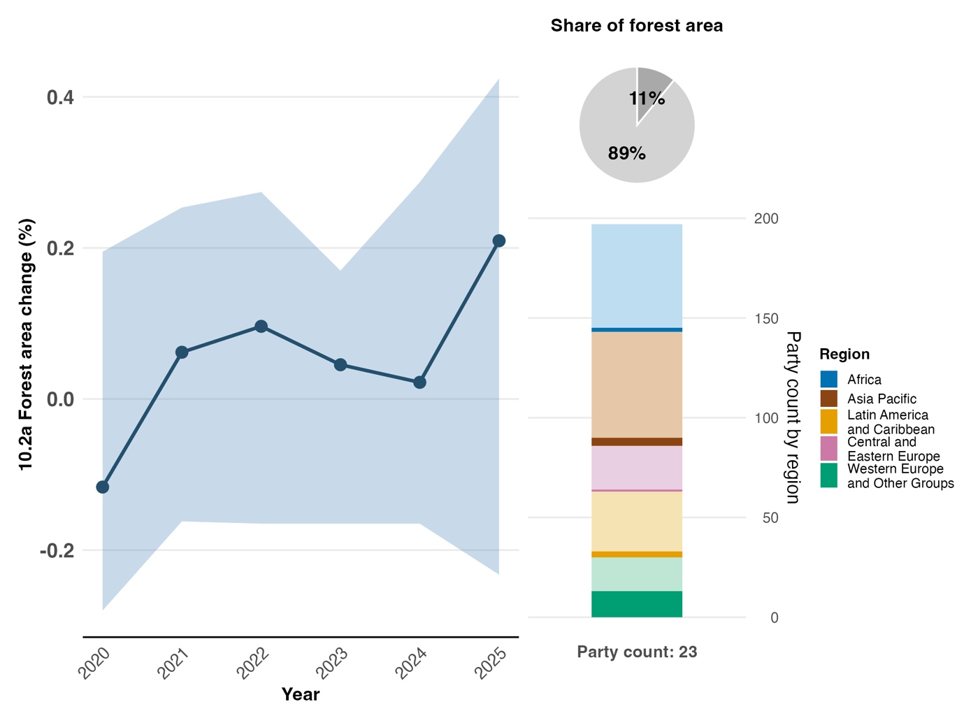
Nota: Los valores del indicador muestran el promedio general y el intervalo intercuartílico de todas las comunicaciones de las Partes para cada año. El gráfico de barras de la derecha muestra la distribución de las Partes que presentan datos, por región. La definición de los colores de cada región se indica en la leyenda de la figura: los tonos más oscuros representan la proporción de Partes de una región dada para la que se incluyen datos en el gráfico; los tonos más claros representan la proporción de Partes de la misma región para la que no se incluyen datos en el gráfico. El gráfico circular muestra la proporción del total de superficies forestadas de todas las Partes que corresponde a aquellas Partes que comunicaron datos para el indicador.
Figura 42
English | Español
Forest area change (%) | Cambios en la superficie forestal (%)
Year | Año
Party count: 23 | Número de Partes: 23
Share of forest area | Porcentaje de superficie forestal
Party count by region | Número de Partes por región
Region | Región
African States | Estados de África
Asia-Pacific States | Estados de Asia y el Pacífico
Latin American and Caribbean States | Estados de América Latina y el Caribe
Eastern European States | Estados de Europa Oriental
Western European and Ooher States | Estados de Europa Occidental y otros Estados

Figura 43
Indicador de cabecera 10.2: progresos hacia la gestión forestal sostenible, subindicador b – biomasa superficial en bosques

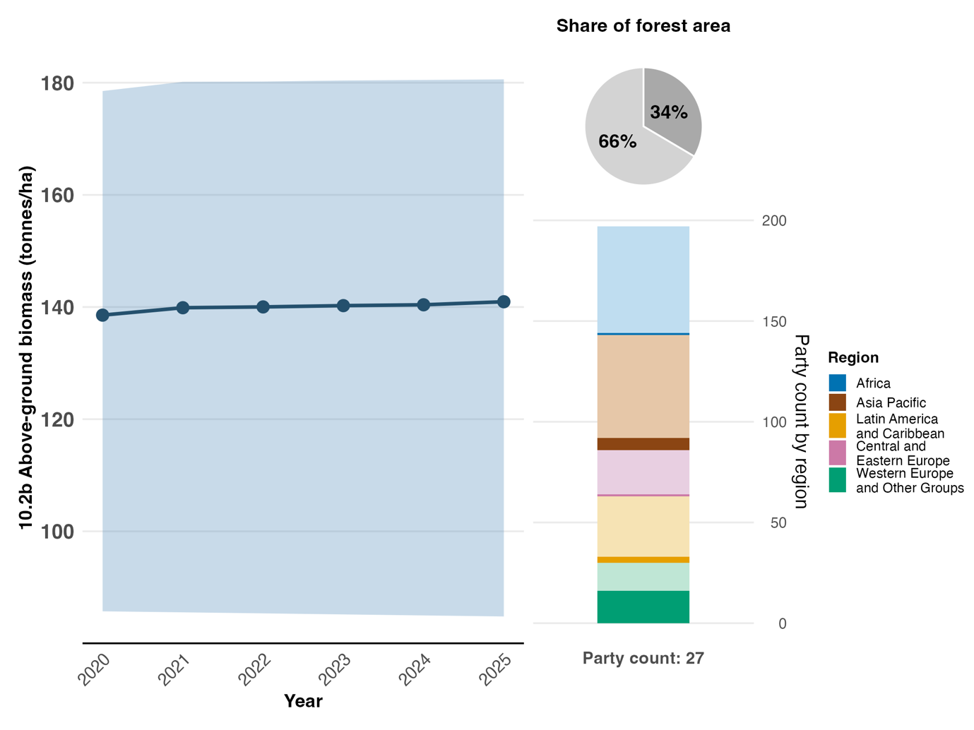
Nota: Los valores del indicador muestran el promedio general y el intervalo intercuartílico de todas las comunicaciones de las Partes para cada año. El gráfico de barras de la derecha muestra la distribución de las Partes que presentan datos, por región. La definición de los colores de cada región se indica en la leyenda de la figura: los tonos más oscuros representan la proporción de Partes de una región dada para la que se incluyen datos en el gráfico; los tonos más claros representan la proporción de Partes de la misma región para la que no se incluyen datos en el gráfico. El gráfico circular muestra la proporción del total de superficies forestadas de todas las Partes que corresponde a aquellas Partes que comunicaron datos para el indicador.

Figura 43
English | Español
Above-ground biomass (tonnes/ha) | Biomasa superficial (toneladas/hectárea)
Year | Año
Party count: 27 | Número de Partes: 27
Share of forest area | Porcentaje de la superficie forestal
Party count by region | Número de Partes por región
Region | Región
African States | Estados de África
Asia-Pacific States | Estados de Asia y el Pacífico
Latin American and Caribbean States | Estados de América Latina y el Caribe
Eastern European States | Estados de Europa Oriental
Western European and other States | Estados de Europa Occidental y otros Estados

Figura 44
Indicador de cabecera 10.2: progresos hacia la gestión forestal sostenible subindicador c – proporción de superficie forestal dentro de áreas protegidas establecidas por ley

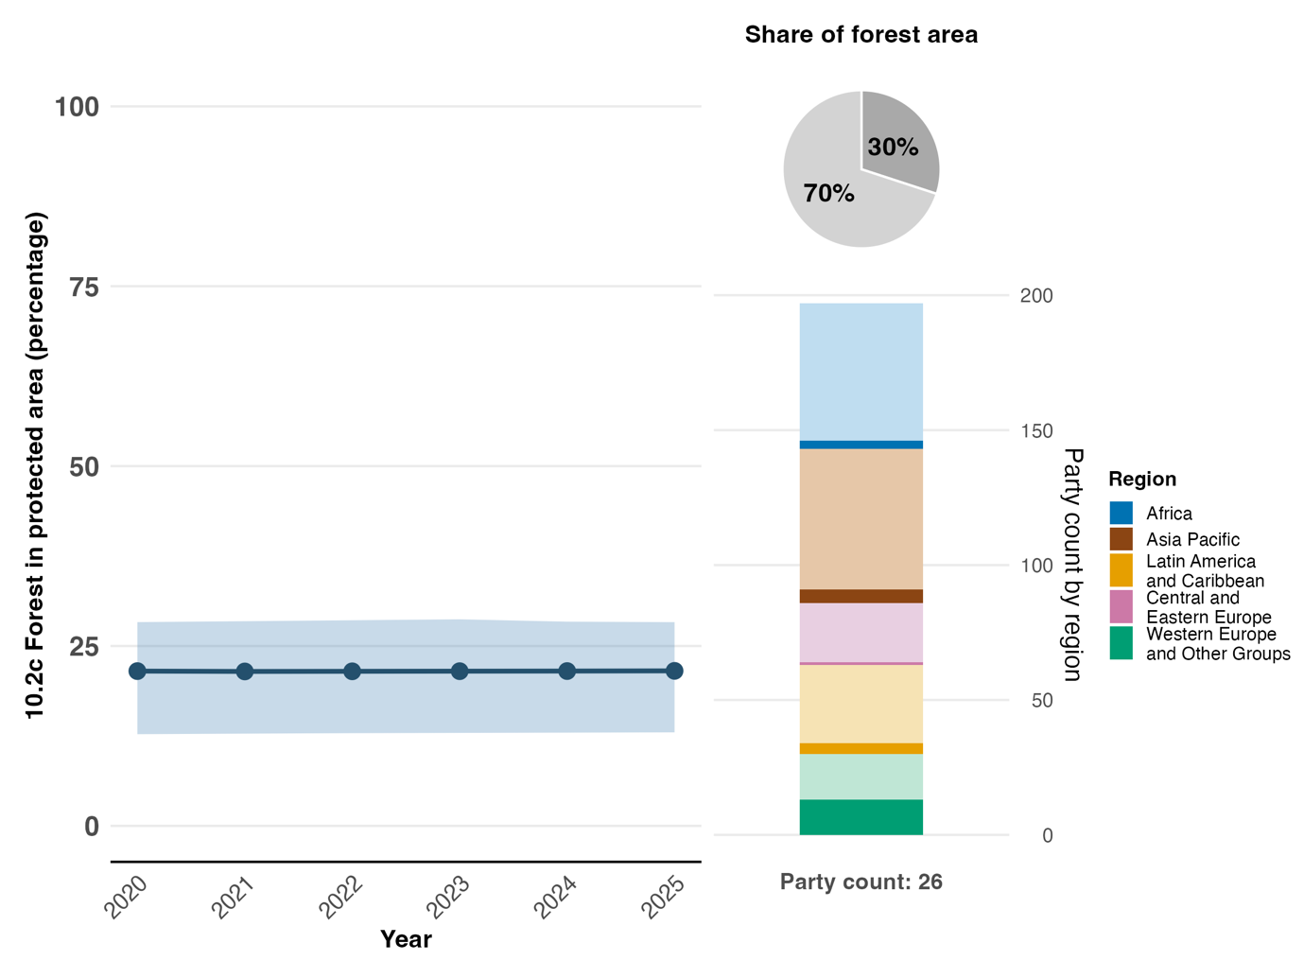
Nota: Los valores del indicador muestran el promedio general y el intervalo intercuartílico de todas las comunicaciones de las Partes para cada año. El gráfico de barras de la derecha muestra la distribución de las Partes que presentan datos, por región. La definición de los colores de cada región se indica en la leyenda de la figura: los tonos más oscuros representan la proporción de Partes de una región dada para la que se incluyen datos en el gráfico; los tonos más claros representan la proporción de Partes de la misma región para la que no se incluyen datos en el gráfico. El Gráfico circular muestra la proporción del total de superficies forestadas de todas las Partes que corresponde a aquellas Partes que comunicaron datos para el indicador.
Figura 44
English | Español
Forest in protected area (percentage) | Bosques en áreas protegidas (porcentaje)
Year | Año
Party count: 26 | Número de Partes: 26
Share of forest area | Porcentaje de superficie forestal
Party count by region | Número de Partes por región
Region | Región
African States | Estados de África
Asia-Pacific States | Estados de Asia y el Pacífico
Latin American and Caribbean States | Estados de América Latina y el Caribe
Eastern European States | Estados de Europa Oriental
Western European and other States | Estados de Europa Occidental y otros Estados

Figura 45
Indicador 10.2.2: avances hacia la gestión forestal sostenible, subindicador d – proporción de superficie de bosques sujeta a un plan de gestión de bosques a largo plazo

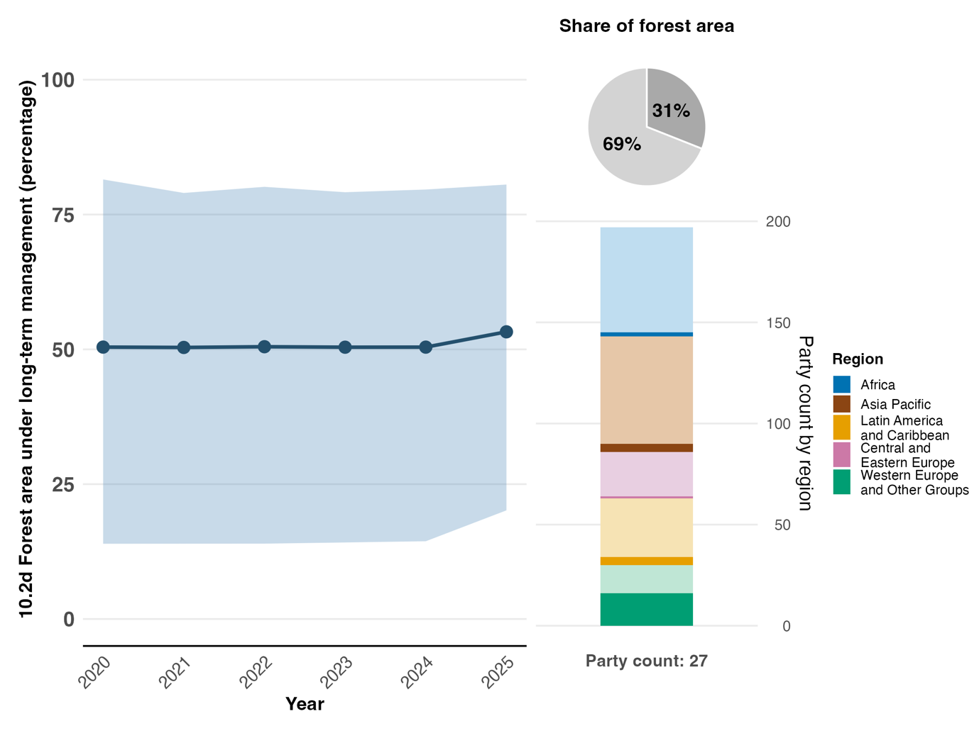
Nota: Los valores del indicador muestran el promedio general y el intervalo intercuartílico de todas las comunicaciones de las Partes para cada año. El gráfico de barras de la derecha muestra la distribución de las Partes que presentan datos, por región. La definición de los colores de cada región se indica en la leyenda de la figura: los tonos más oscuros representan la proporción de Partes de una región dada para la que se incluyen datos en el gráfico; los tonos más claros representan la proporción de Partes de la misma región para la que no se incluyen datos en el gráfico. El gráfico circular muestra la proporción del total de superficies forestadas de todas las Partes que corresponde a aquellas Partes que comunicaron datos para el indicador.
Figura 45
English | Español
Forest area under long-term management (percentage) | Superficie forestal sujeta a gestión a largo plazo (porcentaje)
Year | Año
Party count: 27 | Número de Partes: 27
Share of forest area | Porcentaje de la superficie forestal
Party count by region | Número de Partes por región
Region | Región
African States | Estados de África
Asia-Pacific States | Estados de Asia y el Pacífico
Latin American and Caribbean States | Estados de América Latina y el Caribe
Eastern European States | Estados de Europa Oriental
Western European and other States | Estados de Europa Occidental y otros Estados

Figura 46
Indicador 10.2: avances hacia la gestión forestal sostenible, subindicador e – superficie de bosques sujeta a un esquema de certificación de gestión forestal verificado independientemente

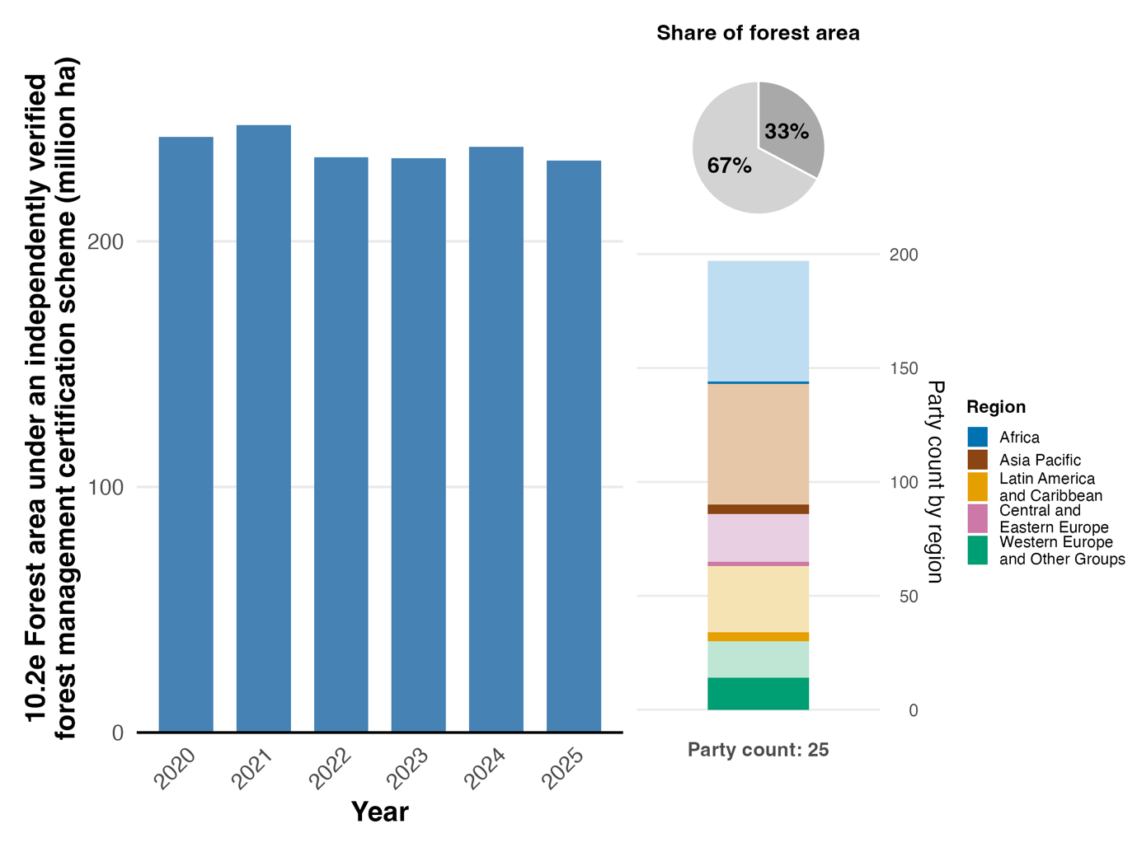
Nota: Los valores del indicador muestran el total acumulado de superficie comunicada interanualmente por las Partes. El gráfico de barras de la derecha muestra la distribución de las Partes que presentan datos, por región. La definición de los colores de cada región se indica en la leyenda de la figura: los tonos más oscuros representan la proporción de Partes de una región dada para la que se incluyen datos en el gráfico; los tonos más claros representan la proporción de Partes de la misma región para la que no se incluyen datos en el gráfico. El gráfico circular muestra la proporción del total de superficies forestadas de todas las Partes que corresponde a aquellas Partes que comunicaron datos para el indicador.
Figura 46
English | Español
Forest area under an independently verified forest management certification scheme (million ha) | Superficie forestal sujeta a un esquema de certificación forestal verificado independientemente (millones de hectáreas)
Year | Año
Party count: 25 | Número de Partes: 25
Share of forest area | Porcentaje de superficie forestal
Party count by region | Número de Partes por región
Region | Región
African States | Estados de África
Asia-Pacific States | Estados de Asia y el Pacífico
Latin American and Caribbean States | Estados de América Latina y el Caribe
Eastern European States | Estados de Europa Oriental
Western European and other States | Estados de Europa Occidental y otros Estados

Figura 47
Porcentaje de indicadores armonizados con la meta 10 del Marco que sugieren tendencias de mejora, estables y negativas, respectivamente

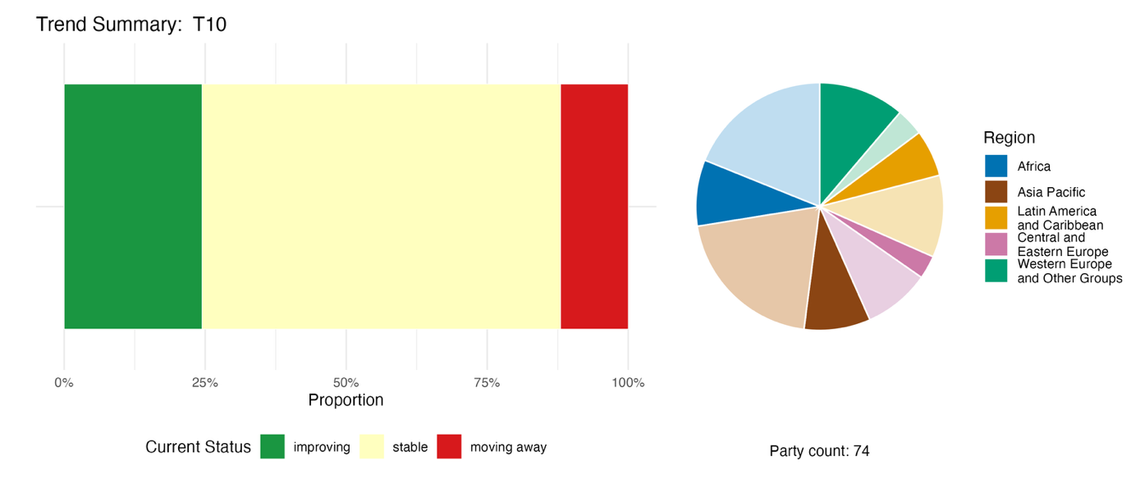
Nota: Las proporciones están ponderadas por Parte. Las tendencias incluyen datos correspondientes a 2 indicadores de cabecera de 63 Partes y 3 indicadores de componentes, 5 indicadores complementarios y 94 indicadores nacionales de un total de 30 Partes. El gráfico circular muestra la distribución de las Partes que presentan indicadores para la meta 10, por región. La definición de los colores de cada región se indica en la leyenda de la figura: los tonos más oscuros representan la proporción de Partes de una región dada para la que se incluyen datos en el gráfico; los tonos más claros representan la proporción de Partes de la misma región para la que no se incluyen datos en el gráfico.
Figura 47
English | Español
Proportion | Proporción
Current Status | Estado actual
improving | mejorando
stable | estable
moving away | alejándose
Party count: 74 | Número de Partes: 74
Region | Región
African States | Estados de África
Asia-Pacific States | Estados de Asia y el Pacífico
Latin American and Caribbean States | Estados de América Latina y el Caribe
Eastern European States | Estados de Europa Oriental
Western European and other States | Estados de Europa Occidental y otros Estados

Autoevaluación de progresos
Conforme a las autoevaluaciones de las Partes, en alrededor de dos quintos (40 %) de las metas nacionales relacionadas con la meta 10 los progresos indican que se está en vías de alcanzar la meta o bien se ha alcanzado, lo que significa que en más de la mitad (57 %) de las metas nacionales evaluadas se está avanzando a un ritmo insuficiente (véase la figura 48).

Figura 48
Progresos indicados por las autoevaluaciones para todas las metas nacionales presentadas como estrechamente armonizadas con la meta 10 del Marco
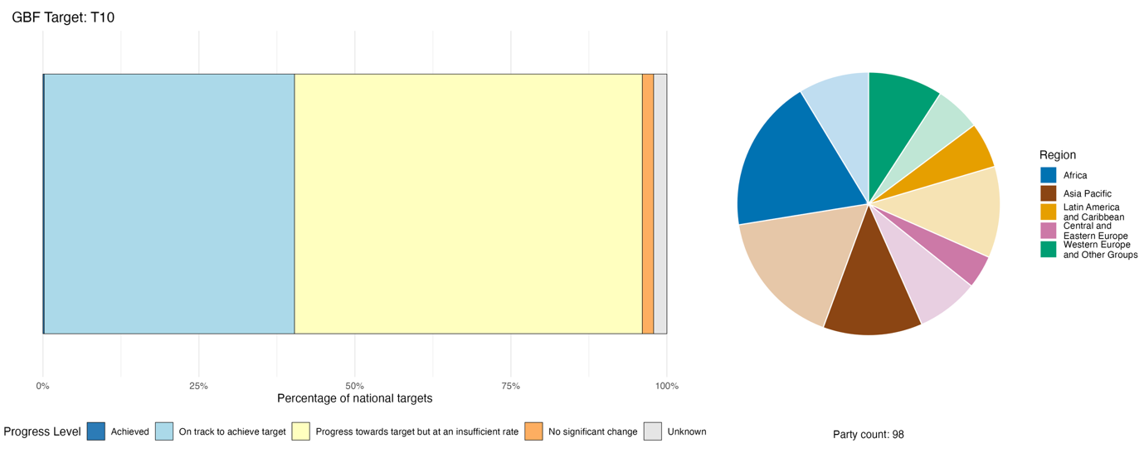
Nota: El grosor de las barras indica la proporción de metas nacionales presentadas en cada categoría de progresos. Las proporciones están ponderadas por Parte para garantizar que las Partes contribuyan en igual medida a la evaluación general de los progresos, independientemente del número de metas nacionales presentadas. El gráfico circular muestra la proporción de Partes de cada región que presentó información a tiempo para ser considerada en el informe mundial. La definición de los colores de cada región se indica en la leyenda de la figura: los tonos más oscuros representan la proporción de Partes de una región dada para la que se incluyen datos en el gráfico; los tonos más claros representan la proporción de Partes de la misma región para la que no se incluyen datos en el gráfico.
Figura 48
English | Español
Percentage of national targets | Porcentaje de metas nacionales
Progress Level | Nivel de progreso
Achieved | Alcanzada
On track to achieve target | En vías de alcanzar la meta
Progress towards target but at an insufficient rate | Se ha progresado hacia la meta pero a un ritmo insuficiente
No significant change | No hay cambios significativos
Unknown | Se desconoce
Party count: 98 | Número de Partes: 98
Region | Región
African States | Estados de África
Asia-Pacific States | Estados de Asia y el Pacífico
Latin American and Caribbean States | Estados de América Latina y el Caribe
Eastern European States | Estados de Europa Oriental
Western European and other States | Estados de Europa Occidental y otros Estados

Medidas, logros y dificultades en la implementación

Resumen de medidas en apoyo a la meta 10 del Marco

Considerando los cuatro sectores de producción abordados por la meta 10, el tipo de medida más comunicado es el establecimiento o fortalecimiento de marcos de gestión de la pesca. Las medidas específicas que se comunicaron incluyen sistemas de concesión de licencias de pesca, cuotas de capturas, vedas estacionales, sistemas de seguimiento de buques y medidas de mitigación de capturas incidentales. También se informa ampliamente de la adopción de medidas de apoyo a la gestión forestal sostenible, entre las que se incluyen planes de gestión obligatorios para silvicultura comercial, esquemas de certificación, programas de reforestación y silvicultura comunitaria. En el sector agrícola, muchas Partes comunican que han adoptado medidas de promoción de sistemas agroecológicos, agroforestales y silvopastoriles; conservación de recursos genéticos y bancos de semillas; y agricultura de conservación, agricultura orgánica, gestión integrada de plagas y otros enfoques agrícolas favorables a la diversidad biológica, así como provisión de servicios de extensión y capacitación para agricultores (véanse los recuadros 30 y 31). También se han comunicado medidas relacionadas con la seguridad alimentaria y la nutrición, así como con la conservación y utilización sostenible de polinizadores y la biodiversidad de los suelos. En los informes nacionales se incluyen menos frecuentemente medidas dirigidas a apoyar la sostenibilidad de la acuicultura.

Ejemplos de logros y progresos en la implementación

Recuadro 30
Impuesto a cabezas de ganado en apoyo a la biodiversidad de las tierras de pastoreo en Mongolia

Desde la década de 1990, el crecimiento descontrolado de rebaños ha provocado niveles significativos de pastoreo excesivo y degradación de praderas en los 112 millones de hectáreas de tierras de pastoreo de Mongolia, que brindan sustento a alrededor de 190.000 familias de pastores, lo que representa cerca del 20 % de la población de ese país. El sector agrícola genera más de la mitad de las emisiones de gases de efecto invernadero de Mongolia, de las cuales el 58 % son causadas por la fermentación entérica del ganado. Con el fin de garantizar la gestión sostenible de las tierras de pastoreo, en 2020 Mongolia promulgó la Ley del Impuesto a las Cabezas de Ganado, que confiere a las administraciones locales soum (gobiernos de distritos) la potestad de fijar tasas impositivas específicas según la especie y dispone que lo recaudado se destinará a mejoras en la gestión de praderas y a políticas gubernamentales dirigidas a promover el desarrollo de la ganadería sostenible.

Como resultado de la iniciativa, aumentó significativamente el cumplimiento de las obligaciones tributarias, pasando del 45,9 % en 2021 al 92,5 % en 2024, lo que refleja un fortalecimiento de los esfuerzos por hacer cumplir la normativa, así como mejoras administrativas. El número total de cabezas de ganado se redujo sensiblemente, registrándose una disminución de casi 14 % en 2023 y un porcentaje similar en 2024, en particular en los rebaños ovinos y caprinos, debido a una combinación de presiones normativas y factores de tensión ecológica. Según investigaciones realizadas, la Ley del Impuesto a las Cabezas de Ganado podría potencialmente llevar el número de cabezas de ganado a un nivel acorde con la capacidad de sustento de las tierras de pastoreo, a través de incentivos económicos que premien las reducciones en el tamaño de los rebaños y de inversión pública centrada en la gestión de praderas.

Este proyecto, encabezado por el Ministerio de Alimentación, Agricultura e Industrias Livianas, en colaboración con el Ministerio de Medio Ambiente y Turismo, la Federación Nacional de Grupos de Usuarios de Praderas, las administraciones locales soum y las comunidades de pastores, combina antiguos saberes de pastoreo nómada con instrumentos fiscales modernos, desarrollando así un modelo de gestión de tierras sostenible.

Metas pertinentes: 2, 8, 10, 11, 19 y 22.
Fuentes: Mongolia, séptimo informe nacional presentado al Convenio; Enkhbayar y otros, 2025; FAO y PNUD, 2025; y Gobierno de Mongolia, 2020.

Recuadro 31
Integración de objetivos de REDD+ y agrosilvicultura en las cadenas de suministro de cacao en Côte d’Ivoire
Côte d’Ivoire está poniendo en práctica una política integrada de deforestación cero que tiene los siguientes objetivos: a) reducción de las emisiones de gases de efecto invernadero en la agricultura; b) conservación de la diversidad biológica y mejora de la sostenibilidad en los sectores agrícolas y de silvicultura combatiendo la deforestación vinculada a la producción de cacao, uno de los principales impulsores de la pérdida de bosques en el país; c) mayor participación del sector privado en la sostenibilidad de estos sectores; y d) mayor seguridad en la tenencia de la tierra. El proyecto titulado “Promoción de la producción de cacao con deforestación cero para la reducción de emisiones”, cuya ejecución comenzó en 2022 y se extiende hasta 2027, con financiación del Fondo Verde para el Clima, impulsa la conversión de plantaciones de cacao convencionales degradadas a sistemas de agrosilvicultura productivos. Según lo registrado desde principios de 2026, el proyecto ha arrojado resultados significativos: más de 3.500 hectáreas de plantaciones de cacao degradadas fueron convertidas a sistemas de agrosilvicultura y más de 1.200 hectáreas de predios forestales fueron restaurados. A través del proyecto se han generado beneficios directos para más de 5.700 personas, de las cuales aproximadamente un cuarto son mujeres, y se ha brindado apoyo a tres cooperativas, entre ellas dos cooperativas de producción orgánica de cacao y una cooperativa de producción sostenible de cacao dirigida por mujeres. Se prevé que, una vez finalizado, el proyecto habrá generado una reducción de emisiones estimada en 5,5 millones de toneladas métricas de equivalente de dióxido de carbono (CO₂e). Mediante la integración de especies arbóreas comestibles como kplé (Irvingia gabonensis), akpi (Ricinodendron heudelotii) y petit cola (Garcinia kola), junto con especies arbóreas locales dentro de plantaciones de cacao, este enfoque promueve la biodiversidad, mejora la fertilidad de los suelos y proporciona a los agricultores fuentes adicionales de ingresos, a la vez que fortalece la seguridad alimentaria. El proyecto también apoya la seguridad en la tenencia de la tierra al facilitar el acceso a certificados de propiedad de la tierra, que sirven como garantías para inversiones sostenibles.
Dirigido por el Ministerio de Medio Ambiente y Transición Ecológica, el proyecto demuestra que es posible armonizar objetivos de las cadenas de valor agrícolas con objetivos de REDD+, combinando producción económica, conservación forestal y mejora de la biodiversidad.

Metas pertinentes: 2, 8, 9, 10, 22 y 23.
Fuente: Côte d’Ivoire, séptimo informe nacional presentado al Convenio.

Dificultades

En sus informes nacionales, varias Partes reconocen que, si bien tienen programas de sostenibilidad, también persisten subsidios perjudiciales, lo que supone una barrera importante a la consecución de la meta 10. Unas pocas Partes informan que las estructuras de incentivos económicos actuales, incluidos subsidios y sistemas de fijación de precios de mercado, no siempre apoyan la transición hacia prácticas de producción favorables a la diversidad biológica. Esto estaría indicando cierta dependencia de los progresos en la consecución de la meta 18. Las Partes carecen de presupuesto para aumentar las prácticas sostenibles, hacer un seguimiento del cumplimiento o apoyar a comunidades para que puedan abandonar métodos perjudiciales. En varias Partes, la debilidad en la capacidad de hacer cumplir la normativa y las lagunas en materia de gobernanza continúan socavando la gestión sostenible de la pesca y los bosques. Muchas Partes informan que los sistemas de seguimiento para iniciativas de producción sostenibles son muy recientes, están vinculados a proyectos o aún se están elaborando. Varias Partes señalan que, aun cuando se han adoptado marcos de políticas extensos, no siempre se ven resultados positivos en términos de mejoras en las condiciones de los hábitats y las poblaciones de especies. Limitaciones en la capacidad de los pequeños propietarios y de las comunidades se mencionan como barreras a la participación en esquemas de certificación e incentivos agroecológicos. Los impactos en la productividad que tienen impulsores tales como el cambio climático y las especies exóticas invasoras se resaltan como desafíos a los esfuerzos de producción sostenible en el contexto de la meta 10.

Contribuciones de actores distintos de los Gobiernos nacionales

Compromisos presentados directamente a través de la herramienta de presentación de informes en línea

De los 180 compromisos sustantivos presentados por actores que no son Gobiernos nacionales, solo 9 tienen que ver principalmente con la meta 10. Cuatro de los compromisos son de ONG, tres del sector empresarial o industrial, uno de una organización de investigación y uno de un organismo de las Naciones Unidas, a saber, la Estrategia de la FAO para la integración de la biodiversidad en los distintos sectores agrícolas y su Plan de acción. Los compromisos se centran mayoritariamente en la integración de la biodiversidad en políticas sostenibles para la agricultura, la pesca y la silvicultura, y en cadenas de valor empresariales (véase el recuadro 32). La cobertura geográfica de los compromisos abarca Europa, África, Asia y América Latina y el Caribe.

Recuadro 32
OroVerde BioFinCas: promoción de la agricultura favorable a la diversidad biológica y resiliente al clima en Guatemala, México y la República Dominicana

El proyecto BioFinCas, dirigido por la ONG OroVerde, cuya sede está en Alemania, aborda los costos en materia de diversidad biológica y clima que tiene la producción mundial de café, banano y cacao. El proyecto se extiende de julio de 2022 a julio de 2031 y es financiado con una subvención de la Iniciativa Internacional para el Clima. Parte del reconocimiento de que la producción barata a granel de estas mercancías impulsa los monocultivos, la dependencia de agroquímicos y la deforestación, a la vez que supone una carga financiera y de riesgo climático desproporcionada para los pequeños y medianos productores. Los asociados del proyecto BioFinCas en Guatemala, México y la República Dominicana colaboran con organizaciones que nuclean a productores, así como con instituciones financieras, compañías aseguradoras, encargados de la formulación de políticas y asociados de la sociedad civil, para desarrollar instrumentos de riesgo financiero ampliables, fortalecer las capacidades de los productores y contribuir con recomendaciones a diálogos nacionales e internacionales de políticas. Los asociados de BioFinCas también realizan campañas de sensibilización y sobre pautas de consumo en la Unión Europea con el fin de influenciar la demanda hacia productos favorables a la diversidad biológica. Los progresos se evalúan midiendo la proporción de superficie agrícola sujeta a gestión productiva y sostenible (indicador de cabecera 10.1) y el ingreso promedio de los pequeños productores de alimentos desglosados por sexo y condición indígena (indicador de componente 10.CT.1), lo que refleja el fuerte enfoque del proyecto en cuestiones de género y equidad.

Metas pertinentes: 10, 19, 20 y 23.
Fuente: OroVerde, compromiso de interesados (véase https://ort.cbd.int/es/database/293339).

Contribuciones integradas en los informes nacionales

Los grupos que las Partes más informan que contribuyen a la consecución de la meta 10 son agricultores, pescadores, silvicultores, pastores, acuicultores y otros actores sectoriales. Estos actores, así como los pueblos indígenas y las comunidades locales y los gobiernos subnacionales, suelen tener potestad reconocida formal o legalmente sobre los recursos naturales y por lo tanto cumplen funciones importantes en términos de garantizar que las superficies productivas se gestionen de manera sostenible. En los informes nacionales se menciona constantemente a los actores empresariales en relación con la consecución de la meta 10, con referencias a su participación en esquemas de certificación y en la gobernanza de las cadenas de suministro. También se resalta con frecuencia la importancia decisiva de las mujeres, señalándose que ya participan o bien que se considera importante fortalecer su participación.

Ejemplos de vínculos con otros acuerdos, procesos y organizaciones

A través de una serie de decisiones, la Conferencia de las Partes en la CLD se ha comprometido a cooperar con otros organismos internacionales en la promoción de prácticas agrícolas sostenibles, contribuyendo así a la meta 10 del Marco. La CLD trabaja junto a la FAO en la elaboración de orientaciones que promueven la utilización sostenible y la gobernanza responsable de la tierra a fin de prevenir y revertir la degradación de tierras y suelos agrícolas, y en la promoción de sistemas de cosecha y cultivos sostenibles y diversificados que mejoren la seguridad alimentaria y la nutrición, en el contexto del cambio climático y la degradación ambiental. Ambas organizaciones también están estudiando la posibilidad de colaborar en la maximización de sinergias entre la meta 10 y el indicador 15.3.1 de los ODS referido a tierras degradadas (CLD, 2024a, 2024b y 2025).
El Convenio de Estocolmo sobre Contaminantes Orgánicos Persistentes contribuye directamente a la consecución de la meta 10 al eliminar o restringir el uso de contaminantes orgánicos persistentes (COP), muchos de los cuales se han utilizado extensamente en la agricultura, la acuicultura y la silvicultura. Los COP, como, por ejemplo, el endosulfán –un plaguicida que se utilizaba en el cultivo de algodón y hortalizas–, son altamente tóxicos para especies no objetivo, incluidos polinizadores, como las abejas y los insectos beneficiosos. El endosulfán se ha asociado a efectos neurológicos y reproductivos en insectos y vertebrados, lo que ha contribuido a la disminución de las poblaciones de polinizadores y la alteración del control natural de plagas y la productividad de los cultivos. Al incluir tales sustancias químicas en la lista de eliminación y restricción, el Convenio de Estocolmo reduce la contaminación ambiental y apoya la transición hacia prácticas más seguras y favorables a la diversidad biológica (Secretaría de los Convenios de Basilea, Estocolmo y Rotterdam, 2025).

En 2024 la UNESCO puso en marcha su Soil Initiative en conjunto con el Programa sobre el Hombre y la Biosfera. Esta iniciativa en favor de los suelos constituye una contribución importante a la consecución de la meta 10 en lo que tiene que ver con las funciones y los servicios de los ecosistemas. Las reservas de biosfera y los geoparques mundiales de la UNESCO sirven como campos de prueba para prácticas integradas de conservación de los suelos, en el contexto de la gestión sostenible de la tierra. La iniciativa estableció un grupo mundial de expertos e inició experiencias piloto en colaboración con la FAO, la Unión Europea y asociaciones científicas (UNESCO, 2025c).

El Tratado Internacional sobre los Recursos Fitogenéticos para la Alimentación y la Agricultura contribuye a la consecución de la meta 10 haciendo posible el intercambio de recursos fitogenéticos para la alimentación y la agricultura a través del Sistema Multilateral de Acceso y Distribución de Beneficios. En este sentido, se comparten materiales con fines de fitomejoramiento, investigación y capacitación, apoyando de esa manera el desarrollo de cultivos adaptados a climas más extremos, lo que a su vez contribuye a la seguridad alimentaria (TIRFAA, 2026).
La Comisión de Recursos Genéticos para la Alimentación y la Agricultura de la FAO produce una serie de publicaciones sobre el “estado en el mundo” de los recursos genéticos animales, acuáticos, vegetales y forestales para la alimentación y la agricultura titulada The State of the World’s Biodiversity for Food and Agriculture (El estado de la biodiversidad mundial para la alimentación y la agricultura). Estas publicaciones aportan insumos para planes de acción mundiales para cada uno de los grupos mencionados. Los planes de acción mundiales elaborados por la Comisión contribuyen directamente a la consecución de la meta 10 al traducir objetivos de conservación y sostenibilidad amplios en medidas, herramientas y políticas prácticas específicas para cada sector. Un elemento esencial de estos planes es que reconocen que los recursos genéticos constituyen la base biológica de la producción agrícola y la seguridad alimentaria, que sustenta la resiliencia, adaptabilidad y productividad de los sistemas de producción.

Meta 11. Restaurar, mantener y mejorar las contribuciones de la naturaleza a las personas

Texto de la meta. Restaurar, mantener y mejorar las contribuciones de la naturaleza a las personas, entre ellas las funciones y los servicios de los ecosistemas, tales como la regulación del aire, el agua y el clima, la salud de los suelos, la polinización y la reducción del riesgo de enfermedades, así como la protección frente a peligros y desastres naturales, mediante soluciones basadas en la naturaleza y/o enfoques basados en los ecosistemas en beneficio de todas las personas y la naturaleza.

Panorama general de los progresos
Los datos disponibles son aún insuficientes para poder evaluar de forma confiable los progresos colectivos, y las autoevaluaciones de las Partes indican que la implementación aún no avanza al ritmo necesario. Las metas nacionales presentadas por las Partes ofrecen una buena cobertura de todo el alcance de la meta 11. No obstante, el número de informes nacionales que tiene datos que coinciden con el correspondiente indicador de cabecera B.1 (servicios brindados por los ecosistemas) resulta insuficiente para evaluar los progresos, por lo que en esta etapa el indicador solo puede considerarse con carácter experimental. El análisis de tendencias de todos los indicadores comunicados por un tercio de las Partes cuyos informes nacionales fueron considerados en el informe mundial arroja resultados dispares, y las autoevaluaciones indican que las Partes consideran insuficientes los progresos que han logrado en la consecución de la mayoría de las metas nacionales (64 %) relacionadas con la meta 11. Las dificultades señaladas se refieren a la aplicación de métodos de valoración de las contribuciones de la naturaleza a las personas, tanto en las políticas como en el seguimiento, así como a la falta de marcos financieros y jurídicos para la implementación de soluciones basadas en la naturaleza y la gestión de compensaciones con otros sectores de políticas.

Grado en que las Partes cubren el alcance de la meta 11 del Marco en sus metas nacionales

Cuadro 24
Elementos de la meta 11 del Marco y cómo se abordan en las metas nacionalesª
Restaurar, mantener y mejorar las contribuciones de la naturaleza a las personas, entre ellas las funciones y los servicios de los ecosistemas, a través de soluciones basadas en la naturaleza | 68
Restaurar, mantener y mejorar las contribuciones de la naturaleza a las personas, entre ellas las funciones y los servicios de los ecosistemas, a través de enfoques basados en los ecosistemas | 65
Restaurar, mantener y mejorar la regulación del aire, el agua y el clima | 66
Restaurar, mantener y mejorar la salud de los suelos | 61
Restaurar, mantener y mejorar la polinización | 58
Restaurar, mantener y mejorar la reducción del riesgo de enfermedades | 59
Restaurar, mantener y mejorar la protección frente a peligros y desastres naturales | 62
En promedio, las Partes han abordado, al menos en cierta medida, el 63 % de estos elementos en sus metas nacionales

Nota: La columna de la derecha indica el porcentaje de Partes con metas nacionales que abordan al menos en cierta medida el elemento correspondiente.
ª Los elementos de cada meta fueron definidos por el Grupo Especial de Expertos Técnicos sobre los Indicadores para el Marco Mundial de Biodiversidad de Kunming-Montreal (véanse el anexo I del documento CBD/COP/16/INF/4 y Affinito y otros, 2025). En el documento CBD/SBI/7/INF/22 se expone en detalle la metodología empleada para el análisis de las metas nacionales.

Los elementos individuales de la meta 11 se abordan en forma bastante pareja por las Partes en sus metas nacionales (véase el cuadro 24). Alrededor de dos tercios de las Partes han fijado metas que, en cierta medida, abordan la restauración, el mantenimiento y la mejora de las contribuciones de la naturaleza a las personas, entre ellas las funciones y los servicios de los ecosistemas, a través de soluciones basadas en la naturaleza y enfoques basados en los ecosistemas. Una proporción similar (entre 58 % y 66 %) de las Partes tienen metas nacionales para restaurar, mantener y mejorar la salud de los suelos, la polinización, la reducción del riesgo de enfermedades y la protección frente a peligros y desastres naturales.
La meta 11 no incluye elementos cuantitativos específicos; no obstante, se relaciona estrechamente con las metas 2 y 3, para las cuales sí hay elementos cuantitativos, así como con las metas 8 y 10.

Indicadores de progresos

Cuadro 25
Tablero de puntuación para indicadores de la meta 11 del Marco

 | Uso del indicador |  | Resultados del indicador
Indicador de cabecera B.1: servicios brindados por los ecosistemas | 26 % de las Partes |  | Se registró en general una disminución del 2,5 % entre 2015 y 2023, período en el cual aumentaron los servicios culturales pero disminuyeron los servicios de regulación y de abastecimiento
Todos los indicadores cuantitativos combinados | 42 Partes, 33 % |  | 33 % registran tendencias positivas  15 % registran tendencias negativas
Observaciones | En muchas comunicaciones se emplearon incorrectamente dólares de los Estados Unidos (u otras monedas) en vez de un valor de índice para el indicador de cabecera; el empleo de monedas sería apropiado para el indicador de componente B.CT.3 (valor total de los servicios de los ecosistemas en unidades monetarias)

Nota: El código de colores tiene que ver con la evaluación general de los progresos en todas las metas, cuya metodología está explicada en el tablero de puntuación general resumido (véase el cuadro 3). Los colores correspondientes al uso de datos de los indicadores y las tendencias de todos los indicadores cuantitativos reflejan la posición que ocupa un valor en cada meta respecto de las puntuaciones más altas y más bajas alcanzadas en el conjunto de las metas del Marco (se asigna el color verde a los valores porcentuales situados en el tercio superior de todo el intervalo, el amarillo a los del tercio medio y el rojo a los del tercio inferior). La determinación de los colores de los resultados de los indicadores de cabecera se basa en los progresos alcanzados en la consecución de la meta (se asigna el color verde a los casos en que se están logrando progresos, amarillo cuando los progresos son dispares, rojo cuando los progresos son insuficientes y gris cuando no se pueden evaluar progresos). Cabe señalar que, debido a diferencias metodológicas en la forma en que se emplearon los datos, el porcentaje de Partes que presentaron datos sobre los indicadores de cabecera puede no coincidir con el utilizado en los resultados agregados tanto del indicador de cabecera como de todos los indicadores cuantitativos combinados.

Entre las Partes que presentaron datos para el indicador de cabecera B.1 (servicios brindados por los ecosistemas) (véase el cuadro 25), solo siete presentaron el índice esperado de “servicios brindados por los ecosistemas” para el que se brindaba orientación en los metadatos. Mucha de la información comunicada se proporcionó en forma de unidades brutas (por ejemplo, toneladas métricas o metros cúbicos) asociadas con servicios específicos de los ecosistemas. Si bien la mayoría de las Partes informan que han adoptado el Sistema de Contabilidad Ambiental y Económica – Contabilidad de los Ecosistemas (SCAE CE), muchas declaran que su aplicación está aún en las etapas de prueba y desarrollo, lo que significa que aún no están disponibles las cuentas de ecosistemas y servicios de los ecosistemas de las cuales depende el indicador. Entre las Partes que no incluyeron el índice, muchas optaron por informar sobre servicios relacionados con los bosques y el carbono, así como los relacionados con sectores productivos como la pesca.
En el caso de las pocas Partes que presentaron información sobre el indicador de cabecera, se registró en promedio una reducción de los servicios de los ecosistemas entre 2015 y 2023, el intervalo de años para el que existían datos. Estas Partes proporcionaron datos tanto para el total agregado general como para los desgloses recomendados (categorías de servicios de los ecosistemas). En términos globales, el índice de servicios de los ecosistemas disminuyó y también se registró una disminución en los datos desglosados para los servicios de abastecimiento y de regulación. En los servicios culturales hubo fluctuaciones interanuales marcadas (véanse las figuras 49 y 50). No obstante, los datos del indicador de cabecera solo pueden considerarse con carácter experimental y no son indicativos de progresos colectivos, dado que son muy pocas las Partes que pudieron usar el índice para presentar datos.
Solo alrededor de un tercio de los indicadores nacionales comunicados por las Partes estaban directamente armonizados con elementos de la meta. Los indicadores armonizados se centran mayoritariamente en la calidad del aire y del agua. Por lo tanto, si bien se dispone de ciertos datos de varias Partes sobre las contribuciones de la naturaleza, no fue posible agregar los datos para cuantificar los progresos colectivos en la consecución de la meta 11. Del análisis de tendencias de todos los indicadores comunicados por las Partes (véase la figura 51) surge que hay un porcentaje significativamente mayor de tendencias positivas (33 %) que de tendencias negativas (15 %), la mayoría de ellas relacionadas con servicios de regulación.

Figura 49
Indicador de cabecera B.1: servicios brindados por los ecosistemas (todos los servicios sobre los que se presentaron datos)

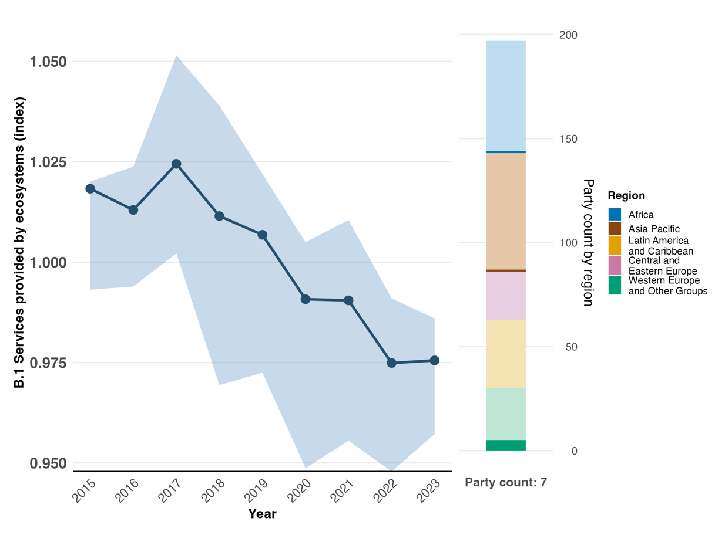
Nota: Los valores del indicador muestran el promedio general y el intervalo intercuartílico de todas las comunicaciones de las Partes para cada año. El gráfico de barras de la derecha muestra la distribución de las Partes que presentan datos, por región. La definición de los colores de cada región se indica en la leyenda de la figura: los tonos más oscuros representan la proporción de Partes de una región dada para la que se incluyen datos en el gráfico; los tonos más claros representan la proporción de Partes de la misma región para la que no se incluyen datos en el gráfico. Cabe señalar que la representación regional de este indicador es extremadamente limitada y con un sesgo espacial, es decir, abarca pocas regiones.
Figura 49
English | Español
Services provided by ecosystems (index) | Servicios brindados por los ecosistemas (índice)
Year | Año
Party count: 7 | Número de Partes: 7
Party count by region | Número de Partes por región
Region | Región
African States | Estados de África
Asia-Pacific States | Estados de Asia y el Pacífico
Latin American and Caribbean States | Estados de América Latina y el Caribe
Eastern European States | Estados de Europa Oriental
Western European and other States | Estados de Europa Occidental y otros Estados

Figura 50
Indicador de cabecera B.1: servicios brindados por los ecosistemas (desglosados por categoría de servicios de los ecosistemas)

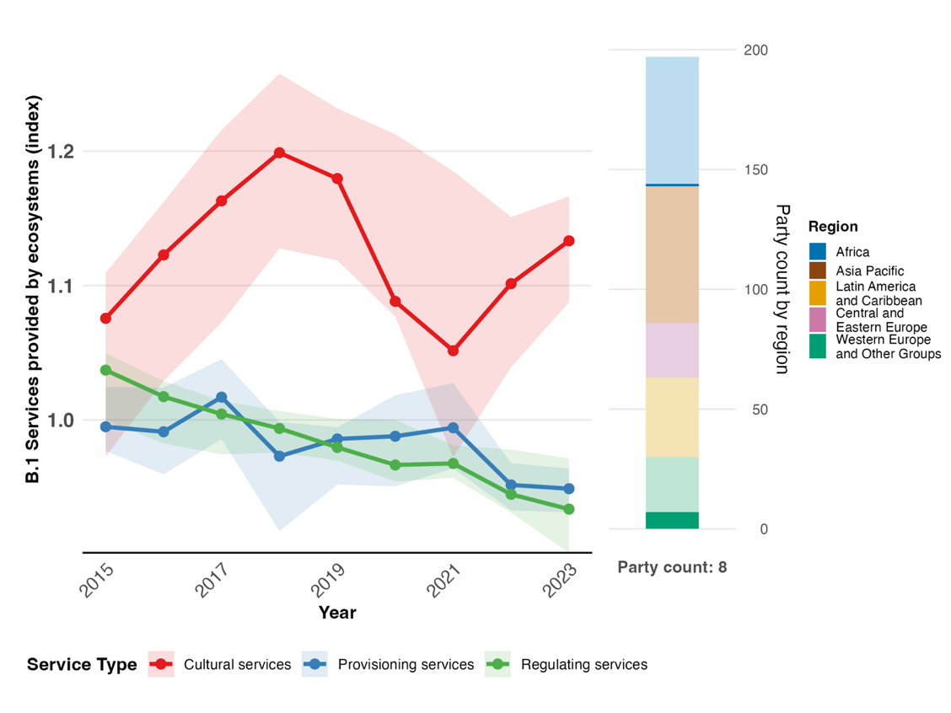
Nota: Los valores del indicador muestran el promedio general y el intervalo intercuartílico de todas las comunicaciones de las Partes para cada año en cada una de las tres categorías de servicios de los ecosistemas. El gráfico de barras de la derecha muestra la distribución de las Partes que presentan datos, por región. La definición de los colores de cada región se indica en la leyenda de la figura: los tonos más oscuros representan la proporción de Partes de una región dada para la que se incluyen datos en el gráfico; los tonos más claros representan la proporción de Partes de la misma región para la que no se incluyen datos en el gráfico. Cabe señalar que la representación regional de este indicador es extremadamente limitada y con un sesgo espacial, es decir, abarca pocas regiones.
Figura 50
English | Español
Services provided by ecosystems (index) | Servicios brindados por los ecosistemas (índice)
Year | Año
Service Type | Tipo de servicio
Cultural services | Servicios culturales
Provisioning services | Servicios de abastecimiento
Regulating services | Servicios de regulación
Party count: 8 | Número de Partes: 8
Party count by region | Número de Partes por región
Region | Región
African States | Estados de África
Asia-Pacific States | Estados de Asia y el Pacífico
Latin American and Caribbean States | Estados de América Latina y el Caribe
Eastern European States | Estados de Europa Oriental
Western European and other States | Estados de Europa Occidental y otros Estados

Figura 51
Porcentaje de indicadores armonizados con la meta 11 del Marco que sugieren tendencias de mejora, estables y negativas, respectivamente

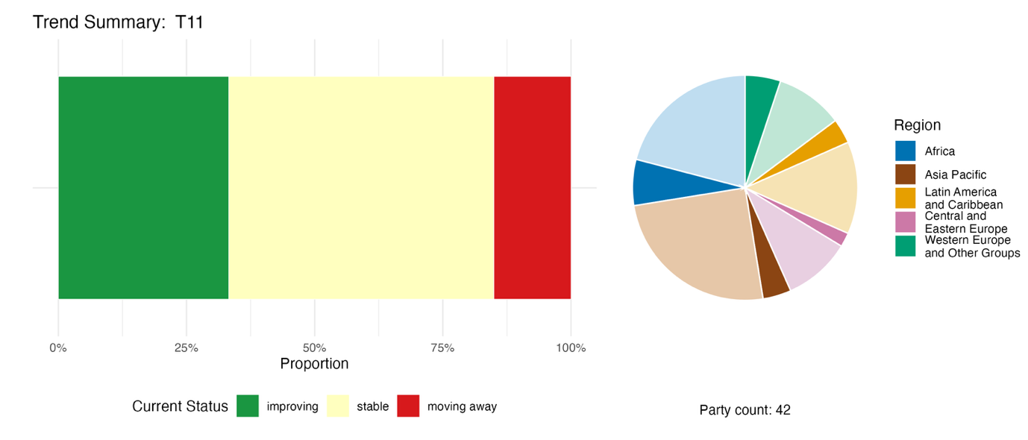
Nota: Las proporciones están ponderadas por Parte. Las tendencias incluyen datos correspondientes a 1 indicador de cabecera de 23 Partes y 3 indicadores de componentes, 4 indicadores complementarios y 52 indicadores nacionales de un total de 25 Partes. El gráfico circular muestra la distribución de las Partes que presentan indicadores para la meta 11, por región. La definición de los colores de cada región se indica en la leyenda de la figura: los tonos más oscuros representan la proporción de Partes de una región dada para la que se incluyen datos en el gráfico; los tonos más claros representan la proporción de Partes de la misma región para la que no se incluyen datos en el gráfico.
Figura 51
English | Español
Proportion | Proporción
Current Status | Estado actual
improving | mejorando
stable | estable
moving away | alejándose
Party count: 42 | Número de Partes: 42
Region | Región
African States | Estados de África
Asia-Pacific States | Estados de Asia y el Pacífico
Latin American and Caribbean States | Estados de América Latina y el Caribe
Eastern European States | Estados de Europa Oriental
Western European and other States | Estados de Europa Occidental y otros Estados

Autoevaluación de progresos

Según las autoevaluaciones realizadas por las Partes en sus informes nacionales, solo el 35 % de las metas nacionales presentadas como estrechamente armonizadas con la meta 11 están en vías de alcanzarse, frente a un número mucho mayor (64 %) que no muestran cambios significativos o bien muestran progresos insuficientes, y solo se informa de una meta nacional (0,2 %) que se alcanzó (véase la figura 52).

Figura 52
Progresos indicados por las autoevaluaciones para todas las metas nacionales presentadas como estrechamente armonizadas con la meta 11 del Marco

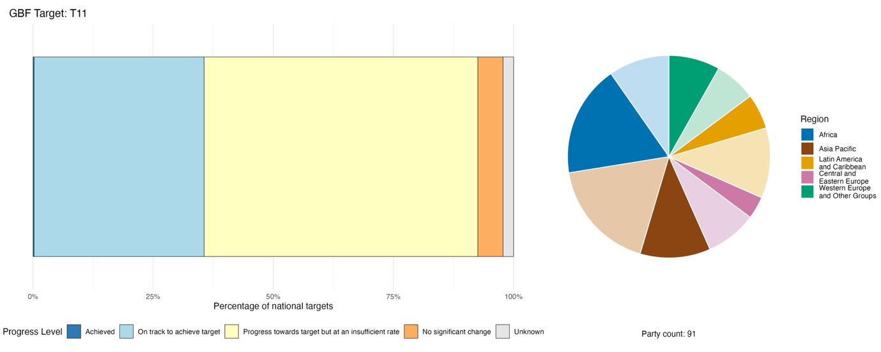
Nota: El grosor de las barras indica la proporción de metas nacionales presentadas en cada categoría de progresos. Las proporciones están ponderadas por Parte para garantizar que las Partes contribuyan en igual medida a la evaluación general de los progresos, independientemente del número de metas nacionales presentadas. El gráfico circular muestra la proporción de Partes de cada región que presentó información a tiempo para ser considerada en el informe mundial. La definición de los colores de cada región se indica en la leyenda de la figura: los tonos más oscuros representan la proporción de Partes de una región dada para la que se incluyen datos en el gráfico; los tonos más claros representan la proporción de Partes de la misma región para la que no se incluyen datos en el gráfico.
Figura 52
English | Español
Percentage of national targets | Porcentaje de metas nacionales
Progress Level | Nivel de progreso
Achieved | Alcanzada
On track to achieve target | En vías de alcanzar la meta
Progress towards target but at an insufficient rate | Se ha progresado hacia la meta pero a un ritmo insuficiente
No significant change | No hay cambios significativos
Unknown | Se desconoce
Party count: 91 | Número de Partes: 91
Region | Región
African States | Estados de África
Asia-Pacific States | Estados de Asia y el Pacífico
Latin American and Caribbean States | Estados de América Latina y el Caribe
Eastern European States | Estados de Europa Oriental
Western uropean and other States | Estados de Europa Occidental y otros Estados

Medidas, logros y dificultades en la implementación

Resumen de medidas en apoyo a la meta 11 del Marco

Los enfoques que más se informa que se adoptaron para la consecución de la meta 11 son medidas relacionadas con restauración de los ecosistemas y soluciones basadas en la naturaleza. Abarcan restauración de paisajes forestales, rehabilitación de humedales, repoblación de manglares, revitalización de ríos, restauración de arrecifes de coral e infraestructura verde urbana, entre otras medidas. Este espectro de medidas evidencia la existencia de vínculos con otras metas que ayudan a mejorar las contribuciones de la naturaleza a las personas, en particular las metas 2 y 8. Otro patrón predominante en las medidas comunicadas con respecto a la meta 11 es la integración de los conceptos de servicios de los ecosistemas y contribuciones de la naturaleza a las personas en marcos de planificación, ya sea a través de la contabilidad del capital natural, el relevamiento de servicios de los ecosistemas o la integración de la diversidad biológica en estrategias sectoriales. Un tercer patrón extendido es el empleo de mecanismos de provisión participativos o basados en la comunidad, que van desde grupos de silvicultura comunitaria a organismos de gestión conjunta de cuencas hidrográficas (véase el recuadro 33).

Ejemplos de logros y progresos en la implementación

Recuadro 33

“Un nuevo pacto para los polinizadores”: marco integral de políticas para revertir la disminución de poblaciones de polinizadores en la Unión Europea

La grave y continua disminución de poblaciones de polinizadores silvestres en toda la Unión Europea está impulsando la degradación de procesos cruciales de polinización. La iniciativa de política de la Unión Europea, titulada “Un nuevo pacto para los polinizadores”, se comenzó a implementar en 2023 con el objetivo de revertir la disminución de especies de polinizadores en la Unión Europea. La iniciativa abarca una amplia gama de objetivos, entre ellos subsanar carencias de conocimientos, mejorar la política de conservación y restauración, adoptar medidas para combatir importantes presiones que afectan a los polinizadores y estimular la participación de toda la sociedad.

En 2024, se incluyó el objetivo de revertir la disminución de especies de polinizadores como meta vinculante en el artículo 10 del Reglamento de la Unión Europea sobre la Restauración de la Naturaleza. Conforme a esta disposición legal, ahora hay una metodología normalizada para un esquema de seguimiento de polinizadores incorporada en la normativa. A partir de 2027, se hará un seguimiento de abejas, sírfidos, mariposas y polillas en un mínimo de 1.820 sitios distribuidos en toda la Unión Europea, garantizando así suficiente poder estadístico para evaluar tendencias de las poblaciones de polinizadores a nivel nacional y de la Unión Europea.

La base de conocimientos sobre especies de polinizadores fue reforzada a través de las evaluaciones actualizadas de la Lista Roja Europea de sírfidos (2023), mariposas (2025), abejas (2026) y polillas (2026), que en todos los casos siguen registrando una disminución de sus poblaciones. Los principales impulsores de la disminución de polinizadores se abordan a través de la integración de objetivos de conservación de polinizadores en políticas sectoriales, incluida la Política Agrícola Común de la Unión Europea, que apoya a agricultores en la adopción de prácticas agrícolas favorables a los polinizadores, y a través de la integración de la protección de los polinizadores en los sistemas de evaluación del riesgo de los plaguicidas y de gestión fitosanitaria.

La movilización de una amplia gama de actores de la sociedad es clave para el éxito del “nuevo pacto de polinizadores”. Para apoyar esto, la Unión Europea fomentó la participación activa de la juventud en las medidas referidas a los polinizadores, a través de mecanismos de democracia deliberativa (la Asamblea de Jóvenes Ciudadanos sobre Polinizadoresª), creación de capacidad y apoyo financiero (el Fondo Europeo para la Acción Juvenil sobre los Polinizadores^{b}) y educación (“Buzzing Schools”^{c}).

Metas pertinentes: 2, 4, 7, 8, 10, 11, 14 y 21.

Fuentes: Unión Europea, séptimo informe nacional presentado al Convenio; Dirección General de Medio Ambiente de la Comisión Europea, 2023; Dirección General de Medio Ambiente de la Comisión Europea y otros, 2025, 2026a, 2026b; y Unión Europea, 2023, 2024, 2025.

ª Véase https://citizens.ec.europa.eu/concluded-online-debates/young-citizens-assembly-pollinators_es.
^{b} Véase https://iucnsos.org/initiative/european-fund-for-youth-action-on-pollinators/.
^{c} Véase www.scientix.eu/community/partner-projects/buzzing-schools.

Dificultades

Muchas Partes carecen de sistemas de seguimiento relacionados con las contribuciones de la naturaleza a las personas que estén en funcionamiento, lo cual supone un claro obstáculo a la consecución de la meta 10 y a la presentación de informes al respecto. La valoración sistemática de las contribuciones de la naturaleza a las personas, entre ellas las funciones de los ecosistemas y los servicios de los ecosistemas, suele estar escasamente desarrollada o bien ser insuficiente, y en aquellos casos en que se ha llevado a cabo cierta valoración, esta rara vez se incorpora en los procesos de toma de decisiones. Unas pocas Partes señalan además que las soluciones basadas en la naturaleza no están reconocidas o definidas por ley, lo cual limita su integración en documentos de planificación y determina que la implementación sea fragmentada y despareja. Los bajos niveles de financiación y movilización de recursos se citan ampliamente como barreras al aumento de la aplicación de soluciones basadas en la naturaleza. Para muchas Partes, la escasa integración de la valoración de los servicios de los ecosistemas en procesos de políticas, planificación y presupuestación sigue siendo un obstáculo a la consecución de la meta 11. Además, gestionar demandas de uso de la tierra que se superponen, respetando a la vez los derechos de los pueblos indígenas y las comunidades locales y garantizando la coherencia de políticas entre los sectores de conservación, agricultura, infraestructura y otros, sigue planteando dificultades para algunas Partes.

Contribuciones de actores distintos de los Gobiernos nacionales

Compromisos presentados directamente a través de la herramienta de presentación de informes en línea

De los 180 compromisos sustantivos presentados por actores que no son Gobiernos nacionales, solo 4 tienen que ver principalmente con la meta 11. Tres de los compromisos fueron presentados por ONG y uno por una empresa multinacional. Los compromisos se centran en esfuerzos por integrar el mantenimiento de las contribuciones de la naturaleza a las personas en marcos del sector público y del sector empresarial. Geográficamente, la cobertura de los compromisos abarca Dinamarca, Francia y el Japón y en el caso de un compromiso el alcance es mundial. Las actividades específicas relacionadas con los compromisos incluyen, entre otras, promover una norma global para soluciones basadas en la naturaleza a nivel nacional e impulsar la conservación de ecosistemas de humedales a nivel de cuencas fluviales a través de acciones colaborativas entre interesados.

Contribuciones integradas en los informes nacionales

Con respecto a la meta 11, las funciones desempeñadas por actores distintos de los Gobiernos nacionales que más se mencionan en los informes nacionales son actividades concretas de implementación y colaboración en la implementación. Los actores mencionados incluyen ONG, actores sectoriales tales como agricultores y pescadores y organizaciones intergubernamentales, que participan en calidad de financiadores y asociados para la ejecución. La gobernanza y la gestión conjunta son las funciones más destacadas que cumplen los pueblos indígenas y las comunidades locales y los gobiernos subnacionales, mientras que la financiación y la cofinanciación son las funciones que más se menciona que cumplen las organizaciones intergubernamentales, los actores empresariales y financieros y algunas ONG. La provisión de conocimientos, el seguimiento y el establecimiento de normas técnicas son las principales funciones de la comunidad científica. La sensibilización y la creación de capacidad son los papeles que más se menciona que cumplen los ciudadanos, la juventud y las mujeres y las niñas, aunque se describen en general sin mucho detalle práctico. Por último, la gestión vinculada a medios de vida, que supone llevar a cabo medidas de conservación a través de actividades de generación de ingresos, aparece mencionada reiteradas veces como mecanismo transversal asociado a pueblos indígenas y comunidades locales, actores sectoriales, mujeres y la juventud. Esto es particularmente evidente en África Subsahariana, América Latina y el Pacífico.

Ejemplos de vínculos con otros acuerdos, procesos y organizaciones

La meta 11 del cuarto plan estratégico de la Convención relativa a los Humedales de Importancia Internacional especialmente como Hábitat de Aves Acuáticas (2016-2024) tenía como objetivo que dentro del plazo del plan se demostraran, documentaran y divulgaran ampliamente las funciones, los servicios y los beneficios de los humedales. Se evaluó que los progresos logrados en la consecución de esta meta contribuirían a las metas 11, 12 y 13 del Marco Mundial de Biodiversidad Kunming-Montreal. Al año 2025, alrededor del 70 % de las Partes en la Convención sobre los Humedales había llevado a cabo evaluaciones completas o parciales de los beneficios y servicios brindados a los ecosistemas por los humedales de importancia internacional y otros humedales. En el informe Perspectiva Mundial sobre los Humedales 2025 se estimó que los 1.400 millones de hectáreas que subsisten aportan anualmente a las personas entre 8 billones de dólares y 39 billones de dólares (Convención sobre los Humedales, 2025a, 2025b y 2025e).

Meta 12. Aumentar los espacios verdes y mejorar la planificación urbana para el bienestar humano y la biodiversidad

Texto de la meta. Aumentar significativamente la superficie, la calidad y la conectividad de los espacios verdes y azules en las zonas urbanas y densamente pobladas, así como el acceso a ellos y los beneficios que se deriven de ellos, de manera sostenible, integrando la conservación y la utilización sostenible de la diversidad biológica, y garantizar una planificación urbana que tenga en cuenta la diversidad biológica, mejorando la diversidad biológica autóctona, la conectividad y la integridad ecológicas y mejorando la salud y el bienestar de los seres humanos y su conexión con la naturaleza, así como contribuyendo a una urbanización inclusiva y sostenible y a la prestación de funciones y servicios de los ecosistemas.

Panorama general de los progresos
Persisten carencias con respecto a la armonización de las metas nacionales con el alcance total de la meta 12 y con respecto a la implementación y al seguimiento. Las metas nacionales se centran mayoritariamente en aumentar la superficie de los espacios verdes y garantizar una planificación urbana que tenga en cuenta la diversidad biológica, más que en cualquier otro aspecto de la meta. Los datos comunicados son insuficientes para evaluar tendencias, pero se indica un valor de referencia inicial de espacios verdes y azules en zonas urbanas y densamente pobladas. Una clara mayoría de Partes comunican progresos en términos de la inclusión de la diversidad biológica y los servicios de los ecosistemas en la planificación urbana. Sin embargo, otros indicadores nacionales, así como las autoevaluaciones de las Partes, sugieren que no se estaría en vías de alcanzar la mayoría de las metas nacionales. Las Partes señalaron dificultades en relación con los datos y los métodos de seguimiento, la debilidad de los marcos de planificación y la falta de rigurosidad en la aplicación de la normativa, la ineficiente coordinación entre autoridades y carencias en materia de conocimientos especializados pertinentes.

Grado en que las Partes cubren el alcance de la meta 12 del Marco en sus metas nacionales

Cuadro 26
Elementos de la meta 12 del Marco y cómo se abordan en las metas nacionalesª
Aumentar significativamente la superficie de los espacios verdes en zonas urbanas y densamente pobladas | 71
Aumentar significativamente la superficie de los espacios azules en zonas urbanas y densamente pobladas | 53
Aumentar significativamente la calidad de los espacios verdes y azules en zonas urbanas y densamente pobladas | 56
Aumentar significativamente la conectividad de los espacios verdes y azules en zonas urbanas y densamente pobladas | 52
Aumentar significativamente el acceso a espacios verdes y azules en zonas urbanas y densamente pobladas y los beneficios que se deriven de ellos | 46
Integrar la conservación y utilización sostenible de la diversidad biológica en zonas urbanas y densamente pobladas | 33
Garantizar una planificación urbana que tenga en cuenta la diversidad biológica y contribuya a una urbanización inclusiva y sostenible y a la prestación de funciones y servicios de los ecosistemas | 65
Mejorar la diversidad biológica autóctona en zonas urbanas y densamente pobladas | 31
Mejorar la salud y el bienestar de los seres humanos y su conexión con la naturaleza | 54
En promedio, las Partes han abordado, al menos en cierta medida, el 51 % de estos elementos en sus metas nacionales

Nota: La columna de la derecha indica el porcentaje de Partes con metas nacionales que abordan al menos en cierta medida el elemento correspondiente.
ª Los elementos de cada meta fueron definidos por el Grupo Especial de Expertos Técnicos sobre los Indicadores para el Marco Mundial de Biodiversidad de Kunming-Montreal (véanse el anexo I del documento CBD/COP/16/INF/4 y Affinito y otros, 2025). En el documento CBD/SBI/7/INF/22 se expone en detalle la metodología empleada para el análisis de las metas nacionales.

Una amplia mayoría de Partes presentó metas nacionales que abordan los espacios verdes en zonas urbanas y densamente pobladas (71 %) y una planificación urbana que tenga en cuenta la diversidad biológica (65 %) (véase el cuadro 26). Un porcentaje menor de Partes (53 %) abordan específicamente el tema de los espacios azules (zonas donde predominan los cuerpos de agua). Más de la mitad de las Partes han fijado metas que abordan la calidad de los espacios verdes y azules (56 %), su conectividad (52 %) y los beneficios que brindan para la salud y el bienestar de los seres humanos y la conexión de estos con la naturaleza (54 %). Un porcentaje menor de Partes tienen metas que abordan el acceso a espacios verdes y azules (46 %) o que abordan la mejora de la diversidad biológica autóctona en zonas urbanas y densamente pobladas (31 %). En general hay importantes carencias en el alcance de las metas nacionales en comparación con la meta mundial. La meta 12 no incluye elementos cuantitativos específicos, pero sí hay un compromiso de aumentar sustancialmente la superficie ocupada por espacios verdes y azules.

Indicadores de progresos

Cuadro 27
Tablero de puntuación para indicadores de la meta 12 del Marco

 | Uso del indicador |  | Resultados del indicador
Indicador de cabecera 12.1: proporción media de la superficie edificada de las ciudades que se dedica a espacios verdes o azules para uso público de todos | 26 % de las Partes |  | Promedio general: 27 % (intervalo: 1 % a 58 %)
Indicador binario 12.b: número de países que disponen de una planificación urbana que tiene en cuenta la diversidad biológica y se refiere a espacios urbanos verdes o azules | 127 Partes | n. a.ª | El 69 % de las Partes tuvieron una puntuación alta (puntuación de 4 o 5)
Todos los indicadores cuantitativos combinados | 27 Partes, 21 % |  | 20 % registran tendencias positivas  30 % registran tendencias negativas
Observaciones | Los valores nacionales se basan en un subconjunto de ciudades evaluadas.  En general no fue posible estimar la accesibilidad de los espacios verdes y azules.

Nota: El código de colores tiene que ver con la evaluación general de los progresos en todas las metas, cuya metodología está explicada en el tablero de puntuación general resumido (véase el cuadro 3). Los colores correspondientes al uso de datos de los indicadores y las tendencias de todos los indicadores cuantitativos reflejan la posición que ocupa un valor en cada meta respecto de las puntuaciones más altas y más bajas alcanzadas en el conjunto de las metas del Marco (se asigna el color verde a los valores porcentuales situados en el tercio superior de todo el intervalo, el amarillo a los del tercio medio y el rojo a los del tercio inferior). La determinación de los colores de los indicadores binarios se basa en el porcentaje de Partes que tuvieron una puntuación alta (4 o 5) para el indicador en general (se asigna el color verde a valores iguales o superiores a 50 %, amarillo a valores entre 25 % y 50 % y rojo a valores inferiores a 25 %). La determinación de los colores de los resultados de los indicadores de cabecera se basa en los progresos alcanzados en la consecución de la meta (se asigna el color verde a los casos en que se están logrando progresos, amarillo cuando los progresos son dispares, rojo cuando los progresos son insuficientes y gris cuando no se pueden evaluar progresos). Cabe señalar que, debido a diferencias metodológicas en la forma en que se emplearon los datos, el porcentaje de Partes que presentaron datos sobre los indicadores de cabecera puede no coincidir con el utilizado en los resultados agregados tanto del indicador de cabecera como de todos los indicadores cuantitativos combinados.
ª Dado que la herramienta de presentación de informes en línea requiere que se ingresen datos para los indicadores binarios, el cálculo de comunicaciones para estos indicadores no refleja las diferencias que existen en la capacidad de seguimiento de las distintas metas y tampoco aporta información que sirva para adoptar medidas tendientes a lograr progresos en la implementación, por lo que en estos casos no resulta pertinente evaluar el uso del indicador.

Sobre la base de los datos referidos al indicador de cabecera 12.1 (proporción media de la superficie edificada de las ciudades que se dedica a espacios verdes o azules para uso público de todos), presentados por el 26 % de las Partes cuyos informes nacionales fueron considerados para el informe mundial, los espacios verdes o azules para uso público comprenden en promedio un 23 % de las superficies edificadas (véase el cuadro 27 y la figura 53). Esto se presenta como una única cifra de referencia para el período 2020-2025, dado que no se dispuso de suficientes datos de tendencias. Las Partes señalaron que tanto la recolección de datos como la metodología plantean dificultades importantes en cuanto a la presentación de información sobre el indicador. Las Partes que presentaron información al respecto evaluaron entre 3 y 31 ciudades, por lo que los datos pueden no ser representativos de todas las zonas urbanas de un país. Varias Partes señalaron que enfrentaban limitaciones en materia de capacidad a nivel municipal que generaban cuellos de botella con respecto a la disponibilidad de mapas urbanos y la frecuencia con la que se actualizan. Por otra parte, algunas Partes señalaron que la metodología del indicador de los ODS recomendado (11.7.1: proporción media de la superficie edificada de las ciudades que se dedica a espacios abiertos para uso público de todos, desglosada por sexo, edad y personas con discapacidad) no era adecuada para informar sobre el indicador de cabecera 12.1, dado que el indicador de los ODS no discrimina entre espacios verdes y espacios azules o espacios artificiales no relacionados con la diversidad biológica. Muchas Partes también señalaron que medir el acceso a espacios verdes y azules es particularmente difícil y que se carece de métodos apropiados. Por lo tanto, muchas comunicaciones que se utilizaron para la estimación general del indicador se refieren a la cobertura de espacios verdes y azules como una fracción de zona urbana.
A través del indicador binario de la meta 12, la mayoría de las Partes (69 %) comunicaron progresos en la inclusión de la diversidad biológica y los servicios de los ecosistemas en la planificación urbana (véase la figura 54). Sin embargo, de esas Partes, más fueron las que informaron que la inclusión estaba aún en vías de concretarse, y menos las que informaron que ya era un hecho.
Otros indicadores nacionales presentados por las Partes también se centran mayoritariamente en las superficies de espacios verdes en zonas urbanas y densamente pobladas. Con respecto a la mayoría de los demás elementos, como la conectividad, no se hace un seguimiento ni se informa sobre ellos. El análisis de tendencias muestra poco cambio con respecto a estos indicadores; no obstante, el 20 % registra tendencias positivas y se ha informado de muy pocas tendencias negativas (véase la figura 55). Es importante señalar que este análisis se refiere solo a un 21 % de las Partes cuyos informes nacionales fueron considerados para el informe mundial.

Figura 53
Indicador de cabecera 12.1: proporción media de la superficie edificada de las ciudades que se dedica a espacios verdes o azules para uso público de todos

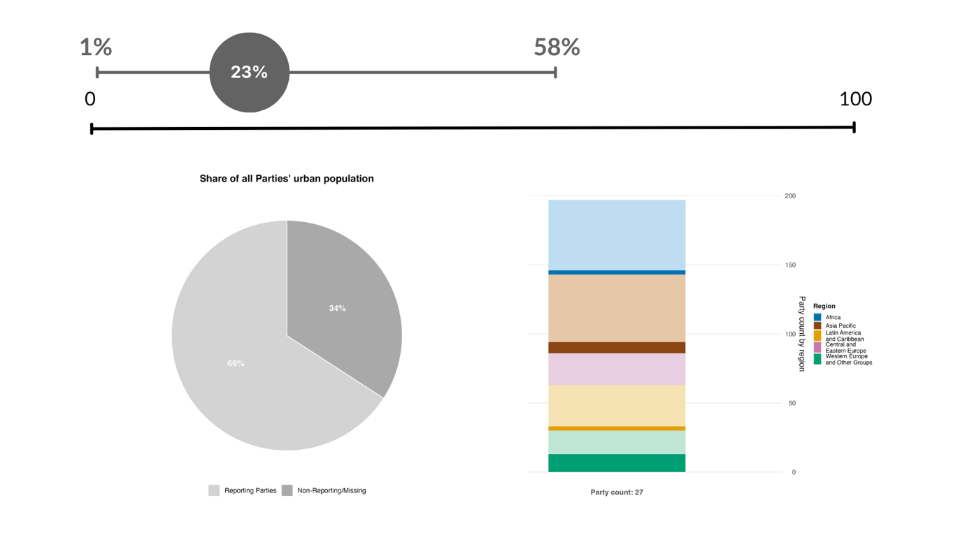

Nota: Solo se muestra un único punto de datos que totaliza los valores de los indicadores presentados, ya que menos de un quinto de las Partes presentaron datos de una serie temporal. Se muestra el porcentaje promedio y el intervalo correspondiente a espacios verdes o azules en ciudades de todas las Partes que presentaron datos. El gráfico circular muestra en tono gris oscuro la proporción del total de la población urbana de las Partes que corresponde a aquellas Partes que comunicaron datos para el indicador. El gráfico de barras de la derecha muestra la distribución de las Partes que presentan datos, por región. La definición de los colores de cada región se indica en la leyenda de la figura: los tonos más oscuros representan la proporción de Partes de una región dada para la que se incluyen datos en el gráfico; los tonos más claros representan la proporción de Partes de la misma región para la que no se incluyen datos en el gráfico.
Figura 53
English | Español
Share of all Parties’ urban population | Porcentaje de la población urbana de todas las Partes
Reporting Parties | Partes que presentan información
Non-Reporting/Missing | Partes que no presentan información/faltan
Party count: 27 | Número de Partes: 27
Party count by region | Número de Partes por región
Region | Región
African States | Estados de África
Asia-Pacific States | Estados de Asia y el Pacífico
Latin American and Caribbean States | Estados de América Latina y el Caribe
Eastern European States | Estados de Europa Oriental
Western European and other States | Estados de Europa Occidental y otros Estados

Figura 54
Indicador binario 12.b: número de países que disponen de una planificación urbana que tiene en cuenta la diversidad biológica y se refiere a espacios urbanos verdes o azules

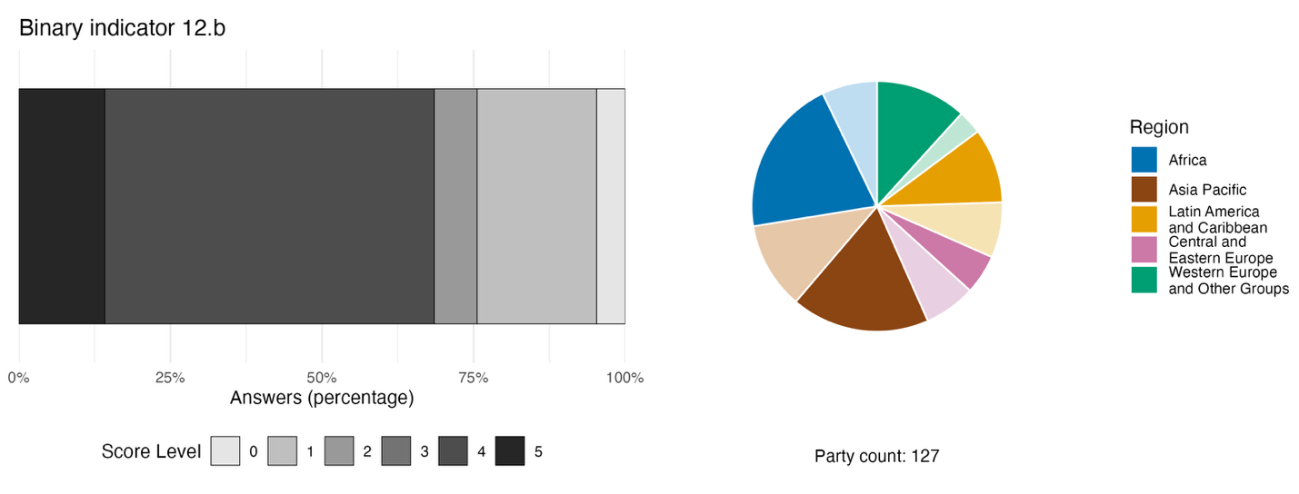
Nota: El grosor de las barras indica el porcentaje de Partes que corresponde a cada categoría de puntuación, que se calcula sobre la base de las respuestas a las preguntas incluidas en el indicador; cuanto más alta la puntuación, mayor es el nivel de progresosª. El gráfico circular muestra la distribución de las Partes que respondieron todas las preguntas, por región. La definición de los colores de cada región se indica en la leyenda de la figura: los tonos más oscuros representan la proporción de Partes de una región dada para la que se incluyen datos en el gráfico; los tonos más claros representan la proporción de Partes de la misma región para la que no se incluyen datos en el gráfico.
ª La metodología empleada para calcular los niveles de puntuación para cada indicador binario, así como las preguntas incluidas para cada indicador, figuran en el documento CBD/COP/16/INF/3/Rev.1.
Figura 54
English | Español
Answers (percentage) | Respuestas (porcentaje)
Score Level | Nivel de puntuación
Party count: 127 | Número de Partes: 127
Region | Región
African States | Estados de África
Asia-Pacific States | Estados de Asia y el Pacífico
Latin American and Caribbean States | Estados de América Latina y el Caribe
Eastern European States | Estados de Europa Oriental
Western European and other States | Estados de Europa Occidental y otros Estados

Figura 55
Porcentaje de indicadores armonizados con la meta 12 del Marco que sugieren tendencias de mejora, estables y negativas, respectivamente

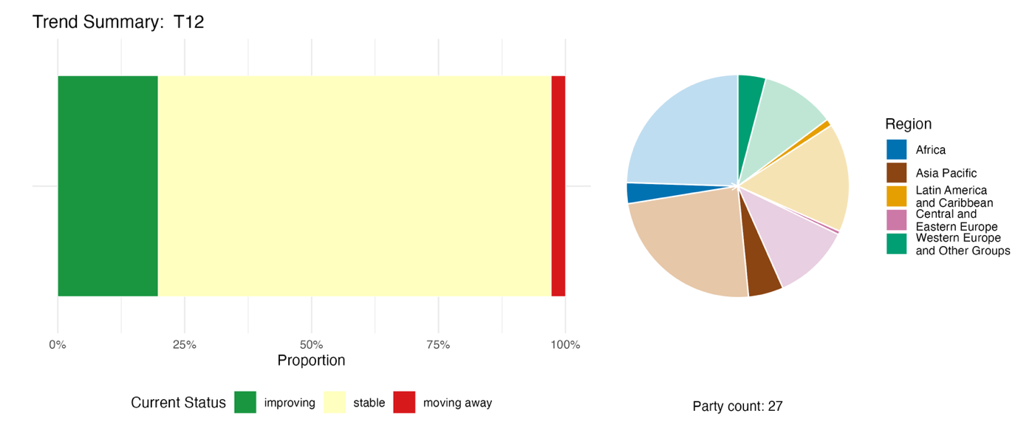
Nota: Las proporciones están ponderadas por Parte. Las tendencias incluyen datos correspondientes a 1 indicador de cabecera de 17 Partes y 39 indicadores nacionales de un total de 13 Partes. El gráfico circular muestra la distribución de las Partes que presentaron indicadores para la meta 12, por región. La definición de los colores de cada región se indica en la leyenda de la figura: los tonos más oscuros representan la proporción de Partes de una región dada para la que se incluyen datos en el gráfico; los tonos más claros representan la proporción de Partes de la misma región para la que no se incluyen datos en el gráfico.
Figura 55
English | Español
Proportion | Proporción
Current Status | Estado actual
improving | mejorando
stable | estable
moving away | alejándose
Party count: 27 | Número de Partes: 27
Region | Región
African States | Estados de África
Asia-Pacific States | Estados de Asia y el Pacífico
Latin American and Caribbean States | Estados de América Latina y el Caribe
Eastern European States | Estados de Europa Oriental
Western European and other States | Estados de Europa Occidental y otros Estados

Autoevaluación de progresos

Las autoevaluaciones realizadas por las Partes en sus informes nacionales coinciden en general con el análisis de tendencias de los indicadores. Solo el 32 % de las metas nacionales presentadas como estrechamente armonizadas con la meta 12 están en vías de alcanzarse, frente a un porcentaje mucho mayor (64 %) que no muestran cambios significativos o bien muestran progresos insuficientes, y solo se informa de una meta nacional (0,4 %) que se alcanzó (véase la figura 56).

Figura 56
Progresos indicados por las autoevaluaciones para todas las metas nacionales presentadas como estrechamente armonizadas con la meta 12 del Marco

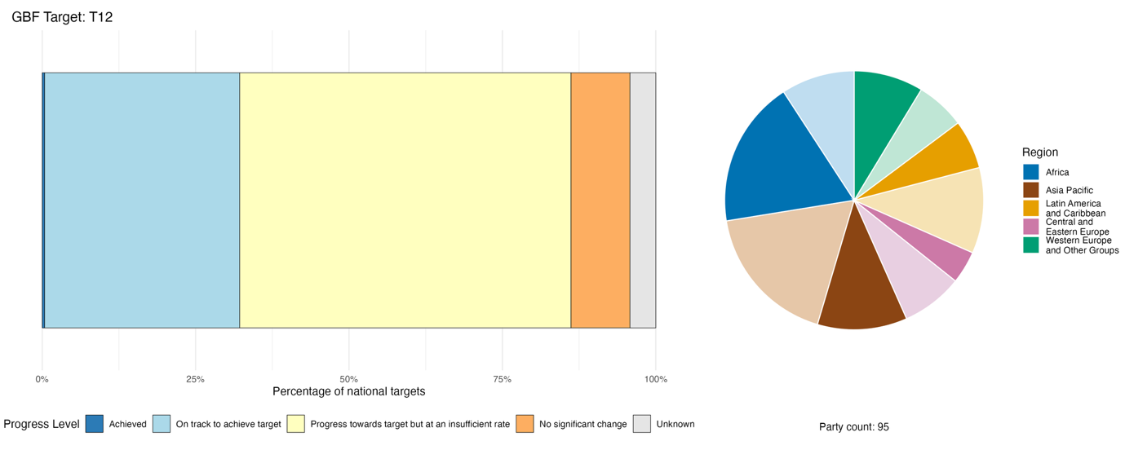
Nota: El grosor de las barras indica la proporción de metas nacionales presentadas en cada categoría de progresos. Las proporciones están ponderadas por Parte para garantizar que las Partes contribuyan en igual medida a la evaluación general de los progresos, independientemente del número de metas nacionales presentadas. El gráfico circular muestra la proporción de Partes de cada región que presentó información a tiempo para ser considerada en el informe mundial. La definición de los colores de cada región se indica en la leyenda de la figura: los tonos más oscuros representan la proporción de Partes de una región dada para la que se incluyen datos en el gráfico; los tonos más claros representan la proporción de Partes de la misma región para la que no se incluyen datos en el gráfico.
Figura 56
English | Español
Percentage of national targets | Porcentaje de metas nacionales
Progress Level | Nivel de progreso
Achieved | Alcanzada
On track to achieve target | En vías de alcanzar la meta
Progress towards target but at an insufficient rate | Se ha progresado hacia la meta pero a un ritmo insuficiente
No significant change | No hay cambios significativos
Unknown | Se desconoce
Party count: 95 | Número de Partes: 95
Region | Región
African States | Estados de África
Asia-Pacific States | Estados de Asia y el Pacífico
Latin American and Caribbean States | Estados de América Latina y el Caribe
Eastern European States | Estados de Europa Oriental
Western European and other States | Estados de Europa Occidental y otros Estados

Medidas, logros y dificultades en la implementación

Resumen de medidas en apoyo a la meta 12 del Marco

Las medidas más comúnmente mencionadas por las Partes son intervenciones directas para apoyar la conversión de superficies urbanas en espacios verdes y la restauración de hábitats. Esto incluye desde la plantación de árboles con metas cuantificadas hasta la creación de parques y la rehabilitación de humedales, la estabilización de riberas y la construcción de corredores ecológicos en zonas urbanas (véase el recuadro 34). Muchas Partes también informan que han adoptado medidas específicas de mejora de espacios azules en zonas urbanas, entre ellas políticas de reducción de la contaminación de lagos y ríos y de rehabilitación de cursos de agua urbanos. Varias Partes comunican medidas tendientes a establecer o proyectar corredores ecológicos que conecten espacios verdes urbanos. Muchas Partes han establecido por ley proporciones obligatorias de espacios verdes y azules accesibles a poblaciones urbanas, así como otros requisitos de diversidad biológica, incorporándolos a instrumentos de planificación. Se informa ampliamente sobre campañas de sensibilización, educación ambiental, ciencia ciudadana y participación comunitaria que contribuyen a la consecución de la meta 12; no obstante, esas medidas no están bien representadas en las metas nacionales y los indicadores cuantitativos presentados.

Ejemplos de logros y progresos en la implementación

Recuadro 34

Gobernanza ecológica urbana a múltiples niveles que combina instrumentos jurídicos, financieros y comunitarios en Bélgica

Bélgica enfrenta importantes desafíos para el mantenimiento de las contribuciones de la naturaleza a las personas en zonas urbanas densamente pobladas, debido a carencias severas de espacios verdes y azules, el sellado generalizado del suelo, hábitats ecológicos fragmentados y uso excesivo de plaguicidas en áreas públicas. Muchos residentes carecen de jardines privados o espacios verdes públicos cercanos y hay una distribución desigual de esos espacios en los distintos barrios.

Con el fin de restaurar, mantener y mejorar las contribuciones de la naturaleza a las personas, Bélgica ha implementado una gobernanza ecológica a múltiples niveles en las regiones de Flandes, Valona y Bruselas-Capital. Se comunica que la meta nacional pertinente está en vías de alcanzarse.

Como parte de la iniciativa, Bélgica ha restaurado 88 kilómetros de infraestructura azul y creado más de 6.300 hectáreas de humedales en el marco del Pacto Azul (región de Flandes). En 2021, la región de Valona introdujo el esquema de subsidios BiodiverCité, en el que participa el 88 % de las municipalidades. El Programa de Corte Tardío cubre más de 16.200 kilómetros de caminos y ha sido adoptado por el 89 % de las municipalidades. Se eliminó el uso de plaguicidas en espacios públicos en toda la región de Valona y se estableció una red de más de 2.400 jardines naturales certificados. En los últimos 20 años, Bruselas sumó alrededor de 100 hectáreas de espacios verdes gestionados.

Algunas de las principales dificultades que se enfrentan son la gobernanza fragmentada a nivel federal y regional y carencias en la recolección de datos. Entre otros enfoques adoptados para promover una mayor implementación figuran el fortalecimiento de mecanismos de coordinación y el aumento de los esfuerzos de restauración.

Metas pertinentes: 1, 2, 7, 11, 12 y 14.
Fuente: Bélgica, séptimo informe nacional presentado al Convenio.

Dificultades

Muchas Partes reconocen que carecen de políticas nacionales dedicadas a cuestiones de naturaleza urbana y que no llevan a cabo un seguimiento sistemático de la diversidad biológica urbana, lo cual supone desafíos para la consecución de la meta 12. La falta de coordinación entre sectores y departamentos gubernamentales plantea otras dificultades en este sentido, dado que las políticas relacionadas con la infraestructura verde pueden abarcar diversos ministerios, incluidos los de medio ambiente, vivienda, salud, transporte, recursos hídricos y planificación territorial. Además, el hecho de que no haya un intercambio de información entre distintos niveles de gobierno puede plantear dificultades relacionadas con la medición sistemática de los resultados en materia de diversidad biológica urbana y la presentación de informes al respecto. Algunas Partes informan que los gobiernos subnacionales y las municipalidades podrían no tener los conocimientos especializados necesarios para la gestión de paisajes o la ecología urbana. Los marcos de diversidad biológica urbana siguen siendo muchas veces meras guías cuya finalidad es solo la de asesorar, y puede suceder que incluso los marcos jurídicos tengan una aplicación limitada. La financiación insuficiente o incierta de la que disponen gobiernos subnacionales y autoridades locales constituye otra barrera. En particular en algunos países en desarrollo, el rápido avance de la urbanización, la escasez de viviendas y la expansión de asentamientos informales en zonas ecológicamente sensibles plantea desafíos complejos en materia de planificación que requieren políticas integradas de vivienda, saneamiento, restauración de los ecosistemas e inclusión social.

Contribuciones de actores distintos de los Gobiernos nacionales

Compromisos presentados directamente a través de la herramienta de presentación de informes en línea

De los 180 compromisos sustantivos presentados por actores que no son Gobiernos nacionales, solo 3 tienen que ver con la meta 12. Dos fueron presentados por ONG y uno por una compañía privada de bienes raíces. Los tres compromisos reflejan esfuerzos tendientes a integrar la diversidad biológica y soluciones basadas en la naturaleza en la planificación urbana. Todos los compromisos se centran en medidas en Europa, con contribuciones de Bosnia y Herzegovina, Dinamarca y el Reino de los Países Bajos.

Contribuciones integradas en los informes nacionales

Los gobiernos subnacionales y las autoridades locales son los principales encargados de las medidas relacionadas con espacios verdes y azules urbanos y suelen formular sus propias estrategias, reglamentaciones y marcos de seguimiento en materia de desarrollo de espacios ecológicos. Las ONG y las organizaciones de la sociedad civil cumplen diversos roles que van desde restauración de ecosistemas hasta certificación, gobernanza conjunta, orientación técnica y seguimiento, mientras que la comunidad científica aporta principalmente valores de referencia, herramientas de planificación y metodologías de seguimiento. Las organizaciones intergubernamentales y los asociados internacionales operan mayoritariamente como financiadores, ejecutores conjuntos y proveedores de creación de capacidad. En la mayoría de los casos el papel que cumplen los ciudadanos es el de receptores de los esfuerzos de sensibilización, mientras que los pueblos indígenas y las comunidades locales cogestionan territorios y recursos y a veces ofician de autoridad espacial principal cuando la capacidad estatal es débil. Si bien todos los ciudadanos se benefician de los espacios verdes urbanos, en términos de lo que aportan a su bienestar, se menciona ampliamente a las mujeres y a la juventud como receptores o beneficiarios, aunque también contribuyen a sensibilizar sobre el tema.

Ejemplos de vínculos con otros acuerdos, procesos y organizaciones

El Convenio de Estocolmo sobre Contaminantes Orgánicos Persistentes abarca fuentes de contaminación química que afectan la calidad y función ecológica de espacios verdes y azules urbanos, apoyando así una planificación urbana que tiene en cuenta la diversidad biológica y contribuyendo a la consecución de la meta 12 del Marco. Las obras de desarrollo y renovación urbana pueden liberar al ambiente contaminantes orgánicos persistentes como los que se encuentran en ciertos materiales de construcción y de demolición. El Convenio de Estocolmo promueve la eliminación gradual y la gestión según criterios ecológicos de estas sustancias peligrosas, tales como el hexabromociclododecano que contienen ciertos materiales aislantes, ayudando así a reducir la contaminación de suelos y cuerpos de agua en ciudades y sus alrededores (Secretaría de los Convenios de Basilea, Estocolmo y Rotterdam, 2025).
La integración en estrategias de planificación urbana de las directrices para el manejo de desechos del Convenio de Basilea sobre el Control de los Movimientos Transfronterizos de los Desechos Peligrosos y su Eliminación también apoya la consecución de la meta 12. La colaboración entre encargados de la planificación urbana, autoridades ambientales y profesionales de la gestión de desechos puede ayudar a que el desarrollo y el mantenimiento de espacios verdes y azules en las ciudades se realicen de una manera que minimice la contaminación y proteja las funciones de los ecosistemas. Las directrices técnicas del Convenio de Basilea para el manejo ambientalmente racional de desechos municipales sólidos y otras corrientes pertinentes proporcionan medidas prácticas para la reducción, segregación, eliminación segura y tratamiento de desechos, que resultan cruciales para la prevención de la contaminación en parques, cursos de agua y corredores de diversidad biológica urbanos. La incorporación de estas directrices en estrategias de planificación urbana puede ayudar a reducir presiones ambientales que afectan a espacios verdes, a la vez que se promueven ecosistemas urbanos más saludables y más resilientes (Secretaría de los Convenios de Basilea, Estocolmo y Rotterdam, 2025).

Meta 13. Aumentar la participación en los beneficios que se deriven de recursos genéticos, información digital sobre secuencias y conocimientos tradicionales

Texto de la meta. Tomar medidas jurídicas, de políticas, administrativas y de creación de capacidad a todos los niveles, según proceda, con miras a lograr la participación justa y equitativa en los beneficios que se deriven de la utilización de los recursos genéticos y de la información digital sobre secuencias de recursos genéticos, así como de los conocimientos tradicionales asociados a los recursos genéticos, y a lograr que para 2030 se haya propiciado un aumento significativo de los beneficios compartidos, de conformidad con los instrumentos internacionales de acceso y participación en los beneficios aplicables.

Panorama general de los progresos
Se están logrando progresos en el establecimiento de marcos de acceso y participación en los beneficios (APB), pero la adopción de los requisitos legislativos, de políticas y administrativos necesarios se encuentra mayormente en sus fases iniciales. En general, las metas nacionales cubren adecuadamente los elementos de la meta 13 relacionados con los recursos genéticos. Los datos sobre beneficios tanto monetarios como no monetarios derivados de los instrumentos de APB presentados por las Partes son escasos. Un análisis de los indicadores sugiere una tendencia general positiva, que coincide con las autoevaluaciones de las Partes y arroja que el 43 % de las metas nacionales estrechamente armonizadas con la meta 13 están en vías de alcanzarse. Las dificultades normativas son los obstáculos para la implementación que más se mencionan. Es necesario intensificar el seguimiento para determinar la incidencia que tienen los marcos de APB y otros marcos normativos nacionales en el aumento de la participación en los beneficios.

Grado en que las Partes cubren el alcance de la meta 13 del Marco en sus metas nacionales

Cuadro 28
Elementos de la meta 13 del Marco y cómo se abordan en las metas nacionalesª

Adoptar medidas jurídicas, de políticas y administrativas eficaces a todos los niveles con miras a lograr la participación justa y equitativa en los beneficios que se deriven de la utilización de los recursos genéticos | 79
Adoptar medidas de creación de capacidad eficaces a todos los niveles con miras a lograr la participación justa y equitativa en los beneficios que se deriven de la utilización de los recursos genéticos | 60
Adoptar medidas jurídicas, de políticas y administrativas eficaces a todos los niveles con miras a lograr la participación justa y equitativa en los beneficios que se deriven de la utilización de la información digital sobre secuencias | 52
Adoptar medidas de creación de capacidad eficaces a todos los niveles con miras a lograr la participación justa y equitativa en los beneficios que se deriven de la utilización de la información digital sobre secuencias | 42
Adoptar medidas jurídicas, de políticas y administrativas eficaces a todos los niveles con miras a lograr la participación justa y equitativa en los beneficios que se deriven de los conocimientos tradicionales | 60
Adoptar medidas de creación de capacidad eficaces a todos los niveles con miras a lograr la participación justa y equitativa en los beneficios que se deriven de los conocimientos tradicionales | 51
Facilitar el acceso adecuado a los recursos genéticos | 72
Para 2030, propiciar un aumento significativo de los beneficios compartidos, de conformidad con los instrumentos internacionales de acceso y participación en los beneficios aplicables | 57
En promedio, las Partes han abordado, al menos en cierta medida, el 59 % de estos elementos en sus metas nacionales

Nota: La columna de la derecha indica el porcentaje de Partes con metas nacionales que abordan al menos en cierta medida el elemento correspondiente.
ª Los elementos de cada meta fueron definidos por el Grupo Especial de Expertos Técnicos sobre los Indicadores para el Marco Mundial de Biodiversidad de Kunming-Montreal (véanse el anexo I del documento CBD/COP/16/INF/4 y Affinito y otros, 2025). En el documento CBD/SBI/7/INF/22 se expone en detalle la metodología empleada para el análisis de las metas nacionales.

Una amplia mayoría de Partes presentaron metas nacionales que abordan medidas jurídicas, de políticas y administrativas tendientes a lograr la participación justa y equitativa en los beneficios que se deriven de la utilización de los recursos genéticos (79 %), así como la facilitación del acceso a recursos genéticos (72 %). Una mayoría de Partes también tienen metas referidas a medidas de creación de capacidad en materia de participación en los beneficios relacionados con los recursos genéticos (60 %) y los conocimientos tradicionales (51 %). Un porcentaje menor de Partes tienen metas referidas a medidas jurídicas, de políticas y administrativas relacionadas con información digital de secuencias (52 %) y creación de capacidad relacionada (42 %). En general, las metas nacionales cubren adecuadamente los elementos de la meta 13 que dependen de la implementación nacional (véase el cuadro 28).

Indicadores de progresos

Cuadro 29
Tablero de puntuación para indicadores de la meta 13 del Marco

 | Uso del indicador |  | Resultados del indicador
Indicador de cabecera C.1: beneficios monetarios percibidos de conformidad con instrumentos aplicables de acceso y participación en los beneficios acordados internacionalmente | 11 % de las Partes |  | Un total de 6,9 millones de dólares de los EE.UU. en beneficios monetarios durante 2022-2025
Indicador de cabecera C.2: beneficios no monetarios derivados de instrumentos internacionales aplicables de acceso y participación en los beneficios | 14 % de las Partes |  | Un total de 960 beneficios no monetarios durante  2022-2025
Indicador binario 13.b: número de países que han adoptado medidas jurídicas, de políticas, administrativas y de creación de capacidad eficaces en todos los niveles, según proceda, tendientes a garantizar la participación justa y equitativa en los beneficios que se deriven de la utilización de los recursos genéticos y de la información digital sobre secuencias de recursos genéticos, así como de los conocimientos tradicionales asociados a los recursos genéticos. | 127 Partes | n. a.ª | El 10 % de las Partes tuvieron una puntuación alta (puntuación de 4 o 5)
Todos los indicadores cuantitativos combinados | 31 Partes, 24 % |  | 39 % registran tendencias positivas  15 % registran tendencias negativas

Nota: El código de colores tiene que ver con la evaluación general de los progresos en todas las metas, cuya metodología está explicada en el tablero de puntuación general resumido (véase el cuadro 3). Los colores correspondientes al uso de datos de los indicadores y las tendencias de todos los indicadores cuantitativos reflejan la posición que ocupa un valor en cada meta respecto de las puntuaciones más altas y más bajas alcanzadas en el conjunto de las metas del Marco (se asigna el color verde a los valores porcentuales situados en el tercio superior de todo el intervalo, el amarillo a los del tercio medio y el rojo a los del tercio inferior). La determinación de los colores de los indicadores binarios se basa en el porcentaje de Partes que tuvieron una puntuación alta (4 o 5) para el indicador en general (se asigna el color verde a valores iguales o superiores a 50 %, amarillo a valores entre 25 % y 50 % y rojo a valores inferiores a 25 %). La determinación de los colores de los resultados de los indicadores de cabecera se basa en los progresos alcanzados en la consecución de la meta (se asigna el color verde a los casos en que se están logrando progresos, amarillo cuando los progresos son dispares, rojo cuando los progresos son insuficientes y gris cuando no se pueden evaluar progresos). Cabe señalar que, debido a diferencias metodológicas en la forma en que se emplearon los datos, el porcentaje de Partes que presentaron datos sobre los indicadores de cabecera puede no coincidir con el utilizado en los resultados agregados tanto del indicador de cabecera como de todos los indicadores cuantitativos combinados.
ª Dado que la herramienta de presentación de informes en línea requiere que se ingresen datos para los indicadores binarios, el cálculo de comunicaciones para estos indicadores no refleja las diferencias que existen en la capacidad de seguimiento de las distintas metas y tampoco aporta información que sirva para adoptar medidas tendientes a lograr progresos en la implementación, por lo que en estos casos no resulta pertinente evaluar el uso del indicador.

El siguiente análisis tiene en cuenta a todas las Partes en el Convenio ya que se basa en todos los informes nacionales presentados (véase el cuadro 29). Cabe señalar, no obstante, que muchas Partes no requieren un consentimiento informado previo para acceder a sus recursos genéticos y por lo tanto no reciben beneficios por su utilización.
Solo un número reducido de Partes que presentaron informes nacionales considerados en el informe mundial brindaron datos para los indicadores de cabecera C.1 (beneficios monetarios percibidos de conformidad con instrumentos aplicables de acceso y participación en los beneficios acordados internacionalmente) y C.2 (beneficios no monetarios derivados de instrumentos internacionales aplicables de acceso y participación en los beneficios). Las Partes en general informaron que tanto los beneficios monetarios como los no monetarios derivados de instrumentos de APC son difíciles de rastrear (incluido a nivel transfronterizo y a lo largo de las cadenas de valor hasta el producto final). Basándose en los limitados datos de los que disponen, las Partes informaron que habían recibido un total acumulado de 6,9 millones de dólares por concepto de beneficios monetarios durante el período 2022-2025, y varias Partes informaron que hasta la fecha no habían recibido beneficios monetarios. Con respecto a los beneficios no monetarios, las Partes que comunicaron datos compatibles indicaron que habían recibido un total acumulado de 960 beneficios durante el mismo período, incluidos productos científicos, participación en investigaciones, transferencia de tecnología, bases de datos y participación de la comunidad. En estos beneficios no se registró un crecimiento sostenido, sino que hubo fluctuaciones a lo largo del período, y, debido a la muy limitada presentación de información, no pueden considerarse como indicativos de la participación en los beneficios a nivel mundial. En el análisis del objetivo C, en la sección II.C más adelante, se brinda más información al respecto.
En términos de progresos en la elaboración de los marcos legislativos, de políticas y administrativos necesarios para la consecución de la meta 13, las respuestas del indicador binario sugieren que en general se está en una etapa intermedia de la implementación, siendo que un 74 % de las Partes tienen una puntuación que indica un nivel medio de progresos, y hay más Partes en etapas tempranas de implementación (véase la figura 57). Los progresos más firmes se han dado en el establecimiento de medidas jurídicas, administrativas y de políticas para la participación justa y equitativa en los beneficios que se deriven de los recursos genéticos, lo que suele incluir conocimientos tradicionales cuando es pertinente. Los progresos en el seguimiento de los beneficios monetarios y no monetarios siguen siendo mucho menores, sin embargo, dado que la mayoría de las Partes no han establecido sistemas de seguimiento o todavía los están desarrollando. La implementación de medidas relacionadas con el mecanismo multilateral de participación en los beneficios que se deriven de la utilización de información digital sobre secuencias (dec.16/2 en CDB, 2026) es particularmente limitada; no obstante, esto era esperable dado que el desarrollo del mecanismo y el Fondo de Cali asociado está aún en una etapa temprana.
Los indicadores adicionales para la meta 13, presentados por 31 Partes mayoritariamente de las regiones de África y Asia y el Pacífico, se centran en la facilitación del acceso a los recursos genéticos, y no abarcan áreas tales como la creación de capacidad para la utilización de información digital sobre secuencias o la participación en los beneficios que se deriven de los conocimientos tradicionales. Las tendencias de los indicadores son mixtas, pero en general alentadoras: los indicadores que registraron mejoras duplican a los que registraron retrocesos, aunque casi la mitad se mantuvo estable, lo que estaría indicando que, si bien se está avanzando en la implementación, los progresos siguen siendo insuficientes para alcanzar plenamente la meta (véase la figura 58).

Figura 57
Indicador binario 13.b: número de países que han adoptado medidas jurídicas, de políticas, administrativas y de creación de capacidad eficaces en todos los niveles, según proceda, tendientes a garantizar la participación justa y equitativa en los beneficios que se deriven de la utilización de los recursos genéticos y de la información digital sobre secuencias de recursos genéticos, así como de los conocimientos tradicionales asociados a los recursos genéticos
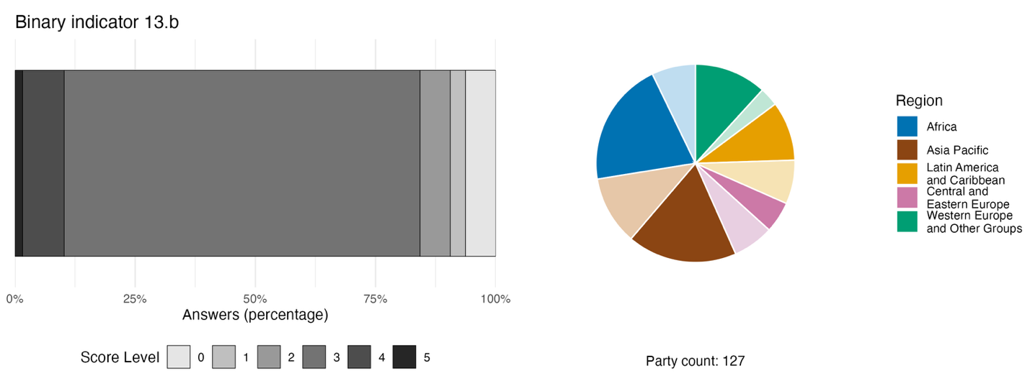
Nota: El grosor de las barras indica el porcentaje de Partes que corresponde a cada categoría de puntuación, que se calcula sobre la base de las respuestas a las preguntas incluidas en el indicador; cuanto más alta la puntuación, mayor es el nivel de progresosª. El gráfico circular muestra la distribución de las Partes que respondieron todas las preguntas, por región. La definición de los colores de cada región se indica en la leyenda de la figura: los tonos más oscuros representan la proporción de Partes de una región dada para la que se incluyen datos en el gráfico; los tonos más claros representan la proporción de Partes de la misma región para la que no se incluyen datos en el gráfico.
ª La metodología empleada para calcular los niveles de puntuación para cada indicador binario, así como las preguntas incluidas para cada indicador, figuran en el documento CBD/COP/16/INF/3/Rev.1.
Figura 57
English | Español
Answers (percentage) | Respuestas (porcentaje)
Score Level | Nivel de puntuación
Party count: 127 | Número de Partes: 127
Region | Región
African States | Estados de África
Asia-Pacific States | Estados de Asia y el Pacífico
Latin American and Caribbean States | Estados de América Latina y el Caribe
Eastern European States | Estados de Europa Oriental
Western European and other States | Estados de Europa Occidental y otros Estados

Figura 58
Porcentaje de indicadores armonizados con la meta 13 del Marco que sugieren tendencias de mejora, estables y negativas, respectivamente

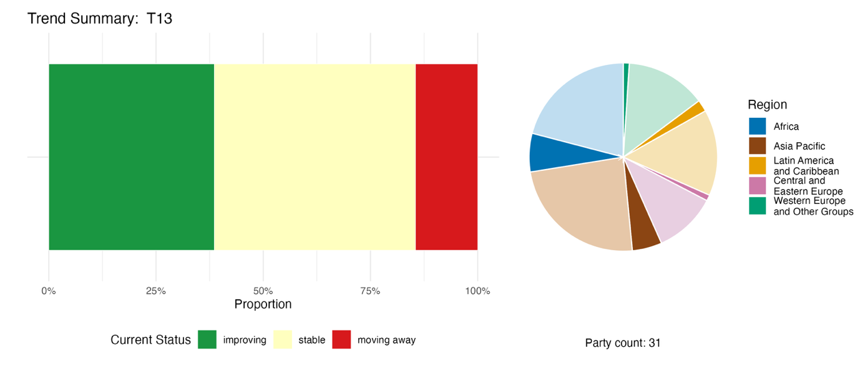
Nota: Las proporciones están ponderadas por Parte. Las tendencias incluyen datos correspondientes a 2 indicadores de cabecera de 18 Partes y 2 indicadores complementarios y 41 indicadores nacionales de un total de 16 Partes. El gráfico circular muestra la distribución de las Partes que presentaron indicadores para la meta 13, por región. La definición de los colores de cada región se indica en la leyenda de la figura: los tonos más oscuros representan la proporción de Partes de una región dada para la que se incluyen datos en el gráfico; los tonos más claros representan la proporción de Partes de la misma región para la que no se incluyen datos en el gráfico.
Figura 58
English | Español
Proportion | Proporción
Current Status | Estado actual
improving | mejorando
stable | estable
moving away | alejándose
Party count: 31 | Número de Partes: 31
Region | Región
African States | Estados de África
Asia-Pacific States | Estados de Asia y el Pacífico
Latin American and Caribbean States | Estados de América Latina y el Caribe
Eastern European States | Estados de Europa Oriental
Western European and other States | Estados de Europa Occidental y otros Estados

Autoevaluación de progresos

Sobre la base de las autoevaluaciones realizadas por las Partes en sus informes nacionales, se calcula que el 43 % de las metas nacionales estrechamente armonizadas con la meta 13 están en vías de alcanzarse. En un 8 % no se registran cambios significativos y en otro 44 % se registran progresos insuficientes. Solo se informa de dos metas nacionales (1 %) que ya se han logrado (véase la figura 59).

Figura 59
Progresos indicados por las autoevaluaciones para todas las metas nacionales presentadas como estrechamente armonizadas con la meta 13 del Marco

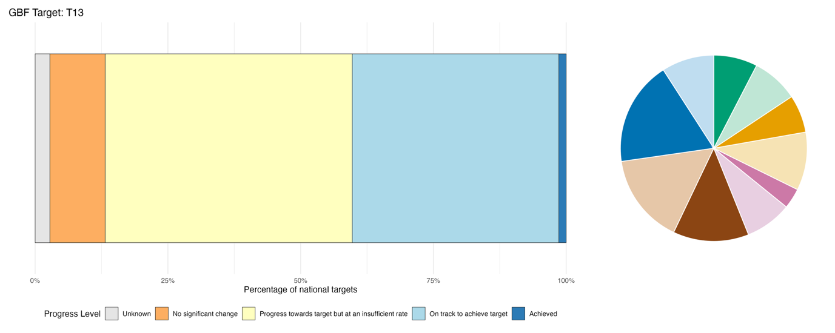
Nota: El grosor de las barras indica la proporción de metas nacionales presentadas en cada categoría de progresos. Las proporciones están ponderadas por Parte para garantizar que las Partes contribuyan en igual medida a la evaluación general de los progresos, independientemente del número de metas nacionales presentadas. El gráfico circular muestra la proporción de Partes de cada región que presentó información a tiempo para ser considerada en el informe mundial. La definición de los colores de cada región se indica en la leyenda de la figura: los tonos más oscuros representan la proporción de Partes de una región dada para la que se incluyen datos en el gráfico; los tonos más claros representan la proporción de Partes de la misma región para la que no se incluyen datos en el gráfico.
Figura 59
English | Español
Percentage of national goals | Porcentaje de metas nacionales
Progress level | Nivel de progreso
Achieved | Alcanzada
On track to reach target | En vías de alcanzar la meta
Progress towards target but at an insufficient pace | Se ha progresado hacia la meta pero a un ritmo insuficiente
No significant change | No hay cambios significativos
Unknown | Se desconoce

Medidas, logros y dificultades en la implementación

Resumen de medidas en apoyo a la meta 13 del Marco

La consecución de la meta 13 está impulsada mayoritariamente por medidas jurídicas y normativas, entre otras, la promulgación de leyes específicas de APB, la ratificación del Protocolo de Nagoya sobre Acceso a los Recursos Genéticos y Participación Justa y Equitativa en los Beneficios que se Deriven de su Utilización o el establecimiento de sistemas administrativos de concesión de permisos y cumplimiento. Estos marcos jurídicos son apoyados por actividades de investigación, seguimiento y recolección de datos e incluyen la operación de bancos nacionales de genes, el desarrollo de bases de datos genéticos y la creación de registros digitales para garantizar la trazabilidad de los recursos genéticos y los conocimientos tradicionales asociados a los recursos genéticos (véase el recuadro 35). Las Partes también se están centrando en acciones sociales y de sensibilización, mediante la organización de talleres de creación de capacidad para investigadores y funcionarios gubernamentales, a la vez que involucran a las comunidades locales a través de actividades de extensión en materia de requisitos de APB. Además, muchos países están integrando en sus políticas medidas consuetudinarias y basadas en derechos, lo que incluye la formalización de procedimientos de consentimiento libre, previo e informado y el apoyo a la elaboración de protocolos bioculturales comunitarios para proteger los conocimientos tradicionales. Si bien entre las medidas comunicadas hay menos casos de instrumentos económicos y financieros, tales como fondos de participación en los beneficios y mecanismos de regalías, las Partes participan cada vez más en instancias de cooperación internacional, en particular a través de negociaciones sobre la distribución de beneficios derivados de la utilización de información digital sobre secuencias de recursos genéticos.

Ejemplos de logros y progresos en la implementación

Recuadro 35
Sistemas de acceso y participación en los beneficios, incluidas bibliotecas de conocimientos tradicionales, en Malasia
Malasia implementó un sistema de APB a nivel nacional, que abarca Malasia Peninsular, Sabah y Sarawak, e incluye legislación federal básica de APB promulgada en 2017 que complementa reglamentaciones estatales anteriores. En el marco de este sistema, desde 2020 se han otorgado más de 3.200 permisos de acceso en todo el país, y a enero de 2026 se habían suscrito cinco acuerdos de participación en los beneficios, lo que ha redundado en beneficios tangibles para comunidades indígenas locales.
El enfoque del país se ha caracterizado, entre otras cosas, por la documentación y el almacenamiento de conocimientos tradicionales en bibliotecas digitales, con el objetivo de prevenir la biopiratería y brindar apoyo para el examen de patentes. Malasia desempeñó un papel decisivo en la promoción de la adopción del Tratado de la OMPI sobre la Propiedad Intelectual, los Recursos Genéticos y los Conocimientos Tradicionales Asociados de 2024, con lo cual se perfeccionaron las normas de protección mundial para recursos genéticos y conocimientos tradicionales. Se estableció un centro de intercambio de información sobre APB (MyABS), así como sistemas regionales de solicitud en línea y diversas bibliotecas digitales de conocimientos tradicionales, para llevar a cabo la gestión digital y la protección de recursos y conocimientos. Esto incluye actividades de extensión, capacitación y talleres diseñados específicamente para reguladores, investigadores, pueblos indígenas y comunidades locales, con el fin de mejorar la capacidad de implementación general, y la facilitación de acuerdos de participación en los beneficios con condiciones mutuamente acordadas para promover el desarrollo comercial de los recursos biológicos.
Metas pertinentes: 13, 20, 21 y 22
Fuentes: Malasia, séptimo informe nacional presentado al Convenio; BioJapan, 2025; Gobierno de Malasia, 2017; y OMPI, 2024.

Dificultades

Entre los obstáculos a la consecución de la meta 13 que más se mencionan están las dificultades normativas, que han sido identificadas por Partes de todos los niveles de ingresos y todas las regiones geográficas. La barrera normativa más significativa, planteada por una importante proporción de las Partes que presentaron información, es la falta de un marco nacional dedicado a cuestiones de APB. Incluso entre aquellas Partes que han adoptado medidas, muchas aún precisan poner plenamente en funcionamiento mecanismos de APB o aplicar en la práctica medidas existentes, a fin de generar beneficios tangibles. Unas pocas Partes agregan que incluso allí donde existen leyes marco, esas leyes no pueden surtir efectos mientras no se adopten reglamentaciones subsidiarias u órdenes de implementación, y un número reducido de Partes señala que elementos de su legislación existente son anteriores al Protocolo de Nagoya o no están plenamente armonizados con normas internacionales actuales adoptadas in virtud de este. Varias Partes informan que poner los marcos de APB en funcionamiento requiere apoyo jurídico, institucional, técnico y financiero sostenido, entre otras cosas para puntos de verificación, sistemas de rastreo, protocolos comunitarios y mecanismos de participación en los beneficios. Las Partes también informan que la ausencia de puntos de verificación funcionales, que son un requisito establecido por el Protocolo de Nagoya, plantea un importante desafío a la implementación, y la falta de mecanismos de rastreo en materia de participación en los beneficios dificulta también la precisión en la presentación de información. A estas carencias se suma el hecho de que establecer y revisar marcos jurídicos e institucionales de APB requerirá una considerable inversión de recursos, además de la complejidad inherente del acceso y la participación en los beneficios, que solo generará beneficios con el tiempo. La protección formal de los conocimientos tradicionales que poseen los pueblos indígenas y las comunidades locales también está poco desarrollada y un número importante de Partes han planteado inquietudes respecto a carencias en materia de reconocimiento, documentación y registros dedicados.

Contribuciones de actores distintos de los Gobiernos nacionales

Compromisos presentados directamente a través de la herramienta de presentación de informes en línea

De los 180 compromisos sustantivos presentados por actores que no son Gobiernos nacionales, solo 3 tienen que ver principalmente con la meta 13. Dos de los compromisos son de centros de la red de investigaciones agrícolas del CGIAR: un compromiso apoya la aplicación del Sistema Multilateral de Acceso y Distribución de Beneficios del Tratado Internacional sobre los Recursos Fitogenéticos para la Alimentación y la Agricultura, mientras que el otro se refiere a bancos genéticos y programas de cultivo para gestionar recursos genéticos de conformidad con las leyes de APB nacionales e internacionales. El tercer compromiso fue presentado por Danish 92 Group, una red de organizaciones de la sociedad civil con sede en Dinamarca. Este compromiso abarca contribuciones de varias organizaciones integrantes de la red, que se refieren, entre otras cosas, a la defensa y promoción mundial de los conocimientos tradicionales y a la promoción de prácticas de abastecimiento transparentes y equitativas entre compañías danesas de ciencias de la vida y biotecnología a través de la Asociación Danesa de Biodiversidad.

Contribuciones integradas en los informes nacionales

Las instituciones científicas y académicas alojan colecciones de recursos genéticos ex situ, actúan como partes en contratos de APB o como facilitadoras de estos, llevan a cabo investigaciones en materia de recursos genéticos e información digital sobre secuencias y realizan actividades de creación de capacidad relacionadas. Las organizaciones intergubernamentales y los asociados internacionales actúan principalmente como cofinanciadores y coejecutores, especialmente a través de proyectos de creación de capacidad en materia de APB ejecutados por el PNUD y financiados por el FMAM, y organizan diálogos multilaterales de información digital sobre secuencias. Los pueblos indígenas y las comunidades locales son quienes desempeñan la mayor variedad de funciones, ya que ejercen tareas de gobernanza conjunta y participan en calidad de poseedores reconocidos de conocimientos, partes en acuerdos de participación en los beneficios y gestores conjuntos de recursos genéticos. Los actores empresariales y financieros participan como partes en acuerdos de APB o como coinversores, en la mayoría de los casos en calidad de entidades sujetas a normas de cumplimiento, pero crecientemente como participantes en diálogos de interesados en materia de información digital sobre secuencias. Las ONG y la sociedad civil prestan principalmente apoyo técnico y de incidencia, mientras que los gobiernos subnacionales asumen funciones operativas solo en aquellos casos en que por ley se les delega competencia en la materia. Varios actores figuran como operadores de bancos de semillas y conservadores in situ y las mujeres y las niñas figuran como poseedoras de conocimientos tradicionales y contrapartes en arreglos de participación cooperativa en los beneficios, aunque muchas veces ello está previsto en la ley, pero no se da en la práctica. Los ciudadanos aparecen exclusivamente como receptores de campañas o actividades de sensibilización y la juventud prácticamente solo en funciones aspiracionales.

Ejemplos de vínculos con otros acuerdos, procesos y organizaciones

El Sistema Multilateral de Acceso y Distribución de Beneficios establecido por el Tratado Internacional sobre los Recursos Fitogenéticos para la Alimentación y la Agricultura contribuye significativamente a la meta 13 y al objetivo C del Marco. El Sistema Multilateral crea un acervo compartido de muestras de 64 cultivos alimentarios importantes, beneficiando a una amplia gama de interesados, entre ellos instituciones científicas, agricultores, técnicos de fitomejoramiento y el sector privado, que pueden acceder a los materiales almacenados en las colecciones o usados en los programas de fitomejoramiento y mejorarlos. Según el informe de 2025 sobre la aplicación y el funcionamiento del Sistema Multilateral, las partes contratantes y no contratantes en el Tratado, junto con centros internacionales y bancos genéticos regionales, habían notificado aproximadamente 2,6 millones de existencias de recursos fitogenéticos para la alimentación y la agricultura disponibles en el Sistema Multilateral, lo que representaba casi el 46 % de todas las existencias notificadas a nivel mundial. Esto es más del doble de la cantidad que existía en 2013, año en el que se notificaron 1,2 millones de existencias disponibles. Desde 2007, el Sistema Multilateral ha facilitado la transferencia de 7 millones de muestras de recursos fitogenéticos para la alimentación y la agricultura en el marco del Acuerdo de Transferencia de Material Estándar, lo cual demuestra un uso sostenido del sistema a gran escala. Las transferencias han estado concentradas mayoritariamente en cultivos de alimentos y forrajeros, en particular trigo, arroz, maíz, cebada, frijoles y sorgo, que en su conjunto representan una proporción sustancial de los intercambios notificados al Órgano Rector del Tratado.
Desde su establecimiento en 2009, el fondo de distribución de los beneficios del Tratado ha invertido más de 35 millones de dólares en cinco ciclos de financiación y ha apoyado más de 100 proyectos en cerca de 80 países en desarrollo, beneficiando a más de 1 millón de personas. Ha creado una red mundial de más de 500 instituciones, haciendo posible el intercambio de conocimientos, tecnologías y buenas prácticas relacionadas con los recursos fitogenéticos para la alimentación y la agricultura (FAO, 2025c; y TIRFAA, 2025a, 2026).

Herramientas y soluciones para la implementación y la integración

Meta 14. Integrar la biodiversidad en la toma de decisiones en todos los niveles

Texto de la meta. Garantizar la integración plena de la biodiversidad y sus múltiples valores en las políticas, los reglamentos, los procesos de planificación y de desarrollo, las estrategias de erradicación de la pobreza, las evaluaciones ambientales estratégicas y las evaluaciones de impacto ambiental y, cuando proceda, las cuentas nacionales, en todos los niveles de gobierno y todos los sectores, en particular aquellos que provocan impactos significativos en la biodiversidad, armonizando progresivamente todas las actividades públicas y privadas pertinentes y las corrientes financieras y fiscales con los objetivos y las metas del presente Marco.

Panorama general de los progresos
Se está avanzando en la integración de los valores de la biodiversidad en las políticas, la planificación y la toma de decisiones, pero la implementación en general se encuentra aún en una fase inicial y resulta difícil de evaluar. La mayoría de las Partes han presentado metas nacionales que abordan la integración de la biodiversidad y sus múltiples valores en las políticas, los reglamentos y los procesos de planificación y de desarrollo; sin embargo, existen importantes deficiencias en lo que respecta a los demás elementos de la meta, como, por ejemplo, la incorporación en estrategias de erradicación de la pobreza y la armonización de las corrientes fiscales y financieras. La información que se ha presentado sobre los progresos en la consecución de la meta 14 es limitada, ya que muy pocas Partes presentan indicadores cuantitativos, y muchos aspectos de la implementación medidos por el indicador binario siguen sin abordarse suficientemente. No obstante, las autoevaluaciones de las Partes indican cierta confianza de que están en vías de alcanzar las metas nacionales relacionadas con la integración. Las Partes informan que persiste una desconexión entre las políticas formales en materia de diversidad biológica y su aplicación efectiva.

Grado en que las Partes cubren el alcance de la meta 14 del Marco en sus metas nacionales

Cuadro 30
Elementos de la meta 14 del Marco y cómo se abordan en las metas nacionalesª
Garantizar la integración plena de la biodiversidad y sus múltiples valores en las políticas, los reglamentos y los procesos de planificación y desarrollo | 72
Garantizar la integración plena de la biodiversidad y sus múltiples valores en las estrategias de erradicación de la pobreza | 20
Garantizar la integración plena de la biodiversidad y sus múltiples valores en las evaluaciones ambientales estratégicas y las evaluaciones de impacto ambiental | 32
Garantizar la integración plena de la biodiversidad y sus múltiples valores en las cuentas nacionales, cuando proceda | 39
Garantizar la integración plena de la biodiversidad y sus múltiples valores en todos los niveles de gobierno | 39
Garantizar la integración plena de la biodiversidad y sus múltiples valores en todos los sectores, en particular aquellos que provocan impactos significativos en la biodiversidad | 57
Armonizar progresivamente todas las actividades públicas y privadas pertinentes y las corrientes financieras y fiscales con los objetivos y las metas del Marco | 41
En promedio, las Partes han abordado, al menos en cierta medida, el 43 % de estos elementos en sus metas nacionales

Nota: La columna de la derecha indica el porcentaje de Partes con metas nacionales que abordan al menos en cierta medida el elemento correspondiente.
ª Los elementos de cada meta fueron definidos por el Grupo Especial de Expertos Técnicos sobre los Indicadores para el Marco Mundial de Biodiversidad de Kunming-Montreal (véanse el anexo I del documento CBD/COP/16/INF/4 y Affinito y otros, 2025).

Una mayoría de Partes presentaron metas nacionales que abordan, en cierta medida, la integración plena de la biodiversidad y sus múltiples valores en políticas, reglamentos y procesos de planificación y desarrollo (72 %), así como la integración de los múltiples valores de la biodiversidad en todos los sectores (57 %). Sin embargo, solo una minoría de Partes (entre 20 % y 41 %) presentaron metas que abordan específicamente otros elementos de la meta 14, entre ellos la integración de la biodiversidad en estrategias de erradicación de la pobreza y la utilización de evaluaciones ambientales estratégicas y evaluaciones de impacto ambiental. Por lo tanto, las metas nacionales presentadas por algunas Partes están armonizadas solo parcialmente con el alcance de la meta 14 y presentan carencias con respecto a algunos elementos específicos (véase el cuadro 30).

Indicadores de progresos

Cuadro 31
Tablero de puntuación para indicadores de la meta 14 del Marco
 | Uso del indicador |  | Resultados del indicador
Indicador binario 14.b: número de países que integran la diversidad biológica y sus múltiples valores en las políticas, los reglamentos, la planificación, los procesos de desarrollo, las estrategias de erradicación de la pobreza y, según proceda, las cuentas nacionales, a todos los niveles y en todos los sectores, y que armonizan progresivamente todas las actividades públicas y privadas pertinentes y las corrientes fiscales y financieras con los objetivos y metas del Marco | 127 Partes | n. a.ª | El 20 % de las Partes tuvieron una puntuación alta (puntuación de 4 o 5)
Todos los indicadores cuantitativos combinados | 15 Partes, 12 % |  | 42 % registran tendencias positivas  11 % registran tendencias negativas

Nota: El código de colores tiene que ver con la evaluación general de los progresos en todas las metas, cuya metodología está explicada en el tablero de puntuación general resumido (véase el cuadro 3). Los colores correspondientes al uso de datos de los indicadores y las tendencias de todos los indicadores cuantitativos reflejan la posición que ocupa un valor en cada meta con respecto de las puntuaciones más altas y más bajas alcanzadas en el conjunto de las metas del Marco (se asigna el color verde a los valores porcentuales situados en el tercio superior de todo el intervalo, el amarillo a los del tercio medio y el rojo a los del tercio inferior). La determinación de los colores de los indicadores binarios se basa en el porcentaje de Partes que tuvieron una puntuación alta (4 o 5) para el indicador en general (se asigna el color verde a valores iguales o superiores a 50 %, amarillo a valores entre 25 % y 50 % y rojo a valores inferiores a 25 %).
ª Dado que la herramienta de presentación de informes en línea requiere que se ingresen datos para los indicadores binarios, el cálculo de comunicaciones para estos indicadores no refleja las diferencias que existen en la capacidad de seguimiento de las distintas metas y tampoco aporta información que sirva para adoptar medidas tendientes a lograr progresos en la implementación, por lo que en estos casos no resulta pertinente evaluar el uso del indicador.

La información que se presentó sobre los progresos en la consecución de la meta 14 es escasa. No hay indicador de cabecera y muy pocas Partes presentaron indicadores cuantitativos, por lo que el análisis de tendencias no puede considerarse como representativo de los progresos colectivos (véanse el cuadro 31 y la figura 61). Además, esos indicadores nacionales están armonizados con metas nacionales y se centran mayoritariamente en la integración de la biodiversidad en políticas, reglamentos y procesos de planificación y de desarrollo, omitiendo otros elementos de la meta 14.
Con respecto al indicador binario de la meta 14 (véase la figura 60), las Partes informan que los mayores progresos han sido en la integración de la biodiversidad y sus valores múltiples en políticas, reglamentos y procesos de planificación y desarrollo, pero los progresos son desparejos. Las Partes informan que han logrado progresos muy limitados en dos áreas principales: la contabilidad económica ambiental y las medidas tendientes a armonizar las corrientes fiscales y financieras con los objetivos y metas del Marco. En ambos casos, menos de la mitad de las Partes informaron que han implementado tales medidas.

Figura 60
Indicador binario 14.b: número de países que integran la diversidad biológica y sus múltiples valores en las políticas, los reglamentos, la planificación, los procesos de desarrollo, las estrategias de erradicación de la pobreza y, según proceda, las cuentas nacionales, a todos los niveles y en todos los sectores, y que armonizan progresivamente todas las actividades públicas y privadas pertinentes y las corrientes fiscales y financieras con los objetivos y metas del Marco

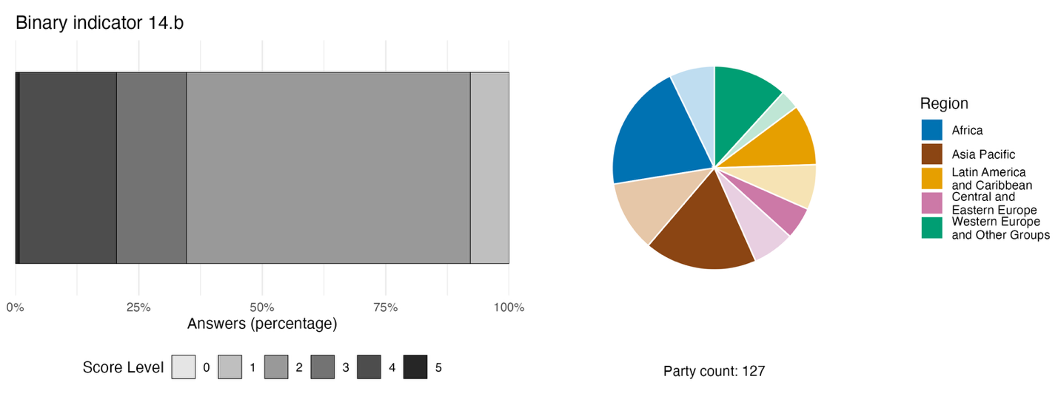
Nota: El grosor de las barras indica el porcentaje de Partes que corresponde a cada categoría de puntuación, que se calcula sobre la base de las respuestas a las preguntas incluidas en el indicador; cuanto más alta la puntuación, mayor es el nivel de progresosª. El gráfico circular muestra la distribución de las Partes que respondieron todas las preguntas, por región. La definición de los colores de cada región se indica en la leyenda de la figura: los tonos más oscuros representan la proporción de Partes de una región dada para la que se incluyen datos en el gráfico; los tonos más claros representan la proporción de Partes de la misma región para la que no se incluyen datos en el gráfico.
ª La metodología empleada para calcular los niveles de puntuación para cada indicador binario, así como las preguntas incluidas para cada indicador, figuran en el documento CBD/COP/16/INF/3/Rev.1.
Figura 60
English | Español
Answers (percentage) | Respuestas (porcentaje)
Score Level | Nivel de puntuación
Party count: 127 | Número de Partes: 127
Region | Región
African States | Estados de África
Asia-Pacific States | Estados de Asia y el Pacífico
Latin American and Caribbean States | Estados de América Latina y el Caribe
Eastern European States | Estados de Europa Oriental
Western European and other States | Estados de Europa Occidental y otros Estados

Figura 61
Porcentaje de indicadores armonizados con la meta 14 del Marco que sugieren tendencias de mejora, estables y negativas, respectivamente

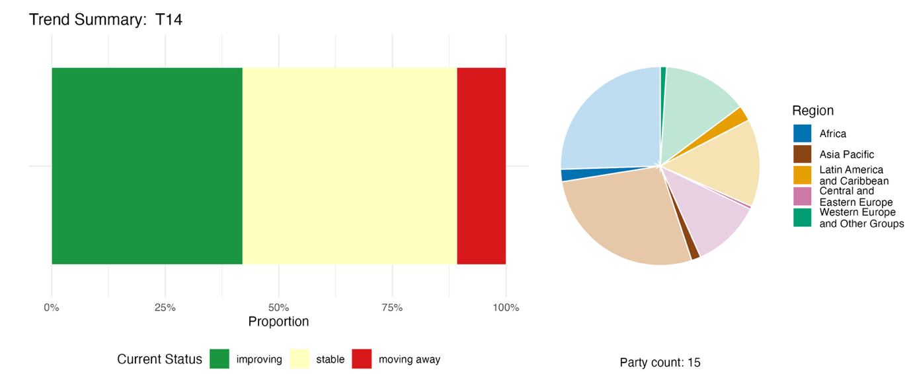
Nota: Las proporciones están ponderadas por Parte. Las tendencias incluyen datos para 1 indicador de componente y 41 indicadores nacionales de un total de 15 Partes. El gráfico circular muestra la distribución de las Partes que presentaron indicadores para la meta 14, por región. La definición de los colores de cada región se indica en la leyenda de la figura: los tonos más oscuros representan la proporción de Partes de una región dada para la que se incluyen datos en el gráfico; los tonos más claros representan la proporción de Partes de la misma región para la que no se incluyen datos en el gráfico.

Figura 61
English | Español
Proportion | Proporción
Current Status | Estado actual
improving | mejorando
stable | estable
moving away | alejándose
Party count: 15 | Número de Partes: 15
Region | Región
African States | Estados de África
Asia-Pacific States | Estados de Asia y el Pacífico
Latin American and Caribbean States | Estados de América Latina y el Caribe
Eastern European States | Estados de Europa Oriental
Western European and other States | Estados de Europa Occidental y otros Estados

Autoevaluación de progresos

Según las autoevaluaciones realizadas por las Partes en sus informes nacionales, el 38 % de las metas nacionales presentadas como estrechamente armonizadas con la meta 14 están en vías de alcanzarse, frente a un número mucho mayor (58 %) que no muestran cambios significativos o bien muestran progresos insuficientes, y solo se informa de dos metas nacionales (0,4 %) que se alcanzaron (véase la figura 62).

Figura 62
Progresos indicados por las autoevaluaciones para todas las metas nacionales presentadas como estrechamente armonizadas con la meta 14 del Marco

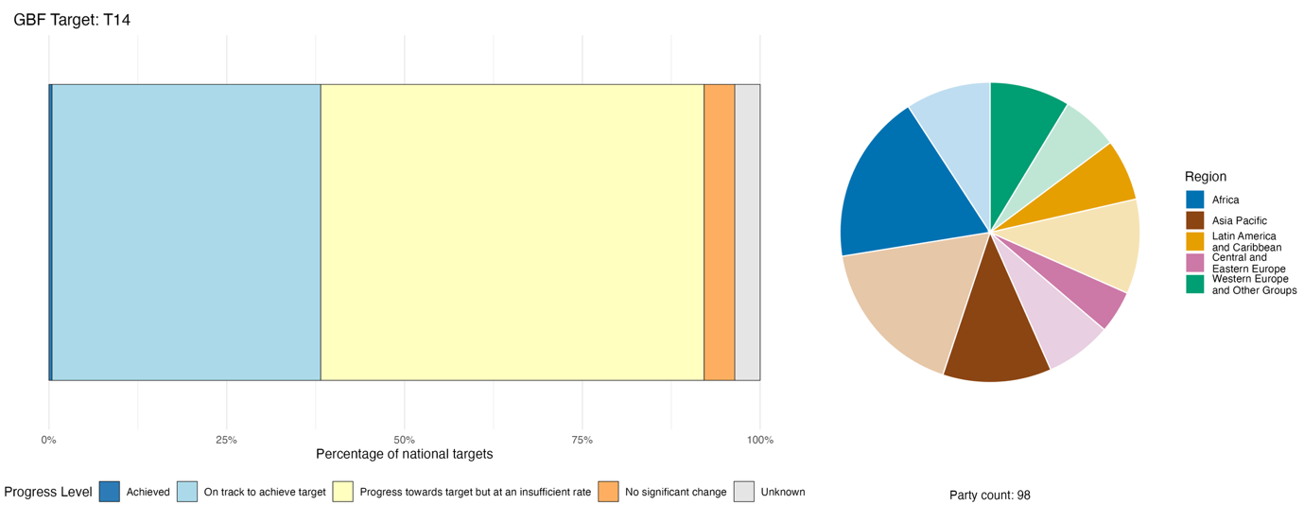
Nota: El grosor de las barras indica la proporción de metas nacionales presentadas en cada categoría de progresos. Las proporciones están ponderadas por Parte para garantizar que las Partes contribuyan en igual medida a la evaluación general de los progresos, independientemente del número de metas nacionales presentadas. El gráfico circular muestra la proporción de Partes de cada región que presentó información a tiempo para ser considerada en el informe mundial. La definición de los colores de cada región se indica en la leyenda de la figura: los tonos más oscuros representan la proporción de Partes de una región dada para la que se incluyen datos en el gráfico; los tonos más claros representan la proporción de Partes de la misma región para la que no se incluyen datos en el gráfico.
Figura 62
English | Español
Percentage of national targets | Porcentaje de metas nacionales
Progress Level | Nivel de progreso
Achieved | Alcanzada
On track to achieve target | En vías de alcanzar la meta
Progress towards target but at an insufficient rate | Se ha progresado hacia la meta pero a un ritmo insuficiente
No significant change | No hay cambios significativos
Unknown | Se desconoce
Party count: 98 | Número de Partes: 98
Region | Región
African States | Estados de África
Asia-Pacific States | Estados de Asia y el Pacífico
Latin American and Caribbean States | Estados de América Latina y el Caribe
Eastern European States | Estados de Europa Oriental
Western European and other States | Estados de Europa Occidental y otros Estados

Medidas, logros y dificultades en la implementación

Resumen de medidas en apoyo a la meta 14 del Marco

Las medidas jurídicas y normativas son el tipo de medidas en apoyo a la meta 14 que más se informa que se adoptaron. Algunos ejemplos de estas medidas incluyen el establecimiento de requisitos de evaluaciones de impacto ambiental y evaluaciones ambientales estratégicas obligatorias, la reforma de leyes de planificación para incorporar la diversidad biológica, la utilización de conceptos normativos tales como “beneficio neto para la diversidad biológica” o “cero pérdida neta”, reglamentaciones de compensaciones de diversidad biológica, mandatos de divulgación de finanzas sostenibles y reglamentaciones referidas a taxonomías verdes. Las medidas referidas a investigación, seguimiento y datos en apoyo a la consecución de la meta 14 incluyen la adopción de la contabilidad del capital natural en consonancia con la Contabilidad de los Ecosistemas del Sistema de Contabilidad Ambiental y Económica (SCAE CE) y el establecimiento de plataformas de datos nacionales, así como mecanismos nacionales de facilitación y sistemas de seguimiento para evaluar el cumplimiento de las reglamentaciones de impacto ambiental (véase el recuadro 36). En algunos informes nacionales se mencionan medidas económicas y financieras relacionadas con la meta 14, tales como la emisión de bonos verdes y soberanos, el canje de deuda por proyectos de protección de la naturaleza, planes de financiación de la diversidad biológica en el marco de la Iniciativa de Financiación de la Diversidad Biológica (BIOFIN) del PNUD, la reforma y reasignación de subsidios, pagos por servicios de los ecosistemas, taxonomías de finanzas sostenibles, mecanismos de compensación de la diversidad biológica, marcos de créditos verdes y principios de banca sostenible.

Recuadro 36
Integración de la diversidad biológica a todas las escalas y en todos los sectores en Colombia

El enfoque de Colombia para la integración de la diversidad biológica se basa en incorporar consideraciones de diversidad biológica en la planificación, el desarrollo territorial, las políticas sectoriales y la toma de decisiones económicas nacionales. El Plan de Acción de Biodiversidad de Colombia al 2030, armonizado con el Marco, proporciona una hoja de ruta para la implementación nacional a través de seis metas nacionales y un sistema de seguimiento apoyado por 27 indicadores. El Plan de Desarrollo Nacional 2022-2026 refuerza la importancia de la diversidad biológica como prioridad transversal en todas las políticas gubernamentales, a la vez que va incorporando progresivamente la diversidad biológica en instrumentos de planificación territorial a través de determinantes ambientales y procesos de planificación espacial participativa.

Como complemento de estos esfuerzos, la Contabilidad de los Ecosistemas del Sistema de Contabilidad Ambiental y Económica (SCAE CE) impulsa la incorporación del capital natural en las estadísticas nacionales y la planificación económica, apoyando inversiones públicas y decisiones de políticas más fundamentadas. Este enfoque integral, que vincula la planificación nacional, la planificación espacial, la implementación sectorial, el seguimiento y la contabilidad económica-ambiental, promueve la integración de la diversidad biológica a todos los niveles de gobernanza. Las dificultades que subsisten incluyen la necesidad de fortalecer las capacidades institucionales subnacionales, mejorar la coordinación intersectorial, garantizar la implementación eficaz a nivel de territorio y consolidar el seguimiento a través del sistema de presentación de informes y verificación. El enfoque del país también está dirigido a promover la participación pública, el acceso a información y justicia en asuntos ambientales y la protección de los defensores y las defensoras de los derechos humanos relacionados con el medio ambiente, en consonancia con el Acuerdo Regional sobre el Acceso a la Información, la Participación Pública y el Acceso a la Justicia en Asuntos Ambientales en América Latina y el Caribe (Acuerdo Escazú).

Metas pertinentes: 1, 14, 15, 18 y 21.
Fuentes: Colombia, séptimo informe nacional presentado al Convenio; y Comisión Económica para América Latina y el Caribe (CEPAL), 2018.

Dificultades

Varias Partes reconocen que existe un desfase entre la integración formal de la biodiversidad en los textos de reglamentaciones o políticas y una integración efectiva de la biodiversidad que implique una diferencia en la práctica. En varios informes nacionales se observa que la integración permanece mayormente en el nivel de políticas y que no se traduce en resultados que se puedan medir. Por el contrario, se trata a la biodiversidad como un componente accesorio en vez de un elemento central plenamente integrado en los procesos de toma de decisiones o la aplicación de políticas nacionales. Hay carencias que tienen que ver con la integración en estrategias de erradicación de la pobreza y la armonización de las corrientes fiscales y financieras, y solo unas pocas Partes describen medidas relacionadas con la integración de la biodiversidad en procesos de toma de decisiones financieras, fiscales, de inversión y normativas, incluidas medidas que identifiquen, regulen y reduzcan corrientes financieras dirigidas a actividades que impulsan la pérdida de diversidad biológica. Se reconoce que la capacidad y coordinación institucionales plantean una limitación importante, y muchas autoridades pertinentes, incluido del sector empresarial, carecen de los conocimientos especializados o las potestades para integrar la diversidad biológica en sus actividades. Los gobiernos a nivel nacional, subnacional y local carecen de personal formado, conocimientos especializados en cuestiones ecológicas y herramientas para realizar evaluaciones de impacto ambiental, integrar la diversidad biológica en su planificación o hacer un seguimiento de los resultados. Esto es particularmente evidente en los ministerios dedicados a temas que no tienen que ver con el medio ambiente, como los ministerios de finanzas y de agricultura, así como las autoridades subnacionales y municipales en algunos países. La participación del sector privado es un desafío en diversos niveles y las empresas suelen considerar a la evaluación en materia de biodiversidad como una carga económica adicional. Las carencias en materia de recolección de datos e información constituyen otra barrera. En este sentido, las Partes subrayan la falta de marcos de seguimiento para evaluar la eficacia de los esfuerzos de integración, así como los escasos progresos en materia de contabilidad económica-ambiental. También hay carencias de información en relación con la manera en que se reflejan los diversos valores de la diversidad biológica en la meta 14. Algunas Partes señalaron que la contabilidad del capital natural, incluida la Contabilidad de los Ecosistemas del Sistema de Contabilidad Ambiental y Económica (SCAE CE), no está presente en las estadísticas nacionales ni en los procesos presupuestarios, o bien aún no ha sido incorporada como parte integral de estos.

Contribuciones de actores distintos de los Gobiernos nacionales

Compromisos presentados directamente a través de la herramienta de presentación de informes en línea

De los 180 compromisos presentados por actores que no son Gobiernos nacionales, 10 tienen que ver principalmente con la meta 14. Siete de los compromisos fueron presentados por ONG, uno por un grupo empresarial, uno por una institución de investigación y uno por una organización asociada sin fines de lucro. Los compromisos abordan diversos aspectos de la integración de la biodiversidad y la incorporación en políticas en los sectores público y privado, y la mayoría implica intercambio de conocimientos y datos. La cobertura geográfica de los compromisos abarca Europa, África, Asia y América del Sur y algunos tienen un alcance mundial.

Contribuciones integradas en los informes nacionales

La contribución más documentada es la asistencia técnica prestada por organizaciones internacionales. En este sentido, BIOFIN es el instrumento más ampliamente mencionado. La implementación directa y la gestión conjunta son las contribuciones que se menciona que aportan ONG, pueblos indígenas y comunidades locales y actores sectoriales, mientras que el desempeño de funciones de gobernanza y asesoramiento se atribuye, entre otros, a grupos de trabajo técnicos, organismos asesores establecidos por ley y encargados de exámenes independientes de rendición de cuentas. La producción de conocimientos y el desarrollo de herramientas son las contribuciones más frecuentes de la comunidad científica y abarcan desde la valoración de los servicios de los ecosistemas hasta la contabilidad del capital natural y la ciencia ciudadana. Las contribuciones de actores empresariales y financieros tienen que ver mayoritariamente con divulgación y cumplimiento, abarcando desde la presentación de informes de sostenibilidad empresarial hasta bonos verdes, mientras que los gobiernos subnacionales contribuyen a la integración de la diversidad biológica a través de mandatos de planificación espacial. La sensibilización y la creación de capacidad se mencionan más comúnmente en relación con los ciudadanos, la juventud y las mujeres, aunque estos actores figuran en general como receptores de tales actividades.

Ejemplos de vínculos con otros acuerdos, procesos y organizaciones

La FAO contribuye a la integración de la biodiversidad incorporando consideraciones de biodiversidad en las políticas, estrategias y prácticas de actores públicos y privados clave que tienen un impacto en la biodiversidad o dependen de ella, con el fin de que se conserve la biodiversidad y se utilice de manera sostenible a nivel tanto local como mundial. En 2019 se aprobó la Estrategia de la FAO para la Integración de la Biodiversidad en los Distintos Sectores Agrícolas, que se centraba específicamente en las preparaciones para el marco mundial de la diversidad biológica posterior a 2020. La Estrategia abarca temas tales como la integración de la biodiversidad en todos los sectores agrícolas a nivel nacional, regional e internacional de manera estructurada y coherente y teniendo en cuenta las prioridades, necesidades, normas y políticas nacionales y los marcos de programación de cada país. Los resultados esperados de la aplicación de la Estrategia eran la reducción de los impactos negativos de las prácticas agrícolas en la biodiversidad, la promoción de prácticas agrícolas sostenibles y la conservación, mejora, preservación y restauración de la biodiversidad en su conjunto. El Plan de Acción 2024-2027 para la implementación de la Estrategia tiene en cuenta el Marco de Acción en materia de Biodiversidad para la Alimentación y la Agricultura de la FAO y está armonizado con el Marco Mundial de Biodiversidad de Kunming-Montreal. La FAO implementa el Plan de Acción partiendo de los principios de gobernanza eficaz, asociaciones, enfoque basado en el conocimiento, carácter inclusivo e igualdad de género y empoderamiento de la mujer (FAO, 2020, 2022, 2024b y 2025a).

Meta 15. Las empresas evalúan, dan a conocer y reducen sus riesgos e impactos negativos relacionados con la biodiversidad

Texto de la meta. Tomar medidas jurídicas, administrativas o de políticas para alentar y habilitar a las empresas para que, y en particular, en el caso de las empresas transnacionales y las instituciones financieras, garantizar que:

- a) Hagan periódicamente un seguimiento y una evaluación de sus riesgos, dependencias de la biodiversidad e impactos en ella, y los den a conocer de manera transparente, incluido, en el caso de las grandes empresas y las empresas transnacionales e instituciones financieras, mediante el establecimiento de requisitos a lo largo de sus operaciones, cadenas de suministro y de valor y carteras;
- b) Proporcionen la información necesaria a los consumidores a fin de promover modalidades de consumo sostenibles;
c) Informen sobre el cumplimiento de los reglamentos y medidas de acceso y participación en los beneficios, según proceda;

- con el fin de reducir progresivamente los impactos negativos en la biodiversidad, aumentar los impactos positivos, reducir los riesgos relacionados con la biodiversidad para las empresas y las instituciones financieras, y promover acciones encaminadas a lograr modalidades de producción sostenibles.

Panorama general de los progresos
A pesar de que hubo un aumento en la divulgación de información por parte de las empresas, tanto la aplicación de las políticas como la cobertura de las metas nacionales siguen siendo limitadas. La mayoría de las metas nacionales no están bien armonizadas con los elementos de la meta 15. Si bien muchas Partes señalaron problemas para compilar datos para el indicador de cabecera 15.1, casi un quinto de las Partes cuyos informes estaban disponibles y pudieron ser analizados comunicaron que más de 5.000 empresas en total dieron a conocer sus riesgos relacionados con la biodiversidad, cifra que aumenta año a año. No obstante, el indicador binario revela que las medidas para cumplir la meta 15 se encuentran mayormente en etapa de elaboración y que aún no se han adoptado. En las autoevaluaciones, se reconoció que en dos tercios de las metas nacionales no se han registrado progresos o bien los progresos son insuficientes. Entre las principales dificultades señaladas figuran la ausencia de marcos obligatorios de presentación de informes, carencias en materia de capacidad y datos, la exclusión de pequeñas y medianas empresas e incentivos inadecuados.

Grado en que las Partes cubren el alcance de la meta 15 del Marco en sus metas nacionales

Cuadro 32
Elementos de la meta 15 del Marco y cómo se abordan en las metas nacionalesª
Tomar medidas jurídicas, administrativas o de políticas para alentar y habilitar a las empresas para que hagan un seguimiento y una evaluación de sus riesgos relacionados con la biodiversidad y los den a conocer de manera transparente | 48
Tomar medidas jurídicas, administrativas o de políticas para alentar y habilitar a las empresas para que hagan un seguimiento y una evaluación de sus dependencias en materia de biodiversidad y las den a conocer de manera transparente | 39
Tomar medidas jurídicas, administrativas o de políticas para alentar y habilitar a las empresas para que hagan un seguimiento y una evaluación de sus impactos en la biodiversidad y los den a conocer de manera transparente | 57
Tomar medidas jurídicas, administrativas o de políticas para alentar y habilitar a las empresas para que proporcionen la información necesaria a los consumidores a fin de promover modalidades de consumo sostenibles | 37
Tomar medidas jurídicas, administrativas o de políticas para alentar y habilitar a las empresas para que informen sobre el cumplimiento de los reglamentos y medidas de acceso y participación en los beneficios, según proceda | 19
En promedio, las Partes han abordado, al menos en cierta medida, el 40 % de estos elementos en sus metas nacionales

Nota: La columna de la derecha indica el porcentaje de Partes con metas nacionales que abordan al menos en cierta medida el elemento correspondiente.
ª Los elementos de cada meta fueron definidos por el Grupo Especial de Expertos Técnicos sobre los Indicadores para el Marco Mundial de Biodiversidad de Kunming-Montreal (véanse el anexo I del documento CBD/COP/16/INF/4 y Affinito y otros, 2025). En el documento CBD/SBI/7/INF/22 se expone en detalle la metodología empleada para el análisis de las metas nacionales.

Una mayoría de Partes (57 %) han abordado en cierta medida el elemento de la Meta 15 que tiene que ver con medidas para alentar y habilitar a las empresas para que hagan un seguimiento y una evaluación de sus impactos en la biodiversidad y los den a conocer (véase el cuadro 32). Menos de la mitad de las Partes han abordado específicamente los riesgos que plantean las empresas con respecto a la biodiversidad (48 %), las dependencias de la biodiversidad que tienen las empresas (39 %) y han tomado medidas para alentar y habilitar a las empresas para que proporcionen la información necesaria a los consumidores a fin de promover modalidades de consumo sostenibles (37 %). Menos de un quinto (19 %) presentaron metas nacionales que alientan y habilitan a las empresas para que informen sobre el cumplimiento de los reglamentos y las medidas de acceso y participación en los beneficios.

Indicadores de progresos

Cuadro 33
Tablero de puntuación para indicadores de la meta 15 del Marco

 | Uso del indicador |  | Resultados del indicador
Indicador de cabecera 15.1: número de empresas que divulgan información sobre sus riesgos, dependencias e impactos relacionados con la diversidad biológica | 19 % de las Partes |  | Un total de 5.477 empresas divulgan información  (las divulgaciones van en aumento)
Indicador binario 15.b: número de países que cuentan con medidas jurídicas, administrativas o de políticas para alentar y habilitar a las empresas e instituciones financieras y, en particular, a las empresas e instituciones financieras grandes y transnacionales, para que reduzcan progresivamente sus impactos negativos en la diversidad biológica, aumenten sus impactos positivos, reduzcan sus riesgos relacionados con la diversidad biológica y promuevan acciones encaminadas a lograr modalidades de producción sostenibles | 127 Partes | n. a.ª | El 24 % de las Partes tuvieron una puntuación alta (puntuación de 4 o 5)
Todos los indicadores cuantitativos combinados | 35 Partes, 27 % |  | 59 % registran tendencias positivas  10 % registran tendencias negativas
Observaciones | Las comunicaciones incluyen desgloses por norma de presentación de informes, tamaño de empresa y tipos de divulgación.  No todas las comunicaciones se centran únicamente en divulgaciones relacionadas con la biodiversidad; algunas pueden incluir informes ambientales, sociales y de gobernanza.

Nota: El código de colores tiene que ver con la evaluación general de los progresos en todas las metas, cuya metodología está explicada en el tablero de puntuación general resumido (véase el cuadro 3). Los colores correspondientes al uso de datos de los indicadores y las tendencias de todos los indicadores cuantitativos reflejan la posición que ocupa un valor en cada meta respecto de las puntuaciones más altas y más bajas alcanzadas en el conjunto de las metas del Marco (se asigna el color verde a los valores porcentuales situados en el tercio superior de todo el intervalo, el amarillo a los del tercio medio y el rojo a los del tercio inferior). La determinación de los colores de los indicadores binarios se basa en el porcentaje de Partes que tuvieron una puntuación alta (4 o 5) para el indicador en general (se asigna el color verde a valores iguales o superiores a 50 %, amarillo a valores entre 25 % y 50 % y rojo a valores inferiores a 25 %). La determinación de los colores de los resultados de los indicadores de cabecera se basa en los progresos alcanzados en la consecución de la meta (se asigna el color verde a los casos en que se están logrando progresos, amarillo cuando los progresos son dispares, rojo cuando los progresos son insuficientes y gris cuando no se pueden evaluar progresos). Cabe señalar que, debido a diferencias metodológicas en la forma en que se emplearon los datos, el porcentaje de Partes que presentaron datos sobre los indicadores de cabecera puede no coincidir con el utilizado en los resultados agregados tanto del indicador de cabecera como de todos los indicadores cuantitativos combinados.
ª Dado que la herramienta de presentación de informes en línea requiere que se ingresen datos para los indicadores binarios, el cálculo de comunicaciones para estos indicadores no refleja las diferencias que existen en la capacidad de seguimiento de las distintas metas y tampoco aporta información que sirva para adoptar medidas tendientes a lograr progresos en la implementación, por lo que en estos casos no resulta pertinente evaluar el uso del indicador.

Muchas Partes comentaron sobre la dificultad que supone el seguimiento de la meta 15. El carácter voluntario de la presentación de informes por parte de las empresas, así como la diversidad de marcos de presentación de informes usados por el sector privado fueron algunas de las cuestiones que plantearon muchas Partes como obstáculos para la presentación de informes a nivel nacional. En particular, la falta de normas y plataformas centralizadas de presentación de informes dificulta el acceso a datos por parte de los Gobiernos, que muchas veces tienen que depender de iniciativas más generales de presentación de informes ambientales, sociales y de gobernanza. Esto puede inflar los cálculos para el indicador, dado que tales divulgaciones pueden no estar directamente relacionadas con la diversidad biológica. Por otra parte, cuando las divulgaciones no están centralizadas también puede suceder que los cálculos resulten inferiores a la realidad. Más allá de estas cuestiones, el 27 % de las Partes proporcionó información para el indicador de cabecera 15.1 (número de empresas que divulgan información sobre sus riesgos, dependencias e impactos relacionados con la diversidad biológica), abarcando en total más de 5.000 empresas, lo que estaría indicando que entre 2020 y 2025 hubo un aumento en el número de empresas que divulgaron riesgos relacionados con la diversidad biológica (véanse el cuadro 33 y la figura 63).
En su informe Biodiversity and Business Assessment (Evaluación de las empresas y la diversidad biológica), la IPBES concluyó que menos del 1 % de las empresas divulgan información sobre diversidad biológica (IPBES, 2026). La organización CDP (anteriormente conocida como Carbon Disclosure Project) proporciona una base de datos centralizada para el seguimiento de las divulgaciones del sector privado en materia de diversidad biológica (CDP, 2025). La base de datos recoge organizaciones que divulgan información al público y que han establecido procesos para identificar, evaluar y gestionar sus dependencias, impactos y riesgos relacionados con la naturaleza. Incluye datos de 69 países de los cinco grupos regionales de las Naciones Unidas. En 2024, un total de 1.934 organizaciones informaron sobre tales procesos y 2.355 lo hicieron en 2025. Conforme a estos datos, los sectores con el mayor número de organizaciones que divulgan información son los sectores de manufactura, materiales y servicios, mientras que los niveles más bajos de divulgación se registran en los sectores de combustibles fósiles, servicios de transporte y hospitalidad (véase el cuadro 34). Los datos de CDP incluyen información de un número de países considerablemente mayor (44) que el de las Partes que presentaron datos sobre el indicador de cabecera para la meta 15 del Marco, pero abarcan un número mucho menor de empresas. Esto podría explicar la dificultad para distinguir entre divulgaciones que tienen que ver realmente con la diversidad biológica y presentaciones de informes empresariales más generales, o la dificultad que supone centralizar datos divulgados por las empresas.
Las puntuaciones de progresos correspondientes al indicador binario de la meta 15 (véase la figura 64) sugieren que las Partes se encuentran mayormente en etapas tempranas de la adopción de medidas dirigidas a alentar y habilitar a las empresas y a las instituciones financieras para que reduzcan sus impactos negativos y sus riesgos y mejoren sus impactos positivos y modalidades de producción sostenibles. Las medidas para cumplir la meta 15 se encuentran mayoritariamente en etapa de elaboración y aún no se han adoptado. Alrededor de dos quintos de las Partes informaron que no han adoptado medidas para garantizar que las empresas compartan información con los consumidores a fin de promover modalidades de consumo sostenibles, para garantizar divulgaciones transparentes o para informar sobre el cumplimiento de los reglamentos de acceso y participación de los beneficios. Un poco más de la mitad de las Partes hacen un seguimiento parcial de los impactos de las empresas en la biodiversidad.
Más de la mitad de los indicadores presentados por las Partes para la meta 15 registran tendencias positivas (véase la figura 65), pero solo alrededor de un tercio de estos pueden relacionarse directamente con la meta.

Figura 63
Indicador de cabecera 15.1: número de empresas que divulgan información sobre sus riesgos, dependencias e impactos relacionados con la diversidad biológica

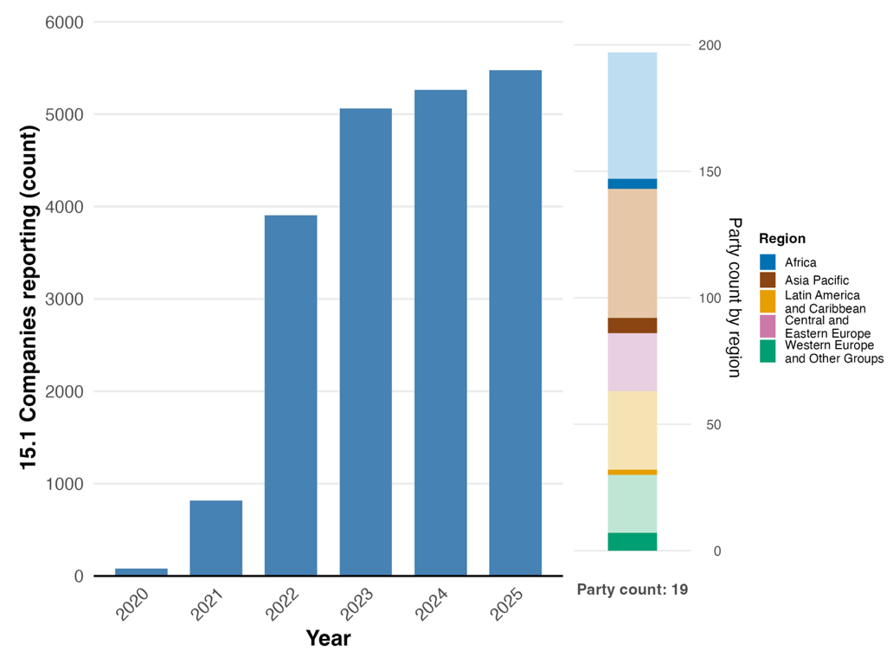
Nota: Los valores de los indicadores muestran el número acumulado de empresas que divulgan año a año en todas las Partes que presentan información (cabe señalar que no todas las Partes presentaron información todos los años). El gráfico de barras de la derecha muestra la distribución de las Partes que presentan datos, por región. La definición de los colores de cada región se indica en la leyenda de la figura: los tonos más oscuros representan la proporción de Partes de una región dada para la que se incluyen datos en el gráfico; los tonos más claros representan la proporción de Partes de la misma región para la que no se incluyen datos en el gráfico.
Figura 63
English | Español
Companies reporting (count) | Empresas que divulgan información (número)
Year | Año
Party count: 19 | Número de Partes: 19
Party count by region | Número de Partes por región
Region | Región
African States | Estados de África
Asia-Pacific States | Estados de Asia y el Pacífico
Latin American and Caribbean States | Estados de América Latina y el Caribe
Eastern European States | Estados de Europa Oriental
Western European and other States | Estados de Europa Occidental y otros Estados

Cuadro 34
Porcentaje y número de organizaciones que divulgan públicamente información a CDP y que cuentan con procesos existentes de identificación, evaluación y gestión de dependencias, impactos y riesgos relacionados con la diversidad biológica, por sector

Sector | Porcentaje | Número
Manufactura | 40,0 | 774
Materiales | 16,6 | 321
Servicios | 10,1 | 195
Alimentos, bebidas y agricultura | 9,2 | 178
Infraestructura | 7,5 | 145
Servicios financieros | 6,8 | 132
Biotecnología, salud y farmacéutica | 5,6 | 108
Venta minorista | 5,5 | 106
Vestimenta | 4,2 | 81
Generación de energía | 3,2 | 62
Combustibles fósiles | 2,8 | 54
Servicios de transporte | 2,5 | 48
Hospitalidad | 1,2 | 23
Fuente: CDPª
Nota: Estas cifras no reflejan las comunicaciones de las Partes sobre el indicador de cabecera 15.1 que se analizan en la figura 63.

ª Disponible en www.cdp.net/en/data/monitoring-gbf.

Figura 64
Indicador binario 15.b: número de países que cuentan con medidas jurídicas, administrativas o de políticas para alentar y habilitar a las empresas e instituciones financieras y, en particular, a las empresas e instituciones financieras grandes y transnacionales, para que reduzcan progresivamente sus impactos negativos en la diversidad biológica, aumenten sus impactos positivos, reduzcan sus riesgos relacionados con la diversidad biológica y promuevan acciones encaminadas a lograr modalidades de producción sostenibles

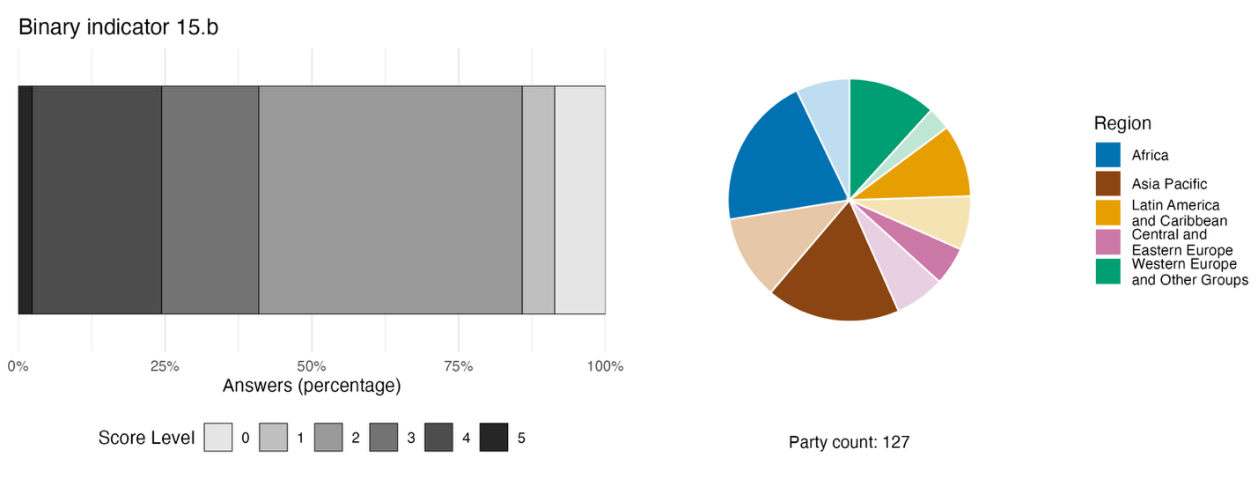
Nota: El grosor de las barras indica el porcentaje de Partes que corresponde a cada categoría de puntuación, que se calcula sobre la base de las respuestas a las preguntas incluidas en el indicador; cuanto más alta la puntuación, mayor es el nivel de progresosª. El gráfico circular muestra la distribución de las Partes que respondieron todas las preguntas, por región. La definición de los colores de cada región se indica en la leyenda de la figura: los tonos más oscuros representan la proporción de Partes de una región dada para la que se incluyen datos en el gráfico; los tonos más claros representan la proporción de Partes de la misma región para la que no se incluyen datos en el gráfico.
ª La metodología empleada para calcular los niveles de puntuación para cada indicador binario, así como las preguntas incluidas para cada indicador, figuran en el documento CBD/COP/16/INF/3/Rev.1.
Figura 64
English | Español
Answers (percentage) | Respuestas (porcentaje)
Score Level | Nivel de puntuación
Party count: 127 | Número de Partes: 127
Region | Región
African States | Estados de África
Asia-Pacific States | Estados de Asia y el Pacífico
Latin American and Caribbean States | Estados de América Latina y el Caribe
Eastern European States | Estados de Europa Oriental
Western European and other States | Estados de Europa Occidental y otros Estados

Figura 65
Porcentaje de indicadores armonizados con la meta 15 del Marco que sugieren tendencias de mejora, estables y negativas, respectivamente

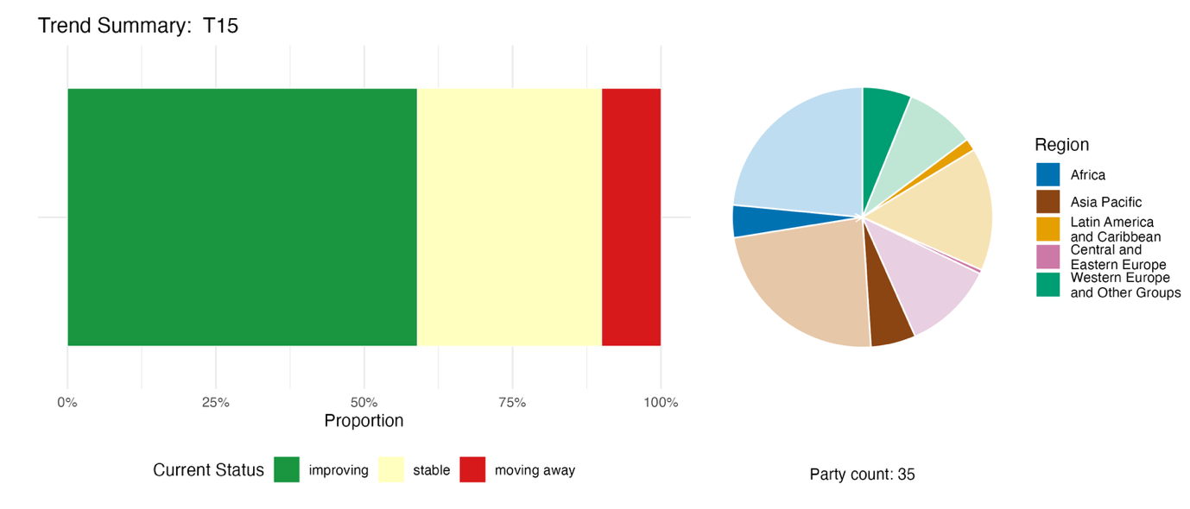
Nota: Las proporciones están ponderadas por Parte. Las tendencias incluyen datos para 1 indicador de cabecera de 21 Partes y 1 indicador de componente y 33 indicadores nacionales de un total de 20 Partes. El gráfico circular muestra la distribución de las Partes que presentaron indicadores para la meta 15, por región. La definición de los colores de cada región se indica en la leyenda de la figura: los tonos más oscuros representan la proporción de Partes de una región dada para la que se incluyen datos en el gráfico; los tonos más claros representan la proporción de Partes de la misma región para la que no se incluyen datos en el gráfico.
Figura 65
English | Español
Proportion | Proporción
Current Status | Estado actual
improving | mejorando
stable | estable
moving away | alejándose
Party count: 35 | Número de Partes: 35
Region | Región
African States | Estados de África
Asia-Pacific States | Estados de Asia y el Pacífico
Latin American and Caribbean States | Estados de América Latina y el Caribe
Eastern European States | Estados de Europa Oriental
Western European and other States | Estados de Europa Occidental y otros Estados

Autoevaluación de progresos

Según las autoevaluaciones realizadas por las Partes en sus informes nacionales, solo el 30 % de las metas nacionales que se presentaron como estrechamente armonizadas con la meta 15 están en vías de alcanzarse. En más del doble de ese porcentaje (66 %) no se registraron cambios significativos o bien hubo progresos insuficientes, y solo se informa de tres metas nacionales (1 %) que ya se alcanzaron (véase la figura 66).

Figura 66
Progresos indicados por las autoevaluaciones para todas las metas nacionales presentadas como estrechamente armonizadas con la meta 15 del Marco

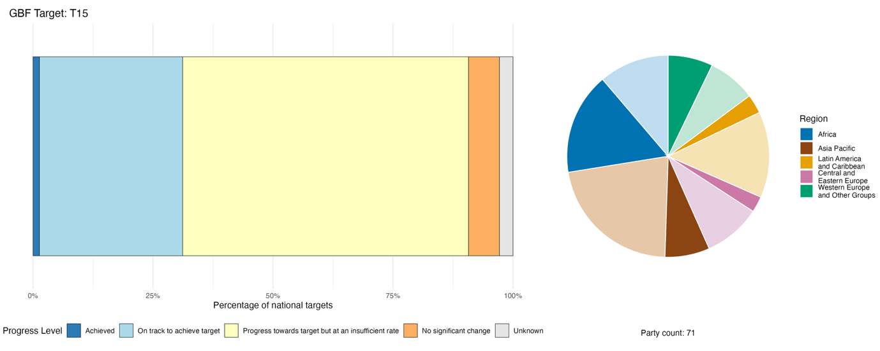
Nota: El grosor de las barras indica la proporción de metas nacionales presentadas en cada categoría de progresos. Las proporciones están ponderadas por Parte para garantizar que las Partes contribuyan en igual medida a la evaluación general de los progresos, independientemente del número de metas nacionales presentadas. El gráfico circular muestra la proporción de Partes de cada región que presentó información a tiempo para ser considerada en el informe mundial. La definición de los colores de cada región se indica en la leyenda de la figura: los tonos más oscuros representan la proporción de Partes de una región dada para la que se incluyen datos en el gráfico; los tonos más claros representan la proporción de Partes de la misma región para la que no se incluyen datos en el gráfico.
Figure 66
English | Español
Percentage of national targets | Porcentaje de metas nacionales
Progress level | Nivel de progreso
Achieved | Alcanzada
On track to achieve target | En vías de alcanzar la meta
Progress towards target but at an insufficient rate | Se ha progresado hacia la meta pero a un ritmo insuficiente
No significant change | No hay cambios significativos
Unknown | Se desconoce
Party count: 71 | Número de Partes: 71
Region | Región
African States | Estados de África
Asia-Pacific States | Estados de Asia y el Pacífico
Latin American and Caribbean States | Estados de América Latina y el Caribe
Eastern European States | Estados de Europa Oriental
Western European and other States | Estados de Europa Occidental y otros Estados

Medidas, logros y dificultades en la implementación

Resumen de medidas en apoyo a la meta 15 del Marco

La medida que más se informa que se adoptó en apoyo a la meta 15 es la utilización de la normativa del sector financiero para incorporar el riesgo ambiental o relacionado con la diversidad biológica en las operaciones bancarias, de inversión y del mercado de capitales. Esto incluye desde taxonomías de finanzas verdes obligatorias hasta orientaciones de los bancos centrales y requisitos de presentación de informes ambientales, sociales y de gobernanza para las empresas que cotizan en bolsa (véase el recuadro 37). El marco del Grupo de Trabajo sobre Divulgaciones Financieras relacionadas con la Naturaleza (TNFD) figura como el mecanismo de divulgación voluntaria más citado, tanto en países en desarrollo como en países desarrollados. Más de 30 informes nacionales mencionan específicamente al marco del TNFD, ya sea porque lo están aplicando o porque lo están implementando en modalidad piloto. En el caso de los Estados miembros de la Unión Europea y otros países que se rigen por las directrices y normas de la Unión Europea, el instrumento jurídico predominante para la consecución de la meta 15 es la Directiva sobre la Información Corporativa en materia de Sostenibilidad y sus Normas Europeas de Información sobre Sostenibilidad. Entre los países en desarrollo, el mecanismo jurídico que más se informa que se emplea son los requisitos de evaluaciones de impacto ambiental, que suelen ser preexistentes pero que se refuerzan o amplían. Varias Partes informan que los instrumentos jurídicos que aplican en relación con la meta 15 son marcos reglamentarios de APB.

Ejemplos de logros y progresos en la implementación

Recuadro 37
Marco obligatorio sobre riesgos ambientales del Ecuador, que abarca múltiples organismos reguladores

Se estima que más de un tercio del PIB del Ecuador depende de servicios de los ecosistemas, pero históricamente ese hecho no se ha reflejado en modelos de riesgo financiero, calificaciones crediticias y decisiones de inversión. Las instituciones financieras no estaban obligadas a realizar evaluaciones de riesgo ambiental y solo lo hacían en forma voluntaria y no sistemática, sin que pudieran ser sometidas a auditorías.

Con el fin de requerir a las empresas y a las instituciones financieras que hicieran un seguimiento de sus riesgos relacionados con la diversidad biológica y los evaluaran y dieran a conocer, el Ecuador implementó un marco ambiental obligatorio que rige para todo el país. Como parte de la iniciativa, la Superintendencia de Bancos impuso como regla que deben cumplir todas las instituciones financieras la obligación de integrar evaluaciones de riesgo ambiental y social en sus políticas de gobernanza, análisis crediticio y diligencia debida, determinando así que los riesgos en materia de diversidad biológica estén sujetos a auditorías. Por su parte, la Superintendencia de Compañías adoptó otra resolución que establece la obligación de las empresas que cotizan en bolsa de presentar informes de sostenibilidad conforme a las normas de la Global Reporting Initiative. Asobanca (asociación de la banca privada) elaboró un protocolo de finanzas sostenibles que normaliza la gestión de riesgos para todo el sector de la banca privada y que incluye proyectos piloto en el bioma amazónico aplicando directrices del TNFD.

Entre los desafíos más importantes que enfrenta el Ecuador en este sentido figuran la falta de datos sobre ecosistemas, lo cual dificulta la cuantificación de los riesgos, la persistencia de subsidios perjudiciales para la diversidad biológica y la limitada capacidad técnica existente en instituciones públicas y financieras.

Metas pertinentes: 14, 15, 18 y 19.
Fuente: Ecuador, séptimo informe nacional presentado al Convenio.

Dificultades

Alrededor de un cuarto de las Partes que presentaron informes mencionan como dificultad la ausencia de requisitos de divulgación de información específica sobre diversidad biológica impuestos a las grandes compañías. En los casos en que existe la obligación de divulgar información, esta tiende a centrarse en el clima y no en la naturaleza, lo que significa que la diversidad biológica queda prácticamente sin abordar. Entre las barreras significativas que se mencionan figuran carencias de datos y falta de capacidad, especialmente en países en desarrollo, y el hecho de que muchas empresas no tienen la capacidad técnica e institucional necesaria para aplicar las metodologías existentes de seguimiento, evaluación y divulgación en materia de diversidad biológica. Otras dificultades que mencionan algunas Partes son la exclusión de pequeñas y medianas empresas de los marcos de divulgación, así como la persistencia de incentivos perjudiciales para la diversidad biológica, que se plantea como un obstáculo a la reducción de los impactos que tienen las empresas en la diversidad biológica. Las estructuras de incentivos existentes no logran muchas veces alentar la adopción de comportamientos favorables a la diversidad biológica. En este sentido, unas pocas Partes señalan como un problema la ausencia de exenciones fiscales efectivas, esquemas de certificación verde o pagos por los servicios de los ecosistemas que podrían motivar a las empresas a invertir en la conservación o a reducir sus impactos perjudiciales.

Contribuciones de actores distintos de los Gobiernos nacionales

Compromisos presentados directamente a través de la herramienta de presentación de informes en línea

De los 180 compromisos sustantivos presentados por actores que no son Gobiernos nacionales, solo 7 tienen que ver principalmente con la meta 15. Cinco de los compromisos fueron presentados por ONG y dos por actores empresariales o industriales. Los compromisos se centran en apoyar a las empresas para que tomen en cuenta la diversidad biológica en sus estrategias y procesos de presentación de informes, en particular a través de herramientas de datos e información para el relevamiento y la evaluación de riesgos e impactos. En términos geográficos, los compromisos abarcan a China, Dinamarca, Francia, el Japón y Nigeria (véase un ejemplo del Japón en el recuadro 38).

Recuadro 38
El Consejo de Conservación de la Naturaleza de Keidanren alienta y apoya a las empresas japonesas a abordar sus riesgos e impactos relacionados con la diversidad biológica

En 2023, el Consejo de Conservación de la Naturaleza de Keidanren, una organización empresarial e industrial con sede en Tokyo, puso en marcha su Plan de Acción en Favor de la Naturaleza, cuya ejecución se extiende hasta fines de 2030. El Consejo cumple un papel central en la movilización del sector empresarial del Japón para el logro de resultados favorables a la naturaleza. A través del Fondo para la Conservación de la Naturaleza de Keidanren, el Consejo solicita anualmente donaciones de unas 1.500 empresas miembro, recabando alrededor de 200 millones de yenes por año para apoyar proyectos de conservación dirigidos por ONG y armonizados con metas del Marco. También promueve la adopción por parte de las empresas del marco del TNFD: de las 210 empresas japonesas que a octubre de 2025 habían adoptado el marco del TNFD aproximadamente el 30 % integran el Consejo de Conservación de la Naturaleza de Keidanren. Por otra parte, el Consejo colabora directamente con el Ministerio de Medio Ambiente y el Ministerio de Asuntos Territoriales, Infraestructura, Transporte y Turismo del Japón con el fin de fortalecer el entorno propicio de políticas para la adopción de medidas empresariales en materia de diversidad biológica, incluido a través de propuestas sobre infraestructura de datos relacionados con la naturaleza, incentivos para otras medidas de conservación eficaces basadas en áreas y soluciones basadas en la naturaleza, así como la integración de la naturaleza en las estrategias de crecimiento del país. Junto con el Ministerio de Medio Ambiente del Japón, el Consejo también contribuye al proyecto COMDEKS (desarrollo comunitario y gestión de conocimientos de la Iniciativa Satoyama) ejecutado por el PNUD. Los progresos se comunican anualmente en la asamblea general del Consejo y se miden contra la EPANB del país y el indicador de cabecera del Marco referido a financiación privada para la conservación de la diversidad biológica (indicador de cabecera D.3).

Metas pertinentes: 3, 8, 11, 15, 19, 20 y 21.
Fuente: Consejo de Conservación de la Naturaleza de Keidanren, compromiso de interesado (véase https://ort.cbd.int/database/293333).

Contribuciones integradas en los informes nacionales

Los actores empresariales y financieros contribuyen a la meta 15 a través de la divulgación en materia de diversidad biológica y la integración de riesgos, adoptando marcos de divulgación y presentación de informes (véase la sección que figura inmediatamente a continuación), integrando los riesgos relacionados con la diversidad biológica en la concesión de préstamos y las inversiones, emitiendo bonos verdes y desarrollando protocolos de financiación sostenible y taxonomías verdes. Las organizaciones intergubernamentales y los asociados internacionales aportan cofinanciación, asistencia técnica y marcos de establecimiento de normas. Los más frecuentemente citados en esta categoría son la Iniciativa de Financiación de la Diversidad Biológica (BIOFIN), la Corporación Financiera Internacional, el Banco Mundial, el FMAM, el PNUD y el PNUMA. Las ONG y la sociedad civil han colaborado en la organización conjunta de plataformas de biodiversidad y sector empresarial, así como con creación de capacidad. Los pueblos indígenas y las comunidades locales cumplen funciones de coadministradores, asociados en la participación en los beneficios y poseedores de conocimientos dentro de marcos de APB y de pagos por los servicios de los ecosistemas. Los gobiernos subnacionales han colaborado administrando esquemas de certificación y promulgando legislación. Los ciudadanos, la juventud y las mujeres y las niñas siguen cumpliendo principalmente el rol de receptores de las actividades de sensibilización.

Ejemplos de vínculos con otros acuerdos, procesos y organizaciones

La consecución de la meta 15 es apoyada por una gama de normas de presentación de informes y marcos de divulgación reconocidos internacionalmente que proporcionan información complementaria sobre diversidad biológica y naturaleza. En su conjunto, estos instrumentos pueden proporcionar información sobre impactos, dependencias y riesgos relacionados con la diversidad biológica. En concreto, la Global Reporting Initiative (GRI) (Bosetti, 2023), el TNFD (Grupo de Trabajo sobre Divulgaciones Financieras Relacionadas con la Naturaleza, 2023) y el International Sustainability Standards Board (International Sustainability Standards Board, 2023) están colaborando en el establecimiento de un sistema mundial coherente de presentación de información relacionada con la naturaleza que abarcará impactos, dependencias, riesgos y oportunidades desde una perspectiva de materialidad financiera y de impactos, brindando la arquitectura de divulgación necesaria para la consecución integral de la meta 15. El sistema mundial de presentación de información dependerá de tres marcos complementarios principales que ya están activos: el TNFD ayuda a las organizaciones a evaluar y a informar sobre sus dependencias, impactos, riesgos y oportunidades relacionados con la naturaleza; la Global Reporting Initiative proporciona normas aplicables a nivel mundial para la presentación de información sobre impactos, gestión y resultados en materia de diversidad biológica; y las Normas Europeas de Información sobre Sostenibilidad establecen requisitos de divulgación de datos relacionados con la naturaleza que deben cumplir las empresas europeas sujetas a la normativa. Dado que el TNFD y las Normas Europeas de Información sobre Sostenibilidad tienen una fuerte interoperabilidad con las normas de la Global Reporting Initiative, ofrecen una base empírica rica y coherente para la implementación.

Meta 16. Promover la elección de opciones de consumo sostenible para reducir el desperdicio y el consumo excesivo

Texto de la meta. Garantizar que se aliente y apoye a las personas para que elijan opciones de consumo sostenible, entre otras cosas mediante el establecimiento de marcos de políticas, legislativos o normativos de apoyo, mejorando la enseñanza y el acceso a información pertinente y precisa y alternativas, y, para 2030, reducir la huella mundial del consumo de manera equitativa, entre otras cosas reduciendo a la mitad el desperdicio mundial de alimentos, reduciendo significativamente el consumo excesivo, y reduciendo sustancialmente la generación de desechos, a fin de que todas las personas puedan vivir bien en armonía con la Madre Tierra.

Panorama general de los progresos
La mayoría de los aspectos de la meta 16 no se abordan adecuadamente en las metas nacionales, pero se está avanzando en la implementación de instrumentos de políticas pertinentes. Menos de la mitad de las Partes cuyas metas nacionales fueron considerados en el informe mundial han abordado elementos individuales de la Meta 16. Se informa que se han logrado ciertos progresos satisfactorios en el establecimiento de políticas y mecanismos para fomentar el consumo sostenible, pero en cuanto a medidas concretas dirigidas a abordar el desperdicio de alimentos, el consumo excesivo y la gestión de desechos, estas aún se están desarrollando. En sus autoevaluaciones, las Partes cuyos informes nacionales estaban disponibles para ser analizados reconocen que hubo progresos insuficientes en la mayoría (70 %) de las metas nacionales relacionadas con la meta 16. Las Partes comunican que existen dificultades importantes, entre las que se incluyen la falta de instalaciones adecuadas para la gestión de desechos; la falta de financiación y de aplicación de la normativa; la débil aplicación del principio de responsabilidad ampliada de los productores; y la persistencia de grandes huellas materiales en algunos países.

Grado en que las Partes cubren el alcance de la meta 16 del Marco en sus metas nacionales

Cuadro 35
Elementos de la meta 16 del Marco y cómo se abordan en las metas nacionalesª
Garantizar que se aliente y apoye a las personas para que elijan opciones de consumo sostenible mediante el establecimiento de marcos de políticas, legislativos y normativos | 47
Garantizar que se aliente y apoye a las personas para que elijan opciones de consumo sostenible mediante la mejora de la enseñanza y el acceso a información pertinente y precisa y a alternativas | 46
Para 2030, reducir la huella mundial del consumo de manera equitativa | 26
Para 2030, reducir a la mitad el desperdicio mundial de alimentos | 22
Para 2030, reducir significativamente el consumo excesivo | 38
Para 2030, reducir sustancialmente la generación de desechos | 44
En promedio, las Partes han abordado, al menos en cierta medida, el 37 % de estos elementos en sus metas nacionales

Nota: La columna de la derecha indica el porcentaje de Partes con metas nacionales que abordan al menos en cierta medida el elemento correspondiente.
ª Los elementos de cada meta fueron definidos por el Grupo Especial de Expertos Técnicos sobre los Indicadores para el Marco Mundial de Biodiversidad de Kunming-Montreal (véanse el anexo I del documento CBD/COP/16/INF/4 y Affinito y otros, 2025). En el documento CBD/SBI/7/INF/22 se expone en detalle la metodología empleada para el análisis de las metas nacionales.

En hasta un 50 % de las Partes no se aborda en ninguna medida ni uno de los elementos de la meta 16 en las metas nacionales que estaban disponibles para ser consideradas en el informe mundial (véase el cuadro 35). Los elementos más abordados por las Partes tienen que ver con marcos de políticas, legislativos o normativos dirigidos a garantizar que se aliente y apoye a las personas para que elijan opciones de consumo sostenible (47 %) y a mejorar la enseñanza y el acceso a información pertinente y precisa y a alternativas (46 %). Un número más reducido de Partes abordan los objetivos específicos de la meta 16 de reducir sustancialmente la generación de desechos (44 %), reducir significativamente el consumo excesivo (38 %), reducir la huella mundial del consumo de manera equitativa (26 %) y reducir a la mitad el desperdicio mundial de alimentos (22 %).
Muy pocas Partes (12 %) han establecido metas nacionales cuantitativas de reducción del desperdicio de alimentos. De las Partes que han fijado tales metas, la mayoría (61 %) tienen el objetivo de reducir a la mitad el desperdicio de alimentos, en consonancia con la ambición mundial de la meta 16. El resto fijó valores que van de un 10 % a un 30 % de reducción del desperdicio de alimentos para 2030.

Indicadores de progresos

Cuadro 36
Tablero de puntuación para indicadores de la meta 16 del Marco
 | Uso del indicador |  | Resultados del indicador
Indicador binario 16.b: número de países que elaboran, adoptan o aplican instrumentos de políticas dirigidos a alentar y apoyar a las personas para que elijan opciones de consumo sostenible | 127 Partes | n. a.ª | El 69 % de las Partes tuvieron una puntuación alta (puntuación de 4 o 5)
Todos los indicadores cuantitativos combinados | 25 Partes, 19 % |  | 32 % registran tendencias positivas  16 % registran tendencias negativas

Nota: El código de colores tiene que ver con la evaluación general de los progresos en todas las metas, cuya metodología está explicada en el tablero de puntuación general resumido (véase el cuadro 3). Los colores correspondientes al uso de datos de los indicadores y las tendencias de todos los indicadores cuantitativos reflejan la posición que ocupa un valor en cada meta respecto de las puntuaciones más altas y más bajas alcanzadas en el conjunto de las metas del Marco (se asigna el color verde a los valores porcentuales situados en el tercio superior de todo el intervalo, el amarillo a los del tercio medio y el rojo a los del tercio inferior). La determinación de los colores de los indicadores binarios se basa en el porcentaje de Partes que tuvieron una puntuación alta (4 o 5) para el indicador en general (se asigna el color verde a valores iguales o superiores a 50 %, amarillo a valores entre 25 % y 50 % y rojo a valores inferiores a 25 %).
ª Dado que la herramienta de presentación de informes en línea requiere que se ingresen datos para los indicadores binarios, el cálculo de comunicaciones para estos indicadores no refleja las diferencias que existen en la capacidad de seguimiento de las distintas metas y tampoco aporta información que sirva para adoptar medidas tendientes a lograr progresos en la implementación, por lo que en estos casos no resulta pertinente evaluar el uso del indicador.

El marco de seguimiento no incluye un indicador de cabecera específico para la meta 16. La mayoría de las Partes tuvieron una puntuación alta en el indicador binario de la meta, lo que estaría indicando que se lograron en general progresos en cuanto a la elaboración de instrumentos de políticas para alentar y apoyar a las personas para que elijan opciones de consumo sostenible (véase el cuadro 36 y la figura 67). El indicador binario no capta tendencias relacionadas con cambios en las modalidades de consumo o con presiones sobre la diversidad biológica relacionadas con el consumo. Los mayores progresos se registraron en el establecimiento de mecanismos, políticas, marcos legislativos y medidas normativas para apoyar el consumo sostenible. No obstante, con respecto a medidas tendientes a alentar y apoyar reducciones en el desperdicio de alimentos, el consumo excesivo y la generación de desechos, el número de Partes que informa que tales medidas aún están en fase de desarrollo o no se han implementado es mayor que el número de Partes que informa que ya se han implementado tales medidas. Los progresos alcanzados en la mejora de la educación y la conciencia sobre los impactos que tiene el consumo en la diversidad biológica también son mayormente parciales.
Casi un quinto (19 %) de las Partes presentaron indicadores adicionales, la mayoría de ellos relacionados con gestión de desechos, reciclaje o reducción de la huella de consumo. Entre los indicadores comunicados son pocos los que abordan la reducción del consumo excesivo. El análisis muestra tendencias variadas para estos indicadores y en esta etapa es difícil extraer conclusiones generales sobre elementos tan distintos de la meta (véase la figura 68).
En general, el análisis sugiere que las Partes están tomando medidas tendientes a lograr la meta 16, pero con los datos presentados no es posible determinar el impacto que tienen esas medidas en las modalidades de consumo.

Figura 67
Indicador binario 16.b: número de países que elaboran, adoptan o aplican instrumentos de políticas dirigidos a alentar y apoyar a las personas para que elijan opciones de consumo sostenible

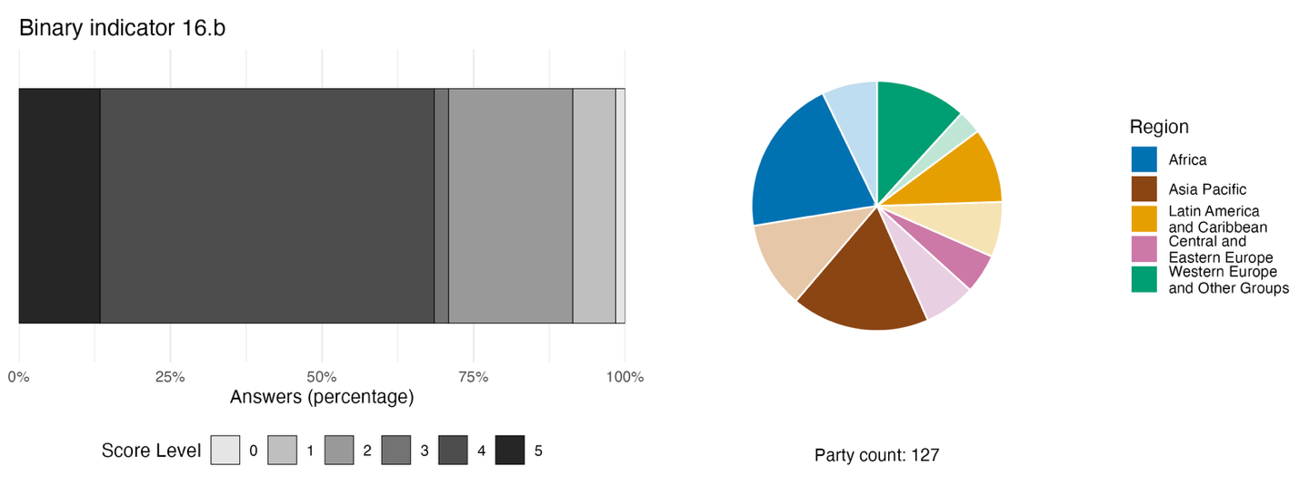
Nota: El grosor de las barras indica el porcentaje de Partes que corresponde a cada categoría de puntuación, que se calcula sobre la base de las respuestas a las preguntas incluidas en el indicador; cuanto más alta la puntuación, mayor es el nivel de progresosª. El gráfico circular muestra la distribución de las Partes que respondieron todas las preguntas, por región. La definición de los colores de cada región se indica en la leyenda de la figura: los tonos más oscuros representan la proporción de Partes de una región dada para la que se incluyen datos en el gráfico; los tonos más claros representan la proporción de Partes de la misma región para la que no se incluyen datos en el gráfico.
ª La metodología empleada para calcular los niveles de puntuación para cada indicador binario, así como las preguntas incluidas para cada indicador, figuran en el documento CBD/COP/16/INF/3/Rev.1.
Figura 67
English | Español
Answers (percentage) | Respuestas (porcentaje)
Score Level | Nivel de puntuación
Party count: 127 | Número de Partes: 127
Region | Región
African States | Estados de África
Asia –Pacific States | Estados de Asia y el Pacífico
Latin American and Caribbean States | Estados de América Latina y el Caribe
Eastern European States | Estados de Europa Oriental
Western European and other States | Estados de Europa Occidental y otros Estados

Figura 68
Porcentaje de indicadores armonizados con la meta 16 del Marco que sugieren tendencias de mejora, estables y negativas, respectivamente

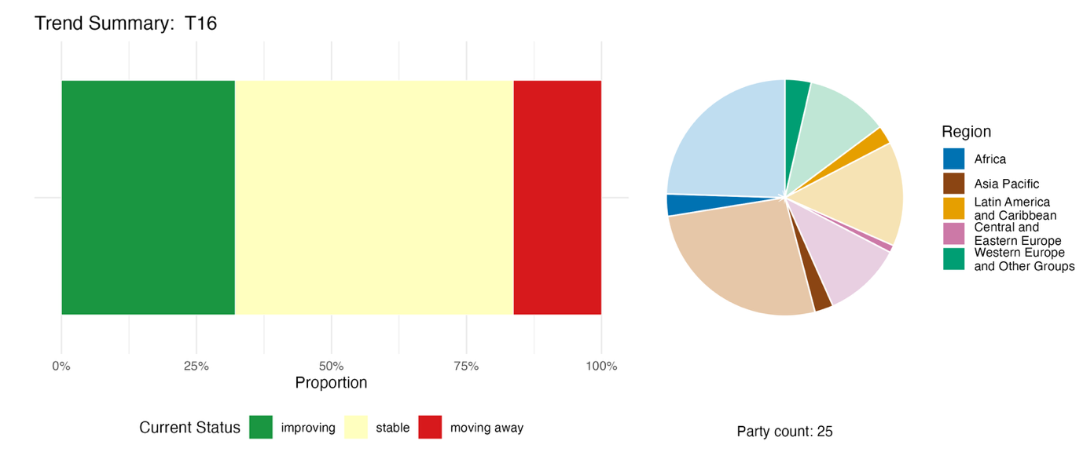

Nota: Las proporciones están ponderadas por Parte. Las tendencias incluyen datos de 3 indicadores de componentes, 5 indicadores complementarios y 60 indicadores nacionales de un total de 25 Partes. El gráfico circular muestra la distribución de las Partes que presentaron indicadores para la meta 16, por región. La definición de los colores de cada región se indica en la leyenda de la figura: los tonos más oscuros representan la proporción de Partes de una región dada para la que se incluyen datos en el gráfico; los tonos más claros representan la proporción de Partes de la misma región para la que no se incluyen datos en el gráfico.
Figura 68
English | Español
Proportion | Proporción
Current Status | Estado actual
improving | mejorando
stable | estable
moving away | alejándose
Party count: 25 | Número de Partes: 25
Region | Región
African | Estados de África
Asia-Pacific | Estados de Asia y el Pacífico
Latin American and Caribbean States | Estados de América Latina y el Caribe
Eastern European States | Estados de Europa Oriental
Western European and other States | Estados de Europa Occidental y otros Estados

Autoevaluación de progresos
Según las autoevaluaciones realizadas por las Partes en sus informes nacionales, menos de un tercio (28 %) de las metas nacionales presentadas como estrechamente armonizadas con la meta 16 están en vías de alcanzarse, frente a la mayoría (70 %) que no muestran cambios significativos o bien muestran progresos insuficientes, y solo se informa de dos metas nacionales que se alcanzaron tempranamente (1 %) (véase la figura 69).

Figura 69

Progresos indicados por las autoevaluaciones para todas las metas nacionales presentadas como estrechamente armonizadas con la meta 16 del Marco

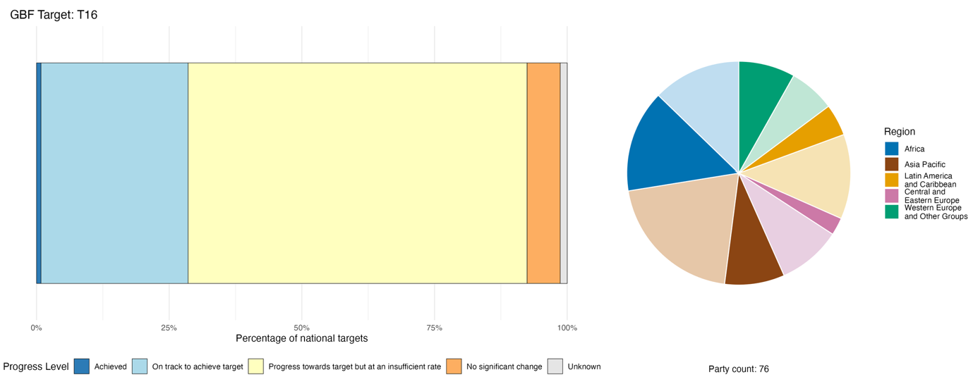

Nota: El grosor de las barras indica la proporción de metas nacionales presentadas en cada categoría de progresos. Las proporciones están ponderadas por Parte para garantizar que las Partes contribuyan en igual medida a la evaluación general de los progresos, independientemente del número de metas nacionales presentadas. El gráfico circular muestra la proporción de Partes de cada región que presentó información a tiempo para ser considerada en el informe mundial. La definición de los colores de cada región se indica en la leyenda de la figura: los tonos más oscuros representan la proporción de Partes de una región dada para la que se incluyen datos en el gráfico; los tonos más claros representan la proporción de Partes de la misma región para la que no se incluyen datos en el gráfico.
Figura 69
English | Español
Percentage of national targets | Porcentaje de metas nacionales
Progress level | Nivel de progreso
Achieved | Alcanzada
On track to achieve target | En vías de alcanzar la meta
Progress towards target but at an insufficient rate | Se ha progresado hacia la meta pero a un ritmo insuficiente
No significant change | No hay cambios significativos
Unknown | Se desconoce
Party count: 76 | Número de Partes: 76
Region | Región
African States | Estados de África
Asia- Pacific States | Estados de Asia y el Pacífico
Latin American and Caribbean States | Estados de América Latina y el Caribe
Eastern European States | Estados de Europa Oriental
Western European and other States | Estados de Europa Occidental y otros Estados

Medidas, logros y dificultades en la implementación

Resumen de medidas en apoyo a la meta 16 del Marco

El enfoque más ampliamente adoptado para la consecución de la meta 16 es la promulgación o aplicación de instrumentos jurídicos en materia de desechos, plásticos y economía circular. Las prohibiciones o restricciones de plásticos de un solo uso son las medidas más frecuentemente comunicadas y figuran en todas las regiones y en países tanto en desarrollo como de ingresos altos (véase también la meta 7). Otra categoría de medidas que aparece muy frecuentemente en los informes nacionales es la introducción de sistemas de responsabilidad ampliada de los productores, que requieren que los productores asuman responsabilidad financiera o directa por los productos al final de su vida útil. Alrededor de un cuarto de las Partes que presentan información, distribuidas en igual medida entre países de altos ingresos y países en desarrollo, mencionan la responsabilidad ampliada de los productores como una contribución a la consecución de la meta 16. Casi todas las Partes que presentaron información también mencionan la adopción de medidas para promover la sensibilización, la educación y el cambio de comportamientos a fin de fomentar el consumo sostenible. Estas medidas incluyen desde la realización de campañas nacionales hasta la integración en programas educativos de mensajes sobre moderación del consumo de alimentos y minimización del desperdicio (véanse los recuadros 39 y 40).

Ejemplos de logros y progresos en la implementación

Recuadro 39
Academia de compost: educación escolar sobre economía circular en Armenia

Los desechos orgánicos contribuyen sustancialmente a la degradación ambiental en Armenia. Con el fin de aumentar los programas de sensibilización del público y las medidas educativas tendientes a prevenir el desperdicio de alimentos y el consumo excesivo, en 2021 y 2022 Armenia ejecutó su proyecto “Academia de compost” en las regiones de Ereván y Armavir. En el marco de esa iniciativa, más de 500 alumnos recibieron cursos prácticos de compostaje y gestión de desechos orgánicos. Se llegó a más de 50.000 personas a través de campañas de sensibilización y se produjeron y difundieron más de 50 materiales de comunicación, entre videos, publicaciones en redes sociales y guías educativas. El proyecto comprendió además la creación de estaciones de aprendizaje práctico de compostaje en 11 centros educativos, que incluían cubetas de compostaje y el desarrollo de sitios de compostaje. También llevo a cabo experiencias piloto de compostaje de desechos orgánicos en 12 organizaciones cuyas actividades se desarrollan en oficinas, que incluían la instalación de cubetas de compostaje en los lugares de trabajo.
Dirigido por la ONG Innovative Solutions for Sustainable Development of Communities, en colaboración con el PNUD a través del Programa de Pequeñas Donaciones del FMAM, el proyecto fomentó opciones de consumo sostenible para reducir el desperdicio y el consumo excesivo mediante la sensibilización del público y la instalación de la infraestructura necesaria para que las personas participen a nivel comunitario en la gestión eficaz de los desechos orgánicosª.
Este proyecto contribuye a reducir y mitigar los riesgos provocados por el cambio climático disminuyendo en aproximadamente 20 toneladas el volumen de desechos orgánicos de alimentos que se eliminan en vertederos, reduciendo así las emisiones de metano, a la vez que se convierten desechos orgánicos en un fertilizante de alto valor que sirve para enriquecer la calidad de los suelos. También está en consonancia con la meta nacional fijada por Armenia de reducción del desperdicio de alimentos y el consumo excesivo, a través de iniciativas educativas y campañas de sensibilización dirigidas.

Metas pertinentes: 7, 8, 16, 20 y 21.
Fuentes: Armenia, séptimo informe nacional presentado al Convenio.

ª Véase https://issdngo.com/en/projects/ongoing/compost-academy/.

Recuadro 40
Compras públicas ecológicas y sistema de devolución/depósito en la República Dominicana

La República Dominicana ha llevado a cabo una serie de iniciativas dirigidas a achicar la huella ecológica, reducir la generación de contaminación y desechos y contribuir a la conservación y la utilización sostenible de la diversidad biológica.
En 2020, una asociación sin fines de lucro llamada Nueva Vida para los Residuos (NUVI) lanzó una campaña para promover la devolución de botellas plásticas PET, colocando para ello contenedores en sitios ubicados en distintos puntos de la capital Santo Domingo, donde los consumidores podían depositar sus botellas usadasª. La iniciativa cuenta con el apoyo del Ministerio de Industria, Comercio y Micro, Pequeñas y Medianas Empresas y la Asociación de Industrias de la República Dominicana. Desde 2020, Nueva Vida para los Residuos ha recolectado más de 80 millones de botellas plásticas PET, promocionando una economía circular y ayudando a impulsar la prevención, la reducción, el reciclaje y la reutilización de desechos.
En 2022, el Gobierno de la República Dominicana dictó un decreto por el cual declaró de interés nacional las compras públicas sostenibles e inclusivas. Como resultado de ese decreto, entre 2023 y 2025, se iniciaron cerca de 1.900 procesos basados en criterios de compras públicas ecológicas en los sectores de telecomunicaciones, salud y comercio. Estos procesos priorizan la adquisición de bienes, servicios y obras de construcción que generen menos impactos negativos en el medio ambiente y promuevan la utilización eficiente de los recursos a lo largo de todo su ciclo de vida.
Este enfoque combinado ha ayudado a la República Dominicana a avanzar en la consecución de su meta nacional tendiente a lograr la transición hacia modalidades sostenibles de producción y consumo, a través de la integración de criterios de diversidad biológica en políticas públicas, adquisiciones gubernamentales, procesos de producción, cadenas de valor y decisiones de consumo.

Metas pertinentes: 7, 12, 14, 16 y 21.
Fuente: República Dominicana, séptimo informe nacional presentado al Convenio.
ª Véase https://www.diesco.com/compromisos/medio-ambiente/.

Dificultades

La ausencia de infraestructura apropiada es una de las dificultades más frecuentemente comunicadas por las Partes con respecto a la meta 16. Muchas carecen de instalaciones adecuadas para clasificación, reciclaje, compostaje y eliminación segura de desechos, mientras que otras siguen dependiendo enormemente de vertederos o incineración a cielo abierto. Entre los obstáculos que se enfrentan se menciona la falta de recursos financieros, logísticos y humanos, lo cual supone, por ejemplo, un impedimento a la inversión en infraestructura y la tramitación de proyectos para abordar la gestión de desechos. Muchas Partes informan de instrumentos jurídicos que no se aplican eficazmente, lo que debilita los efectos de las prohibiciones y reglamentaciones. Algunas Partes mencionan que los sistemas de responsabilidad ampliada de los productores o bien no existen o se aplican en forma muy acotada, sin asignar una responsabilidad financiera a los productores. La responsabilidad de la gestión de productos al final de su vida útil y la gestión de desechos recae casi que exclusivamente en gobiernos con presupuestos reducidos. Muchas Partes carecen de información de referencia sobre el desperdicio de alimentos, lo que supone un enorme obstáculo para la consecución de la meta 16. Varias Partes informan que no hacen un seguimiento sistemático del desperdicio o la pérdida de alimentos de hogares, comercios minoristas o cadenas de suministro ni tampoco cuentan con una metodología nacional uniforme para medir los progresos logrados en las metas de reducción. También son mayormente parciales los progresos logrados en términos de mejorar la educación y la sensibilización sobre los impactos del consumo en la diversidad biológica, incluido en cuanto a recursos dirigidos a distintos grupos, como las mujeres, la juventud, las personas con discapacidad y otros grupos.
Varias Partes de altos ingresos informan sobre la persistencia de huellas de materiales altas en sus sociedades, huellas que se ubican en niveles no sostenibles y que aún no han empezado a reducirse. Varias Partes señalan que el hecho de que las alternativas sostenibles tengan un costo más alto limita su adopción, en particular entre consumidores de menores ingresos. Existen carencias de información en términos de la medición de tendencias relacionadas con cambios en las modalidades de consumo o con presiones sobre la diversidad biológica relacionadas con el consumo.

Contribuciones de actores distintos de los Gobiernos nacionales

Compromisos presentados directamente a través de la herramienta de presentación de informes en línea

De los 180 compromisos sustantivos presentados por actores que no son Gobiernos nacionales, solo 2 tienen que ver principalmente con la meta 16. Uno de esos compromisos es de una red de empresas cooperativas de los sectores minorista y de servicios de Finlandia y la otra es de la red de ONG Danish 92 Group. Los compromisos específicos tienen que ver sobre todo con las cuestiones que abordan el consumo excesivo y la reducción del desperdicio de alimentos, así como con actividades de extensión en materia de utilización circular de recursos y reducción de desechos plásticos.

Contribuciones integradas en los informes nacionales

Se informa frecuentemente de funciones relacionadas con la implementación de medidas de gestión de desechos e infraestructura de economía circular, por ejemplo, casos en que gobiernos subnacionales, empresas y ONG proporcionan en forma conjunta instalaciones de reciclaje, centros de readquisición, programas de compostaje y redes de redistribución de alimentos. Las funciones de financiación y cofinanciación son lideradas por los asociados internacionales y el sector privado, que figuran como principales actores financieros para proyectos de gestión integrada de residuos sólidos y producción sostenible. Hay ejemplos de actores empresariales que impulsan compromisos industriales voluntarios y vinculantes, como la implementación de metas de reducción del desperdicio de alimentos a través de acuerdos industriales y marcos de responsabilidad ampliada de los productores. Las funciones relacionadas con la sensibilización, la educación y el cambio de comportamiento están a cargo de ONG, la sociedad civil y plataformas de ciudadanos, a través de campañas dirigidas a consumidores, programas escolares y herramientas digitales.

Ejemplos de vínculos con otros acuerdos, procesos y organizaciones

El Marco Mundial sobre los Productos Químicos cumple un papel fundamental en el apoyo a la consecución de la meta 16 mediante la promoción de prácticas de gestión sostenible y transparencia a lo largo de la cadena de valor de los productos químicos. La meta B2 de ese marco establece que para 2030 los interesados deben dar a conocer información confiable sobre el contenido de sustancias químicas en materiales y productos a lo largo de toda su cadena de valor. Esta transparencia es esencial para que los consumidores puedan adoptar decisiones más informadas sobre sus opciones de consumo y para impulsar la demanda de productos que tienen menor impacto ambiental. Por otra parte, la meta D6 del marco se centra en el desarrollo y la aplicación de estrategias de gestión sostenible de desechos y productos químicos para importantes sectores económicos e industriales. Mediante la identificación de productos químicos preocupantes prioritarios y la aplicación de enfoques tales como la huella química, estas estrategias buscan reducir el impacto de productos químicos a lo largo de la cadena de valor, impulsando así progresos a nivel mundial hacia opciones de consumo sostenible (Secretaría de los Convenios de Basilea, Estocolmo y Rotterdam, 2025, 2025; PNUMA, 2024a).
El Convenio de Basilea sobre el Control de los Movimientos Transfronterizos de los Desechos Peligrosos y su Eliminación cumple un papel crucial en la reducción de desechos y la mitigación del impacto que pueden tener los desechos de productos de consumo final en la diversidad biológica. En particular, el artículo 4.2 a) del Convenio de Basilea requiere que cada Parte tome las medidas necesarias para reducir al mínimo la generación de desechos peligrosos y otros desechos, teniendo en cuenta aspectos sociales, tecnológicos y económicos. Los desechos electrónicos constituyen una meta importante para dicha reducción a través del Convenio de Basilea, dado que suponen un flujo mundial de desechos que crece a un ritmo acelerado y que contiene sustancias peligrosas perjudiciales para los ecosistemas. Iniciativas tales como la Iniciativa sobre la Modalidad de Asociación en Materia de Teléfonos Móviles y la Asociación para la Acción en Materia de Equipos de Computadoras han tenido logros significativos en la mejora de los procesos de reciclaje y la reducción del tráfico ilegal de desechos electrónicos. La Asociación sobre los Desechos Domésticos del Convenios de Basilea también promueve la gestión ambientalmente racional de los desechos domésticos, incluida su prevención y reducción al mínimo, y ha elaborado un documento de orientación sobre gestión ambientalmente racional de los desechos domésticos (Secretaría de los Convenios de Basilea, Estocolmo y Rotterdam, 2025; PNUMA, 2025c).

Meta 17. Reforzar la seguridad de la biotecnología y distribuir los beneficios de la biotecnología

Texto de la meta. En todos los países, establecer y aplicar medidas de seguridad de la biotecnología, y reforzar la capacidad al respecto, tal como se establece en el artículo 8 g) del Convenio sobre la Diversidad Biológica, y medidas para la gestión de la biotecnología y la distribución de sus beneficios, tal como se establece en el artículo 19 del Convenio.

Panorama general de los progresos
Se están logrando ciertos progresos en términos del establecimiento y la aplicación de medidas de seguridad de la biotecnología, aunque estos siguen siendo desiguales y algunos elementos de la meta 17 se han abordado de manera insuficiente. Una mayoría de Partes cuentan con metas nacionales que abordan elementos relacionados con el establecimiento y la aplicación de medidas de seguridad de la biotecnología, pero siguen sin abordarse los elementos relacionados con el artículo 19, sobre gestión de la biotecnología y distribución de sus beneficios. Las Partes informan que el 37 % de las metas nacionales estrechamente armonizadas con la meta 17 están en vías de alcanzarse y que el 5 % ya se han alcanzado. Solo unas pocas Partes comunicaron datos e indicadores relacionados con la meta 17. Las principales dificultades señaladas tienen que ver con la idoneidad, la aplicación y el cumplimiento de los marcos jurídicos y normativos, la capacidad y el acceso a instalaciones de laboratorio y la dependencia de financiación externa para proyectos.

Grado en que las Partes cubren el alcance de la meta 17 del Marco en sus metas nacionales

Cuadro 37
Elementos de la meta 17 del Marco y cómo se abordan en las metas nacionalesª

Establecer, en todos los países, medidas de seguridad de la biotecnología, tal como se establece en el artículo 8 g) del Convenio sobre la Diversidad Biológica | 62
Reforzar la capacidad, en todos los países, en relación con medidas de seguridad de la biotecnología, tal como se establece en el artículo 8 g) del Convenio | 48
Aplicar, en todos los países, medidas de seguridad de la biotecnología, tal como se establece en el artículo 8 g) del Convenio | 63
Establecer, en todos los países, medidas para la gestión de la biotecnología y la distribución de sus beneficios, tal como se establece en el artículo 19 del Convenio | 47
Reforzar la capacidad, en todos los países, en relación con medidas para la gestión de la biotecnología y la distribución de sus beneficios, conforme a lo dispuesto en el artículo 19 del Convenio | 30
Aplicar, en todos los países, medidas para la gestión de la biotecnología y la distribución de sus beneficios, tal como se establece en el artículo 19 del Convenio | 49
En promedio, las Partes han abordado, al menos en cierta medida, el 50 % de estos elementos en sus metas nacionales

Nota: La columna de la derecha indica el porcentaje de Partes con metas nacionales que abordan al menos en cierta medida el elemento correspondiente.
ª Los elementos de cada meta fueron definidos por el Grupo Especial de Expertos Técnicos sobre los Indicadores para el Marco Mundial de Biodiversidad de Kunming-Montreal (véanse el anexo I del documento CBD/COP/16/INF/4 y Affinito y otros, 2025). En el documento CBD/SBI/7/INF/22 se expone en detalle la metodología empleada para el análisis de las metas nacionales.

Una mayoría de Partes abordan, al menos en cierta medida, elementos relacionado con el establecimiento (62 % de las Partes) y la aplicación (63 % de las Partes) de medidas de seguridad de la biotecnología, tal como se establece en el artículo 8 g) del Convenio (véase el cuadro 37). Alrededor de la mitad de las Partes también tienen metas nacionales específicas sobre el fortalecimiento de la capacidad con respecto a medidas de seguridad de la biotecnología (48 %) o el establecimiento (47 %) y la aplicación (49 %) de medidas para la gestión de la biotecnología y la distribución de sus beneficios, tal como se establece en el artículo 19 del Convenio. Menos de un tercio de las Partes (30 %) han fijado metas nacionales que abordan el fortalecimiento de la capacidad con respecto a medidas de gestión de la biotecnología y la distribución de sus beneficios.

Indicadores de progresos

Cuadro 38
Tablero de puntuación para indicadores de la meta 17 del Marco

 | Uso del indicador |  | Resultados del indicador
Indicador binario 17.b: número de países que han emprendido acciones para implementar medidas de seguridad de la biotecnología conforme a lo dispuesto en el artículo 8 g) del Convenio y medidas para la gestión de la biotecnología y la participación en sus beneficios conforme a lo dispuesto en el artículo 19 | 127 Partes | n. a.ª | El 40 % de las Partes tuvieron una puntuación alta (puntuación de 4 o 5)
Todos los indicadores cuantitativos combinados | 11 Partes, 9 % |  | 14 % registran tendencias positivas  19 % registran tendencias negativas

Nota: El código de colores tiene que ver con la evaluación general de los progresos en todas las metas, cuya metodología está explicada en el tablero de puntuación general resumido (véase el cuadro 3). Los colores correspondientes al uso de datos de los indicadores y las tendencias de todos los indicadores cuantitativos reflejan la posición que ocupa un valor en cada meta respecto de las puntuaciones más altas y más bajas alcanzadas en el conjunto de las metas del Marco (se asigna el color verde a los valores porcentuales situados en el tercio superior de todo el intervalo, el amarillo a los del tercio medio y el rojo a los del tercio inferior). La determinación de los colores de los indicadores binarios se basa en el porcentaje de Partes que tuvieron una puntuación alta (4 o 5) para el indicador en general (se asigna el color verde a valores iguales o superiores a 50 %, amarillo a valores entre 25 % y 50 % y rojo a valores inferiores a 25 %).
ª Dado que la herramienta de presentación de informes en línea requiere que se ingresen datos para los indicadores binarios, el cálculo de comunicaciones para estos indicadores no refleja las diferencias que existen en la capacidad de seguimiento de las distintas metas y tampoco aporta información que sirva para adoptar medidas tendientes a lograr progresos en la implementación, por lo que en estos casos no resulta pertinente evaluar el uso del indicador.

El marco de seguimiento no incluye un indicador de cabecera para la meta 17. En general, las respuestas relacionadas con el indicador binario de la meta indican que las Partes han logrado progresos dispares. Las tendencias relacionadas con los indicadores para los cuales se aportó información refuerzan esta preocupación, dado que en muy pocos indicadores se registra una tendencia positiva. La información presentada para indicadores adicionales también se centró principalmente en componentes relacionados con la seguridad de la biotecnología y no en los otros elementos de la meta 17 (véase el cuadro 38).
En sus respuestas relacionadas con el indicador binario 17.b, la mayoría de las Partes informaron que los progresos han sido parciales, lo que indica que a pesar de que se están llevando a cabo esfuerzos para la consecución de la meta 17, es necesario dedicar más esfuerzos. Una Parte informó que había logrado plenamente todos los aspectos de las medidas abordadas en el indicador binario (véase la figura 70).
Los mayores progresos logrados por las Partes se dieron en el establecimiento y la aplicación de medidas relacionadas con la seguridad de la biotecnología conforme al artículo 8 g) del Convenio, que fueron plenamente establecidas y aplicadas por casi la mitad de las Partes. Asimismo, casi la mitad de las Partes informaron que realizan evaluaciones de riesgo sobre la utilización y liberación de organismos vivos modificados y la provisión de acceso a información relacionada con la seguridad de la biotecnología. Se comunica un nivel mucho menor de progresos en relación con la gestión de la biotecnología y la distribución de sus beneficios. En este sentido, muchas Partes recién han empezado a elaborar medidas relacionadas con la participación efectiva en la investigación en biotecnología, incluida la participación de países que aportan los recursos genéticos para tales investigaciones, y el acceso prioritario por las Partes, especialmente las que son países en desarrollo, en forma justa y equitativa, a los resultados y beneficios que se deriven de biotecnologías basadas en recursos genéticos aportados por Partes.
Relativamente pocas Partes (9 %) presentaron indicadores adicionales y los que se presentaron tienen que ver mayormente con los elementos de seguridad de la biotecnología de la meta 17. Entre estos indicadores, fueron más los que registraron tendencias negativas (véase la figura 71). Estas tendencias no pueden, sin embargo, considerarse representativas de todas las Partes.

Figura 70
Indicador binario 17.b: número de países que han emprendido acciones para implementar medidas de seguridad de la biotecnología conforme a lo dispuesto en el artículo 8 g) del Convenio y medidas para la gestión de la biotecnología y la participación en sus beneficios conforme a lo dispuesto en el artículo 19

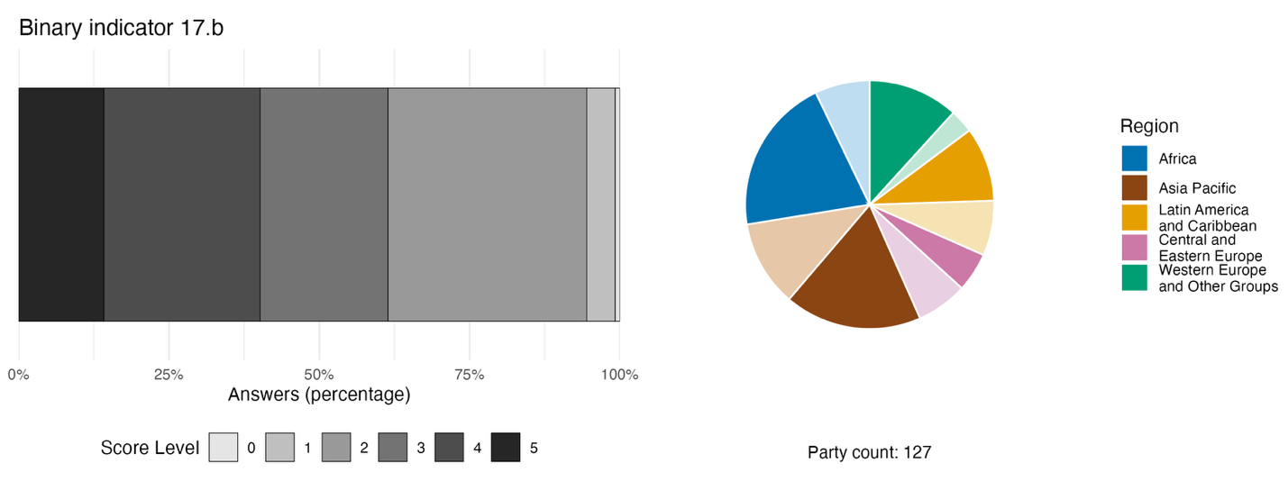
Nota: El grosor de las barras indica el porcentaje de Partes que corresponde a cada categoría de puntuación, que se calcula sobre la base de las respuestas a las preguntas incluidas en el indicador; cuanto más alta la puntuación, mayor es el nivel de progresosª. El gráfico circular muestra la distribución de las Partes que respondieron todas las preguntas, por región. La definición de los colores de cada región se indica en la leyenda de la figura: los tonos más oscuros representan la proporción de Partes de una región dada para la que se incluyen datos en el gráfico; los tonos más claros representan la proporción de Partes de la misma región para la que no se incluyen datos en el gráfico.
ª La metodología empleada para calcular los niveles de puntuación para cada indicador binario, así como las preguntas incluidas para cada indicador, figuran en el documento CBD/COP/16/INF/3/Rev.1.
Figura 70
English | Español
Answers (percentage) | Respuestas (porcentaje)
Score Level | Nivel de puntuación
Party count: 127 | Número de Partes: 127
Region | Región
African States | Estados de África
Asia –Pacific States | Estados de Asia y el Pacífico
Latin American and Caribbean States | Estados de América Latina y el Caribe
Eastern European States | Estados de Europa Oriental
Western European and other States | Estados de Europa Occidental y otros Estados

Figura 71
Porcentaje de indicadores armonizados con la meta 17 del Marco que sugieren tendencias de mejora, estables y negativas, respectivamente

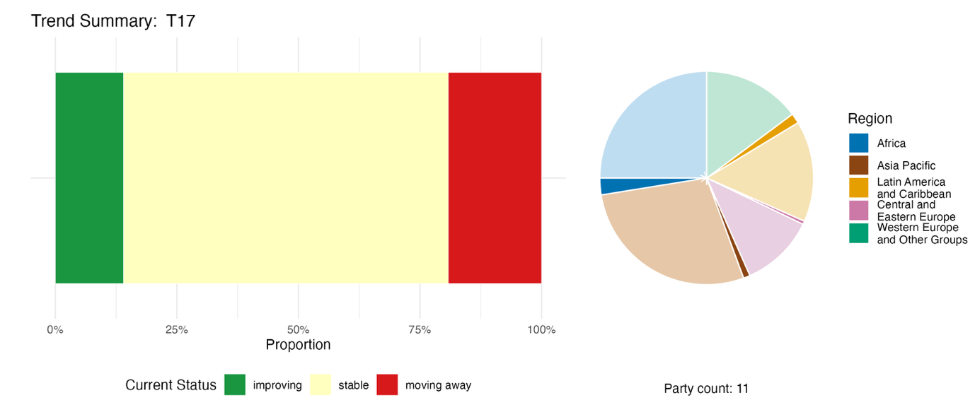
Nota: Las proporciones están ponderadas por Parte. Las tendencias incluyen datos de 1 indicador complementario y 26 indicadores nacionales de un total de 11 Partes. El gráfico circular muestra la distribución de las Partes que presentaron indicadores para la meta 17, por región. La definición de los colores de cada región se indica en la leyenda de la figura: los tonos más oscuros representan la proporción de Partes de una región dada para la que se incluyen datos en el gráfico; los tonos más claros representan la proporción de Partes de la misma región para la que no se incluyen datos en el gráfico.
Figura 71
English | Español
Proportion | Proporción
Current Status | Estado actual
improving | mejorando
stable | estable
moving away | alejándose
Party count: 11 | Número de Partes: 11
Region | Región
African States | Estados de África
Asia –Pacific States | Estados de Asia y el Pacífico
Latin American and Caribbean States | Estados de América Latina y el Caribe
Eastern European States | Estados de Europa Oriental
Western European and other States | Estados de Europa Occidental y otros Estados

Autoevaluación de progresos

Sobre la base de las autoevaluaciones realizadas por las Partes en sus informes nacionales, se calcula que solo el 37 % de las metas nacionales que se presentaron como estrechamente armonizadas con la meta 17 están en vías de alcanzarse; en el 7 % no se registran cambios significativos y en el 49 % se registran progresos insuficientes; y se informa de 5 metas (5 %) que ya se alcanzaron (véase la figura 72).

Figura 72
Progresos indicados por las autoevaluaciones para todas las metas nacionales presentadas como estrechamente armonizadas con la meta 17 del Marco

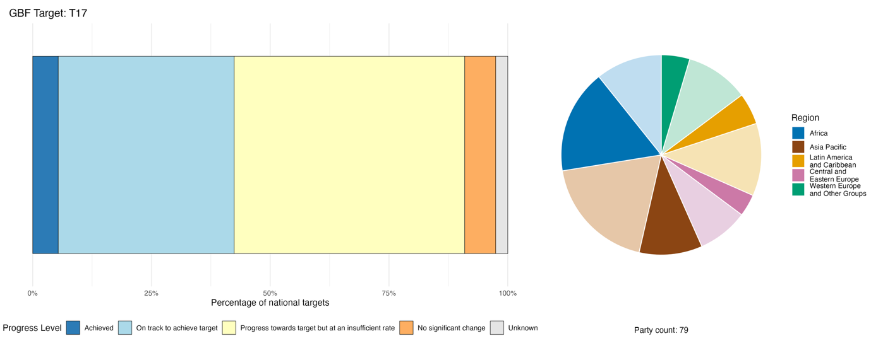

Nota: El grosor de las barras indica la proporción de metas nacionales presentadas en cada categoría de progresos. Las proporciones están ponderadas por Parte para garantizar que las Partes contribuyan en igual medida a la evaluación general de los progresos, independientemente del número de metas nacionales presentadas. El gráfico circular muestra la proporción de Partes de cada región que presentó información a tiempo para ser considerada en el informe mundial. La definición de los colores de cada región se indica en la leyenda de la figura: los tonos más oscuros representan la proporción de Partes de una región dada para la que se incluyen datos en el gráfico; los tonos más claros representan la proporción de Partes de la misma región para la que no se incluyen datos en el gráfico.
Figura 72
English | Español
Percentage of national targets | Porcentaje de metas nacionales
Progress level | Nivel de progreso
Achieved | Alcanzada
On track to achieve target | En vías de alcanzar la meta
Progress towards target but at an insufficient rate | Se ha progresado hacia la meta pero a un ritmo insuficiente
No significant change | No hay cambios significativos
Unknown | Se desconoce
Party count: 79 | Número de Partes: 79
Region | Región
African States | Estados de África
Asia- Pacific States | Estados de Asia y el Pacífico
Latin American and Caribbean States | Estados de América Latina y el Caribe
Eastern European States | Estados de Europa Oriental
Western European and other States | Estados de Europa Occidental y otros Estados

Medidas, logros y dificultades en la implementación

Resumen de medidas en apoyo a la meta 17 del Marco

Muchas Partes informan que han logrado progresos en la elaboración o el fortalecimiento de medidas de seguridad de la biotecnología e infraestructura técnica, incluido el establecimiento de métodos de detección de organismos vivos modificados y laboratorios para aplicar esos métodos, así como sistemas para su seguimiento, medidas de control de fronteras y herramientas para evaluaciones de riesgo. Algunas Partes informaron que han concedido autorizaciones y permisos específicos para organismos vivos modificados, mientras que otras documentaron medidas para restringir o limitar su cultivo. En algunos informes nacionales también se incluyó información sobre la elaboración de directrices o reglamentaciones que cubren nuevos adelantos en biotecnología, incluidos organismos producidos mediante edición genómica. En el caso de aquellas Partes en el Convenio que también son Partes en el Protocolo de Cartagena sobre Seguridad de la Biotecnología, el fortalecimiento del apoyo al Protocolo es un mecanismo clave para profundizar los avances en la consecución de la meta 17, en particular con respecto al establecimiento de normas de seguridad de la biotecnología que apoyen la aplicación del Convenio (véanse los recuadros 41 y 42).

Ejemplos de logros y progresos en la implementación

Recuadro 41
Legislación nacional que refuerza las medidas de seguridad de la biotecnología en el Camerún

En 2025, el Camerún aprobó una nueva ley dirigida a fortalecer el marco jurídico, institucional y técnico de seguridad de la biotecnología, así como a gestionar, controlar y prevenir riesgos relacionados con la seguridad de la biotecnología. El alcance de la ley abarca la introducción, la gestión y el control de organismos vivos modificados y especies exóticas invasoras, así como sus riesgos asociados y sus efectos adversos en la inocuidad de los alimentos, la salud humana, vegetal y animal, la protección del medio ambiente, el comercio y diversas industrias.
A nivel institucional se está llevando a cabo una serie de consultas sobre un proyecto de decreto por el que se crearía un organismo nacional de seguridad de la biotecnología. El objetivo es fortalecer la coordinación, supervisión y fiscalización de actividades relacionadas con la biotecnología moderna. Por otra parte, se han implementado procedimientos técnicos para el examen de aplicaciones, sobre la base del principio de precaución, y se estableció un registro de aplicaciones, en particular en el contexto del examen de una aplicación para la introducción de algodón modificado genéticamente.
Con el fin de mejorar y reforzar la capacidad nacional de detección y análisis de organismos vivos modificados, se está suministrando equipos especializados a varios laboratorios universitarios, se han organizado sesiones de capacitación para personal técnico y científico y se está elaborando un manual de capacitación nacional.

Desde 2023, se ha movilizado un importante volumen de financiación internacional en asociación con el Programa de las Naciones Unidas para el Medio Ambiente (PNUMA) y el Fondo para el Medio Ambiente Mundial (FMAM) y se continuará dicha financiación hasta 2028, con el fin de apoyar el fortalecimiento de los marcos de seguridad de la biotecnología establecidos para la gestión de organismos vivos modificados y especies exóticas invasoras.

A nivel nacional, la seguridad de la biotecnología fue integrada en la planificación presupuestaria sectorial y se han establecido asociaciones público-privadas para apoyar investigaciones y la adquisición de equipos de laboratorio. En general, el conjunto de estas medidas representa un avance sistemático en el establecimiento de un sólido sistema nacional de seguridad de la biotecnología que está en consonancia con los compromisos internacionales asumidos por el país y que está diseñado para abordar los desafíos que plantea la biotecnología moderna.

Metas pertinentes: 6, 13, 17, 19, 20 y 21.
Fuentes: Camerún, séptimo informe nacional presentado al Convenio; Gobierno del Camerún, 2025; y PNUMA y FMAM, 2023.

Recuadro 42
Paquete legislativo en materia de seguridad de la biotecnología de la República de Moldova, armonizado con su candidatura de adhesión a la Unión Europea

Entre los años 2020 y 2025, la República de Moldova elaboró y aprobó varias leyes y decisiones gubernamentales relacionadas con la seguridad de la biotecnología, incluido en materia de reglamentación, control, movimiento y utilización de organismos vivos modificados y alimentos, piensos y microorganismos modificados genéticamente. En 2025, el Organismo Ambiental de la República de Moldova otorgó 18 autorizaciones a 17 beneficiarios en el país para productos relacionados con piensos modificados genéticamente, entre ellas, autorizaciones para harina producida a partir de soja modificada genéticamente, pienso elaborado con harina producida a partir de soja modificada genéticamente y maíz modificado genéticamente; y pienso elaborado con organismos modificados genéticamente.
Estas medidas están en consonancia con la implementación del marco normativo para la utilización de organismos vivos modificados y la aplicación del Protocolo de Cartagena y del Protocolo de Nagoya-Kuala Lumpur sobre Responsabilidad y Compensación Suplementario al Protocolo de Cartagena sobre Seguridad de la Biotecnología. Las medidas también ayudan a armonizar el marco jurídico de la República de Moldova con directivas específicas de la Unión Europea en materia de reglamentación de la biotecnología y la seguridad de la biotecnología.
Metas pertinentes: 10,14 y 17.
Fuente: Moldova, séptimo informe nacional presentado al Convenio.

Dificultades

Un número significativo de Partes informan que tienen proyectos de ley sobre seguridad de la biotecnología pendientes de aprobación, lo que limita su poder de aplicación y reglamentación. Varias Partes señalan que los marcos normativos resultan insuficientes para atender los nuevos avances en biotecnología. Muchas Partes, particularmente en países en desarrollo y entre los pequeños Estados insulares en desarrollo, informan que no cuentan con infraestructura adecuada para la detección de organismos vivos modificados y para evaluaciones de riesgo. Entre las Partes también se menciona la escasez de científicos, evaluadores de riesgo e inspectores capacitados en seguridad de la biotecnología. Unas pocas Partes señalan que enfrentan dificultades para hacer un seguimiento de lo que ingresa por sus fronteras. Infraestructuras de inspección limitadas, procedimientos de verificación basados en documentación en vez de en análisis de laboratorio y falta de personal en los puestos fronterizos significan que pueden ingresar sin ser detectados materiales de organismos vivos modificados no autorizados o no regulados. Según varios informes nacionales, el elemento de la meta 17 relacionado con el artículo 19 del Convenio (la distribución de beneficios derivados de la biotecnología) es ampliamente reconocido, pero raramente puesto en práctica. Muchas Partes señalan que la implementación de la seguridad de la biotecnología depende enormemente de financiación externa y de corto plazo para proyectos puntuales, en vez de presupuestos nacionales sostenibles. Esto puede llevar a medidas de implementación que también están vinculadas a proyectos concretos y que no tienen estabilidad nacional a largo plazo.
Algunas Partes informan que tienen dificultades en cuanto a conciencia pública, educación y acceso a información sobre medidas y obligaciones en materia de seguridad de la biotecnología. Varias Partes también señalaron que el establecimiento de plataformas nacionales del Centro de Intercambio de Información sobre Seguridad de la Biotecnología y el fortalecimiento de su vínculo con la plataforma internacional de intercambio de información plantean dificultades.

Contribuciones de actores distintos de los Gobiernos nacionales

Compromisos presentados directamente a través de la herramienta de presentación de informes en línea

De los 180 compromisos sustantivos presentados por actores que no son Gobiernos nacionales, solo 1 tiene que ver principalmente con la meta 17. Ese compromiso es de una red de ONG con sede en Dinamarca, que presentó compromisos que abordan las 23 metas del Marco. La red se centra en promover el principio de precaución y garantizar que las nuevas tecnologías biológicas no perjudiquen inadvertidamente la integridad de los ecosistemas.

Contribuciones integradas en los informes nacionales

Las organizaciones de investigación contribuyen en carácter de sedes y operadoras de laboratorios, integrantes institucionales de comités de seguridad de la biotecnología, encargadas de elaborar programas de estudios, generadoras de conocimientos y asesoras científicas de organismos reguladores. Las organizaciones intergubernamentales aportan mediante financiación para proyectos, asistencia técnica, donación de equipos, apoyo para la formulación de leyes y capacitación. Los ciudadanos y el público figuran principalmente como receptores de campañas de sensibilización y como sujetos de consulta en procedimientos normativos, aunque unos pocos informes mencionan instancias de ciencia ciudadana y deliberación del público. Los pueblos indígenas y las comunidades locales se mencionan como titulares de derechos en marcos de acceso y participación en los beneficios, y ocasionalmente como actores en la integración del consentimiento libre, previo e informado o en funciones de gobernanza conjunta. Las ONG figuran principalmente en calidad de participantes en talleres y a veces cumpliendo funciones de implementación conjunta de normas de seguridad de la biotecnología o en la ejecución de proyectos. Los gobiernos subnacionales, las ciudades y otras autoridades locales aparecen como actores de gobernanza conjunta en aquellos casos en que hay delegación de competencias.

Ejemplos de vínculos con otros acuerdos, procesos y organizaciones
La consecución de la meta 17 está estrechamente relacionada con la aplicación del Protocolo de Cartagena sobre Seguridad de la Biotecnología, un tratado internacional jurídicamente vinculante adoptado en el marco del Convenio sobre la Diversidad Biológica cuyo objetivo central es garantizar la seguridad en la manipulación, el transporte y la utilización de los organismos vivos modificados resultantes de la biotecnología moderna que puedan tener efectos adversos para la diversidad biológica, tomando también en cuenta los riesgos para la salud humana. El Protocolo de Cartagena se adoptó en el año 2000 y entró en vigor en 2003. Actualmente, 173 de las 196 Partes en el Convenio son Partes en el Protocolo de Cartagena. El Protocolo de Nagoya-Kuala Lumpur sobre Responsabilidad y Compensación Suplementario al Protocolo de Cartagena sobre Seguridad de la Biotecnología, que se adoptó en 2010 y entró en vigor en 2018, tiene como objetivo contribuir a la conservación y utilización sostenible de la diversidad biológica proporcionando normas y procedimientos internacionales en la esfera de la responsabilidad y compensación en relación con daños resultantes de organismos vivos modificados cuyo origen provenga de movimientos transfronterizos.

Meta 18. Reducir los incentivos perjudiciales en al menos 500.000 millones de dólares de los Estados Unidos al año y aumentar los incentivos positivos para la biodiversidad

Texto de la meta. Identificar para 2025 y eliminar, eliminar gradualmente o reformar los incentivos, entre ellos los subsidios, perjudiciales para la diversidad biológica, de manera proporcionada, justa, efectiva y equitativa, reduciéndolos sustancial y progresivamente en al menos 500.000 millones de dólares de los Estados Unidos al año para 2030, empezando por los incentivos más perjudiciales, y aumentar los incentivos positivos para la conservación y la utilización sostenible de la diversidad biológica.

Panorama general de los progresos
Se han logrado progresos limitados en el aumento de los incentivos positivos y en la identificación y reforma de los incentivos perjudiciales. Los datos empíricos disponibles sugieren que el hito de 2025 referido a la identificación de incentivos, incluidos subsidios, que son perjudiciales para la diversidad biológica, no se habría alcanzado. Los elementos de la meta 18 se abordan en forma desigual en las metas nacionales. La información presentada para los indicadores muestra un aumento en el número de incentivos positivos, pero el valor de los subsidios y otros incentivos comunicados que son perjudiciales para la diversidad biológica sigue siendo considerable. Las autoevaluaciones indican que solo una cuarta parte de las metas nacionales presentadas como altamente armonizadas con la meta 18 están en vías de alcanzarse, mientras que en la mayoría se registran progresos insuficientes. Las principales dificultades tienen que ver con la identificación, la cuantificación y la reforma de subsidios perjudiciales.

Grado en que las Partes cubren el alcance de la meta 18 del Marco en sus metas nacionales

Cuadro 39
Elementos de la meta 18 del Marco y cómo se abordan en las metas nacionalesª
Identificar para 2025 los incentivos, entre ellos los subsidios, perjudiciales para la diversidad biológica | 39
Eliminar, eliminar gradualmente o reformar los incentivos, entre ellos los subsidios, perjudiciales para la diversidad biológica de manera proporcionada, justa y equitativa | 48
Reducir sustancial y progresivamente en al menos 500.000 millones de dólares al año para 2030 los incentivos, entre ellos los subsidios, perjudiciales para la diversidad biológica | 27
Aumentar los incentivos positivos para la conservación y la utilización sostenible de la diversidad biológica | 58
En promedio, las Partes han abordado, al menos en cierta medida, el 43 % de estos elementos en sus metas nacionales

Nota: La columna de la derecha indica el porcentaje de Partes con metas nacionales que abordan al menos en cierta medida el elemento correspondiente.
ª Los elementos de cada meta fueron definidos por el Grupo Especial de Expertos Técnicos sobre los Indicadores para el Marco Mundial de Biodiversidad de Kunming-Montreal (véanse el anexo I del documento CBD/COP/16/INF/4 y Affinito y otros, 2025). En el documento CBD/SBI/7/INF/22 se expone en detalle la metodología empleada para el análisis de las metas nacionales.

Las Partes abordan los elementos de la meta 18 en sus metas nacionales en forma despareja (véase el cuadro 39). La mayor proporción de Partes (58 %) tienen metas nacionales que abordan en cierta medida el aumento de los incentivos positivos para la conservación y la utilización sostenible de la diversidad biológica. Menos de la mitad (48 %) fijaron metas nacionales referidas a la eliminación, eliminación gradual o reforma de los incentivos, entre ellos los subsidios, perjudiciales para la diversidad biológica de manera proporcionada, justa y equitativa. El elemento de la meta 18 con plazo para 2025, a saber, la identificación de incentivos perjudiciales, se aborda en cierta medida en las metas nacionales del 39 % de las Partes. El elemento que menos Partes abordan (27 %) tiene que ver con la reducción sustancial y progresiva de subsidios perjudiciales en al menos 500.000 millones de dólares a nivel mundial para 2030.
Muy pocas Partes (5 %) han establecido metas nacionales cuantitativas de reducción de incentivos, entre ellos subsidios, que son perjudiciales para la diversidad biológica. Los valores fijados por esas Partes van del 10 % al 50 % de reducción de incentivos perjudiciales.

Indicadores de progresos

Cuadro 40
Tablero de puntuación para indicadores de la meta 18 del Marco

 | Uso del indicador |  | Resultados del indicador
Indicador de cabecera 18.1: incentivos positivos establecidos para promover la conservación y la utilización sostenible de la diversidad biológica | 30 % de las Partes |  | Aumento año a año hasta un total de 548 en 2025
Indicador de cabecera 18.2: valor de subsidios y otros incentivos perjudiciales para la diversidad biológica | 19 % de las Partes, que representan el 25 % del PIB de todas las Partes |  | Entre 2022 y 2025 se gastaron un total de 268.000 millones de dólares de los EE.UU. en subsidios perjudiciales
Todos los indicadores cuantitativos combinados | 48 Partes, 37 % |  | 21 % registran tendencias positivas  19 % registran tendencias negativas

Nota: El código de colores tiene que ver con la evaluación general de los progresos en todas las metas, cuya metodología está explicada en el tablero de puntuación general resumido (véase el cuadro 3). Los colores correspondientes al uso de datos de los indicadores y las tendencias de todos los indicadores cuantitativos reflejan la posición que ocupa un valor en cada meta respecto de las puntuaciones más altas y más bajas alcanzadas en el conjunto de las metas del Marco (se asigna el color verde a los valores porcentuales situados en el tercio superior de todo el intervalo, el amarillo a los del tercio medio y el rojo a los del tercio inferior). La determinación de los colores de los resultados de los indicadores de cabecera se basa en los progresos alcanzados en la consecución de la meta (se asigna el color verde a los casos en que se están logrando progresos, amarillo cuando los progresos son dispares, rojo cuando los progresos son insuficientes y gris cuando no se pueden evaluar progresos). Cabe señalar que, debido a diferencias metodológicas en la forma en que se emplearon los datos, el porcentaje de Partes que presentaron datos sobre los indicadores de cabecera puede no coincidir con el utilizado en los resultados agregados tanto del indicador de cabecera como de todos los indicadores cuantitativos combinados.

Casi un tercio de las Partes proporcionaron datos sobre incentivos positivos (indicador de cabecera 18.1), un quinto de las Partes proporcionaron datos sobre subsidios perjudiciales (indicador de cabecera 18.2) y muchas Partes informaron que debido a cuestiones metodológicas tenían dificultades para rastrear y cuantificar subsidios relacionados con la diversidad biológica (véase el cuadro 40). La aplicación de enfoques metodológicos diferentes puede dar lugar a incoherencias en las estimaciones mundiales. Por otra parte, todos los valores comunicados deben considerarse subestimaciones ya que no representan a todas las Partes, no captan el espectro total de subsidios e incentivos que existen en todos los sectores y podrían no incluir todos los subsidios nacionales.
Desde que se aprobó el Marco en 2022, las Partes han comunicado un aumento de más del 60 % en el número de incentivos existentes, registrándose, al año 2025, 548 incentivos positivos comunicados por 33 Partes (véase la figura 73). Esto podría ser una subrepresentación importante, ya que en 2024 la base de datos de la Organización de Cooperación y Desarrollo Económicos (OCDE) sobre instrumentos de políticas para el medio ambiente (Policy Instruments for the Environment) tenía registros de más de 869 incentivos positivos para la biodiversidad de un total de 100 países, incluidos subsidios favorables a la biodiversidad, pagos por servicios de los ecosistemas, impuestos y tasas, permisos negociables y compensaciones de diversidad biológica (véase la figura 74) (OCDE, 2024).
Con respecto a los incentivos, entre ellos los subsidios, perjudiciales para la diversidad biológica, las 22 Partes que presentaron información representan aproximadamente un cuarto del PIB mundial. Según los informes de esas Partes, entre 2022 y 2025 hubo un total acumulado de 268.000 millones de dólares disponibles para subsidios y otros incentivos perjudiciales para la diversidad biológica, lo que equivale a un promedio de 67.000 millones de dólares anuales. El valor de los subsidios y otros incentivos perjudiciales para la diversidad biológica osciló entre 0 % y 2,6 % del PIB anual. Estas cifras son probablemente subestimaciones importantes, dado que muchas Partes solo informaron sobre sectores en los ya se habían identificado subsidios y otros incentivos perjudiciales para la diversidad biológica, y señalaron que se requiere un análisis nacional más a fondo. Entre las Partes que presentaron información en forma sostenida entre 2022 y 2024, existe evidencia de que los subsidios y otros incentivos perjudiciales para la diversidad biológica se redujeron en aproximadamente un 20 %.
A pesar de estas señales alentadoras, el valor de los subsidios comunicados sigue siendo mayor que los recursos que movilizan las Partes para la diversidad biológica (véase también la meta 19). Cabe advertir que estas dos cifras pueden corresponder a distintas Partes que presentan información, de manera que la comparación muestra solamente que existe una diferencia, pero no la dimensión de esa diferencia. En menos del 20 % de las Partes se registró una tendencia positiva en los indicadores que comunicaron en relación con la meta 18 (véase la figura 75). Además, la mayoría de los indicadores nacionales comunicados se centran en la identificación de subsidios perjudiciales y el aumento de los incentivos positivos; no se comunicaron indicadores sobre los elementos de la meta relacionados con la eliminación, la eliminación progresiva, la reforma o la reducción de subsidios perjudiciales. Esto estaría indicando que los progresos generales en la consecución de la meta 18 siguen siendo insuficientes.

Figura 73
Indicador de cabecera 18.1: incentivos positivos establecidos para promover la conservación y la utilización sostenible de la diversidad biológica

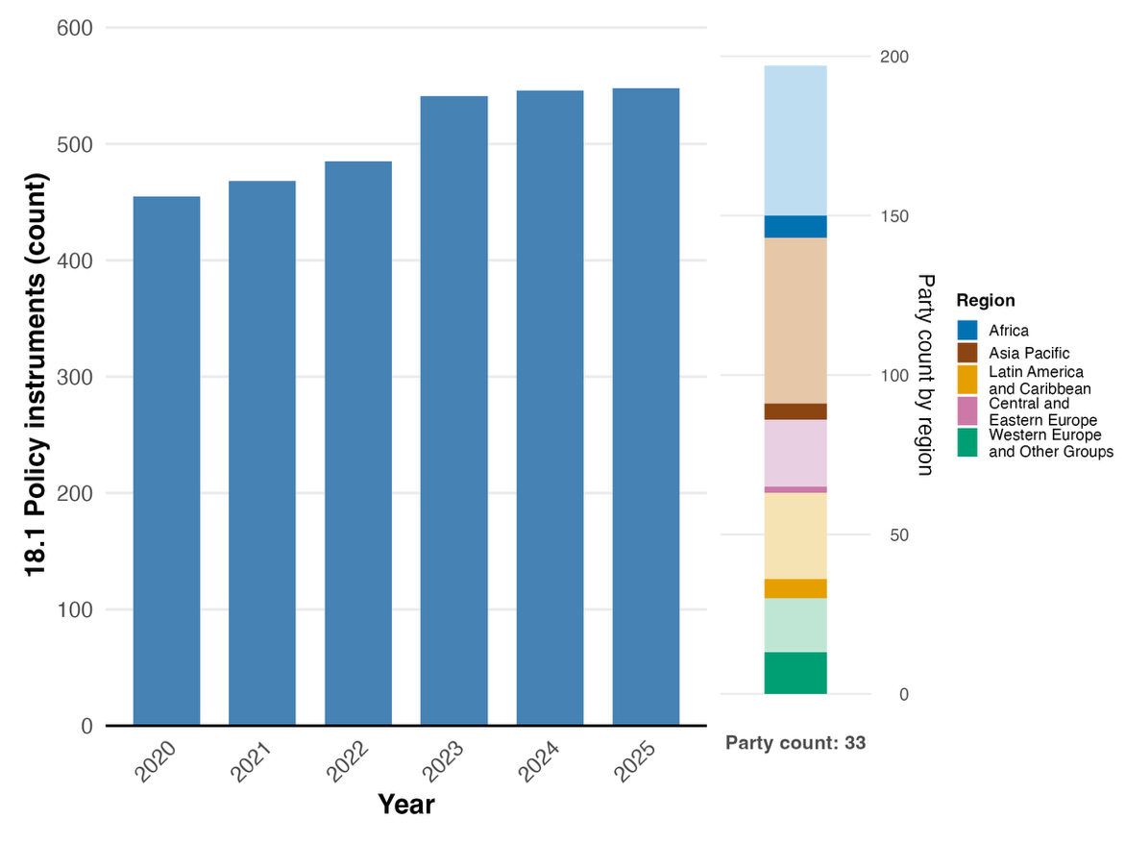
Nota: Los valores del indicador muestran el conteo anual de incentivos establecidos en todas las comunicaciones de las Partes. El gráfico de barras de la derecha muestra la distribución de las Partes que presentan datos, por región. La definición de los colores de cada región se indica en la leyenda de la figura: los tonos más oscuros representan la proporción de Partes de una región dada para la que se incluyen datos en el gráfico; los tonos más claros representan la proporción de Partes de la misma región para la que no se incluyen datos en el gráfico.
Figura 73
English | Español
Policy instruments (count) | Instrumentos de políticas (número)
Year | Año
Party count by region | Número de Partes por región
Party count: 33 | Número de Partes: 33
Region | Región
African States | Estados de África
Asia- Pacific States | Estados de Asia y el Pacífico
Latin American and Caribbean States | Estados de América Latina y el Caribe
Eastern European States | Estados de Europa Oriental
Western European and other States | Estados de Europa Occidental y otros Estados

Figura 74
Indicador de cabecera 18.1: incentivos positivos establecidos para promover la conservación y la utilización sostenible de la diversidad biológica (de la base de datos Policy Instruments for the Environment de la OCDE)
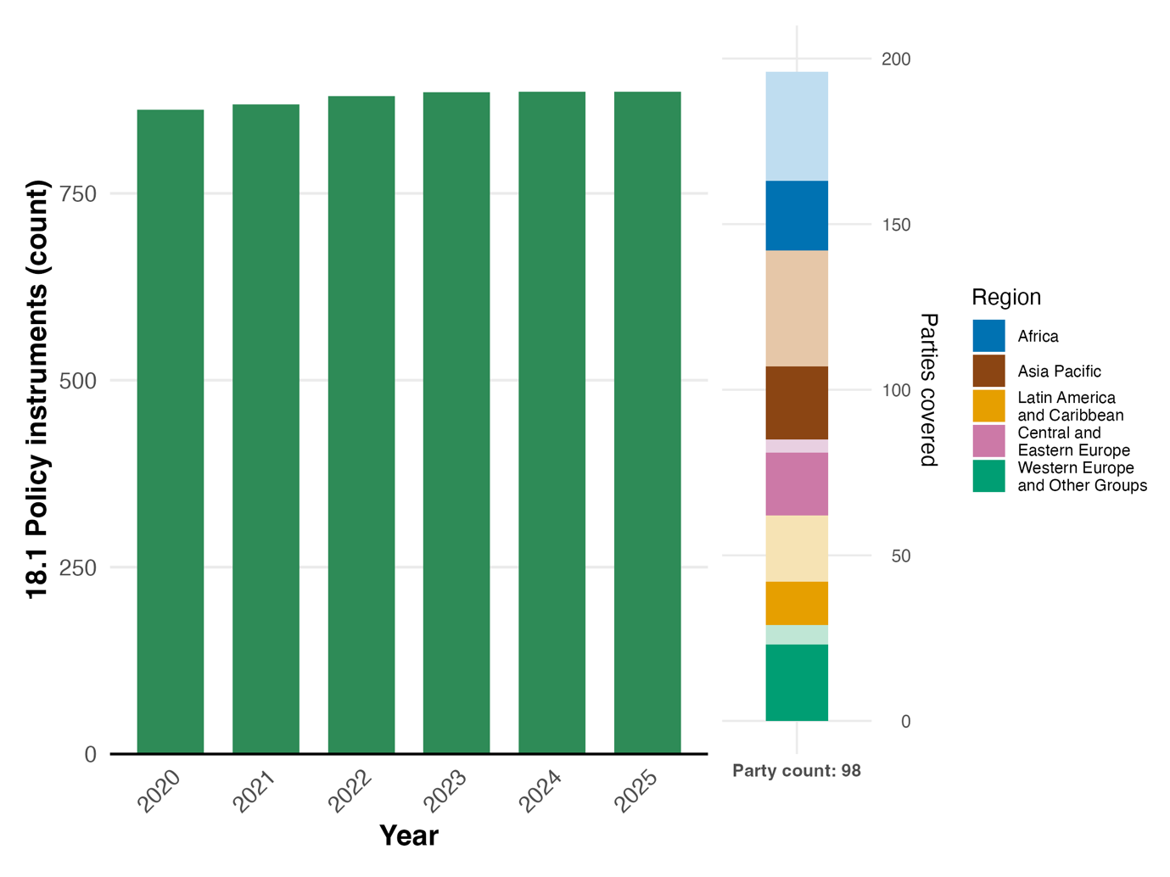
Nota: Los valores del indicador muestran el conteo total de incentivos vigentes en todas las Partes, por año. El gráfico de barras de la derecha muestra la distribución de las Partes para las que se dispone de datos, por región. La definición de los colores de cada región se indica en la leyenda de la figura: los tonos más oscuros representan la proporción de Partes de una región dada para la que se incluyen datos en el gráfico; los tonos más claros representan la proporción de Partes de la misma región para la que no se incluyen datos en el gráfico.
Figura 74
English | Español
Policy instruments (count) | Instrumentos de políticas (número)
Year | Año
Parties covered | Partes cubiertas
Party count: 98 | Número de Partes:98
Region | Región
African States | Estados de África
Asia- Pacific States | Estados de Asia y el Pacífico
Latin American and Caribbean States | Estados de América Latina y el Caribe
Eastern European States | Estados de Europa Oriental
Western European and other States | Estados de Europa Occidental y otros Estados

Figura 75
Porcentaje de indicadores armonizados con la meta 18 del Marco que sugieren tendencias de mejora, estables y negativas, respectivamente

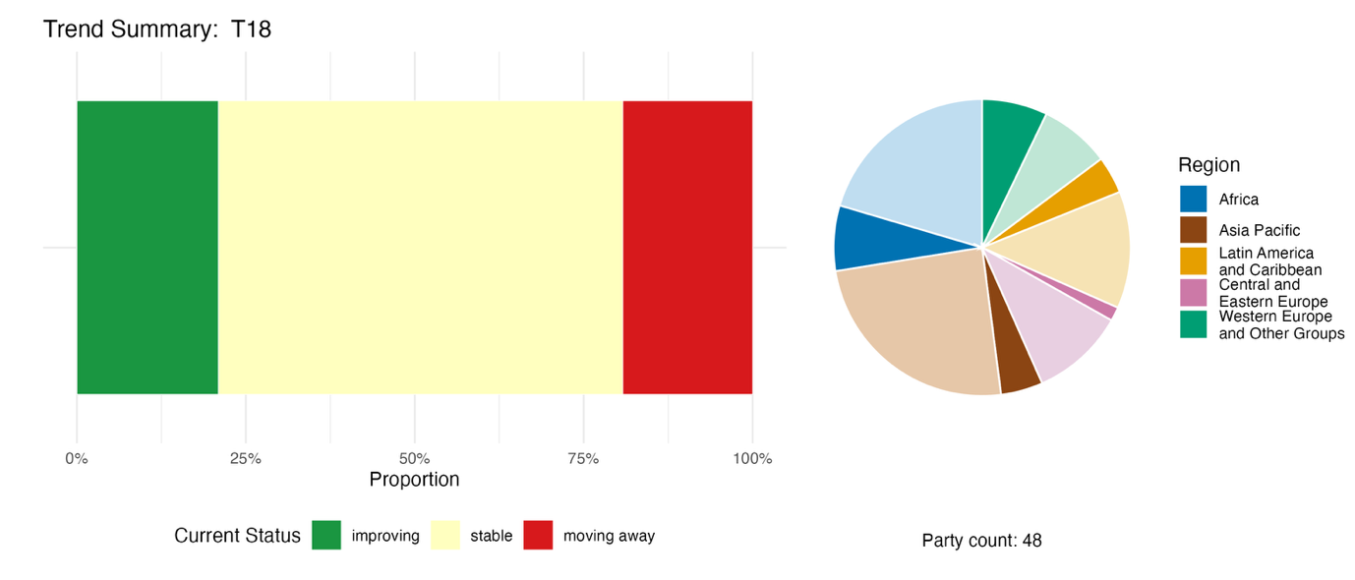

Nota: Las proporciones están ponderadas por Parte. Las tendencias incluyen datos para 2 indicadores de cabecera de 44 Partes y 28 indicadores nacionales de 12 Partes. El gráfico circular muestra la distribución de las Partes que presentaron indicadores para la meta 18, por región. La definición de los colores de cada región se indica en la leyenda de la figura: los tonos más oscuros representan la proporción de Partes de una región dada para la que se incluyen datos en el gráfico; los tonos más claros representan la proporción de Partes de la misma región para la que no se incluyen datos en el gráfico.
Figura 75
English | Español
Proportion | Proporción
Current Status | Estado actual
improving | mejorando
stable | estable
moving away | alejándose
Party count: 48 | Número de Partes: 48
Region | Región
African States | Estados de África
Asia-Pacific States | Estados de Asia y el Pacífico
Latin American and Caribbean States | Estados de América Latina y el Caribe
Eastern European States | Estados de Europa Oriental
Western European and other States | Estados de Europa Occidental y otros Estados

Autoevaluación de progresos

Según las autoevaluaciones realizadas por las Partes en sus informes nacionales, solo un cuarto (25 %) de las metas nacionales presentadas como estrechamente armonizadas con la meta 18 están en vías de alcanzarse, frente a más del doble de esa cifra (62 %) en las que se registran progresos insuficientes y otro 7 % sin cambios significativos. Solo se informa de dos metas nacionales (1 %) que ya se han logrado (véase la figura 76).

Figura 76
Progresos indicados por las autoevaluaciones para todas las metas nacionales presentadas como estrechamente armonizadas con la meta 18 del Marco

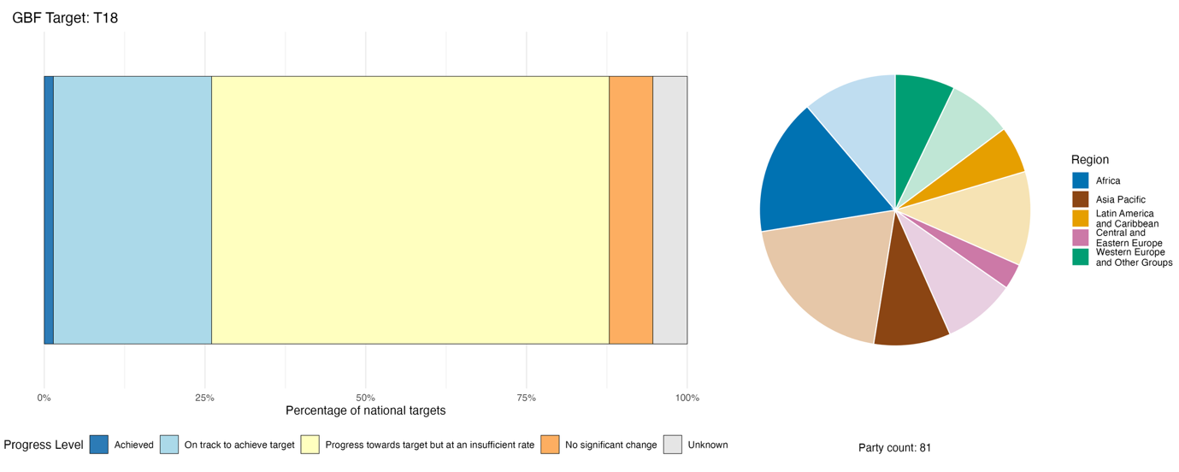

Nota: El grosor de las barras indica la proporción de metas nacionales presentadas en cada categoría de progresos. Las proporciones están ponderadas por Parte para garantizar que las Partes contribuyan en igual medida a la evaluación general de los progresos, independientemente del número de metas nacionales presentadas. El gráfico circular muestra la proporción de Partes de cada región que presentó información a tiempo para ser considerada en el informe mundial. La definición de los colores de cada región se indica en la leyenda de la figura: los tonos más oscuros representan la proporción de Partes de una región dada para la que se incluyen datos en el gráfico; los tonos más claros representan la proporción de Partes de la misma región para la que no se incluyen datos en el gráfico.
Figura 76
English | Español
Percentage of national targets | Porcentaje de metas nacionales
Progress level | Nivel de progreso
Achieved | Alcanzada
On track to achieve target | En vías de alcanzar la meta
Progress towards target but at an insufficient rate | Se ha progresado hacia la meta pero a un ritmo insuficiente
No significant change | No hay cambios significativos
Unknown | Se desconoce
Party count: 81 | Número de Partes: 81
Region | Región
African States | Estados de África
Asia-Pacific States | Estados de Asia y el Pacífico
Latin American and Caribbean States | Estados de América Latina y el Caribe
Eastern European States | Estados de Europa Oriental
Western European and other States | Estados de Europa Occidental y otros Estados

Medidas, logros y dificultades en la implementación

Resumen de medidas en apoyo a la meta 18 del Marco

Una abrumadora mayoría de Partes informan que han adoptado medidas para la identificación y la evaluación de incentivos, entre ellos subsidios, que son perjudiciales para la diversidad biológica, es decir, el elemento de la meta 18 que tenía como plazo de cumplimiento el año 2025. Estas medidas incluyen la compilación de inventarios de subsidios, el encargo de estudios y el desarrollo de marcos de clasificación. Un grupo mucho más reducido de Partes informan que han dado pasos concretos para reformar y eliminar tales incentivos para 2030, ambos requisitos clave de la meta 18 (véase el recuadro 44). Unas pocas Partes abordaron la reducción o reducción gradual de subsidios a combustibles fósiles, considerados incentivos perjudiciales pertinentes en relación con la diversidad biológica (véase el recuadro 43). Otras señalan que ratificaron el Acuerdo sobre Subvenciones a la Pesca de la Organización Mundial del Comercio (OMC, 2022), que entró en vigor en septiembre de 2025. En todas las regiones y entre Partes de todos los niveles de ingresos se informa más de la adopción de medidas tendientes a aumentar los incentivos favorables a la conservación y utilización sostenible de la biodiversidad que de la adopción de medidas tendientes a reducir incentivos perjudiciales. Algunos ejemplos de incentivos positivos son pagos por los servicios de los ecosistemas, mecanismos de financiación de la conservación y reorientación del apoyo brindado a la agricultura hacia prácticas favorables a la diversidad biológica. Por lo menos 25 Partes citan a BIOFIN como vehículo de apoyo analítico, como metodología o como soporte institucional para la consecución de la meta 18.

Ejemplos de logros y progresos en la implementación

Recuadro 43
Reducción gradual de subsidios a combustibles fósiles establecida por ley en Uzbekistán, con incentivos fiscales para fuentes de energía renovable
Uzbekistán está entre los países con consumo de energía y niveles de emisiones más intensivos del mundo. En los últimos años, el Gobierno ha dedicado enormes esfuerzos a reformar y reducir los subsidios a combustibles fósiles, otorgando a la vez incentivos para el uso de energía renovable.
Desde 2019, Uzbekistán se encuentra abocado a la reforma de su legislación energética, incluida la adopción de una ley sobre el uso de fuentes de energía renovable y una ley sobre eficiencia, ahorro y uso racional energéticos. Dictó un decreto presidencial sobre medidas aceleradas para mejorar la eficiencia energética, aplicar tecnologías de ahorro energético y desarrollar fuentes de energía renovable. En 2024, se introdujo mediante resoluciones ministeriales una política revisada de aranceles para el sector energético y de combustibles y se estableció oficialmente el Organismo de Desarrollo y Regulación del Mercado Energético, un órgano independiente que regula el sector.
Posteriormente se aumentaron las tarifas de gas y electricidad de las empresas y los hogares de Uzbekistán. En 2025 hubo otra suba, con miras a alcanzar una recuperación plena de costos para fines de 2026 y a eliminar gradualmente todos los subsidios arancelarios para 2027. Esto significó que entre 2024 y 2025 el gasto total en importantes subsidios perjudiciales para la diversidad biológica se redujo en un 13 % en términos reales, mientras que el gasto en subsidios energéticos y a combustibles que son perjudiciales para la diversidad biológica descendió en un 30 %.
Estas medidas son cofinanciadas en el marco del proyecto iCRAFT (Aplicación Innovadora de Recursos de Carbono para la Transición Energética) del Banco Mundial, la primera iniciativa mundial del Banco dirigida a apoyar reformas de políticas a través de pagos para la reducción de emisiones.

Metas pertinentes: 7, 8, 15 y 19.
Fuentes: Uzbekistán, séptimo informe nacional presentado al Convenio; OCDE, 2025; y PNUD y otros, 2025.

Recuadro 44
Catálogo anual de subsidios perjudiciales para el medio ambiente establecido por ley en Italia, con cuantificación de resultados en materia de reforma

En 2015, Italia aprobó una ley que requiere que el Ministerio de Medio Ambiente y Seguridad Energética elabore un catálogo anual de subsidios perjudiciales para el medio ambiente y de subsidios favorables al medio ambienteª. El objetivo de esta ley es promover la adopción de medidas de economía verde y disminuir el uso excesivo de recursos naturales. El catálogo es una referencia clave para las iniciativas nacionales e internacionales dirigidas a identificar, reformar y eliminar gradualmente los subsidios perjudiciales para el medio ambiente, a la vez que se fomenta la ampliación de los incentivos que generan beneficios para el medio ambiente.
Entre 2022 y 2023, Italia eliminó varios subsidios a combustibles fósiles considerados perjudiciales para la diversidad biológica que se aplicaban en diversos sectores y que abarcaban incentivos, concesiones, financiación subsidiada y exenciones. Entre las medidas adoptadas figuran las siguientes:
- Reducción de la exención de impuestos especiales concedida a combustibles utilizados en el transporte ferroviario;
- Eliminación de la exención de impuestos especiales concedida a productos energéticos utilizados para la producción de magnesio a partir de agua salada;
- Cese de la financiación pública para investigación, desarrollo y demostración en relación con petróleo, gas y carbón.
En su conjunto, estas medidas lograron una reducción anual total de más de 282 millones de euros en subsidios perjudiciales.
Metas pertinentes: 7, 8, 14, 15, 19 y 21.
Fuente: Italia, séptimo informe nacional presentado al Convenio.

ª Disponible en www.mase.gov.it/portale/catalogo-dei-sussidi-ambientalmente-dannosi-e-dei-sussidi-ambientalmente-favorevoli.

Dificultades

Muchas Partes informan que enfrentan obstáculos en cuanto a la identificación de incentivos, entre ellos subsidios, que son perjudiciales para la diversidad biológica. Estos obstáculos incluyen inventarios incompletos de incentivos perjudiciales, datos faltantes o incompletos en Partes de todos los niveles de ingresos y ausencia de definiciones acordadas y enfoques armonizados para la identificación de incentivos que son perjudiciales. Dado que no se puede priorizar ni medir las reformas sin antes saber qué incentivos existen, cuál es su valor monetario y qué impactos específicos tienen en la diversidad biológica, los obstáculos que dificultan la identificación también dificultan la introducción de reformas. Aun en aquellos casos en que se intente implementar reformas, es posible que las Partes no cuenten con sistemas para hacer un seguimiento de los ahorros por concepto de subsidios y determinar si lo ahorrado se reinvierte en la naturaleza, si los incentivos positivos están arrojando resultados o si los incentivos perjudiciales no reaparecen en otra modalidad. En varios informes nacionales se señala la existencia de intereses arraigados y de barreras políticas que impiden la reforma de subsidios. Los subsidios agrícolas, energéticos y de la pesca suelen estar firmemente incorporados en las economías nacionales y vinculados a políticas de seguridad alimentaria, reducción de la pobreza o accesibilidad energética, entre otras. Varias Partes también señalan que la coordinación intersectorial plantea un desafío importante y citan dificultades en la armonización entre los ministerios de finanzas, medio ambiente, agricultura y energía. La falta de recursos financieros nacionales suficientes para aumentar los incentivos positivos es un tema recurrente en los informes nacionales. Además, varios informes señalan que con respecto a la aplicación de políticas en este sentido existe una dependencia de donantes externos y apoyo técnico del exterior.

Contribuciones de actores distintos de los Gobiernos nacionales

Compromisos presentados directamente a través de la herramienta de presentación de informes en línea

De los 180 compromisos presentados por actores que no son Gobiernos nacionales, solo 1 tiene que ver principalmente con la meta 18. Ese compromiso, que fue presentado por una red de ONG con sede en Dinamarca que presentó compromisos referidos a las 23 metas del Marco, tiene que ver con la promoción de una reorientación más ambiciosa de los subsidios perjudiciales para la diversidad biológica.

Contribuciones integradas en los informes nacionales

Los informes nacionales incluyen ejemplos de intercambio de análisis y conocimientos para la consecución de la meta 18. Las organizaciones intergubernamentales, en particular el PNUD a través de BIOFIN, colaboran prestando asistencia para la elaboración de planes nacionales de financiación de la biodiversidad; las organizaciones de investigación contribuyen a la realización de evaluaciones de subsidios perjudiciales; y las comunidades empresarial y financiera participan a través de marcos de divulgación tales como el Grupo de Trabajo sobre Divulgaciones Financieras relacionadas con la Naturaleza. La principal función de implementación que cumplen sectores relacionados con la diversidad biológica o dependientes de ella, así como ONG y pueblos indígenas y comunidades locales, tiene que ver con la provisión de mecanismos de incentivos positivos, tales como pagos por los servicios de los ecosistemas y esquemas de certificación de sostenibilidad. Con respecto a los ciudadanos, la juventud y las mujeres, los informes nacionales los vinculan con funciones de consulta y sensibilización.

Ejemplos de vínculos con otros acuerdos, procesos y organizaciones

La entrada en vigor en 2025 del Acuerdo sobre Subvenciones a la Pesca de la Organización Mundial del Comercio, adoptado en 2022, marcó un paso significativo en la eliminación gradual de incentivos perjudiciales para la diversidad biológica y por lo tanto se relaciona estrechamente con la consecución de la meta 18. Este acuerdo prohíbe subsidios que contribuyan a la pesca ilegal, no declarada y no reglamentada, afecten poblaciones sobreexplotadas o se relacionen con actividades de pesca en alta mar donde los recursos no están sujetos a organizaciones regionales de ordenación pesquera (OMC, 2022).
El Marco Mundial sobre los Productos Químicos tiene entre otros objetivos estratégicos el de fomentar la inversión financiera en prácticas químicas más sostenibles y más seguras, incluidas tecnologías limpias y uso eficiente de los recursos. Mediante la promoción de enfoques integrados de financiación que incluyen la integración de la participación del sector privado y el apalancamiento de fondos externos, este marco ayuda a movilizar recursos para la eliminación gradual de los subsidios perjudiciales y la ampliación de la asistencia financiera para prácticas y tecnologías verdes, contribuyendo así a la consecución de la meta 18. En concreto, la meta D2 de este marco tiene como objetivo implementar políticas que fomenten el uso de las mejores técnicas disponibles, las compras públicas verdes y enfoques de economía circular, impulsando el giro hacia procesos de producción más sostenibles (Secretaría de los Convenios de Basilea, Estocolmo y Rotterdam, 2025; PNUMA, 2024a).

Meta 19. Movilizar 200.000 millones de dólares al año para la biodiversidad, provenientes de todas las fuentes, incluidos 30.000 millones de dólares mediante financiación internacional

Texto de la meta. Aumentar sustancial y progresivamente, de manera eficaz, oportuna y de fácil acceso, el nivel de recursos financieros de todas las fuentes, entre ellos los recursos nacionales, internacionales, públicos y privados, de conformidad con el artículo 20 del Convenio, a fin de implementar las estrategias y planes de acción nacionales en materia de biodiversidad, movilizando al menos 200.000 millones de dólares de los Estados Unidos al año para 2030, entre otras cosas:
a) Aumentando el total de recursos financieros internacionales relacionados con la biodiversidad procedentes de los países desarrollados, incluida la asistencia oficial para el desarrollo, y de los países que asuman voluntariamente las obligaciones de las Partes que son países desarrollados, para los países en desarrollo, en particular, los países menos adelantados y los pequeños Estados insulares en desarrollo, así como los países con economías en transición, al menos a 20.000 millones de dólares de los Estados Unidos al año para 2025 y al menos a 30.000 millones de dólares al año para 2030;
b) Aumentando significativamente la movilización de recursos nacionales, facilitada mediante la preparación y aplicación de planes nacionales de financiación de la biodiversidad o instrumentos similares de acuerdo con las necesidades, prioridades y circunstancias nacionales;
c) Apalancando la financiación privada, promoviendo la financiación combinada, aplicando estrategias de obtención de recursos nuevos y adicionales, y alentando al sector privado a invertir en la biodiversidad, entre otras cosas, mediante fondos de impacto y otros instrumentos;
d) Estimulando planes innovadores, como pagos por los servicios de los ecosistemas, bonos verdes, compensaciones y créditos de biodiversidad y mecanismos de participación en los beneficios, con salvaguardias ambientales y sociales;
e) Optimizando los beneficios secundarios y las sinergias de la financiación destinada a atender las crisis de la biodiversidad y del clima;
f) Reforzando el papel de las acciones colectivas, entre ellas las de los pueblos indígenas y las comunidades locales, las acciones centradas en la Madre Tierra y los enfoques no relacionados con el mercado, incluida la gestión comunitaria de los recursos naturales y la cooperación y solidaridad de la sociedad civil dirigidas a la conservación de la diversidad biológica;
g) Reforzando la eficacia, eficiencia y transparencia de la provisión y utilización de los recursos.

Panorama general de los progresos
La financiación de la biodiversidad está aumentando, pero los progresos siguen siendo insuficientes y es probable que no se haya alcanzado el hito de financiación fijado para 2025, aunque solo será posible realizar una evaluación definitiva una vez que se hayan comunicado datos completos para los años 2024 y 2025. Los elementos relacionados con sinergias de la financiación y el papel de las acciones colectivas están mayormente ausentes de las metas nacionales. En cuanto a la financiación internacional y nacional para la diversidad biológica, se registran en general tendencias crecientes, aunque por debajo de los niveles necesarios para alcanzar la meta, y el gasto nacional como porcentaje del PIB ha disminuido. Según los datos comunicados, la financiación privada alcanzó un punto máximo en 2021, para luego descender, y se mantiene en gran medida sin desarrollar. Las autoevaluaciones indican que solo una minoría de las metas nacionales están en vías de ser alcanzadas. Las principales dificultades que se enfrentan tienen que ver con la movilización de financiación a escala, la mejora en el acceso a financiación y el fortalecimiento de condiciones propicias para la inversión.

Grado en que las Partes cubren el alcance de la meta 19 del Marco en sus metas nacionales

Cuadro 41
Elementos de la meta 19 del Marco y cómo se abordan en las metas nacionalesª
Aumentar el total de los recursos financieros internacionales relacionados con la biodiversidad para los países en desarrollo hasta al menos 20.000 millones de dólares al año para 2025 y hasta al menos a 30.000 millones de dólares por año para 2030 | 58
Aumentar significativamente la movilización de recursos nacionales, facilitada mediante la preparación y aplicación de planes nacionales de financiación de la biodiversidad o instrumentos similares | 81
Apalancar la financiación privada, promover la financiación combinada, aplicar estrategias de obtención de recursos nuevos y adicionales y alentar al sector privado a invertir en la biodiversidad | 44
Estimular planes innovadores, como pagos por los servicios de los ecosistemas, bonos verdes, compensaciones y créditos de biodiversidad y mecanismos de participación en los beneficios | 34
Optimizar los beneficios secundarios y las sinergias de la financiación destinada a atender las crisis de la biodiversidad y del clima | 16
Reforzar el papel de las acciones colectivas, incluidas las de los pueblos indígenas y las comunidades locales, acciones centradas en la Madre Tierra y enfoques no basados en el mercado | 14
Reforzar la eficacia, eficiencia y transparencia de la provisión y utilización de los recursos | 16
En promedio, las Partes han abordado, al menos en cierta medida, el 44 % de estos elementos en sus metas nacionales

Nota: La columna de la derecha indica el porcentaje de Partes con metas nacionales que abordan al menos en cierta medida el elemento correspondiente.
ª Los elementos de cada meta fueron definidos por el Grupo Especial de Expertos Técnicos sobre los Indicadores para el Marco Mundial de Biodiversidad de Kunming-Montreal (véanse el anexo I del documento CBD/COP/16/INF/4 y Affinito y otros, 2025). En el documento CBD/SBI/7/INF/22 se expone en detalle la metodología empleada para el análisis de las metas nacionales.

Existe una variación excepcionalmente alta en la proporción de Partes que abordan los diversos elementos de la meta 19 en sus metas nacionales (véase el cuadro 41). La gran mayoría de las Partes (81 %) tienen metas nacionales que se refieren a aumentar significativamente la movilización de recursos nacionales, facilitada mediante la preparación y aplicación de planes nacionales de financiación de la biodiversidad o instrumentos similares. Más de la mitad de las Partes (58 %) tienen metas nacionales que abordan, al menos en cierta medida, el aumento de recursos financieros internacionales relacionados con la biodiversidad para países en desarrollo. Menos de la mitad de las Partes (44 %) abordan el apalancamiento de la financiación privada para la biodiversidad, mientras que un poco más de un tercio (34 %) tienen metas nacionales dirigidas a estimular planes innovadores para aumentar la financiación destinada a la implementación del Marco. Los elementos de la meta 19 que son abordados por la menor cantidad de Partes son los referidos a optimizar los beneficios secundarios y las sinergias de la financiación destinada a atender las crisis de la biodiversidad y del clima (16 %), a reforzar el papel de las acciones colectivas, entre ellas las de los pueblos indígenas y las comunidades, las acciones centradas en la Madre Tierra y los enfoques no basados en el mercado (14 %) y a reforzar la eficacia, eficiencia y transparencia de la provisión y utilización de los recursos (16 %).
Alrededor de un cuarto de las Partes (26 %) han incluido un componente cuantitativo en metas nacionales referidas a aumentar los recursos financieros internacionales relacionados con la biodiversidad para países en desarrollo. Dado que los valores para estos aumentos están expresados en términos muy variados, incluidos valores monetarios y porcentajes, no es posible obtener un valor agregado del aumento propuesto de recursos financieros tomando como base únicamente las metas nacionales.

Indicadores de progresos

Cuadro 42
Tablero de puntuación para indicadores de la meta 19 del Marco

 | Uso del indicador |  | Resultados del indicador
Indicador de cabecera D.1: financiación pública internacional, incluida asistencia oficial para el desarrollo para la conservación y la utilización sostenible de la diversidad biológica y los ecosistemas | 61 % de las Partes |  | El promedio para 2020-2023 fue de 4.400 millones de dólares de los EE.UU. por año
Indicador de cabecera D.2: financiación pública nacional para la conservación y la utilización sostenible de la diversidad biológica y los ecosistemas | 54 % de las Partes |  | El promedio para 2020-2023 fue de 34.000 millones de dólares de los EE.UU. por año
Indicador de cabecera D.3: financiación privada (nacional e internacional) para la conservación y la utilización sostenible de la diversidad biológica y los ecosistemas | 26 % de las Partes |  | El promedio para 2020-2023 fue de 8.200 millones de dólares de los EE.UU. por año
Todos los indicadores cuantitativos combinados | 88 Partes, 68 % |  | 57 % registran tendencias positivas  21 % registran tendencias negativas

Nota: El código de colores tiene que ver con la evaluación general de los progresos en todas las metas, cuya metodología está explicada en el tablero de puntuación general resumido (véase el cuadro 3). Los colores correspondientes al uso de datos de los indicadores y las tendencias de todos los indicadores cuantitativos reflejan la posición que ocupa un valor en cada meta respecto de las puntuaciones más altas y más bajas alcanzadas en el conjunto de las metas del Marco (se asigna el color verde a los valores porcentuales situados en el tercio superior de todo el intervalo, el amarillo a los del tercio medio y el rojo a los del tercio inferior). La determinación de los colores de los resultados de los indicadores de cabecera se basa en los progresos alcanzados en la consecución de la meta (se asigna el color verde a los casos en que se están logrando progresos, amarillo cuando los progresos son dispares, rojo cuando los progresos son insuficientes y gris cuando no se pueden evaluar progresos). Cabe señalar que, debido a diferencias metodológicas en la forma en que se emplearon los datos, el porcentaje de Partes que presentaron datos sobre los indicadores de cabecera puede no coincidir con el utilizado en los resultados agregados tanto del indicador de cabecera como de todos los indicadores cuantitativos combinados.

Muchas Partes describen dificultades en el seguimiento de corrientes financieras relacionadas con la diversidad biológica, en particular debido a la falta de sistemas de asignación que permitan distinguir gastos en materia de diversidad biológica de otros gastos ambientales, sociales y de gobernanza más amplios, así como dificultades en la identificación de corrientes financieras privadas. Muchas señalan que están desarrollando actualmente un sistema de seguimiento de la financiación, para lo cual un número importante de ellas emplean la metodología BIOFIN. Estas dificultades explican la falta de datos más recientes, y es probable que los valores presentados para algunos países sean cálculos que estén por debajo de la realidad, ya que no siempre representan la financiación de todas las fuentes.

Hito para 2025

La meta 19 a) del marco requiere un aumento del total de recursos financieros internacionales relacionados con la biodiversidad procedentes de los países desarrollados, incluida la asistencia oficial para el desarrollo, y de los países que asuman voluntariamente las obligaciones de las Partes que son países desarrollados, para los países en desarrollo, en particular, los países menos adelantados y los pequeños Estados insulares en desarrollo, así como los países con economías en transición, que para 2025 debía llegar al menos a 20.000 millones de dólares al año y para 2030 al menos a 30.000 millones de dólares al año.
Las Partes que presentaron información para el indicador de cabecera D.1, que comprenden tanto a Partes que son países desarrollados como a Partes que han asumido voluntariamente las obligaciones de Partes que son países desarrollados, comunicaron un total acumulado de 17.700 millones de dólares en financiación pública internacional entre 2020 y 2023, de los cuales el mayor monto (5.200 millones de dólares) se dio en 2023 (véanse el cuadro 42 y la figura 77). Este monto debe considerarse un mínimo, dado que no capta todo el espectro de corrientes cubiertas por la meta 19 a). La OCDE, cuyo análisis cubre el espectro más amplio de corrientes indicadas en la meta 19 a), estima que en 2023 el total de financiación internacional de la biodiversidad fue de aproximadamente 16.800 millones de dólares. Ambos cálculos están por debajo del hito de 20.000 millones de dólares. Los datos estarían indicando, por lo tanto, que no se habría alcanzado el hito fijado para 2025, aunque solo será posible realizar una evaluación definitiva una vez que se hayan comunicado todos los datos correspondientes a 2024 y 2025.

Meta de 200.000 millones de dólares para 2030
La meta 19 establece como objetivo general para 2030 la movilización de al menos 200.000 millones de dólares al año para la diversidad biológica de todas las fuentes.
La financiación total de fuentes públicas internacionales, fuentes públicas nacionales y fuentes de financiación privada fue de 5.200 millones de dólares, 20.600 millones de dólares y 6.900 millones de dólares, respectivamente, en 2023. Las Partes informan que movilizaron un total acumulado de 17.700 millones de dólares de fuentes públicas internacionales, 135.900 millones de dólares de fuentes nacionales y 32.800 millones de dólares de fuentes de financiación privada, lo que equivale a un total acumulado de 186.400 millones de dólares a lo largo de cuatro años (2020-2023).
Si bien la financiación de fuentes públicas internacionales y fuentes nacionales se ha incrementado año a año, durante este mismo período se registró una tendencia descendente en la financiación pública nacional para la conservación y la utilización sostenible de la diversidad biológica y los ecosistemas como porcentaje del PIB (véase la figura 78). Con respecto a la financiación de fuentes nacionales como porcentaje del PIB se registró una variación considerable, oscilando entre 0,1 % y 2,7 %.
En cuanto a fuentes privadas, el valor de la financiación alcanzó un pico en 2021, ubicándose en 11.200 millones de dólares (véase la figura 79). La disminución de la financiación en 2022 y 2023 podría deberse a un desfase en los tiempos de presentación de informes, o bien podría estar reflejando una caída causada por cambios reales en la financiación. No es posible determinar esto sobre la base del análisis actual, dado que pocas Partes comunicaron datos sobre fuentes privadas de financiación y, por lo tanto, los datos están mayormente incompletos.
Varias Partes aportaron información sobre otros indicadores relacionados con la meta 19, en una gran mayoría de los cuales se estarían registrando mejoras (véase la figura 80). Casi todos los indicadores adicionales tienen que ver con mejoras en la eficacia, eficiencia y transparencia de la provisión y utilización de los recursos, por lo que cubren mayormente otros aspectos de la meta 19 y podrían no estar directamente vinculados al volumen de financiación.

Figura 77
Indicador de cabecera D.1: financiación pública internacional, incluida asistencia oficial para el desarrollo para la conservación y la utilización sostenible de la diversidad biológica y los ecosistemas

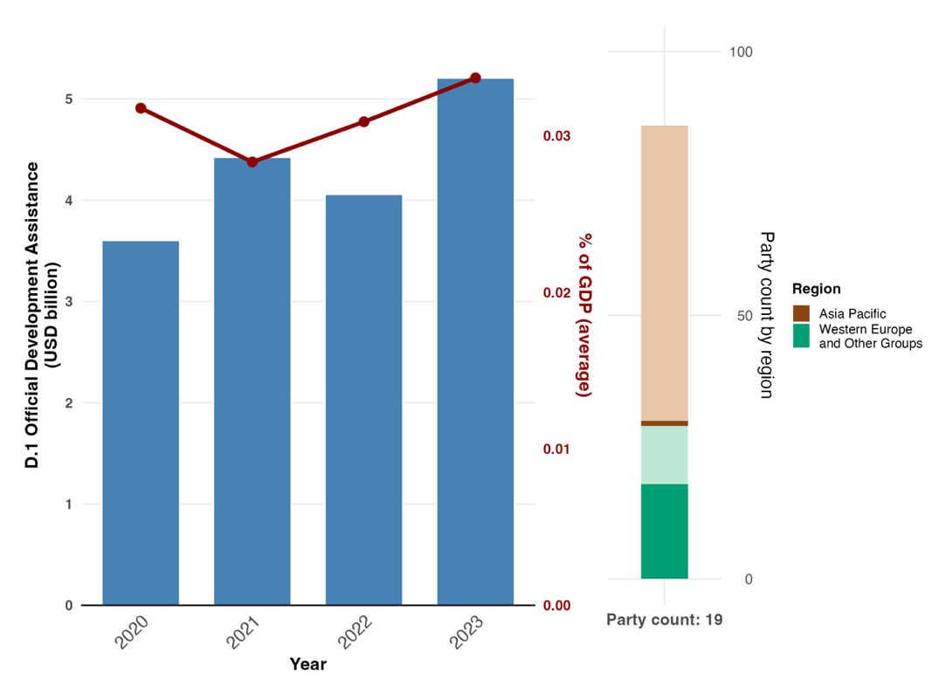
Nota: Los valores del indicador se muestran como la suma anual de la asistencia oficial para el desarrollo aportada por Partes donantes (en azul) y el porcentaje promedio del PIB nacional que representa el valor nacional (en rojo). El gráfico de barras de la derecha muestra la distribución de las Partes que presentan datos, por región. La definición de los colores de cada región se indica en la leyenda de la figura: los tonos más oscuros representan la proporción de Partes de una región dada para la que se incluyen datos en el gráfico; los tonos más claros representan la proporción de Partes de la misma región para la que no se incluyen datos en el gráfico. Cabe señalar que en el gráfico no se incluyeron tres Partes que suman en total 430 millones de dólares, dado que estas no presentaron información para cada uno de los años entre 2020 y 2023.
Figura 77
English | Español
Official Development Assistance ($US billion) | Asistencia Oficial para el Desarrollo (miles de millones de dólares de los EE.UU.)
Year | Año
% of GDP (average) | % de PIB (promedio)
Party count: 19 | Número de Partes: 19
Party count by region | Número de Partes por región
Region | Región
Asia-Pacific States | Estados de Asia y el Pacífico
Western European and other States | Estados de Europa Occidental y otros Estados

Figura 78
Indicador de cabecera D.2: financiación pública nacional para la conservación y la utilización sostenible de la diversidad biológica y los ecosistemas

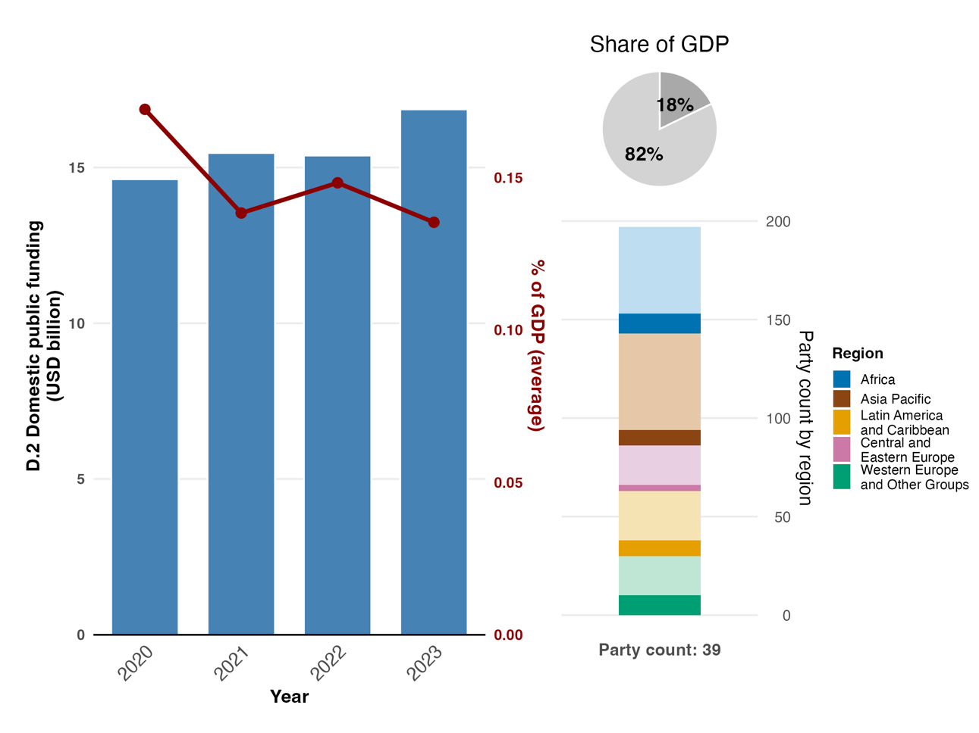
Nota: Los valores del indicador se muestran como la suma anual de la financiación nacional para la diversidad biológica gastada por las Partes que presentan información (en azul) y el porcentaje promedio del PIB nacional que representa el valor nacional (en rojo). El gráfico de barras de la derecha muestra la distribución de las Partes que presentan datos, por región. La definición de los colores de cada región se indica en la leyenda de la figura: los tonos más oscuros representan la proporción de Partes de una región dada para la que se incluyen datos en el gráfico; los tonos más claros representan la proporción de Partes de la misma región para la que no se incluyen datos en el gráfico. El área en gris oscuro del gráfico circular muestra la proporción del PIB de todas las Partes que corresponde a los datos. Cabe señalar que en el gráfico no se incluyeron 19 Partes que suman en total 73.500 millones de dólares, dado que estas no presentaron información para cada uno de los años entre 2020 y 2023.
Figura 78
English | Español
Domestic public funding ($US billion) | Financiación pública nacional (miles de millones de dólares de los EE.UU.)
Year | Año
Share of GDP | Proporción de PIB
% of GDP (average) | % de PIB (promedio)
Party count: 39 | Número de Partes: 39
Party count by region | Número de Partes por región
Region | Región
African States | Estados de África
Asia-Pacific States | Estados de Asia y el Pacífico
Latin American and Caribbean States | Estados de América Latina y el Caribe
Eastern European States | Estados de Europa Oriental
Western European and other States | Estados de Europa Occidental y otros Estados

Figura 79
Indicador de cabecera D.3: financiación privada (nacional e internacional) para la conservación y la utilización sostenible de la diversidad biológica y los ecosistemas

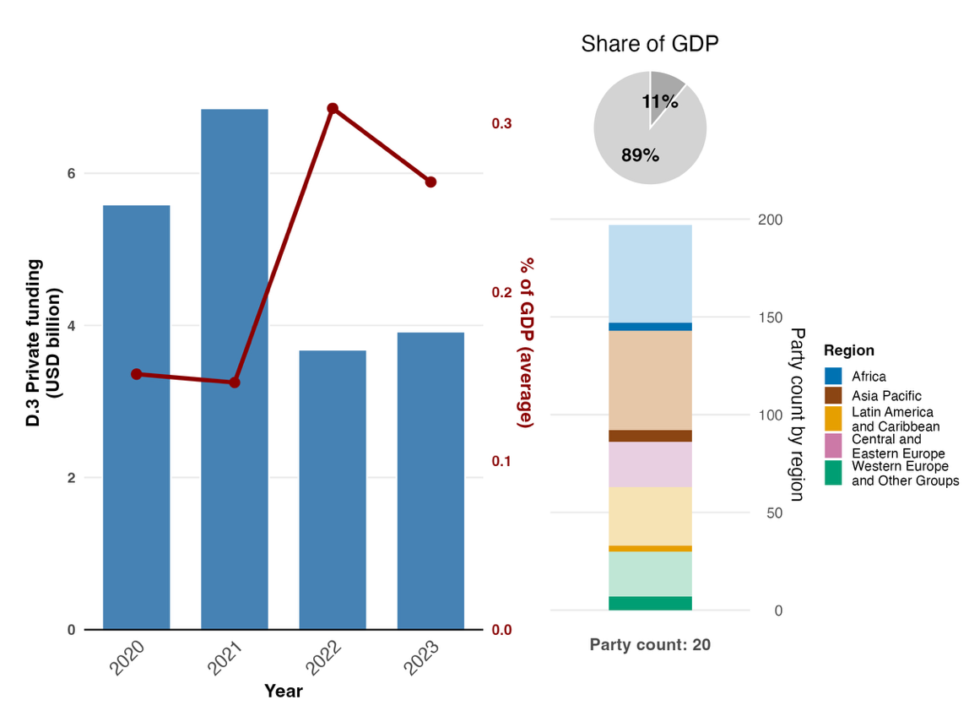
Nota: Los valores del indicador se muestran como la suma anual de la financiación privada para la diversidad biológica comunicada por las Partes (en azul) y el porcentaje promedio del PIB nacional que representa el valor nacional (en rojo). El gráfico de barras de la derecha muestra la distribución de las Partes que presentan datos, por región. La definición de los colores de cada región se indica en la leyenda de la figura: los tonos más oscuros representan la proporción de Partes de una región dada para la que se incluyen datos en el gráfico; los tonos más claros representan la proporción de Partes de la misma región para la que no se incluyen datos en el gráfico. El área del gráfico circular que está en gris oscuro muestra la proporción del PIB de todas las Partes que corresponde a los datos. Cabe señalar que en el gráfico no se incluyeron ocho Partes que suman en total 12.800 millones de dólares, dado que no presentaron información para cada uno de los años entre 2020 y 2023.
Figura 79
English | Español
Private funding ($US billion) | Financiación privada (miles de millones de dólares de los EE.UU.)
Year | Año
Share of GDP | Proporción de PIB
% of GDP (average) | % de PIB (promedio)
Party count: 20 | Número de Partes: 20
Party count by region | Número de Partes por región
Region | Región
African States | Estados de África
Asia –Pacific States | Estados de Asia y el Pacífico
Latin American and Caribbean States | Estados de América Latina y el Caribe
Eastern European States | Estados de Europa Oriental
Western European and other States | Estados de Europa Occidental y otros Estados

Figura 80
Porcentaje de indicadores armonizados con la meta 19 del Marco que sugieren tendencias de mejora, estables y negativas, respectivamente

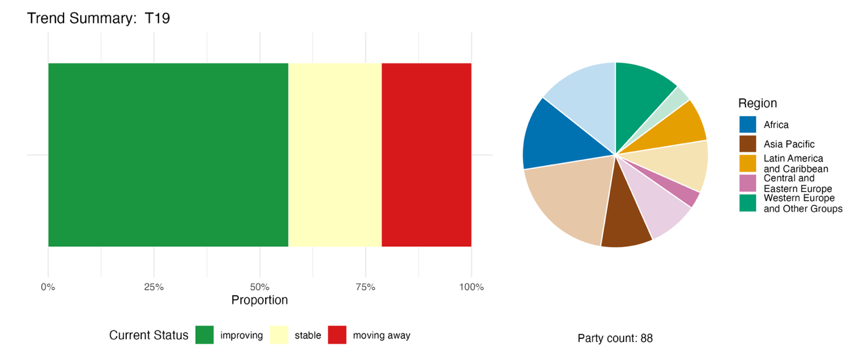
Nota: Las proporciones están ponderadas por Parte. Las tendencias incluyen datos para los 3 indicadores de cabecera de 86 Partes y 40 indicadores nacionales de un total de 16 Partes. El gráfico circular muestra la distribución de las Partes que presentaron indicadores para la meta 19, por región. El gráfico circular muestra la distribución de las Partes que presentaron indicadores para la meta 19, por región. La definición de los colores de cada región se indica en la leyenda de la figura: los tonos más oscuros representan la proporción de Partes de una región dada para la que se incluyen datos en el gráfico; los tonos más claros representan la proporción de Partes de la misma región para la que no se incluyen datos en el gráfico.
Figura 80
English | Español
Proportion | Proporción
Current Status | Estado actual
improving | mejorando
stable | estable
moving away | alejándose
Party count: 88 | Número de Partes: 88
Region | Región
African States | Estados de África
Asia-Pacific States | Estados de Asia y el Pacífico
Latin American and Caribbean States | Estados de América Latina y el Caribe
Eastern European States | Estados de Europa Oriental
Western European and other States | Estados de Europa Occidental y otros Estados

Autoevaluación de progresos
Según las autoevaluaciones realizadas por las Partes en sus informes nacionales, solo el 32 % de las metas nacionales presentadas como estrechamente armonizadas con la meta 19 están en vías de alcanzarse, frente a un número mucho mayor (64 %) que no muestran cambios significativos o bien muestran progresos insuficientes, y solo se informa de dos metas nacionales (1 %) que se alcanzaron (véase la figura 81).

Figura 81
Progresos indicados por las autoevaluaciones para todas las metas nacionales presentadas como estrechamente armonizadas con la meta 19 del Marco

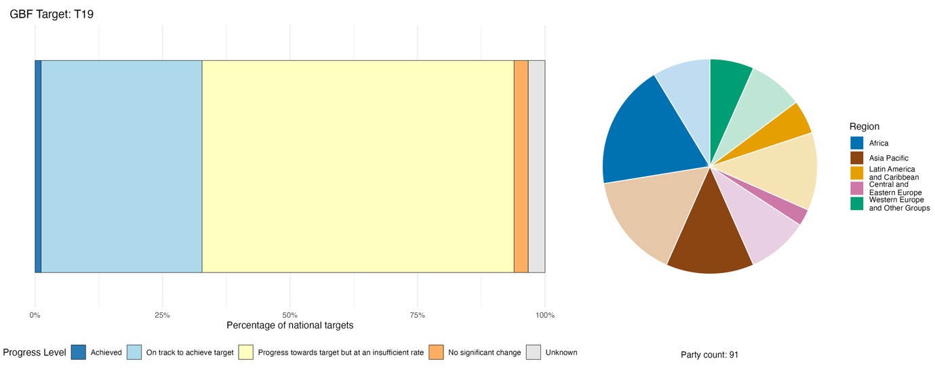
Nota: El grosor de las barras indica la proporción de metas nacionales presentadas en cada categoría de progresos. Las proporciones están ponderadas por Parte para garantizar que las Partes contribuyan en igual medida a la evaluación general de los progresos, independientemente del número de metas nacionales presentadas. El gráfico circular muestra la proporción de Partes de cada región que presentó información a tiempo para ser considerada en el informe mundial. La definición de los colores de cada región se indica en la leyenda de la figura: los tonos más oscuros representan la proporción de Partes de una región dada para la que se incluyen datos en el gráfico; los tonos más claros representan la proporción de Partes de la misma región para la que no se incluyen datos en el gráfico.
Figura 81
English | Español
Percentage of national targets | Porcentaje de metas nacionales
Progress level | Nivel de progreso
Achieved | Alcanzada
On track to achieve target | En vías de alcanzar la meta
Progress towards target but at an insufficient rate | Se ha progresado hacia la meta pero a un ritmo insuficiente
No significant change | No hay cambios significativos
Unknown | Se desconoce
Party count: 91 | Número de Partes: 91
Region | Región
African States | Estados de África
Asia-Pacific States | Estados de Asia y el Pacífico
Latin American and Caribbean States | Estados de América Latina y el Caribe
Eastern European States | Estados de Europa Oriental
Western European and other States | Estados de Europa Occidental y otros Estados

Medidas, logros y dificultades en la implementación

Resumen de medidas en apoyo a la meta 19 del Marco

El enfoque comunicado predominantemente por las Partes para la consecución de la meta 19 es el trabajo de diagnóstico y planificación de la financiación para la biodiversidad, para lo cual la metodología de BIOFIN es el marco más ampliamente adoptado. La mayoría de las Partes han puesto en marcha o bien están implementando un plan nacional de financiación de la biodiversidad, una revisión de los gastos en diversidad biológica o una evaluación de las necesidades de financiación. Las medidas concretas más comunicadas después de la planificación son: movilización de financiación pública internacional, por ejemplo, a través del FMAM, el Fondo Verde para el Clima, la asistencia oficial para el desarrollo o canjes de deuda por proyectos de protección de la naturaleza; elaboración de taxonomías verdes y marcos de financiación sostenible; emisión de bonos verdes o vinculados a la sostenibilidad; y reforma de mecanismos fiscales nacionales (véanse los recuadros 45 y 46). Con menos frecuencia se informa de movilización de financiación privada, reforma de subsidios y acceso a financiación por parte de pueblos indígenas y comunidades locales, y en los casos en que se informa, estos están aún en etapa de habilitación o intención.

Ejemplos de logros y progresos en la implementación

Recuadro 45
Chile emite bonos soberanos vinculados a la sostenibilidad, con indicadores de desempeño clave para la biodiversidad, una iniciativa que es la primera de ese tipo en todo el mundo

En 2022, Chile innovó a nivel mundial con la emisión de los primeros bonos soberanos vinculados a la sostenibilidad, incorporando dos indicadores de desempeño clave (la reducción de emisiones de gases de efecto invernadero y la expansión de la generación no convencional de energía renovable, incluida energía eólica, energía hidroeléctrica fluvial a pequeña escala, biomasa, biogás, energía geotérmica, solar y oceánica e hidrógeno verde). En 2023, el marco se amplió con la adición de un indicador de desempeño clave relacionado con la igualdad de género (aumentar la representación de las mujeres en los directorios empresariales).
En 2025, una versión actualizada del marco de bonos vinculados a la sostenibilidad incorporó un nuevo indicador de desempeño vinculado a la diversidad biológica, con dos componentes principales: aumentar el porcentaje de áreas protegidas u otras medidas de conservación eficaces basadas en áreas en ecosistemas terrestres (incluidas aguas continentales); y aumentar el porcentaje de ecosistemas terrestres nacionales (incluidas aguas continentales) en áreas protegidas que cumplen todas las métricas de eficacia importantes de gobernanza, planificación, personal y seguimiento. Este nuevo indicador de desempeño clave está dirigido a aumentar la cobertura terrestre de áreas protegidas hasta alcanzar el 30 % del territorio nacional en 2030 (actualmente se ubica en 21 %) y garantizar la gestión eficaz de la menos el 10 % del territorio nacional.
La implementación de esta iniciativa cuenta con el apoyo del recientemente creado Servicio de Áreas Protegidas y Biodiversidad de Chile, así como del Ministerio de Medio Ambiente, la Oficina de Deuda Pública del Ministerio de Finanzas e inversores del mercado bursátil internacional.
El marco brinda incentivos financieros para que el Gobierno de Chile pueda alcanzar sus objetivos, ya que baja las tasas de interés para las que califica el país al alcanzar la meta reflejada en los indicadores de desempeño clave. A finales de 2023, los bonos representaban un valor total de más de 8.000 millones de dólares. Según el Gobierno de Chile, estos son los primeros bonos soberanos internacionales estructurados en torno a objetivos específicos de protección y gestión eficaz de la diversidad biológica.
Metas pertinentes: 1, 3, 8, 11, 14, 15, 18, 19, 22 y 23.

Fuentes: Chile, séptimo informe nacional presentado al Convenio; Ministerio de Finanzas, Gobierno de Chile, 2025.

Recuadro 46
Financiación innovadora para biodiversidad en situación de fragilidad en Yemen, a través de sistemas tradicionales y sinergias entre el clima y la diversidad biológica

Yemen está movilizando recursos financieros de todas las fuentes de financiación con el objetivo de reducir la brecha de financiación para la diversidad biológica en un 20 % para 2030 y en un 80 % para 2050. Debido a diversos desafíos que enfrenta el país, entre ellos la priorización de necesidades humanitarias y de seguridad, el gasto público nacional en materia de diversidad biológica sigue ubicándose en niveles mínimos. Por otra parte, actualmente la inversión formal del sector privado en diversidad biológica es muy escasa. Por consiguiente, con el fin de movilizar recursos se está adoptando una combinación de enfoques.
Por ejemplo, el país está aprovechando activos no monetarios a través de sistemas tradicionales. A falta de un presupuesto nacional, las tribus locales de las montañas de Haraz e Ibb han revitalizado el sistema tradicional hima de gestión comunitaria de la tierra, practicado desde hace más de 1.400 años en la Península Arábiga. Al-hima (que significa “lugar protegido”) consiste en un terreno, que puede ser un bosque, tierras de pastoreo o reservas de flores con fines de apicultura, que la comunidad deja de lado cíclicamente para que pueda regenerarse. Las comunidades emplean este sistema para designar una zona o zonas hima específicas y destinarlas a la restauración de bosques de montaña. Luego prohíben colectivamente el pastoreo y la tala de árboles en esa zona por un período de tres a cinco años de manera de permitir que el ecosistema se recupere. En 2025, en estas áreas gestionadas por la comunidad se registró un aumento del 15 % de la cubierta de vegetación autóctona en comparación con las tierras gestionadas por el Estado que carecen de supervisión.
En consonancia con la metodología mundial de BIOFIN, Yemen ha identificado soluciones de financiación específicas para movilizar recursos. En 2025, Yemen se valió del mecanismo de financiación para la adaptación climática del Fondo Verde para el Clima para ejecutar proyectos de restauración de la diversidad biológica (como la restauración de terrazas en el Delta de Tuban)ª. De esta manera se movilizaron 9,9 millones de dólares, un monto que se computa para el cumplimiento de la meta del 20 % de la reducción de la brecha de financiación para la diversidad biológica.

Metas pertinentes: 1, 2, 3, 5, 8, 9, 11, 19 y 22.
Fuentes: Yemen, séptimo informe nacional presentado al Convenio; e información presentada a la UNESCO por la Delegación Permanente del Reino de Arabia Saudita, 2023.

ª Véase www.greenclimate.fund/countries/yemen.

Dificultades

Muchas Partes informan que las asignaciones presupuestarias nacionales para la diversidad biológica son demasiado bajas. El gasto en materia ambiental suele ser una pequeña parte del gasto público total y la diversidad biológica queda muchas veces relegada frente a otras prioridades de desarrollo que se centran más directamente en, por ejemplo, defensa, seguridad alimentaria e infraestructura. Las Partes que son países en desarrollo comunican carencias en el acceso a financiación internacional. Aun cuando dicha financiación está disponible, las Partes pueden no tener la capacidad institucional necesaria para diseñar propuestas financiables o para cumplir los requisitos de los donantes. Una dificultad transversal recurrente es la brecha que existe entre planificación y ejecución: muchas Partes informan que han diseñado planes de financiación y exámenes de gastos pero que aún no se han puesto en marcha los instrumentos identificados en los planes. La participación del sector privado se menciona ampliamente como una prioridad, pero rara vez se informa de esa participación con resultados cuantificados. Otra dificultad tiene que ver con los datos y el seguimiento: muchas Partes carecen de sistemas de asignación presupuestaria específica para la biodiversidad, datos consolidados de financiación del sector privado o marcos de seguimiento capaces de distinguir entre financiación de la biodiversidad y financiación para el clima. Algunas Partes informan que no disponen de un sistema centralizado, por lo que los datos de financiación de la biodiversidad se encuentran dispersos en distintos ministerios, proyectos y asociados. Si bien la financiación de la biodiversidad abarca diversos ministerios, raramente se cuenta con mecanismos formales de coordinación. Esto puede llevar a la superposición de mandatos, demoras en la adopción de decisiones, intervenciones fragmentadas y empleo ineficiente de los recursos.

Contribuciones de actores distintos de los Gobiernos nacionales

Compromisos presentados directamente a través de la herramienta de presentación de informes en línea

De los 180 compromisos sustantivos presentados por actores que no son Gobiernos nacionales, solo 4 tienen que ver principalmente con la meta 19. Dos de los compromisos son de ONG, uno es de una institución financiera y el cuarto es de una institución de investigación. Todos los compromisos abordan la movilización de recursos y la financiación, con una cobertura geográfica que abarca Europa, África, América del Sur y Asia. En concreto, los compromisos incluyen un mecanismo de financiación e incentivos para modalidades de producción que no tengan impactos negativos en los bosques, la asignación de financiación pública de la biodiversidad en apoyo a objetivos de biodiversidad empleando un enfoque basado en los derechos humanos y movilización de financiación privada para soluciones basadas en la naturaleza (véase el recuadro 47).

Recuadro 47
Triodos Bank: movilización de financiación privada para soluciones basadas en la naturaleza
Triodos Bank, una institución financiera con sede en el Reino de los Países Bajos que opera en Alemania, Bélgica, España, los Países Bajos y el Reino Unido, implementó una estrategia sobre naturaleza y clima con un período de ejecución que comenzó en enero de 2020 y se extiende hasta diciembre de 2030. Por primera vez, Triodos Bank y Triodos Investment Management combinaron sus objetivos en materia de clima y diversidad biológica en una única estrategia. Además de financiar 275 proyectos de energía renovable y reducir las emisiones absolutas de gases de efecto invernadero en un 42 % para 2030, Triodos Bank tiene como objetivo proporcionar 500 millones de euros en inversiones, préstamos y contribuciones para el sector de soluciones basadas en la naturaleza para 2030, apalancando la capacidad combinada de Triodos Bank, Triodos Investment Management y Triodos Regenerative Money Centre. Por lo tanto, como parte de las metas de diversidad biológica del grupo, Triodos Bank también busca informar, a partir del año fiscal 2026, sobre el efecto que tienen en la diversidad biológica las soluciones basadas en la naturaleza. La estrategia también incluye colaboración activa con empresas que cotizan en bolsa que tienen dependencias relacionadas con la deforestación, así como con empresas químicas que plantean riesgos para la diversidad biológica por contaminación, junto con un compromiso de fijar indicadores de desempeño clave para impactos en la diversidad biológica relacionados con la agricultura y de adoptar medidas sobre la base de esos indicadores. Triodos Bank aboga además por la adopción de reglamentación eficaz dirigida a armonizar la financiación con los objetivos relacionados con el clima y con la naturaleza.
Metas pertinentes: 7, 8, 10 14,15 y 19.
Fuente: Triodos, compromiso de interesados (véase https://ort.cbd.int/database/284131).

Contribuciones integradas en los informes nacionales
La movilización de recursos es el objetivo central de la meta 19 y los actores que se citan como principales financiadores externos son las organizaciones intergubernamentales, como el FMAM y el Fondo Verde para el Clima, que otorgan subvenciones y préstamos en condiciones favorables, mientras que la función que se informa que cumple la comunidad empresarial y financiera es la de emisora de bonos verdes y proveedora de créditos para la diversidad biológica. Las ONG se destacan en las funciones de implementación y de gestión de proyectos, programas de subvenciones y fondos fiduciarios, mientras que los representantes de sectores relacionados con la diversidad biológica o dependientes de ella contribuyen con esquemas de certificación y pagos por los servicios de los ecosistemas. En las funciones de cogobernanza y cogestión participan varios actores: los pueblos indígenas y las comunidades locales contribuyen con el diseño conjunto de instrumentos de financiación; los gobiernos federales y subnacionales, las ciudades y otras autoridades locales gestionan transferencias fiscales ecológicas; y las ONG ocupan cargos directivos en fondos nacionales de biodiversidad. Según la información proporcionada, la provisión de conocimientos está principalmente a cargo de organizaciones de investigación y organizaciones intergubernamentales. Las funciones predominantes que cumplen los ciudadanos, las mujeres y la juventud tienen que ver con sensibilización y consultas.

Ejemplos de vínculos con otros acuerdos, procesos y organizaciones

La iniciativa BIOFIN, gestionada por el PNUD y el FMAM y ejecutada en asociación con la Comisión Europea y una serie de donantes bilaterales, es citada por mucha Partes por el papel de apoyo que cumple en la consecución de la meta 19. La metodología de BIOFIN, que se introdujo en 2012, comprende un examen institucional y de políticas, un examen de gastos en diversidad biológica, una evaluación de necesidades financieras y un plan nacional de financiación de la biodiversidad que prioriza soluciones de financiación para la implementación. Tras la aplicación inicial de la metodología en 41 países, el FMAM se comprometió a apoyar el diseño y la implementación de planes de financiación de la biodiversidad en más de 90 países adicionales, y actualmente la metodología se aplica en más de 130 países. En noviembre de 2025, BIOFIN informó haber apoyado a Gobiernos asociados en la liberación de más de 2.700 millones de dólares en financiación para la naturaleza a nivel mundial, comparado con los 1.700 millones de dólares de 2024. La iniciativa BIOFIN constituye un paso significativo en el fortalecimiento de la base empírica para la financiación de la diversidad biológica, brindando a muchas Partes sus primeros valores de referencia cuantificados de gastos relacionados con la diversidad biológica, un cálculo estimado de las necesidades financieras y un conjunto prioritario de soluciones financieras como insumo para la toma de decisiones de planificación y presupuestación nacional.

Meta 20. Fortalecer la creación de capacidad, la transferencia de tecnología y la cooperación científica y técnica para la diversidad biológica

Texto de la meta. Fortalecer la creación y el desarrollo de capacidad, así como el acceso a tecnología y transferencia de tecnología, y promover el desarrollo y el acceso a la innovación y la cooperación científica y técnica, incluido a través de la cooperación Sur-Sur, Norte-Sur y triangular, para satisfacer las necesidades de una implementación eficaz, en particular en los países en desarrollo, promoviendo el desarrollo conjunto de tecnología y programas conjuntos de investigación científica para la conservación y la utilización sostenible de la diversidad biológica y el fortalecimiento de las capacidades de investigación científica y de seguimiento, en forma acorde con el nivel de ambición de los objetivos y las metas del Marco.

Panorama general de los progresos
Se están logrando progresos en materia de creación de capacidad y cooperación técnica, pero algunos aspectos de la meta 20 siguen sin estar lo suficientemente desarrollados. Las Partes han abordado los elementos de la meta 20 de manera despareja, centrándose en la creación y el desarrollo de capacidad y en el acceso a la innovación más que en otros aspectos. Las tendencias en los indicadores comunicados por 24 Partes muestran mayormente una mejoría y con respecto al indicador binario las Partes informan que han logrado un nivel satisfactorio de progresos, especialmente en el establecimiento de medidas para abordar las necesidades de creación y desarrollo de capacidad; no obstante, es necesario seguir trabajando para llevar a cabo autoevaluaciones de la capacidad nacional. Las autoevaluaciones de metas nacionales relacionadas también indican que muchas Partes están logrando progresos (46 %), aunque persisten deficiencias. Entre los principales desafíos figuran la escasa cobertura en materia de cooperación científica y técnica y las dificultades para realizar un seguimiento de los resultados en materia de creación de capacidad.

Grado en que las Partes cubren el alcance de la meta 20 del Marco en sus metas nacionales

Cuadro 43
Elementos de la meta 20 del Marco y cómo se abordan en las metas nacionalesª
Fortalecer la creación y el desarrollo de capacidad, para satisfacer las necesidades de una implementación eficaz | 63
Fortalecer el acceso a tecnología y la transferencia de tecnología para satisfacer las necesidades de una implementación eficaz | 33
Promover el desarrollo y el acceso a la innovación para satisfacer las necesidades de una implementación eficaz | 56
Promover la cooperación científica y técnica, incluido a través de la cooperación Sur-Sur, Norte-Sur y triangular, para satisfacer las necesidades de una implementación eficaz | 18
Promover el desarrollo conjunto de tecnología para la conservación y la utilización sostenible de la diversidad biológica | 36
Promover programas conjuntos de investigación científica para la conservación y la utilización sostenible de la diversidad biológica | 38
Fortalecer las capacidades de investigación científica y de seguimiento, en forma acorde con el nivel de ambición de los objetivos y las metas del Marco | 38
En promedio, las Partes han abordado, al menos en cierta medida, el 42 % de estos elementos en sus metas nacionales

Se registra un alto grado de variación en el número de Partes que abordan los diversos elementos de la meta 20 en sus metas nacionales (véase el cuadro 43). Cerca de dos tercios de las Partes (63 %) tienen metas nacionales que en cierta medida abordan el elemento de fortalecimiento de la creación y el desarrollo de capacidad para satisfacer las necesidades de una implementación eficaz. Más de la mitad de las Partes (56 %) abordan la promoción del desarrollo y el acceso a la innovación. Una proporción mucho menor de Partes aborda el fortalecimiento del acceso a tecnología y la transferencia de tecnología, la promoción del desarrollo conjunto de tecnología y programas conjuntos de investigación científica o el fortalecimiento de las capacidades de investigación científica y de seguimiento. Menos de un quinto de las Partes (18 %) tienen metas nacionales que abordan el elemento de promoción de la cooperación científica y técnica, incluido a través de la cooperación Sur-Sur, Norte-Sur y triangular, para satisfacer las necesidades de una implementación eficaz.

Indicadores de progresos

Cuadro 44
Tablero de puntuación para indicadores de la meta 20 del Marco

 | Uso del indicador |  | Resultados del indicador
Indicador binario 20.b: número de países que han adoptado medidas significativas para fortalecer la creación y el desarrollo de capacidad, el acceso a tecnología y la transferencia de tecnología y para promover el desarrollo de innovación, el acceso a innovación y la cooperación científica y técnica | 127 Partes | n. a.ª | El 36 % de las Partes tuvieron una puntuación alta (puntuación de 4 o 5)
Todos los indicadores cuantitativos combinados | 24 Partes, 19 % |  | 45 % registran tendencias positivas  13 % registran tendencias negativas

Nota: El código de colores tiene que ver con la evaluación general de los progresos en todas las metas, cuya metodología está explicada en el tablero de puntuación general resumido (véase el cuadro 3). Los colores correspondientes al uso de datos de los indicadores y las tendencias de todos los indicadores cuantitativos reflejan la posición que ocupa un valor en cada meta respecto de las puntuaciones más altas y más bajas alcanzadas en el conjunto de las metas del Marco (se asigna el color verde a los valores porcentuales situados en el tercio superior de todo el intervalo, el amarillo a los del tercio medio y el rojo a los del tercio inferior). La determinación de los colores de los indicadores binarios se basa en el porcentaje de Partes que tuvieron una puntuación alta (4 o 5) para el indicador en general (se asigna el color verde a valores iguales o superiores a 50 %, amarillo a valores entre 25 % y 50 % y rojo a valores inferiores a 25 %).
ª Dado que la herramienta de presentación de informes en línea requiere que se ingresen datos para los indicadores binarios, el cálculo de comunicaciones para estos indicadores no refleja las diferencias que existen en la capacidad de seguimiento de las distintas metas y tampoco aporta información que sirva para adoptar medidas tendientes a lograr progresos en la implementación, por lo que en estos casos no resulta pertinente evaluar el uso del indicador.

Es difícil establecer una forma normalizada para hacer un seguimiento de la creación y el desarrollo de capacidad en distintos países, dado que cada país tiene estructuras institucionales diferentes, prioridades diferentes y capacidades existentes diferentes. Algunas Partes, no obstante, presentaron información cuantitativa sobre esfuerzos de creación de capacidad (véanse el cuadro 44 y la figura 83). Las tendencias que se registran en los indicadores presentados son mayoritariamente estables o de mejora. Dado que muchos de esos indicadores miden esfuerzos de implementación, esto estaría indicando progresos sostenidos en la adopción de medidas de creación de capacidad. Alrededor de dos quintos de los indicadores adicionales comunicados por las Partes están armonizados directamente con la meta 20 y la mayoría se centran en el fortalecimiento de la creación y el desarrollo de capacidad para satisfacer las necesidades de una implementación eficaz, la capacidad de investigación científica y de seguimiento y la cooperación científica y técnica. Algunos indicadores abordan también la innovación y el acceso a tecnología, mientras que todos los demás elementos de la meta están escasamente cubiertos.
Hay mucha disparidad en los progresos comunicados por las Partes según lo medido por el indicador binario sobre medidas para fortalecer la creación y el desarrollo de capacidad, el acceso a tecnología y la transferencia de tecnología y para promover el desarrollo de la innovación, el acceso a la innovación y la cooperación científica y técnica (véase la figura 82). La mayoría de las Partes informaron que habían logrado un nivel intermedio o alto de progresos. Esto estaría indicando progresos sostenidos en el fortalecimiento de la creación de capacidad y de hecho ya se registran ciertos logros tempranos. Las Partes informan que los mayores progresos se han dado en el establecimiento de medidas para abordar las necesidades de creación y desarrollo de capacidad, seguido de la formación de asociaciones para fomentar el desarrollo de tecnología, la investigación y el seguimiento, y que el elemento en el que ha habido menos progresos es en la realización de autoevaluaciones de la capacidad nacional.
En general, las Partes cuentan con medidas para la inclusión de las mujeres, la juventud, los pueblos indígenas y las comunidades locales y las personas con discapacidad en las actividades de creación de capacidad.

Figura 82
Indicador binario 20.b: número de países que han adoptado medidas significativas para fortalecer la creación y el desarrollo de capacidad, el acceso a tecnología y la transferencia de tecnología y para promover el desarrollo de innovación, el acceso a innovación y la cooperación científica y técnica

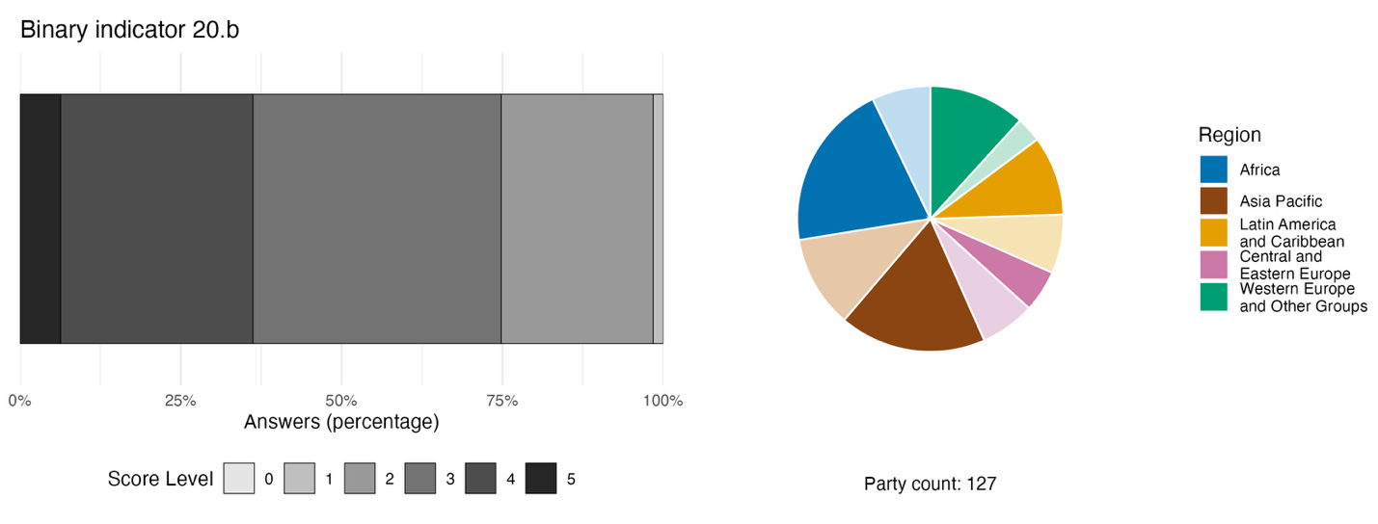
Nota: El grosor de las barras indica el porcentaje de Partes que corresponde a cada categoría de puntuación, que se calcula sobre la base de las respuestas a las preguntas incluidas en el indicador; cuanto más alta la puntuación, mayor es el nivel de progresosª. El gráfico circular muestra la distribución de las Partes que respondieron todas las preguntas, por región. La definición de los colores de cada región se indica en la leyenda de la figura: los tonos más oscuros representan la proporción de Partes de una región dada para la que se incluyen datos en el gráfico; los tonos más claros representan la proporción de Partes de la misma región para la que no se incluyen datos en el gráfico.
ª La metodología empleada para calcular los niveles de puntuación para cada indicador binario, así como las preguntas incluidas para cada indicador, figuran en el documento CBD/COP/16/INF/3/Rev.1.
Figura 82
English | Español
Answers (percentage) | Respuestas (porcentaje)
Score Level | Nivel de puntuación
Party count: 127 | Número de Partes: 127
Region | Región
African States | Estados de África
Asia –Pacific States | Estados de Asia y el Pacífico
Latin American and Caribbean States | Estados de América Latina y el Caribe
Eastern European States | Estados de Europa Oriental
Western European and other States | Estados de Europa Occidental y otros Estados

Figura 83
Porcentaje de indicadores armonizados con la meta 20 del Marco que sugieren tendencias de mejora, estables y negativas, respectivamente

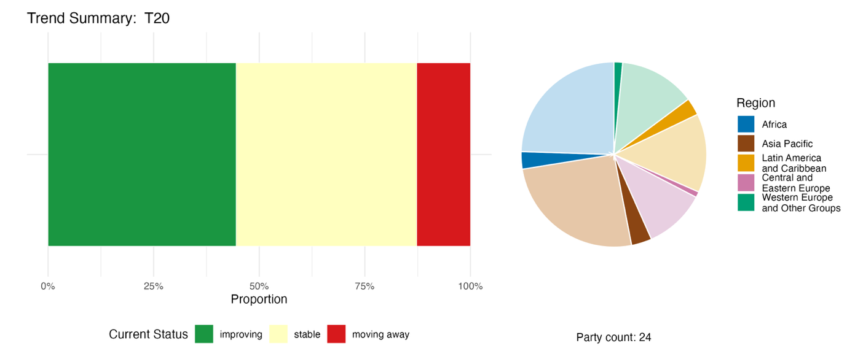
Nota: Las proporciones están ponderadas por Parte. Las tendencias incluyen datos de 1 indicador de componente, 2 indicadores complementarios y 67 indicadores nacionales de un total de 24 Partes. El gráfico circular muestra la distribución de las Partes que presentaron indicadores para la meta 20, por región. La definición de los colores de cada región se indica en la leyenda de la figura: los tonos más oscuros representan la proporción de Partes de una región dada para la que se incluyen datos en el gráfico; los tonos más claros representan la proporción de Partes de la misma región para la que no se incluyen datos en el gráfico.
Figura 83
English | Español
Proportion | Proporción
Current Status | Estado actual
improving | mejorando
stable | estable
moving away | alejándose
Party count: 24 | Número de Partes: 24
Region | Región
African States | Estados de África
Asia –Pacific States | Estados de Asia y el Pacífico
Latin American and Caribbean States | Estados de América Latina y el Caribe
Eastern European States | Estados de Europa Oriental
Western European and other States | Estados de Europa Occidental y otros Estados

Autoevaluación de progresos
Según las autoevaluaciones realizadas por las Partes en sus informes nacionales, cerca de la mitad (44 %) de las metas nacionales presentadas como estrechamente armonizadas con la meta 20 están en vías de alcanzarse, frente a un poco más de la mitad (51 %) que no muestran cambios significativos o bien muestran progresos insuficientes, y solo se informa de tres metas nacionales (2 %) que se alcanzaron (véase la figura 84).

Figura 84
Progresos indicados por las autoevaluaciones para todas las metas nacionales presentadas como estrechamente armonizadas con la meta 20 del Marco

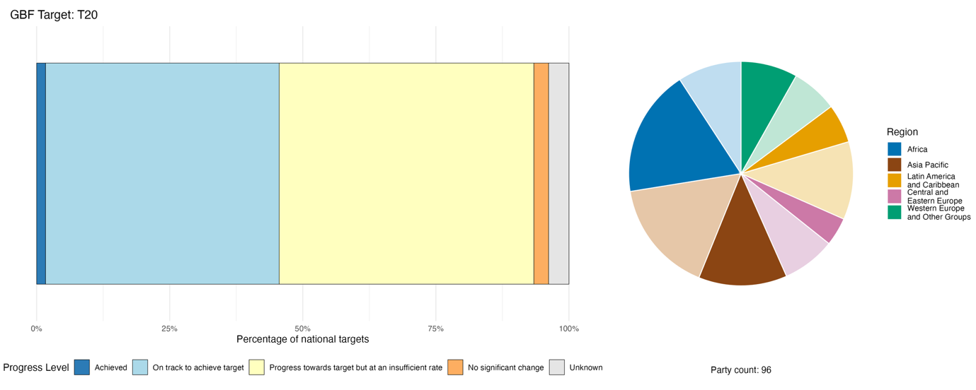
Nota: El grosor de las barras indica la proporción de metas nacionales presentadas en cada categoría de progresos. Las proporciones están ponderadas por Parte para garantizar que las Partes contribuyan en igual medida a la evaluación general de los progresos, independientemente del número de metas nacionales presentadas. El gráfico circular muestra la proporción de Partes de cada región que presentó información a tiempo para ser considerada en el informe mundial. La definición de los colores de cada región se indica en la leyenda de la figura: los tonos más oscuros representan la proporción de Partes de una región dada para la que se incluyen datos en el gráfico; los tonos más claros representan la proporción de Partes de la misma región para la que no se incluyen datos en el gráfico.
Figura 84
English | Español
Percentage of national targets | Porcentaje de metas nacionales
Progress level | Nivel de progreso
Achieved | Alcanzada
On track to achieve target | En vías de alcanzar la meta
Progress towards target but at an insufficient rate | Se ha progresado hacia la meta pero a un ritmo insuficiente
No significant change | No hay cambios significativos
Unknown | Se desconoce
Party count: 96 | Número de Partes: 96
Region | Región
African States | Estados de África
Asia-Pacific States | Estados de Asia y el Pacífico
Latin American and Caribbean States | Estados de América Latina y el Caribe
Eastern European States | Estados de Europa Oriental
Western European and other States | Estados de Europa Occidental y otros Estados

Medidas, logros y dificultades en la implementación

Resumen de medidas en apoyo a la meta 20 del Marco

El desarrollo de infraestructura de investigación y datos es por lejos la medida más predominante que se comunica en apoyo a la consecución de la meta 20, lo que demuestra su fuerte superposición con la meta 21. Las Partes informan que han adoptado medidas para establecer o fortalecer sistemas nacionales de información sobre diversidad biológica, contribuir registros de presencia de especies al Sistema Global de Información sobre Biodiversidad (GBIF) e implementar tecnologías de seguimiento novedosas, entre ellas ADN ambiental (eDNA), drones, cámaras trampa activadas por inteligencia artificial, sensores acústicos e imágenes satelitales. En todas las regiones se informa de medidas de cooperación internacional en apoyo a la meta 20, que abarcan desde acuerdos bilaterales de transferencia de tecnología hasta plataformas multilaterales e intercambios Sur-Sur (véase el recuadro 48). Casi todas las Partes informan que han adoptado medidas de formación y creación de capacidad que van desde programas nacionales a gran escala hasta formación específica para especialistas, por ejemplo, sobre taxonomía, técnicas de códigos de barras de ADN y tecnologías de seguimiento. Como medidas vinculadas a la consecución de la meta 20 también se citan marcos legislativos de acceso y participación en los beneficios con arreglo al Protocolo de Nagoya y relacionados con la seguridad de la biotecnología con arreglo al Protocolo de Cartagena.

Ejemplos de logros y progresos en la implementación

Recuadro 48
Cooperación subregional en apoyo a la implementación del Marco en África meridional
En 2025, Sudáfrica inauguró oficialmente el Centro de Apoyo a la Cooperación Científica y Técnica, de alcance subregional, alojado en el Instituto de Biodiversidad Nacional de Sudáfrica (SANBI), con el objetivo de satisfacer las necesidades de implementación de nueve países asociados de África meridionalª. Las actividades previstas para el Centro, que forma parte del mecanismo de cooperación científica y técnica establecido por la Conferencia de las Partes (dec. 15/8 en CDB, 2023; y dec. 16/3 en CDB, 2026), incluyen la provisión de un servicio de asistencia técnica sobre herramientas y datos científicos, la realización de evaluaciones de necesidades de capacidad para aportar insumos al programa de trabajo hasta 2030, la organización de talleres o intercambios educativos a nivel regional, la facilitación de conexiones entre expertos para llevar a cabo investigaciones conjuntas y la creación de asociaciones estratégicas para movilizar recursos. El Centro también se dedica a fortalecer la colaboración entre los nueve países participantes, a saber: Angola, Botswana, Lesotho, Malawi, Mozambique, Namibia, Seychelles, Sudáfrica y Zimbabwe.
Ante las dificultades enfrentadas en la obtención de recursos para poner en funcionamiento el Centro, el Instituto emitió una convocatoria de expresiones de interés para asociaciones. Además de aprovechar asociaciones ya existentes, este proceso también abrió oportunidades para apoyar la consecución de la meta 20. El Centro está fuertemente articulado con proyectos e iniciativas regionales que contribuyen a la implementación de la meta 20.
Una de las actividades regionales que encabeza Sudáfrica es un proyecto regional sobre evaluación, priorización y planificación de biodiversidad espacial, ejecutado junto con Malawi, Mozambique y Namibia^{b}. Este proyecto de cinco años de duración (2022-2027) sobre desarrollo de conocimientos de biodiversidad para la acción en África meridional es dirigido por el SANBI y financiado por la Agence Française de Développement y el Fondo Francés para el Medio Ambiente Mundial. En el marco del proyecto, los cuatro países participantes están dedicados al desarrollo y la mejora de evaluaciones y procesos y productos de priorización y planificación en materia de biodiversidad espacial. El proyecto comprende cooperación científica y técnica para llevar a cabo un relevamiento de tipos de ecosistemas, con el objetivo de recopilar y elaborar datos espaciales sobre condiciones ecológicas terrestres a nivel tanto nacional como regional, profundizar las evaluaciones de la Lista Roja tanto para especies como para ecosistemas e identificar áreas clave para la biodiversidad (UICN, 2016), utilizando estos productos para los procesos de priorización a través de la planificación espacial integrada y la integración de estas prioridades en procesos de toma de decisiones clave. El proyecto profundiza los conocimientos nacionales sobre biodiversidad para garantizar que la planificación, la formulación de políticas y la toma de decisiones en materia de uso de la tierra tengan una base científica, a la vez que se proporcionan valores de referencia para un futuro seguimiento de la diversidad biológica y se apoya la capacidad de cada Gobierno de cumplir los compromisos asumidos en virtud del Marco.
Uno de los resultados del proyecto regional fue la actualización en 2024 de la publicación Mapping Biodiversity Priorities (SANBI y CMVC-PNUMA, 2024), un documento de orientación que brinda un enfoque científico práctico para la evaluación y priorización de la diversidad biológica, aplicable a nivel nacional en cualquier país. En la plataforma de IUCN Academy está disponible un curso introductorio de aprendizaje en línea basado en esta guía. Asimismo, se dictan talleres técnicos presenciales a nivel regional y en los países y se organizan sesiones virtuales de intercambio de información que son mecanismos esenciales de creación de capacidad utilizados en todo el proyecto. Todas las sesiones virtuales se graban y quedan disponibles para otros usuarios a través de las páginas web del Centro y del proyecto.

Metas pertinentes: 1, 2, 3, 4, 5, 6, 9, 10, 14, 20 y 21.
Fuente: Sudáfrica, séptimo informe nacional presentado al Convenio.

ª Véase www.sanbi.org/biodiversity/science-into-policy-action/subregional-technical-support-centre-for-southern-africa/.
^{b} Véase www.sanbi.org/biodiversity/building-knowledge/biodiversity-monitoring-assessment/the-sbapp-regional-project/.

Dificultades

Debido a su alcance transversal, la meta 20 concentra y refleja las dificultades sistémicas que atraviesan todo el Marco. Las Partes informan que la financiación para la creación de capacidad en materia de diversidad biológica es abrumadoramente de corto plazo o vinculada a proyectos y muchas veces de procedencia externa, lo que significa que cuando se termina un proyecto suelen discontinuarse programas de formación, sistemas de seguimiento e iniciativas de investigación. Las asignaciones de los presupuestos nacionales para investigación y tecnología relacionadas con la diversidad biológica siguen siendo insuficientes en la mayoría de las Partes que presentaron información, y la falta de mecanismos de financiación sostenible genera un ciclo de dependencia de donantes internacionales. Sumado a esto, la coordinación institucional es débil y hay una fragmentación de mandatos en múltiples órganos gubernamentales, organismos e instituciones académicas, lo que lleva a duplicación de esfuerzos, superposición de responsabilidades y dificultades para consolidar un programa nacional coherente de objetivos de investigación e implementación. Las Partes informan de manera sistemática que existen importantes carencias en materia de conocimientos técnicos especializados, en particular con respecto a cuestiones como taxonomía, modelización ecológica, sistemas de información geográfica y gestión de datos, además de acceso limitado a infraestructura de laboratorio y tecnologías de seguimiento modernas. La información sobre diversidad biológica suele estar compartimentada en distintas instituciones sin normas comunes ni interoperabilidad, lo que afecta la capacidad de medir los progresos y aportar insumos para la formulación de políticas. La alta rotación de personal contribuye a erosionar la memoria institucional, lo que redunda en que capacidades adquiridas en la formación difícilmente queden ancladas en sistemas nacionales duraderos.

Contribuciones de actores distintos de los Gobiernos nacionales

Compromisos presentados directamente a través de la herramienta de presentación de informes en línea

De los 180 compromisos presentados por actores que no son Gobiernos nacionales, solo 3 tienen que ver principalmente con la meta 20. Estos fueron presentados por dos ONG y una institución de investigación internacional. Uno de los compromisos fue presentado por la red internacional de investigación agrícola CGIAR, que presentó compromisos en varias metas, entre ellos el diseño y la implementación de módulos de capacitación de agricultores, investigadores y profesionales para apoyar la planificación de ecosistemas agrícolas. Los otros compromisos relacionados con la meta 20 fueron presentados por ONG europeas y se centran en la cooperación Norte-Sur a través de asociaciones y apoyo en materia de capacidad para grupos de la sociedad civil en países en desarrollo.

Contribuciones integradas en los informes nacionales

Las organizaciones intergubernamentales son las que cumplen más frecuentemente las funciones de financiación y coejecución de programas de creación de capacidad, acuerdos de transferencia de tecnología e infraestructura de seguimiento. Las organizaciones de investigación son los principales actores que participan en producción de conocimientos e infraestructura de datos de biodiversidad. Estas organizaciones operan plataformas de datos, brindan capacitación y prestan asesoría en materia de políticas científicas. Las ONG cumplen funciones de implementación directa, administración conjunta de áreas protegidas y ejecución de proyectos con financiación internacional en calidad de asociadas. Los gobiernos subnacionales, las ciudades y otras autoridades locales cumplen papeles de ejecución y gobernanza conjunta. También tienen necesidades de creación de capacidad específicas que difieren en función de sus capacidades técnicas y financieras. Los ciudadanos contribuyen a través de la ciencia ciudadana y los pueblos indígenas y las comunidades locales cumplen funciones de coproductores de conocimientos y coadministradores. La juventud y las mujeres participan más frecuentemente en calidad de receptoras de programas de creación de capacidad y formación. También participan como poseedoras de conocimientos, organizadoras y diseñadoras de tales programas.

Ejemplos de vínculos con otros acuerdos, procesos y organizaciones
La Asociación Aceleradora de las EPANB contribuye a los esfuerzos de creación de capacidad y cooperación científica y técnica realizados por los países participantes a través de su Mecanismo de Emparejamiento, Programa de Facilitadores y actividades de conocimiento y aprendizaje. La Asociación es una iniciativa dirigida a nivel de país, que actualmente cuenta con la participación de 69 países, 16 instituciones y 45 actores que no son Gobiernos nacionales, y tiene una unidad de coordinación mundial cuya dotación de personal se realiza a través de la Secretaría del Convenio, el PNUMA y el PNUD. La Asociación conecta a países con expertos técnicos, asociados para la ejecución y oportunidades de aprendizaje entre pares, promoviendo a la vez la cooperación Norte-Sur, Sur-Sur y triangular para acelerar la implementación del Marco.

Meta 21. Garantizar la disponibilidad y accesibilidad de conocimientos para orientar las acciones en materia de biodiversidad

Texto de la meta. Garantizar que los responsables de la toma de decisiones, los profesionales y el público tengan acceso a los mejores datos, información y conocimientos disponibles a fin de guiar una gobernanza eficaz y equitativa y una gestión integrada y participativa de la biodiversidad, y de fortalecer la comunicación, la sensibilización, la educación, el seguimiento, la investigación y la gestión de los conocimientos y, también en este contexto, garantizar que se acceda a los conocimientos tradicionales, innovaciones, prácticas y tecnologías de los pueblos indígenas y las comunidades locales únicamente con su consentimiento libre, previo e informado, de acuerdo con la legislación nacional.

Panorama general de los progresos
Las Partes están realizando importantes esfuerzos para mejorar el acceso a datos sobre biodiversidad y su disponibilidad, aunque persisten considerables carencias. La mayoría de las Partes abordan el acceso a los datos, la información y los conocimientos sobre la biodiversidad en sus metas nacionales, aunque el acceso a los conocimientos tradicionales con consentimiento libre, previo e informado no se refleja de forma tan sistemática. Con respecto al indicador de cabecera 21.1, en la actualidad son relativamente pocas las Partes que disponen de los datos nacionales necesarios para implementar el marco de seguimiento. No obstante, se comunicaron muchas mejoras en cuanto al acceso a datos y conocimientos y su disponibilidad. Las autoevaluaciones indican progresos positivos en el 43 % de las metas nacionales relacionadas. Entre las principales dificultades figuran la necesidad de subsanar carencias en materia de datos y fortalecer la comunicación, incluidas las deficiencias relacionadas con el acceso a conocimientos tradicionales con consentimiento libre, previo e informado. Dado que la implementación de todo el Marco depende de la disponibilidad y accesibilidad de datos, información y conocimientos, las dificultades relacionadas con la meta 21 tienen repercusiones transversales.

Grado en que las Partes cubren el alcance de la meta 21 del Marco en sus metas nacionales

Cuadro 45
Elementos de la meta 21 del Marco y cómo se abordan en las metas nacionalesª
Garantizar que los encargados de la toma de decisiones, los profesionales y el público tengan acceso a los mejores datos disponibles | 72
Garantizar que los encargados de la toma de decisiones, los profesionales y el público tengan acceso a los mejores conocimientos e información disponibles | 71
Fortalecer la comunicación, la sensibilización y la educación | 70
Fortalecer el seguimiento | 46
Fortalecer la investigación | 39
Fortalecer la gestión de los conocimientos | 43
Garantizar que se acceda a los conocimientos tradicionales, innovaciones, prácticas y tecnologías de los pueblos indígenas y las comunidades locales únicamente con su consentimiento libre, previo e informado | 36
En promedio, las Partes han abordado, al menos en cierta medida, el 54 % de estos elementos en sus metas nacionales

Nota: La columna de la derecha indica el porcentaje de Partes con metas nacionales que abordan al menos en cierta medida el elemento correspondiente.
ª Los elementos de cada meta fueron definidos por el Grupo Especial de Expertos Técnicos sobre los Indicadores para el Marco Mundial de Biodiversidad de Kunming-Montreal (véanse el anexo I del documento CBD/COP/16/INF/4 y Affinito y otros, 2025). En el documento CBD/SBI/7/INF/22 se expone en detalle la metodología empleada para el análisis de las metas nacionales.
Una amplia mayoría de las Partes tienen metas nacionales que abordan al menos en cierta medida los elementos de la meta 21 referidos a garantizar que los encargados de la toma de decisiones, los profesionales y el público accedan a los mejores datos disponibles (72 %) y los mejores conocimientos e información disponibles (71 %) (véase el cuadro 45). Una amplia mayoría de Partes (70 %) también tienen metas nacionales relacionadas con el fortalecimiento de la comunicación, la sensibilización y la educación. Menos de la mitad de las Partes abordan los elementos específicos de la meta 21 referidos al fortalecimiento del seguimiento (46 %), la investigación (39 %) y la gestión de los conocimientos (43 %) en sus metas nacionales. El elemento de la meta 21 que menos abordan las Partes (36 %) es el que tiene que ver con garantizar que se acceda a los conocimientos tradicionales, innovaciones, prácticas y tecnologías de los pueblos indígenas y las comunidades locales únicamente con su consentimiento libre, previo e informado.

Indicadores de progresos
Cuadro 46
Tablero de puntuación para indicadores de la meta 21 del Marco

 | Uso del indicador |  | Resultados del indicador
Indicador de cabecera 21.1: indicador sobre información de diversidad biológica para el seguimiento del Marco Mundial de Biodiversidad de Kunming-Montreal | 20 % de las Partes |  | Promedio: 51 % (intervalo: 7% a 96 %)
Todos los indicadores cuantitativos combinados | 31 Partes, 24 % |  | 46 % registran tendencias positivas  12 % registran tendencias negativas

Nota: El código de colores tiene que ver con la evaluación general de los progresos en todas las metas, cuya metodología está explicada en el tablero de puntuación general resumido (véase el cuadro 3). Los colores correspondientes al uso de datos de los indicadores y las tendencias de todos los indicadores cuantitativos reflejan la posición que ocupa un valor en cada meta respecto de las puntuaciones más altas y más bajas alcanzadas en el conjunto de las metas del Marco (se asigna el color verde a los valores porcentuales situados en el tercio superior de todo el intervalo, el amarillo a los del tercio medio y el rojo a los del tercio inferior). La determinación de los colores de los resultados de los indicadores de cabecera se basa en los progresos alcanzados en la consecución de la meta (se asigna el color verde a los casos en que se están logrando progresos, amarillo cuando los progresos son dispares, rojo cuando los progresos son insuficientes y gris cuando no se pueden evaluar progresos). Cabe señalar que, debido a diferencias metodológicas en la forma en que se emplearon los datos, el porcentaje de Partes que presentaron datos sobre los indicadores de cabecera puede no coincidir con el utilizado en los resultados agregados tanto del indicador de cabecera como de todos los indicadores cuantitativos combinados.

Solo unas pocas Partes aportaron datos comparables que podían ser usados para compilar resultados para el indicador de cabecera 21.1 (indicador sobre información de biodiversidad para el seguimiento del Marco Mundial de Biodiversidad de Kunming-Montreal) y algunas Partes señalaron cuestiones metodológicas relacionadas con el indicador o carencias de datos (véase el cuadro 46). Muchas Partes resaltaron que se dedican esfuerzos nacionales a la compilación y disponibilidad de información y destacaron la función de apoyo a sistemas nacionales de información sobre biodiversidad que cumplen instituciones de investigación nacionales y otros asociados. Incluso en aquellos casos en que no se comunicaron datos para el indicador de cabecera en sí, muchas Partes destacaron que se disponía de información sobre biodiversidad y que esta había sido usada en sus informes nacionales. Muchas también señalaron, no obstante, que los sistemas nacionales de seguimiento siguen estando en etapas iniciales de desarrollo y que requieren mayor fortalecimiento institucional, inversión y creación de capacidad.
Dado que este es un indicador de cabecera nuevo, solo se dispone de datos para un año del ciclo de presentación de informes cubierto en el presente informe. Según las comunicaciones, parecería que el número de Partes que actualmente tiene los datos nacionales necesarios para compilar resultados para una proporción importante de los indicadores de cabecera es relativamente bajo, y que hay otras carencias en cuanto al elemento referido a garantizar que los conocimientos tradicionales estén disponibles para la toma de decisiones con el consentimiento libre, previo e informado, (véase la figura 85).
Un análisis de tendencias de indicadores adicionales pertinentes para la meta 21, presentados por cerca de un cuarto de las Partes, arroja una alta proporción de tendencias positivas, lo que estaría indicando mejoras en la disponibilidad y accesibilidad de datos y conocimientos (véase la figura 86).
Figura 85
Indicador de cabecera 21.1: indicador sobre información de diversidad biológica para el seguimiento del Marco Mundial de Biodiversidad de Kunming-Montreal

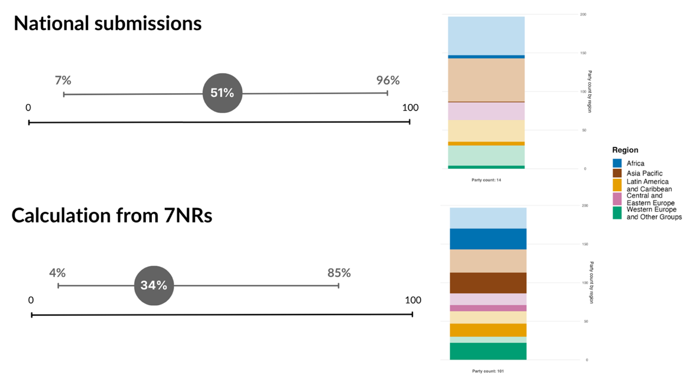
Nota: Solo se incluyen datos para el año 2026 debido a que es un indicador muy nuevo. La figura muestra el promedio y el intervalo en el porcentaje de indicadores de cabecera compilados por las Partes sobre la base de sus datos nacionales. La parte superior muestra datos solo de aquellas Partes que presentaron resultados para el indicador de cabecera; la parte inferior muestra datos recalculados conforme a los metadatos del indicador de cabecera 21.1 para todas las Partes que presentaron resultados para al menos un indicador de cabecera. El gráfico de barras muestra la distribución de las Partes que presentan datos, por región. La definición de los colores de cada región se indica en la leyenda de la figura: los tonos más oscuros representan la proporción de Partes de una región dada para la que se incluyen datos en el gráfico; los tonos más claros representan la proporción de Partes de la misma región para la que no se incluyen datos en el gráfico.
Figura 85
English | Español
National submissions | Comunicaciones nacionales
Party count: 14 | Número de Partes: 14
Party count by region | Número de Partes por región
Calculation from 7NRs | Cálculo a partir de los 7IN
Party count: 101 | Número de Partes: 101
Party count by region | Número de Partes por región
Region | Región
African States | Estados de África
Asia-Pacific States | Estados de Asia y el Pacífico
Latin American and Caribbean States | Estados de América Latina y el Caribe
Eastern European States | Estados de Europa Oriental
Western European and other States | Estados de Europa Occidental y otros Estados

Figura 86
Porcentaje de indicadores armonizados con la meta 21 del Marco que sugieren tendencias de mejora, estables y negativas, respectivamente

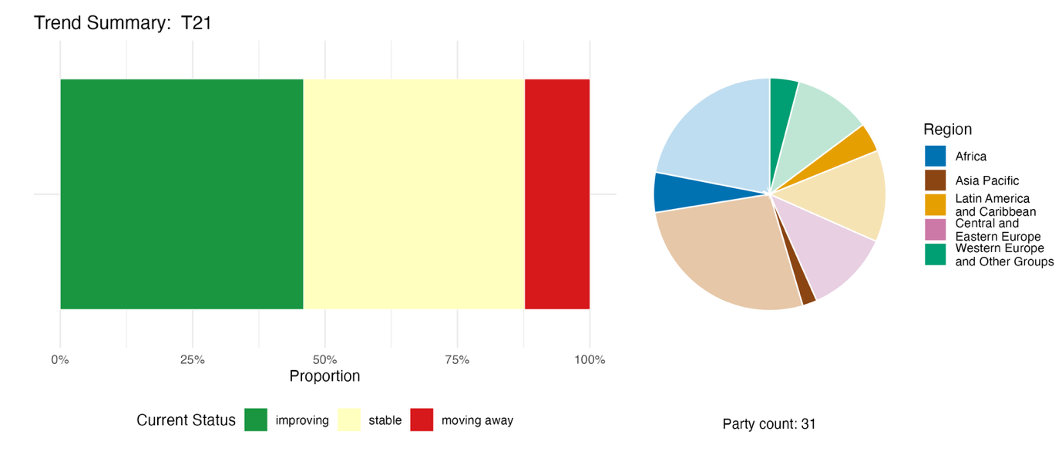
Nota: Las proporciones están ponderadas por Parte. Las tendencias incluyen datos para 1 indicador de cabecera de 15 Partes y 2 indicadores de componentes, 2 indicadores complementarios y 51 indicadores nacionales de 19 Partes. El gráfico circular muestra la distribución de las Partes que presentan indicadores para la meta 21, por región. La definición de los colores de cada región se indica en la leyenda de la figura: los tonos más oscuros representan la proporción de Partes de una región dada para la que se incluyen datos en el gráfico; los tonos más claros representan la proporción de Partes de la misma región para la que no se incluyen datos en el gráfico.

Autoevaluación de progresos
Según las autoevaluaciones realizadas por las Partes en sus informes nacionales, el 43 % de las metas nacionales presentadas como estrechamente armonizadas con la meta 21 están en vías de alcanzarse, frente a un número significativamente mayor (53 %) que no muestran cambios significativos o bien muestran progresos insuficientes (véase la figura 87).
Figura 86
English | Español
Proportion | Proporción
Current Status | Estado actual
improving | mejorando
stable | estable
moving away | alejándose
Party count: 31 | Número de Partes: 31
Region | Región
African States | Estados de África
Asia-Pacific States | Estados de Asia y el Pacífico
Latin American and Caribbean States | Estados de América Latina y el Caribe
Eastern European States | Estados de Europa Oriental
Western European and other States | Estados de Europa Occidental y otros Estados

Figura 87
Progresos indicados por las autoevaluaciones para todas las metas nacionales presentadas como estrechamente armonizadas con la meta 21 del Marco

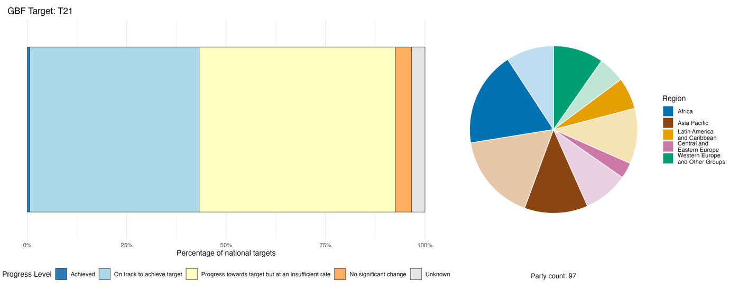

Nota: El grosor de las barras indica la proporción de metas nacionales presentadas en cada categoría de progresos. Las proporciones están ponderadas por Parte para garantizar que las Partes contribuyan en igual medida a la evaluación general de los progresos, independientemente del número de metas nacionales presentadas. El gráfico circular muestra la proporción de Partes de cada región que presentó información a tiempo para ser considerada en el informe mundial. La definición de los colores de cada región se indica en la leyenda de la figura: los tonos más oscuros representan la proporción de Partes de una región dada para la que se incluyen datos en el gráfico; los tonos más claros representan la proporción de Partes de la misma región para la que no se incluyen datos en el gráfico.
Figura 87
English | Español
Percentage of national targets | Porcentaje de metas nacionales
Progress level | Nivel de progreso
Achieved | Alcanzada
On track to achieve target | En vías de alcanzar la meta
Progress towards target but at an insufficient rate | Se ha progresado hacia la meta pero a un ritmo insuficiente
No significant change | No hay cambios significativos
Unknown | Se desconoce
Party count: 97 | Número de Partes: 97
Region | Región
African States | Estados de África
Asia-Pacific States | Estados de Asia y el Pacífico
Latin American and Caribbean States | Estados de América Latina y el Caribe
Eastern European States | Estados de Europa Oriental
Western European and other States | Estados de Europa Occidental y otros Estados

Medidas, logros y dificultades en la implementación

Resumen de medidas en apoyo a la meta 21 del Marco

El enfoque que más se informa que se adoptó para la consecución de la meta 21 es el establecimiento, fortalecimiento o puesta en marcha de infraestructura nacional de datos de biodiversidad. Esto incluye medidas relacionadas con mecanismos de facilitación nacionales, sistemas nacionales de información de biodiversidad y portales de acceso abierto que suelen estar vinculados a nodos nacionales o regionales del Sistema Global de Información sobre Biodiversidad (GBIF) (véase el recuadro 49). Esto es comunicado en informes de todas las regiones y todos los grupos de ingresos. Muchas Partes informan además sobre la participación de plataformas de ciencia ciudadana y la recolección comunitaria de datos en plataformas nacionales. Un subconjunto significativo de Partes también comunican que adoptaron medidas para documentar, registrar o proporcionar modelos de gobernanza para conocimientos tradicionales (véase el recuadro 50). Algunos informes nacionales contienen descripciones de marcos jurídicos y normativos pertinentes para la meta 21, que incluyen legislación de acceso y participación de los beneficios, mandatos sobre acceso a datos, leyes sobre datos abiertos y protección jurídica de conocimientos indígenas. Muchas Partes informan que llevan a cabo campañas de sensibilización y educación ambiental, iniciativas de alfabetización en biodiversidad y diálogos de múltiples interesados en relación con la meta 21.

Ejemplos de logros y progresos en la implementación

Recuadro 49
Fortalecimiento de los conocimientos ambientales y gobernanza inclusiva a través de sistemas nacionales de información en México
Conforme al Acuerdo Regional sobre el Acceso a la Información, la Participación Pública y el Acceso a la Justicia en Asuntos Ambientales en América Latina y el Caribe, o Acuerdo de Escazú (Comisión Económica para América Latina y el Caribe (CEPAL), 2018), México se comprometió a reformar su Sistema Nacional de Información sobre Biodiversidadª con miras a convertirlo en un repositorio público, accesible, actualizado y confiable, teniendo en cuenta los principios FAIR (Fáciles de encontrar, Accesibles, Interoperables y Reutilizables) y CARE (beneficio Colectivo, Autoridad para controlar, Responsabilidad y Ética) en materia de datos (Carroll y otros, 2020; Wilkinson y otros, 2016).
El sistema, que es operado por la Comisión Nacional para el Conocimiento y Uso de la Biodiversidad (CONABIO)^{b}, recopila, genera, organiza, actualiza y difunde información sobre la biodiversidad del país, abarcando flora, fauna, ecosistemas, especies en peligro, especies invasoras, archivos fotográficos y datos geoespaciales, para apoyar la investigación, conservación y utilización sostenible de los recursos naturales.
El sistema reúne datos de más de 1.000 proyectos y más de 1.200 bases de datos e incluye varias herramientas, como, por ejemplo, el sistema nacional de restauración ambiental, el sistema de información de biodiversidad agrícola, sitios permanentes de monitoreo de biodiversidad y el sistema de análisis e información marina costera. Instalaciones de monitoreo específicas, como el sistema de monitoreo de manglares y el sistema de alerta temprana de incendios forestales, facilitan el acceso a información, así como la toma de decisiones participativa, y promueven una cultura de conservación y utilización sostenible de la diversidad biológica en México. La CONABIO también oficia de nodo nacional del GBIF, apoyando la colaboración regional y mundial en el intercambio de datos y conocimientos en materia de biodiversidad.
Paralelamente, en 2024 el Instituto Nacional de Pueblos Indígenas de México diseñó e inauguró un Catálogo Nacional de Pueblos y Comunidades Indígenas y Afromexicanas^{c}. Este es el primer instrumento de políticas públicas que integra información comunitaria sobre territorio, cultura, identidad, órganos de toma de decisiones colectivas y sistemas normativos, así como su contexto económico y social. El catálogo funciona como una herramienta central para la identificación de entidades jurídicas colectivas y para la planificación y toma de decisiones sobre procesos de consulta, ejecución de proyectos y formulación de políticas públicas culturalmente pertinentes, a fin de garantizar el ejercicio de la autodeterminación y la autonomía.
Metas pertinentes: 3, 4, 20, 21 y 22.
Fuente: México, séptimo informe nacional presentado al Convenio.

ª Véase www.snib.mx/.
^{b} Véase www.gob.mx/conabio.
^{c} Disponible en https://catalogo.inpi.gob.mx/.

Recuadro 50
Documentación de los conocimientos indígenas sobre la cría de renos en Suecia
Las comunidades sami de pastoreo de renos en Suecia han establecido un repositorio formalizado de conocimientos indígenas que establece como mandato que los conocimientos de biodiversidad sean abiertos y utilizables. Desarrollados y gestionados con la coordinación técnica del Parlamento Sami, los planes de cría de reno organizan generaciones de conocimientos ecológicos consuetudinarios en materiales normalizados de planificación espacial para ecosistemas de montañas boreales en Laponia (el territorio tradicional del pueblo sami). Estos materiales son de acceso público y los principales interesados incluyen aldeas pastoriles sami, investigadores locales, el Gobierno de Suecia, organismos forestales y empresas mineras. La iniciativa se actualiza periódicamente y se aplica en procedimientos continuos de gestión de la tierra.
Durante siglos, los conocimientos ecológicos tradicionales sami sobre renos y sus hábitats locales existían solo como tradición oral y en algunos registros locales dispersos. Estos conocimientos fragmentados raramente eran accesibles para planificadores estatales, operadores industriales o profesionales externos en materia de conservación y esa falta de acceso generaba carencias críticas de información que obstaculizaban la toma equilibrada de decisiones sobre diversidad biológica y uso de la tierra. El marco de planes de cría de renos fue creado para describir el uso de la tierra por las comunidades samis y para sistematizar los conocimientos indígenas especializados en documentos georreferenciados consultables, de manera de generar una mayor comprensión de las necesidades de la cría de reno entre los actores que utilizan la tierra.
Una de las actividades centrales es el trazado comunitario de mapas, en el cual los pastores determinan la división de las tierras de pastoreo y realizan inventarios sobre el terreno. Conocimientos sobre, por ejemplo, zonas de pastoreo estacional, distribuciones de flora y sitios culturalmente vitales son documentados y administrados por las mismas comunidades samis. Para apoyar estas actividades se desarrolló una herramienta web. Todas las observaciones indígenas son reunidas en archivos unificados mantenidos por el Parlamento Sami. Estos documentos se ponen a disposición de órganos gubernamentales, desarrolladores y el público en general durante procedimientos tales como planificación espacial, diseño de áreas protegidas y evaluación del impacto, y constituyen una fuente oficial reconocida de datos de biodiversidad local.
El resultado tangible es que el conocimiento indígena intergeneracional sobre diversidad biológica se convirtió en información estructurada y de fácil acceso. Los planificadores ahora integran datos ecológicos samis en planes nacionales y regionales de acción y seguimiento de la diversidad biológica, subsanando carencias de datos para la gestión de ecosistemas boreales. El modelo demuestra que con repositorios organizados de conocimientos indígenas se puede contribuir al acceso transparente e inclusivo a información sobre diversidad biológica que sirve para diseñar intervenciones prácticas de conservación y uso de la tierra.
Metas pertinentes: 1, 10, 11, 14, 21 y 22.
Fuente: Ministerio de Clima y Empresas, Oficinas Gubernamentales de Suecia, 2025.

Dificultades
La fragmentación de datos, que también se describe como la persistencia de “datos compartimentados”, es una dificultad ampliamente citada en relación con la consecución de la meta 21. Muchas Partes de todas las regiones y de todos los grupos de ingresos informan que los datos sobre diversidad biológica se encuentran dispersos en distintas instituciones, plataformas y sectores que utilizan normas incompatibles. La falta de interoperabilidad entre sistemas se señala como una barrera que impide el uso oportuno y sistemático de información en la toma de decisiones. También se señala como dificultad la financiación insuficiente. Partes de todas las regiones informan que hay una ausencia de inversión sostenida para apoyar sistemas de datos, creación de capacidad y programas de seguimiento a largo plazo. Otra barrera que se menciona ampliamente es la escasa capacidad humana y técnica para gestión de datos, aplicaciones de inteligencia artificial y desarrollo de indicadores. La ausencia de marcos para el consentimiento libre, previo e informado, o la falta de una aplicación coherente de tales marcos, supone un importante obstáculo para la implementación en países con poblaciones significativas de pueblos indígenas y comunidades locales. Varias Partes informan que hay un desfase entre la conciencia pública respecto de la pérdida de diversidad biológica y las evaluaciones científicas, y un número reducido de Partes informa que a raíz de conflictos o crisis se han alterado seriamente la recolección de datos y la gestión de conocimientos. Las Partes también resaltan las dificultades que plantean la ausencia de plataformas digitales centralizadas y el escaso desarrollo de herramientas de inteligencia artificial, factores que impiden que los datos sobre diversidad biológica sean accesibles y utilizables para la toma de decisiones.

Contribuciones de actores distintos de los Gobiernos nacionales

Compromisos presentados directamente a través de la herramienta de presentación de informes en línea

De los 180 compromisos sustantivos presentados por actores que no son Gobiernos nacionales, solo 10 tienen que ver principalmente con la meta 21. Siete de esos compromisos fueron presentados por organizaciones no gubernamentales, dos por organizaciones de la juventud y uno por una institución de investigación. Todos se refieren a datos y conocimientos y varios tienen que ver con la participación de la juventud para promover la sensibilización y los conocimientos sobre la diversidad biológica. La cobertura geográfica abarca Europa, África, el Sudeste Asiático y Oriente Medio y los compromisos incluyen apoyo para seguimiento comunitario y su incorporación en procesos nacionales de presentación de informes.

Contribuciones integradas en los informes nacionales

Las funciones de producción de conocimientos y provisión de datos son citadas sistemáticamente como funciones que cumplen actores que no son Gobiernos nacionales, entre ellos las organizaciones de investigación que generan registros de presencias, realizan estudios y publican conjuntos de datos que alimentan los mecanismos de facilitación nacionales y los nodos del GBIF. Las organizaciones no gubernamentales y las redes de ciencia ciudadana contribuyen grandes volúmenes de datos de observación de especies, mientras que los pueblos indígenas y las comunidades locales cumplen la función de poseedores de conocimientos, teniendo potestad sobre sus conocimientos y datos asociados y, en los casos en que ellos lo determinan, contribuyen sus conocimientos tradicionales a los sistemas nacionales de conformidad con el consentimiento libre, previo e informado. Las organizaciones no gubernamentales también cogestionan áreas protegidas y sistemas de información sobre la diversidad biológica, muchas veces en calidad de asociados institucionales de largo plazo, y junto con la juventud y los ciudadanos cumplen un papel esencial de sensibilización y educación. Los pueblos indígenas y las comunidades locales también cogestionan áreas protegidas, ejercen funciones de gobernanza a través de sistemas tradicionales y participan en marcos de acceso y participación de los beneficios. Los gobiernos subnacionales, las ciudades y otras autoridades locales operan sitios de seguimiento y administran datos sobre especies dentro de sus jurisdicciones. La financiación es principalmente intergubernamental.

Ejemplos de vínculos con otros acuerdos, procesos y organizaciones

Como se observó anteriormente, las Partes han destacado al Sistema Global de Información sobre Biodiversidad (GBIF) como infraestructura mundial que apoya la consecución de la meta 21 a través de la movilización de datos primarios sobre presencias de especies y el acceso a esos datos, para su empleo en investigaciones y políticas y como fuente de datos para una variedad de indicadores dentro del marco de seguimiento. El GBIF es una instancia de colaboración intergubernamental que actualmente reúne a 70 Gobiernos nacionales y 42 organizaciones internacionales con arreglo a un memorando de entendimiento de carácter voluntario, brindando acceso libre y abierto a aproximadamente 3.800 millones de registros de presencia de especies compartidos por más de 2.700 instituciones de todo el mundo. El Sistema de Información sobre la Biodiversidad del Océano (OBIS), cuya función es suministrar datos especializados a las comunidades de investigación y de políticas marinas, opera en el marco del programa de Intercambio Internacional de Datos e Información Oceanográficos de la Comisión Oceanográfica Intergubernamental de la UNESCO. Uno de los objetivos estratégicos del OBIS es apoyar políticas de biodiversidad del océano basadas en datos empíricos, incluido mediante la armonización de datos y productos y servicios de información con necesidades relacionadas con el Marco Mundial de Biodiversidad de Kunming-Montreal y el Acuerdo en el marco de la Convención de las Naciones Unidas sobre el Derecho del Mar relativo a la Conservación y el Uso Sostenible de la Diversidad Biológica Marina de las Zonas Situadas Fuera de la Jurisdicción Nacional. Actualmente, el OBIS brinda acceso a más de 220 millones de observaciones de especies que abarcan 207.000 especies marinas de 99 países.
Uno de los principales objetivos de la evaluación metodológica que está llevando a cabo actualmente la IPBES sobre la vigilancia de la diversidad biológica y las contribuciones de la naturaleza a las personas (IPBES, 2023c) es apoyar los esfuerzos nacionales y mundiales de seguimiento de los progresos en la consecución de los objetivos y las metas del Marco Mundial de Biodiversidad de Kunming-Montreal para contribuir a una aplicación equilibrada y reforzada del Convenio. En ese sentido, una vez que se publique en 2027, el informe de evaluación brindará un recurso adicional a las Partes para la consecución de la meta 21 y por lo tanto ayudará a abordar las dificultades más amplias en materia de datos y conocimientos que se identifican en el presente informe mundial.

Meta 22. Garantizar la participación de todos en la toma de decisiones y su acceso a la justicia y a información relacionada con la biodiversidad

Texto de la meta. Garantizar la participación y representación plena, equitativa, inclusiva, efectiva y con perspectiva de género de los pueblos indígenas y las comunidades locales en la toma de decisiones, y su acceso a la justicia y a información en materia de biodiversidad, respetando sus culturas y sus derechos sobre las tierras, los territorios, los recursos y los conocimientos tradicionales, así como de las mujeres y las niñas, la infancia y la juventud y las personas con discapacidad, y garantizar la protección plena de los defensores y las defensoras de los derechos humanos relacionados con el medio ambiente.

Panorama general de los progresos
La mayoría de las Partes han abordado algunos elementos de la meta 22, pero el alcance de las metas nacionales no está bien armonizado y los datos para evaluar los progresos siguen siendo escasos. Se están logrando progresos en el fortalecimiento de la participación, la inclusión y los enfoques basados en los derechos, pero los sistemas de seguimiento siguen sin estar lo suficientemente desarrollados. Los datos aportados no fueron suficientes para medir tendencias, y las Partes señalaron dificultades metodológicas, de definición y de datos. Algunas Partes informaron que han logrado progresos en la generación de condiciones propicias para la inclusión y la participación basada en los derechos y realizado esfuerzos para garantizar la representación de los pueblos indígenas y las comunidades locales, las mujeres, la juventud y las personas con discapacidad, además de establecer políticas relacionadas con el acceso a la justicia. Muy pocas Partes fijaron metas que incluyen la protección de los defensores y las defensoras de los derechos humanos relacionados con el medio ambiente. Según las autoevaluaciones, se habrían logrado progresos moderados. Entre las principales dificultades mencionadas figuran limitaciones metodológicas e insuficientes sistemas de seguimiento para medir los resultados.

Grado en que las Partes cubren el alcance de la meta 22 del Marco en sus metas nacionales

Cuadro 47
Elementos de la meta 22 del Marco y cómo se abordan en las metas nacionalesª
Garantizar la participación y representación plena, equitativa, inclusiva, efectiva y con perspectiva de género de los pueblos indígenas y las comunidades locales en la toma de decisiones en materia de biodiversidad | 69
Garantizar el acceso de los pueblos indígenas y las comunidades locales a la justicia en materia de biodiversidad | 29
Garantizar el acceso de los pueblos indígenas y las comunidades locales a información en materia de biodiversidad | 41
Garantizar la participación y representación plena, equitativa, inclusiva, efectiva y con perspectiva de género de las mujeres y las niñas en la toma de decisiones en materia de biodiversidad | 63
Garantizar el acceso de las mujeres y las niñas a la justicia en materia de biodiversidad | 26
Garantizar el acceso de las mujeres y las niñas a información en materia de biodiversidad | 37
Garantizar la participación y representación plena, equitativa, inclusiva, efectiva y con perspectiva de género de la infancia y la juventud en la toma de decisiones en materia de biodiversidad | 59
Garantizar el acceso de la infancia y la juventud a la justicia en materia de biodiversidad | 26
Garantizar el acceso de la infancia y la juventud a información en materia de biodiversidad | 38
Garantizar la participación y representación plena, equitativa, inclusiva, efectiva y con perspectiva de género de las personas con discapacidad en la toma de decisiones en materia de biodiversidad | 50
Garantizar el acceso de las personas con discapacidad a la justicia en materia de biodiversidad | 24
Garantizar el acceso de las personas con discapacidad a información en materia de biodiversidad | 36
Garantizar la protección plena de los defensores y las defensoras de los derechos humanos relacionados con el medio ambiente | 14
Respetar las culturas de los pueblos indígenas y las comunidades locales y sus derechos sobre las tierras, los territorios, los recursos y los conocimientos tradicionales | 25
En promedio, las Partes han abordado, al menos en cierta medida, el 38 % de estos elementos en sus metas nacionales

Nota: La columna de la derecha indica el porcentaje de Partes con metas nacionales que abordan al menos en cierta medida el elemento correspondiente.
ª Los elementos de cada meta fueron definidos por el Grupo Especial de Expertos Técnicos sobre los Indicadores para el Marco Mundial de Biodiversidad de Kunming-Montreal (véanse el anexo I del documento CBD/COP/16/INF/4 y Affinito y otros, 2025). En el documento CBD/SBI/7/INF/22 se expone en detalle la metodología empleada para el análisis de las metas nacionales.

Hay una variación importante en el número de Partes con metas nacionales que abordan los cuatro grupos a los que se refiere específicamente la meta 22 y el grado en el que se le asegura a cada uno de esos grupos la representación en la toma de decisiones en materia de biodiversidad, el acceso a la justicia y el acceso a información, respectivamente (véase el cuadro 47). La mayoría de las Partes tiende a abordar en sus metas nacionales la representación y participación de los pueblos indígenas y las comunidades locales, seguido de las mujeres y las niñas, luego la infancia y la juventud y por último las personas con discapacidad, que es el grupo que recibe menos atención en las metas nacionales. Dentro de cada uno de los cuatro grupos, la mayor proporción de Partes abordan la representación en la toma de decisiones en materia de biodiversidad, menos Partes abordan el acceso a información, y el acceso a la justicia es abordado por la proporción más baja. Alrededor de un cuarto de las Partes abordan el elemento de respeto de las culturas de los pueblos indígenas y las comunidades locales y sus derechos sobre las tierras, los territorios, los recursos y los conocimientos tradicionales. El elemento que se refiere a garantizar la protección plena de los defensores y las defensoras de los derechos humanos relacionados con el medio ambiente es el elemento de la meta que menos Partes (14 %) abordan en sus metas nacionales.

Indicadores de progresos

Cuadro 48
Tablero de puntuación para indicadores de la meta 22 del Marco

 | Uso del indicador |  | Resultados del indicador
Indicador de cabecera 22.1: cambio en el uso de la tierra y la tenencia de la tierra en los territorios tradicionales de los pueblos indígenas y las comunidades locales | 7 % de las Partes |  | Sin resultados: solo una Parte presentó el indicador completo conforme a lo descrito en los metadatos
Indicador de cabecera 22.b: número de países que adoptan medidas tendientes a lograr la representación y participación plena, equitativa, inclusiva, efectiva y con perspectiva de género de los pueblos indígenas y las comunidades locales en la toma de decisiones, y su acceso a la justicia y a información relacionada con la diversidad biológica, respetando sus culturas y sus derechos sobre las tierras, los territorios, los recursos y los conocimientos tradicionales, así como de las mujeres y las niñas, la infancia y la juventud y las personas con discapacidad, y para lograr la protección plena de los defensores y las defensoras de los derechos humanos relacionados con el medio ambiente | 127 Partes | n. a.ª | El 62 % de las Partes tuvieron una puntuación alta (puntuación de 4 o 5)
Todos los indicadores cuantitativos combinados | 19 Partes, 15 % |  | 18 % registran tendencias positivas  19 % registran tendencias negativas

Nota: El código de colores tiene que ver con la evaluación general de los progresos en todas las metas, cuya metodología está explicada en el tablero de puntuación general resumido (véase el cuadro 3). Los colores correspondientes al uso de datos de los indicadores y las tendencias de todos los indicadores cuantitativos reflejan la posición que ocupa un valor en cada meta respecto de las puntuaciones más altas y más bajas alcanzadas en el conjunto de las metas del Marco (se asigna el color verde a los valores porcentuales situados en el tercio superior de todo el intervalo, el amarillo a los del tercio medio y el rojo a los del tercio inferior). La determinación de los colores de los indicadores binarios se basa en el porcentaje de Partes que tuvieron una puntuación alta (4 o 5) para el indicador en general (se asigna el color verde a valores iguales o superiores a 50 %, amarillo a valores entre 25 % y 50 % y rojo a valores inferiores a 25 %). La determinación de los colores de los resultados de los indicadores de cabecera se basa en los progresos alcanzados en la consecución de la meta (se asigna el color verde a los casos en que se están logrando progresos, amarillo cuando los progresos son dispares, rojo cuando los progresos son insuficientes y gris cuando no se pueden evaluar progresos). Cabe señalar que, debido a diferencias metodológicas en la forma en que se emplearon los datos, el porcentaje de Partes que presentaron datos sobre los indicadores de cabecera puede no coincidir con el utilizado en los resultados agregados tanto del indicador de cabecera como de todos los indicadores cuantitativos combinados.
ª Dado que la herramienta de presentación de informes en línea requiere que se ingresen datos para los indicadores binarios, el cálculo de comunicaciones para estos indicadores no refleja las diferencias que existen en la capacidad de seguimiento de las distintas metas y tampoco aporta información que sirva para adoptar medidas tendientes a lograr progresos en la implementación, por lo que en estos casos no resulta pertinente evaluar el uso del indicador.

Solo una de las Partes informó sobre el indicador de cabecera 22.1 (cambio en el uso de la tierra y la tenencia de la tierra en los territorios tradicionales de los pueblos indígenas y las comunidades locales) y solo un pequeño porcentaje de Partes (15 %) informaron sobre indicadores cuantitativos para la meta 22 (véase el cuadro 48). Los indicadores adicionales presentados por las Partes se centraron principalmente en la participación, y no se proporcionó información sobre elementos importantes, tales como el acceso a información, la inclusión de personas con discapacidad, la protección de los defensores y las defensoras de los derechos humanos relacionados con el medio ambiente y los derechos culturales de los pueblos indígenas y las comunidades locales. El análisis de tendencias de los indicadores cuantitativos presentados no arroja tendencias positivas ni negativas generales y no puede considerarse representativo de todas las Partes ni de todos los elementos de la meta (véase la figura 90). Entre otras limitaciones las Partes mencionaron dificultades metodológicas, sistemas de recolección de datos insuficientemente desarrollados, información fragmentada sobre tenencia de la tierra y dificultades jurídicas en la definición de territorios tradicionales.
Los datos recopilados por el Instituto de Recursos Mundiales para la plataforma LandMark muestran, sobre la base de datos de 2024, que un poco más de la mitad de los territorios bajo tenencia de pueblos indígenas y comunidades locales o utilizados por estos cuentan con reconocimiento jurídico (cálculo correspondiente a los 102 países en la base de datos), que cerca de tres cuartos de los pueblos indígenas y las comunidades locales perciben que su tenencia está asegurada (cálculo correspondiente a los 108 países en la base de datos) y que el 95 % de la tierra en estos territorios sigue estando en condiciones naturales (cálculo correspondiente a los 82 países en la base de datos) (véase la figura 88) (LandMark, 2024 y 2025).
Con respecto al indicador binario de la meta 22, muchas Partes comunicaron progresos en la creación de condiciones propicias para la inclusión y la participación basada en los derechos, esfuerzos tendientes a garantizar la representación de los pueblos indígenas y las comunidades locales, las mujeres, la juventud y las personas con discapacidad y políticas relacionadas con el acceso a la justicia y la protección de los defensores y las defensoras de los derechos humanos. Muy pocas Partes, sin embargo, comunicaron progresos en la totalidad de estas áreas (véase la figura 89).

Figura 88
Indicador de cabecera 22.1: cambio en el uso de la tierra y la tenencia de la tierra en los territorios tradicionales de los pueblos indígenas y las comunidades locales

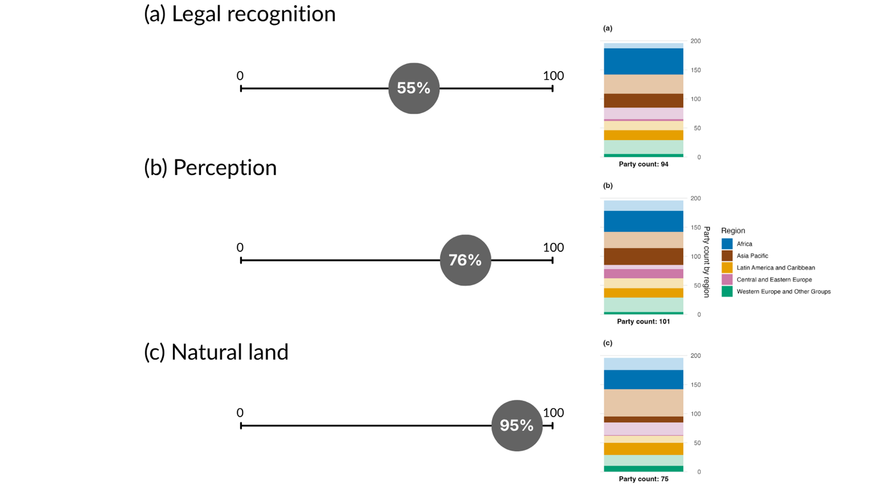
Nota: Elaboración basada en datos de la plataforma LandMark del Instituto de Recursos Mundiales (LandMark, 2024, 2025; Potapov y otros, 2024; Prindex, 2024). Cada valor representa una dimensión diferente de la relación de los pueblos indígenas y las comunidades locales con sus territorios tradicionales. Cabe señalar que no todas las dimensiones representan la misma cantidad de Partes, debido a la disponibilidad de datos, de manera que no se puede hacer una comparación directa. Cada dimensión se muestra como un promedio de todas las Partes. El gráfico de barras muestra la distribución de las Partes para las cuales se dispone de información, por región. La definición de los colores de cada región se indica en la leyenda de la figura: los tonos más oscuros representan la proporción de Partes de una región dada para la que se incluyen datos en el gráfico; los tonos más claros representan la proporción de Partes de la misma región para la que no se incluyen datos en el gráfico.
Figura 88
English | Español
(a) Legal recognition | a) Reconocimiento jurídico
(b) Perception | b) Percepción
(c) Natural land | c) Tierras naturales
Party count: 94 | Número de Partes: 94
Party count: 101 | Número de Partes: 101
Party count: 75 | Número de Partes: 75
Part count by region | Número de Partes por región
Region | Región
African States | Estados de África
Asia-Pacific States | Estados de Asia y el Pacífico
Latin American and Caribbean States | Estados de América Latina y el Caribe
Eastern European States | Estados de Europa Oriental
Western European and other States | Estados de Europa Occidental y otros Estados

Figura 89
Indicador de cabecera 22.b: número de países que adoptan medidas tendientes a lograr la representación y participación plena, equitativa, inclusiva, efectiva y con perspectiva de género de los pueblos indígenas y las comunidades locales en la toma de decisiones, y su acceso a la justicia y a información relacionada con la diversidad biológica, respetando sus culturas y sus derechos sobre las tierras, los territorios, los recursos y los conocimientos tradicionales, así como de las mujeres y las niñas, la infancia y la juventud y las personas con discapacidad, y para lograr la protección plena de los defensores y las defensoras de los derechos humanos relacionados con el medio ambiente

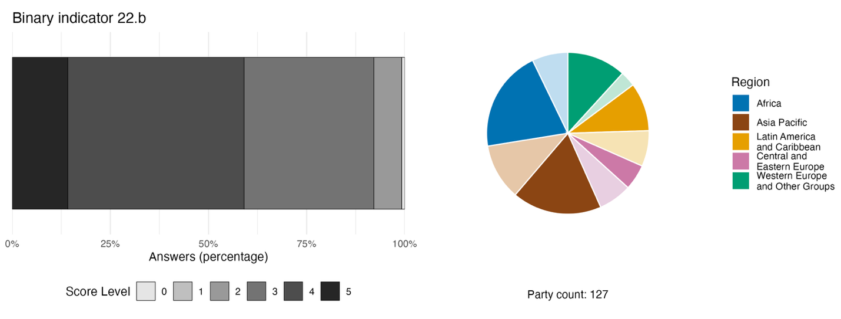
Nota: El grosor de las barras indica el porcentaje de Partes que corresponde a cada categoría de puntuación, que se calcula sobre la base de las respuestas a las preguntas incluidas en el indicador; cuanto más alta la puntuación, mayor es el nivel de progresosª. El gráfico circular muestra la distribución de las Partes que respondieron todas las preguntas, por región. La definición de los colores de cada región se indica en la leyenda de la figura: los tonos más oscuros representan la proporción de Partes de una región dada para la que se incluyen datos en el gráfico; los tonos más claros representan la proporción de Partes de la misma región para la que no se incluyen datos en el gráfico.
ª La metodología empleada para calcular los niveles de puntuación para cada indicador binario, así como las preguntas incluidas para cada indicador, figuran en el documento CBD/COP/16/INF/3/Rev.1.
Figura 89
English | Español
Answers (percentage) | Respuestas (porcentaje)
Score Level | Nivel de puntuación
Party count: 127 | Número de Partes: 127
Region | Región
African States | Estados de África
Asia-Pacific States | Estados de Asia y el Pacífico
Latin American and Caribbean States | Estados de América Latina y el Caribe
Eastern European States | Estados de Europa Oriental
Western European and other States | Estados de Europa Occidental y otros Estados

Figura 90
Porcentaje de indicadores armonizados con la meta 22 del Marco que sugieren tendencias de mejora, estables y negativas, respectivamente

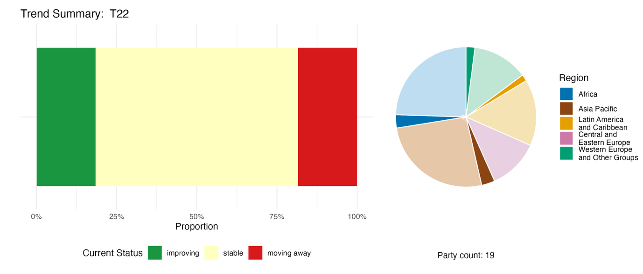
Nota: Las proporciones están ponderadas por Parte. Las tendencias incluyen datos para 1 indicador de cabecera de 4 Partes y 1 indicador de componente, 4 indicadores complementarios y 39 indicadores nacionales de 18 Partes. El gráfico circular muestra la distribución de las Partes que presentaron indicadores para la meta 22, por región. La definición de los colores de cada región se indica en la leyenda de la figura: los tonos más oscuros representan la proporción de Partes de una región dada para la que se incluyen datos en el gráfico; los tonos más claros representan la proporción de Partes de la misma región para la que no se incluyen datos en el gráfico.
Figura 90
English | Español
Proportion | Proporción
Current Status | Estado actual
Improving | mejorando
Stable | estable
Moving away | alejándose
Party count: 19 | Número de Partes: 19
Region | Región
African States | Estados de África
Asia-Pacific States | Estados de Asia y el Pacífico
Latin American and Caribbean States | Estados de América Latina y el Caribe
Eastern European States | Estados de Europa Oriental
Western European and other States | Estados de Europa Occidental y otros Estados

Autoevaluación de progresos
Según las autoevaluaciones realizadas por las Partes en sus informes nacionales, una proporción relativamente alta (42 %) de las metas nacionales presentadas como estrechamente armonizadas con la meta 22 están en vías de alcanzarse, frente a una proporción mucho mayor (55 %) que no muestran cambios significativos o bien muestran progresos insuficientes, y solo se informa de una meta nacional (0,2 %) que se alcanzó (véase la figura 91).

Figura 91
Progresos indicados por las autoevaluaciones para todas las metas nacionales presentadas como estrechamente armonizadas con la meta 22 del Marco

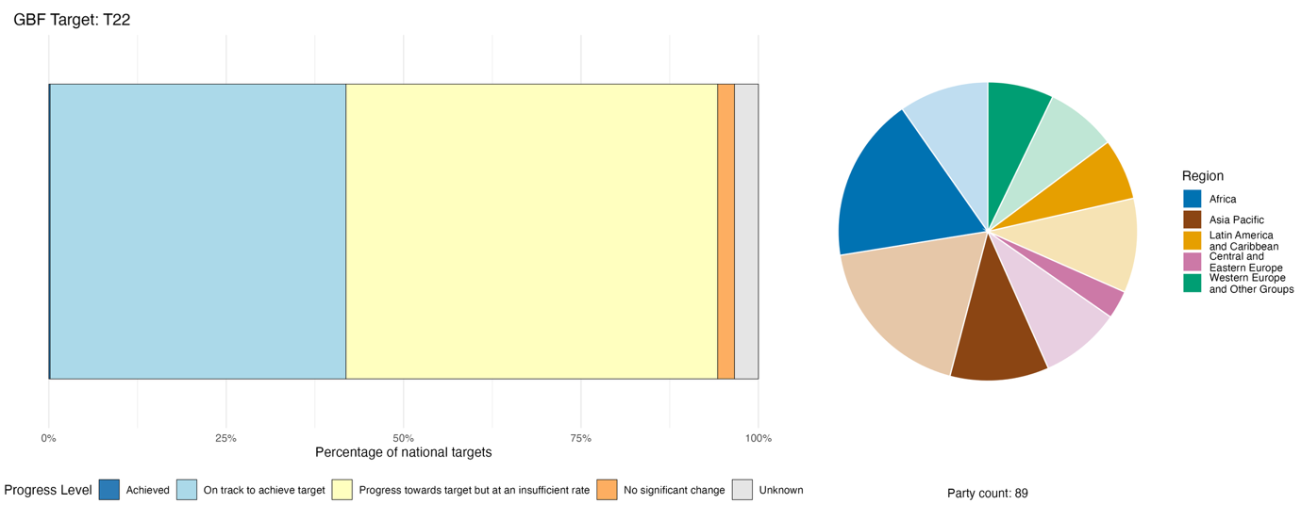
Nota: El grosor de las barras indica la proporción de metas nacionales presentadas en cada categoría de progresos. Las proporciones están ponderadas por Parte para garantizar que las Partes contribuyan en igual medida a la evaluación general de los progresos, independientemente del número de metas nacionales presentadas. El gráfico circular muestra la proporción de Partes de cada región que presentó información a tiempo para ser considerada en el informe mundial. La definición de los colores de cada región se indica en la leyenda de la figura: los tonos más oscuros representan la proporción de Partes de una región dada para la que se incluyen datos en el gráfico; los tonos más claros representan la proporción de Partes de la misma región para la que no se incluyen datos en el gráfico.
Figura 91
English | Español
Percentage of national targets | Porcentaje de metas nacionales
Progress level | Nivel de progreso
Achieved | Alcanzada
On track to achieve target | En vías de alcanzar la meta
Progress towards target but at an insufficient rate | Se ha progresado hacia la meta pero a un ritmo insuficiente
No significant change | No hay cambios significativos
Unknown | Se desconoce
Party count: 89 | Número de Partes: 89
Region | Región
African States | Estados de África
Asia-Pacific States | Estados de Asia y el Pacífico
Latin American and Caribbean States | Estados de América Latina y el Caribe
Eastern European States | Estados de Europa Oriental
Western European and other States | Estados de Europa Occidental y otros Estados

Medidas, logros y dificultades en la implementación

Resumen de medidas en apoyo a la meta 22 del Marco

El enfoque que más se informa que se ha adoptado para la consecución de la meta 22 es la institucionalización de la gobernanza participativa, esto es, la creación o formalización de organismos de múltiples interesados, procesos de consulta y arreglos de gestión conjunta que dan a los pueblos indígenas y las comunidades locales, las mujeres, la juventud y otros grupos un papel formal en la toma de decisiones en materia de biodiversidad. Un segundo enfoque que predomina es la reforma jurídica y normativa, en particular la ratificación o aplicación nacional de acuerdos regionales como el Acuerdo de Escazú en América Latina y el Caribe (Comisión Económica para América Latina y el Caribe (CEPAL), 2018) y la Convención sobre el Acceso a la Información, la Participación del Público en la Toma de Decisiones y el Acceso a la Justicia en Asuntos Ambientales (Convención de Aarhus) en Europa y Asia Central (CEPE, 1998). Muchas Partes han adoptado o están adoptando leyes que consagran derechos procesales a la información, la participación y el acceso a la justicia en materia ambiental. En varias regiones se informa que se ha incorporado una perspectiva de género en la gobernanza en materia de biodiversidad (véase también la meta 23) como contribución a la meta 22. Las medidas que tienen que ver específicamente con pueblos indígenas y comunidades locales incluyen el reconocimiento de la gobernanza consuetudinaria, la documentación de conocimientos tradicionales y los derechos territoriales. Estos sistemas de gobernanza pueden incluir territorios sagrados, áreas gestionadas por la comunidad e instituciones tradicionales que preservan prácticas bioculturales (véanse los recuadros 51 y 52). Solo un puñado de Partes informan sobre mecanismos concretos para la protección de los defensores y las defensoras de los derechos humanos relacionados con el medio ambiente.

Ejemplos de logros y progresos en la implementación

Recuadro 51
Asociación gubernamental-indígena Rākau Rangatira para la protección de los bosques de kauri en Nueva Zelandia
El Departamento de Conservación de Nueva Zelandia se asoció con Te Iwi O Te Roroa (la entidad de gobernanza maorí) para proteger a los kauri (Agathis australis) del bosque Waipoua ante la propagación de una acronecrosis (Phytophthora agathidicida) que afecta a estos árboles endémicos, mediante la renovación de la infraestructura para visitantes. La enfermedad fue detectada a 60 metros o menos del árbol sagrado Tāne Mahuta. El Departamento de Conservación y Te Roroa diseñaron conjuntamente una pasarela elevada, un puente y una plataforma de observación para reducir al mínimo el impacto ambiental causado por los 200.000 visitantes que se reciben anualmente. Te Roroa brindó dirección cultural a lo largo de todo el proceso y sus equipos Kauri Ora participaron en la construcción y la supervisión. El proyecto integra tratamientos tradicionales, conocidos como rongoā Māori, con la ciencia occidental para el manejo de la enfermedad.
La primera fase se cerró en diciembre de 2024 con una karakia (plegaria) y una bendición de Te Roroa. La segunda fase (marzo a octubre de 2026) consiste en la construcción de una nueva pasarela y la reapertura de las Cuatro Hermanas, un lugar emblemático conformado por cuatro árboles kauris altos. En fases futuras se buscará explorar posibilidades de turismo regenerativo, aplicando un enfoque que priorice la salud del bosque.
El proyecto aborda la meta 22 al garantizar la participación plena de Te Iwi O Te Roroa en la toma de decisiones en materia de biodiversidad, respetando su cultura y derechos sobre las tierras, los territorios, los recursos y los conocimientos tradicionales. Te Roroa ejerce la kaitiakitanga (gestión) de sus tierras ancestrales a través del liderazgo cultural y la integración de los conocimientos tradicionales.
Metas pertinentes: 1, 2, 6, 11, 12, 19 y 22.
Fuente: Nueva Zelandia, séptimo informe nacional presentado al Convenio.

Recuadro 52
Unión de Pueblos Indígenas “SOYUZ”: recolección de datos desglosados para el seguimiento y la presentación de informes en la Federación de Rusia
Un conjunto de organizaciones de pueblos indígenas de Rusia, lideradas por la Asociación Rusa de Pueblos Indígenas del Norte, ha implementado un sistema para recolectar indicadores con fines de seguimiento y presentación de informes. El sistema de recolección de indicadores busca mejorar la capacidad para evaluar la eficacia de medidas de conservación y utilización sostenible de la diversidad biológica y restauración de los ecosistemas en tierras tradicionales de pueblos indígenas y comunidades locales. Se propuso la incorporación de indicadores en los procesos estatales de recolección de datos, seguimiento y estadística, incluidos los que tienen en cuenta los conocimientos tradicionales. La propuesta abarca 80 indicadores universales y medibles que son local y culturalmente pertinentes. Estos incluyen indicadores relacionados con la utilización de la diversidad biológica en tierras tradicionales de pueblos indígenas y comunidades locales. En varias regiones, hay registros y sistemas de seguimiento que incorporan prácticas tradicionales. En el Distrito Autónomo de Yamalo-Nenets funciona un sistema unificado de modelización y seguimiento del desarrollo socioeconómico de los pueblos indígenas. Este sistema recoge y desglosa información sobre pastores nómadas de renos, así como información sobre rutas migratorias de renos y familias nómadas.

Metas pertinentes: 21 y 22.
Fuente: SOYUZ, 2025.

Dificultades

Un gran número de Partes informa sobre la incapacidad de medir los progresos en la consecución de la meta 22 debido a la ausencia de datos desglosados sobre los grupos sociales especificados en la meta. Muchas también señalan la brecha que existe entre la promulgación de leyes sobre representación y participación en la toma de decisiones y la aplicación o cumplimiento efectivo para garantizar el acceso a la justicia. Varias Partes subrayan la ausencia total de mecanismos que protejan a los defensores y las defensoras de los derechos humanos relacionados con el medio ambiente. Algunas Partes señalan que la participación de diversos grupos no se traduce necesariamente en poder de decisión y que muchas veces se trata de medidas simbólicas y no vinculantes. Unas pocas Partes observan que los mecanismos de participación suelen estar vinculados a proyectos concretos o son periódicos o de carácter consultivo, en vez de estar incorporados en estructuras de gobernanza estables. Muy pocas Partes comunican medidas concretas dirigidas a personas con discapacidad. En general, las medidas tendientes a aumentar la participación también están restringidas por la falta de recursos financieros suficientes. La ausencia de marcos para el consentimiento libre, previo e informado, o la falta de una aplicación coherente de tales marcos, supone un importante obstáculo para la implementación en países con poblaciones significativas de pueblos indígenas y comunidades locales. La falta de presentación de información sobre el indicador de cabecera 22.1 u otros indicadores para esta meta representa una carencia en la capacidad de seguimiento de los progresos. Entre otras dificultades que afectan el seguimiento de la meta 22 están la fragmentación de datos y sistemas de información, cuestiones relacionadas con la soberanía de los datos y la interoperabilidad y el registro limitado de la tenencia consuetudinaria y colectiva de la tierra.

Contribuciones de actores distintos de los Gobiernos nacionales

Compromisos presentados directamente a través de la herramienta de presentación de informes en línea

De los 180 compromisos sustantivos presentados por actores que no son Gobiernos nacionales, solo 14 tienen que ver principalmente con la meta 22, lo que significa que es una de las metas con el mayor número de compromisos de este tipo. De esos compromisos, diez fueron presentados por ONG, tres por organizaciones de la juventud y uno por una institución de investigación. Todos los compromisos se refieren a la participación y la inclusión, tanto de pueblos indígenas y comunidades locales, como de las mujeres y la juventud, en la gobernanza y en medidas en materia de diversidad biológica y se centran fuertemente en la aplicación de un enfoque basado en los derechos humanos para la implementación del Marco (véase el recuadro 53).

Recuadro 53
Aplicación de un enfoque basado en los derechos humanos para la conservación de la diversidad biológica en Kenya
El Centro de Derechos Económicos y Sociales, conocido como Hakijamii, es una ONG con sede en Nairobi que opera a nivel nacional en todo el territorio de Kenya. Su compromiso con el empoderamiento de los pueblos indígenas y las comunidades locales para la acción por la biodiversidad y el clima basada en los derechos se centra en seis tipos de ecosistemas: ecosistemas de sabanas y praderas, incluidas las praderas de los masáis en el paisaje de Narok; ecosistemas de agua dulce, incluido el lago Nakuru y humedales asociados; ecosistemas forestales, incluidos bosques comunitarios y de tierras secas; ecosistemas marinos y costeros, incluidos manglares en el condado de Mombasa; espacios verdes urbanos y periurbanos en Nairobi y Kisumu; y ecosistemas de tierras secas y áridos. Hakijamii tiene como objetivo para 2030 capacitar a 1.000 personas de pueblos indígenas y comunidades locales, de las cuales un 50 %, como mínimo, deberán ser mujeres y un 30 % personas jóvenes, con un enfoque en derechos relacionados con la biodiversidad, gestión basada en los ecosistemas y financiación para el clima. El compromiso también incluye lograr un aumento mínimo del 30 % en la participación significativa de estas comunidades en procesos de gobernanza de la diversidad biológica a nivel de condado y nacional. Entre las medidas concretas previstas están la creación de capacidad en materia de derechos relacionados con la diversidad biológica; el fortalecimiento de instituciones de gobernanza comunitaria, incluidas asociaciones forestales comunitarias, consejos de líderes espirituales y comités de gestión de la tierra; la facilitación de un diálogo estructurado entre comunidades y gobiernos y actores de conservación; y la integración de conocimientos tradicionales en el seguimiento y la presentación de informes en materia de diversidad biológica. Los progresos se miden trimestralmente a través de boletines y redes sociales y anualmente a través de evaluaciones de desempeño internas con asociados, incluidos gobiernos locales de Nakuru, Narok, Isiolo, Kisumu, Mombasa y Nairobi.
Metas pertinentes: 14, 22 y 23.
Fuente: Hakijamii, compromiso de interesados (véase https://ort.cbd.int/database/293963).

Contribuciones integradas en los informes nacionales

La cogestión y la cogobernanza son funciones sustantivas que se informa que cumplen actores distintos de los Gobiernos nacionales con respecto a la consecución de la meta 23. Los pueblos indígenas y las comunidades locales, los representantes de sectores relacionados con la diversidad biológica o dependientes de ella, los gobiernos subnacionales, las ciudades y otras autoridades locales y las ONG tienen autoridad formal sobre, por ejemplo, áreas protegidas y recursos marinos. Según se informa, estos actores ejercen control operativo en cuestiones tales como cuotas de fauna y flora silvestres y distribución de beneficios. En cuanto a medidas concretas de implementación, se menciona con frecuencia a las ONG y a las organizaciones intergubernamentales como ejecutoras primarias o que comparten la ejecución primaria de programas de diversidad biológica. En las funciones de seguimiento y aplicación de la normativa participan grupos encabezados por mujeres, guardas comunitarios y ONG a través de plataformas de ciencia ciudadana, comités de vigilancia comunitaria y seguimiento de la contaminación. Las funciones de provisión de conocimientos y de integración de conocimientos tradicionales son ejercidas por pueblos indígenas y comunidades locales, organizaciones de investigación y representantes de sectores relacionados con la diversidad biológica o que dependen de ella, que coproducen datos de diversidad biológica e integran conocimientos tradicionales con conocimientos científicos. La juventud, las mujeres, los pueblos indígenas y las comunidades locales y las ONG cumplen funciones de participación en la gobernanza y actividades de incidencia en órganos gubernamentales formales y procesos legislativos.

Ejemplos de vínculos con otros acuerdos, procesos y organizaciones

En el Convenio de Minamata sobre el Mercurio se reconocen las vulnerabilidades específicas de los pueblos indígenas y las comunidades locales y de las mujeres y la infancia debido a su exposición al mercurio, la biomagnificación del mercurio y la contaminación de alimentos tradicionales. La Conferencia de las Partes en el Convenio ha adoptado varias decisiones y medidas para ampliar la participación de los pueblos indígenas y las comunidades locales en la ejecución de proyectos y programas del Convenio. Como ya se señaló en el presente informe, en el resumen de la meta 7, la Conferencia de las Partes ha reconocido los efectos que tiene la utilización de mercurio en la minería de oro artesanal y en pequeña escala y ha alentado a las Partes y a otros actores a colaborar con los pueblos indígenas y las comunidades locales en procesos de toma de decisiones referidos a este tipo de minería, a fin de proteger y fortalecer los medios de vida tradicionales y las prácticas culturales de los pueblos indígenas y las comunidades locales y, donde proceda, desarrollar y promover actividades económicas sostenibles alternativas, así como colaborar con sus respectivos pueblos indígenas y comunidades locales con respecto a sus necesidades y prioridades relacionadas con la utilización de mercurio en la minería de oro artesanal y de pequeña escala (Convenio de Minamata sobre el Mercurio, 2025b).
El enfoque central de la Comisión Ballenera Internacional sobre la caza aborigen de subsistencia incluye el reconocimiento de que la participación plena y la cooperación de los pueblos afectados es esencial para facilitar medidas de gestión adecuadas, armonizando el enfoque de la Comisión con los principios de la meta 22 del Marco. Por ejemplo, el Subcomité de Caza Aborigen de Subsistencia de la Comisión trabaja directamente con cazadores y sus representantes gubernamentales en la gestión de los límites de impacto (el número máximo de ballenas que los cazadores pueden impactar con un arma ballenera), garantizando que se escuchen todas las voces. En colaboración con las comunidades de cazadores se diseñó un nuevo método para la extensión automática de límites de captura e impacto, que la Comisión adoptó en 2022. Esto llevó a que en 2024 se renovaran por consenso las cuotas, al cumplirse las condiciones específicas establecidas por este nuevo método (CBI, 2025).

Meta 23. Garantizar la igualdad de género y un enfoque con perspectiva de género en la acción en materia de biodiversidad

Texto de la meta. Garantizar la igualdad de género en la implementación del Marco mediante un enfoque con perspectiva de género en el cual todas las mujeres y las niñas tengan igualdad de oportunidades y capacidad para contribuir a los tres objetivos del Convenio, entre otras cosas reconociendo su igualdad en cuanto a los derechos y el acceso a las tierras y a los recursos naturales y su participación y liderazgo plenos, equitativos, significativos e informados en todos los niveles de acción, participación, formulación de políticas y toma de decisiones relacionados con la biodiversidad.

Panorama general de los progresos
Se están logrando progresos en materia de gobernanza de la biodiversidad con perspectiva de género, pero la implementación se encuentra aún en una fase inicial. Siguen existiendo importantes diferencias entre las metas nacionales y el alcance completo de la meta 23, especialmente en lo que respecta a los derechos y el acceso de las mujeres y las niñas a las tierras y los recursos naturales. La información presentada sobre el indicador binario indica que, en el caso de muchas Partes, la implementación se encuentra en una fase inicial en lo que respecta al seguimiento, la facilitación de una participación y un liderazgo informados y la aplicación de enfoques con perspectiva de género. Las autoevaluaciones indican que se han logrado algunos progresos positivos, aunque más de la mitad de las metas nacionales estrechamente armonizadas siguen estando lejos de alcanzarse. Entre las principales dificultades figuran las deficiencias en la aplicación de las políticas, los sistemas de medición limitados, la falta de datos desglosados por sexo y la cobertura incompleta de los elementos de la meta. Existe un vínculo entre la consecución de esta meta y la aplicación del Plan de Acción sobre Género (2023-2030) en el plano nacional (dec. 15/17 en CDB, 2023).

Grado en que las Partes cubren el alcance de la meta 23 del Marco en sus metas nacionales

Cuadro 49
Elementos de la meta 23 del Marco y cómo se abordan en las metas nacionalesª
Garantizar la igualdad de género en la implementación del Marco mediante un enfoque con perspectiva de género | 63
Reconocer la igualdad de derechos de las mujeres y las niñas a las tierras y los recursos naturales | 28
Reconocer la igualdad de las mujeres y las niñas en el acceso a las tierras y los recursos naturales | 25
Garantizar la participación y el liderazgo plenos, equitativos, significativos e informados de las mujeres y las niñas en todos los niveles de acción, participación, formulación de políticas y toma de decisiones relacionados con la biodiversidad | 57
En promedio, las Partes han abordado, al menos en cierta medida, el 43 % de estos elementos en sus metas nacionales

Nota: La columna de la derecha indica el porcentaje de Partes con metas nacionales que abordan al menos en cierta medida el elemento correspondiente.
ª Los elementos de cada meta fueron definidos por el Grupo Especial de Expertos Técnicos sobre los Indicadores para el Marco Mundial de Biodiversidad de Kunming-Montreal (véanse el anexo I del documento CBD/COP/16/INF/4; y Affinito y otros, 2025). En el documento CBD/SBI/7/INF/22 se expone en detalle la metodología empleada para el análisis de las metas nacionales.

La meta 23 está compuesta por cuatro elementos distintos (véase el cuadro 49). La mayoría de las Partes cuentan con metas nacionales que abordan la necesidad de garantizar la igualdad de género en la implementación del Marco mediante un enfoque con perspectiva de género (63 %) y de garantizar la participación y el liderazgo plenos, equitativos, significativos e informados de las mujeres y las niñas en todos los niveles de acción, participación, formulación de políticas y toma de decisiones relacionados con la biodiversidad (57 %). Muchas menos Partes abordan el reconocimiento de la igualdad de derechos (28 %) y de acceso (25 %) de las mujeres y las niñas a las tierras y los recursos naturales.
Existen importantes deficiencias en el alcance de las metas nacionales en relación con los cuatro elementos de la meta 23, en particular en lo que respecta a los derechos y el acceso de las mujeres y las niñas a las tierras y los recursos naturales.

Indicadores de progresos
Cuadro 50
Tablero de puntuación para indicadores de la meta 23 del Marco

 | Uso del indicador |  | Resultados del indicador
Indicador binario 23.b: número de países que cuentan con marcos jurídicos, administrativos o de políticas, entre otros, para implementar el Plan de Acción sobre Género (2023-2030), a fin de garantizar que todas las mujeres y las niñas tengan igualdad de oportunidades y capacidad para contribuir a la consecución de los tres objetivos del Convenio, incluido garantizando la igualdad de derechos y acceso de las mujeres a la tierra y a los recursos naturales | 127 Partes | n. a.ª | El 49 % de las Partes tuvieron una puntuación alta (puntuación de 4 o 5)
Indicadores cuantitativos combinados | 17 Partes, 13 % |  | 12 % registran tendencias positivas  21 % registran tendencias negativas

Nota: El código de colores tiene que ver con la evaluación general de los progresos en todas las metas, cuya metodología está explicada en el tablero de puntuación general resumido (véase el cuadro 3). Los colores correspondientes al uso de datos de los indicadores y las tendencias de todos los indicadores cuantitativos reflejan la posición que ocupa un valor en cada meta respecto de las puntuaciones más altas y más bajas alcanzadas en el conjunto de las metas del Marco (se asigna el color verde a los valores porcentuales situados en el tercio superior de todo el intervalo, el amarillo a los del tercio medio y el rojo a los del tercio inferior). La determinación de los colores de los indicadores binarios se basa en el porcentaje de Partes que tuvieron una puntuación alta (4 o 5) para el indicador en general (se asigna el color verde a valores iguales o superiores a 50 %, amarillo a valores entre 25 % y 50 % y rojo a valores inferiores a 25 %).
ª Dado que la herramienta de presentación de informes en línea requiere que se ingresen datos para los indicadores binarios, el cálculo de comunicaciones para estos indicadores no refleja las diferencias que existen en la capacidad de seguimiento de las distintas metas y tampoco aporta información que sirva para adoptar medidas tendientes a lograr progresos en la implementación, por lo que en estos casos no resulta pertinente evaluar el uso del indicador.

El marco de seguimiento no incluye un indicador de cabecera específico para la meta 23.
Alrededor de la mitad de las Partes informaron puntuaciones bajas en el indicador binario correspondiente a la meta 23, lo que indica que esas Partes se encuentran en las primeras etapas de elaboración y aplicación de marcos jurídicos, administrativos o de políticas que respalden la meta (véase el cuadro 50).
En aquellos ámbitos en los que se están logrando progresos, las Partes informan con mayor frecuencia sobre medidas para reconocer y proteger los derechos de las mujeres y las niñas, incluido su acceso a las tierras y los recursos naturales. Sin embargo, se observan progresos más débiles en los ámbitos relacionados con el seguimiento, la promoción de una participación y un liderazgo informados, y la aplicación de enfoques con perspectiva de género en la implementación. En general, los resultados del indicador binario sugieren que la meta 23 sigue encontrándose en una etapa temprana de cumplimiento, con deficiencias sustanciales tanto en la aplicación de políticas como en la medición (véase la figura 92).
Una pequeña proporción de Partes (13 %) presentó datos para los indicadores nacionales, de componentes o complementarios pertinentes. Son más los indicadores que muestran tendencias negativas que positivas, pero no pueden considerarse representativos de todas las Partes debido a que hay carencias de datos (véase la figura 93).

Figura 92
Indicador binario 23.b: número de países que cuentan con marcos jurídicos, administrativos o de políticas, entre otros, para implementar el Plan de Acción sobre Género (2023-2030), a fin de garantizar que todas las mujeres y las niñas tengan igualdad de oportunidades y capacidad para contribuir a la consecución de los tres objetivos del Convenio, incluido garantizando la igualdad de derechos y acceso de las mujeres a la tierra y a los recursos naturales
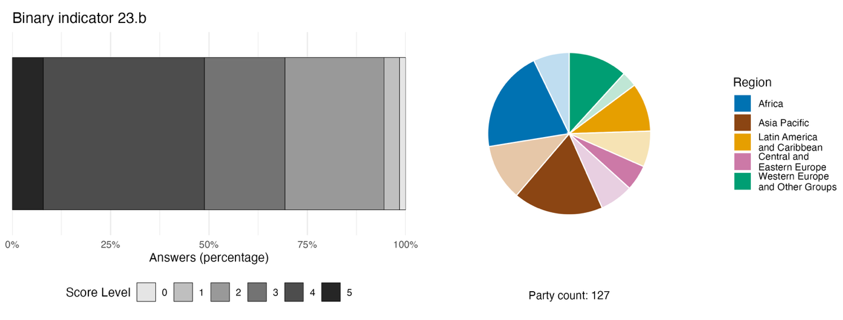

Nota: El grosor de las barras indica el porcentaje de Partes que corresponde a cada categoría de puntuación, que se calcula sobre la base de las respuestas a las preguntas incluidas en el indicador. ª El gráfico circular muestra la distribución de las Partes que respondieron todas las preguntas, por región. La definición de los colores de cada región se indica en la leyenda de la figura: los tonos más oscuros representan la proporción de Partes de una región dada para la que se incluyen datos en el gráfico; los tonos más claros representan la proporción de Partes de la misma región para la que no se incluyen datos en el gráfico.
ª La metodología empleada para calcular los niveles de puntuación para cada indicador binario, así como las preguntas incluidas para cada indicador, figuran en el documento CBD/COP/16/INF/3/Rev.1.
Figura 92
English | Español
Answers (percentage) | Respuestas (porcentaje)
Score Level | Nivel de puntuación
Party count: 127 | Número de Partes: 127
Region | Región
African States | Estados de África
Asia-Pacific States | Estados de Asia y el Pacífico
Latin American and Caribbean States | Estados de América Latina y el Caribe
Eastern European States | Estados de Europa Oriental
Western European and other States | Estados de Europa Occidental y otros Estados

Figura 93
Porcentaje de indicadores armonizados con la meta 23 del Marco que sugieren tendencias de mejora, estables y negativas, respectivamente

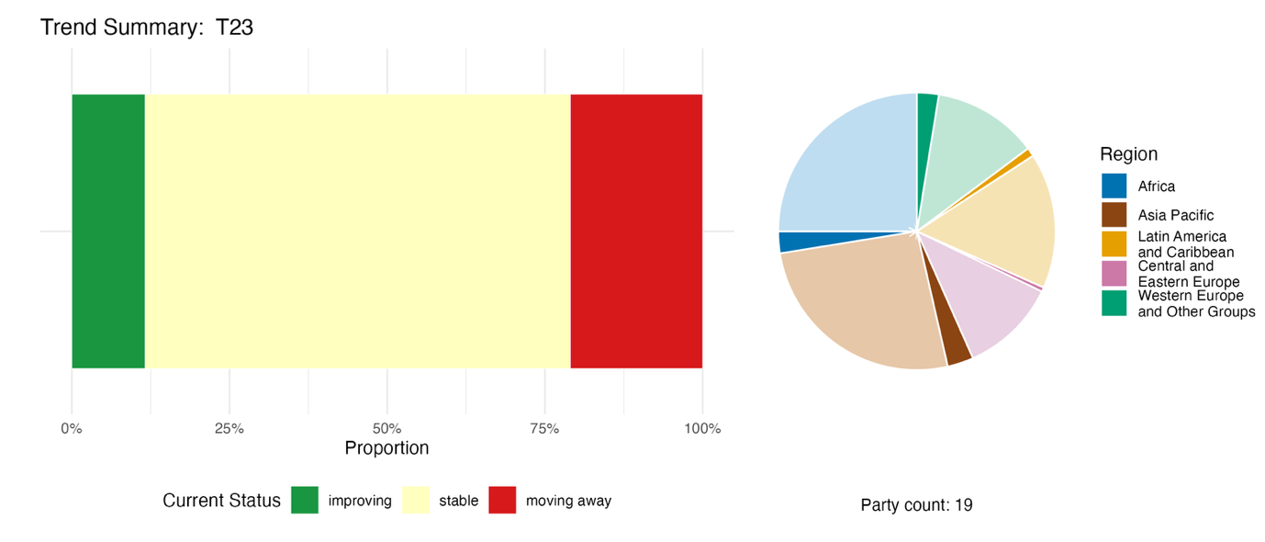
Nota: Las proporciones están ponderadas por Parte. Las tendencias incluyen datos para 2 indicadores de componentes, 3 indicadores complementarios y 29 indicadores nacionales de 19 Partes. El gráfico circular muestra la distribución de las Partes que presentaron indicadores para la meta 23, por región. La definición de los colores de cada región se indica en la leyenda de la figura: los tonos más oscuros representan la proporción de Partes de una región dada para la que se incluyen datos en el gráfico; los tonos más claros representan la proporción de Partes de la misma región para la que no se incluyen datos en el gráfico.
Figura 93
English | Español
Proportion | Proporción
Current Status | Estado actual
improving | mejorando
stable | estable
moving away | alejándose
Party count: 19 | Número de Partes: 19
Region | Región
African States | Estados de África
Asia-Pacific States | Estados de Asia y el Pacífico
Latin American and Caribbean States | Estados de América Latina y el Caribe
Eastern European States | Estados de Europa Oriental
Western European and other States | Estados de Europa Occidental y otros Estados

Autoevaluación de progresos
Según las autoevaluaciones realizadas por las Partes en sus informes nacionales, el 41 % de las metas nacionales presentadas como estrechamente armonizadas con la meta 23 están en vías de alcanzarse, mientras que un número mayor (54 %) no muestra cambios significativos o bien muestra progresos insuficientes, y solo dos metas nacionales (1 %) se informaron como ya alcanzadas (véase la figura 94).

Figura 94
Progresos indicados por las autoevaluaciones para todas las metas nacionales presentadas como estrechamente armonizadas con la meta 23 del Marco

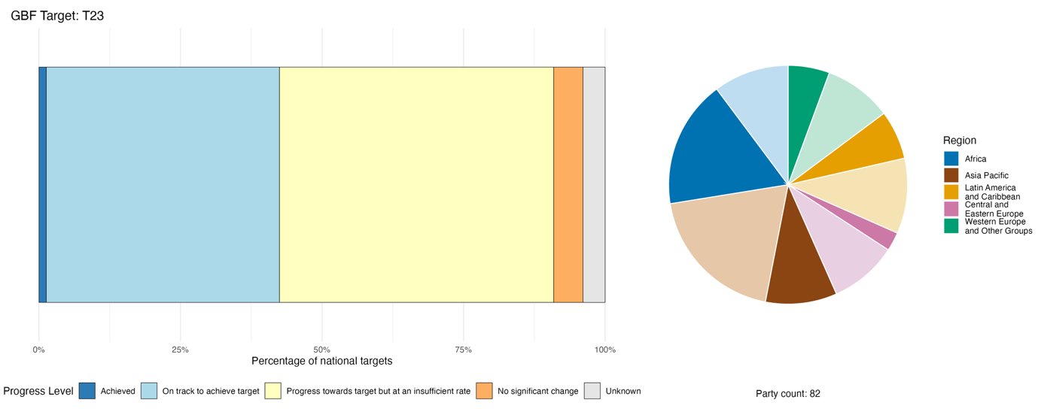
Nota: El grosor de las barras indica la proporción de metas nacionales presentadas en cada categoría de progresos. Las proporciones están ponderadas por Parte para garantizar que las Partes contribuyan en igual medida a la evaluación general de los progresos, independientemente del número de metas nacionales presentadas. El gráfico circular muestra la proporción de Partes de cada región que presentó información a tiempo para ser considerada en el informe mundial. La definición de los colores de cada región se indica en la leyenda de la figura: los tonos más oscuros representan la proporción de Partes de una región dada para la que se incluyen datos en el gráfico; los tonos más claros representan la proporción de Partes de la misma región para la que no se incluyen datos en el gráfico.
Figura 94
English | Español
Percentage of national targets | Porcentaje de metas nacionales
Progress level | Nivel de progreso
Achieved | Alcanzada
On track to achieve target | En vías de alcanzar la meta
Progress towards target but at an insufficient rate | Se ha progresado hacia la meta pero a un ritmo insuficiente
No significant change | No hay cambios significativos
Unknown | Se desconoce
Party count: 82 | Número de Partes: 82
Region | Región
African States | Estados de África
Asia-Pacific States | Estados de Asia y el Pacífico
Latin American and Caribbean States | Estados de América Latina y el Caribe
Eastern European States | Estados de Europa Oriental
Western European and other States | Estados de Europa Occidental y otros Estados

Medidas, logros y dificultades en la implementación

Resumen de medidas en apoyo a la meta 23 del Marco

La medida en apoyo a la meta 23 más generalizada que se informó es garantizar o promover la participación de las mujeres en los procesos de gobernanza, planificación y gestión relacionados con la biodiversidad, a menudo en combinación con creación de capacidad. Esto abarca desde mecanismos formales de cuotas hasta programas de capacitación y procesos de consultas. Muchas Partes informan sobre la incorporación de consideraciones de género en las EPANB, planes sectoriales o marcos que se aplican en todos los niveles de gobierno. Un número importante de Partes ha adoptado cuotas o metas formales de representación de mujeres en los órganos de gobernanza de la biodiversidad. Varias Partes informaron sobre programas relativos a medios de vida, planes de subvenciones y otras iniciativas dirigidas específicamente a las mujeres o en las que las mujeres constituyen la mayoría de los beneficiarios (véanse los recuadros 54 y 55).

Ejemplos de logros y progresos en la implementación

Recuadro 54
Apoyo a la iniciativa empresarial de las mujeres en la agroecología y la utilización sostenible de los recursos naturales en Túnez
El programa Raïdet de Túnez, que el Ministerio de la Mujer, la Familia, la Infancia y las Personas de Edad puso en marcha en 2022, ha financiado más de 3.600 proyectos dirigidos por mujeres, contribuyendo a la creación de casi 6.000 empleos. El programa apoya específicamente actividades relacionadas con la agroecología, la utilización sostenible de los recursos naturales y la artesanía rural, al tiempo que impulsa la economía local mediante la creación de empleo y la preservación de los conocimientos y las tradiciones locales.
El programa tiene por objeto apoyar la iniciativa empresarial de las mujeres, en particular de mujeres y niñas innovadoras en sectores prometedores en todas las provincias, en zonas prioritarias y en barrios populares densamente poblados, además de apoyar proyectos especiales dirigidos a grupos específicos de mujeres en situaciones de vulnerabilidad.
El programa Raïdet contribuye a alcanzar los objetivos de la meta nacional de Túnez de garantizar el derecho de los grupos de género diverso y vulnerables a participar en la elaboración de políticas de biodiversidad y de garantizar su acceso a los recursos y a los procesos de toma de decisiones relativos al cambio climático y a otros sectores económicos relacionados con la biodiversidad, así como a impartir capacitación en estas esferas.
Metas pertinentes: 5, 9, 10, 11, 19, 22 y 23.
Fuente: Túnez, séptimo informe nacional presentado al Convenio.

Recuadro 55
Reconocimiento de la gobernanza consuetudinaria y derechos forestales sociales de las mujeres en Indonesia

Indonesia ha promovido la igualdad de género en la gobernanza de la biodiversidad mediante autorizaciones de gestión forestal social a hogares encabezados por mujeres. Un ejemplo es la iniciativa Manglares en favor de la Resiliencia Costera, que demostró que la restauración costera inclusiva en materia de género puede generar beneficios tanto para la biodiversidad como para la resiliencia socioeconómica. El Ministerio de Finanzas de Indonesia puso en marcha esta iniciativa, que se implementó en la aldea de Kuala Selat, en el distrito de Indragiri Hilir de la provincia de Riau, con mujeres de la localidad y el Grupo de Agricultores Forestales (Kelompok Tani Hutan) como participantes principales.
La abrasión costera prolongada ha degradado gravemente los ecosistemas de manglares y ha amenazado los medios de vida locales y la resiliencia de la comunidad en Kuala Selat. Al mismo tiempo, las mujeres locales se han visto confinadas tradicionalmente al trabajo doméstico y han sido excluidas de la gestión de los recursos naturales y de la toma de decisiones al respecto. Para revertir la degradación del ecosistema y promover la igualdad de género, la iniciativa Manglares en favor de la Resiliencia Costera involucró a las mujeres locales en todo el proceso de conservación de los manglares, entre otras cosas en la preparación de plántulas, la plantación, el mantenimiento y el seguimiento ecológico. El liderazgo de las mujeres en el Grupo de Agricultores Forestales también ha abierto oportunidades de empoderamiento económico mediante la elaboración de productos locales, en especial productos marinos y de manglar, y la generación de medios de vida relacionados con la conservación, como el turismo.
En 2024, un total de 378 mujeres de la provincia de Riau participaron activamente en la plantación y gestión de manglares. La iniciativa continúa, con el objetivo de restaurar los ecosistemas de manglares en zonas costeras más amplias para 2027. Se espera que esto anime a más mujeres a salir de los roles domésticos tradicionales y a contribuir a la conservación de la naturaleza. Gracias a esta iniciativa, se protegen los medios de vida tradicionales y se crean otros nuevos, y las mujeres están obteniendo un acceso equitativo a los recursos naturales costeros y una voz significativa en la toma de decisiones sobre biodiversidad en el plano local.
Metas pertinentes: 1, 2, 4, 5, 9, 10, 11, 22 y 23.
Fuente: Indonesia, séptimo informe nacional presentado al Convenio.

Dificultades

Varias Partes reconocen que la participación formal de las mujeres no se traduce en una autoridad sustantiva en la toma de decisiones ni en su participación en la gobernanza financiera relacionada con la biodiversidad. Es necesario promover enfoques con perspectiva de género en la gobernanza financiera relacionada con la biodiversidad, por ejemplo en la gestión de las finanzas públicas, la política fiscal, la reglamentación financiera y otros procesos de toma de decisiones financieras que influyen en los resultados en materia de biodiversidad. Incluso cuando se han adoptado estrategias o planes de género, estos no se llevan a la práctica o la implementación suele ser lenta. Muchas Partes informan que los puntos focales o las unidades de género carecen de presupuestos, personal o autoridad institucional específicos. En algunos casos, la incorporación de la perspectiva de género, cuando existe, suele limitarse a proyectos específicos y ser puntual, en lugar de estar integrada de forma sistemática en las instituciones, las políticas y los procesos de planificación. Varios informes nacionales incluyen un análisis de las barreras estructurales que afectan a la participación de las mujeres, entre ellas las responsabilidades de cuidado y las normas patriarcales, en particular para las mujeres de los pueblos indígenas y las comunidades locales o de grupos vulnerables. Además, las organizaciones de mujeres a menudo carecen de fondos para contribuir a la implementación del Marco. Unas pocas Partes informaron que el hecho de que las mujeres no suelan ser propietarias de las tierras y los recursos naturales socava aún más su posición en la toma de decisiones sobre conservación. Varias Partes reconocen que carecen por completo de medidas en relación con la meta 23. La falta de datos desglosados por sexo y de indicadores de biodiversidad centrados en el género dificulta el seguimiento de las tendencias, lo que genera deficiencias en el seguimiento.

Contribuciones de actores distintos de los Gobiernos nacionales

Compromisos presentados directamente a través de la herramienta de presentación de informes en línea

De los 180 compromisos presentados por actores distintos de los Gobiernos nacionales, 8 están relacionados principalmente con la meta 23. Cuatro de ellos fueron presentados por ONG, tres por el Grupo de Mujeres del CDB (véase el recuadro 56) y uno por la red de investigación agrícola del CGIAR. El ámbito geográfico de los compromisos abarca África, América del Sur, Asia y Europa.

(II.B.23-NSA-WOMENS_CAUCUS): El Grupo de Mujeres del CDB: fortalecer el liderazgo de las mujeres en la implementación del Marco

Recuadro 56
El Grupo de Mujeres del CDB: fortalecer el liderazgo de las mujeres en la implementación del Marco

El Grupo de Mujeres del CDB representa a más de 800 organizaciones y personas de 137 países. El Grupo consolida la Red de Puntos Focales Nacionales sobre Género y Biodiversidad como un mecanismo de coordinación permanente entre los puntos focales nacionales de género designados oficialmente para el Convenio. El Grupo aborda las deficiencias estructurales en el intercambio entre pares y la coherencia entre regiones en la implementación de la meta 23 y el Plan de Acción sobre Género (2023-2030). El compromiso se centra en fortalecer sistemáticamente el liderazgo, la capacidad de negociación, la experiencia técnica y la participación significativa de las mujeres y las niñas, en toda su diversidad, incluidas aquellas de los pueblos indígenas y las comunidades locales, en la implementación y el seguimiento del Marco, y en abordar la desigualdad estructural en el acceso a la toma de decisiones y los obstáculos financieros para su participación. El Grupo también trabaja activamente para promover mecanismos de seguimiento, presentación de informes y rendición de cuentas con perspectiva de género mediante la promoción sistemática de datos desglosados por sexo, indicadores que tengan en cuenta el género y pruebas generadas por las comunidades para apoyar una implementación medible y responsable.
Metas pertinentes: 20, 22 y 23.
Fuentes: Grupo de Mujeres del CDB, compromisos de los interesados (véanse https://ort.cbd.int/database/287720, https://ort.cbd.int/database/287718 y https://ort.cbd.int/database/287719).

Contribuciones integradas en los informes nacionales

Entre los actores distintos de los Gobiernos nacionales, se informa que las ONG suelen desempeñar papeles de ejecución relacionados con la implementación de la meta 23, mientras que las organizaciones intergubernamentales participan en la ejecución conjunta. Los fondos multilaterales y los organismos bilaterales ayudan a financiar y ejecutar conjuntamente programas de biodiversidad con perspectiva de género. Se informa que los pueblos indígenas y las comunidades locales, los gobiernos subnacionales, las ciudades y otras autoridades locales, los representantes de sectores relacionados con la biodiversidad o que dependen de ella y los grupos de mujeres desempeñan funciones de gestión conjunta y gobernanza. Dichas funciones incluyen la participación en juntas administrativas, el diseño conjunto de planes de conservación y el ejercicio de la autoridad de gobernanza consuetudinaria, con una representación obligatoria de las mujeres en los comités de gestión conjunta respaldada por ley en varias Partes. La financiación es una función distintiva de las organizaciones intergubernamentales y, en menor medida, de la comunidad empresarial y financiera, que recurren a fondos multilaterales y organismos bilaterales, así como a mecanismos de financiación privada más innovadores pero limitados. Se ha informado sobre la provisión de conocimientos y seguimiento para las organizaciones de investigación, los pueblos indígenas y las comunidades locales y la juventud, quienes generan datos de referencia sobre biodiversidad, desarrollan herramientas de evaluación con perspectiva de género, producen conjuntamente datos de ciencia ciudadana y aportan conocimientos tradicionales a los instrumentos de gobernanza. La sensibilización y la creación de capacidad son las funciones más comúnmente informadas para la ciudadanía y el público en general, la juventud y las mujeres y las niñas. Se ha informado que las ONG, las organizaciones juveniles y las redes internacionales de mujeres desempeñan funciones de promoción y rendición de cuentas, que incluyen su participación formal en las negociaciones del Convenio y en los procesos internacionales relacionados con políticas.

Ejemplos de vínculos con otros acuerdos, procesos y organizaciones

Las desigualdades de género en relación con la gestión de los productos químicos y los desechos afectan de manera significativa la salud de las mujeres, su poder de decisión y sus oportunidades económicas. Al mismo tiempo, las mujeres poseen conocimientos y experiencia valiosos que pueden impulsar operaciones de gestión de productos químicos y desechos más eficaces y equitativas. Reconociendo estos factores, los Convenios de Basilea, Estocolmo y Rotterdam promueven la igualdad de género en la gestión de los productos químicos y los desechos a través de su Plan de Acción de Género para 2025-2035. Esto incluye la recopilación de datos desglosados por sexo para orientar las políticas, el empoderamiento de las mujeres mediante capacitación para funciones de liderazgo y formas de garantizar su participación activa en la toma de decisiones. Las alianzas con iniciativas como Paladines Internacionales de la Igualdad de Género y el FMAM amplifican estos esfuerzos, fomentando estrategias inclusivas en todo el sector. El Marco Mundial sobre los Productos Químicos: por un Planeta Libre de los Daños derivados de los Productos Químicos y los Desechos también reconoce a las mujeres como agentes de cambio para abordar las cuestiones relacionadas con los productos químicos y los desechos, y su meta B5 se centra en elaborar, para 2030, programas educativos, de formación y de sensibilización pública que destaquen la seguridad química, la sostenibilidad y las alternativas más seguras, garantizando que estas iniciativas tengan en cuenta un enfoque que responda a las cuestiones de género. Además, en la meta B7 se pide que se generen datos de seguimiento y vigilancia completos sobre la exposición a productos químicos, desglosados por factores como el sexo, la edad y otros datos demográficos. Estas iniciativas están dirigidas a empoderar a las mujeres con los conocimientos e instrumentos necesarios para asumir funciones de liderazgo en la gestión de los productos químicos y los desechos, fortaleciendo su capacidad para influir en las políticas e impulsar prácticas más inclusivas y sostenibles (Secretaría de los Convenios de Basilea, Estocolmo y Rotterdam, 2025).
En 2018, las Partes Contratantes en la Convención sobre los Humedales adoptaron la Resolución XIII.18 sobre género y humedales, en la que las Partes reconocieron la importancia de abordar la igualdad de género y el empoderamiento de las mujeres en la aplicación de la Convención sobre los Humedales y de incorporar una perspectiva de género en su labor. En la 15ª reunión de la Conferencia de las Partes en la Convención, celebrada en 2025, el 94 % de las Partes Contratantes citó medidas que promueven el equilibrio de género en las decisiones o la investigación relacionadas con los humedales, en comparación con el 79 % registrado en 2022. Sin embargo, solo el 11 % de las Partes Contratantes informó que recopila datos desglosados por sexo relativos a la participación en las decisiones, los programas y la investigación relacionados con los humedales (Convención sobre los Humedales, 2025a).

II.C Progresos colectivos en la consecución de los objetivos para 2050

La aplicación de las estrategias y planes de acción nacionales en materia de biodiversidad (EPANB) y la consecución de las metas nacionales relacionadas son los principales mecanismos que impulsan el progreso hacia la consecución de los objetivos del Marco Mundial de Biodiversidad de Kunming-Montreal. Por lo tanto, si existen deficiencias en el cumplimiento de las metas nacionales, el progreso hacia la consecución de los objetivos se verá comprometido. En la presente sección se analizan las posibles consecuencias para cada uno de los objetivos para 2050 derivadas del estado actual de los progresos hacia la consecución de las metas relacionadas (como se describe en la secc. II.B), en el entendido de que es demasiado pronto para extraer conclusiones significativas sobre el grado de progresos realizado para alcanzar esos objetivos. Por lo tanto, esta parte del análisis para el informe mundial constituye, en gran medida, una evaluación indirecta de los progresos basada en las correlaciones establecidas por las propias Partes, en lugar de una medición directa de los progresos en la consecución de los objetivos. El análisis también resume la información disponible a partir de los datos presentados sobre los indicadores de cabecera del marco de seguimiento directamente relacionados con cada una de las metas, reconociendo sus limitaciones y sesgos, así como sobre los indicadores binarios vinculados a esas metas. El análisis no considera las relaciones entre las metas del Marco, ni cómo el progreso hacia la consecución de una meta afecta el progreso hacia la consecución de otras. Es probable que se hayan subestimado muchas relaciones directas e indirectas potencialmente importantes entre los objetivos y las metas, y las relaciones entre las metas y los objetivos que se exponen a continuación no deberían considerarse exhaustivas.
Las Partes han armonizado cada una de sus metas nacionales con una o más de las 23 metas mundiales del Marco. Se solicita a las Partes que, al presentar esas metas nacionales, indiquen a cuál de los cuatro objetivos de 2050 del Marco contribuirá una meta determinada. Por lo tanto, tomando como referencia las relaciones establecidas, resulta posible obtener información sobre cómo el progreso en la consecución de las metas nacionales establecidas por las Partes respalda el progreso hacia la consecución de cada uno de los objetivos mundiales a través de las metas mundiales.
La figura 95 ilustra la frecuencia con la que las Partes han relacionado una meta mundial con un objetivo mundial al presentar sus metas nacionales. Por ejemplo, las Partes indican que el 71 % de todas las metas nacionales armonizadas con la meta 6 contribuyen al Objetivo A, mientras que el 19 % contribuyen al Objetivo B, el 4 % al Objetivo C, y el 5 % al Objetivo D, lo que sugiere que las Partes consideran que la meta 6 impulsa los progresos principalmente en relación con el Objetivo A. Este enfoque, que se examina más minuciosamente en la descripción detallada de la metodología empleada para el informe mundial (CBD/SBSTTA/28/INF/9), se utiliza aquí para identificar las metas cuyos progresos colectivos son más pertinentes para cada objetivo.
En esta sección se presenta, para cada objetivo, una síntesis de los enfoques identificados por las Partes para abordar las dificultades, las deficiencias y las oportunidades detectadas durante el primer período de implementación del Marco, así como un resumen de las medidas concretas informadas explícitamente por las Partes en sus informes nacionales para demostrar los progresos hacia la consecución de los objetivos. Esas medidas no deben considerarse prescriptivas, sino más bien una fuente de inspiración y aprendizaje entre las Partes. La cuantificación o evaluación sistemática de la contribución de las medidas actuales hacia la consecución de los objetivos para 2050 no forma parte del mandato de este informe mundial ni ha resultado factible dado el plazo y los recursos disponibles. Ese tipo de evaluación —basada en iniciativas relacionadas de la Plataforma Intergubernamental Científico-Normativa sobre Diversidad Biológica y Servicios de los Ecosistemas, por ejemplo a través de su informe Thematic Assessment Report on the Underlying Causes of Biodiversity Loss and the Determinants of Transformative Change and Options for Achieving the 2050 Vision for Biodiversity, así como la segunda evaluación mundial sobre la diversidad biológica y los servicios de los ecosistemas que se encuentra en curso (IPBES, 2024a y 2024c)— podría considerarse una opción para el próximo informe mundial.

Figura 95
Frecuencia con que se relaciona cada objetivo mundial con una meta mundial en las metas nacionales presentadas por las Partes
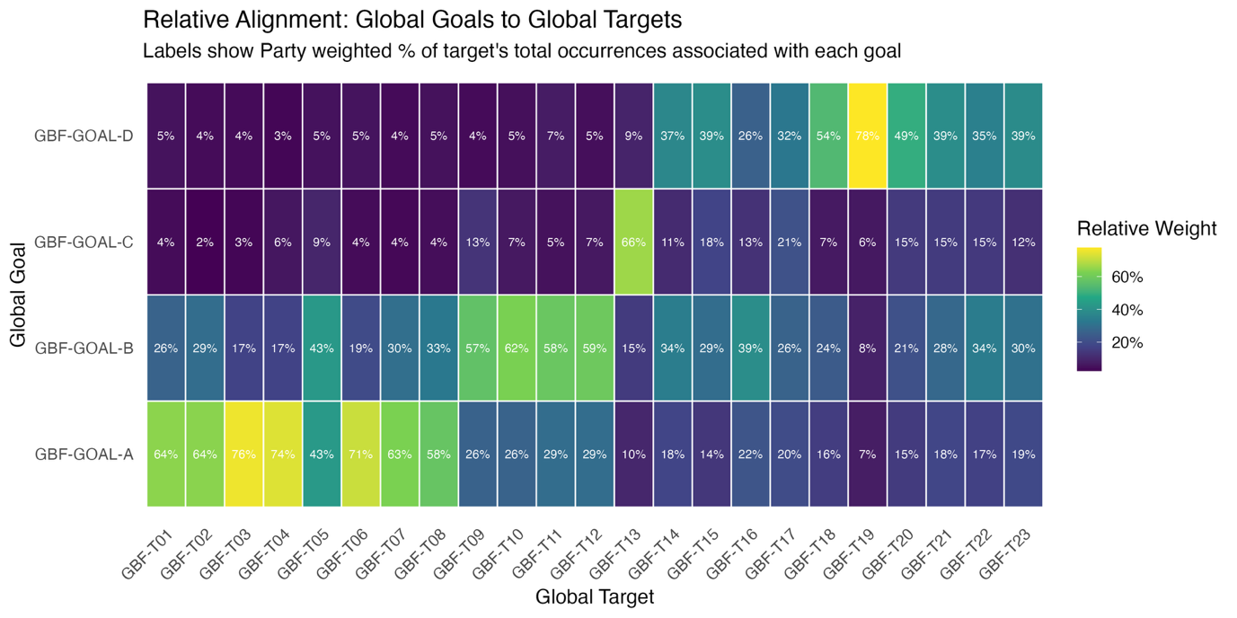
Nota: En la matriz cromática se destaca, para cada meta del Marco, el porcentaje ponderado de las metas nacionales armonizadas que se informó que contribuían a cada uno de los objetivos. Por ejemplo, las Partes relacionaron el 64 % de las metas nacionales armonizadas con la meta 1 con el Objetivo A, el 26 % con el Objetivo B, el 4 % con el Objetivo C y el 5 % con el Objetivo D. Los valores porcentuales están ponderados por Parte para evitar una sobreestimación de esas vinculaciones en los casos en que Partes individuales presentan varias metas nacionales, y para ofrecer un panorama equilibrado de las vinculaciones, reflejando por igual la contribución de cada Parte.
Abreviaciones: MMB, Marco Mundial de Biodiversidad de Kunming-Montreal; M, meta del Marco.
Figura 95
English | Español
Relative alignment: global goals to global targets | Armonización relativa entre los objetivos mundiales y las metas mundiales
Labels show Party weighted % of target’s total occurrences associated with each goal | Las etiquetas muestran el porcentaje ponderado por Parte de las instancias totales de la meta relacionadas con cada objetivo
Global goal | Objetivo mundial
GBF-Goal-D | Objetivo D del MMB
GBF-Goal-C | Objetivo C del MMB
GBF-Goal-B | Objetivo B del MMB
GBF-Goal-A | Objetivo A del MMB
Global target | Meta mundial
GBF-T01 | M01 del MMB
GBF-T02 | M02 del MMB
GBF-T03 | M03 del MMB
GBF-T04 | M04 del MMB
GBF-T05 | M05 del MMB
GBF-T06 | M06 del MMB
GBF-T07 | M07 del MMB
GBF-T08 | M08 del MMB
GBF-T09 | M09 del MMB
GBF-T10 | M10 del MMB
GBF-T11 | M11 del MMB
GBF-T12 | M12 del MMB
GBF-T13 | M13 del MMB
GBF-T14 | M14 del MMB
GBF-T15 | M15 del MMB
GBF-T16 | M16 del MMB
GBF-T17 | M17 del MMB
GBF-T18 | M18 del MMB
GBF-T19 | M19 del MMB
GBF-T20 | M20 del MMB
GBF-T21 | M21 del MMB
GBF-T22 | M22 del MMB
GBF-T23 | M23 del MMB
Relative weight | Ponderación relativa

Objetivo A. Proteger y restaurar

Texto del objetivo. Se mantiene, se aumenta o se restablece la integridad, la conectividad y la resiliencia de todos los ecosistemas, aumentando sustancialmente la superficie de los ecosistemas naturales para 2050;
Se detiene la extinción de especies amenazadas conocidas causada por la actividad humana y, para 2050, el ritmo y el riesgo de extinción de todas las especies se reduce a la décima parte, y la abundancia de las especies silvestres autóctonas se incrementa a niveles saludables y resilientes;
Se mantiene la diversidad genética de las especies silvestres y domesticadas, salvaguardando su potencial de adaptación.

Panorama general del objetivo

Las Partes relacionaron 15 de las 23 metas del Marco con el Objetivo A. Entre estas se incluyeron todas las metas centradas en reducir las amenazas a la biodiversidad y cuatro de las cinco metas centradas en satisfacer las necesidades de las personas mediante la utilización sostenible y la participación en los beneficios. Teniendo en cuenta esta vinculación, los progresos hacia la consecución del Objetivo A dependen, por lo tanto, de la implementación en relación con una amplia variedad de metas con repercusiones tanto directas como indirectas en la biodiversidad. Si bien algunas de las metas relacionadas muestran tendencias positivas, los progresos colectivos generales hacia la consecución de esas metas siguen siendo dispares.

Progresos en las metas relacionadas

Mediante el uso del método descrito anteriormente, 15 de las 23 metas del Marco se relacionaron con el Objetivo A (véase la figura 96). Todas las metas comprendidas en el epígrafe “Reducir las amenazas a la biodiversidad” (metas 1 a 8) se relacionaron más estrechamente con el Objetivo A. Cuatro de las cinco metas comprendidas en el epígrafe “Satisfacer las necesidades de las personas mediante la utilización sostenible y la participación en los beneficios” (metas 9 a 12) también se relacionaron con el Objetivo A, mientras que solo tres de las metas comprendidas en el epígrafe “Herramientas y soluciones para la implementación y la integración” (metas 16, 17 y 23) se relacionaron con el Objetivo A.
Para cada una de las 15 metas relacionadas con el Objetivo A, la tendencia media se resume utilizando las tendencias de los indicadores que se presentan en la sección II.B (véase la figura 97). Dos de las metas más estrechamente relacionadas con el Objetivo A (metas 2 y 8) tienen muchos más indicadores que muestran indicios de mejora que indicios de deterioro. Por el contrario, dos de las metas relacionadas (metas 17 y 23) tienen más indicadores que muestran indicios de deterioro que indicios de mejora. En el conjunto de todas las metas relacionadas, el 26,5 % de los indicadores muestra mejoras, el 58 % está estable y el 15,5 % está alejándose de la meta. Esos resultados preliminares sugieren una tendencia en general mixta y mayormente estática de progresos hacia la consecución del Objetivo A, observándose progresos y deterioro con respecto a las metas relacionadas con los impulsores tanto directos como indirectos del cambio en la biodiversidad. Sin embargo, dado que la mayoría de estos indicadores no fueron concebidos para hacer un seguimiento de los progresos hacia la consecución del Objetivo A y no son equivalentes en cuanto a las escalas, los períodos y las variables que registran, la tendencia general debería considerarse solo una imagen indicativa, indirecta e imperfecta de los progresos.

Figura 96
Metas del Marco relacionadas con el Objetivo A en las metas nacionales presentadas por las Partes

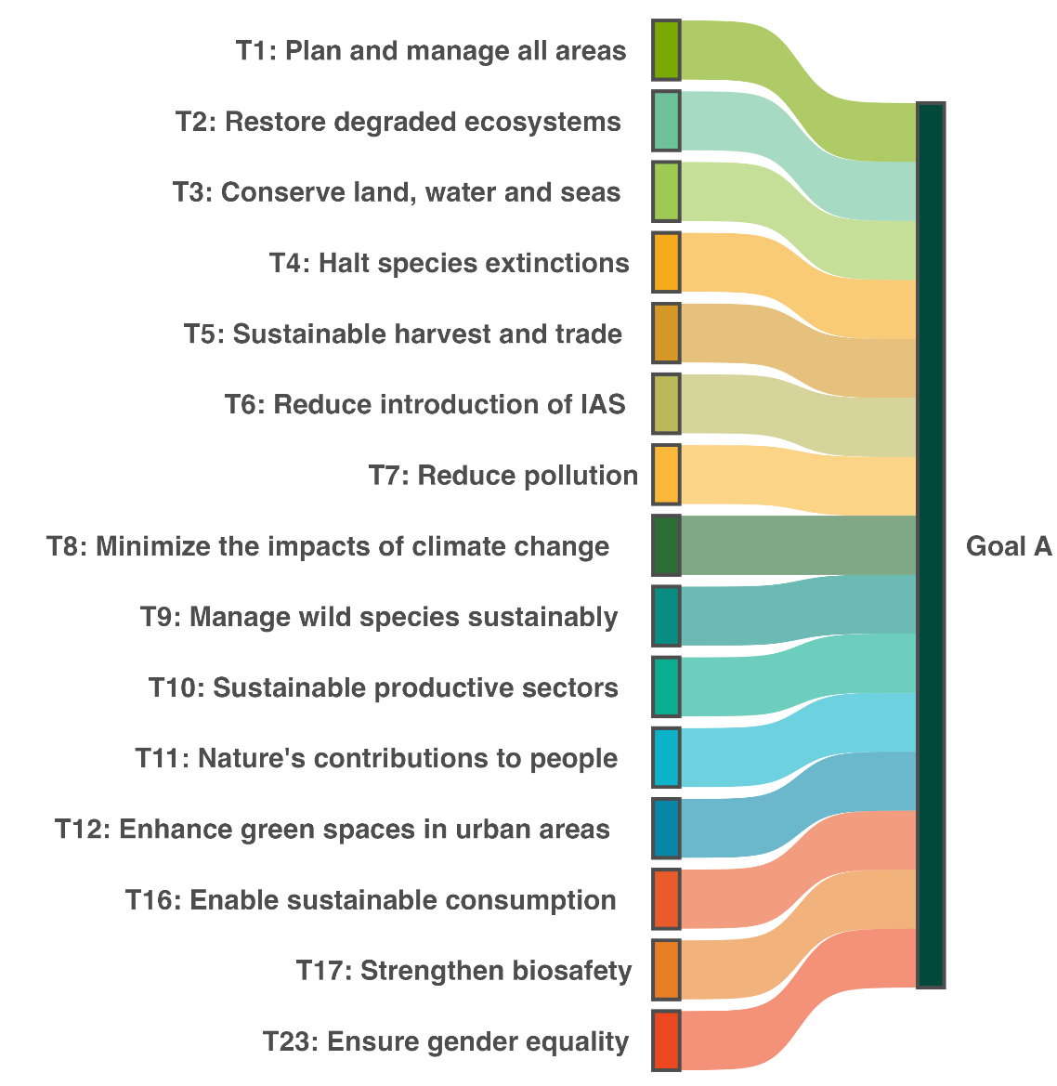

Nota: Se establece un vínculo entre una meta y el objetivo si al menos un tercio de todas las metas nacionales establecidas por las Partes de cualquier grupo regional de Estados Miembros de las Naciones Unidas relacionaron una meta con el objetivo. Los colores empleados destacan cada meta de acuerdo con las directrices oficiales de marca del Marco y no tienen ningún significado adicional.
Figura 96
English | Español
Goal A | Objetivo A
T1: Plan and manage all areas | M1: Planificar y gestionar todas las zonas
T2: Restore degraded ecosystems | M2: Restaurar los ecosistemas degradados
T3: Conserve land, water and seas | M3: Conservar las tierras, las aguas y los mares
T4: Halt species extinctions | M4: Detener las extinciones de especies
T5: Sustainable harvest and trade | M5: Recolección y comercio sostenibles
T6: Reduce introduction of IAS | M6: Reducir la introducción de especies exóticas invasoras
T7: Reduce pollution | M7: Reducir la contaminación
T8: Minimize the impacts of climate change | M8: Minimizar los impactos del cambio climático
T9: Manage wild species sustainably | M9: Gestionar las especies silvestres sosteniblemente
T10: Sustainable productive sectors | M10: Sectores productivos sostenibles
T11: Nature’s contributions to people | M11: Contribuciones de la naturaleza a las personas
T12: Enhance green spaces in urban areas | M12: Aumentar los espacios verdes en las zonas urbanas
T16: Enable sustainable consumption | M16: Facilitar el consumo sostenible
T17: Strengthen biosafety | M17: Reforzar la seguridad de la biotecnología
T23: Ensure gender equality | M23: Garantizar la igualdad de género

Figura 97
Porcentaje de todos los indicadores cuantitativos (indicadores de cabecera, de componentes, complementarios y nacionales combinados) armonizados con cada meta relacionada con el Objetivo A que sugieren tendencias de mejora, estables y negativas

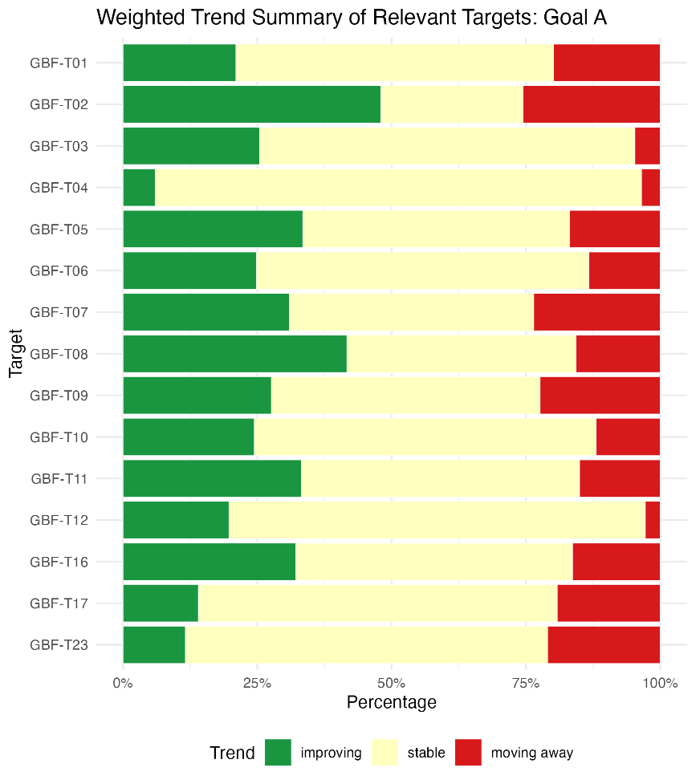
Nota: Las proporciones están ponderadas por Parte. Puede consultarse información sobre la representatividad regional y los tipos de indicadores incluidos en las evaluaciones de cada una de las metas pertinentes que figuran en la sección II.B.
Abreviaciones: MMB, Marco Mundial de Biodiversidad de Kunming-Montreal; M, meta del Marco
Figure 97
English | Español
Target | Meta
Percentage | Porcentaje
Trend | Tendencia
improving | mejorando
stable | estable
moving away | alejándose
GBF-T01 | M01 del MMB
GBF-T02 | M02 del MMB
GBF-T03 | M03 del MMB
GBF-T04 | M04 del MMB
GBF-T05 | M05 del MMB
GBF-T06 | M06 del MMB
GBF-T07 | M07 del MMB
GBF-T08 | M08 del MMB
GBF-T09 | M09 del MMB
GBF-T10 | M10 del MMB
GBF-T11 | M11 del MMB
GBF-T12 | M12 del MMB
GBF-T16 | M16 del MMB
GBF-T17 | M17 del MMB
GBF-T23 | M23 del MMB

Indicadores de progresos

Cuadro 51
Tablero de puntuación de los indicadores para el Objetivo A

 | Uso del indicador |  | Resultados del indicador
Indicador de cabecera A.1: Lista Roja de Ecosistemas | 21 % de las Partes cuyos informes nacionales se tuvieron en cuenta |  | Los valores informados tienen un promedio de 0,58 y oscilan entre 0,37 y 1
Indicador de cabecera A.2: extensión de los ecosistemas naturales | 50 % de las Partes, <1 % de estas con datos de series temporales |  | 63 % de las zonas
Indicador de cabecera A.3: Índice de la Lista Roja | 70 % de las Partes |  | Índice de la Lista Roja mundial: 0,85 (intervalo 0,65-0,99)  Índice de la Lista Roja nacional: 0,8 (intervalo 0,45-0,97)  Ambas tendencias en declive
Indicador de cabecera A.4: proporción de poblaciones dentro de especies con un tamaño de población efectivo mayor a 500 | 13 % de las Partes |  | Promedio general: 0,58 (intervalo 0,17-0,93)

Nota: El código de colores tiene que ver con la evaluación general de los progresos en todas las metas, cuya metodología está explicada en el tablero de puntuación general resumido (véase el cuadro 3). Los colores correspondientes al uso de datos de los indicadores y las tendencias de todos los indicadores cuantitativos reflejan la posición que ocupa un valor en cada meta respecto de las puntuaciones más altas y más bajas alcanzadas en el conjunto de las metas del Marco (se asigna el color verde a los valores porcentuales situados en el tercio superior de todo el intervalo, el amarillo a los del tercio medio y el rojo a los del tercio inferior). La determinación de los colores de los resultados de los indicadores de cabecera se basa en los progresos alcanzados en la consecución de la meta (se asigna el color verde a los casos en que se están logrando progresos, amarillo cuando los progresos son dispares, rojo cuando los progresos son insuficientes y gris cuando no se pueden evaluar progresos). Cabe señalar que, debido a diferencias metodológicas en la forma en que se emplearon los datos, el porcentaje de Partes que presentaron datos sobre los indicadores de cabecera puede no coincidir con el utilizado en los resultados agregados tanto del indicador de cabecera como de todos los indicadores cuantitativos combinados.

Los indicadores de cabecera A.1 y A.2 hacen un seguimiento de los progresos en los elementos del Objetivo A relacionados con los ecosistemas, centrándose en el riesgo de colapso de los ecosistemas y la superficie de los ecosistemas naturales, mientras que los indicadores de cabecera A.3 y A.4 hacen un seguimiento de los progresos en los elementos del Objetivo A relacionados con el riesgo de extinción de especies y la diversidad genética.
Si bien algunas Partes han establecido marcos o mapas nacionales de contabilidad de los ecosistemas, muchas otras se encuentran en fases de transición y están desarrollando sus valores de referencia mediante indicadores sustitutivos o están trabajando para armonizar sus datos nacionales con normas mundiales como la Tipología Global de Ecosistemas de la Unión Internacional para la Conservación de la Naturaleza (UICN) (Keith y otros, 2020, 2022). En consecuencia, muchas Partes informan que aún no han realizado evaluaciones del estado de los ecosistemas. En el caso de las Partes que sí cuentan con datos sobre los ecosistemas, estos suelen ser parciales y abarcan solo ecosistemas específicos. En particular, en el caso del indicador de cabecera A.2, las comunicaciones de las Partes se centraron principalmente en los ecosistemas terrestres.
En relación con el indicador de cabecera A.1 (Lista Roja de Ecosistemas), los datos presentados por las Partes y los datos proporcionados por la UICN (UICN, 2026) muestran un estado de riesgo general similar para los ecosistemas (véase la figura 98). En cuanto al indicador de cabecera A.2 (extensión de los ecosistemas naturales), la extensión informada por las Partes varió desde casi la totalidad de las zonas terrestres hasta casi ninguna, con una cobertura media de aproximadamente tres quintas partes (véanse el cuadro 51 y la figura 99).
Los resultados de los informes presentados sobre los indicadores de cabecera A.1 y A.2 deben considerarse como una primera aproximación al establecimiento de valores de referencia, respecto de los cuales podrá medirse el progreso futuro hacia la consecución del objetivo para 2050 a medida que las Partes desarrollen mayor capacidad para cartografiar ecosistemas completos y darles seguimiento (Nicholson y otros, 2024). La iniciativa Atlas Mundial de los Ecosistemas, organizada por el Grupo de Observaciones de la Tierra en colaboración con la Secretaría del Convenio y con las organizaciones pertinentes responsables de elaborar los metadatos para los indicadores de cabecera A.1 (UICN) y A.2 (División de Estadística de las Naciones Unidas), tiene por objeto proporcionar un mapa mundial armonizado y exhaustivo de la distribución de los ecosistemas naturales y artificiales, en consonancia con los 110 grupos funcionales de ecosistemas (Nivel 3) definidos en la Tipología Global de Ecosistemas (Murray y otros, 2026). Este mapa mundial se elabora principalmente a partir de fuentes de datos nacionales u otras fuentes revisadas por pares existentes, y las carencias se subsanan mediante el uso de modelos geoespaciales de clasificación de ecosistemas. Por lo tanto, se hace hincapié en apoyar el desarrollo continuo, de abajo hacia arriba, de mapas de ecosistemas, con orientación específica de nivel nacional (Atlas Mundial de los Ecosistemas, 2026). Se espera que el Atlas Mundial de los Ecosistemas, cuya finalización está prevista para antes de 2029, resulte útil para la presentación de informes nacionales futuros, en particular sobre el indicador de cabecera A.2, y que también respalde la presentación de informes sobre otros indicadores de cabecera que requieren información relativa a la extensión de los ecosistemas, a saber, A.1 (Lista Roja de Ecosistemas), B.1 (servicios brindados por los ecosistemas), 2.1 (superficie sujeta a restauración), 3.1 (cobertura de áreas protegidas y otras medidas de conservación eficaces basadas en áreas) y 21.1 (indicador sobre información de diversidad biológica para el seguimiento del Marco) (Grupo de Observaciones de la Tierra, 2025).
Los datos para el indicador de cabecera A.3 (Índice de la Lista Roja) sugieren que el riesgo de extinción de especies sigue aumentando (véanse las figuras 19 y 20). Sin embargo, es poco probable que se pueda detectar a corto plazo una inversión de la tendencia atribuible a medidas recientes de las Partes debido a los desfases temporales entre las medidas de conservación y sus resultados, así como a retrasos en la disponibilidad de evaluaciones de especies actualizadas (véanse también la secc. I.A y la figura 6). Si bien los datos de las comunicaciones de las Partes para el indicador de cabecera A.4 (proporción de poblaciones dentro de especies con un tamaño de población efectivo mayor a 500) son demasiado escasos para extraer conclusiones sobre los progresos realizados respecto al mantenimiento a largo plazo de la diversidad genética, iniciativas como el proyecto de indicadores genéticos para el seguimiento de la naturaleza (Genetic Indicators for NAture MOnitoring, GINAMO) de la asociación Biodiversa+ de la Unión Europea están prestando apoyo a las Partes para poner en práctica ese indicador. Además, existe la oportunidad de que las Partes amplíen la cobertura taxonómica de sus evaluaciones de riesgo de extinción y utilicen esas evaluaciones para evaluar la diversidad genética (Khorngton y otros, 2026), contribuyendo así a aportar información e impulsar el progreso hacia la consecución del objetivo para 2050.
Los indicadores de cabecera A.3 y A.4, dado que también hacen un seguimiento de los progresos en la consecución de la meta 4 del Marco, se tratan más detalladamente en la sección II.B del informe mundial.

Figura 98
Indicador de cabecera A.1: Lista Roja de Ecosistemas

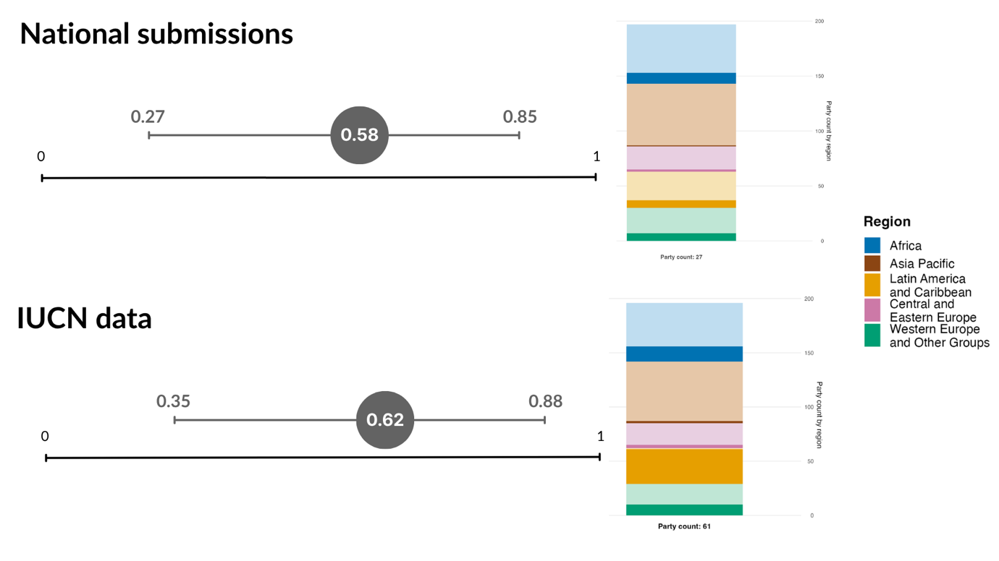
Nota: Solo se muestra un único punto de datos que totaliza los valores de la Lista Roja de Ecosistemas (LRE) presentados, ya que solo tres Partes proporcionaron una serie temporal. Se muestran el promedio y el intervalo de los valores de la LRE para todas las Partes que presentaron datos. Las barras ilustran la distribución regional de los datos de las Partes incluidos en el valor del indicador mostrado. La relación entre los colores y las regiones se indica en la leyenda de la figura: los tonos más oscuros representan la proporción de Partes de una región dada para la que se incluyen datos en la figura; los tonos más claros representan la proporción de Partes de la misma región para la que no se incluyen datos en la figura. Se muestran los valores indicados en las comunicaciones nacionales (arriba) y por la UICN (abajo).
Figura 98
English | Español
National submissions | Comunicaciones nacionales
Party count: 27 | Número de Partes: 27
Party count by region | Número de Partes por región
IUCN data | Datos de la UICN
Party count: 61 | Número de Partes: 61
Party count by region | Número de Partes por región
Region | Región
African States | Estados de África
Asia-Pacific States | Estados de Asia y el Pacífico
Latin American and Caribbean States | Estados de América Latina y el Caribe
Eastern European States | Estados de Europa Oriental
Western European and other States | Estados de Europa Occidental y otros Estados

Figura 99
Indicador de cabecera A.2: extensión de los ecosistemas naturales

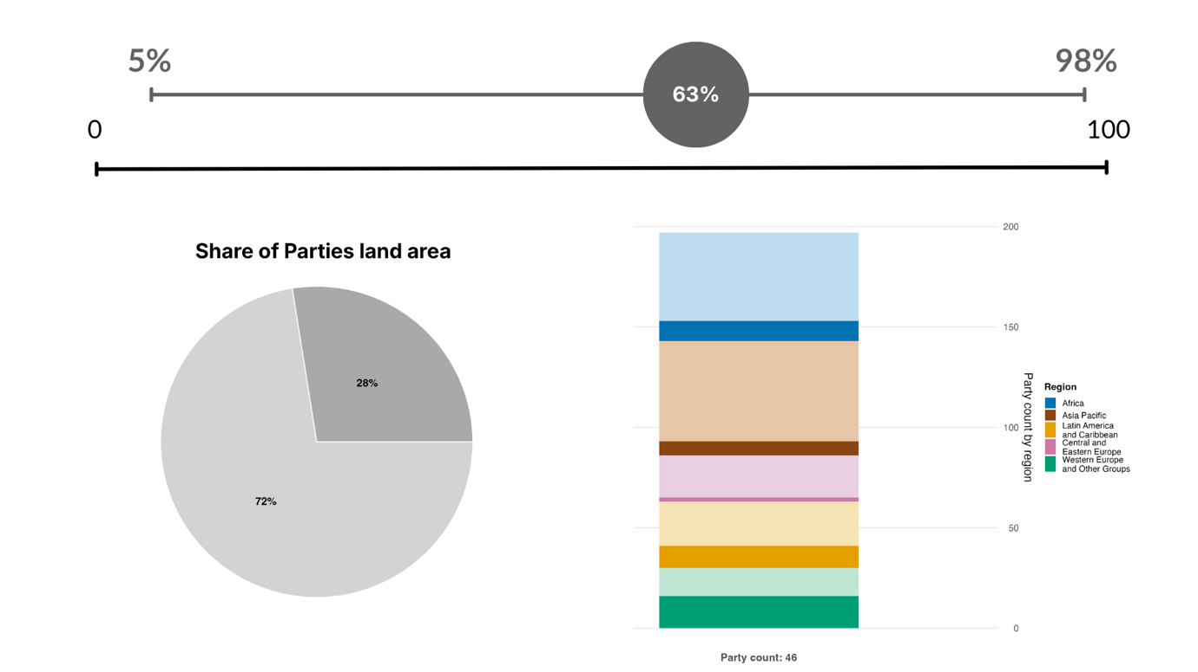
Nota: Solo se muestra un único punto de datos que totaliza los valores de extensión presentados, ya que muy pocas Partes presentaron una serie temporal. Se muestran el promedio y el intervalo de la extensión de los ecosistemas naturales para todas las Partes que presentaron datos. La barra ilustra la distribución regional de los datos de las Partes incluidos en el valor del indicador mostrado. La relación entre los colores y las regiones se indica en la leyenda de la figura: los tonos más oscuros representan la proporción de Partes de una región dada para la que se incluyen datos en la figura; los tonos más claros representan la proporción de Partes de la misma región para la que no se incluyen datos en la figura. El gráfico circular muestra, en gris oscuro, la proporción de la superficie terrestre total correspondiente a las Partes que presentaron datos.
Figura 99
English | Español
Share of Parties’ land area | Proporción de superficie terrestre de las Partes
Party count: 46 | Número de Partes: 46
Party count by region | Número de Partes por región
Region | Región
African States | Estados de África
Asia-Pacific States | Estados de Asia y el Pacífico
Latin American and Caribbean States | Estados de América Latina y el Caribe
Eastern European States | Estados de Europa Oriental
Western European and other States | Estados de Europa Occidental y otros Estados

Resumen de las medidas adoptadas para promover los progresos hacia la consecución del Objetivo A
Muchas de las medidas adoptadas para lograr progresos hacia la consecución del Objetivo A destacadas por las Partes en sus informes nacionales se centran en la puesta en práctica de las metas pertinentes sobre el terreno. Esas medidas apuntan específicamente a aumentar la cobertura de las áreas protegidas y otras medidas de conservación eficaces basadas en áreas, especialmente para ecosistemas importantes y sitios de particular importancia para la biodiversidad; ampliar los esfuerzos de restauración; detener la deforestación; y controlar o erradicar las especies exóticas invasoras. Esas medidas, si bien ya se están aplicando en muchos países, como se señala en los resúmenes de las metas pertinentes en la sección II.B, resultan insuficientes en cuanto a su escala y ritmo de implementación y, a menudo, no incorporan el reconocimiento de la utilización sostenible, la conectividad, la conservación basada en derechos y de base comunitaria, los territorios indígenas y tradicionales, y la necesidad de contar con medios de implementación adecuados, de conformidad con las circunstancias nacionales. Las Partes han destacado la necesidad de aplicar reformas jurídicas y normativas y de mejorar el seguimiento, la necesidad de abordar los impulsores directos de la pérdida de diversidad biológica y la necesidad de contar con medios de implementación. Para subsanar las deficiencias en los progresos colectivos será necesario abordar sus causas subyacentes, entre otras aquellas relacionadas con la voluntad política y la ambición, la implementación, los medios de implementación, la gobernanza ambiental y la coherencia de las políticas y la participación de toda la sociedad, así como con los datos y los conocimientos. Sobre la base de las metas relacionadas con el Objetivo A, a fin de lograr progresos en su consecución, se requerirá una acción coherente en relación con la mayoría de las metas del Marco.

Objetivo B. Prosperar con la naturaleza

Texto del objetivo. La biodiversidad se utiliza y gestiona de manera sostenible y las contribuciones de la naturaleza a las personas, entre ellas las funciones y servicios de los ecosistemas, se valoran, se mantienen y se mejoran, restableciéndose aquellas que actualmente están deteriorándose, apoyando el logro del desarrollo sostenible en beneficio de las generaciones actuales y futuras para 2050.

Panorama general del objetivo
De las 23 metas del Marco, las Partes relacionaron 19 metas con el Objetivo B, un número mayor que para cualquier otro objetivo. Los progresos hacia la consecución del Objetivo B dependen en gran medida, por lo tanto, de la acción coordinada en lo que respecta a la mayor parte del Marco. Como se muestra en la sección II.B, los progresos colectivos en relación con todo el Marco son dispares y se requiere una acción coordinada para abordar los impulsores tanto directos como indirectos del cambio en la biodiversidad y, de ese modo, mantener, mejorar y restaurar las contribuciones de la naturaleza a las generaciones presentes y futuras.

Progresos en las metas relacionadas

Mediante el uso del método descrito anteriormente, 19 metas del Marco se relacionaron con el Objetivo B, un número mayor que para cualquier otro objetivo (véase la figura 100). Cuatro de las cinco metas comprendidas en el epígrafe “Satisfacer las necesidades de las personas mediante la utilización sostenible y la participación en los beneficios” (metas 9 a 12) se relacionaron más estrechamente con el Objetivo B que con cualquier otro objetivo (véase la figura 95). Además, seis de las ocho metas comprendidas en el epígrafe “Reducir las amenazas a la biodiversidad” y casi todas las metas comprendidas en el epígrafe “Herramientas y soluciones para la implementación y la integración”, con excepción de la meta 19, se relacionaron con el Objetivo B.
Para cada una de las 19 metas relacionadas con el Objetivo B, la tendencia media se resume utilizando las tendencias de los indicadores que se presentan en la sección II.B (véase la figura 101). Dos de las metas más frecuentemente relacionadas con el Objetivo B (metas 11 y 16) tienen muchos más indicadores que muestran indicios de mejora que indicios de deterioro. Por el contrario, tres metas relacionadas con el Objetivo B (metas 17, 22 y 23) tienen más indicadores que muestran indicios de deterioro que indicios de mejora. En el conjunto de todas las metas relacionadas, el 31 % de los indicadores muestra mejoras, el 53 % está estable y el 16 % está alejándose de la meta. Esos resultados preliminares sugieren una tendencia en general mixta y mayormente estática de progresos hacia la consecución del Objetivo B, observándose tanto progresos como deterioro con respecto a las metas relacionadas con los impulsores directos e indirectos del cambio en la biodiversidad. Sin embargo, dado que la mayoría de estos indicadores no fueron concebidos para hacer un seguimiento de los progresos hacia la consecución del Objetivo B y no son equivalentes en cuanto a las escalas, los períodos y las variables que registran, la tendencia general debería considerarse solo una imagen indicativa, indirecta e imperfecta de los progresos hacia la consecución del objetivo para 2050.

Figura 100
Metas del Marco relacionadas con el Objetivo B en las metas nacionales presentadas por las Partes

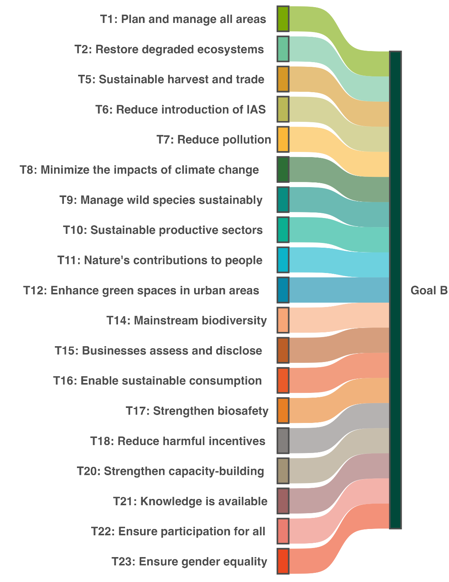
Nota: Se establece un vínculo entre una meta y el objetivo si al menos un tercio de todas las metas nacionales establecidas por las Partes de cualquier grupo regional de Estados Miembros de las Naciones Unidas relacionaron una meta con el objetivo. Los colores empleados destacan cada meta de acuerdo con las directrices oficiales de marca del Marco y no tienen ningún significado adicional.
Figura 100
English | Español
Goal B | Objetivo B
T1: Plan and manage all areas | M1: Planificar y gestionar todas las zonas
T2: Restore degraded ecosystems | M2: Restaurar los ecosistemas degradados
T5: Sustainable harvest and trade | M5: Recolección y comercio sostenibles
T6: Reduce introduction of IAS | M6: Reducir la introducción de especies exóticas invasoras
T7: Reduce pollution | M7: Reducir la contaminación
T8: Minimize the impacts of climate change | M8: Minimizar los impactos del cambio climático
T9: Manage wild species sustainably | M9: Gestionar las especies silvestres sosteniblemente
T10: Sustainable productive sectors | M10: Sectores productivos sostenibles
T11: Nature’s contributions to people | M11: Contribuciones de la naturaleza a las personas
T12: Enhance green spaces in urban areas | M12: Aumentar los espacios verdes en las zonas urbanas
T14: Mainstream biodiversity | M14: Integrar la biodiversidad
T15: Businesses assess and disclose | M15: Evaluación y divulgación por las empresas
T16: Enable sustainable consumption | M16: Facilitar el consumo sostenible
T17: Strengthen biosafety | M17: Reforzar la seguridad de la biotecnología
T18: Reduce harmful incentives | M18: Reducir los incentivos perjudiciales
T20: Strengthen capacity-building | M20: Reforzar la creación de capacidad
T21: Knowledge is available | M21: Disponibilidad de conocimientos
T22: Ensure participation for all | M22: Garantizar la participación para todos
T23: Ensure gender equality | M23: Garantizar la igualdad de género

Figura 101
Porcentaje de todos los indicadores cuantitativos (indicadores de cabecera, de componentes, complementarios y nacionales combinados) armonizados con cada meta relacionada con el Objetivo B que sugieren tendencias de mejora, estables y negativas

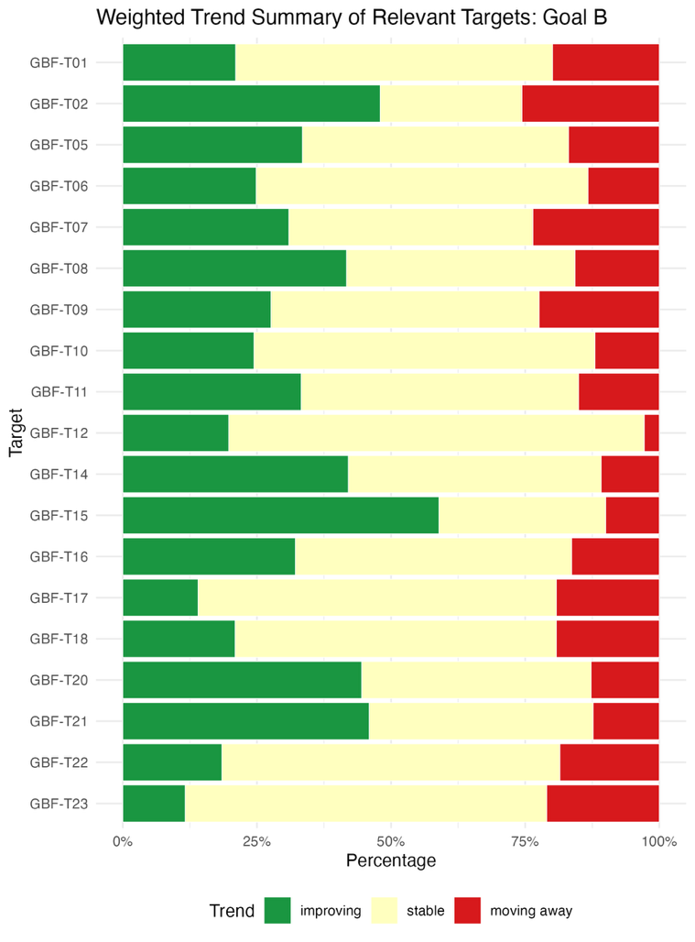
Nota: Las proporciones están ponderadas por Parte. Puede consultarse información sobre la representatividad regional y los tipos de indicadores incluidos en las descripciones de cada una de las metas pertinentes que figuran en la sección II.B.
Figura 101
English | Español
Target | Meta
Percentage | Porcentaje
Trend | Tendencia
improving | mejorando
stable | estable
moving away | alejándose
GBF-T01 | M01 del MMB
GBF-T02 | M02 del MMB
GBF-T05 | M05 del MMB
GBF-T06 | M06 del MMB
GBF-T07 | M07 del MMB
GBF-T08 | M08 del MMB
GBF-T09 | M09 del MMB
GBF-T10 | M10 del MMB
GBF-T11 | M11 del MMB
GBF-T12 | M12 del MMB
GBF-T14 | M14 del MMB
GBF-T15 | M15 del MMB
GBF-T16 | M16 del MMB
GBF-T17 | M17 del MMB
GBF-T18 | M18 del MMB
GBF-T20 | M20 del MMB
GBF-T21 | M21 del MMB
GBF-T22 | M22 del MMB
GBF-T23 | M23 del MMB

Indicadores de progresos

Cuadro 52
Tablero de puntuación de los indicadores para el Objetivo B
 | Uso del indicador |  | Resultados del indicador
Indicador de cabecera B.1: servicios brindados por los ecosistemas | 26 % de las Partes |  | Disminución general del 2,5 % entre 2015 y 2023, con un aumento de los servicios culturales pero una disminución de los servicios de regulación y de aprovisionamiento
Indicador binario B.b: número de países que cuentan con políticas o medidas para implementar y hacer un seguimiento de la utilización sostenible de la diversidad biológica y el mantenimiento y la mejora de las contribuciones de la naturaleza a las personas, incluidas las funciones y los servicios de los ecosistemas | 118 Partes | n. a.ª | El 71 % de las Partes tuvieron una puntuación alta (puntuación de 4 o 5)

Nota: El código de colores tiene que ver con la evaluación general de los progresos en todas las metas, cuya metodología está explicada en el tablero de puntuación general resumido (véase el cuadro 3). Los colores correspondientes al uso de datos de los indicadores y las tendencias de todos los indicadores cuantitativos reflejan la posición que ocupa un valor en cada meta respecto de las puntuaciones más altas y más bajas alcanzadas en el conjunto de las metas del Marco (se asigna el color verde a los valores porcentuales situados en el tercio superior de todo el intervalo, el amarillo a los del tercio medio y el rojo a los del tercio inferior). La determinación de los colores de los indicadores binarios se basa en el porcentaje de Partes que tuvieron una puntuación alta (4 o 5) para el indicador en general (se asigna el color verde a valores iguales o superiores a 50 %, amarillo a valores entre 25 % y 50 % y rojo a valores inferiores a 25 %). La determinación de los colores de los resultados de los indicadores de cabecera se basa en los progresos alcanzados en la consecución de la meta (se asigna el color verde a los casos en que se están logrando progresos, amarillo cuando los progresos son dispares, rojo cuando los progresos son insuficientes y gris cuando no se pueden evaluar progresos). Cabe señalar que, debido a diferencias metodológicas en la forma en que se emplearon los datos, el porcentaje de Partes que presentaron datos sobre los indicadores de cabecera puede no coincidir con el utilizado en los resultados agregados tanto del indicador de cabecera como de todos los indicadores cuantitativos combinados.
ª Dado que la herramienta de presentación de informes en línea requiere que se ingresen datos para los indicadores binarios, el cálculo de comunicaciones para estos indicadores no refleja las diferencias que existen en la capacidad de seguimiento de las distintas metas y tampoco aporta información que sirva para adoptar medidas tendientes a lograr progresos en la implementación, por lo que en estos casos no resulta pertinente evaluar el uso del indicador.

Las Partes informaron datos cuantitativos sobre muchos servicios de los ecosistemas diferentes, centrándose en gran medida en los servicios relacionados con la calidad del agua y del aire y con los sectores productivos. En general, los servicios de los ecosistemas mostraron una tendencia descendente en las siete Partes que presentaron datos para el indicador de cabecera B.1 (servicios brindados por los ecosistemas), utilizando el índice basado en la contabilidad de los servicios de los ecosistemas (véanse el cuadro 52 y la figura 49). Esto pone de relieve la necesidad de promover la adopción y aplicación de la contabilidad de los ecosistemas para apoyar el seguimiento de los progresos hacia la consecución del Objetivo B. Dado que el indicador de cabecera B.1 también hace un seguimiento de los progresos en relación con la meta 11 del Marco, este se examina con más detalle en la parte pertinente de la sección II.B.
Utilizando el indicador binario relacionado con el Objetivo B, la mayoría de las Partes informó haber realizado buenos progresos en el establecimiento de medidas para implementar y hacer un seguimiento de la utilización sostenible de la diversidad biológica y el mantenimiento y la mejora de las contribuciones de la naturaleza a las personas, incluidas las funciones y los servicios de los ecosistemas (véase la figura 102). Sin embargo, solo 1 de cada 10 Partes informó haber aplicado plenamente esas medidas. Las Partes informaron haber realizado muchos más progresos en cuanto a las medidas relacionadas con la implementación que en aquellas relacionadas con el seguimiento, y haber realizado más progresos en las medidas relativas a la utilización sostenible de la diversidad biológica que en las medidas para mantener y mejorar las contribuciones de la naturaleza a las personas.

Figura 102
Indicador binario B.b: número de países que cuentan con políticas o medidas para implementar y hacer un seguimiento de la utilización sostenible de la diversidad biológica y el mantenimiento y la mejora de las contribuciones de la naturaleza a las personas, incluidas las funciones y los servicios de los ecosistemas

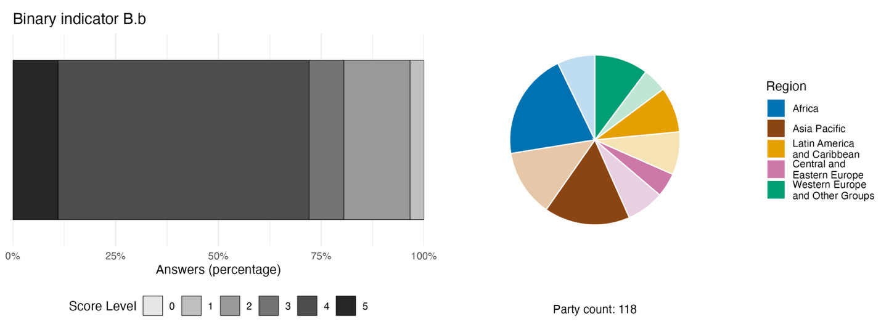
Nota: El grosor de las barras indica el porcentaje de Partes que corresponde a cada categoría de puntuación, que se calcula sobre la base de las respuestas a las preguntas incluidas en el indicador. ª El gráfico circular muestra la distribución de las Partes que respondieron todas las preguntas, por región. La definición de los colores de cada región se indica en la leyenda de la figura: los tonos más oscuros representan la proporción de Partes de una región dada para la que se incluyen datos en el gráfico; los tonos más claros representan la proporción de Partes de la misma región para la que no se incluyen datos en el gráfico.
ª La metodología empleada para calcular los niveles de puntuación para cada indicador binario, así como las preguntas incluidas para cada indicador, figuran en el documento CBD/COP/16/INF/3/Rev.1.
Figura 102
English | Español
Answers (percentage) | Respuestas (porcentaje)
Score level | Nivel de puntuación
Party count: 118 | Número de Partes: 118
Region | Región
African States | Estados de África
Asia-Pacific States | Estados de Asia y el Pacífico
Latin American and Caribbean States | Estados de América Latina y el Caribe
Eastern European States | Estados de Europa Oriental
Western European and other States | Estados de Europa Occidental y otros Estados

Resumen de las medidas adoptadas para promover los progresos hacia la consecución del Objetivo B

En sus informes nacionales, las Partes han destacado numerosas medidas relacionadas con la promoción de la sostenibilidad de los sectores productivos, una finalidad que está a su vez relacionada con el Objetivo B. Entre las opciones señaladas como particularmente eficaces figuran la ampliación de los sistemas de certificación y las prácticas de gestión comunitaria, la designación de áreas marinas protegidas como zonas de veda, la reducción del uso de plaguicidas y la creación de mecanismos basados en el mercado que vinculan la actividad de desarrollo con el mantenimiento de los servicios de los ecosistemas. Las Partes también han destacado una serie de medidas relacionadas con la integración, como la contabilización del capital natural y el establecimiento de presupuestos “verdes” en todos los ministerios, diseñados específicamente para apoyar las actividades relacionadas con el medio ambiente en todo el gobierno. Muchas Partes señalaron la necesidad de establecer instrumentos jurídicamente vinculantes para apoyar la integración y la conservación como una dificultad en relación con los progresos hacia la consecución del Objetivo B. Otras medidas pertinentes identificadas por las Partes incluyen el uso de soluciones basadas en la naturaleza en relación con la restauración de los ecosistemas, la promoción y el apoyo financiero a los medios de vida basados en los ecosistemas, y la inclusión de infraestructura verde y reducción de la contaminación en la planificación urbana. Además, las Partes han sugerido medidas para abordar las deficiencias en materia de participación mediante el apoyo y la promoción de la gestión de las áreas protegidas y conservadas por los pueblos indígenas y las comunidades locales, y la participación de las mujeres y las comunidades en los proyectos de restauración, incluso mediante el pago de salarios.

Objetivo C. Compartir los beneficios de los recursos genéticos de manera justa

Texto del objetivo. Los beneficios monetarios y no monetarios de la utilización de los recursos genéticos y de la información digital sobre secuencias de recursos genéticos, y de los conocimientos tradicionales asociados a los recursos genéticos, según proceda, se comparten de manera justa y equitativa, y en particular, cuando corresponda, con los pueblos indígenas y las comunidades locales, y se incrementan sustancialmente para 2050, al tiempo que se garantiza que se protegen adecuadamente los conocimientos tradicionales asociados a los recursos genéticos, contribuyendo así a la conservación y utilización sostenible de la diversidad biológica, de conformidad con instrumentos de acceso y participación en los beneficios acordados internacionalmente.

Panorama general del objetivo

Las Partes relacionaron solo dos metas del Marco con el Objetivo C: la meta 13 sobre acceso y participación en los beneficios y la meta 17 sobre seguridad de la biotecnología. Aunque no se dispone de información suficiente para hacer un seguimiento de los progresos en los resultados relacionados con esas dos metas mundiales, las Partes han informado no obstante sobre los progresos en la elaboración de algunas de las medidas administrativas, legislativas y de políticas necesarias para llevar estas dos metas a la práctica.

Progresos en las metas relacionadas
Utilizando el método descrito anteriormente, solo dos metas del Marco (metas 13 y 17) se relacionaron con el Objetivo C, el menor número de metas relacionadas con cualquiera de los objetivos (véase la figura 103). Ninguna de las metas comprendidas en el epígrafe “Reducir las amenazas a la biodiversidad” se relacionó con el Objetivo C. La meta 13 tuvo, con gran diferencia, la vinculación más estrecha con el Objetivo C y, al no estar relacionada con ningún otro objetivo, fue la única meta del Marco con una vinculación exclusiva con un solo objetivo.
Para las dos metas relacionadas con el Objetivo C, la tendencia media se resume utilizando las tendencias de los indicadores que se presentan en la sección II.B (véase la figura 104). La meta más estrechamente relacionada con el Objetivo C (meta 13) tiene más indicadores que muestran indicios de mejora que indicios de deterioro. Por el contrario, la meta 17 tiene más indicadores que muestran indicios de deterioro que indicios de mejora. En las dos metas relacionadas, el 27 % de los indicadores está mejorando, el 56 % está estables y el 17 % está alejándose de la meta. Estos resultados preliminares sugieren una tendencia en general mixta de progresos hacia la consecución del Objetivo C, con un deterioro notable en relación con una de las metas identificadas por las Partes. Sin embargo, dado que la mayoría de estos indicadores no fueron concebidos para hacer un seguimiento de los progresos hacia la consecución del Objetivo C y no son equivalentes en cuanto a las escalas, los períodos y las variables que registran, la tendencia general debería considerarse solo una imagen indicativa, indirecta e imperfecta de los progresos hacia la consecución del objetivo.

Figura 103
Metas del Marco relacionadas con el Objetivo C en las metas nacionales presentadas por las Partes

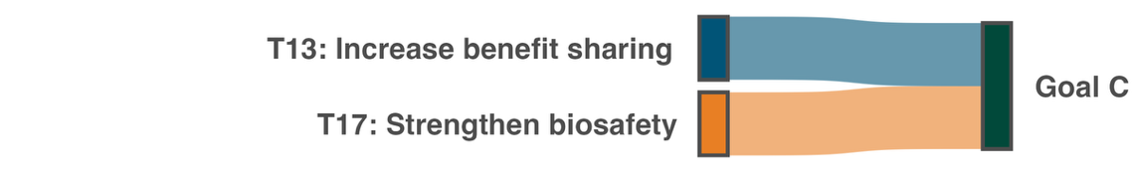

Nota: Se establece un vínculo entre una meta y el objetivo si al menos un tercio de todas las metas nacionales establecidas por las Partes de cualquier grupo regional de Estados Miembros de las Naciones Unidas relacionaron una meta con el objetivo. Los colores empleados destacan cada meta de acuerdo con las directrices oficiales de marca del Marco y no tienen ningún significado adicional.
Figura 103
English | Español
Goal C | Objetivo C
T13: Increase benefit- sharing | M13: Aumentar la participación en los beneficios
T17: Strengthen biosafety | M17: Reforzar la seguridad de la biotecnología

Figura 104
Porcentaje de todos los indicadores cuantitativos (indicadores de cabecera, de componentes, complementarios y nacionales combinados) armonizados con cada meta relacionada con el Objetivo C que sugieren tendencias de mejora, estables y negativas
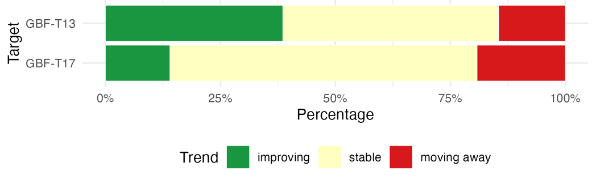
Nota: Las proporciones están ponderadas por Parte. Puede consultarse información sobre la representatividad regional y los tipos de indicadores incluidos en las descripciones de cada una de las metas pertinentes que figuran en la sección II.B.
Figura 104
English | Español
Target | Meta
GBF-T13 | M13 del MMB
GBF-T17 | M17 del MMB
Percentage | Porcentaje
Trend | Tendencia
improving | mejorando
stable | estable
moving away | alejándose

Indicadores de progresos

Cuadro 53
Tablero de puntuación de los indicadores para el Objetivo C

 | Uso del indicador |  | Resultados del indicador
Indicador de cabecera C.1: beneficios monetarios percibidos de conformidad con instrumentos aplicables de acceso y participación en los beneficios acordados internacionalmente | 11 % de las Partes |  | Un total de 6,9 millones de dólares de los EE.UU. en beneficios monetarios durante 2022-2025
Indicador de cabecera C.2: beneficios no monetarios derivados de instrumentos internacionales aplicables de acceso y participación en los beneficios | 14 % de las Partes |  | Un total de 960 beneficios no monetarios durante 2022-2025

Muy pocas Partes informaron sobre beneficios monetarios o no monetarios derivados de acuerdos de acceso y participación en los beneficios utilizando los dos indicadores de cabecera vinculados con el Objetivo C (véase el cuadro 53). Muchas Partes comentaron acerca de la dificultad para hacer un seguimiento de los beneficios tanto monetarios como no monetarios en el contexto de sistemas de permisos descentralizados a los que no se da seguimiento a nivel nacional. Como resultado, las Partes informaron muchos tipos diferentes de beneficios no monetarios, incluidos, entre otros, resultados científicos, participación en investigación, capacitación técnica, transferencia de tecnología, bases de datos y participación comunitaria. Además, varias Partes señalaron que aún estaban ultimando su legislación sobre acceso y participación en los beneficios y que se encontraban en vías de aplicar el Protocolo de Nagoya sobre Acceso a los Recursos Genéticos y Participación Justa y Equitativa en los Beneficios que se Deriven de su Utilización al Convenio sobre la Diversidad Biológica. Además, algunas Partes no exigen la participación en los beneficios derivados de la utilización de sus recursos genéticos.
Hasta la fecha, no ha sido posible determinar si los beneficios se están compartiendo de manera justa y equitativa, ni cuál es el papel que desempeñan los conocimientos tradicionales y los pueblos indígenas y las comunidades locales. Por lo tanto, no resulta posible aún evaluar los progresos hacia la consecución del Objetivo C.
Los datos del Instituto Leibniz DSMZ (German Collection of Microorganisms and Cell Cultures GmbH) que hacen un seguimiento del número de publicaciones que citan permisos de acceso y participación en los beneficios (Instituto Leibniz DSMZ, 2025) muestran que el número de esas publicaciones ha aumentado con el tiempo y ha alcanzado 228 publicaciones en 2025 (véase la figura 105). Estos datos ponen de relieve que, en el contexto de los permisos de acceso y participación en los beneficios, las Partes de todas las regiones colaboran entre sí. Considerando que solo unas pocas Partes informaron sobre beneficios no monetarios utilizando la metodología definida en los metadatos del indicador (Núñez-Vega y otros, 2025), esas cifras no son directamente comparables. Los indicadores de cabecera C.1 y C.2, dado que también hacen un seguimiento de los progresos en la consecución de la meta 13 del Marco, se tratan más detalladamente en la sección II.B del informe.

Figura 105
Indicador de cabecera C.2: beneficios no monetarios derivados de instrumentos internacionales aplicables de acceso y participación en los beneficios (sobre la base de datos del Instituto Leibniz DSMZ)

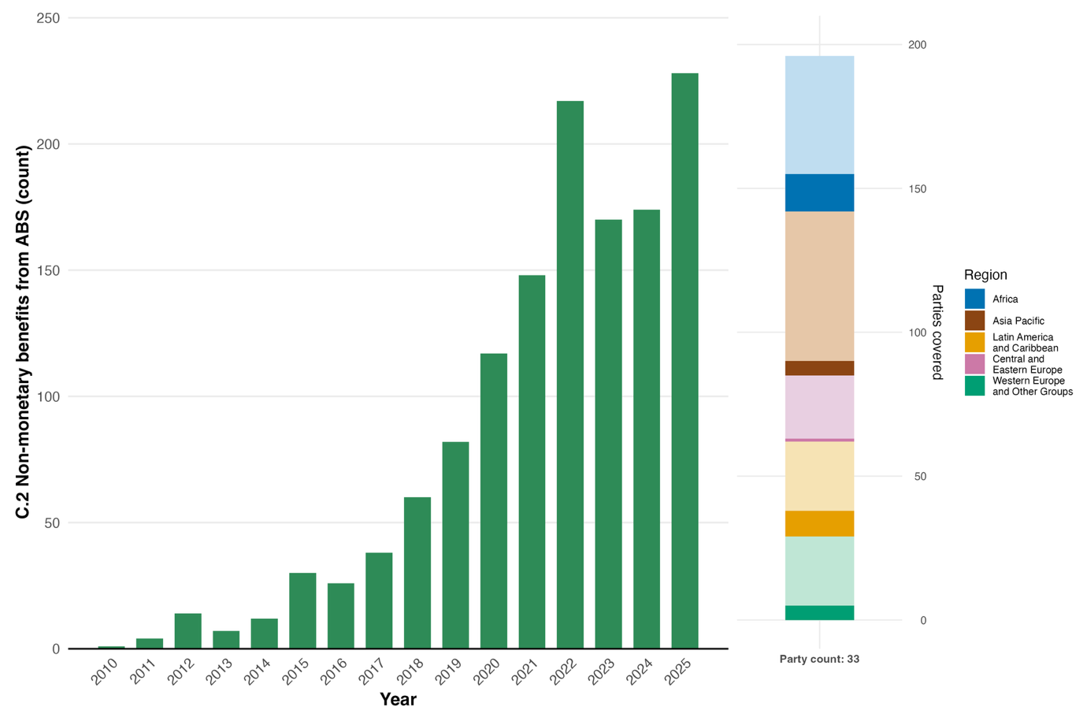
Nota: Izquierda: los valores del indicador muestran el número total de beneficios no monetarios percibidos por todas las Partes cada año. Derecha: representatividad regional del conjunto de datos (los tonos más oscuros muestran las comunicaciones de una región determinada). La relación entre los colores y las regiones se indica en la leyenda de la figura: los tonos más oscuros representan la proporción de Partes de una región dada para la que se incluyen datos en el gráfico; los tonos más claros representan la proporción de Partes de la misma región para la que no se incluyen datos en la figura.
Figura 105
English | Español
Non-monetary benefits from ABS (count) | Beneficios no monetarios de APB (número de beneficios)
Year | Año
Party count: 33 | Número de Partes: 33
Parties covered | Partes cubiertas
Region | Región
African States | Estados de África
Asia-Pacific States | Estados de Asia y el Pacífico
Latin American and Caribbean States | Estados de América Latina y el Caribe
Eastern European States | Estados de Europa Oriental
Western European and other States | Estados de Europa Occidental y otros Estados

Resumen de las medidas adoptadas para promover los progresos hacia la consecución del Objetivo C

El Objetivo C fue el objetivo sobre el que menos informaron las Partes en sus informes nacionales. Si bien muchas Partes se han adherido al Protocolo de Nagoya, estas señalaron que carecían de legislación secundaria, mecanismos institucionales de control y mecanismos de cumplimiento necesarios para hacer un seguimiento de la participación en los beneficios y garantizarla. No obstante, algunas medidas específicas adoptadas por las Partes e incluidas en sus informes nacionales ponen de relieve oportunidades para abordar las deficiencias relacionadas con la puesta en práctica del Objetivo C.
El indicio de progresos hacia la consecución del Objetivo C más generalizado sobre el que se informó fue la ratificación del Protocolo de Nagoya y el posterior establecimiento de marcos jurídicos nacionales de acceso y participación en los beneficios. Las Partes sugirieron que la formalización de los contratos de acceso y participación en los beneficios, en lugar de la aplicación general de los principios del Protocolo de Nagoya, era una forma eficaz de garantizar la participación justa y equitativa en los beneficios, así como de apoyar el seguimiento de esos beneficios. En cuanto al apoyo a las iniciativas de seguimiento, se destacó el establecimiento del mecanismo del Centro de Intercambio de Información sobre Acceso y Participación en los Beneficios como un medio eficaz para hacer un seguimiento de la expedición de permisos y los beneficios relacionados. Las Partes afirmaron que, en el plano institucional, la participación activa en el Tratado Internacional sobre los Recursos Fitogenéticos para la Alimentación y la Agricultura respalda los esfuerzos relacionados con el acceso y la participación en los beneficios, aprovechando las sinergias entre el Tratado, el Convenio y el Protocolo de Nagoya. Además, se informó que la adopción de medidas directas para hacer cumplir la normativa y enjuiciar el tráfico ilegal de recursos genéticos había contribuido a reforzar la participación justa y equitativa en los beneficios. Más allá de las medidas gubernamentales, las alianzas entre múltiples interesados que involucran a profesionales tradicionales y el desarrollo de cadenas de valor conformes con el acceso y la participación en los beneficios, en asociación con los pueblos indígenas y las comunidades locales, se consideraron formas de fortalecer el cumplimiento de los elementos del Objetivo C. Dichas alianzas se centrarían en los conocimientos tradicionales, el aumento de la transversalización del acceso y la participación en los beneficios, y el logro de beneficios tangibles y visibles para los pueblos indígenas y las comunidades locales, respetando al mismo tiempo sus derechos.

Objetivo D. Invertir y colaborar

Texto del objetivo. Se obtienen medios de implementación adecuados, incluidos recursos financieros, creación de capacidad, cooperación científica y técnica y acceso a la tecnología y su transferencia, para implementar plenamente el Marco Mundial de Biodiversidad de Kunming-Montreal y estos resultan igualmente accesibles para todas las Partes, especialmente las Partes que son países en desarrollo, en particular los países menos adelantados y los pequeños Estados insulares en desarrollo, así como los países con economías en transición, reduciendo progresivamente el déficit de financiación de la biodiversidad de 700.000 millones de dólares de los Estados Unidos al año, y armonizando las corrientes financieras con el Marco Mundial de Biodiversidad de Kunming-Montreal y la Visión de la Diversidad Biológica para 2050.

Panorama general del objetivo

Las Partes relacionaron 10 de las 23 metas del Marco con el Objetivo D. Esas 10 metas correspondían exactamente a las metas comprendidas en el epígrafe “Herramientas y soluciones para la implementación y la integración” (metas 14 a 23). Las metas 18, 19 y 20 muestran la vinculación más estrecha con el Objetivo D. Los progresos colectivos hacia la consecución de varias de las metas relacionadas con el Objetivo D hacen frente a importantes dificultades de implementación.

Progresos en las metas relacionadas

Mediante el uso del método descrito anteriormente, las 10 metas comprendidas en el epígrafe “Herramientas y soluciones para la implementación y la integración” se relacionaron con el Objetivo D (véase la figura 106). De esas metas, todas excepto la meta 16 se relacionaron más estrechamente con el Objetivo D que con cualquier otro objetivo. La vinculación fue más estrecha en el caso de las metas 18, 19 y 20, que representan las metas que las Partes relacionaron más estrechamente con los medios de implementación (véanse la figura 95 y la secc. II.D).
Para cada una de las 10 metas relacionadas con el Objetivo D, la tendencia media se resume utilizando las tendencias de los indicadores que se presentan en la sección II.B (véase la figura 107). Las cinco metas más estrechamente relacionadas con el Objetivo D (metas 14, 15, 19, 20 y 21) tienen muchos más indicadores que muestran indicios de mejora que indicios de deterioro. Por otro lado, las tres metas más estrechamente relacionadas con el Objetivo D (metas 17, 22 y 23) tienen más indicadores que muestran indicios de deterioro que indicios de mejora. En el conjunto de todas las metas relacionadas, el 35 % de los indicadores muestra mejoras, el 49 % está estable y el 16 % está alejándose de la meta. Estos resultados preliminares sugieren una tendencia en general mixta pero alentadora hacia la consecución del Objetivo D, observándose progresos y deterioro con respecto a las metas relacionadas con los impulsores indirectos del cambio en la biodiversidad. Sin embargo, dado que la mayoría de estos indicadores no fueron concebidos para hacer un seguimiento de los progresos hacia la consecución del Objetivo D y no son equivalentes en cuanto a las escalas, los períodos y las variables que registran, la tendencia general debería considerarse solo una imagen indicativa, indirecta e imperfecta de los progresos.

Figura 106
Metas del Marco relacionadas con el Objetivo D en las metas nacionales presentadas por las Partes

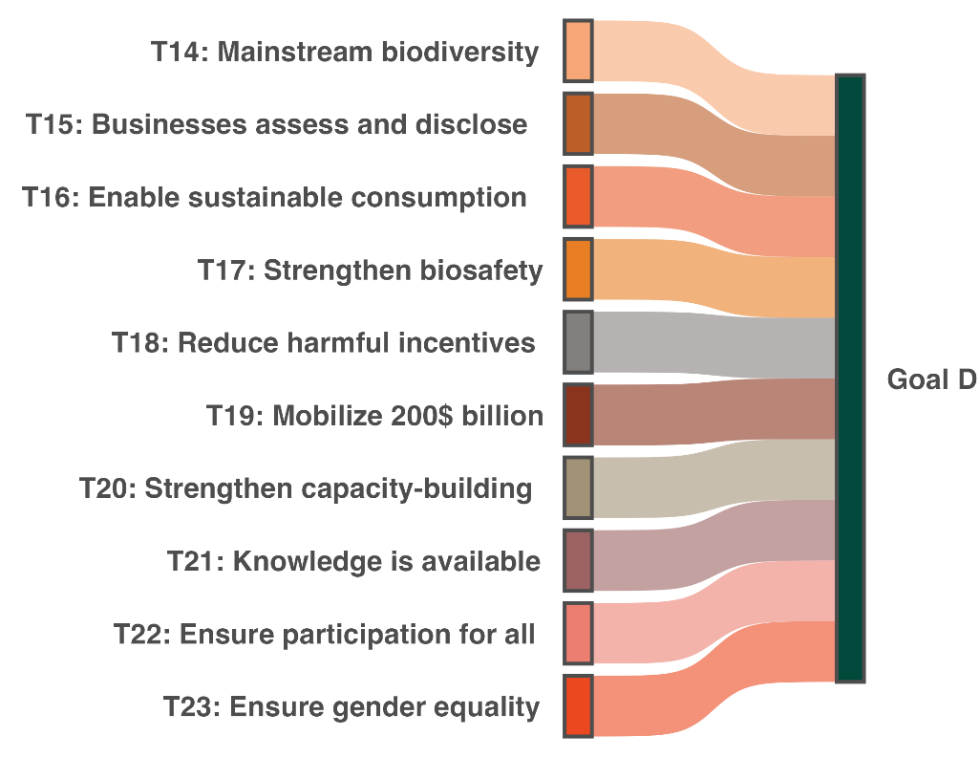
Nota: Se establece un vínculo entre una meta y el objetivo si al menos un tercio de todas las metas nacionales establecidas por las Partes de cualquier grupo regional de Estados Miembros de las Naciones Unidas relacionaron una meta con el objetivo. Los colores empleados destacan cada meta de acuerdo con las directrices oficiales de marca del Marco y no tienen ningún significado adicional.
Figura 106
English | Español
Goal D | Objetivo D
T14: Mainstream biodiversity | M14: Integrar la biodiversidad
T15: Businesses assess and disclose | M15: Evaluación y divulgación por las empresas
T16: Enable sustainable consumption | M16: Facilitar el consumo sostenible
T17: Strengthen biosafety | M17: Reforzar la seguridad de la biotecnología
T18: Reduce harmful incentives | M18: Reducir los incentivos perjudiciales
T19: Mobilize $200 billion | M19: Movilizar 200.000 millones de dólares
T20: Strengthen capacity-building | M20: Reforzar la creación de capacidad
T21: Knowledge is available | M21: Disponibilidad de conocimientos
T22: Ensure participation for all | M22: Garantizar la participación para todos
T23: Ensure gender equality | M23: Garantizar la igualdad de género

Figura 107
Porcentaje de todos los indicadores cuantitativos (indicadores de cabecera, de componentes, complementarios y nacionales combinados) armonizados con cada meta relacionada con el Objetivo D que sugieren tendencias de mejora, estables y negativas
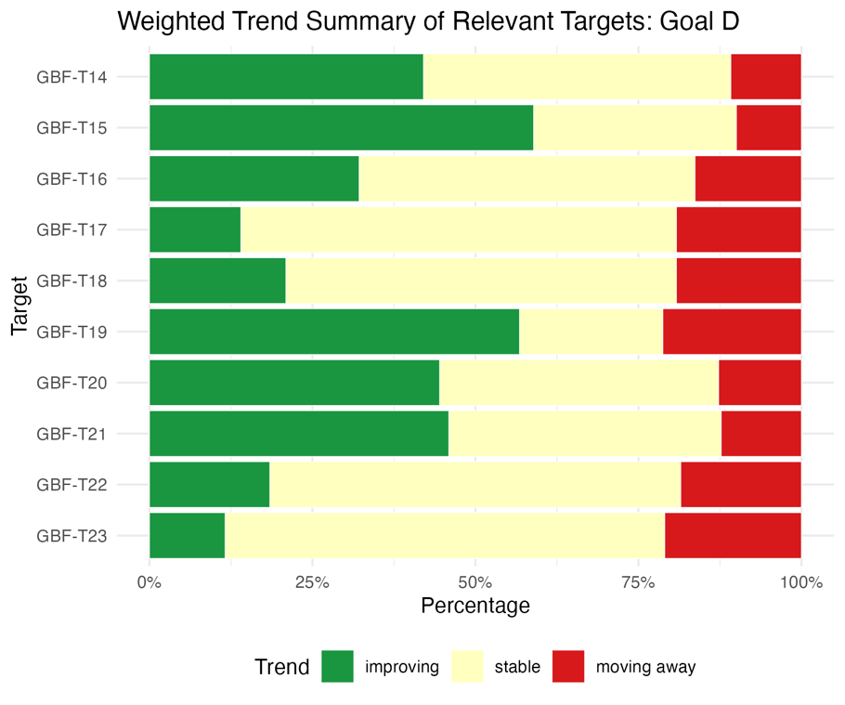
Nota: Las proporciones están ponderadas por Parte. Puede consultarse información sobre la representatividad regional y los tipos de indicadores incluidos en las descripciones de cada una de las metas pertinentes que figuran en la sección II.B.
Figura 107
English | Español
Target | Meta
Percentage | Porcentaje
Trend | Tendencia
improving | mejorando
stable | estable
moving away | alejándose
GBF-T14 | M14 del MMB
GBF-T15 | M15 del MMB
GBF-T16 | M16 del MMB
GBF-T17 | M17 del MMB
GBF-T18 | M18 del MMB
GBF-T19 | M19 del MMB
GBF-T20 | M20 del MMB
GBF-T21 | M21 del MMB
GBF-T22 | M22 del MMB
GBF-T23 | M23 del MMB

Indicadores de progresos

Cuadro 54
Tablero de puntuación de los indicadores para el Objetivo D

 | Uso del indicador |  | Resultados del indicador
Indicador de cabecera D.1: financiación pública internacional, incluida asistencia oficial para el desarrollo para la conservación y la utilización sostenible de la diversidad biológica y los ecosistemas | 61 % de las Partes |  | Promedio de 2020-2023: 4.400 millones de dólares de los EE. UU. al año
Indicador de cabecera D.2: financiación pública nacional para la conservación y la utilización sostenible de la diversidad biológica y los ecosistemas | 54 % de las Partes |  | Promedio de 2020-2023: 34.000 millones de dólares de los EE. UU. al año
Indicador de cabecera D.3: financiación privada (nacional e internacional) para la conservación y la utilización sostenible de la diversidad biológica y los ecosistemas | 26 % de las Partes |  | Promedio de 2020-2023: 8.200 millones de dólares de los EE. UU. al año

Nota: El código de colores tiene que ver con la evaluación general de los progresos en todas las metas, cuya metodología está explicada en el tablero de puntuación general resumido (véase el cuadro 3). Los colores correspondientes al uso de datos de los indicadores y las tendencias de todos los indicadores cuantitativos reflejan la posición que ocupa un valor en cada meta respecto de las puntuaciones más altas y más bajas alcanzadas en el conjunto de las metas del Marco (se asigna el color verde a los valores porcentuales situados en el tercio superior de todo el intervalo, el amarillo a los del tercio medio y el rojo a los del tercio inferior). La determinación de los colores de los resultados de los indicadores de cabecera se basa en los progresos alcanzados en la consecución de la meta (se asigna el color verde a los casos en que se están logrando progresos, amarillo cuando los progresos son dispares, rojo cuando los progresos son insuficientes y gris cuando no se pueden evaluar progresos). Cabe señalar que, debido a diferencias metodológicas en la forma en que se emplearon los datos, el porcentaje de Partes que presentaron datos sobre los indicadores de cabecera puede no coincidir con el utilizado en los resultados agregados tanto del indicador de cabecera como de todos los indicadores cuantitativos combinados.

Todos los indicadores de cabecera relacionados con el Objetivo D se centran en el seguimiento de la movilización de recursos financieros. Las Partes informaron haber movilizado considerablemente más fondos para la biodiversidad procedentes de la financiación pública nacional que de la financiación pública internacional o la financiación privada (véanse el cuadro 54 y la figura 108). Aunque todavía es demasiado pronto para extraer conclusiones sobre los progresos hacia la consecución del Objetivo D, el monto total movilizado hasta ahora dista mucho de ser suficiente para reducir progresivamente el déficit de financiación de la biodiversidad de 700.000 millones de dólares al año. Los indicadores de cabecera D.1, D.2 y D.3, dado que también hacen un seguimiento de los progresos en la consecución de la meta 19 del Marco, se tratan más detalladamente en la sección II.B del informe.
Los indicadores de cabecera para el Objetivo D, dado que no evalúan si las corrientes financieras se están armonizando con el Marco, no indican si se está reduciendo o redirigiendo la financiación de actividades perjudiciales para la biodiversidad y, en consecuencia, ofrecen solo un panorama parcial de los progresos hacia la consecución del Objetivo D.
Figura 108
Financiación total informada por las Partes, en miles de millones de dólares, en el período 2020-2023

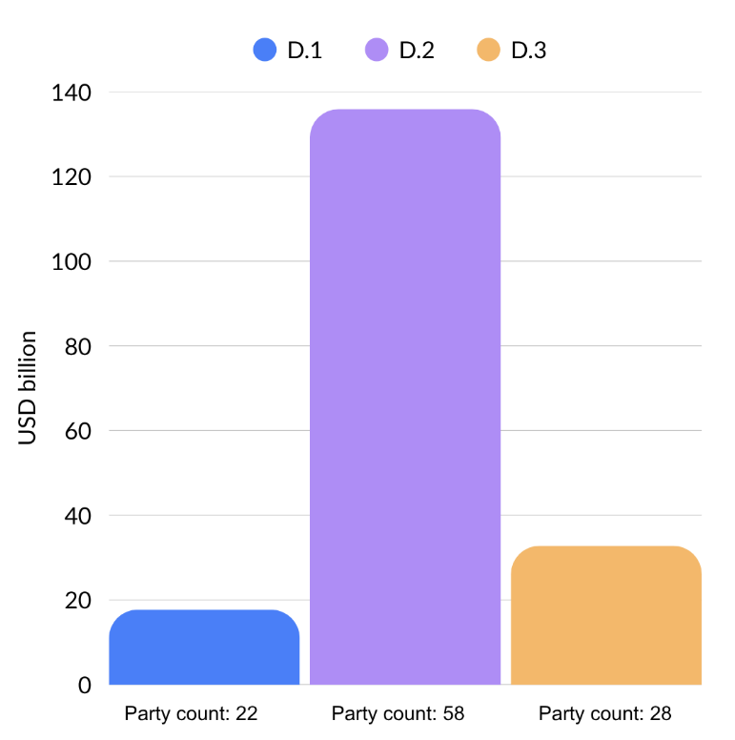
Nota: Cada una de las tres barras representa el total acumulativo de uno de los tres indicadores de cabecera siguientes: D.1 (financiación pública internacional, incluida asistencia oficial para el desarrollo para la conservación y la utilización sostenible de la diversidad biológica y los ecosistemas); D.2 (financiación pública nacional para la conservación y la utilización sostenible de la diversidad biológica y los ecosistemas); y D.3 (financiación privada [nacional e internacional] para la conservación y la utilización sostenible de la diversidad biológica y los ecosistemas). Cabe señalar que el número de Partes difiere del que aparece en las figuras sobre los indicadores de cabecera para la meta 19, ya que las sumas que se muestran aquí incluyen a las Partes con series temporales incompletas entre 2020 y 2023.

Figura 108
English | Español
US$ billion | Miles de millones de dólares de los EE.UU.
D.1 | D.1
D.2 | D.2
D.3 | D.3
Party count: 22 | Número de Partes: 22
Party count: 58 | Número de Partes: 58
Party count: 28 | Número de Partes: 28

Resumen de las medidas adoptadas para promover los progresos hacia la consecución del Objetivo D

El Objetivo D constituye la base para la implementación del Marco en su conjunto, incluidos sus objetivos y metas. Al informar sobre los progresos en la consecución del Objetivo D en sus informes nacionales, las Partes se centraron principalmente, aunque no de manera exclusiva, en la movilización de recursos financieros. Se señalaron varias opciones para movilizar tales recursos, entre ellas la financiación y utilización del Fondo de Kunming para la Diversidad Biológica; el uso de enfoques extrapresupuestarios (por ejemplo, tarifas de licencia, pagos por servicios de los ecosistemas, canjes de deuda por naturaleza y bonos verdes) para movilizar fondos adicionales; el establecimiento, la financiación y el uso de fondos de dotación de capital para generar financiación fiable a largo plazo para iniciativas de conservación; y el uso de bonos soberanos estructurados en torno a metas específicas de protección y gestión eficaz de la biodiversidad. Una opción clave, además de la movilización de recursos, que sugirieron varias Partes fue la elaboración de un plan nacional de financiación de la biodiversidad, incluida una evaluación del déficit de financiación, a través de la Iniciativa para la Financiación de la Biodiversidad (BIOFIN) del Programa de las Naciones Unidas para el Desarrollo (PNUD). Todas esas opciones respaldan la finalidad, comprendida en el Objetivo D de reducir el déficit de financiación de la biodiversidad para 2050.
Además, varias Partes señalaron que la armonización de las corrientes financieras con el Marco, especialmente mediante la reorientación de los subsidios perjudiciales, era un componente esencial de los progresos en la consecución del Objetivo D.
Algunas Partes sugirieron que fomentar la cooperación científica y política transfronteriza, la participación a través de los centros de apoyo a la cooperación científica y técnica, y el desarrollo de infraestructura técnica de información geoespacial que integre recursos internacionales, por ejemplo a través del Sistema Global de Información sobre Biodiversidad (GBIF), podrían ser opciones eficaces para garantizar medios de implementación adecuados (véase también la secc. II.D).

II.D Provisión de medios de implementación

Introducción

Si bien el Marco Mundial de Biodiversidad de Kunming-Montreal no proporciona una definición formal del término “medios de implementación”, en el Objetivo D se establece un hito general que enmarca el concepto a los efectos del Marco (secc. G de la dec. 15/4 en CDB, 2023):
“Se obtienen medios de implementación adecuados, incluidos recursos financieros, creación de capacidad, cooperación científica y técnica y acceso a la tecnología y su transferencia, para implementar plenamente el Marco Mundial de Biodiversidad de Kunming-Montreal y estos resultan igualmente accesibles para todas las Partes, especialmente las Partes que son países en desarrollo, en particular los países menos adelantados y los pequeños Estados insulares en desarrollo, así como los países con economías en transición, reduciendo progresivamente el déficit de financiación de la biodiversidad de 700.000 millones de dólares de los Estados Unidos al año, y armonizando las corrientes financieras con el Marco Mundial de Biodiversidad de Kunming-Montreal y la Visión de la Diversidad Biológica para 2050.”
Teniendo esto en cuenta, en el informe mundial se entiende que los medios de implementación comprenden cuatro componentes: recursos financieros, capacidad, cooperación científica y técnica y acceso a la tecnología y su transferencia. Aunque, a los efectos de la claridad del análisis, esos cuatro componentes se presentan por separado, en la práctica estos se superponen y se refuerzan mutuamente, lo que no siempre permite delimitarlos con claridad. La Conferencia de las Partes, reconociendo el estrecho vínculo entre los componentes, ha subrayado la necesidad de que las Partes los consideren como un conjunto y no de manera aislada (dec. 15/8 en CDB, 2023).
Las dificultades específicas señaladas por las Partes en relación con metas concretas del Marco se examinan en detalle en el análisis de cada una de las metas que figura en la sección II.B. En la presente sección, se adopta una visión más amplia y transversal de los medios de implementación y se centra la atención en las dificultades sistémicas y estructurales que afectan a todas las metas. Entre esas dificultades se incluyen la previsibilidad y la suficiencia de las corrientes financieras, las carencias persistentes en materia de capacidad y transferencia de tecnología, la desigualdad en el acceso a los mecanismos de apoyo y las limitaciones en cuanto a la adopción efectiva y la utilización del apoyo por las Partes. Este enfoque complementa las conclusiones respecto de las metas con una evaluación general del funcionamiento de la arquitectura de los medios de implementación en apoyo del Marco.

Análisis de las necesidades

Las necesidades descritas a continuación, extraídas de los informes nacionales que estuvieron disponibles para ser considerados en el informe mundial, se organizan de acuerdo con los cuatro componentes de los medios de implementación establecidos en el Objetivo D. El análisis se basa en la metodología empleada para el análisis de las metas nacionales, y se presentan más detalles en la descripción de las metodologías empleadas en la preparación del informe mundial (CBD/SBI/7/INF/22 y CBD/SBSTTA/28/INF/9).

Recursos financieros

Las carencias de recursos financieros se señalan de manera constante y explícita como una limitación para la implementación en todos los informes nacionales. La planificación financiera respalda la cuantificación y priorización de las necesidades de financiación, y los progresos informados a este respecto han sido desiguales. Si bien muchas Partes han comenzado a elaborar esa planificación, en la mayoría de los casos utilizando la metodología de BIOFIN, varias Partes informan que su evaluación de necesidades financieras y su análisis del gasto en biodiversidad siguen estando incompletos. Se trata de una deficiencia importante, ya que esos análisis son un requisito previo para realizar una cuantificación fiable de las necesidades de financiación. Además, varias Partes han informado que sus planes o estrategias nacionales de financiación de la biodiversidad aún se están elaborando o no se han elaborado.

Financiación nacional

Muchas Partes han informado de una diferencia sustancial entre el gasto público interno actual en biodiversidad y el nivel de gasto necesario para implementar el Marco de aquí a 2030. En varios casos, el déficit se ha cuantificado a través de BIOFIN o procesos nacionales equivalentes, y se han informado carencias sustanciales para el período hasta 2030. Algunas Partes han informado que la financiación de la biodiversidad está fragmentada, lo que limita aún más su eficacia en relación con las necesidades identificadas.
Las Partes han informado que el apoyo a los objetivos a largo plazo se ve dificultado por el hecho de que la financiación de la biodiversidad a menudo se aprueba únicamente de manera anual, en consonancia con los ciclos presupuestarios nacionales habituales. Además, esto socava la continuidad del seguimiento: si los recursos no se mantienen a lo largo de varios años, las series temporales de datos se interrumpen y los resultados dejan de ser comparables, lo que dificulta evaluar las tendencias o demostrar el progreso con respecto a los valores de referencia. Un desafío relacionado es la dificultad para consolidar el gasto en biodiversidad en estructuras de gobernanza de múltiples niveles. La fragmentación de la financiación relacionada con la biodiversidad entre ministerios, organismos y niveles de gobierno, así como la ausencia, en la mayoría de las Partes, de sistemas de asignaciones presupuestarias específicas para la biodiversidad, dificultan el seguimiento sistemático. Además, las Partes informaron los siguientes obstáculos adicionales: ciclos de desembolso imprevisibles y basados en proyectos; la falta generalizada de partidas presupuestarias nacionales para la biodiversidad; barreras estructurales que impiden a los interesados acceder a los instrumentos financieros disponibles (que se examinan más adelante); y capacidad institucional limitada para diseñar propuestas o poner en marcha mecanismos financieros innovadores, como pagos por los servicios de los ecosistemas, créditos de biodiversidad o financiación combinada.

Financiación internacional

Las Partes que son países en desarrollo, incluidos los países menos adelantados y los pequeños Estados insulares en desarrollo, han informado sobre la dependencia de la financiación internacional y la AOD, así como sobre limitaciones conexas. Se informó que la dependencia de los ciclos de los donantes y los proyectos ha generado discontinuidad en la implementación una vez concluidos los proyectos.
Además de detallar las dificultades relacionadas con el nivel general de financiación, las Partes han informado sobre dificultades para acceder a la financiación internacional disponible.

Financiación privada

La financiación privada de la biodiversidad se describe ampliamente como poco desarrollada, con una participación limitada y solo una pequeña proporción del total de la financiación de la biodiversidad disponible para algunas Partes. Las Partes han informado que los entornos normativos y regulatorios existentes dificultan la ampliación de los modelos de inversión ajustados a la biodiversidad.
La información presentada sobre financiación privada se ve además limitada por el entorno de divulgación de información. Varias Partes han señalado la ausencia de requisitos de divulgación obligatoria para los riesgos relacionados con la biodiversidad, y ninguna Parte informó de una institución financiera nacional registrada que haya adoptado formalmente las recomendaciones del Grupo de Trabajo sobre Divulgaciones Financieras relacionadas con la Naturaleza. La adopción más amplia de marcos de divulgación voluntaria se evalúa en el análisis anterior de la meta 15.
De los tres indicadores de cabecera relacionados con el Objetivo D del Marco, se ha señalado de manera sistemática que el indicador de cabecera D.3 (financiación privada [nacional e internacional] para la conservación y la utilización sostenible de la diversidad biológica y los ecosistemas) es el que mayores dificultades conlleva para presentar información. A este respecto, muchas contribuciones del sector privado no se registran, la presentación de informes empresariales no es obligatoria en la mayoría de las jurisdicciones y otras fuentes de financiación privada, incluidas la filantropía y las contribuciones individuales, rara vez quedan registradas.

Incentivos, incluidos los subsidios, que son perjudiciales para la diversidad biológica e incentivos positivos

El Objetivo D del Marco se refiere tanto a la reducción progresiva del déficit de financiación de la biodiversidad de 700.000 millones de dólares al año como a la armonización de las corrientes financieras con el Marco. La reducción de los incentivos, incluidos los subsidios, que son perjudiciales para la diversidad biológica en al menos 500.000 millones de dólares al año para 2030, junto con la ampliación de los incentivos positivos, vinculada con la meta 18, se relaciona en particular con esa armonización (véase el resumen anterior de la meta 18).
La identificación, cuantificación y reforma de los incentivos perjudiciales se describen como tareas que resultan complejas desde el punto de vista metodológico y político. Varias Partes informan que carecen de un inventario nacional de subsidios relacionados con la biodiversidad y el hecho de que la falta de valores de monetarios referencia dificulta la medición de la reducción que se requiere para 2030. Varias Partes han informado que no existe un registro centralizado de subsidios y exenciones fiscales, y que los incentivos pueden estar incorporados en diferentes partidas presupuestarias o gastos fiscales.
Se ha informado que la coordinación intersectorial para la reforma de los incentivos perjudiciales está institucionalmente fragmentada y constituye un tema sensible desde el punto de vista político. Los incentivos perjudiciales pueden originarse en impuestos o en marcos que abarcan sectores como la agricultura, el transporte o la energía que quedan fuera del mandato de los ministerios de medio ambiente.

Capacidad

Casi todas las Partes que presentaron informes señalan necesidades en materia de capacidad. Las necesidades van desde capacidad institucional básica en los países menos adelantados y los pequeños Estados insulares en desarrollo hasta capacidad técnica especializada en las Partes que son países desarrollados. Las necesidades de apoyo informadas abarcan desde apoyo para actualizar las EPANB y preparar los informes nacionales hasta apoyo para diseñar y poner en práctica planes de financiación de la biodiversidad, aplicar herramientas de planificación espacial y gestionar áreas protegidas y OMEC, entre muchas otras.
La capacidad de los recursos humanos sustenta las demás dimensiones de la capacidad, y la escasez de personal capacitado para la labor relacionada con la biodiversidad es transversal a todas las necesidades descritas por las Partes. Entre las esferas en las que se informa escasez de competencias figuran la taxonomía, la ecología, el análisis mediante sistemas de información geográfica (SIG), la informática de la biodiversidad, la seguridad de la biotecnología y las ciencias marinas y del agua dulce, así como las competencias híbridas relacionadas con las finanzas y la ecología que son pertinentes para la movilización de la financiación privada señalada anteriormente. Se informa que las necesidades persistentes de capacidad en materia de seguridad de la biotecnología, incluidas la evaluación y gestión de riesgos, el muestreo, la detección y la transferencia de la tecnología relacionada, siguen sin satisfacerse, debido a los continuos avances científicos que requieren una actualización constante de los conocimientos especializados.
La falta de conocimientos especializados sobre biodiversidad en los ministerios que abarcan los sectores pertinentes se describe como una limitación para la integración de las cuestiones relacionadas con la biodiversidad a nivel nacional. En las Partes afectadas por conflictos o fragilidad institucional, se informa que la pérdida de personal capacitado agrava las limitaciones estructurales para la implementación y, en algunos casos, decenios de conflictos han provocado un vacío de datos y la pérdida de memoria institucional y personal capacitado.

Comunicación y sensibilización

Se informa que la comunicación sobre biodiversidad a menudo no llega a las comunidades rurales, a los responsables de la toma de decisiones ajenos al sector ambiental ni al público en general, y que la sensibilización pública sobre los vínculos entre la biodiversidad y el cambio climático es insuficiente. Los sistemas educativos, en general, no incorporan adecuadamente la alfabetización en materia de biodiversidad y medio ambiente, aunque algunas Partes han informado de progresos en ese ámbito (véase más adelante). Las normas relativas al consumo sostenible rara vez están integradas en los planes de estudios o en los marcos de información al consumidor, y se informa que el etiquetado de productos relacionado con la biodiversidad, por ejemplo mediante sistemas de certificación, es limitado y está poco reconocido. Además, se ha señalado que la ciencia ciudadana constituye una herramienta de participación infrautilizada.

Marcos normativos y jurídicos

Las Partes identifican necesidades persistentes en el contexto de la aplicación, el cumplimiento y la observancia de la legislación relacionada con la biodiversidad. Entre las necesidades informadas figuran el apoyo para actualizar la legislación obsoleta (que, en algunos casos, tiene varios decenios de antigüedad), el fortalecimiento de la capacidad de observancia, la resolución de vacíos jurídicos como la falta de protección jurídica especial para las personas defensoras del medio ambiente, y la armonización de la legislación nacional con las obligaciones internacionales derivadas del Protocolo de Nagoya, el Protocolo de Cartagena sobre Seguridad de la Biotecnología y otros instrumentos relacionados. Varias Partes han señalado explícitamente que, si bien existen derechos y marcos en la documentación, su aplicación en la práctica es dispar.

Gobernanza ambiental y políticas sobre el medio ambiente

Las Partes han identificado necesidades relacionadas con mecanismos institucionales y procesos de integración de políticas que permitan abordar la biodiversidad de manera coherente en todo el gobierno. Un obstáculo importante para la implementación, señalado entre las dificultades relacionadas con muchas metas, es la fragmentación de la gobernanza en múltiples niveles. Un aspecto de ese obstáculo es la fragmentación e incoherencia de los datos entre jurisdicciones, cada una de las cuales puede utilizar métodos de recopilación de datos, normas y metadatos diferentes, lo que complica la consolidación para la presentación de los informes nacionales. Se informa de carencias en materia de capacidad en particular a nivel subnacional, donde es mayor la responsabilidad sobre las decisiones relativas al uso de la tierra.
Las necesidades informadas en materia de coherencia de la gobernanza incluyen mecanismos de coordinación interministerial, la integración de la biodiversidad en la planificación nacional del desarrollo y las estrategias sectoriales (especialmente en materia de finanzas, agricultura, silvicultura, agua, adaptación al cambio climático y uso de la tierra) y, entre un número menor de Partes, el establecimiento o fortalecimiento de estructuras de asesoramiento científico que vinculen la ciencia de la biodiversidad con las políticas.

Cooperación científica y técnica

Los informes nacionales indican que la cooperación científica y técnica necesaria para aplicar el Marco se ve limitada por deficiencias en los siguientes ámbitos: la investigación científica; los sistemas de datos e información mediante los cuales se pone a disposición de los responsables de la toma de decisiones el conocimiento científico; la cooperación entre actores nacionales y locales; y la cooperación internacional y la transferencia de conocimientos.

Investigación científica

Se informó que el número de miembros de personal disponible para la investigación en biodiversidad está muy por debajo de los niveles requeridos para la implementación en el plano nacional. Además, a menudo se informa que la investigación sobre biodiversidad no está suficientemente conectada con campos afines, lo que dificulta la coordinación de las respuestas. Las Partes señalan, en particular, que las ciencias sociales, incluida la economía, aún no están plenamente integradas en la investigación sobre biodiversidad o en el seguimiento de las EPANB y las metas nacionales. La investigación sobre cambio climático y biodiversidad se describe con frecuencia como una actividad compartimentada, con mecanismos limitados para traducir las pruebas interdisciplinarias en políticas. Se informan carencias similares en relación diversidad biológica marina, ya que la investigación científica no siempre está adecuadamente vinculada a la gestión de la pesca o la gobernanza de los océanos. Además, las Partes han señala do que se requiere una cooperación intersectorial más sólida en materia de enfermedades zoonóticas, conflictos entre los seres humanos y fauna y flora silvestres y seguridad de la biotecnología.

Información y datos

Una de las necesidades más comúnmente mencionadas por las Partes se refiere a la falta de conjuntos de datos nacionales o armonizados que puedan respaldar los indicadores de cabecera del Marco. Varias Partes han descrito la presentación rigurosa de informes sobre los indicadores de cabecera como una importante carga técnica y financiera. Una dimensión estructural de esa deficiencia está relacionada con el hecho de que los datos requeridos para los indicadores de cabecera del Marco a menudo no son el tipo de datos que los sistemas estadísticos nacionales recopilan como parte de su labor habitual. En consecuencia, varias Partes informan que, en lugar de constituir un compromiso nacional permanente, la recopilación de datos sobre biodiversidad sigue dependiendo de la financiación de donantes.

Entre las necesidades relacionadas con los datos informadas por las Partes figuran un sistema para recopilar datos de biodiversidad desglosados por sexo y edad, el fortalecimiento de la interoperabilidad de las bases de datos y un sistema nacional unificado de registros de biodiversidad entre instituciones y plataformas. Se informa que la agregación de los datos subnacionales en nivel nacional es incoherente. Las Partes informan que se carece de valores de referencia con respecto a los cuales evaluar los progresos, por ejemplo, en relación con la cubierta de coral, la extensión y el estado de las zonas degradadas y el desperdicio de alimentos. Varias Partes informan que los valores de referencia para las zonas marinas y costeras, en particular, se han establecido solo recientemente o se están elaborando.

Cooperación internacional y transferencia de conocimientos

En el ámbito de la cooperación internacional y la transferencia de conocimientos, algunas Partes han mencionado vínculos operacionales débiles entre la Secretaría del Convenio y otros órganos internacionales. Se informó que las sinergias entre las convenciones de Río están infrautilizadas (véase la secc. II.E más adelante). La cooperación transfronteriza se describe como esencial y a la vez poco desarrollada, incluso en relación con el movimiento transfronterizo de especies exóticas invasoras, las aguas transfronterizas compartidas, las especies migratorias y la aplicación de marcos de seguridad de la biotecnología en virtud del Protocolo de Cartagena para el movimiento transfronterizo de organismos vivos modificados.

Cooperación y transferencia de conocimientos a nivel nacional y local

Las Partes informan que no logran agregar sistemáticamente los datos subnacionales de biodiversidad a los efectos de la presentación de los informes nacionales. Se informa que la coordinación entre los organismos federales, regionales y locales es insuficiente para la gobernanza de la biodiversidad entre jurisdicciones. Se han identificado como principales dificultades la débil coordinación interinstitucional, la ausencia de financiación sostenible para mantener los sistemas de datos, la baja participación de los pueblos indígenas y las comunidades locales y el acceso desigual a las tecnologías. Se informa que el intercambio de datos entre las instituciones de investigación y los ministerios responsables se ve obstaculizado por compartimentos institucionales y, en algunos casos, por barreras financiera.

Acceso a la tecnología y su transferencia

Seguimiento y vigilancia

Muchas Partes informan que, si bien pueden existir sistemas de seguimiento, estos carecen de recursos suficientes, presentan deficiencias de funcionalidad y son geográficamente incompletos. Las necesidades tecnológicas identificadas por las Partes incluyen SIG, teledetección, análisis asistido por inteligencia artificial y plataformas digitales integradas. En las Partes afectadas por conflictos o fragilidad institucional, el seguimiento se ve además limitado por la inaccesibilidad física a las zonas de biodiversidad, la pérdida de personal técnico capacitado y la fragmentación de los registros administrativos.

Otras tecnologías e infraestructura

Los informes nacionales indican que la infraestructura digital es insuficiente para la gestión y el intercambio de datos sobre biodiversidad. En algunas Partes aún no se ha establecido un sistema nacional de información sobre biodiversidad y, en algunos casos, se informa que los ajustes presupuestarios han limitado la modernización de las plataformas digitales y la supervisión sobre el terreno. Además, se informa que la transferencia de tecnología de los países desarrollados a los países en desarrollo requiere un apoyo estructural más sólido y un apoyo financiero previsible.
Varias Partes informaron que la infraestructura de los bancos de genes, bancos de semillas y laboratorios está poco desarrollada o está disminuyendo. Asimismo, varias Partes informaron que debe reforzarse la capacidad de supervisión en materia de seguridad de la biotecnología de los organismos vivos modificados, señalándose entre las actividades que necesitan reforzarse los procedimientos de evaluación de riesgos, la capacidad de control fronterizo y de las aduanas para detectar el movimiento transfronterizo de organismos vivos modificados y la capacitación del personal encargado de aplicar la reglamentación.
Se informó que, en varios contextos remotos e insulares, el acceso digital básico en las zonas rurales y entre los pueblos indígenas y las comunidades locales constituye una limitación para la implementación del Marco a través de la tecnología.

Panorama general de las necesidades relacionadas con los medios de implementación

Cinco limitaciones se repiten de manera recurrente en las necesidades que se describieron anteriormente: financiación inadecuada, capacidad institucional y de recursos humanos insuficiente, gobernanza y coordinación fragmentadas, sistemas de seguimiento y datos deficientes y marcos jurídicos incompletos o que no se aplican. Esas limitaciones se informan en relación con casi todas las metas examinadas y son transversales a los cuatro componentes de los medios de implementación.
Además, las limitaciones están interconectadas. Los déficits de financiación pueden limitar la capacidad para fortalecer las instituciones, mientras que las debilidades institucionales pueden reducir la capacidad de las Partes para acceder a la financiación disponible. Asimismo, los sistemas de seguimiento parciales debilitan la base empírica necesaria para las decisiones en materia de políticas, por lo que es poco probable que las respuestas aisladas permitan desbloquear la implementación a gran escala. Un apoyo eficaz para la implementación del Marco requiere intervenciones que reconozcan estas interdependencias.

Análisis de la provisión de los medios de implementación
El análisis de la provisión de los medios de implementación en el informe mundial se organiza en torno a sus cuatro componentes: recursos financieros, capacidad, cooperación científica y técnica y acceso a la tecnología y su transferencia. El análisis se ve limitado por las diferencias en cuanto a la profundidad, el nivel de detalle y la metodología de los informes.

Recursos financieros

La provisión de recursos financieros ha mostrado una tendencia general ascendente en los últimos años. Esa tendencia se refleja en el análisis anterior de la meta 19, que indica aumentos tanto de la financiación internacional como de la financiación nacional para la biodiversidad entre las Partes cuyos informes nacionales se consideraron en el informe mundial. Si bien la tendencia es alentadora, los datos disponibles sugieren que se necesitarán nuevos aumentos, una mayor previsibilidad y un acceso más eficaz a los recursos para apoyar la plena implementación del Marco.
En la meta 19 a) del Marco se requiere que se aumente “el total de recursos financieros internacionales relacionados con la biodiversidad procedentes de los países desarrollados, incluida la asistencia oficial para el desarrollo, y de los países que asuman voluntariamente las obligaciones de las Partes que son países desarrollados, para los países en desarrollo, en particular, los países menos adelantados y los pequeños Estados insulares en desarrollo, así como los países con economías en transición, al menos a 20.000 millones de dólares de los Estados Unidos al año para 2025 y al menos a 30.000 millones de dólares al año para 2030” (dec. 15/4 en CDB, 2023).
Las Partes que presentaron datos para el indicador de cabecera D.1 (financiación pública internacional, incluida asistencia oficial para el desarrollo para la conservación y la utilización sostenible de la diversidad biológica y los ecosistemas), es decir, las Partes que son países desarrollados y las Partes que han asumido voluntariamente esas obligaciones, informaron un total acumulativo de 17.700 millones de dólares en financiación pública internacional entre 2020 y 2023, siendo el total anual más alto el que se registró en 2023, con 5.200 millones de dólares. Esa cifra debe entenderse como un mínimo, ya que puede no reflejar la variedad completa de las corrientes comprendidas en la meta 19 a). La Organización de Cooperación y Desarrollo Económicos (OCDE), cuyo análisis abarca la gama más amplia de corrientes que se mencionan en la meta 19 a), estima que la financiación internacional total para la biodiversidad ascendía a aproximadamente 16.800 millones de dólares en 2023. Ambas estimaciones se sitúan por debajo del hito de 20.000 millones de dólares incluido en la meta 19. En el análisis anterior de la meta 19 se presenta un examen más detallado. Si bien los datos disponibles sugieren que probablemente no se alcanzó el hito establecido para 2025, solo será posible realizar una evaluación definitiva una vez que se hayan informado datos completos para 2024 y 2025.
En consonancia con evaluaciones anteriores, la financiación nacional sigue siendo la principal fuente de financiación para las Partes. Para la mayoría de las Partes que son países en desarrollo cuyos informes nacionales se tuvieron en cuenta en el informe mundial, el gasto en biodiversidad depende de ciclos presupuestarios anuales o del apoyo de donantes basado en proyectos, y está por lo tanto sujeto a cambios en las políticas fiscales, las prioridades sectoriales o las decisiones respecto a la financiación externa. Las Partes informan que, debido a estas dificultades, existe un interés creciente en instrumentos que podrían diversificar las fuentes de financiación y reducir la dependencia de las asignaciones presupuestarias anuales o del apoyo basado en proyectos. Algunos de los instrumentos mencionados por las Partes incluyen pagos por los servicios de los ecosistemas, bonos verdes y azules, canjes de deuda por naturaleza y créditos de biodiversidad.
El acceso a la financiación sigue siendo desigual tanto dentro de los países como entre ellos. En varios casos, la accesibilidad de los fondos constituye una dificultad relacionada con la gobernanza interna: la financiación no llega de manera constante a los gobiernos subnacionales, a los pueblos indígenas y las comunidades locales, ni a los actores directamente responsables de la gestión de las áreas protegidas.
La tendencia positiva más constante es la adopción de la planificación nacional de financiación de la biodiversidad, en la mayoría de los casos en el marco de la metodología de BIOFIN, con evaluaciones del gasto en biodiversidad y las necesidades e insuficiencias de financiación como base para la movilización de recursos. Esos procesos están mejorando la previsibilidad del entorno de planificación, incluso en los casos en que aún no ha mejorado la previsibilidad de los desembolsos. Los progresos siguen siendo desiguales, y los países menos adelantados y los pequeños Estados insulares en desarrollo informan a menudo que sus sistemas de financiación de la biodiversidad, incluida la presentación de informes financieros, se encuentran todavía en una etapa incipiente.
Se observa una falta de presentación de informes cuantitativos sobre las contribuciones del sector privado a la biodiversidad, que varias Partes han señalado como una dificultad. Cuando las Partes informan sobre la eficacia de la financiación, tienden a hacerlo a través de instrumentos específicos y estudios de caso, en lugar de mediante mediciones sistemáticas de resultados.
Las Partes que han completado análisis del gasto documentan sistemáticamente las brechas entre las necesidades estimadas y el gasto previsto. La información proporcionada por los países menos adelantados y los pequeños Estados insulares en desarrollo es particularmente uniforme a este respecto: incluso cuando la financiación internacional ha aumentado, esta sigue siendo insuficiente en relación con la magnitud de las necesidades señaladas en las EPANB en materia de conservación, restauración y utilización sostenible.

Incentivos, incluidos los subsidios, que son perjudiciales para la diversidad biológica e incentivos positivos

En la meta 18, se fijó un plazo hasta 2025 para la identificación de los incentivos, incluidos los subsidios, que son perjudiciales para la diversidad biológica, y se estableció que debían eliminarse, eliminarse gradualmente o reformarse esos incentivos, así como que estos debían reducirse en al menos 500.000 millones de dólares al año para 2030. Además, en la meta se pide que se amplíen los incentivos positivos para la conservación y la utilización sostenible de la diversidad biológica. La información presentada sobre la meta 18 en los séptimos informes nacionales no proporciona una base suficiente para determinar si se alcanzó el hito establecido para 2025. Además, pocas Partes presentaron informes sobre los indicadores de cabecera pertinentes, a saber, el indicador 18.1 relativo a los incentivos positivos y el indicador 18.2 relativo al valor de los subsidios perjudiciales. En el análisis de cada una de las metas presentado anteriormente se ofrece un análisis más detallado de la meta 18.
En cuanto a los elementos de la meta 18 relativos a los incentivos, incluidos los subsidios, que son perjudiciales para la diversidad biológica, la información presentada por la mayoría de las Partes se encuentra en la etapa de elaboración de mapas de subsidios e identificación de sectores prioritarios para la reforma, más que en la etapa de reducciones cuantificadas o eliminaciones graduales completadas. En los casos en que las Partes han comenzado a cuantificar sus subsidios perjudiciales, las magnitudes informadas son considerables pero, en la mayoría de los casos, la identificación de todas las corrientes pertinentes aún está en curso. Entre los primeros ejemplos concretos de medidas adoptadas a este respecto figura la ratificación del Acuerdo de la OMC sobre Subvenciones a la Pesca, en virtud del cual se prohíben las subvenciones a la pesca ilegal, no declarada y no reglamentada, a la pesca de poblaciones sobreexplotadas y a la pesca en alta mar no reglamentada, abordándose así una de las categorías de incentivos perjudiciales más reconocidas en el plano internacional (OMC, 2022).
En cuanto al elemento de la meta 18 relativo a los incentivos positivos para la conservación y la utilización sostenible de la diversidad biológica, las Partes informan de una variedad de compromisos normativos más amplia que la variedad de medidas aplicadas. Entre los instrumentos específicos informados por las Partes que proporcionan incentivos positivos figuran los programas agroambientales, los sistemas de pagos por los servicios de los ecosistemas, los proyectos piloto exploratorios sobre créditos de biodiversidad y mercados armonizados con la biodiversidad, los instrumentos financieros verdes y vinculados a la sostenibilidad, y los programas de economía armonizada con la biodiversidad. Sin embargo, para la mayoría de las Partes que presentaron informes, las referencias a la ampliación de los incentivos positivos tendieron a centrarse en compromisos orientados al futuro más que en descripciones de instrumentos que ya se están aplicando. Varios de esos instrumentos, en particular los pagos por los servicios de los ecosistemas y los créditos de biodiversidad, también se mencionan en el marco de la meta 19, lo que refleja su doble función como incentivos positivos y mecanismos de movilización de recursos.

Financiación a través del Fondo para el Medio Ambiente Mundial

El Fondo para el Medio Ambiente Mundial (FMAM) constituye la estructura institucional encargada del funcionamiento del mecanismo financiero del Convenio. Durante el período de 2022 a 2026, el FMAM incluyó en su programación 4.200 millones de dólares destinados a su familia de fondos de financiación nueva y adicional en apoyo del Marco, con los que se movilizaron 26.850 millones de dólares de cofinanciación, de los cuales 2.130 millones de dólares procedían del sector privado. Esa financiación está prestando apoyo a 560 proyectos en 142 países y hará una contribución importante a las metas del Marco, entre otras cosas mediante los efectos previstos en más de 1.400 millones de hectáreas de tierras y mares (meta 1), 2 millones de toneladas de desechos plásticos residuales evitados (meta 7) y beneficios para casi 40 millones de personas. Esos efectos se sumarán a la importante contribución de los proyectos que ya se están ejecutando y que han logrado resultados sustanciales en los últimos cuatro años; entre ellos cabe citar la restauración de 25 millones de hectáreas de tierras y ecosistemas (meta 2), la creación de áreas protegidas que abarcan 287 millones de hectáreas y la protección de 170 millones de hectáreas de áreas protegidas existentes sujetas a una gestión mejorada (meta 3).
Mediante el rápido establecimiento y puesta en funcionamiento del Fondo para el Marco Mundial de Biodiversidad, se movilizaron 387 millones de dólares de 12 contribuyentes y se programaron 362,1 millones de dólares en 87 países, centrando la atención en el apoyo a los pequeños Estados insulares en desarrollo, los países menos adelantados y los pueblos indígenas y las comunidades locales, así como en la colaboración con instituciones financieras internacionales.
El FMAM respondió a la evaluación de las necesidades de financiación adoptada por la Conferencia de las Partes mediante la novena reposición del Fondo Fiduciario del FMAM. Las instituciones que participan en la reposición se han comprometido a aportar inicialmente 3.850 millones de dólares al Fondo Fiduciario del FMAM durante el período comprendido entre el 1 de julio de 2026 y el 30 de junio de 2030. Decidieron asignar el 35 % a la esfera de actividad de la biodiversidad y especificaron además que el 70 % de la programación total de la novena reposición debería contribuir a los objetivos del Convenio sobre la Diversidad Biológica, utilizando la metodología del marcador de Río del Comité de Asistencia para el Desarrollo de la OCDE, que hace un seguimiento de los proyectos de cualquier esfera de actividad en la que la biodiversidad sea un objetivo principal o significativo. Puede consultarse más información en el proyecto preliminar del informe del Consejo del FMAM a la 17ª reunión de la Conferencia de las Partes en el Convenio (CBD/SBI/7/INF/13).

Capacidad

Las Partes informaron que las actividades de creación de capacidad se realizan cada vez más a través de la cooperación entre pares, junto con transferencias tradicionales entre donantes y beneficiarios, y describieron los programas de capacitación en curso y los programas recurrentes de cooperación internacional. Se ofreció información sobre cooperación Sur-Sur, Norte-Sur y triangular entre Partes de todos los niveles de ingresos.
Las Partes han identificado algunas de las deficiencias estructurales para la creación y el desarrollo de capacidad, entre ellas el bajo nivel de inversión nacional en investigación y desarrollo como proporción del PIB, la escasez persistente de conocimientos taxonómicos especializados y la integración limitada de los resultados de la investigación en las políticas y la gestión. Muchas Partes comentaron que la infraestructura necesaria para absorber la transferencia de tecnología se encuentra en preparación y aún no está en funcionamiento.
Como aspecto positivo, las Partes han informado que los aumentos en las publicaciones de investigación sobre biodiversidad revisadas por pares y la ampliación de los herbarios nacionales y las colecciones de bancos de genes han fomentado la capacidad.
En relación con varias metas, las Partes han informado sobre la adopción o el fortalecimiento de marcos jurídicos como una forma fundamental de creación de capacidad, como lo ilustra, por ejemplo, la legislación sobre evaluaciones de impacto ambiental que exige un examen obligatorio de la biodiversidad. La mayoría de las Partes han informado sobre marcos jurídicos e institucionales fundamentados en disposiciones constitucionales, leyes ambientales nacionales y la ratificación de convenios regionales pertinentes que respaldan la participación, el acceso a información ambiental y el acceso a la justicia. Varias Partes que presentaron informes mencionaron los enfoques con perspectiva de género, la participación de los pueblos indígenas y las comunidades locales y la participación de la juventud como temas transversales prioritarios.
Sin embargo, un tema recurrente es la brecha entre esos marcos y su aplicación en la práctica. Varias Partes reconocieron explícitamente vacíos jurídicos, tales como la falta de protección jurídica especial para las personas defensoras del medio ambiente y deficiencias más generales en los marcos normativos. Varias Partes reconocieron explícitamente deficiencias relacionadas con la adopción de marcos de políticas y su aplicación en la práctica.
Si bien se informó ampliamente sobre estrategias de comunicación y campañas de sensibilización, sigue careciéndose de una medición sistemática de los resultados relacionados con el comportamiento y la toma de decisiones. Se informa que se están llevando a la práctica actividades de educación ambiental en muchas Partes.
Varias Partes están reforzando su compromiso con la igualdad de género en el contexto de la biodiversidad y la gestión ambiental. Algunos de los enfoques empleados incluyen la elaboración de estrategias nacionales que vinculan la igualdad de género con la gobernanza de la biodiversidad, el establecimiento de cuotas obligatorias para garantizar la participación de las mujeres en la capacitación en temas ambientales y en funciones de liderazgo y la incorporación de criterios de género en las decisiones sobre gestión de recursos. Además, los países están apoyando a las empresas dirigidas por mujeres en los sectores ambientales, ofreciendo capacitación a los puntos focales de género especiales e invirtiendo en análisis de género para utilizarlos en la elaboración de futuros planes de acción. Sin embargo, el hecho de que la disponibilidad de datos desglosados por sexo siga siendo limitada restringe la capacidad para evaluar en qué grado esas medidas se están traduciendo en resultados mensurables para las mujeres y las niñas.
En general, la información presentada sobre los resultados en materia de capacidad, en contraposición a la información sobre aportaciones, es limitada, y pocas Partes miden cuán eficaz resulta la capacitación para modificar las decisiones o el comportamiento.

Cooperación científica y técnica

Mediante decisiones de la Conferencia de las Partes, se ha establecido un mecanismo formal de cooperación científica y técnica para apoyar la implementación del Marco. El mecanismo comprende centros regionales y subregionales de apoyo a la cooperación científica y técnica y se sustenta en una entidad de coordinación mundial (dec. 15/8 en CDB, 2023; y dec. 16/3 en CDB, 2026).
La previsibilidad de la provisión de datos está mejorando entre las Partes, y varias de ellas están estableciendo, actualizando o formalizando sistemas nacionales de información sobre biodiversidad y portales de datos. Cuando existen sistemas, estos suelen estar relacionados con mandatos institucionales permanentes.
Algunas Partes han informado de un incremento de la productividad de la investigación, con aumentos en las publicaciones científicas, los descubrimientos de especies y las iniciativas de investigación colaborativa que incluyen alianzas con instituciones internacionales. Unas pocas Partes han mencionado que reforzaron su capacidad de investigación avanzada mediante la ampliación de redes de laboratorios equipados con tecnologías como investigación con drones y teledetección.
Según informan algunas Partes, ha mejorado la accesibilidad de los datos sobre biodiversidad. Las plataformas de ciencia ciudadana y los sistemas abiertos de datos sobre biodiversidad brindan cada vez más apoyo complementario al seguimiento, incluso a través de nodos de la GBIF y del Sistema de Información sobre la Biodiversidad del Océano (OBIS), así como de la Red de Observación de la Diversidad Biológica del Grupo de Observaciones de la Tierra (GEO BON) (véase también el resumen anterior de la meta 21).
Varias Partes han mencionado que la cooperación técnica internacional las ha ayudado a promover la capacidad de conservación e investigación en materia de biodiversidad. Las alianzas Norte-Sur están facilitando la transferencia de conocimientos a través de iniciativas multilaterales centradas en desafíos ambientales relacionados, por ejemplo, con la degradación de las tierras y los ecosistemas de agua dulce, así como a través de programas específicos de creación de capacidad que se están ejecutando en varios países. Los intercambios Sur-Sur revisten igual importancia, ya que permiten a las Partes compartir experiencias y conocimientos pertinentes adaptados a contextos ecológicos y de desarrollo similares. Esas iniciativas de colaboración se extienden a alianzas de investigación, acuerdos de transferencia de tecnología y participación en redes y bases de datos científicas mundiales.
Los arreglos de cooperación entre los acuerdos ambientales multilaterales (AAM) constituyen una contribución importante a la provisión de medios de implementación, como se detalla en la sección II.E más adelante. Por ejemplo, el sexto plan de trabajo conjunto del Convenio sobre la Diversidad Biológica y la Convención sobre los Humedales de Importancia Internacional especialmente como Hábitat de Aves Acuáticas (2024-2030) incluye una esfera de actividad dedicada a la aplicación y el seguimiento y la provisión de orientación técnica relativa a la incorporación de los humedales en las EPANB en cada una de las 23 metas del Marco. El Plan de acción estratégica de Hangzhou para el Programa sobre el Hombre y la Biosfera (MAB) de la Organización de las Naciones Unidas para la Educación, la Ciencia y la Cultura y su Red Mundial de Reservas de Biosfera (2026-2035), que incluye la meta de que todas las reservas de biosfera hayan identificado para 2028 sus contribuciones al Marco, ilustra cómo se está canalizando cooperación técnica en apoyo de la implementación en el plano nacional a través de programas de las Naciones Unidas de larga data.

Acceso a la tecnología y su transferencia

Las Partes han informado de inversiones en sistemas tecnológicos para apoyar el seguimiento, la gestión y el cumplimiento en materia de biodiversidad. Se han logrado progresos en la transferencia de tecnología para el seguimiento de la biodiversidad, con marcos de seguimiento integrados que combinan teledetección mediante imágenes satelitales y vigilancia con drones, recopilación de datos sobre el terreno y SIG para permitir el seguimiento en tiempo real en diversos hábitats terrestres y de aguas continentales, así como en ecosistemas marinos y costeros. Las tecnologías moleculares y genómicas, entre ellas los códigos de barras de ADN y el análisis del ADN ambiental, están mejorando las capacidades de identificación y descubrimiento de especies. La creciente disponibilidad de herramientas eficaces en función del costo está reduciendo aún más el costo unitario de la generación de datos para algunas de esas aplicaciones. Paralelamente, unas pocas Partes están estableciendo infraestructura digital para aplicar marcos de acceso y participación en los beneficios, incluidos sistemas de seguimiento, puntos de verificación nacionales y acuerdos comunitarios de participación en los beneficios armonizados con los protocolos internacionales. Algunas Partes han informado sobre la modernización de los sistemas de información sobre biodiversidad mediante inversiones en plataformas geoespaciales, mecanismos de intercambio de información y sistemas digitales de indicadores que facilitan el intercambio de datos y la toma de decisiones basada en datos empíricos. Si bien ha habido avances en la provisión de medios de implementación en este contexto, las Partes indican que la transferencia de tecnología para el seguimiento es una prioridad continua que debe reforzarse aún más, en consonancia con las necesidades tecnológicas informadas.

Observaciones finales

La provisión de medios de implementación no solo depende del lado de la oferta, sino también de la capacidad de las instituciones receptoras. La preparación institucional —incluida la existencia de unidades especiales, personal cualificado y procedimientos operativos estándar para recibir y desplegar recursos— varía considerablemente, especialmente en los países en desarrollo y los países menos adelantados. La accesibilidad de los procedimientos de los instrumentos multilaterales sigue figurando entre las limitaciones informadas, en particular para las Partes que requieren apoyo adicional para reforzar su propia capacidad para preparar proyectos. Los requisitos de cofinanciación pueden limitar el acceso de los actores que no cuentan con recursos nacionales suficientes para aportar fondos de contraparte. Además, el corto plazo de algunos instrumentos de financiación puede no ajustarse bien a la índole de las inversiones en conservación, que son a largo plazo.
Varias Partes, en particular Partes que son países desarrollados, informan que están mejorando la implementación organizando sus instituciones de manera que puedan abordar conjuntamente objetivos ambientales relacionados. Los arreglos incluyen comités de coordinación interministerial, sistemas de seguimiento compartidos que respaldan la presentación de informes ante varios convenios, y mecanismos para fomentar la coherencia entre las políticas que vinculan la acción en materia de biodiversidad con el clima, la degradación de las tierras, los humedales y la gobernanza ambiental más amplia. Algunas Partes que son países en desarrollo han mencionado el Fondo de Adaptación de la Convención Marco de las Naciones Unidas sobre el Cambio Climático como un canal de cofinanciación para las soluciones basadas en la naturaleza. Las Partes reconocen que las oportunidades futuras incluyen el fortalecimiento de esas sinergias mediante la armonización de los indicadores y los flujos de presentación de informes, de modo que los datos ya recopilados puedan ser utilizados para varios convenios. Además, cuando los resultados se superponen, los instrumentos financieros pueden diseñarse de manera que aborden más de un conjunto de compromisos.

Medios de implementación para los pueblos indígenas y las comunidades locales, las mujeres, la juventud y otros interesados

En la presente sección del informe mundial se examinan los logros, dificultades y deficiencias relacionados con la provisión de los medios de implementación del Marco, de manera que se llegue a los pueblos indígenas y las comunidades locales, las mujeres, la juventud, los gobiernos subnacionales y locales y otros interesados.
En la actualidad, la mayoría de las Partes reconocen ampliamente las contribuciones de esos actores al Marco. En el Objetivo D y en las metas 22 y 23 se mencionan explícitamente la participación, los derechos y la implementación con perspectiva de género como condiciones para el cumplimiento, mientras que en la meta 19 f) se reconocen las acciones colectivas de los pueblos indígenas y las comunidades locales como una corriente diferenciada de movilización de recursos. La sección C del Marco, en la que se establecen las consideraciones para su implementación, refuerza además ese reconocimiento mediante un enfoque de toda la sociedad y hace hincapié en la participación plena y efectiva de los pueblos indígenas y las comunidades locales, las mujeres y la juventud y la equidad intergeneracional. El Órgano Subsidiario sobre el Artículo 8 j) y Otras Disposiciones del Convenio sobre la Diversidad Biológica Relativas a los Pueblos Indígenas y las Comunidades Locales, establecido por la Conferencia de las Partes en el Convenio mediante su decisión 16/5, ha proporcionado asesoramiento y aportaciones sobre los conocimientos tradicionales, innovaciones y prácticas de los pueblos indígenas y las comunidades locales para que fueran considerados en la preparación del informe mundial. En la recomendación adoptada por el Órgano Subsidiario (rec. 1/5, en CDB, 2025b), se destacó la necesidad de apoyar la participación de los pueblos indígenas y las comunidades locales, incluidas las mujeres y la juventud entre ellos, en los informes nacionales y en el informe mundial, entre otras cosas proporcionando creación de capacidad y apoyo financiero y técnico.
Sin embargo, las comunicaciones examinadas para este informe indican que los mecanismos de apoyo que llegan a esos actores siguen siendo desiguales y que, en muchos casos, los datos empíricos sobre los flujos de esos mecanismos están de por sí incompletos.

Recursos financieros

De los cuatro componentes de los medios de implementación, el ámbito de los recursos financieros es el que con mayor frecuencia se menciona en el contexto del apoyo a los actores distintos de los Gobiernos nacionales. Por otra parte, este es también el ámbito en que la brecha entre el reconocimiento y la ejecución resulta más visible. De las medidas informadas en relación con la meta 19 del Marco, solo una minoría hace referencia explícita a flujos que llegan a los pueblos indígenas y las comunidades locales, las mujeres, la juventud o los gobiernos subnacionales y locales.
Pocas Partes informan de mecanismos financieros específicos, sustanciales y previsibles para los pueblos indígenas y las comunidades locales. Con mayor frecuencia, el apoyo llega a esos actores de manera indirecta, por ejemplo, a través de arreglos de gestión conjunta dentro de los sistemas de áreas protegidas, fondos ambientales de disponibilidad general o proyectos financiados por donantes y ejecutados por organizaciones no gubernamentales nacionales. Las modalidades para el acceso directo a apoyo financiero por los pueblos indígenas y las comunidades locales siguen siendo poco frecuentes, y la mayoría de esos flujos se producen de manera indirecta a través de organismos nacionales o asociados en la implementación de nivel internacional. El resultado es que los plazos de desembolso, las normas relativas a la admisibilidad y las cargas de presentación de informes rara vez se adaptan a las realidades operacionales de los pueblos indígenas y las comunidades locales y las organizaciones relacionadas. La información presentada en relación con la meta 19 f) relativa a las acciones colectivas es demasiado limitada como para evaluar el volumen o la proporción de dichos flujos, y cuando se dispone de información, esta suele referirse a proyectos individuales y no reviste un carácter sistémico.

La información presentada sobre los recursos financieros que llegan a las mujeres como actores en relación con la biodiversidad es incluso más limitada que aquella relativa al apoyo destinado a los pueblos indígenas y las comunidades locales. Los requisitos relativos a la perspectiva de género incorporados en la financiación internacional y multilateral y en el apoyo específico a los medios de vida y las empresas de las mujeres a través de programas nacionales y proyectos financiados por donantes suelen informarse como recursos financieros que llegan a las mujeres. Si bien la presupuestación con perspectiva de género y los marcos de igualdad de género de nivel nacional han comenzado a influir en la financiación de la biodiversidad, pocas Partes los han incluido en sus informes nacionales. Varias Partes señalan que, a pesar de los progresos logrados en la presupuestación con perspectiva de género en general, esta no suele traducirse en asignaciones específicas para la biodiversidad. Una dificultad persistente se debe a que pocas Partes informan sobre financiación desglosada por sexo, por lo que sigue sin haber datos sobre la proporción del gasto nacional en biodiversidad que se canaliza a través de organizaciones dirigidas por mujeres o hacia actividades con perspectiva de género.

El apoyo financiero dirigido específicamente a la juventud, cuando se informa, suele adoptar la forma de subvenciones para proyectos de pequeña escala administradas a través de organismos nacionales, ministerios de la juventud u organizaciones no gubernamentales dedicadas al medio ambiente, o de apoyo indirecto que incluye becas, pasantías y estipendios. Un pequeño número de Partes ha informado sobre iniciativas específicas dirigidas a la juventud, que incluyen apoyo a proyectos de biodiversidad dirigidos por personas jóvenes, capacitación profesional como los programas para guías de turismo en la naturaleza y la colaboración con capítulos nacionales de la Red Mundial de Jóvenes por la Biodiversidad (GYBN), aunque los compromisos financieros informados que se destinan a esas iniciativas suelen ser modestos. Los capítulos nacionales de la GYBN y plataformas equivalentes dirigidas por la juventud están surgiendo como canales de participación, y varias Partes informan del reconocimiento formal de la participación de la juventud en la gobernanza de la biodiversidad. Las corrientes financieras informadas suelen basarse en proyectos y estar sujetas a ciclos de financiación a corto plazo, y hay escasos datos sobre apoyo plurianual o institucional a las organizaciones juveniles.
Los gobiernos subnacionales y locales se mencionan en varios informes nacionales, con referencias a la colaboración con gobiernos provinciales, estatales, regionales, municipales y locales. Un pequeño número de Partes que son países desarrollados y algunas Partes que son países en desarrollo informan de un apoyo fiscal directo de los gobiernos nacionales a los gobiernos subnacionales para la acción en materia de biodiversidad, incluidos fondos especiales de biodiversidad a los que pueden acceder los municipios, financiación de medidas relacionadas con los ecosistemas con cofinanciación de los gobiernos provinciales, y fondos específicos de restauración de la naturaleza que proporcionan recursos directamente a los presupuestos de los gobiernos locales. Unas pocas Partes que son países en desarrollo han mencionado la integración de la biodiversidad en los sistemas de planificación y presupuestación subnacionales —como lo demuestra la incorporación de medidas comunitarias de gestión de los recursos naturales, por ejemplo a través de OMEC, en los planes locales de desarrollo e inversión— y por la integración de consideraciones sobre biodiversidad en la reducción del riesgo de desastres a nivel municipal y la planificación territorial.
Si bien en los informes nacionales se incluyen algunos ejemplos de sistemas federales y descentralizados, transferencias fiscales subnacionales y fondos subnacionales especiales que ya se han puesto en marcha, y unas pocas Partes informaron sobre la integración de la diversidad biológica en los instrumentos de planificación y presupuestación locales, en muchas comunicaciones los gobiernos subnacionales y locales figuran como asociados en la implementación más que como actores que proporcionan financiación previsible para la biodiversidad. En los informes nacionales se observa una falta generalizada de datos empíricos sobre la proporción del gasto nacional en biodiversidad que llega al nivel subnacional, incluidos los gobiernos locales.
Las personas con discapacidad y los defensores y las defensoras del medio ambiente, que se mencionan explícitamente en la meta 22, se citan en un número mucho menor de medidas que los demás grupos mencionados en esa meta, y prácticamente no se ha presentado información al respecto.

Capacidad

Varias Partes describen arreglos en los que los propios pueblos indígenas y las comunidades locales actúan como proveedores de capacidad, por ejemplo, mediante la gestión conjunta de las áreas las protegidas, el diseño conjunto de planes de gestión y órganos de gobernanza conjunta. Unas pocas Partes han informado sobre la institucionalización de los conocimientos tradicionales mediante programas nacionales de divulgación e iniciativas que empoderan a las mujeres y la juventud como custodios de esos conocimientos en la planificación de la conservación, lo que implica la creación de órganos de expertos independientes con representación indígena o el establecimiento de arreglos de gestión conjunta que reconocen los sistemas de conocimiento indígena y las prácticas de utilización consuetudinaria sostenible.
Se ha informado acerca de creación de capacidad dirigida a las mujeres en la gobernanza de la biodiversidad mediante una combinación de enfoques. Estos incluyen elaboración de estrategias nacionales que vinculan la igualdad de género con la gobernanza de la biodiversidad, establecimiento de cuotas obligatorias para garantizar la participación de las mujeres en la capacitación en temas ambientales y en funciones de liderazgo, incorporación de criterios de género en las decisiones sobre la gestión de los recursos, apoyo a las empresas dirigidas por mujeres en los sectores ambientales, capacitación de puntos focales de género específicos y las inversiones en análisis de género para orientar futuros planes de acción.
Varias Partes informaron acerca de actividades de creación de capacidad dirigidas a la juventud. Un pequeño número de Partes describieron instrumentos específicos, como plataformas nacionales de educación a distancia sobre gestión ambiental y gobernanza territorial, y laboratorios vivientes ambientales dirigidos a la juventud. Muchas Partes informan sobre la integración de la alfabetización en materia de biodiversidad en los planes de estudios de las escuelas y los programas de formación docente.
En relación con los gobiernos subnacionales y locales, la creación de capacidad informada se ofrece en la forma de programas de capacitación para el personal de las autoridades locales, la elaboración y aplicación de planes de creación de capacidad relacionados con la gestión de las áreas protegidas y la inclusión de representantes de las autoridades locales en los procesos de formulación de las EPANB.

Cooperación científica y técnica

La información presentada sobre la cooperación científica y técnica que llega a esos actores es más limitada que aquella relativa a la financiación o la capacidad. Un pequeño número de Partes informa sobre la inclusión de los pueblos indígenas y las comunidades locales en la investigación, los sistemas de información y la planificación de la biodiversidad. Entre los ejemplos informados en ese contexto figuran la inclusión de conocimientos tradicionales en la planificación nacional de la biodiversidad y, en algunos casos, en los marcos de seguimiento. Son menos generalizados los ejemplos más específicos que ilustran prácticas incipientes. A este respecto, una Parte informó sobre el desglose de los datos relacionados con la biodiversidad según la propiedad forestal, incluidas las tierras gestionadas por los pueblos indígenas y las comunidades locales, mientras que otra informó sobre consultas subnacionales participativas para la revisión de la EPANB en las que participan autoridades locales, la sociedad civil, organizaciones de mujeres, instituciones de investigación y representantes de los pueblos indígenas y las comunidades locales.
Un número limitado de Partes informó sobre la participación de las mujeres y la juventud en órganos científicos y técnicos, comités asesores y consejos consultivos, generalmente como un elemento de un marco más amplio de participación inclusiva y no como una disposición autónoma.
Las infraestructuras de datos subnacionales son desiguales entre las Partes. En relación con los sistemas federales y descentralizados, se informó que la agregación de datos subnacionales para la presentación de los informes nacionales constituye un desafío técnico e institucional persistente.
Un pequeño número de Partes informó sobre programas de cooperación internacional y regional dirigidos explícitamente a esos grupos de actores. Entre los ejemplos figuran iniciativas de larga data sobre clima y bosques que destinan apoyo específico a los pueblos indígenas y las comunidades locales, y conferencias juveniles internacionales sobre biodiversidad.
En todos los grupos, las Partes no han informado de manera sistemática datos sobre biodiversidad desglosados por sexo y edad, y aún se están desarrollando mecanismos operacionales que permitan a los pueblos indígenas y las comunidades locales controlar la forma en que se recopilan, almacenan y utilizan los datos sobre sus territorios. Si bien un pequeño número de Partes hace referencia a la soberanía sobre los datos de los pueblos indígenas y las comunidades locales como una prioridad incipiente, a menudo aún no existen arreglos operacionales al respecto.

Acceso a la tecnología y su transferencia
La transferencia de tecnología a los pueblos indígenas y las comunidades locales se expresa generalmente en términos aspiracionales más que como algo incorporado en políticas y medidas prácticas, especialmente en lo que respecta al respeto de los derechos y los conocimientos tradicionales. En relación con las mujeres, la juventud y muchos actores subnacionales, el acceso a tecnologías avanzadas pertinentes para la biodiversidad, incluidas, por ejemplo, la teledetección y las plataformas de datos sobre biodiversidad, se informa en el contexto de proyectos individuales más que como procesos sistémicos. En aquellos casos en que las Partes informan sobre la transferencia de tecnología a esos actores, esta suele describirse como un componente de proyectos financiados por donantes con una continuidad limitada después del ciclo del proyecto.
Varias Partes han informado sobre el seguimiento comunitario como una disposición que extiende la tecnología a los actores locales. En lo que respecta a la ciencia ciudadana, varias Partes describen iniciativas de seguimiento de la biodiversidad diseñadas expresamente para implicar a la juventud y a la sociedad civil, las cuales dependen a su vez de aplicaciones tecnológicas como herramientas de registro, normas de datos e infraestructura. Algunas Partes han informado sobre la integración de los conocimientos tradicionales, el seguimiento comunitario y la ciencia ciudadana en los sistemas nacionales de datos sobre biodiversidad.

Observaciones finales

Si bien se reconoce a todos los actores en el contexto de las metas y medidas nacionales, el volumen de apoyo que, según se informa, llega a ellos de manera directa sigue siendo modesto. Los ejemplos más sólidos de apoyo directo, previsible y adaptado se concentran en un número relativamente pequeño de Partes y suelen referirse a los pueblos indígenas y las comunidades locales.
El acceso a la justicia, el acceso a la información y el consentimiento libre, previo e informado, que se abordan anteriormente en el análisis de la meta 22, funcionan como condiciones propicias para los medios de implementación. Si bien los marcos de responsabilidad ambiental, muchos de los cuales se basan en el principio de quien contamina paga, se mencionan en algunos informes nacionales, las Partes indican que su aplicación en la práctica sigue siendo dispar o se encuentra en etapas iniciales de implementación. El acceso público a la información ambiental se describe como limitado en la práctica en varias Partes, incluso cuando se han establecido legislación sobre acceso a la información o marcos de transparencia. Varias Partes informaron que o bien no cuentan con procedimientos de consentimiento libre, previo e informado, o bien que estos son de carácter consultivo más que vinculante y su aplicación es deficiente o incoherente.
Otro resultado constante en los distintos medios de implementación es la falta de datos desglosados. Dado que no se han informado datos desglosados por sexo y edad, partidas específicas para las acciones colectivas en el contexto de la meta 19 f) e indicadores normalizados sobre la financiación y la capacidad subnacionales en materia de biodiversidad, incluso las Partes que están logrando verdaderos progresos no pueden demostrarlos en términos plenamente comparables. Mejorar la base empírica es una de las oportunidades que se señalan en los informes nacionales.

Resumen de los medios de implementación y principales observaciones

Resumen

El patrón de necesidades relacionadas con los medios de implementación del Marco es, en términos generales, similar entre las Partes que son países desarrollados y las que son países en desarrollo, aunque la forma y el alcance de esas necesidades varían. Una gran proporción de Partes informó sobre la provisión de los cuatro componentes, y la mayoría de las Partes ha informado sobre planificación de la financiación de la biodiversidad, actividades para abordar las carencias en materia de capacidad, sistemas de datos e información y tecnologías de seguimiento. En general, la provisión de los medios de implementación informada por las Partes en sus medidas no está a la altura de las necesidades que ellas mismas han señalado.
En el marco de la meta 19 se informan aumentos en la financiación internacional y nacional para la biodiversidad, y la planificación de la financiación de la biodiversidad en el marco de BIOFIN se ha extendido a una gran mayoría de Partes. No obstante, se han informado déficits de financiación nacional, mientras que la financiación basada en proyectos y de carácter anual sigue predominando. Además, la identificación y reforma de los incentivos, incluidos los subsidios que son perjudiciales para la diversidad biológica en el marco de la meta 18 se encuentra en una etapa incipiente, y no se han informado reformas completadas y reducciones cuantificadas. La financiación privada está poco desarrollada, con una participación limitada, falta de divulgación obligatoria entre la mayoría de las Partes y un pequeño número de entidades que han adoptado de manera temprana la presentación de informes de sostenibilidad empresarial armonizados con marcos internacionales.
Las carencias en materia de capacidad son la necesidad más ampliamente informada y, aunque representan la provisión de medios de implementación más ampliamente informada, persisten deficiencias estructurales. Se ha informado acerca de escasez de personal capacitado, incluso en esferas como taxonomía, ecología, ciencias geoespaciales, informática de la biodiversidad, seguridad de la biotecnología y formulación de proyectos, en casi todas las Partes. Se ha informado ampliamente acerca de una importante necesidad de capacidad en relación con deficiencias en cuanto a comunicación y sensibilización, en particular en relación con las comunidades rurales y remotas. En la provisión de medios de implementación informada se incluyó la cooperación Sur-Sur, Norte-Sur y triangular. Entre las dificultades estructurales que se reconocieron figuran la baja inversión nacional en investigación y desarrollo, la escasez persistente de conocimientos especializados, la fragmentación de la gobernanza entre ministerios y niveles de gobierno y una infraestructura incipiente.
En la cooperación científica y técnica, predominan los datos y la información. Todas las Partes representadas en el análisis mencionaron necesidades relacionadas con la información y los datos, como la falta de valores de referencia y conjuntos de datos armonizados para respaldar los indicadores de cabecera y la fragmentación de la información entre ministerios y jurisdicciones. Una gran mayoría de Partes está estableciendo o formalizando sistemas nacionales de información sobre biodiversidad, portales de datos centralizados y mecanismos de intercambio de información, y las contribuciones nacionales a las infraestructuras mundiales de datos sobre biodiversidad han aumentado. Se señaló el establecimiento de centros regionales y subregionales de apoyo a la cooperación científica y técnica como un avance significativo. La amplitud de esta actividad representa una base importante para abordar una deficiencia frecuentemente citada, al tiempo que señala la necesidad de un apoyo continuo y sostenido. La provisión de investigación científica se concentra en un número menor de Partes, y las principales deficiencias señaladas son la falta de personal de investigación, la escasez de capacidad taxonómica y la compartimentación de la investigación interdisciplinaria.
Si bien en muchas Partes se han implementado ampliamente tecnologías de seguimiento actualizadas, el acceso adecuado a esas tecnologías sigue siendo una importante necesidad no satisfecha. Además, la infraestructura digital necesaria para apoyar el acceso y la participación en los beneficios se encuentra en una etapa incipiente de uso operacional.
La información presentada sobre las formas en que los medios de implementación llegan a actores distintos de los Gobiernos nacionales sigue siendo dispar. La mayoría de las referencias a esos grupos en los informes nacionales los describen como beneficiarios previstos o participantes en consultas, más que como actores dotados de recursos que reciben apoyo específico y previsible. El acceso directo a las modalidades financieras por los pueblos indígenas y las comunidades locales sigue siendo poco frecuente, la información presentada en relación con la meta 19 f) relativa a las acciones colectivas es escasa, pocas Partes proporcionaron datos de financiación desglosados por sexo, y el apoyo específico y previsible a los gobiernos subnacionales y locales se concentra en un pequeño número de Partes, en su mayoría países desarrollados. Las personas con discapacidad y los defensores y las defensoras del medio ambiente, que se mencionan explícitamente en la meta 22, se citan en un número mucho menor de medidas, y prácticamente no se ha presentado información respecto del apoyo que llega a esas personas.
Dado que no se han informado datos desglosados, armonizados y comparables al respecto, incluso las Partes que están logrando verdaderos progresos no pueden demostrarlos en términos plenamente comparables. Las Partes han señalado como un área de oportunidad la mejora de la base empírica mediante financiación desglosada por sexo, edad y nivel subnacional, apoyo directo a los pueblos indígenas y las comunidades locales y el uso de indicadores normalizados para el gasto en biodiversidad.

Observaciones finales

Se informó que la provisión de los cuatro componentes de los medios de implementación se está incrementando, y las Partes informaron de un aumento en la planificación de la financiación de la biodiversidad, el establecimiento de sistemas nacionales de información sobre biodiversidad y la implementación de tecnologías digitales y geoespaciales de seguimiento. Al mismo tiempo, persisten necesidades insatisfechas en todos los componentes: casi todas las Partes informaron carencias de datos e información, la gran mayoría informó acerca de deficiencias en materia de gobernanza y coordinación, y más de tres cuartos de las Partes informaron acerca de carencias en materia de capacidad, seguimiento y marcos jurídicos. Además, la escala informada de la provisión de recursos financieros sigue siendo inferior a la requerida para cumplir las ambiciones cuantificadas del Marco, en particular la reforma de los incentivos perjudiciales en el contexto de la meta 18 y los compromisos de movilización de recursos en el contexto de la meta 19.
La provisión de los medios de implementación necesarios, como se establece en la misión del Marco para 2030, requerirá no solo una mayor ampliación del apoyo en cada categoría, sino también una armonización estructural de la financiación, la capacidad, la cooperación científica y técnica y la transferencia de tecnología, de manera que estas lleguen a los actores pertinentes en el momento oportuno y se refuercen mutuamente en la práctica. A fin de subsanar las deficiencias señaladas en el informe mundial, las Partes deberán colaborar conjuntamente con todos los ministerios y niveles de gobierno, y entre los Gobiernos y el conjunto de actores de la sociedad, con miras a proporcionar los medios necesarios de los que depende la implementación del Marco.

II.E Contribuciones de los acuerdos ambientales multilaterales, las organizaciones internacionales y los procesos pertinentes

Introducción

A lo largo de los años, los Gobiernos han suscrito un amplio abanico de acuerdos multilaterales que, de diferentes maneras, pueden contribuir a la consecución de los objetivos y metas del Marco Mundial de Biodiversidad de Kunming-Montreal. Esto se ha reconocido a través de decisiones y medidas que han armonizado la labor de esos acuerdos con el Marco desde su adopción en 2022. El hecho de que muchas Partes en el Convenio también sean partes en otros acuerdos pertinentes crea oportunidades de sinergias y cooperación.
En la presente sección del informe mundial se resumen las medidas recientes adoptadas en apoyo del Marco a través de los acuerdos ambientales multilaterales (AAM), así como de otras organizaciones y procesos, tanto dentro como fuera del sistema de las Naciones Unidas. Esta sección complementa los ejemplos de vínculos, sinergias y cooperación que se proporcionan en los resúmenes de los progresos colectivos en la consecución de cada una de las metas del Marco expuestos en la sección II.B.
El Marco, concebido para impulsar la acción coordinada en todos los niveles, tiene por objeto servir como el plan mundial de biodiversidad a nivel global. La necesidad de aumentar la coherencia se reconoce en la sección C del Marco, en la que se señala que “[l]a intensificación de la colaboración, la cooperación y las sinergias entre el Convenio sobre la Diversidad Biológica y sus Protocolos, otros convenios relacionados con la diversidad biológica, otros acuerdos multilaterales y organizaciones y procesos internacionales pertinentes, en consonancia con sus respectivos mandatos, tanto a nivel mundial, regional y subregional como nacional, contribuiría a la implementación del Marco y la promovería de manera más eficiente y eficaz” (dec. 15/4 en CDB, 2023).
En su resolución 78/155, de 19 de diciembre de 2023, la Asamblea General de las Naciones Unidas, al acoger con beneplácito la adopción del Marco, instó a las Partes en el Convenio “a que velen por la coherencia y complementariedad del Marco Mundial de Biodiversidad de Kunming-Montreal con otros procesos internacionales en curso o de próximo inicio, en particular con respecto a la Agenda 2030 [para el Desarrollo Sostenible], el Acuerdo de París y otros procesos, marcos y estrategias conexos”, y reiteró “la invitación a los demás acuerdos ambientales multilaterales, incluidas las convenciones relacionadas con la diversidad biológica y las convenciones de Río, las organizaciones internacionales competentes y sus programas y otros procesos pertinentes a que participen activamente en su aplicación” (Asamblea General de las Naciones Unidas, 2023a).

El trabajo conjunto entre convenios y acuerdos puede resultar difícil debido, por ejemplo, a la diversidad de mandatos, plazos, indicadores y fuentes de financiación. Resulta esencial superar estos obstáculos para materializar los objetivos y la visión del Marco, y se están logrando progresos a este respecto. Se han desplegado esfuerzos para generar un mayor nivel de colaboración y comunicación entre los AAM a través de varios procesos e iniciativas, entre ellos:
- La Asamblea de las Naciones Unidas sobre el Medio Ambiente. En su calidad de máximo órgano de adopción de decisiones en materia ambiental, la Asamblea sobre el Medio Ambiente reúne bajo sus auspicios a todos los AAM, tanto mundiales como regionales, para examinar cuestiones relacionadas con las sinergias y la cooperación. El séptimo período de sesiones de la Asamblea, celebrado del 8 al 12 de diciembre de 2025, incluyó un Día de los Acuerdos Ambientales Multilaterales, que ofreció a los países una importante plataforma para compartir sus experiencias a nivel nacional, incluidos casos de éxito, dificultades, ideas y soluciones innovadoras. Esa plataforma ha constituido un importante punto de conexión para los marcos mundiales, entre ellos el Marco Mundial de Biodiversidad de Kunming-Montreal, ya que se centra en cuestiones, enfoques y puntos de entrada comunes a los convenios que pueden acelerar su aplicación (PNUMA, 2025d y 2025e).
- El Proceso de Berna, convocado por primera vez en 2019 a través del Programa de las Naciones Unidas para el Medio Ambiente (PNUMA). El Proceso de Berna ha impulsado una cooperación y colaboración eficaces entre las Partes en más de 16 AAM y sus interesados, promoviendo sinergias entre las esferas temáticas de la biodiversidad y la desertificación, los productos químicos y los desechos y el cambio climático. En la Conferencia de Berna III, sobre cooperación entre los convenios relacionados con la diversidad biológica para la implementación del Marco Mundial de Biodiversidad de Kunming-Montreal, celebrada en Berna (Suiza) del 23 al 25 de enero de 2024, se abordó específicamente la cooperación entre los convenios relacionados con la diversidad biológica con vistas a la implementación del Marco (PNUMA, 2023 y 2024c).
- El Grupo de Enlace de los Convenios Relacionados con la Diversidad Biológica, establecido en 2002 y actualizado en 2014. El Grupo de Enlace está integrado por los jefes ejecutivos de ocho convenios, entre los que se incluye el Convenio sobre la Diversidad Biológica. El Grupo analiza y promueve opciones para fomentar la cooperación entre los convenios (dec. 16/35 en CDB, 2026).

Apoyo al Marco por los acuerdos ambientales multilaterales

Las convenciones de Río

El Grupo de Enlace Mixto de las Convenciones de Río se estableció en 2001 con la finalidad de fortalecer la colaboración entre las secretarías de los tres tratados surgidos de la Conferencia de las Naciones Unidas sobre el Medio Ambiente y el Desarrollo (la “Cumbre para la Tierra”), celebrada en Río de Janeiro (Brasil) en 1992: la Convención de las Naciones Unidas de Lucha contra la Desertificación en los Países Afectados por Sequía Grave o Desertificación, en Particular en África (CLD), la Convención Marco de las Naciones Unidas sobre el Cambio Climático (CMNUCC) y el Convenio sobre la Diversidad Biológica. El Grupo promueve la coordinación, el intercambio de información y la acción conjunta sobre las prioridades comunes de los convenios. Reúne a los secretarios ejecutivos, los oficiales de asuntos científicos y otros funcionarios de las secretarías a fin de promover soluciones integradas a los problemas ambientales mundiales.
El trabajo conjunto entre las convenciones de Río ha ofrecido oportunidades para reconocer las conexiones inseparables entre las soluciones que abordan la pérdida de diversidad biológica, el cambio climático, la desertificación y la degradación de las tierras, tanto a escala nacional como mundial (véase el recuadro 57). Por ejemplo, en el resultado del primer balance mundial del Acuerdo de París sobre el cambio climático se destacó explícitamente la importancia de la conservación, protección y restauración de la naturaleza, de detener e invertir la deforestación y de la conservación de la biodiversidad en consonancia con el Marco Mundial de Biodiversidad de Kunming-Montreal, y se alentó la cooperación entre las convenciones de Río (CMNUCC, 2024b). En el Marco de los Emiratos Árabes Unidos para la Resiliencia Climática Mundial se estableció una meta destinada a reducir los efectos del clima en los ecosistemas y la biodiversidad y acelerar la adaptación basada en los ecosistemas y las soluciones basadas en la naturaleza, lo que respaldó firmemente elementos de la meta 8 del Marco (CMNUCC, 2024b). Esos vínculos se vieron reforzados por la Declaración Conjunta sobre el Clima, la Naturaleza y las Personas, aprobada en el 28º período de sesiones de la Conferencia de las Partes en la Convención Marco de las Naciones Unidas sobre el Cambio Climático en 2023, y la Declaración Conjunta de Belém sobre las convenciones de Río, aprobada en el 30º período de sesiones de la Conferencia de las Partes en la Convención Marco de las Naciones Unidas sobre el Cambio Climático en 2025, que promovieron una mayor armonización y coordinación en la aplicación de los planes nacionales sobre el clima, la biodiversidad y la restauración de las tierras (véase también el resumen de la meta 8 en la secc. II B). La contribución de las medidas adoptadas por conducto de la CLD para abordar la neutralización de la degradación de las tierras como un componente de la planificación espacial que tiene en cuenta la diversidad biológica, apoyar el seguimiento de la restauración de los ecosistemas, mejorar la conectividad ecológica y promover prácticas agrícolas sostenibles se examina más detalladamente en los resúmenes relativos a las metas 1, 2, 3 y 10, respectivamente, en la sección II.B (CLD, 2025).

Recuadro 57
Coordinación de la acción relativa a las convenciones de Río a nivel nacional: el Pacto de Panamá con la Naturaleza

El Pacto de Panamá con la Naturaleza (Nature Pledge) es un marco de políticas estratégico en el que se combinan los compromisos contraídos en virtud de las tres convenciones de Río que abordan la pérdida de diversidad biológica, el cambio climático y la desertificación. El Pacto, anunciado por el Presidente de Panamá en el 80º período de sesiones de la Asamblea General de las Naciones Unidas en 2025, proporciona un marco para un conjunto coherente de políticas que sustentan las actualizaciones de la EPANB de Panamá en el contexto del Convenio sobre la Diversidad Biológica, la contribución determinada a nivel nacional del país en el contexto de la CMNUCC y sus metas de neutralización de la degradación de las tierras en el contexto de la CLD. Al reunir esos compromisos bajo una visión única de acción coordinada entre sectores, Panamá busca superar la fragmentación institucional y reforzar la coherencia de las políticas públicas que abordan múltiples objetivos ambientales, con metas cuantificables que deberán alcanzarse para 2035.

Fuentes: Ministerio de Ambiente de Panamá (MiAMBIENTE), 2025; y CLD, 2025.

Convenios relacionados con la diversidad biológica

Todos los convenios relacionados con la diversidad biológica han reconocido el Marco Mundial de Biodiversidad de Kunming-Montreal dentro de sus propios procesos y procedimientos, ofreciendo así importantes oportunidades para que las Partes identifiquen medidas sinérgicas que respalden los compromisos en el contexto de cada convenio, contribuyendo al mismo tiempo a la implementación del Marco. Por ejemplo:

- La Conferencia de las Partes en la Convención sobre el Comercio Internacional de Especies Amenazadas de Fauna y Flora Silvestres (CITES) ha subrayado que se requiere una aplicación eficaz de la CITES para apoyar la implementación del Marco, y ha subrayado el compromiso de la CITES de demostrar su contribución al Marco (CITES, 2025c). En la Visión Estratégica de la CITES: 2021-2030 se reconoce la contribución de la CITES al Marco, y la CITES ha publicado una correlación de los objetivos de la visión estratégica con objetivos y metas concretos del Marco (CITES, 2025d). Las Partes mencionan ampliamente en sus EPANB e informes nacionales las medidas relacionadas con el cumplimiento de la CITES, especialmente en lo que se refiere a las medidas relativas a la recuperación, conservación y utilización sostenible de las especies amenazadas en el contexto de la consecución de las metas 4, 5 y 9 del Marco (véanse el cuadro 55 y las secciones pertinentes en los respectivos resúmenes de las metas en la secc. II.B).

- La Convención sobre los Humedales de Importancia Internacional Especialmente como Hábitat de Aves Acuáticas ha adoptado un plan de trabajo conjunto con el Convenio sobre la Diversidad Biológica, que abarca el período 2024-2030, con el fin de armonizar los esfuerzos tendientes al logro de los objetivos de los dos tratados. El plan proporciona orientación de carácter voluntario, e incluye una esfera de actividad sobre aplicación y seguimiento que vincula el quinto plan estratégico de la Convención sobre los Humedales (2025-2034) con el Marco. Esa armonización se ve reforzada por una resolución adoptada en la 15ª reunión de la Conferencia de las Partes Contratantes en la Convención sobre los Humedales, relativa al plan estratégico, que tiende un puente entre los dos tratados, ya que promueve la integración de los datos sobre humedales en las EPANB, así como el fortalecimiento del uso de las designaciones de sitios Ramsar y los datos sobre el agua dulce para respaldar las metas mundiales de conservación y restauración (véanse también las secciones pertinentes en los resúmenes de las metas 2 y 3 en la secc. II.B). La Convención sobre los Humedales ha elaborado orientación técnica detallada para las Partes en el Convenio sobre la Diversidad Biológica acerca de la integración de los humedales en todas las metas del Marco en sus EPANB (dec. 16/35 en CDB, 2026; CDB y Convención sobre los Humedales, 2024; y Convención sobre los Humedales, 2024, 2025a, 2025f y 2025g).

- La Convención sobre la Conservación de las Especies Migratorias de Animales Silvestres (CMS) adoptó un plan estratégico para las especies migratorias para 2024-2030 en el que se demostraron explícitamente los vínculos entre sus propias metas y las metas del Marco. En el plan, se destacó la necesidad de colaboración en cuanto a la armonización de los indicadores del plan estratégico de la CMS con aquellos del marco de seguimiento (CMS, 2023, 2025a y 2025b). Las contribuciones específicas a las metas del Marco incluyeron medidas para mejorar la conectividad ecológica y programas de conservación relativos a las amenazas a las especies, como la contaminación, a lo largo de su área de distribución migratoria (véanse las secciones pertinentes en los resúmenes de las metas 3, 4 y 7 en la sección II.B).

- En su reunión de 2024, la Comisión Ballenera Internacional (CBI) expresó su compromiso de contribuir al Marco, en particular en materia de aplicación, seguimiento y creación de capacidad pertinente. El Comité de Conservación de la CBI está elaborando un nuevo plan estratégico armonizado con las metas del Marco a fin de garantizar que sus actividades contribuyan de manera eficaz. El programa de planes de gestión de la conservación de la CBI proporciona un marco para que los países dentro de las áreas de distribución de poblaciones vulnerables de cetáceos cooperen en la protección de esas especies y la restauración de sus hábitats. El programa aborda múltiples metas del Marco (véanse las secciones pertinentes en los resúmenes de las metas 4 y 7 en la secc. II.B) (CBI, 2024 y 2025).

- El órgano rector de la Convención del Patrimonio Mundial subrayó en su reunión de 2025 la importancia de armonizar la Convención con el Marco. El órgano rector tomó nota de las recomendaciones de una reunión de expertos celebrada en noviembre de 2024 que confirmaron la pertinencia de la Convención para casi todas las 23 metas del Marco (UNESCO, 2024). Entre las medidas recomendadas figuraba la integración de los objetivos de la Convención del Patrimonio Mundial en las EPANB. En la decisión, se hizo hincapié en los vínculos entre la diversidad cultural y la diversidad biológica y el papel fundamental que pueden desempeñar los sitios del Patrimonio Mundial de la UNESCO en los resultados mundiales en materia de biodiversidad (véanse las secciones pertinentes en los resúmenes de las metas 5 y 8 en la secc. II.B) (UNESCO, 2025a; y Comité del Patrimonio Mundial, 2023, 2025).

- El Órgano Rector del Tratado Internacional sobre los Recursos Fitogenéticos para la Alimentación y la Agricultura (TIRFAA) acogió el Marco con agrado y destacó que la aplicación del Tratado Internacional haría una contribución importante al logro de la visión, los objetivos y las metas del Marco, en particular en relación con los sistemas alimentarios sostenibles. El Órgano Rector, entre otras cuestiones, invitó a las Partes Contratantes a incorporar la aplicación del Tratado Internacional en las EPANB a fin de apoyar la implementación del Marco. El Órgano Rector reconoció la importancia de integrar los recursos fitogenéticos para la alimentación y la agricultura en los planes de financiación de la biodiversidad (TIRFAA, 2023 y 2025b). Los órganos auxiliares entre reuniones del Órgano Rector del Tratado Internacional han señalado reiteradamente que las metas 4, 10, 13, 15 y 19 son especialmente importantes para los recursos fitogenéticos para la alimentación y la agricultura y para la labor del Tratado Internacional (véanse las secciones pertinentes en los resúmenes de las metas 10 y 13 en la secc. II.B) (TIRFAA, 2026).
El Acuerdo en el marco de la Convención de las Naciones Unidas sobre el Derecho del Mar relativo a la Conservación y el Uso Sostenible de la Diversidad Biológica Marina de las Zonas Situadas Fuera de la Jurisdicción Nacional entró en vigor en enero de 2026. Si bien es prematuro evaluar la armonización formal con el Marco, cabe esperar que las disposiciones del Acuerdo respalden los objetivos y metas del Marco en varias esferas clave. En particular:

- El Acuerdo, dado que centra la atención en la participación justa y equitativa en los beneficios que se deriven de los recursos genéticos marinos, incluida la información digital sobre secuencias asociada, puede respaldar el Objetivo C y la meta 13 del Marco
- Las disposiciones del Acuerdo sobre mecanismos de gestión basados en áreas, incluidas las áreas marinas protegidas situadas fuera de la jurisdicción nacional, pueden respaldar la meta 3 del Marco
- Las disposiciones del Acuerdo sobre evaluaciones de impacto ambiental de las actividades pertinentes en las zonas situadas fuera de la jurisdicción nacional están armonizadas con la meta 14 del Marco relativa a la integración de la diversidad biológica y sus múltiples valores
- El compromiso formulado en el Acuerdo con respecto a la creación de capacidad y la transferencia de tecnología marina puede respaldar la meta 20 del Marco
- En general, el Acuerdo puede impulsar aún más la colaboración intersectorial en apoyo de la conservación y la utilización sostenible de la biodiversidad marina a través de su enfoque en la cooperación con los órganos y procesos intergubernamentales pertinentes.

CBD/SBSTTA/26/INF/9/Rev.1 (Blasiak y Jouffray, 2024; CDB, 2025c; División de Asuntos Oceánicos y del Derecho del Mar de las Naciones Unidas, 2025; PNUMA, 2025f; Ricard, 2024)

Otros acuerdos ambientales multilaterales pertinentes

Además de las convenciones de Río y los convenios relacionados con la diversidad biológica, los AAM más estrechamente relacionados con la implementación del Marco son los que abordan la acción y la cooperación internacionales en el ámbito de los productos químicos y los desechos. En particular, en la sección II.B se describen las contribuciones de los siguientes AAM a la consecución de metas específicas del Marco:
- Convenio de Basilea sobre el Control de los Movimientos Transfronterizos de los Desechos Peligrosos y su Eliminación (metas 7, 10, 12, 16, 18 y 23) (Secretaría de los Convenios de Basilea, Estocolmo y Rotterdam, 2025)
- Convenio de Estocolmo sobre Contaminantes Orgánicos Persistentes (metas 7, 8, 10, 12, 16, 18 y 23) (Secretaría de los Convenios de Basilea, Estocolmo y Rotterdam, 2025)
- Convenio de Rotterdam sobre el Procedimiento de Consentimiento Fundamentado Previo Aplicable a Ciertos Plaguicidas y Productos Químicos Peligrosos Objeto de Comercio Internacional (metas 7, 8 y 18) (Secretaría de los Convenios de Basilea, Estocolmo y Rotterdam, 2025)
- Convenio de Minamata sobre el Mercurio (metas 7 y 22)

Acuerdos ambientales multilaterales y otros acuerdos y convenios mencionados en las estrategias y planes de acción nacionales en materia de biodiversidad

Como se señaló en la sección II.A, en muchas de las estrategias y planes de acción nacionales en materia de biodiversidad (EPANB) que se analizaron para este informe se señalan vínculos y sinergias entre la implementación del Marco y las medidas adoptadas en el contexto de otros acuerdos ambientales multilaterales y otros acuerdos y convenios. En el cuadro 55 se presenta una lista de los acuerdos mencionados en las EPANB, ordenados según la frecuencia con que se mencionan.

Cuadro 55
Número de EPANB que mencionan acuerdos ambientales multilaterales y otros acuerdos y convenios, ordenados según el número de EPANB en las que se menciona el acuerdo respectivo
Convenio/acuerdo | EPANB (Partes)
Convención sobre el Comercio Internacional de Especies Amenazadas de Fauna y Flora Silvestres | 65 (64)
Convención relativa a los Humedales de Importancia Internacional Especialmente como Hábitat de Aves Acuáticas | 64 (62)
Convención Marco de las Naciones Unidas sobre el Cambio Climático | 53
Convención de las Naciones Unidas de Lucha contra la Desertificación en los Países Afectados por Sequía Grave o Desertificación, en Particular en África | 47
Convención sobre la Conservación de las Especies Migratorias de Animales Silvestres | 37 (36)
Acuerdo de París | 32
Tratado Internacional sobre los Recursos Fitogenéticos para la Alimentación y la Agricultura | 30
Convención del Patrimonio Mundial | 25
Acuerdo en el marco de la Convención de las Naciones Unidas sobre el Derecho del Mar relativo a la Conservación y el Uso Sostenible de la Diversidad Biológica Marina de las Zonas Situadas Fuera de la Jurisdicción Nacional | 18
Convención Internacional de Protección Fitosanitaria | 14
Convenio de Estocolmo sobre Contaminantes Orgánicos Persistentes | 13
Convenio de Basilea sobre el Control de los Movimientos Transfronterizos de los Desechos Peligrosos y su Eliminación | 13
Convenio de Rotterdam sobre el Procedimiento de Consentimiento Fundamentado Previo Aplicable a Ciertos Plaguicidas y Productos Químicos Peligrosos Objeto de Comercio Internacional | 12
Convención de las Naciones Unidas sobre el Derecho del Mar | 11
Comisión Ballenera Internacional/Convenio Internacional para la Regulación de la Pesca de la Ballena | 7
Convenio de Minamata sobre el Mercurio | 9
Protocolo de Montreal relativo a las Sustancias que Agotan la Capa de Ozono | 9
Convención sobre la Eliminación de Todas las Formas de Discriminación contra la Mujer | 7
Convenio internacional para el control y la gestión del agua de lastre y los sedimentos de los buques | 5
Nota: Solo se enumeran los acuerdos de nivel mundial. En los casos en que una Parte ha presentado más de una EPANB (por ejemplo, cuando se han presentado EPANB separadas para territorios de ultramar), el número de Partes se indica entre paréntesis.
Fuente: Anexo II del documento CBD/SBI/7/INF/22.

Otras organizaciones y procesos internacionales pertinentes

Además de los compromisos gubernamentales formulados en el contexto de acuerdos multilaterales formales, las actividades de un abanico más amplio de organizaciones y procesos internacionales pueden respaldar la implementación del Marco. En respuesta al pedido de información para este informe, varias organizaciones y organismos de las Naciones Unidas, además de las secretarías de los AAM, informaron sobre su labor armonizada con el Marco. Otras organizaciones y procesos intergubernamentales que no pertenecen al sistema de las Naciones Unidas, de nivel tanto mundial como regional, están contribuyendo a la implementación del Marco, y en esta sección se ofrece un resumen de algunas de sus actividades.
Varias organizaciones de las Naciones Unidas han elaborado hojas de ruta u orientaciones para integrar el Marco en su labor. Entre ellas figuran las siguientes:
- La Organización de las Naciones Unidas para la Alimentación y la Agricultura (FAO), que contribuye directamente a la implementación del Marco prestando apoyo a los países en materia de seguimiento y presentación de informes, incluso como organismo responsable de varios indicadores del Marco y de los Objetivos de Desarrollo Sostenible, o que contribuye a ellos, como se refleja en los resúmenes de las metas 2, 5 y 10 en la sección II.B, y ayudando a fortalecer los sistemas nacionales de seguimiento de la biodiversidad. Además, la FAO proporciona datos comprobados para orientar la implementación, en particular a través de su análisis mundial de cómo se reflejan los sistemas agroalimentarios en las EPANB revisadas y actualizadas, que contribuye a identificar vías de implementación, deficiencias y prioridades en los sectores de la agricultura, la silvicultura, la pesca y la acuicultura. Además, la FAO proporciona orientación práctica, herramientas, recursos de aprendizaje y apoyo en materia de políticas, por ejemplo a través de su Centro de Conocimientos sobre Biodiversidad, con la finalidad de ayudar a los países a traducir las metas del Marco en medidas concretas impulsadas a nivel nacional. Esas contribuciones se sustentan en la Estrategia de la FAO para la integración de la biodiversidad en los distintos sectores agrícolas y el Plan de Acción para su aplicación, una estrategia institucional negociada por los miembros de la FAO y armonizada con el Marco en el nivel de las metas (FAO, 2024b y 2025a).

- El Programa sobre el Hombre y la Biosfera (MAB) de la UNESCO, que ha acordado un plan de acción estratégico o una hoja de ruta para 2026-2035, donde destaca el papel de su red de casi 800 reservas de biosfera para ayudar a implementar el Marco, así como la Agenda 2030 para el Desarrollo Sostenible. La hoja de ruta, aprobada por el Consejo del MAB de la UNESCO en Hangzhou (China) en septiembre de 2025, incluye una meta para 2028 que consiste en que todas las reservas de biosfera de más de 140 países identifiquen sus contribuciones individuales al Marco y las integren en sus planes o estrategias de gestión. Otra de las metas apunta a que, para 2030, todas las reservas de biosfera estén integradas en la planificación nacional en materia de biodiversidad y desarrollo sostenible, incluidas las estrategias y planes de acción nacionales y locales en materia de biodiversidad, los informes nacionales y los sistemas de seguimiento (UNESCO, 2025c, 2025d y 2025e).

- La Oficina de las Naciones Unidas para la Reducción del Riesgo de Desastres (UNDRR), que ha elaborado orientación para los Gobiernos, publicada en 2025, sobre la integración de la reducción del riesgo de desastres en las EPANB. La orientación se basa en el examen de mitad de período de la aplicación del Marco de Sendái para la Reducción del Riesgo de Desastres 2015-2030, elaborado en 2023, que reforzó el papel fundamental de los ecosistemas sanos y resilientes en la reducción del riesgo de desastres. Las metas 8 y 11 del Marco se refieren explícitamente a la reducción del riesgo de desastres, y el Objetivo A aborda la resiliencia de los ecosistemas. Además, la orientación promueve sinergias entre la conservación de la biodiversidad, la reducción del riesgo de desastres y la adaptación al cambio climático. En el período de sesiones de 2025 de la Plataforma Mundial para la Reducción del Riesgo de Desastres se reafirmó la importancia de armonizar la reducción del riesgo de desastres con el Marco, reconociendo los múltiples beneficios de las soluciones basadas en la naturaleza y el enfoque ecosistémico, y se destacó el papel de la infraestructura verde y la protección de la biodiversidad como estrategias eficaces en función del costo y que ofrecen múltiples beneficios para fomentar la resiliencia (UNDRR, 2015, 2025a, 2025b, 2025c; y Asamblea General de las Naciones Unidas, 2023b).

En la sección II.B se presentan otros ejemplos de contribuciones de organizaciones de las Naciones Unidas a metas específicas del Marco.
Algunas organizaciones internacionales que no pertenecen al sistema de las Naciones Unidas, incluso aquellas que no centran especialmente la atención en la biodiversidad o el desarrollo sostenible, desempeñan no obstante un papel importante en la implementación del Marco. Un ejemplo a este respecto es la Organización Internacional de Normalización (ISO), una red mundial de organismos nacionales de normalización, con un miembro por país. En 2024, la ISO encargó un estudio de investigación para facilitar una mejor comprensión de la manera en que sus normas podrían contribuir al Marco. Se encontró un total de 549 normas ISO relacionadas con la biodiversidad que son pertinentes para cada una de las 23 metas del Marco. En 2020 se creó un comité técnico de la ISO centrado específicamente en la biodiversidad (ISO TC331 Biodiversity) para elaborar un conjunto básico de normas internacionales destinadas a integrar la biodiversidad en las prácticas económicas y organizacionales. Dos normas relacionadas con el Marco aprobadas recientemente son la norma ISO 17298, relativa a los requisitos y las directrices para la consideración de la biodiversidad en la estrategia y las operaciones de las organizaciones, y la norma ISO 17620, relativa al proceso de diseño y aplicación de la ganancia neta de biodiversidad en proyectos de desarrollo (ISO, 2025).
Diferentes organizaciones y procesos intergubernamentales trabajan en el plano regional y subregional con vistas a apoyar la implementación del Marco. Por ejemplo:
- El Consejo Ártico, un proceso regional, a través de su grupo de trabajo sobre biodiversidad (Conservación de la Flora y Fauna del Ártico), está elaborando una estrategia decenal para 2025-2035 sobre medidas destinadas a la biodiversidad del Ártico. Establece cuatro temas generales y 16 esferas subyacentes para responder a los cambios sin precedentes en el medio ambiente del Ártico. Los temas generales, ampliamente armonizados con el Marco, son los siguientes:
  - Abordar los efectos individuales y acumulativos de los factores de perturbaciones y los impulsores de la pérdida de diversidad biológica en el Ártico
  - Promover la utilización sostenible de la biodiversidad del Ártico
  - Fomentar condiciones propicias para apoyar la aplicación de las medidas
  - Establecer un marco de seguimiento y evaluación para la aplicación
Se está elaborando un conjunto de medidas específicas centradas en estos temas, cuya finalización está prevista para mayo de 2027 (CAFF, 2025a y 2025b).
- La Iniciativa del Corredor Biológico en el Caribe, en la que participan las autoridades ambientales de los cinco países y territorios de las Antillas Mayores (Cuba, Haití, Jamaica, Puerto Rico y República Dominicana) está promoviendo, a través de un plan estratégico para 2022-2030, medidas de cooperación en toda la subregión, que forma parte de la zona crítica para la biodiversidad de las islas del Caribe. Entre las medidas directamente armonizadas con las metas del Marco figuran un enfoque espacial, holístico y cooperativo para la planificación del desarrollo en paisajes terrestres y marinos clave (meta 1); la restauración de manglares en Haití y Cuba (meta 2); y la ampliación y el fortalecimiento de la conservación eficaz de ecosistemas y especies prioritarios mediante áreas protegidas y otras medidas de conservación eficaces basadas en áreas, con especial atención a la diversidad biológica costera y marina, donde persisten las mayores deficiencias (meta 3) (Secretaría del Corredor Biológico en el Caribe, 2025).

- La Comisión para la Protección del Medio Marino del Mar Báltico (HELCOM) ha correlacionado 199 medidas del Plan de Acción del Báltico para 2021-2030 con las metas del Marco. Las medidas, que se relacionan con 14 de las 23 metas del Marco, abarcan desde la mejora de las medidas de conservación para las poblaciones en peligro crítico de marsopa común (Phocoena phocoena) del Báltico (meta 4) hasta la mejora de la eficacia de las medidas para prevenir la introducción de especies exóticas invasoras en el Báltico a través de las incrustaciones biológicas y el agua de lastre de los buques (meta 6). La finalidad es prestar apoyo a los Gobiernos de la región en la elaboración de sus EPANB, destacando los compromisos ya asumidos a través del Convenio sobre la Protección del Medio Marino de la Zona del Mar Báltico (Convenio de Helsinki) (HELCOM, 2024 y 2025).

Parte III: Conclusiones y mensajes principales

En el presente informe se ofrece un análisis del compromiso y los progresos colectivos en la implementación del Marco, en el punto intermedio entre su adopción en 2022 y la fecha límite para alcanzar sus metas para 2030. Es importante señalar que, aunque está previsto que las Partes informen sobre los progresos en la implementación en relación con sus metas nacionales y no sobre los progresos en la consecución de las metas mundiales del Marco, las propias Partes definen su visión en cuanto a la armonización entre sus metas nacionales y las metas mundiales. En el análisis que se recoge en el informe mundial se ha utilizado esta armonización para resumir el compromiso y los progresos colectivos en la consecución de cada una de las metas mundiales del Marco, basándose en las metas nacionales y las EPANB, así como en los progresos informados por las Partes en relación con sus metas nacionales, muchas de las cuales se establecieron muy recientemente, durante el período 2023-2026. Además, el análisis tiene en cuenta la información presentada por las Partes sobre el conjunto común de indicadores adoptado en el marco de seguimiento, donde cada uno de los indicadores está relacionado con los objetivos y metas del Marco. Sobre esta base, el informe mundial permite proporcionar una evaluación relativa del compromiso y los progresos colectivos de las Partes en relación con cada meta mundial del Marco sobre la base de los informes nacionales y los datos presentados hasta el momento de la elaboración del informe. La metodología aplicada para este enfoque se explica brevemente en la sección I.A, y la metodología completa está disponible en el documento complementario sobre las metodologías empleadas en la preparación del informe mundial (CBD/SBSTTA/28/INF/9).

III.A Síntesis de los progresos colectivos en la implementación del Marco Mundial de Biodiversidad de Kunming-Montreal, incluidas la misión para 2030 y la visión para 2050
Mensaje general. El Marco Mundial de Biodiversidad de Kunming-Montreal ha generado una participación mundial sin precedentes y ha impulsado la acción, la innovación, la colaboración y experiencias de aprendizaje en relación con todas sus 23 metas. Sin embargo, a menos que la implementación colectiva se acelere rápidamente, no se cumplirán las metas y la misión para 2030. Aunque aún es demasiado pronto para detectar cambios en los resultados en materia de biodiversidad, el lento ritmo de los progresos actuales supone un riesgo a largo plazo, ya que la consecución de las metas y la misión para 2030 constituye la base para encauzar al mundo hacia los objetivos y la visión para 2050.
Las Partes y otros actores han adoptado medidas para abordar todas las 23 metas del Marco; no obstante, ninguna de las metas presenta un panorama totalmente positivo. Los datos disponibles indican que existen deficiencias en los progresos colectivos realizados y que hay obstáculos que dificultan el progreso (véase el cuadro 56). Si no se abordan con urgencia estas deficiencias y obstáculos, no será posible alcanzar las metas y la misión para 2030, lo que, por ende, pone en peligro la consecución de los objetivos y la visión para 2050 (véanse la figura 109 y el recuadro 58).

Cuadro 56
Tablero de puntuación de los progresos colectivos en la consecución de cada una de las metas del Marco

Meta | 1 | 2 | 3 | 4 | Puntuación general | Descripción resumida de los progresos
Meta 1 | ♦  47 % | ♦  49 % | ♦  50 % | ♦  44 % | 0,25 | Se han logrado progresos en la elaboración de enfoques de planificación espacial y de gestión que tengan en cuenta la biodiversidad, pero siguen existiendo importantes deficiencias en la integración de la biodiversidad en los procesos de planificación más amplios y en las formas de garantizar una implementación participativa. Las metas nacionales a menudo no abordan plenamente los requisitos de la meta en materia de planificación integrada y participación, y los niveles actuales de implementación siguen estando muy por debajo de los necesarios para lograr una cobertura completa de los planes espaciales que tengan en cuenta la biodiversidad, minimizar la pérdida de zonas de suma importancia para la biodiversidad y garantizar procesos integrados y participativos. Las Partes están experimentando dificultades vinculadas con la mejora de la participación de los interesados y los titulares de derechos, la ampliación de la implementación más allá de las áreas protegidas y el logro de la integración entre sectores.
Meta 2 | ♦  56 % | ♦  46 % | ♦  50 % | ♦  39 % | 0,50 | Las iniciativas de restauración se están ampliando, pero los compromisos actuales para restaurar las zonas, así como su implementación, siguen estando por debajo del nivel necesario para restaurar el 30 % de los ecosistemas degradados para 2030. En este contexto, se han logrado menos progresos en las zonas marinas, costeras y de agua dulce que en las terrestres. En general, las metas nacionales están bien armonizadas con la meta 2, aunque a menudo carecen de elementos relacionados con la consideración de la eficacia de las iniciativas de restauración. El seguimiento de los progresos se ve limitado por la falta de uniformidad en las definiciones y los enfoques de seguimiento para evaluar la degradación y la restauración de los ecosistemas. Un obstáculo importante sigue siendo la necesidad de abordar los desafíos tanto de implementación como de seguimiento mediante un aumento de la provisión fiable de recursos para las iniciativas de restauración.
Meta 3 | ♦  48 % | ♦  50 % | ♦  25 % | ♦  65 % | 0,38 | Las Partes siguen logrando progresos en la ampliación y la gestión de áreas protegidas, en especial en las zonas marinas y costeras, pero la ambición y la implementación actuales siguen siendo insuficientes para cumplir plenamente todos los aspectos de la meta 3. Además, las Partes siguen avanzando en la designación de zonas terrestres y de aguas continentales, así como de zonas marinas y costeras, con miras a lograr resultados eficaces de conservación y gestión, y se encuentran en una fase inicial de implementación y seguimiento de otras medidas de conservación eficaces basadas en áreas (OMEC), aunque las limitaciones metodológicas afectan la capacidad de evaluar con precisión estos progresos. Sin embargo, las metas nacionales están menos armonizadas con los aspectos cualitativos de la meta 3, y el seguimiento y la presentación de informes sobre algunos elementos de la meta siguen siendo limitados, incluidos los relacionados con la gobernanza equitativa de las áreas protegidas y otras medidas de conservación eficaces basadas en áreas, el reconocimiento de los territorios indígenas y locales y la integración en paisajes terrestres y marinos más amplios. Las Partes enfrentan importantes dificultades con respecto a la implementación, sobre todo debido a la falta de financiación y de capacidad.
Meta 4 | ♦  70 % | ♦  36 % | ♦  0 % | ♦  68 % | 0,25 | Las pruebas disponibles indican que persisten las presiones sobre las especies amenazadas y los riesgos de extinción, pero la evaluación de los progresos colectivos sigue viéndose limitada por las desiguales capacidades nacionales de seguimiento, una cobertura taxonómica incompleta y la escasez de datos sobre la diversidad genética. Las metas nacionales abordan en general la conservación de especies; sin embargo, las cuestiones relativas al mantenimiento y la restauración de la diversidad genética entre las poblaciones de especies domesticadas y dentro de ellas, y a la gestión eficaz de las interacciones entre los seres humanos y la fauna y flora silvestres con miras a reducir al mínimo los conflictos entre los seres humanos y las especies silvestres en favor de la coexistencia, no se abordan en la misma medida. El fortalecimiento de los programas de recuperación de especies, la ampliación de los sistemas de seguimiento y el abordaje de los impulsores de la disminución de especies se han identificado como prioridades.
Meta 5 | ♦  60 % | ♦  42 % | ♦  83 % | ♦  33 % | 0,67 | Se están logrando progresos en el fortalecimiento de los marcos jurídicos y normativos para el uso y el comercio sostenibles de las especies silvestres, pero las pruebas son insuficientes para evaluar los progresos colectivos en todos los elementos de la meta. Los progresos señalados se concentran en el comercio regulado y en las prácticas de recolección sostenible, mientras que las importantes carencias en materia de conocimientos, seguimiento y capacidad limitan la implementación y la evaluación de la recolección sostenible. Las metas nacionales en general están armonizadas con la mayoría de los aspectos de la meta, excepto en lo que respecta a la reducción del riesgo de propagación de patógenos. Las carencias considerables de conocimientos y datos y de carácter técnico obstaculizan los progresos, y siguen existiendo limitaciones jurídicas, financieras, administrativas y de capacidad que dificultan la implementación.
Meta 6 | ♦  54 % | ♦  32 % | ♦  67 % | ♦  27 % | 0,33 | Las Partes están tomando medidas relativas a las especies exóticas invasoras, pero sigue siendo difícil evaluar los progresos. La mayoría de las Partes señalan que no están en vías de alcanzar las metas nacionales relacionadas con la meta 6. En general, las metas nacionales no reflejan explícitamente todo el alcance de la meta, y solo una minoría de las Partes tienen elementos cuantitativos que se corresponden con el nivel de ambición mundial de la meta 6. Las Partes también señalan los desafíos asociados al seguimiento, como la escasez de datos de referencia y la limitada capacidad para detectar especies exóticas invasoras. Aunque las Partes han señalado importantes medidas adoptadas para alcanzar la meta, aún no es posible discernir los efectos a largo plazo de estos esfuerzos sobre el establecimiento o los impactos de las especies exóticas invasoras. Entre las acciones eficaces se incluyen sólidas medidas de bioseguridad centradas en la prevención, que no están establecidas de forma generalizada entre las Partes debido a las diferencias en la capacidad y las circunstancias nacionales.
Meta 7 | ♦  55 % | ♦  36 % | ♦  50 % | ♦  30 % | 0,38 | Los progresos en el abordaje de la contaminación son desiguales y las importantes carencias en la disponibilidad de datos dificultan la evaluación de los progresos. La meta 7 abarca diversas fuentes de contaminación, que las Partes han abordado de formas diferentes al establecer sus metas nacionales. Por lo tanto, las tendencias comunicadas en relación con los indicadores nacionales son divergentes, y la escasa presentación de datos sobre los indicadores de cabecera, los sistemas de seguimiento incompletos o desiguales y la comparabilidad limitada entre los indicadores restringen la evaluación agregada de los riesgos de contaminación y los progresos. Además, la mayoría de las Partes (60 %) reconocen que no están actualmente en vías de alcanzar las metas nacionales relacionadas con la meta 7. Uno de los principales obstáculos para avanzar hacia la consecución de la meta 7 consiste en asegurar que los efectos sobre la seguridad alimentaria y los medios de vida se consideren y gestionen de forma eficaz y justa.
Meta 8 | ♦  62 % | ♦  43 % | ♦  50 % | ♦  18 % | 0,75 | Las medidas destinadas a reforzar la resiliencia climática y la adaptación al cambio climático están avanzando, pero su implementación sigue viéndose limitada por las carencias de datos, la escasez de medios de implementación y la necesidad de una mayor coherencia de la planificación en materia de biodiversidad, clima y reducción del riesgo de desastres. En general, existe una buena armonización entre las metas nacionales y la meta 8 en todos los elementos, salvo en lo que se refiere a las metas relativas a minimizar los efectos de la acidificación de los océanos. La mitad de los indicadores comunicados por las Partes muestran tendencias positivas, lo que sugiere que las medidas aplicadas son, en general, eficaces. Sin embargo, las Partes reconocen en sus autoevaluaciones que no se está avanzando al ritmo suficiente para alcanzar la mitad de las metas. Entre los enfoques importantes señalados para abordar los elementos de la meta 8 se incluyen la restauración de los ecosistemas, que también se señala en relación con la meta 2, y las soluciones basadas en la naturaleza, pero estos no se están aplicando a una escala suficiente.
Meta 9 | ♦  61 % | ♦  36 % | ♦  33 % | ♦  25 % | 0,42 | Los progresos tendientes a garantizar la utilización sostenible de las especies silvestres y los beneficios relacionados siguen siendo desparejos, aunque varias Partes informan que han adoptado importantes políticas que promueven condiciones propicias y enfoques basados en la comunidad que sustentan medios de vida, la utilización consuetudinaria sostenible y resultados en materia de conservación. El alcance amplio de la meta 9 se aborda en metas nacionales, pero los elementos relacionados específicamente con los pueblos indígenas y las comunidades locales, así como con las personas que se encuentran en situación de vulnerabilidad, no están tan bien cubiertos. Las tendencias colectivas de los indicadores de cabecera de la meta resultan difíciles de determinar debido a carencias de datos y a su variabilidad, así como a cuestiones metodológicas. Los progresos comunicados a través del indicador binario con respecto a la aplicación de políticas fueron relativamente bajos, como también lo fueron los progresos logrados en las metas nacionales según las autoevaluaciones. Entre las dificultades de implementación que se señalaron figuran la falta de financiación, la persistencia de subsidios y otros incentivos perjudiciales para la diversidad biológica, la debilidad en la aplicación de la normativa y sistemas de seguimiento poco desarrollados.
Meta 10 | ♦  60 % | ♦  42 % | ♦  50 % | ♦  57 % | 0,50 | Los progresos colectivos siguen siendo desiguales entre los distintos sectores productivos, aunque se observan tendencias positivas recientes en algunas esferas. En general, en las metas nacionales presentadas por las Partes hay una buena cobertura de todo el alcance de la meta 10. Se observan claramente mejoras recientes en las tendencias de los indicadores cuantitativos de la meta 10, lo que sugiere que ha habido progresos en el fortalecimiento de la sostenibilidad de la agricultura y la silvicultura. No obstante, en sus autoevaluaciones las Partes reconocen que en más de la mitad de las metas nacionales relacionadas con la meta 10 los progresos logrados hasta el momento indican que no se estaría en vías de alcanzar la meta. Con respecto a la acuicultura sostenible, no es posible realizar una evaluación. Persisten importantes dificultades para aumentar el empleo de prácticas favorables a la diversidad biológica, salvaguardando al mismo tiempo la seguridad alimentaria, los medios de vida y el desarrollo sostenible. En particular, la ausencia de incentivos y la persistencia de subsidios perjudiciales, la falta de rigurosidad en la aplicación, la escasa capacidad de las comunidades locales y el aumento de las presiones externas, entre ellas el cambio climático, continúan obstaculizando los progresos.
Meta 11 | ♦  63 % | ♦  37 % | ♦  50 % | ♦  32 % | 0,50 | Los datos disponibles son aún insuficientes para poder para evaluar de forma confiable los progresos colectivos, y las autoevaluaciones de las Partes indican que la implementación aún no avanza al ritmo necesario. Las metas nacionales presentadas por las Partes ofrecen una buena cobertura de todo el alcance de la meta 11. No obstante, el número de informes nacionales que tiene datos que coinciden con el correspondiente indicador de cabecera B.1 (servicios brindados por los ecosistemas) resulta insuficiente para evaluar los progresos, por lo que en esta etapa el indicador solo puede considerarse con carácter experimental. El análisis de tendencias de todos los indicadores comunicados por un tercio de las Partes cuyos informes nacionales fueron considerados en el informe mundial arroja resultados dispares, y las autoevaluaciones indican que las Partes consideran insuficientes los progresos que han logrado en la consecución de la mayoría de las metas nacionales (64 %) relacionadas con la meta 11. Las dificultades señaladas se refieren a la aplicación de métodos de valoración de las contribuciones de la naturaleza a las personas, tanto en las políticas como en el seguimiento, así como a la falta de marcos financieros y jurídicos para la implementación de soluciones basadas en la naturaleza y la gestión de compensaciones con otros sectores de políticas.
Meta 12 | ♦  51 % | ♦  32 % | ♦  50 % | ♦  21 % | 0,25 | Persisten carencias con respecto a la armonización de las metas nacionales con el alcance total de la meta 12 y con respecto a la implementación y al seguimiento. Las metas nacionales se centran mayoritariamente en aumentar la superficie de los espacios verdes y garantizar una planificación urbana que tenga en cuenta la diversidad biológica, más que en cualquier otro aspecto de la meta. Los datos comunicados son insuficientes para evaluar tendencias, pero se indica un valor de referencia inicial de espacios verdes y azules en zonas urbanas y densamente pobladas. Una clara mayoría de Partes comunican progresos en términos de la inclusión de la diversidad biológica y los servicios de los ecosistemas en la planificación urbana. Sin embargo, otros indicadores nacionales, así como las autoevaluaciones de las Partes, sugieren que no se estaría en vías de alcanzar la mayoría de las metas nacionales. Las Partes señalaron dificultades en relación con los datos y los métodos de seguimiento, la debilidad de los marcos de planificación y la falta de rigurosidad en la aplicación de la normativa, la ineficiente coordinación entre autoridades y carencias en materia de conocimientos especializados pertinentes.
Meta 13 | ♦  59 % | ♦  44 % | ♦  25 % | ♦  24 % | 0,38 | Se están logrando progresos en el establecimiento de marcos de acceso y participación en los beneficios (APB), pero la adopción de los requisitos legislativos, de políticas y administrativos necesarios se encuentra mayormente en sus fases iniciales. En general, las metas nacionales cubren adecuadamente los elementos de la meta 13 relacionados con los recursos genéticos. Los datos sobre beneficios tanto monetarios como no monetarios derivados de los instrumentos de APB presentados por las Partes son escasos. Un análisis de los indicadores sugiere una tendencia general positiva, que coincide con las autoevaluaciones de las Partes y arroja que el 43 % de las metas nacionales estrechamente armonizadas con la meta 13 están en vías de alcanzarse. Las dificultades normativas son los obstáculos para la implementación que más se mencionan. Es necesario intensificar el seguimiento para determinar la incidencia que tienen los marcos de APB y otros marcos normativos nacionales en el aumento de la participación en los beneficios.
Meta 14 | ♦  43 % | ♦  38 % | ♦  50 % | ♦  12 % | 0,25 | Se está avanzando en la integración de los valores de la biodiversidad en las políticas, la planificación y la toma de decisiones, pero la implementación en general se encuentra aún en una fase inicial y resulta difícil de evaluar. La mayoría de las Partes han presentado metas nacionales que abordan la integración de la biodiversidad y sus múltiples valores en las políticas, los reglamentos y los procesos de planificación y de desarrollo; sin embargo, existen importantes deficiencias en lo que respecta a los demás elementos de la meta, como, por ejemplo, la incorporación en estrategias de erradicación de la pobreza y la armonización de las corrientes fiscales y financieras. La información que se ha presentado sobre los progresos en la consecución de la meta 14 es limitada, ya que muy pocas Partes presentan indicadores cuantitativos, y muchos aspectos de la implementación medidos por el indicador binario siguen sin abordarse suficientemente. No obstante, las autoevaluaciones de las Partes indican cierta confianza de que están en vías de alcanzar las metas nacionales relacionadas con la integración. Las Partes informan que persiste una desconexión entre las políticas formales en materia de diversidad biológica y su aplicación efectiva.
Meta 15 | ♦  40 % | ♦  31 % | ♦  50 % | ♦  27 % | 0,25 | A pesar de que hubo un aumento en la divulgación de información por parte de las empresas, tanto la aplicación de las políticas como la cobertura de las metas nacionales siguen siendo limitadas. La mayoría de las metas nacionales no están bien armonizadas con los elementos de la meta 15. Si bien muchas Partes señalaron problemas para compilar datos para el indicador de cabecera 15.1, casi un quinto de las Partes cuyos informes estaban disponibles y pudieron ser analizados comunicaron que más de 5.000 empresas en total dieron a conocer sus riesgos relacionados con la biodiversidad, cifra que aumenta año a año. No obstante, el indicador binario revela que las medidas para cumplir la meta 15 se encuentran mayormente en etapa de elaboración y que aún no se han adoptado. En las autoevaluaciones, se reconoció que en dos tercios de las metas nacionales no se han registrado progresos o bien los progresos son insuficientes. Entre las principales dificultades señaladas figuran la ausencia de marcos obligatorios de presentación de informes, carencias en materia de capacidad y datos, la exclusión de pequeñas y medianas empresas e incentivos inadecuados.
Meta 16 | ♦  37 % | ♦  29 % | ♦  75 % | ♦  19 % | 0,38 | La mayoría de los aspectos de la meta 16 no se abordan adecuadamente en las metas nacionales, pero se está avanzando en la implementación de instrumentos de políticas pertinentes. Menos de la mitad de las Partes cuyas metas nacionales fueron considerados en el informe mundial han abordado elementos individuales de la Meta 16. Se informa que se han logrado ciertos progresos satisfactorios en el establecimiento de políticas y mecanismos para fomentar el consumo sostenible, pero en cuanto a medidas concretas dirigidas a abordar el desperdicio de alimentos, el consumo excesivo y la gestión de desechos, estas aún se están desarrollando. En sus autoevaluaciones, las Partes cuyos informes nacionales estaban disponibles para ser analizados reconocen que hubo progresos insuficientes en la mayoría (70 %) de las metas nacionales relacionadas con la meta 16. Las Partes comunican que existen dificultades importantes, entre las que se incluyen la falta de instalaciones adecuadas para la gestión de desechos; la falta de financiación y de aplicación de la normativa; la débil aplicación del principio de responsabilidad ampliada de los productores; y la persistencia de grandes huellas materiales en algunos países.
Meta 17 | ♦  50 % | ♦  42 % | ♦  25 % | ♦  8 % | 0,25 | Se están logrando ciertos progresos en términos del establecimiento y la aplicación de medidas de seguridad de la biotecnología, aunque estos siguen siendo desiguales y algunos elementos de la meta 17 se han abordado de manera insuficiente. Una mayoría de Partes cuentan con metas nacionales que abordan elementos relacionados con el establecimiento y la aplicación de medidas de seguridad de la biotecnología, pero siguen sin abordarse los elementos relacionados con el artículo 19, sobre gestión de la biotecnología y distribución de sus beneficios. Las Partes informan que el 37 % de las metas nacionales estrechamente armonizadas con la meta 17 están en vías de alcanzarse y que el 5 % ya se han alcanzado. Solo unas pocas Partes comunicaron datos e indicadores relacionados con esta meta. Las principales dificultades señaladas tienen que ver con la idoneidad, la aplicación y el cumplimiento de los marcos jurídicos y normativos, la capacidad y el acceso a instalaciones de laboratorio y la dependencia de financiación externa para proyectos.
Meta 18 | ♦  43 % | ♦  26 % | ♦  33 % | ♦  37 % | 0,17 | Se han logrado progresos limitados en el aumento de los incentivos positivos y en la identificación y reforma de los incentivos perjudiciales. Los datos empíricos disponibles sugieren que el hito de 2025 referido a la identificación de incentivos, incluidos subsidios, que son perjudiciales para la diversidad biológica, no se habría alcanzado. Los elementos de la meta 18 se abordan en forma desigual en las metas nacionales. La información presentada para los indicadores muestra un aumento en el número de incentivos positivos, pero el valor de los subsidios y otros incentivos comunicados que son perjudiciales para la diversidad biológica sigue siendo considerable. Las autoevaluaciones indican que solo una cuarta parte de las metas nacionales presentadas como altamente armonizadas con la meta 18 están en vías de alcanzarse, mientras que en la mayoría se registran progresos insuficientes. Las principales dificultades tienen que ver con la identificación, la cuantificación y la reforma de subsidios perjudiciales.
Meta 19 | ♦  41 % | ♦  33 % | ♦  25 % | ♦  68 % | 0,13 | La financiación de la biodiversidad está aumentando, pero los progresos siguen siendo insuficientes y es probable que no se haya alcanzado el hito de financiación fijado para 2025, aunque solo será posible realizar una evaluación definitiva una vez que se hayan comunicado datos completos para los años 2024 y 2025. Los elementos relacionados con sinergias de la financiación y el papel de las acciones colectivas están mayormente ausentes de las metas nacionales. En cuanto a la financiación internacional y nacional para la diversidad biológica, se registran en general tendencias crecientes, aunque por debajo de los niveles necesarios para alcanzar la meta, y el gasto nacional como porcentaje del PIB ha disminuido. Según los datos comunicados, la financiación privada alcanzó un punto máximo en 2021, para luego descender, y se mantiene en gran medida sin desarrollar. Las autoevaluaciones indican que solo una minoría de las metas nacionales están en vías de ser alcanzadas. Las principales dificultades que se enfrentan tienen que ver con la movilización de financiación a escala, la mejora en el acceso a financiación y el fortalecimiento de condiciones propicias para la inversión.
Meta 20 | ♦  42 % | ♦  46 % | ♦  75 % | ♦  18 % | 0,38 | Se están logrando progresos en materia de creación de capacidad y cooperación técnica, pero algunos aspectos de la meta siguen sin abordarse lo suficiente. Las Partes han abordado los elementos de la meta 20 de manera despareja, centrándose en la creación y el desarrollo de capacidad y en el acceso a la innovación más que en otros aspectos. Las tendencias en los indicadores comunicados por 24 Partes muestran mayormente una mejoría y con respecto al indicador binario las Partes informan que han logrado un nivel satisfactorio de progresos, especialmente en el establecimiento de medidas para abordar las necesidades de creación y desarrollo de capacidad; no obstante, es necesario seguir trabajando para llevar a cabo autoevaluaciones de la capacidad nacional. Las autoevaluaciones de metas nacionales relacionadas también indican que muchas Partes están logrando progresos (46 %), aunque persisten deficiencias. Entre los principales desafíos figuran la escasa cobertura en materia de cooperación científica y técnica y las dificultades para realizar un seguimiento de los resultados en materia de creación de capacidad.
Meta 21 | ♦  54 % | ♦  44 % | ♦  75 % | ♦  24 % | 0,63 | Las Partes están realizando importantes esfuerzos para mejorar el acceso a datos sobre biodiversidad y su disponibilidad, aunque persisten considerables carencias. La mayoría de las Partes abordan el acceso a los datos, la información y los conocimientos sobre la biodiversidad en sus metas nacionales, aunque el acceso a los conocimientos tradicionales con consentimiento libre, previo e informado no se refleja de forma tan sistemática. El indicador de cabecera 21.1 muestra que en la actualidad son relativamente pocas las Partes que disponen de los datos nacionales necesarios para implementar el marco de seguimiento. No obstante, se comunicaron muchas mejoras en cuanto al acceso a datos y conocimientos y su disponibilidad. Las autoevaluaciones indican progresos positivos en el 43 % de las metas nacionales relacionadas. Entre las principales dificultades figuran la necesidad de subsanar carencias en materia de datos y fortalecer la comunicación, incluidas las deficiencias relacionadas con el acceso a conocimientos tradicionales con consentimiento libre, previo e informado. Dado que la implementación de todo el Marco depende de la disponibilidad y accesibilidad de datos, información y conocimientos, las dificultades relacionadas con la meta 21 tienen repercusiones transversales.
Meta 22 | ♦  38 % | ♦  44 % | ♦  50 % | ♦  15 % | 0,25 | La mayoría de las Partes han abordado algunos elementos de la meta 22, pero el alcance de las metas nacionales no está bien armonizado y los datos para evaluar los progresos siguen siendo escasos. Se están logrando progresos en el fortalecimiento de la participación, la inclusión y los enfoques basados en los derechos, pero los sistemas de seguimiento siguen sin estar lo suficientemente desarrollados. Los datos aportados no fueron suficientes para medir tendencias, y las Partes señalaron dificultades metodológicas, de definición y de datos. Algunas Partes informaron que han logrado progresos en la generación de condiciones propicias para la inclusión y la participación basada en los derechos y realizado esfuerzos para garantizar la representación de los pueblos indígenas y las comunidades locales, las mujeres, la juventud y las personas con discapacidad, además de establecer políticas relacionadas con el acceso a la justicia. Muy pocas Partes fijaron metas que incluyen la protección de los defensores y las defensoras de los derechos humanos relacionados con el medio ambiente. Según las autoevaluaciones, se habrían logrado progresos moderados. Entre las principales dificultades mencionadas figuran limitaciones metodológicas e insuficientes sistemas de seguimiento para medir los resultados.
Meta 23 | ♦  43 % | ♦  42 % | ♦  25 % | ♦  13 % | 0,13 | Se están logrando progresos en materia de gobernanza de la biodiversidad con perspectiva de género, pero la implementación se encuentra aún en una fase inicial. Siguen existiendo importantes diferencias entre las metas nacionales y el alcance completo de la meta 23, especialmente en lo que respecta a los derechos y el acceso de las mujeres y las niñas a las tierras y los recursos naturales. La información presentada sobre el indicador binario indica que, en el caso de muchas Partes, la implementación se encuentra en una fase inicial en lo que respecta al seguimiento, la facilitación de una participación y un liderazgo informados y la aplicación de enfoques con perspectiva de género. Las autoevaluaciones indican que se han logrado algunos progresos positivos, aunque más de la mitad de las metas nacionales estrechamente armonizadas siguen estando lejos de alcanzarse. Entre las principales dificultades figuran las deficiencias en la aplicación de las políticas, los sistemas de medición limitados, la falta de datos desglosados por sexo y la cobertura incompleta de los elementos de la meta. Existe un vínculo entre la consecución de esta meta y la aplicación del Plan de Acción sobre Género (2023-2030) en el plano nacional (dec. 15/17 en CDB, 2023).

Nota: Las entradas de las columnas para cada meta, con los valores porcentuales relacionados, ilustran las siguientes medidas importantes de los progresos en la implementación del Marco: columna 1, cobertura de los elementos de la meta del Marco en las metas nacionales de las Partes (porcentaje de Partes que cubren, en cierta medida, al menos la mitad de los elementos de la meta); columna 2, autoevaluación de las Partes de los progresos realizados en la consecución de sus metas nacionales (porcentaje de metas nacionales para las que se indicó “En vías de alcanzar la meta” o “Alcanzada”); columna 3, evaluación de los progresos realizados en la consecución de la meta del Marco en función de todos los indicadores pertinentes (porcentaje basado en la puntuación media de todos los tipos de indicadores relacionados; los detalles están disponibles en el cuadro 3); y columna 4, disponibilidad de datos en los informes nacionales (porcentaje de Partes que informaron algún dato cuantitativo sobre indicadores de cabecera, de componentes, complementarios o nacionales). Los tres colores de las columnas 1 a 4 reflejan la posición que ocupa un valor en cada meta en relación con las puntuaciones más altas y más bajas alcanzadas en el conjunto de todas las metas (se asigna el color verde a los valores situados en el tercio superior de todo el intervalo, el amarillo a los valores situados en el tercio medio y el rojo a los valores situados en el tercio inferior). La puntuación general de la evaluación se basa en una fórmula que asigna una ponderación del 50 % a la autoevaluación de los progresos en relación con la cobertura en las metas nacionales y una ponderación del 50 % a la evaluación de los progresos basada en los indicadores. Los resultados derivados de este cálculo se dividen en cuatro categorías: 0-0,25 (rojo), 0,25-0,5 (naranja), 0,5-0,75 (amarillo) y 0,75-1 (verde). Las descripciones resumidas de los progresos se basan en las conclusiones del análisis de cada una de las metas que figura en la sección II.B. La justificación de la compilación de estas puntuaciones se explica brevemente en la sección “Fuentes y metodología del informe mundial” de la sección I.A, y se detalla en una nota de la Secretaría (CBD/SBSTTA/28/INF/9).

Figura 109
Metas del Marco relacionadas con cada uno de los objetivos del Marco
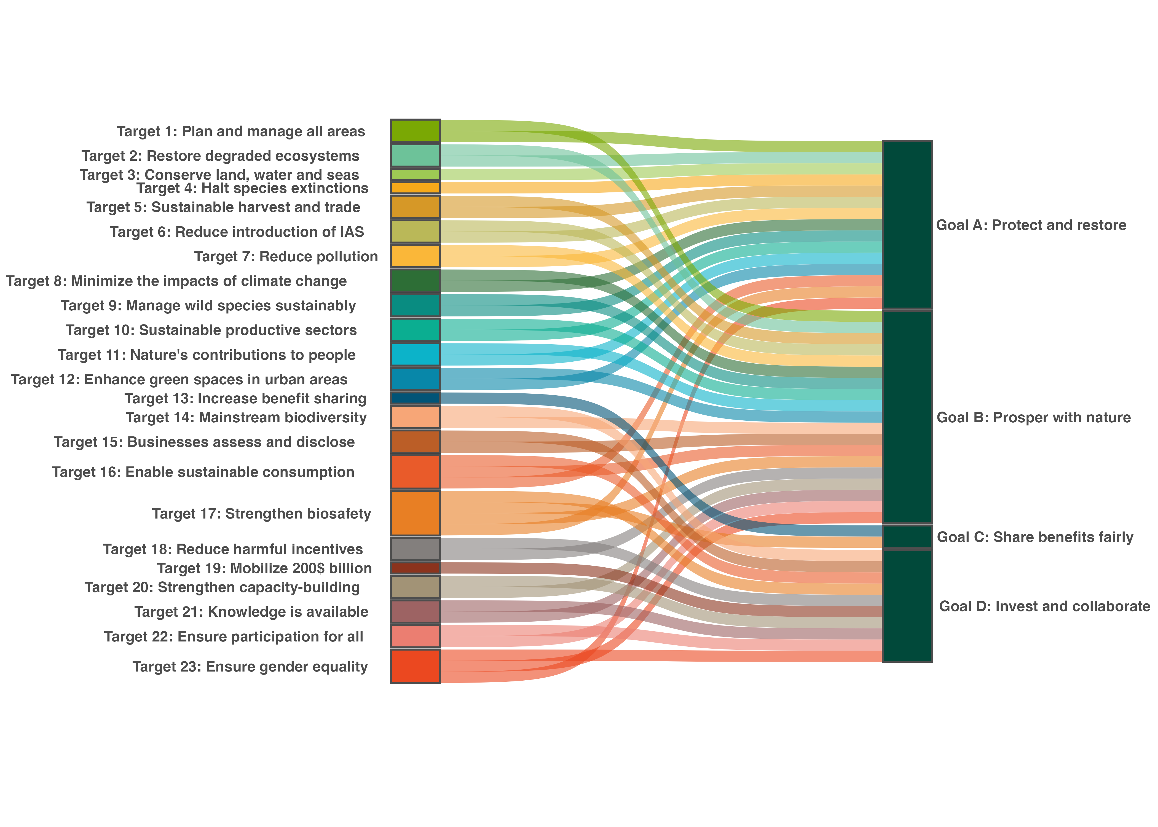
Nota: Las relaciones entre las metas y los objetivos se basan en las metas nacionales presentadas por las Partes. Se establece un vínculo entre una meta y el objetivo si al menos un tercio de todas las metas nacionales establecidas por las Partes de cualquier grupo regional de Estados Miembros de las Naciones Unidas relacionaron una meta con el objetivo. Dado que el Marco no incluye una correlación entre sus metas y sus objetivos, esta figura ilustra, por lo tanto, cómo perciben colectivamente las Partes la relación entre las metas y los objetivos del Marco. En la figura, se combina la información que se presenta en las cuatro figuras de la sección II.C (figuras 96, 100, 103 y 106), que muestran las metas relacionadas con cada uno de los objetivos por separado. Se basa en la manera en que las Partes han vinculado sus metas nacionales con las metas y los objetivos del Marco.
Figura 109
English | Español
Goal A: Protect and restore | Objetivo A: Proteger y restaurar
Goal B: Prosper with nature | Objetivo B: Prosperar con la naturaleza
Goal C: Share benefits fairly | Objetivo C: Compartir los beneficios de manera justa
Goal D: Invest and collaborate | Objetivo D: Invertir y colaborar
Target 1: Plan and manage all areas | Meta 1: Planificar y gestionar todas las zonas
Target 2: Restore degraded ecosystems | Meta 2: Restaurar los ecosistemas degradados
Target 3: Conserve land, water and seas | Meta 3: Conservar las tierras, las aguas y los mares
Target 4: Halt species extinctions | Meta 4: Detener las extinciones de especies
Target 5: Sustainable harvest and trade | Meta 5: Recolección y comercio sostenibles
Target 6: Reduce introduction of IAS | Meta 6: Reducir la introducción de especies exóticas invasoras
Target 7: Reduce pollution | Meta 7: Reducir la contaminación
Target 8: Minimize the impacts of climate change | Meta 8: Minimizar los impactos del cambio climático
Target 9: Manage wild species sustainably | Meta 9: Gestionar las especies silvestres sosteniblemente
Target 10: Sustainable productive sectors | Meta 10: Sectores productivos sostenibles
Target 11: Nature’s contributions to people | Meta 11: Contribuciones de la naturaleza a las personas
Target 12: Enhance green spaces in urban areas | Meta 12: Aumentar los espacios verdes en las zonas urbanas
Target 13: Increase benefit- sharing | Meta 13: Aumentar la participación en los beneficios
Target 14: Mainstream biodiversity | Meta 14: Integrar la biodiversidad
Target 15: Businesses assess and disclose | Meta 15: Evaluación y divulgación por las empresas
Target 16: Enable sustainable consumption | Meta 16: Facilitar el consumo sostenible
Target 17: Strengthen biosafety | Meta 17: Reforzar la seguridad de la biotecnología
Target 18: Reduce harmful incentives | Meta 18: Reducir los incentivos perjudiciales
Target 19: Mobilize $200 billion | Meta 19: Movilizar 200.000 millones de dólares
Target 20: Strengthen capacity-building | Meta 20: Reforzar la creación de capacidad
Target 21: Knowledge is available | Meta 21: Disponibilidad de conocimientos
Target 22: Ensure participation for all | Meta 22: Garantizar la participación para todos
Target 23: Ensure gender equality | Meta 23: Garantizar la igualdad de género

Recuadro 58
Panoramas generales de los objetivos basados en los vínculos ilustrados en la figura 109

Objetivo A – Proteger y restaurar

Las Partes relacionaron 15 de las 23 metas del Marco con el Objetivo A, incluidas todas las metas relacionadas con la reducción de las amenazas a la biodiversidad, excepto la meta 5, así como 4 de las 5 metas relacionadas con la utilización sostenible y la participación en los beneficios. Los progresos hacia la consecución del Objetivo A dependen, por lo tanto, de la implementación de una gran variedad de metas con repercusiones tanto directas como indirectas sobre la biodiversidad. Si bien algunas de las metas relacionadas muestran tendencias positivas, los progresos colectivos generales hacia la consecución de esas metas siguen siendo dispares.

Objetivo B – Prosperar con la naturaleza

Las Partes relacionaron 19 de las 23 metas del Marco con el Objetivo B; esto es, más metas que las que se relacionaron con cualquier otro objetivo. Los progresos hacia la consecución del Objetivo B dependen en gran medida, por lo tanto, de la acción coordinada en lo que respecta a la mayor parte del Marco. Como se muestra en la sección II.B, los progresos colectivos en el conjunto del Marco son dispares y requieren medidas relativas a los impulsores tanto directos como indirectos del cambio en la biodiversidad.

Objetivo C – Compartir los beneficios de los recursos genéticos de manera justa

Las Partes relacionaron solo dos metas del Marco con el Objetivo C: la meta 13 sobre acceso y participación en los beneficios y la meta 17 sobre seguridad de la biotecnología. Aunque no se dispone de información suficiente para hacer un seguimiento de los progresos en los resultados relacionados con esas dos metas mundiales, las Partes han informado sobre los progresos realizados en la elaboración de algunas de las medidas administrativas, legislativas y de políticas definidas en esas dos metas.

Objetivo D – Invertir y colaborar

De las 23 metas del Marco, las Partes relacionaron 10 metas con el Objetivo D, todas ellas relativas a herramientas y soluciones para la implementación y la integración. Las metas 18, 19 y 20 muestran la vinculación más estrecha con el Objetivo D. Los progresos colectivos hacia la consecución de varias de las metas relacionadas con el Objetivo D enfrentan importantes dificultades de implementación.

III.B De cara al futuro: dificultades y oportunidades
Del presente informe mundial, surgen seis mensajes principales en relación con los progresos colectivos. La implementación exitosa del Marco requerirá abordar las deficiencias y superar los obstáculos que impiden el progreso colectivo señalados en esos mensajes. A continuación, se exponen esos seis mensajes, junto con posibles enfoques no prescriptivos para abordar las dificultades y superar los obstáculos relacionados con cada mensaje principal. Tras los mensajes principales, se incluye una breve reflexión final relativa a la producción del presente informe (recuadro 59).
Mensaje principal 1: Alcance y cobertura
El Marco ha suscitado una voluntad política y un compromiso firmes. Sin embargo, existen diferencias entre el alcance colectivo de las metas nacionales y el alcance de las metas mundiales del Marco. Reforzar la voluntad política y el compromiso permitiría abordar y superar esas diferencias en el alcance y la ambición.
En el momento de la elaboración de este informe, 162 Partes (el 83 %) habían establecido metas nacionales armonizadas con el Marco, y cada Parte había abordado, en promedio, 22 de las 23 metas mundiales. En marcado contraste, en el momento de la revisión final de las Metas de Aichi para la Diversidad Biológica que se llevó a cabo en 2020, solo aproximadamente la mitad de las Partes había establecido metas nacionales en consonancia con las metas mundiales (CDB, 2020). Asimismo, más de 100 actores distintos de los Gobiernos nacionales habían presentado compromisos a través del portal creado a tales efectos a tiempo para que se tuvieran en cuenta en la preparación de este informe, y el número de comunicaciones sigue aumentando. A pesar del alto nivel de participación, muchos de los elementos principales que conforman las metas mundiales no se abordan o se reflejan de forma insuficiente en las metas nacionales presentadas por las Partes.
Según la evaluación, las metas nacionales armonizadas con las metas 4, 8 y 11 del Marco, seguidas de las metas 5, 9 y 10, presentaban la mayor cobertura de los elementos de las metas mundiales (véase la figura 1). Las metas nacionales armonizadas con las metas 15, 16, 19 y 22 del Marco mostraron la menor cobertura de los elementos de las metas mundiales, seguidas de las metas nacionales armonizadas con las metas 1, 14, 18, 20 y 23 del Marco. La cobertura específica de los distintos elementos en las metas nacionales varía considerablemente entre las distintas metas mundiales.
En general, las metas y los elementos de las metas relacionados con la conservación y la utilización sostenible de la diversidad biológica se abordan de manera más exhaustiva en las metas nacionales que las metas y los elementos de metas relacionados con los impulsores indirectos de pérdida de diversidad biológica. Las metas y los elementos relacionados con la integración de la biodiversidad, el consumo sostenible, la movilización de recursos, los incentivos y los subsidios, la participación y los procesos participativos, la gobernanza equitativa, los derechos sobre las tierras y los recursos, la perspectiva de género, la coherencia de las políticas y los medios de implementación se abordan de forma menos sistemática. Además, los ecosistemas marinos, costeros y de aguas continentales también están infrarrepresentados en comparación con los ecosistemas terrestres. Las cuestiones transversales, como las contribuciones y los derechos de los pueblos indígenas y las comunidades locales, las mujeres y la juventud; los enfoques de todo el gobierno y toda la sociedad; los enfoques basados en los derechos humanos; el género; y la equidad intergeneracional, junto con otras consideraciones incluidas en la sección C del Marco, no se han mencionado con frecuencia en las descripciones incluidas en las metas nacionales, las estrategias y planes de acción nacionales en materia de biodiversidad y los informes nacionales.
Posibles enfoques no prescriptivos:
- Sin desviar recursos de la implementación, las Partes podrían ajustar las metas y reforzar las medidas para abordar mejor algunas metas específicas o elementos de las metas mundiales que no se reflejan plenamente. Se podría revisar y desarrollar en mayor medida la política nacional, según sea necesario, haciendo referencia a todo el alcance de las metas mundiales conexas, con el fin de identificar posibles ámbitos en los que unos compromisos nacionales más firmes y exhaustivos puedan subsanar las deficiencias y superar las dificultades en la implementación y ambición colectivas. Se podrían considerar diferentes opciones en función de las circunstancias nacionales; por ejemplo, las Partes que aún no hayan actualizado sus EPANB o sus metas podrían redoblar los esfuerzos para adaptarse al alcance y la ambición de las metas mundiales, con medios de implementación adecuados; las Partes podrían revisar y ajustar las metas, en función de las circunstancias nacionales, pero sin desviar recursos ni atención de la implementación; o bien, las Partes podrían mantener sus metas ya actualizadas, pero reforzar sus acciones para abordar mejor metas específicas o elementos de metas en los que se hayan observado deficiencias en el alcance y la ambición colectivos.
- Las plataformas de múltiples interesados, coaliciones, alianzas, iniciativas y otras formas de cooperación y colaboración podrían ampliarse y reproducirse para promover una mayor ambición e implementación, así como un compromiso sostenido, la comunicación, la sensibilización, la educación y la promoción, ampliando así el compromiso con el Marco, en particular en lo que respecta a las metas y elementos infrarrepresentados.
- Para respaldar un alcance más amplio en sus estrategias nacionales y, en particular, en sus planes de acción, las Partes podrían centrarse en abordar los principales obstáculos relacionados con los medios de implementación, la coherencia de las políticas y la gobernanza ambiental, la participación y el compromiso de actores distintos de los Gobiernos nacionales, y las carencias en materia de datos y conocimientos.

Mensaje principal 2: Acción e implementación
Todas las metas se están implementando, pero menos de la mitad de las Partes indicaron que sus metas nacionales iban por buen camino para alcanzar alguna de las metas mundiales. Esto podría abordarse mediante una acción acelerada, estratégica y priorizada, adaptada a las circunstancias nacionales, especialmente en lo que respecta a formas de abordar los impulsores subyacentes de la pérdida de diversidad biológica.
Se están adoptando medidas en relación con todas las metas del Marco y los informes nacionales contienen numerosos ejemplos de implementación satisfactoria. Muchas Partes informaron de progresos en la consecución de una o varias de sus metas nacionales; sin embargo, si se tienen en cuenta los progresos colectivos en relación con las metas mundiales, menos de la mitad de las Partes que presentaron informes consideraron que sus metas nacionales armonizadas con alguna de las metas mundiales del Marco estaban en vías de ser alcanzadas. Las tendencias de los indicadores fueron mixtas y, en general, las tendencias negativas son más frecuentes que las tendencias positivas.
En sus autoevaluaciones, las Partes indican con mayor frecuencia que las metas nacionales relacionadas con las metas 1, 2, 3, 8, 13, 20, 21 y 22 del Marco están en vías de ser alcanzadas, e informan con menor frecuencia que las metas nacionales relacionadas con las metas 6, 12, 15, 16, 18 y 19 están en vías de ser alcanzadas. Quizá sea demasiado pronto para detectar tendencias en los indicadores relacionados con la implementación del Marco, debido a los retrasos entre esta y el seguimiento, así como a las deficiencias de datos en lo que respecta a todo el Marco. Sin embargo, los datos presentados en los informes nacionales no demuestran actualmente de manera sistemática que la tendencia avance al ritmo necesario para alcanzar ninguna de las metas mundiales. No obstante, algunas metas, en particular las que están armonizadas con las metas mundiales 5, 6, 16 y 20, muestran mayores progresos colectivos hacia la consecución de la meta mundial que otras, sobre todo aquellas armonizadas con las metas 3, 4, 13, 17, 19 y 23.
El análisis de la autoevaluación de los progresos, así como de los indicadores presentados en los informes nacionales, pone de relieve deficiencias en la implementación que afectan a todo el Marco. Esto incluye una cobertura desigual de tipos específicos de ecosistemas en los datos desglosados presentados y en las tendencias de esos datos. Las deficiencias en la implementación reflejan dificultades más amplias a la hora de abordar los impulsores indirectos de la pérdida de diversidad biológica, entre los que se incluyen modalidades de producción y consumo insostenibles, desajuste de los incentivos económicos e integración insuficiente de la biodiversidad y sus múltiples valores en todos los sectores.
Posibles enfoques no prescriptivos:
- Podrían fomentarse aún más el aprendizaje entre pares, incluso a nivel regional, y los intercambios entre responsables de la formulación de políticas, expertos técnicos, titulares de derechos, especialistas involucrados en la implementación y otros interesados, como una forma de ayudar a identificar posibles medidas y acelerar la implementación.
- Un mayor énfasis en la elaboración de planes de financiación de la biodiversidad, planes de creación de capacidad y planes de seguimiento para apoyar la implementación a nivel nacional podría fomentar una implementación eficiente y sentar las bases para orientar las medidas, así como para identificar y subsanar las deficiencias en la implementación.
- Podría ser útil para las Partes identificar y priorizar aquellas medidas en las que una inversión de recursos tenga más probabilidades de generar un mayor avance hacia la consecución de las metas, teniendo en cuenta los requisitos conexos en materia de financiación, capacidad, tecnología, gobernanza y seguimiento. En particular, dicho proceso podría centrarse en medidas destinadas a abordar los factores subyacentes de la pérdida de diversidad biológica, armonizar los sistemas económicos y financieros con los objetivos de biodiversidad, reforzar una gobernanza inclusiva y adaptativa, promover la producción y el consumo sostenibles y equitativos, y fomentar enfoques integrados que abarquen los sistemas de biodiversidad, clima, alimentación, uso de la tierra, agua y salud, lo que ofrecería oportunidades para generar múltiples beneficios y reducir las compensaciones.
- Se podrían subsanar mejor las deficiencias en la implementación reforzando los enfoques de toda la sociedad y todo el gobierno y abordando los obstáculos relacionados con los medios de implementación, la coherencia de las políticas y la gobernanza ambiental y la participación e implicación de actores distintos de los Gobiernos nacionales, así como las carencias de datos y conocimientos.

Mensaje principal 3: Medios de implementación
Desde la adopción del Marco, se han registrado algunos progresos en materia de financiación pública nacional e internacional, incentivos positivos para la biodiversidad, creación y desarrollo de capacidad, transferencia de tecnología y cooperación científica y técnica; sin embargo, se informa de menos progresos en la movilización y el seguimiento de la financiación privada, así como en la reducción de los incentivos, incluidos los subsidios, que son perjudiciales para la diversidad biológica. Las Partes señalan que el acceso a medios de implementación suficientes y oportunos sigue siendo un obstáculo para la implementación de todo el Marco.
El Objetivo D del Marco define la necesidad de contar con medios de implementación adecuados para implementar plenamente el Marco. Las Partes han señalado que las metas nacionales armonizadas con la meta 19, así como con las metas 18 y 20 del Marco, son las más estrechamente relacionadas con el Objetivo D, seguidas de las metas 14, 15, 16, 17, 21, 22 y 23. Como se ha demostrado en el análisis de cada una de las metas, en general esos objetivos mundiales presentan algunas de las mayores deficiencias en cuanto a alcance y ambición colectivos.
Las metas 15, 16, 18 y 19 tuvieron algunas de las puntuaciones más bajas entre todas las metas del Marco en el contexto de la autoevaluación de los progresos realizada por las Partes. Considerando los datos informados por las Partes en relación con la evaluación de los progresos colectivos en la consecución de la meta 19, es probable que no se alcanzara el hito establecido para 2025 de 20.000 millones de dólares al año en recursos financieros internacionales totales relacionados con la biodiversidad; sin embargo, solo será posible realizar una evaluación definitiva una vez que se hayan informado datos completos hasta 2025 inclusive.
Algunas de las dificultades señaladas por las Partes se refieren a la escala, la sincronización y la disponibilidad de los medios de implementación, así como a la forma en que estos se ajustan al Marco. Además, se mencionan dificultades en relación con los datos financieros específicos sobre la biodiversidad, incluidas carencias en la información desglosada sobre los beneficiarios y en los datos financieros en el nivel de las metas. Muchas Partes informaron que la escasez de recursos financieros y humanos limitó la capacidad institucional y técnica y se relacionó con dificultades para acceder a la tecnología o implementarla. Es probable que los países en desarrollo, especialmente los países menos adelantados y los pequeños Estados insulares en desarrollo, hayan sido los que más han indicado en sus informes nacionales deficiencias en los medios de implementación. Además, en los informes nacionales se destaca que los pueblos indígenas y las comunidades locales, las mujeres, la juventud, los gobiernos subnacionales y otros actores a menudo carecen de recursos suficientes para respaldar o aumentar sus contribuciones a la implementación del Marco. Las Partes identificaron prácticas exitosas y oportunidades para mejorar los medios de implementación, entre las que se incluyen el fortalecimiento de los marcos normativos, reglamentarios e institucionales; una mejor armonización de las corrientes financieras públicas y privadas con los objetivos de biodiversidad; la reforma de los incentivos, incluidos los subsidios, que son perjudiciales para la diversidad biológica; un mayor acceso a financiación, creación de capacidad, transferencia de tecnología y cooperación científica y técnica; y una mayor colaboración entre sectores, actores e iniciativas internacionales existentes para maximizar la repercusión y apoyar la implementación equitativa del Marco.
Posibles enfoques no prescriptivos:
- La inversión en políticas públicas, marcos normativos, salvaguardias y mecanismos de rendición de cuentas sólidos, entre otras cosas para taxonomías, marcos de divulgación y otros instrumentos financieros, cuando proceda, podría contribuir a la movilización de recursos y a una mejor armonización de los sistemas económicos con los objetivos de biodiversidad. La integración sistemática de las consideraciones sobre biodiversidad en la toma de decisiones económicas y la armonización de las metodologías utilizadas por las empresas, las instituciones financieras y otros actores con los objetivos e indicadores del Marco podrían favorecer una mejor coordinación y un cambio sistémico a largo plazo.
- Los enfoques de financiación combinada y otros mecanismos de financiación innovadores podrían ayudar a movilizar recursos adicionales, favoreciendo resultados medibles en materia de biodiversidad y una participación equitativa en los beneficios.
- Las Partes podrían aprovechar un enfoque de toda la sociedad basándose en el reconocimiento y la integración de las contribuciones y los compromisos de actores distintos de los Gobiernos nacionales en materia de implementación y mejorando la forma en que los diferentes actores, entre ellos los pueblos indígenas y las comunidades locales, las mujeres y la juventud, pueden acceder a una financiación adecuada.
- Las Partes podrían redoblar sus esfuerzos para identificar y, posteriormente, eliminar, suprimir gradualmente o reformar los incentivos, incluidos los subsidios, que son perjudiciales para la diversidad biológica, de manera proporcionada, justa, efectiva y equitativa, y aumentar los incentivos positivos para la conservación y la utilización sostenible de la diversidad biológica.
- Podría ser útil para las Partes reforzar la capacidad en materia de movilización de recursos y seguimiento. Esos esfuerzos permitirían identificar opciones para potenciar la creación y el desarrollo de capacidad, el intercambio de conocimientos e información con diferentes actores, la transferencia de tecnología y la cooperación científica y técnica, incluso mediante mecanismos regionales y subregionales mejorados. Los centros regionales y subregionales de cooperación científica y técnica establecidos a través del Convenio, u otros mecanismos regionales, podrían desempeñar un papel especialmente importante a este respecto.
- En la labor realizada en el contexto del Convenio en materia de movilización de recursos, incentivos, creación de capacidad, cooperación científica y técnica y transferencia de tecnología se podrían tener en cuenta las conclusiones del informe mundial, así como las necesidades señaladas en los informes nacionales, a la hora de diseñar medidas destinadas a subsanar las deficiencias en los medios de implementación.
- El intercambio de conocimientos, la facilitación de alianzas y la cooperación Sur-Sur, Norte-Sur y triangular podrían ampliarse, incluso, potencialmente, a través de los centros regionales y subregionales de apoyo a la cooperación científica y técnica.
- Aprovechar las iniciativas existentes en el contexto del Convenio y sus Protocolos, los convenios relacionados con la diversidad biológica y otros acuerdos ambientales multilaterales pertinentes, así como con organizaciones y procesos internacionales, podría mejorar la coherencia, reducir la duplicación y maximizar la repercusión de los recursos disponibles.
Mensaje principal 4: Enfoques de todo el gobierno
Aunque muchas Partes informan de medidas para reforzar la gobernanza ambiental, impulsar la integración de la biodiversidad y sus múltiples valores y mejorar la coherencia de las políticas, los progresos siguen siendo desiguales e insuficientes. Las metas del Marco incluyen aspectos relacionados con los planes de desarrollo económico, los sistemas alimentarios, la salud, la infraestructura, el comercio, la política fiscal, las finanzas y otras prioridades nacionales. Se requiere una mejora de la incorporación y la integración de la biodiversidad en todos los ámbitos gubernamentales a fin de aplicar el enfoque de todo el gobierno del Marco, evitar o minimizar las compensaciones, reducir la duplicación y racionalizar la asignación de recursos en el plano nacional.

Entre las medidas de políticas descritas en los informes nacionales, las Partes informan de progresos en la elaboración de legislación y en la participación de ministerios distintos de aquellos del sector ambiental, con la participación de las autoridades subnacionales, y la elaboración de una planificación espacial que tiene en cuenta la biodiversidad y de procesos de gestión eficaces. Los ministerios cuya participación se menciona con mayor frecuencia son los de agricultura, pesca y finanzas. Muchas Partes han incorporado las convenciones de Río y otros acuerdos ambientales multilaterales en sus estrategias y planes de acción nacionales en materia de biodiversidad, y en las metas e informes nacionales se mencionan numerosos acuerdos e iniciativas internacionales. Varias Partes proporcionaron ejemplos de planificación integrada entre la biodiversidad y el clima, la alimentación, el agua, la salud, el uso de la tierra u otros objetivos de desarrollo. Sin embargo, la participación de ministerios distintos de aquellos del sector ambiental suele describirse en términos generales, sin incluir información sobre la implementación coordinada entre sectores.
Las metas 1 y 14 del Marco, cuya consecución exitosa está más directamente relacionada con los enfoques de todo el gobierno a través de la planificación integrada y la integración de la biodiversidad, respectivamente, han mostrado progresos limitados. Esto resulta especialmente evidente en lo que respecta a la planificación espacial integrada, la incorporación de la biodiversidad y sus múltiples valores en las políticas, los reglamentos, los procesos de planificación y desarrollo, y el esfuerzo por garantizar la integración en todos los niveles de gobierno y sectores.
Posibles enfoques no prescriptivos:
- Es imperativo reforzar la implementación mediante mejores marcos legislativos y normativos, mecanismos de coordinación más sólidos y una mayor colaboración entre sectores y niveles de gobierno para garantizar la eficacia y la integración en la planificación y la implementación.
- Mejorar la planificación, el seguimiento y la implementación integrados en todos los procesos, incluidas las convenciones de Río, los acuerdos ambientales multilaterales relacionados con la biodiversidad u otros, así como otros acuerdos y procesos internacionales, regionales y subregionales, incluidos los relacionados con objetivos de financiación y/o socioeconómicos y de desarrollo, mediante una mejor integración, podría aumentar la eficiencia, reducir la duplicación y reforzar la coherencia de las políticas y las medidas, así como mejorar la asignación de los recursos nacionales.
- Mejorar la comprensión institucional del Marco y sus procesos conexos en todos los ministerios, además del ministerio de medio ambiente, podría fomentar una acción más coordinada y complementaria entre las instituciones gubernamentales y los distintos sectores.
- Invertir en una planificación espacial participativa, integrada y que tenga en cuenta la biodiversidad, como se detalla en la meta 1, y evaluar el valor de la biodiversidad y sus múltiples valores, como se detalla en la meta 14, aprovechando también los conocimientos y prácticas tradicionales de los pueblos indígenas y las comunidades locales, las mujeres y la juventud, podría mejorar la implementación en relación con todas las metas del Marco.
Mensaje principal 5: Enfoque de toda la sociedad
No resulta posible cumplir el Marco sin la participación de actores distintos de los Gobiernos nacionales. El enfoque de toda la sociedad puede constituir una vía muy eficaz, inclusiva y rentable para reforzar la implementación. Los impactos de los distintos actores sobre la biodiversidad y su dependencia de ella, la participación, los derechos y las necesidades de recursos de los pueblos indígenas y las comunidades locales, las mujeres, la juventud y otros actores, así como las contribuciones que los distintos actores están realizando o podrían realizar al Marco, aún no se tienen en cuenta, contabilizan o respaldan plenamente, ni se reflejan de manera coherente en la planificación, el seguimiento y la presentación de informes.

Muchos actores distintos de los Gobiernos nacionales, entre ellos los pueblos indígenas y las comunidades locales, los gobiernos subnacionales, las ciudades y otras autoridades locales, las organizaciones intergubernamentales, las organizaciones no gubernamentales, las mujeres, la juventud, las organizaciones de investigación, la comunidad empresarial y financiera, además de los representantes de sectores relacionados con la biodiversidad o que dependen de ella, están apoyando actualmente la implementación del Marco. En muchas estrategias y planes de acción nacionales en materia de biodiversidad se describen, en mayor o menor medida, la participación de diferentes actores en los procesos de planificación nacional, y más de 100 actores distintos de los Gobiernos nacionales han asumido compromisos en apoyo del Marco a través del portal creado a ese efecto. Los progresos han sido desiguales en cuestiones relacionadas con los derechos y la equidad, la gobernanza equitativa y la participación de los titulares de derechos y otros actores, las acciones de las empresas y la coordinación de los actores distintos de los Gobiernos nacionales y su implicación en la implementación. Si bien muchas Partes informaron de progresos en relación con algunos elementos de las metas 22 y 23, como por ejemplo la participación, en mayor o menor medida, de los pueblos indígenas y las comunidades locales, las mujeres y la juventud, así como otros actores, en la toma de decisiones relacionadas con la diversidad biológica, hubo una menor cobertura en las metas nacionales relacionadas con el acceso a la información y a la justicia, los derechos sobre la tierra, los territorios, los recursos y los conocimientos tradicionales, o con una gobernanza de la biodiversidad con perspectiva de género. Como se indica en la evaluación de la meta 15, los progresos han sido limitados en lo que respecta a la reducción de los impactos negativos de las empresas en la biodiversidad, el aumento de los efectos positivos, la reducción de los riesgos relacionados con la biodiversidad para las empresas y las instituciones financieras, la promoción de medidas para garantizar modalidades de producción y consumo sostenibles y equitativas y la elaboración de marcos de divulgación y presentación de informes para las empresas.
Muchas Partes informaron de dificultades a la hora de coordinar las contribuciones de los actores distintos de los Gobiernos nacionales a sus metas nacionales y darles seguimiento. La información sobre las contribuciones de los distintos actores, o sobre la capacidad y los medios financieros o de otro tipo de que disponen esos actores para la implementación, es limitada. Además, en el caso de los pueblos indígenas y las comunidades locales, las mujeres, la juventud y los gobiernos subnacionales, la información sobre las carencias en los medios de implementación que serían necesarios para apoyar o ampliar sus contribuciones a la implementación del Marco es limitada. También cabe señalar que la razón de esta falta de información puede ser que el portal para recopilar información de esos actores no se puso en marcha hasta unos meses antes de la elaboración del presente informe.
Posibles enfoques no prescriptivos:
- Mejorar los mecanismos de comunicación, coordinación, seguimiento e implementación conjunta de acciones con actores distintos del Gobierno nacional, incluso a través de plataformas de múltiples interesados, podría mejorar la coherencia y la inclusividad de la planificación, la implementación, el seguimiento, la presentación de informes y la revisión.
- Los mecanismos para mejorar el seguimiento, a nivel nacional, de los compromisos de actores distintos de los Gobiernos nacionales y de los progresos hacia su cumplimiento podrían mejorar la transparencia, la coordinación y la integración. Eso también podría incluir el seguimiento de los medios de implementación de que disponen los diferentes actores o de las necesidades de medios de implementación de actores específicos, como los pueblos indígenas y las comunidades locales, las mujeres, la juventud y los gobiernos subnacionales.
- Reforzar un entorno propicio para la actuación y la rendición de cuentas de las empresas y los actores financieros podría apoyar la implementación del Marco. Esto podría incluir la elaboración y aplicación de políticas, leyes y reglamentos pertinentes, la promoción de la divulgación y la presentación de informes relacionados con la biodiversidad, la integración de las consideraciones sobre la biodiversidad en la toma de decisiones empresariales y financieras, y el fomento de la acción en todos los sectores y cadenas de valor que tengan considerables dependencias de la biodiversidad e impactos en ella.
- Desarrollar en mayor medida enfoques inclusivos, basados en los derechos y sensibles a las cuestiones de género y a las necesidades de la juventud podría contribuir a una implementación más eficaz del Marco. Esto incluye reconocer a los titulares de derechos como asociados en la implementación y promover la participación y representación de los pueblos indígenas y las comunidades locales, las mujeres, la juventud, las personas con discapacidad y otros interesados pertinentes en la formulación de políticas y la toma de decisiones relacionadas con la biodiversidad de manera plena, equitativa, inclusiva, efectiva y con perspectiva de género.

Mensaje principal 6: Datos y conocimientos
Las Partes han desplegado esfuerzos considerables para mejorar los sistemas nacionales de seguimiento y gestión de conocimientos, incluidos los conocimientos tradicionales. Sin embargo, existen importantes carencias en cuanto a disponibilidad de datos, intercambio de datos, indicadores adecuados y operativos, infraestructura existente y capacidad técnica, lo que genera carencias de datos, información y conocimientos disponibles para la toma de decisiones.
Muchas Partes disponen de datos cuantitativos para el seguimiento de las metas 1, 2, 3, 4 y 10, pero la información presentada fue dispar para el resto de las metas, lo que incluye algunas carencias de datos considerables. Las Partes han recabado información de organismos gubernamentales, instituciones científicas, pueblos indígenas y comunidades locales, la sociedad civil y fuentes internacionales, y han avanzado hacia la consecución de la meta 21. La presentación de datos cuantitativos está más desarrollada para algunos ecosistemas y las metas relativas a la restauración, las áreas protegidas y conservadas, el estado de las especies y los sistemas de producción que para las metas relacionadas con cuestiones socioeconómicas y transversales. La información cualitativa presentada sobre los elementos de las metas también es dispar. Ninguna de las Partes informó sobre todos los indicadores de cabecera y, en el caso de dos de esos indicadores, se carece de metodologías operacionales. Los datos informados para la mayoría de los indicadores carecen de series temporales comparables y rara vez se desglosan por tipo de ecosistema, sexo, edad, relación con los pueblos indígenas o las comunidades locales, u otras características pertinentes. Fue especialmente difícil presentar informes sistemáticos sobre los indicadores de cabecera más recientes y, por consiguiente, compilar esos indicadores.
Entre las dificultades relacionadas con los datos y los conocimientos figuran la falta de claridad metodológica para algunos indicadores, incluidos los indicadores de cabecera; la disponibilidad de datos y el acceso a estos; la fragmentación de los datos entre instituciones y plataformas; la insuficiencia de la infraestructura técnica y tecnológica; las complejidades de los sistemas estadísticos nacionales; la falta de financiación estable y fiable; la capacidad humana limitada; la insuficiencia de la coordinación institucional y la gobernanza de los datos; y las dificultades ligadas a la inclusión de los conocimientos tradicionales, con consentimiento libre, previo e informado, y a la información comunitaria en las actividades de seguimiento. Dado que los indicadores de cabecera tienen por objeto orientar la implementación, además de medir los progresos, esto indica que es posible que las Partes carezcan de la información que necesitan para implementar el Marco, lo que obstaculiza aún más los progresos.
Posibles opciones no prescriptivas:
- Invertir en datos, seguimiento y múltiples sistemas de conocimientos, incluyendo apoyo a la infraestructura digital, los mecanismos nacionales de intercambio de información u otros sistemas nacionales de gestión de la información, sería fundamental para garantizar una implementación nacional eficaz, así como la presentación de informes y la toma de decisiones a nivel nacional, subnacional y mundial. Esto incluiría la identificación de opciones para mejorar los medios de implementación de que disponen las Partes que son países en desarrollo, con el fin de apoyar la creación de sistemas nacionales estadísticos y de seguimiento.
- Podría resultar útil para las Partes definir los ámbitos prioritarios en los que resulte más necesario invertir en seguimiento, análisis de datos y sistemas de gestión de conocimientos, a fin de respaldar la implementación del Marco y la presentación de informes al respecto. Eso incluye reconocer el valor de contar con información desglosada por tipo de ecosistema, grupo taxonómico, sector, sexo, edad, pueblos indígenas y comunidades locales y otras características y de elaborar mapas nacionales de ecosistemas a los efectos de fundamentar las decisiones.
- El aprendizaje entre pares, el desarrollo de capacidad y el apoyo técnico específico, incluso a nivel regional y subregional, y la participación de actores distintos de los Gobiernos nacionales, se podrían llevar a la práctica, por ejemplo, a través de los centros de apoyo a la cooperación científica y técnica.
- La coordinación de la investigación y la inversión podrían orientarse hacia las carencias de conocimientos observadas en los informes nacionales, incluidas las que afectan a los países en desarrollo y a los ecosistemas, regiones, grupos sociales y sistemas de conocimientos infrarrepresentados.
- Se podrían desarrollar, junto con los pueblos indígenas y las comunidades locales, las mujeres, la juventud y otros titulares de conocimientos, procesos para su participación que aprovechen o incluyan iniciativas de seguimiento basadas en la comunidad e incorporen salvaguardias adecuadas, mecanismos de consentimiento libre, previo e informado y reconocimiento. Dichos procesos podrían abordar la mejora de la funcionalidad del portal para la presentación de compromisos de actores distintos de los Gobiernos nacionales y fomentar su uso.
- Ajustar los sistemas de seguimiento y datos utilizados por las empresas y las instituciones financieras en sus marcos de divulgación para armonizarlos con los de los gobiernos y con los indicadores utilizados en los informes nacionales mejoraría la coherencia y la transparencia.

Recuadro 59
Conclusiones relacionadas con la elaboración de este informe
La actualización de las EPANB, la presentación de las metas nacionales, la elaboración de los séptimos informes nacionales y la preparación de este primer informe mundial sobre los progresos colectivos en la implementación del Marco Mundial de Biodiversidad de Kunming-Montreal han brindado las primeras oportunidades para aplicar el enfoque multidimensional mejorado para la planificación, el seguimiento, la presentación de informes y la revisión —incluido el marco de seguimiento— adoptados en las reuniones 15ª y 16ª de la Conferencia de las Partes para cumplir con los requisitos de transparencia y responsabilidad en la implementación del Marco. Si bien el examen del mecanismo de planificación, seguimiento, presentación de informes y revisión no es un objetivo específico del informe mundial, su elaboración ha generado una serie de conclusiones sobre el funcionamiento de esos mecanismos.
Considerando la información analizada en este informe, los mecanismos de planificación, seguimiento, presentación de informes y revisión del Marco están proporcionando una base sólida para la transparencia, la rendición de cuentas y la evaluación de los progresos colectivos, al tiempo que su uso permite flexibilidad en función de las circunstancias nacionales. Todas las Partes que han presentado informes han incluido datos sobre al menos un indicador del marco de seguimiento adoptado. La cifra de presentación de datos sobre los indicadores de cabecera varía entre el 7 % y el 78 % de las Partes, según el indicador. Si bien se han sentado bases sólidas, los datos facilitados sobre los indicadores de cabecera no son, en la actualidad, lo suficientemente representativos ni coherentes como para extraer conclusiones firmes sobre los progresos colectivos. Aunque otros indicadores nacionales presentados aportan información complementaria valiosa, sigue siendo difícil evaluar las tendencias colectivas en un conjunto de diferentes tipos de indicadores y temas.
La estructura normalizada de presentación de informes, tanto para las Partes como para los actores distintos de los Gobiernos nacionales, ha mejorado la capacidad para evaluar los progresos colectivos a escala mundial, pero existen algunas carencias en la información recopilada y en las orientaciones relativas a la presentación de informes, en particular sobre el uso de los indicadores, la información relacionada con la sección C del Marco y la información incluida tanto en los informes nacionales como en los compromisos de otros actores sobre los progresos logrados por esos actores. Asimismo, se necesita más orientación sobre la metodología y el calendario para complementar la información facilitada en las comunicaciones de las Partes con información procedente de evaluaciones científicas, incluida la labor de la Plataforma Intergubernamental Científico-Normativa sobre Diversidad Biológica y Servicios de los Ecosistemas (IPBES), fuentes de datos mundiales y bibliografía pertinente, especialmente en el contexto de la preparación de la segunda evaluación mundial de la IPBES. También se necesita más orientación sobre cómo podrían utilizarse las carencias de conocimientos identificadas en los informes nacionales y en el informe mundial para guiar las futuras inversiones en investigación y seguimiento y en elaboración de instrumentos y evaluaciones.

Bibliografía

Affinito, F. y otros, 2024. Progress in developing and operationalizing the Monitoring Framework of the Global Biodiversity Framework. Nat. Ecol. Evol. https://doi.org/10.1038/s41559-024-02566-7
Affinito, F. y otros, 2025. Assessing coverage of the monitoring framework of the Kunming-Montreal Global Biodiversity Framework and opportunities to fill gaps. Nat. Ecol. Evol. 1-15. https://doi.org/10.1038/s41559-025-02718-3
Asamblea General de las Naciones Unidas, 2023a. A/RES/78/155: Aplicación del Convenio sobre la Diversidad Biológica y su contribución al desarrollo sostenible. Resolución 78/155. Naciones Unidas. Disponible en: https://docs.un.org/es/a/res/78/155 (consultado el 4 de mayo de 2026)
Asamblea General de las Naciones Unidas, 2023b. A/RES/77/289: Declaración política de la reunión de alto nivel sobre el examen de mitad de período del Marco de Sendái para la Reducción del Riesgo de Desastres 2015-2030. Asamblea General de las Naciones Unidas. Disponible en: https://docs.un.org/es/A/RES/77/289 (consultado el 15 de julio de 2026)
Asare, R.A., Kyei, A., Mason, J.J., 2013. The community resource management area mechanism: The community resource management area mechanism: a strategy to manage African forest resources for REDD+. Philos. Trans. R. Soc. B Biol. Sci. 368, 20120311. https://doi.org/10.1098/rstb.2012.0311
Atlas Mundial de los Ecosistemas, 2026. Guidelines for developing national ecosystem maps. https://doi.org/10.60566/CD13V-0ME13
BioJapan, 2025. Documentation of Traditional Knowledge on Medicinal Plants in Peninsular Malaysia and the Promotion of Genetic Resource Management through Bioprospecting. National Institute of Genetics ABS Support Office, Yokohama. Disponible en: https://terayoshi-gyosei.com/absreport13/ (consultado el 25 de julio de 2026)
Blasiak, R., Jouffray, J.-B., 2024. When will the BBNJ Agreement deliver results? Npj Ocean Sustain. 3, 21. https://doi.org/10.1038/s44183-024-00058-6
Bosetti, L., 2023. Global Reporting Initiative Standards, en: Idowu, S.O. y otros (eds.), Encyclopedia of Sustainable Management. Springer International Publishing, Cham, págs. 1706-1718. https://doi.org/10.1007/978-3-031-25984-5_1033
Brasil, Ministerio de Relaciones Exteriores, 2025. Comunicación del Brasil en respuesta a la notificación núm. 2025-100 del CDB. Secretaría del Convenio sobre la Diversidad Biológica, Montreal. Disponible en: https://www.cbd.int/notifications/2025-100 (consultado el 23 de junio de 2026)
Brito, D. y otros, 2010. How similar are national red lists and the IUCN Red List? Biol. Conserv. 143, 1154-1158. https://doi.org/10.1016/j.biocon.2010.02.015
Butchart, S.H.M. y otros, 2025. Measuring trends in extinction risk: a review of two decades of development and application of the Red List Index. Philos. Trans. R. Soc. B Biol. Sci. 380, 20230206. https://doi.org/10.1098/rstb.2023.0206
CAFF, 2025a. Comunicación de la Secretaría de Conservación de la Flora y Fauna del Ártico (CAFF) en respuesta a la notificación núm. 2025-099 del CDB. Secretaría del Convenio sobre la Diversidad Biológica, Montreal. Disponible en: https://www.cbd.int/notifications/2025-099 (consultado el 21 de mayo de 2026)
CAFF, 2025b. Actions for Arctic Biodiversity 2025-2035. Conservación de la Flora y Fauna del Ártico, Akureyri (Islandia). Disponible en: https://oaarchive.arctic-council.org/items/287297c8-cdec-46e1-8022-2c240242d1ad (consultado el 21 de mayo de 2026)
Carroll, S.R. y otros, 2020. The CARE Principles for Indigenous Data Governance. Data Sci. J. 19. https://doi.org/10.5334/dsj-2020-043
CBI, 2024. Resolución 2024-2: Resolution on the synergies between the IWC, the Convention on Biological Diversity and the Kunming-Montreal Global Biodiversity Framework adopted thereunder, and the agreement under the United Nations Convention on the Law of the Sea on the Conservation and Sustainable Use of Marine Biological Diversity of Areas Beyond National Jurisdiction. Secretaría de la Comisión Ballenera Internacional, Lima. Disponible en: https://https://crm.iwc.int/data/node/9832 (consultado el 21 de mayo de 2026)
CBI, 2025. Comunicación de la Secretaría de la Comisión Ballenera Internacional (CBI) en respuesta a la notificación núm. 2025-099 del CDB. Secretaría del Convenio sobre la Diversidad Biológica, Montreal. Disponible en: https://www.cbd.int/notifications/2025-099 (consultado el 21 de mayo de 2026)
CDB, 2001. Primera edición de la Perspectiva Mundial sobre la Diversidad Biológica. Secretaría del Convenio sobre la Diversidad Biológica, Montreal. Disponible en: https://www.cbd.int/gbo (consultado el 17 de abril de 2026)
CDB, 2006a. PMDB 2: Segunda edición de la Perspectiva Mundial sobre la Diversidad Biológica. Secretaría del Convenio sobre la Diversidad Biológica, Montreal. Disponible en: https://www.cbd.int/gbo (consultado el 16 de abril de 2026)
CDB, 2006b. UNEP/CBD/COP/8/31: INFORME DE LA OCTAVA REUNIÓN DE LA CONFERENCIA DE LAS PARTES EN EL CONVENIO SOBRE LA DIVERSIDAD BIOLÓGICA. Secretaría del Convenio sobre la Diversidad Biológica. Disponible en: https://www.cbd.int/doc/meetings/cop/cop-08/official/cop-08-31-es.pdf
CDB, 2008. UNEP/CBD/COP/9/29/Corr.1/Rev.1: INFORME DE LA CONFERENCIA DE LAS PARTES EN EL CONVENIO SOBRE LA DIVERSIDAD BIOLÓGICA ACERCA DE LA LABOR DE SU NOVENA REUNIÓN. Secretaría del Convenio sobre la Diversidad Biológica, Bonn (Alemania). Disponible en: https://www.cbd.int/doc/meetings/cop/cop-09/official/cop-09-29-corr1-rev1-en.pdf
CDB, 2010. PMDB 3: Tercera edición de la Perspectiva Mundial sobre la Diversidad Biológica. Secretaría del Convenio sobre la Diversidad Biológica, Montreal. Disponible en: https://www.cbd.int/gbo (consultado el 16 de abril de 2026)
CDB, 2011. UNEP/CBD/COP/10/27/Corr.1: INFORME DE LA DÉCIMA REUNIÓN DE LA CONFERENCIA DE LAS PARTES EN EL CONVENIO SOBRE LA DIVERSIDAD BIOLÓGICA. Secretaría del Convenio sobre la Diversidad Biológica, Nagoya (Japón). Disponible en: https://www.cbd.int/doc/meetings/cop/cop-10/official/cop-10-27-corr1-en.pdf
CDB, 2012. UNEP/CBD/COP/11/35: INFORME DE LA 11ª REUNIÓN DE LA CONFERENCIA DE LAS PARTES EN EL CONVENIO SOBRE LA DIVERSIDAD BIOLÓGICA. Secretaría del Convenio sobre la Diversidad Biológica, Hyderabad (India). Disponible en: https://www.cbd.int/doc/meetings/cop/cop-11/official/cop-11-35-es.pdf
CDB, 2014a. PMDB 4: Cuarta edición de la Perspectiva Mundial sobre la Diversidad Biológica. Secretaría del Convenio sobre la Diversidad Biológica, Montreal. Disponible en: https://www.cbd.int/gbo (consultado el 16 de abril de 2026)
CDB, 2014b. UNEP/CBD/COP/12/29: INFORME DE LA 12ª REUNIÓN DE LA CONFERENCIA DE LAS PARTES EN EL CONVENIO SOBRE LA DIVERSIDAD BIOLÓGICA. Secretaría del Convenio sobre la Diversidad Biológica, Pyeongchang (República de Corea). Disponible en: https://www.cbd.int/doc/meetings/cop/cop-12/official/cop-12-29-es.pdf
CDB, 2016. UNEP/CBD/COP/13/25: INFORME DE LA CONFERENCIA DE LAS PARTES EN EL CONVENIO SOBRE LA DIVERSIDAD BIOLÓGICA SOBRE SU 13ª REUNIÓN. Secretaría del Convenio sobre la Diversidad Biológica, Cancún (México). Disponible en: https://www.cbd.int/doc/c/049d/59ca/66f0ef3b745e68ae7ed0a673/cop-13-25-es.pdf
CDB, 2019. UNEP/CBD/COP/14/14: INFORME DE LA CONFERENCIA DE LAS PARTES EN EL CONVENIO SOBRE LA DIVERSIDAD BIOLÓGICA SOBRE SU 14ª REUNIÓN. Secretaría del Convenio sobre la Diversidad Biológica, Sharm el-Sheikh (Egipto). Disponible en: https://www.cbd.int/doc/c/7a6d/7ffd/3a300a2bde77d33fe3d80c6a/cop-14-14-es.pdf
CDB, 2020. PMDB 5: Quinta edición de la Perspectiva Mundial sobre la Diversidad Biológica. Secretaría del Convenio sobre la Diversidad Biológica, Montreal. Disponible en: https://www.cbd.int/gbo (consultado el 17 de abril de 2026)
CDB, 2023. UNEP/CBD/COP/15/17: INFORME DE LA CONFERENCIA DE LAS PARTES EN EL CONVENIO SOBRE LA DIVERSIDAD BIOLÓGICA SOBRE LA SEGUNDA PARTE DE SU 15ª REUNIÓN. Secretaría del Convenio sobre la Diversidad Biológica, Montreal. Disponible en: https://www.cbd.int/doc/c/0a39/b06a/29773739bb67640a77ffe835/cop-15-17-es.pdf
CDB, 2025a. CBD/SBSTTA/27/10: Informe de la 27ª reunión del Órgano Subsidiario de Asesoramiento Científico, Técnico y Tecnológico. Secretaría del Convenio sobre la Diversidad Biológica, Panamá. Disponible en: https://www.cbd.int/doc/c/e897/1bb2/bf83c3c058034c7256ad2cc5/sbstta-27-10-es.pdf
CDB, 2025b. CBD/SB8J/REC/1/5: Provisión de asesoramiento en materia de conocimientos tradicionales para el informe mundial sobre los progresos colectivos en la implementación del Marco Mundial de Biodiversidad de Kunming-Montreal. Secretaría del Convenio sobre la Diversidad Biológica, Panamá. Disponible en: https://www.cbd.int/doc/recommendations/sb8j-01/sb8j-01-rec-05-es.pdf (consultado el 29 de julio de 2026)
CDB, 2025c. Work under the Convention on Biological Diversity (CBD) relevant to the Agreement under UNCLOS on the Conservation and Sustainable Use of Marine Biological Diversity of Areas beyond National Jurisdiction (BBNJ Agreement). Secretaría del Convenio sobre la Diversidad Biológica, Montreal. Disponible en: https://www.cbd.int/doc/publications/cbd-bbnj-booklet-en.pdf (consultado el 17 de abril de 2026)
CDB, 2026. CBD/COP/16/13/Rev.1: Informe de la 16ª reunión de la Conferencia de las Partes en el Convenio sobre la Diversidad Biológica. Secretaría del Convenio sobre la Diversidad Biológica, Roma. Disponible en: https://www.cbd.int/doc/c/a461/eac8/b064e3a0654ee41a656bade9/cop-16-13-rev1-es.pdf
CDB, Convención sobre los Humedales, 2024. CBD/COP/16/INF/19: Sixth joint work plan (2024-2030) of the Convention on Biological Diversity and the Convention on Wetlands of International Importance especially as Waterfowl Habitat. Secretaría del Convenio sobre la Diversidad Biológica, Cali. Disponible en: https://www.cbd.int/doc/c/9064/7ac2/28ce9b98f96e723a731f3361/cop-16-inf-19-en.pdf (consultado el 21 de mayo de 2026)
CDP, 2025. Target 15 data: CDP monitoring of the global biodiversity framework (GBF) target 15.1. CDP Worldwide. Disponible en: https://www.cdp.net/en/data/monitoring-gbf
CEPE, 1979. Convenio de 1979 sobre la Contaminación Atmosférica Transfronteriza a Gran Distancia. Disponible en: https://unece.org/sites/default/files/2021-05/1979%20CLRTAP.e.pdf
CEPE, 1998. Convención sobre el Acceso a la Información, la Participación del Público en la Toma de Decisiones y el Acceso a la Justicia en Asuntos Ambientales. Comisión Económica para Europa de las Naciones Unidas (CEPE), Aarhus. Disponible en: https://unece.org/environment-policy/public-participation/aarhus-convention/text (consultado el 27 de julio de 2026)
CITES, 2025a. Comunicación de la Secretaría de la Convención sobre el Comercio Internacional de Especies Amenazadas de Fauna y Flora Silvestres (CITES) en respuesta a la notificación núm. 2025-099 del CDB. Secretaría del Convenio sobre la Diversidad Biológica, Montreal. Disponible en: https://www.cbd.int/notifications/2025-099 (consultado el 21 de mayo de 2026)
CITES, 2025b. SC79 Doc. 6.4: Palisandros y palos de rosa (Dalbergia spp.) y ébanos (Diospyros spp.) de Madagascar. Secretaría de la Convención sobre el Comercio Internacional de Especies Amenazadas de Fauna y Flora Silvestres, Samarcanda. Disponible en: https://cites.org/esp/sc/79/agenda-documents (consultado el 21 de mayo de 2026)
CITES, 2025c. Conf. 16.4 (Rev. CoP20): Cooperación de la CITES con otras convenciones relacionadas con la diversidad biológica. Secretaría de la Convención sobre el Comercio Internacional de Especies Amenazadas de Fauna y Flora Silvestres, Samarcanda. Disponible en: https://cites.org/esp/res/index.php (consultado el 31 de julio de 2026)
CITES, 2025d. Conf. 18.3 (Rev. CoP20): Visión Estratégica de la CITES: 2021-2030. Secretaría de la Convención sobre el Comercio Internacional de Especies Amenazadas de Fauna y Flora Silvestres, Samarcanda. Disponible en: https://cites.org/esp/res/index.php (consultado el 31 de julio de 2026)
CITES, 2026. 2026/005: Notificación a las Partes relativa a las Enmiendas a los Apéndices I y II de la Convención aprobadas por la Conferencia de las Partes en su 20ª reunión (Samarcanda, 24 de noviembre-5 de diciembre de 2025). Secretaría de la Convención sobre el Comercio Internacional de Especies Amenazadas de Fauna y Flora Silvestres, Ginebra. Disponible en: https://cites.org/sites/default/files/notifications/S-Notif-2026-005_0.pdf (consultado el 21 de mayo de 2026)
CLD, 2015. 3/COP.12: Integración de los Objetivos de Desarrollo Sostenible y sus metas en la aplicación de la Convención de las Naciones Unidas de Lucha contra la Desertificación y el informe del Grupo de Trabajo Intergubernamental sobre la Neutralización de la Degradación de las Tierras. Secretaría de la Convención de las Naciones Unidas de Lucha contra la Desertificación, Ankara. Disponible en: https://www.unccd.int/sites/default/files/sessions/documents/ICCD_COP12_20_Add.1/20add1spa.pdf (consultado el 21 de mayo de 2026)
CLD, 2022. UNCCD Data Dashboard: Proportion of degraded land over the total land area – Africa. Secretaría de la Convención de las Naciones Unidas de Lucha contra la Desertificación, Bonn. Disponible en: https://data.unccd.int/land-degradation?grouping=UNCCD&region=aprL8rz
CLD, 2024a. Decisión 19/COP.16: Evitar, reducir y revertir la degradación de las tierras y el suelo en tierras agrícolas. CLD. Disponible en: https://www.unccd.int/sites/default/files/2025-03/2424652S.pdf
CLD, 2024b. Decisión 29/COP.16: Pastizales y pastores. CLD. Disponible en: https://www.unccd.int/sites/default/files/2025-03/2424652S.pdf
CLD, 2025. Comunicación de la Secretaría de la Convención de las Naciones Unidas de Lucha contra la Desertificación (CLD) en respuesta a la notificación núm. 2025-099 del CDB. Secretaría del Convenio sobre la Diversidad Biológica. Disponible en: https://www.cbd.int/notifications/2025-099 (consultado el 21 de mayo de 2026)
CMNUCC, 2024a. Yearbook of Global Climate Action 2024: Marrakech Partnership for Global Climate Action. Secretaría de la Convención Marco de las Naciones Unidas sobre el Cambio Climático, Bonn. Disponible en: https://unfccc.int/documents/642847 (consultado el 12 de junio de 2026)
CMNUCC, 2024b. Decisión 2/CMA.5: Objetivo mundial relativo a la adaptación. Secretaría de la Convención Marco de las Naciones Unidas sobre el Cambio Climático, Emiratos Árabes Unidos. Disponible en: https://unfccc.int/sites/default/files/resource/cma2023_16a01S.pdf (consultado el 27 de julio de 2026)
CMNUCC, 2025. FCCC/PA/CMA/2025/8: Nationally determined contributions under the Paris Agreement. Synthesis report by the secretariat. Secretaría de la Convención Marco de las Naciones Unidas sobre el Cambio Climático, Bonn. Disponible en: https://unfccc.int/documents/650664 (consultado el 11 de agosto de 2026)
CMS, 2008. ACTION PLAN FOR THE CONSERVATION OF MIGRATORY BIRDS OF PREY IN AFRICA AND EURASIA. Disponible en: https://raptors.cms.int/sites/default/files/document/Raptors_Action_Plan_E_0.pdf
CMS, 2021. UNEP/CMS/Saiga/MOS4/Outcome 1: Medium-Term International Work Programme for the Saiga Antelope (2021-2025). Secretaría de la Convención sobre la Conservación de las Especies Migratorias de Animales Silvestres, Bonn. Disponible en: https://saiga.cms.int/document/medium-term-international-work-programme-saiga-antelope-2021-2025
CMS, 2023. UNEP/CMS/COP15/CRP18.3: Contribución de la CMS al Marco Mundial de Biodiversidad de Kunming-Montreal. Secretaría de la Convención sobre la Conservación de las Especies Migratorias de Animales Silvestres, Campo Grande. Disponible en: https://www.cms.int/document/cms-contribution-kunming-montreal-global-biodiversity-framework-1 (consultado el 17 de abril de 2026)
CMS, 2024. UNEP/CMS/Resolución 14.16: Conectividad ecológica. Secretaría de la Convención sobre la Conservación de las Especies Migratorias de Animales Silvestres, Samarcanda.
CMS, 2025a. Comunicación de la Secretaría de la Convención sobre la Conservación de las Especies Migratorias de Animales Silvestres (CMS) en respuesta a la notificación núm. 2025-099 del CDB. Secretaría del Convenio sobre la Diversidad Biológica, Montreal. Disponible en: https://www.cbd.int/notifications/2025-099 (consultado el 21 de mayo de 2026)
CMS, 2025b. UNEP/CMS/COP15/Doc.15: Plan Estratégico de Samarcanda para las Especies Migratorias 2024-2032. Secretaría de la Convención sobre la Conservación de las Especies Migratorias de Animales Silvestres, Samarcanda. Disponible en: https://www.cms.int/document/strategic-plan-migratory-species-2024-2032 (consultado el 15 de julio de 2026)
COI-UNESCO, 2024. State of the Ocean Report 2024. Serie Técnica de la COI N.º 190. Comisión Oceanográfica Intergubernamental de la UNESCO, París. https://doi.org/10.25607/4WBG-D349
COI-UNESCO, Comisión Europea, 2022. Updated Joint Roadmap to accelerate Marine/Maritime Spatial Planning processes worldwide –MSProadmap (2022-2027), Serie Técnica de la COI. Organización de las Naciones Unidas para la Educación, la Ciencia y la Cultura, París. Disponible en: https://unesdoc.unesco.org/ark:/48223/pf0000385718 (consultado el 4 de agosto de 2026)
COI-UNESCO, Comisión Europea, 2025. MSPglobal international guide on marine/maritime spatial planning, volume 2: Biodiversity Inclusive Principle. Manuales y guías de la COI. Organización de las Naciones Unidas para la Educación, la Ciencia y la Cultura, París. Disponible en: https://unesdoc.unesco.org/ark:/48223/pf0000395354 (consultado el 4 de agosto de 2026)
Comisión Económica para América Latina y el Caribe (CEPAL), 2018. LC/PUB.2018/8: Acuerdo Regional sobre el Acceso a la Información, la Participación Pública y el Acceso a la Justicia en Asuntos Ambientales en América Latina y el Caribe. Naciones Unidas, Santiago. Disponible en: https://www.cepal.org/es/publicaciones/43595-acuerdo-regional-acceso-la-informacion-la-participacion-publica-acceso-la (consultado el 25 de julio de 2026)
Comité del Patrimonio Mundial, 2023. Decisión 45 COM 7.2: State of conservation of World Heritage properties. UNESCO, París. Disponible en: https://whc.unesco.org/en/decisions/8082/
Comité del Patrimonio Mundial, 2025. Decisión 47 COM 5D: Progress report on the World Heritage Convention and sustainable development. UNESCO, París. Disponible en: https://whc.unesco.org/en/decisions/8658/ (consultado el 21 de mayo de 2026)
Consejo de Normas Internacionales de Sostenibilidad, 2023. Normas NIFF de divulgación de información de sostenibilidad: NIFF S1 y NIFF S2. Fundación de las NIFF, Londres (Reino Unido). Disponible en: https://www.ifrs.org/issued-standards/ifrs-sustainability-standards-navigator/
Convención sobre los Humedales, 2024. Potenciar la conservación y restauración de humedales para la ejecución del Marco Mundial de Biodiversidad de Kunming-Montreal: Orientaciones sobre la inclusión de los humedales en las estrategias y planes de acción nacionales en materia de biodiversidad (EPANB) para impulsar la biodiversidad y detener la pérdida y degradación de los humedales. Secretaría de la Convención sobre los Humedales, Gland. https://doi.org/10.69556/strp.tr12.24
Convención sobre los Humedales, 2025a. Comunicación de la Secretaría de la Convención sobre los Humedales en respuesta a la notificación núm. 2025-099 del CDB. Secretaría del Convenio sobre la Diversidad Biológica, Montreal. Disponible en: https://www.cbd.int/notifications/2025-099 (consultado el 21 de mayo de 2026)
Convención sobre los Humedales, 2025b. Perspectiva mundial sobre los humedales 2025: Valorar, conservar, restaurar y financiar los humedales. Secretaría de la Convención sobre los Humedales, Gland. https://doi.org/10.69556/GWO-2025-eng
Convención sobre los Humedales, 2025c. COP15 Inf.3: Report of the Secretariat on assessment of progress on wetland restoration: Full assessment report. Secretaría de la Convención sobre los Humedales, Victoria Falls. Disponible en: https://www.ramsar.org/sites/default/files/2025-05/COP15_inf_3_full_restoration_assessment_report_e.pdf (consultado el 9 de julio de 2026)
Convención sobre los Humedales, 2025d. COP15 Doc.9 Rev.1: Informe de la Secretaría de conformidad con el Artículo 8.2 sobre la Lista de Humedales de Importancia Internacional. Secretaría de la Convención sobre los Humedales, Victoria Falls. Disponible en: https://www.ramsar.org/document/cop15-doc9-rev1-report-secretariat-pursuant-article-82-list-wetlands-international (consultado el 21 de mayo de 2026)
Convención sobre los Humedales, 2025e. COP15 Doc.8.1: Informe de la Secretaria General sobre la aplicación de la Convención: Aplicación a escala mundial. Secretaría de la Convención sobre los Humedales, Victoria Falls. Disponible en: https://www.ramsar.org/sites/default/files/2025-05/cop15_8_1_sg_report_global_implementation_s.pdf (consultado el 12 de agosto de 2026)
Convención sobre los Humedales, 2025f. Plan Estratégico de la Convención sobre los Humedales para 2025-2034. Secretaría de la Convención sobre los Humedales, Victoria Falls. Disponible en: https://www.ramsar.org/sites/default/files/2025-09/Convention_on_Wetlands_fifth_strategic_plan_s.pdf (consultado el 15 de julio de 2026)
Convención sobre los Humedales, 2025g. Resolución XV.4: Mejora de la visibilidad de la Convención y las sinergias con otros acuerdos multilaterales sobre el medio ambiente e instituciones internacionales. Secretaría de la Convención sobre los Humedales, Victoria Falls. Disponible en: https://www.ramsar.org/sites/default/files/2025-09/xv.4_synergies_s.pdf (consultado el 15 de julio de 2026)
Convenio de Minamata sobre el Mercurio, 2024. Mercurio y biodiversidad. Oportunidades para generar beneficios conjuntos mediante la implementación coherente del Convenio de Minamata sobre el Mercurio y el Marco Mundial de Biodiversidad de Kunming-Montreal. Secretaría del Convenio de Minamata sobre el Mercurio. Disponible en: https://minamataconvention.org/es/resources/mercury-and-biodiversity
Convenio de Minamata sobre el Mercurio, 2025a. UNEP/MC/COP.6/20: Hoja de ruta para aumentar los beneficios secundarios a partir de la aplicación del Convenio de Minamata sobre el Mercurio y el Marco Mundial de Biodiversidad de Kunming-Montreal. Secretaría del Convenio de Minamata sobre el Mercurio. Disponible en: https://minamataconvention.org/sites/default/files/documents/working_document/UNEP-MC-COP6-20-Roadmap-Biodiversity_Spanish.pdf (consultado el 21 de mayo de 2026)
Convenio de Minamata sobre el Mercurio, 2025b. Comunicación de la Secretaría del Convenio de Minamata sobre el Mercurio en respuesta a la notificación núm. 2025-099 del CDB. Secretaría del Convenio sobre la Diversidad Biológica, Montreal. Disponible en: https://www.cbd.int/notifications/2025-099 (consultado el 21 de mayo de 2026)
DCCEEW, 2024. Australia’s Circular Economy Framework. Departamento de Cambio Climático, Energía, Medio Ambiente y Agua, Canberra. Disponible en: https://www.dcceew.gov.au/environment/protection/circular-economy/framework (consultado el 25 de junio de 2026)
Delegación Permanente del Reino de Arabia Saudita, información a la UNESCO, 2023. The Rural Cultural Landscapes of Sarawat Mountains. Convención del Patrimonio Mundial de la UNESCO, París. Disponible en: https://whc.unesco.org/en/tentativelists/6640/ (consultado el 14 de agosto de 2026)
Dirección General de Medio Ambiente de la Comisión Europea, 2023. Pollinators on the edge: Pollinators on the edge :our European hoverflies : the European red list of hoverflies. Oficina de Publicaciones, Luxemburgo. https://doi.org/10.2779/652219
Dirección General de Medio Ambiente de la Comisión Europea, 2025. European red list of butterflies. Oficina de Publicaciones de la Unión Europea, Luxemburgo. https://doi.org/10.2779/1280375
Dirección General de Medio Ambiente de la Comisión Europea y otros, 2026a. European red list of bees. Oficina de Publicaciones de la Unión Europea, Luxemburgo. https://doi.org/10.2779/521877
Dirección General de Medio Ambiente de la Comisión Europea y otros, 2026b. European red list of moths. Oficina de Publicaciones de la Unión Europea, Luxemburgo. https://doi.org/10.2779/6590787
División de Asuntos Oceánicos y del Derecho del Mar de las Naciones Unidas, 2025. Comunicación de la secretaría provisional del Acuerdo en el marco de la Convención de las Naciones Unidas sobre el Derecho del Mar relativo a la Conservación y el Uso Sostenible de la Diversidad Biológica Marina de las Zonas Situadas Fuera de la Jurisdicción Nacional. Secretaría del Convenio sobre la Diversidad Biológica, Montreal. Disponible en: https://www.cbd.int/notifications/2025-099 (consultado el 21 de mayo de 2026)
Dossou Etui, I.M. y otros, 2024. Artisanal and small-scale gold mining and biodiversity: a global literature review. Ecotoxicology 33, 484-504. https://doi.org/10.1007/s10646-024-02748-w
Enkhbayar, O. y otros, 2025. Reforming livestock taxation for sustainable rangeland use: Macro-level analysis on Mongolia’s livestock tax law implementation. Proc. Mong. Acad. Sci. 1–16. https://doi.org/10.5564/pmas.v65i03.4530
FAO, 2020. Estrategia de la FAO para la integración de la biodiversidad en los distintos sectores agrícolas. Organización de las Naciones Unidas para la Alimentación y la Agricultura, Roma. https://doi.org/10.4060/ca7722es
FAO, 2021. Climate change, biodiversity and nutrition nexus. FAO. https://doi.org/10.4060/cb6701en
FAO, 2022. Marco de acción en materia de biodiversidad para la alimentación y la agricultura. Organización de las Naciones Unidas para la Alimentación y la Agricultura, Roma. https://doi.org/10.4060/cb8338es
FAO, 2024a. COAG/2024/18: Información actualizada sobre las Directrices para la planificación integrada del uso de la tierra. Organización de las Naciones Unidas para la Alimentación y la Agricultura, Roma. Disponible en: https://openknowledge.fao.org/server/api/core/bitstreams/ae770cf6-96a0-4305-a70a-db2d0ef20a84/content (consultado el 21 de mayo de 2026)
FAO, 2024b. Plan de acción para 2024-27 relativo a la aplicación de la Estrategia de la FAO para la integración de la biodiversidad en los distintos sectores agrícolas. Organización de las Naciones Unidas para la Alimentación y la Agricultura, Roma. https://doi.org/10.4060/cd0709es
FAO, 2025a. Comunicación de la Organización de las Naciones Unidas para la Alimentación y la Agricultura (FAO) en respuesta a la notificación núm. 2025-099 del CDB. Secretaría del Convenio sobre la Diversidad Biológica, Montreal. Disponible en: https://www.cbd.int/notifications/2025-099 (consultado el 21 de mayo de 2026)
FAO, 2025b. Evaluación de los recursos forestales mundiales 2025. Organización de las Naciones Unidas para la Alimentación y la Agricultura, Roma. https://doi.org/10.4060/cd6709es
FAO, 2025c. El Fondo de distribución de beneficios: Informe 2024-2025. Organización de las Naciones Unidas para la Alimentación y la Agricultura, Roma. Disponible en: https://openknowledge.fao.org/items/49ba9733-2160-464c-a7e4-608f78519d5d (consultado el 30 de julio de 2026)
FAO, 2026. El estado mundial de la pesca y la acuicultura 2026. FAO, Roma. https://doi.org/10.4060/cd8357es
FAO, CDB, Sociedad para la Restauración Ecológica, 2024. Generando resultados de restauración para la biodiversidad y el bienestar humano: Guía de recursos para la Meta 2 del Marco Mundial de Biodiversidad de Kunming-Montreal. Organización de las Naciones Unidas para la Alimentación y la Agricultura, Roma. https://doi.org/10.4060/cd2925es
FAO, PNUD, 2025. The implementation of the Livestock Tax Law: An opportunity for climate action, Scaling up climate ambition on land use and agriculture through NDC and NAPs (SCALA). Organización de las Naciones Unidas para la Alimentación y la Agricultura, Programa de las Naciones Unidas para el Desarrollo. Disponible en: https://www.adaptation-undp.org/sites/default/files/resources/Mongolia%20SLA%20Policy%20Brief%20%281%29.pdf (consultado el 27 de junio de 2026)
Forest Peoples Programme, Foro Internacional Indígena sobre Biodiversidad y Secretaría del Convenio sobre la Diversidad Biológica, 2016. PLDB-1: Perspectivas Locales sobre la Diversidad Biológica - Contribuciones de los pueblos indígenas y las comunidades locales a la implementación del Plan Estratégico para la Diversidad Biológica 2011-2020. Complemento de la cuarta edición de la Perspectiva Mundial sobre la Diversidad Biológica. Forest Peoples Programme, Moreton-in-Marsh. Disponible en: https://localbiodiversityoutlooks.net/publications/ (consultado el 30 de mayo de 2026)
Forest Peoples Programme y otros, 2020. PLDB-2: Las Perspectivas Locales sobre la Diversidad Biológica 2 - Las contribuciones de los pueblos indígenas y las comunidades locales a la implementación del Plan Estratégico para la Diversidad Biológica 2011-2020 y a la renovación de la naturaleza y las culturas. Un complemento de la quinta edición de la Perspectiva Mundial sobre la Diversidad Biológica. Forest Peoples Programme, Moreton-in-Marsh. Disponible en: https://localbiodiversityoutlooks.net/publications/ (consultado el 30 de mayo de 2026)
Franke, J. y otros, 2024. Prescribed burning and integrated fire management in the Brazilian Cerrado: demonstrated impacts and scale-up potential for emission abatement. Environ. Res. Lett. 19, 034020. https://doi.org/10.1088/1748-9326/ad2820
Fumey-Nassah, C.A., 2025. The CREMA model: a tool for shaping Ghana’s landscape. Presentado en el National Landscape Forum. Disponible en: https://thedocs.worldbank.org/en/doc/4b347cebf3722a5af3500909c71ea022-0320052025/original/7-CREMA.pdf (consultado el 15 de junio de 2026)
Gerhartz-Muro, J., Viña-Dávila, N., 2022. Plan Estratégico del Corredor Biológico en el Caribe 2022-2030. Programa de las Naciones Unidas para el Medio Ambiente, Santo Domingo. Disponible en: https://cbcbio.org/wp-content/uploads/2024/02/PlanEstrategico-CBC-ES-FINAL-2oct.pdf
Gobierno de Malasia, 2017. Act 795: Access to Biological Resources and Benefit Sharing Act 2017. Kuala Lumpur. Disponible en: https://www.mybis.gov.my/pb/3567 (consultado el 30 de junio de 2026)
Gobierno de Mongolia, 2020. Ley sobre impuestos ganaderos. Ulaanbaatar. Disponible en: https://www.ecolex.org/details/legislation/law-on-livestock-tax-lex-faoc202443/ (consultado el 27 de junio de 2026)
Gobierno del Camerún, 2025. Law No. 2025/006: Governing Biosecurity in Cameroon. Presidencia de la República del Camerún. Disponible en: https://www.prc.cm/en/news/the-acts/laws/7719-law-no-2025-006-of-25-april-2025-governing-biosecurity-in-cameroon (consultado el 30 de junio de 2026)
Grantham, H., Adams, V., Grupo de Tareas sobre Planificación Espacial de la CMAP de la UICN, 2024. An overview of Participatory, Integrated, and Biodiversity-Inclusive Spatial Planning and Target 1 under the Convention on Biological Diversity Kunming-Montreal Global Biodiversity Framework, IUCN WCPA Issues Paper Series. UICN, Gland. Disponible en: https://iucn.org/sites/default/files/2024-10/iucn-wcpa-issues-paper-4.pdf (consultado el 14 de julio de 2026)
Grupo de Observaciones de la Tierra, 2025. Comunicación de la Secretaría del Grupo de Observaciones de la Tierra en respuesta a la notificación núm. 2025-099 del CDB. Secretaría del Convenio sobre la Diversidad Biológica, Montreal. Disponible en: https://www.cbd.int/notifications/2025-099 (consultado el 21 de mayo de 2026)
Grupo de Trabajo sobre Divulgaciones Financieras relacionadas con la Naturaleza, 2023. Recommendations of the taskforce on nature-related financial disclosures (Report). Grupo de Trabajo sobre Divulgaciones Financieras relacionadas con la Naturaleza (TNFD). Disponible en: https://tnfd.global/recommendations/
Immerzeel, R. y otros, 2026. From Global Ambition to National Commitments: National Target Setting under the Global Biodiversity Framework: A contribution to the Convention on Biological Diversity’s Global Review. PBL Agencia Neerlandesa de Evaluación Ambiental, La Haya. Disponible en: https://www.pbl.nl/en/publications/from-global-ambition-to-national-commitments-national-target-setting-under-the-global-biodiversity-framework (consultado el 22 de julio de 2026)
INMS, 2026. INMS The International Nitrogen Management System [Documento Web]. Disponible en: https://www.inms.international/ (consultado el 10 de julio de 2026)
Instituto Leibniz DSMZ, 2025. NMBS database: Non-monetary benefit-sharing from the use of genetic resources. Disponible en: https://nmbs.dsmz.de/
IPBES, 2019. Global Assessment Report on Biodiversity and Ecosystem Services of the Intergovernmental Science-Policy Platform on Biodiversity and Ecosystem Services. Secretaría de la IPBES, Bonn. https://doi.org/10.5281/ZENODO.6417333
IPBES, 2022. The Methodological Assessment Report on the Diverse Values and Valuation of Nature of the Intergovernmental Science-Policy Platform on Biodiversity and Ecosystem Services. Secretaría de la IPBES, Bonn (Alemania). https://doi.org/10.5281/zenodo.6522522
IPBES, 2023a. The Thematic Assessment Report on Invasive Alien Species and their Control of the Intergovernmental Science-Policy Platform on Biodiversity and Ecosystem Services. Secretaría de la IPBES, Bonn (Alemania)https://doi.org/10.5281/zenodo.7430682
IPBES, 2023b. Decisión IPBES-10/1, Anexo II: Informe de análisis para una evaluación metodológica de la planificación espacial y la conectividad ecológica integradas que tengan en cuenta la diversidad biológica. Secretaría de la IPBES, Bonn. Disponible en: https://www.ipbes.net/resource-file/104979 (consultado el 14 de julio de 2026)
IPBES, 2023c. Decisión IPBES-10/1, Anexo I: Informe de análisis inicial de una evaluación metodológica sobre la vigilancia de la diversidad biológica y las contribuciones de la naturaleza para las personas. Secretaría de la IPBES, Bonn. Disponible en: https://www.ipbes.net/resource-file/104979 (consultado el 14 de junio de 2026)
IPBES, 2024a. Thematic Assessment Report on the Underlying Causes of Biodiversity Loss and the Determinants of Transformative Change and Options for Achieving the 2050 Vision for Biodiversity of the Intergovernmental Science-Policy Platform on Biodiversity and Ecosystem Services. Secretaría de la IPBES, Bonn (Alemania). https://doi.org/10.5281/zenodo.11382215
IPBES, 2024b. Thematic Assessment Report on the Interlinkages among Biodiversity, Water, Food and Health of the Intergovernmental Science-Policy Platform on Biodiversity and Ecosystem Services. Secretaría de la IPBES, Bonn (Alemania). https://doi.org/10.5281/zenodo.13850054
IPBES, 2024c. Decisión IPBES-11/1, Anexo I: Informe de análisis inicial de una segunda evaluación mundial de la diversidad biológica y los servicios de los ecosistemas. Secretaría de la IPBES. Disponible en: https://www.ipbes.net/resource-file/105949 (consultado el 2 de agosto de 2026)
IPBES, 2026. Methodological Assessment of the Impact and Dependence of Business on Biodiversity and Nature’s Contributions to People of the Intergovernmental Science-Policy Platform on Biodiversity and Ecosystem Services. Secretaría de la IPBES, Bonn (Alemania).https://doi.org/10.5281/zenodo.17185116
ISO, 2025. Comunicación de la Secretaría de la Organización Internacional de Normalización (ISO) en respuesta a la notificación núm. 2025-099 del CDB. Secretaría del Convenio sobre la Diversidad Biológica, Montreal. Disponible en: https://www.cbd.int/notifications/2025-099 (consultado el 21 de mayo de 2026)
Keith, D.A. y otros (eds.), 2020. IUCN Global Ecosystem Typology 2.0: descriptive profiles for biomes and ecosystem functional groups. UICN, Unión Internacional para la Conservación de la Naturaleza. https://doi.org/10.2305/IUCN.CH.2020.13.en
Keith, D.A. y otros, 2022. A function-based typology for Earth’s ecosystems. Nature 610, 513-518. https://doi.org/10.1038/s41586-022-05318-4
Khorngton, S. y otros, 2026. Leveraging Red List data to estimate genetic diversity indicators: Improved workflows to support the Global Biodiversity Framework. Conserv. Sci. Pract. e70321. https://doi.org/10.1111/csp2.70321
Kok, M.T.J. y otros, 2023. Assessing ambitious nature conservation strategies in a below 2-degree and food-secure world. Biol. Conserv. 284, 110068. https://doi.org/10.1016/j.biocon.2023.110068
LandMark, 2024. Percent of country held by indigenous peoples and communities – acknowledged by government and total (version 202408). Plataforma Global de Territorios Indígenas y Comunitarios-LandMark. Disponible en: https://landmarkmap.org/
LandMark, 2025. Indigenous peoples’ lands & territories, local communities lands, and indicative areas of indigenous and local community lands (version 202509). Plataforma Global de Territorios Indígenas y Comunitarios-LandMark. Disponible en: https://www.landmarkmap.org/
Langhammer, P.F. y otros, 2024. The positive impact of conservation action. Science 384, 453-458. https://doi.org/10.1126/science.adj6598
Leadley, P. y otros, 2022. Achieving global biodiversity goals by 2050 requires urgent and integrated actions. One Earth 5, 597-603. https://doi.org/10.1016/j.oneear.2022.05.009
Leclère, D. y otros, 2020. Bending the curve of terrestrial biodiversity needs an integrated strategy. Nature 585, 551-556. https://doi.org/10.1038/s41586-020-2705-y
Mastretta-Yanes, A. y otros, 2024. Multinational evaluation of genetic diversity indicators for the Kunming-Montreal Global Biodiversity Framework. Dryad. https://doi.org/10.5061/DRYAD.BK3J9KDKM
Ministerio de Ambiente de Panamá (MiAMBIENTE), 2025. Pacto de Panamá con la Naturaleza (Nature Pledge). Ministerio de Ambiente de Panamá (MiAMBIENTE), Panamá. Disponible en: https://transparencia-climatica.miambiente.gob.pa/wp-content/uploads/2025/11/Pacto-de-Panama-con-la-Naturaleza-Nature-Pledge.pdf (consultado el 14 de junio de 2026)
Ministerio de Clima y Empresas, Oficinas Gubernamentales de Suecia, 2025. Comunicación del Ministerio de Clima y Empresas, Oficinas Gubernamentales de Suecia en respuesta a la notificación núm. 2025-100 del CDB. Secretaría del Convenio sobre la Diversidad Biológica, Montreal. Disponible en: https://www.cbd.int/notifications/2025-100 (consultado el 14 de agosto de 2026)
Ministerio de Finanzas, Gobierno de Chile, 2025. Marco de Bonos Vinculados a la Sostenibilidad de Chile. Ministerio de Finanzas, Gobierno de Chile, Santiago. Disponible en: https://www.hacienda.cl/english/work-areas/international-finance/public-debt-office/esg-bonds/sustainability-linked-bonds (consultado el 14 de agosto de 2026)
MMA, 2024. Plano Nacional de Recuperação da Vegetação Nativa (PLANAVEG) 2025-2028. Ministério do Meio Ambiente e Mudança do Clima (MMA), Brasilia. Disponible en: https://www.gov.br/mma/pt-br/composicao/sbio/dflo/plano-nacional-de-recuperacao-da-vegetacao-nativa-planaveg/planaveg_2025-2028_2dez2024.pdf (consultado el 23 de junio de 2026)
Moreno-Mateos, D. y otros, 2017. Anthropogenic ecosystem disturbance and the recovery debt. Nat. Commun. 8, 14163. https://doi.org/10.1038/ncomms14163
Murray, N. y otros, 2026. The Global Ecosystems Atlas: comprehensive and systematic mapping of Earth’s ecosystems. EcoEvoRxiv. https://doi.org/10.32942/X22Q3M
Naciones Unidas, 2015. A/RES/70/1: Transformar nuestro mundo: la Agenda 2030 para el Desarrollo Sostenible. Naciones Unidas, Nueva York. Disponible en: https://digitallibrary.un.org/record/3923923 (consultado el 22 de mayo de 2026)
Nicholson, E. y otros, 2021. Scientific foundations for an ecosystem goal, milestones and indicators for the post-2020 global biodiversity framework. Nat. Ecol. Evol. 5, 1338-1349. https://doi.org/10.1038/s41559-021-01538-5
Nicholson, E. y otros, 2024. Roles of the Red List of Ecosystems in the Kunming-Montreal Global Biodiversity Framework. Nat. Ecol. Evol. 8, 614-621. https://doi.org/10.1038/s41559-023-02320-5
Núñez-Vega, G. y otros, 2025. A new indicator for the Kunming–Montreal Global Biodiversity Framework: Capturing non-monetary benefit data from access and benefit-sharing agreements. BioScience 75, 298-306. https://doi.org/10.1093/biosci/biae132
OCDE, 2024. Policy instruments for the environment (PINE) database. Organización de Cooperación y Desarrollo Económicos (OCDE). Disponible en: https://oecd-main.shinyapps.io/pinedatabase
OCDE, 2025. Roadmap for Sustainable Investment Policy Reforms in Uzbekistan, OECD Investment Policy Reviews. Organización de Cooperación y Desarrollo Económicos (OCDE), París. https://doi.org/10.1787/20865f29-en
OCDE, 2026. Biodiversity and Development Finance 2015-2023. Organización de Cooperación y Desarrollo Económicos (OCDE), París. Disponible en: https://storageprdv2inwink.blob.core.windows.net/26dc05c5-0072-f011-8dca-0022488a3cad-public/assets/documents/9118c8a7-66be-f011-8194-6045bd90aa7b/638983976656338368/Biodiversity-and-development-finance-2015-2023-compressed.pdf
OIEA, 2025. Comunicación de la División de Laboratorios del Organismo Internacional de Energía Atómica para el Medio Ambiente Marino en respuesta a la notificación núm. 2025-099 del CDB. Secretaría del Convenio sobre la Diversidad Biológica, Montreal. Disponible en: https://www.cbd.int/notifications/2025-099 (consultado el 21 de mayo de 2026)
OMC, 2022. WT/MIN(22)/33-WT/L/1144: Acuerdo sobre Subvenciones a la Pesca. Organización Mundial del Comercio, Ginebra. Disponible en: https://docs.wto.org/dol2fe/Pages/SS/directdoc.aspx?filename=q:/WT/MIN22/33.pdf (consultado el 28 de abril de 2026)
OMI, 2023a. BWM.2/Circ.13/Rev.5: International Convention for the Control and Managment of Ships’ Ballast Water and Sediments, 2004; Methodology for information gathering and conduct of work of the GESAMP-BWWG. Organización Marítima Internacional, Londres. Disponible en: https://wwwcdn.imo.org/localresources/en/OurWork/Environment/Documents/Biofouling%20pages/BWM.2-Circ.13-Rev.5.pdf (consultado el 21 de mayo de 2026)
OMI, 2023b. Resolución MEPC.378(80): Directrices de 2023 para el control y la gestión de las incrustaciones biológicas de los buques a los efectos de reducir al mínimo la transferencia de especies acuáticas invasivas. Organización Marítima Internacional, Londres. Disponible en:https://wwwcdn.imo.org/localresources/es/MediaCentre/Documents/DIRECTRICES%20DE%202023%20PARA%20EL%20CONTROL%20Y%20LA%20GESTION%20DE%20LAS%20INCRUSTACIONES.pdf (consultado el 21 de mayo de 2026)
OMI, 2025. Comunicación de la Secretaría de la Organización Marítima Internacional (OMI) en respuesta a la notificación núm. 2025-099 del CDB. Secretaría del Convenio sobre la Diversidad Biológica, Montreal. Disponible en: https://www.cbd.int/notifications/2025-099 (consultado el 21 de mayo de 2026)
OMPI, 2024. Documento GRATK/DC/7: Tratado de la OMPI sobre la Propiedad Intelectual, los Recursos Genéticos y los Conocimientos Tradicionales Asociados. Organización Mundial de la Propiedad Intelectual, Ginebra. Disponible en: https://www.wipo.int/edocs/mdocs/tk/es/gratk_dc/gratk_dc_7.pdf (consultado el 25 de julio de 2026)
Panel de Alto Nivel para una Economía Oceánica Sostenible, 2024. Ocean Panel Progress Report 2024: The second progress report from the High Level Panel for a Sustainable Ocean Economy. Instituto de Recursos Mundiales, Washington, D. C. Disponible en: https://oceanpanel.org/wp-content/uploads/2024/09/OP_Progress_2024-Final.pdf (consultado el 12 de mayo de 2026)
PNUD, 2023. Manual de Planificación Espacial Integrada. Programa de las Naciones Unidas para el Desarrollo, Nueva York. Disponible en: https://www.undp.org/publications/integrated-spatial-planning-workbook (consultado el 14 de julio de 2026)
PNUD, CEPE y OIT, 2025. A Just Energy Transition Roadmap for Uzbekistan. Comisión Económica para Europa de las Naciones Unidas, Organización Internacional del Trabajo y Programa de las Naciones Unidas para el Desarrollo. Disponible en: https://unece.org/sites/default/files/2026-03/UZB_JET_Roadmap_Final%20REV_with_Govnt.logo_.pdf (consultado el 13 de agosto de 2026)
PNUMA, 2021. Guidelines for Integrating Ecosystem-based Adaptation into National Adaptation Plans: Supplement to the UNFCCC NAP Technical Guidelines. Programa de las Naciones Unidas para el Medio Ambiente, Nairobi. Disponible en: https://wedocs.unep.org/handle/20.500.11822/36703 (consultado el 11 de agosto de 2026)
PNUMA, 2023. Key entry points for cooperation and collaboration amongst MEAs. Programa de las Naciones Unidas para el Medio Ambiente, Nairobi. Disponible en: https://wedocs.unep.org/items/9e7e3bcd-0eda-40cd-a116-5057e1725e72 (consultado el 21 de mayo de 2026)
PNUMA, 2024a. Global Framework on Chemicals: For a Planet Free from Chemicals and Waste - Brochure. Programa de las Naciones Unidas para el Medio Ambiente, Nairobi. Disponible en: https://wedocs.unep.org/items/0acdac69-9e34-47da-8f2c-fbf77b78895a (consultado el 21 de mayo de 2026)
PNUMA, 2024b. Key entry points for mutually supportive action on biodiversity and chemicals and waste. Documento de antecedentes para el Taller de creación de capacidad sobre aplicación de los acuerdos ambientales multilaterales sobre diversidad biológica y productos químicos y desechos (Dakar [Senegal], 26 a 28 de noviembre de 2024). Programa de las Naciones Unidas para el Medio Ambiente, Nairobi. Disponible en: https://wedocs.unep.org/items/6b928e4c-63e8-49ef-b06d-59216092dbf6 (consultado el 15 de julio de 2026)
PNUMA, 2024c. Report of the Bern III Conference on Cooperation among the biodiversity-related conventions for the implementation of the Kunming-Montreal Global Biodiversity Framework Bern, Switzerland, 23-25 January 2024. Programa de las Naciones Unidas para el Medio Ambiente, Nairobi. Disponible en: https://wedocs.unep.org/items/51420dde-87c9-41af-b192-2c1a701f1ac3 (consultado el 21 de mayo de 2026)
PNUMA, 2025a. Comunicación del Programa de las Naciones Unidas para el Medio Ambiente (PNUMA) en respuesta a la notificación núm. 2025-99 del CDB. Secretaría del Convenio sobre la Diversidad Biológica, Montreal. Disponible en: https://www.cbd.int/notifications/2025-099 (consultado el 21 de mayo de 2026)
PNUMA, 2025b. UNEP/GFC/OEWG.1/INF/12: Grupo de Trabajo de composición abierta del Marco Mundial sobre los Productos Químicos: por un Planeta Libre de los Daños derivados de los Productos Químicos y los Desechos. Primera reunión: Measurability structure and indicators. Programa de las Naciones Unidas para el Medio Ambiente, Punta del Este. Disponible en: https://wedocs.unep.org/rest/api/core/bitstreams/da768e39-2249-4b08-92ff-89bddf4c7b60/content (consultado el 21 de mayo de 2026)
PNUMA, 2025c. UNEP/CHW.17/INF/48: Further revised draft of the overall guidance document on the environmentally sound management of household waste. Programa de las Naciones Unidas para el Medio Ambiente, Ginebra. Disponible en: https://www.basel.int/Implementation/HouseholdWastePartnership/OverallGuidanceDocument/tabid/8227/Default.aspx (consultado el 13 de agosto de 2026)
PNUMA, 2025d. UNEP/EA.7/9: Progresos en la aplicación de las resoluciones 6/4, sobre promoción de las sinergias, la cooperación o la colaboración para la aplicación nacional de los acuerdos ambientales multilaterales y otros instrumentos ambientales pertinentes y 6/6, sobre el fomento de medidas a escala nacional para hacer frente a los desafíos ambientales mundiales mediante una mayor cooperación entre la Asamblea de las Naciones Unidas sobre el Medio Ambiente, el Programa de las Naciones Unidas para el Medio Ambiente y los acuerdos ambientales multilaterales. Programa de las Naciones Unidas para el Medio Ambiente, Nairobi. Disponible en: https://documents.un.org/doc/undoc/gen/k25/017/95/pdf/k2501795.pdf (consultado el 21 de mayo de 2026)
PNUMA, 2025e. UNEP/EA.7/INF/6: Background document to support discussions on cooperation with multilateral environmental agreements. Programa de las Naciones Unidas para el Medio Ambiente, Nairobi. Disponible en: https://docs.un.org/en/UNEP/EA.7/INF/6 (consultado el 21 de mayo de 2026)
PNUMA, 2025f. Horizon scan of possible linkages between the BBNJ Agreement and biodiversity-related MEAs. Centro Mundial de Vigilancia de la Conservación del Programa de las Naciones Unidas para el Medio Ambiente, Cambridge. Disponible en: https://www.unep.org/resources/report/horizon-scan-possible-linkages-between-bbnj-agreement-and-biodiversity-related
PNUMA y FMAM, 2023. GEF-10981: Implementation and institutionalization of National Monitoring and Management Frameworks for Living Modified Organisms and Invasive Alien Species. Programa de las Naciones Unidas para el Medio Ambiente/Fondo para el Medio Ambiente Mundial. Disponible en: https://www.unep.org/gef/index.php/projects/implementation-and-institutionalization-national-monitoring-and-management-frameworks (consultado el 30 de junio de 2026)
Potapov, P. y otros, 2022. The Global 2000–2020 Land Cover and Land Use Change Dataset Derived From the Landsat Archive: First Results. Front. Remote Sens. 3, 856903. https://doi.org/10.3389/frsen.2022.856903
Prindex, 2024. Prindex global tenure security dataset (Version 2024). Disponible en: https://www.prindex.net/data/
Ricard, P., 2024. The Advent of the 2023 “BBNJ” Agreement: A Preliminary Legal Analysis. Environ. Policy Law 53, 427-437. https://doi.org/10.3233/EPL-239014
SANBI, CMVC-PNUMA, 2024. Mapping biodiversity priorities: A practical approach to spatial biodiversity assessment and prioritisation to inform national policy, planning, decisions and action. Second edition. Instituto Nacional de Biodiversidad de Sudáfrica, Pretoria. Disponible en: https://www.sanbi.org/wp-content/uploads/2024/10/2024-Mapping-Biodiversity-Priorities.pdf (consultado el 11 de mayo de 2026)
Secretaría de la CIPF, 2024. Reducir al mínimo el riesgo de plagas asociado a la vía de los contenedores marítimos FAO en nombre de la Secretaría de la Convención Internacional de Protección Fitosanitaria, Roma. Disponible en: https://assets.ippc.int/static/media/files/publication/es/2024/07/R-06_Es_2024_Sea_Containers_Post-CPM-18_2024-07-27_Combined.pdf (consultado el 17 de abril de 2026)
Secretaría de los Convenios de Basilea, Estocolmo y Rotterdam, 2025. Comunicación de la Secretaría de los Convenios de Basilea, Estocolmo y Rotterdam en respuesta a la notificación núm. 2025-099 del CDB. Secretaría del Convenio sobre la Diversidad Biológica, Montreal. Disponible en: https://www.cbd.int/notifications/2025-099 (consultado el 21 de mayo de 2026)
Secretaría del Corredor Biológico en el Caribe, 2025. Comunicación de la Secretaría del Corredor Biológico en el Caribe en respuesta a la notificación núm. 2025-099 del CDB. Secretaría del Convenio sobre la Diversidad Biológica, Montreal. Disponible en: https://www.cbd.int/notifications/2025-099 (consultado el 21 de mayo de 2026)
Sims, N.C. y otros, 2021. Good Practice Guidance. SDG Indicator 15.3.1, Proportion of Land That Is Degraded Over Total Land Area. Version 2.0. CLD, Bonn (Alemania).
SOYUZ, 2025. Presentación de la Unión de Pueblos Indígenas “SOYUZ” en respuesta a la notificación núm. 2025-100 del CDB. Secretaría del Convenio sobre la Diversidad Biológica, Montreal. Disponible en: https://www.cbd.int/notifications/2025-100 (consultado el 16 de julio de 2026)
Stolton, S., Dudley, N., Hocking, M., 2021. METT Handbook: A guide to using the Management Effectiveness Tracking Tool (METT). Second edition guidance for using METT-4. WWF, Gland. Disponible en: https://wdpa.s3.eu-west-1.amazonaws.com/PAME/METT/METT_4_Handbook.pdf (consultado el 23 de julio de 2026)
Teich, I. y otros, 2025. Good Practice Guidance Addendum. SDG Indicator 15.3.1, Proportion of Land That Is Degraded Over Total Land Area. CLD, Bonn (Alemania).
TIRFAA, 2023. Resolución 13/2023: Cooperación con el Convenio sobre la Diversidad Biológica. Organización de las Naciones Unidas para la Alimentación y la Agricultura, Roma. Disponible en: https://openknowledge.fao.org/items/5d12a599-8c1b-40ce-ba11-125954d09657 (consultado el 19 de junio de 2026)
TIRFAA, 2025a. IT/GB-11/25/9.1 Rev.1: Informe sobre la aplicación y el funcionamiento del Sistema multilateral. Organización de las Naciones Unidas para la Alimentación y la Agricultura, Lima. Disponible en: https://openknowledge.fao.org/server/api/core/bitstreams/e6c4b0e2-fd3c-4f6c-b071-1eb7d1d2f012/content (consultado el 30 de julio de 2026)
TIRFAA, 2025b. Resolución 12/2025: Cooperación con el Convenio sobre la Diversidad Biológica. Organización de las Naciones Unidas para la Alimentación y la Agricultura, Roma. Disponible en: https://openknowledge.fao.org/server/api/core/bitstreams/c77029c4-a75e-4733-b350-1af6f0f380aa/content (consultado el 19 de junio de 2026)
TIRFAA, 2026. Comunicación de la Secretaría del Tratado Internacional sobre los Recursos Fitogenéticos para la Alimentación y la Agricultura en respuesta a la notificación núm. 2025-099 del CDB. Secretaría del Convenio sobre la Diversidad Biológica, Montreal. Disponible en: https://www.cbd.int/notifications/2025-099 (consultado el 19 de junio de 2026)
UICN, 2016. Un estándar global para la identificación de Áreas Clave para la Biodiversidad: versión 1.0. Unión Internacional para la Conservación de la Naturaleza, Gland. Disponible en: https://portals.iucn.org/library/node/46319 (consultado el 25 de agosto de 2026)
UICN, 2026. IUCN red list of ecosystems inventory. Unión Internacional para la Conservación de la Naturaleza. Disponible en: https://iucn.org/red-list-ecosystems-inventory
UNDRR, 2015. Marco de Sendái para la Reducción del Riesgo de Desastres 2015-2030. Oficina de las Naciones Unidas para la Reducción del Riesgo de Desastres, Ginebra. Disponible en: https://www.undrr.org/publication/sendai-framework-disaster-risk-reduction-2015-2030
UNDRR, 2025a. Comunicación de la Oficina de las Naciones Unidas para la Reducción del Riesgo de Desastres (UNDRR) en respuesta a la notificación núm. 2025-099 del CDB. Secretaría del Convenio sobre la Diversidad Biológica, Montreal. Disponible en: https://www.cbd.int/notifications/2025-099 (consultado el 21 de mayo de 2026)
UNDRR, 2025b. Integrar la reducción del riesgo de desastres y la biodiversidad en las estrategias nacionales y su implementación: Recomendaciones y orientaciones para los gobiernos. Oficina de las Naciones Unidas para la Reducción del Riesgo de Desastres, Ginebra. Disponible en: https://www.undrr.org/publication/documents-and-publications/integrating-disaster-risk-reduction-and-biodiversity (consultado el 21 de mayo de 2026)
UNDRR, 2025c. Global Platform 2025 Co-Chairs’ Summary: Geneva Call for Disaster Risk Reduction. Oficina de las Naciones Unidas para la Reducción del Riesgo de Desastres, Ginebra. Disponible en: https://www.undrr.org/publication/global-platform-2025-co-chairs-summary-geneva-call-disaster-risk-reduction (consultado el 21 de mayo de 2026)
UNESCO, 2024. WORLD HERITAGE AND THE KUNMING-MONTREAL GLOBAL BIODIVERSITY FRAMEWORK Recommendations from expert meeting. Vilm (Alemania). Disponible en: https://whc.unesco.org/document/219325
UNESCO, 2025a. Comunicación del Centro del Patrimonio Mundial de la UNESCO en respuesta a la notificación núm. 2025-099 del CDB. Secretaría del Convenio sobre la Diversidad Biológica, Montreal. Disponible en: https://www.cbd.int/notifications/2025-099 (consultado el 24 de junio de 2026)
UNESCO, 2025b. WHC/25/47.COM/17: Decisión 47 COM 7A.14. Rainforests of the Atsinanana (Madagascar). Comité del Patrimonio Mundial. Disponible en: https://whc.unesco.org/en/decisions/8681 (consultado el 23 de junio de 2026)
UNESCO, 2025c. Comunicación de la Secretaría de la UNESCO en nombre del Programa sobre el Hombre y la Biosfera, el programa de Sistemas de Conocimientos Locales e Indígenas de la UNESCO y el programa Educación para el Desarrollo Sostenible de la UNESCO en respuesta a la notificación núm. 2025-099 del CDB. Secretaría del Convenio sobre la Diversidad Biológica, Montreal. Disponible en: https://www.cbd.int/notifications/2025-099 (consultado el 24 de junio de 2026)
UNESCO, 2025d. Plan de acción estratégica de Hangzhou para el Programa sobre el Hombre y la Biosfera (MAB) de la UNESCO y su Red Mundial de Reservas de Biosfera (RMRB) (2026-2035). UNESCO. Disponible en: https://unesdoc.unesco.org/ark:/48223/pf0000396262_spa
UNESCO, 2025e. SC-25/CONF.237/5: Consejo Internacional de Coordinación del Programa sobre el Hombre y la Biosfera, 37ª Reunión, Lin’an/Hangzhou (China), 26 a 28 de septiembre de 2025; UNESCO MAB contribution to the Kunming-Montreal Global Biodiversity Framework. UNESCO. Disponible en: https://www.unesco.org/es/mab
Unión Europea, 2023. COM(2023) 35 final: Revisión de la Iniciativa sobre los polinizadores: Un nuevo pacto para los polinizadores. Comisión Europea, Bruselas. Disponible en: https://eur-lex.europa.eu/legal-content/Es/TXT/?uri=CELEX:52023DC0035 (consultado el 27 de junio de 2026)
Unión Europea, 2024. Reglamento (UE) 2024/1991 del Parlamento Europeo y del Consejo, de 24 de junio de 2024, relativo a la restauración de la naturaleza y por el que se modifica el Reglamento (UE) 2022/869. Bruselas. Disponible en: https://eur-lex.europa.eu/legal-content/Es/TXT/?uri=CELEX%3A32024R1991&qid=1722240349976 (consultado el 25 de julio de 2026)
Unión Europea, 2025. Reglamento Delegado (UE) 2025/2188 de la Comisión, de 19 de septiembre de 2025, por el que se completa el Reglamento (UE) 2024/1991 del Parlamento Europeo y del Consejo mediante el establecimiento de un método con base científica para el seguimiento de la diversidad y las poblaciones de polinizadores. Bruselas. Disponible en: https://eur-lex.europa.eu/legal-content/Es/TXT/?uri=OJ:L_202502188 (consultado el 25 de julio de 2026)
Verburg, P.H., 2022. The Contribution of Integrated Land Use Planning and Integrated Landscape Management to Implementing Land Degradation Neutrality: Entry Points and Support Tools. CLD, Bonn. Disponible en: https://www.unccd.int/resources/reports/contribution-integrated-land-use-planning-and-integrated-landscape-management
Wilkinson, M.D. y otros, 2016. The FAIR Guiding Principles for scientific data management and stewardship. Sci. Data 3, 160018. https://doi.org/10.1038/sdata.2016.18
Zhang, J. y otros, 2026. Shipping and water diversion pathways expand the global area at risk from invasive freshwater bivalves. Commun. Earth Environ. 7, 224. https://doi.org/10.1038/s43247-026-03256-x

* CBD/COP/17/1/Rev.1.
En el resto del presente informe, el Convenio sobre la Diversidad Biológica se denomina “el Convenio” y el Marco Mundial de Biodiversidad de Kunming-Montreal se denomina “el Marco”, excepto en los casos en que se utilizan los nombres completos para evitar confusiones con otros convenios o marcos.
Las EPANB, las metas nacionales y los informes nacionales se incluyeron en el análisis del informe mundial si se presentaron a más tardar el 7 de marzo de 2026, es decir, una semana después del plazo del 28 de febrero de 2026 para la presentación de los séptimos informes nacionales.
Véase www.cbd.int/notifications/2025-099.
Véase https://ort.cbd.int/stakeholders/commitments.
Véase https://ort.cbd.int/.
Las EPANB, las metas nacionales y los informes nacionales se incluyeron en el análisis del informe mundial si se presentaron a más tardar el 7 de marzo de 2026, una semana después del plazo del 28 de febrero de 2026 para la presentación de los séptimos informes nacionales (dec. 15/6 en CDB, 2023).
A efectos de las comparaciones regionales, en el presente informe se utilizan los grupos regionales de Estados Miembros de las Naciones Unidas (véase www.un.org/dgacm/es/content/regional-groups).
Véase https://nbsapaccelerator.org/.
En el documento CBD/SBI/7/INF/22 figura un análisis más detallado de las EPANB.
Disponible en www.cbd.int/notifications/2025-099.
Véase https://unbiodiversitylab.org/es/integrated-spatial-planning/mapping-essential-life-support-areas-elsas/.
Disponible en www.mspglobal2030.org/es/msp-global/.
Véase https://ferm.fao.org/es.
Véase www.decadeonrestoration.org/es.
Véase https://ferm.fao.org/es.
Es probable que las diferencias entre los datos de los informes nacionales y los de la WDPCA se deban a diferencias metodológicas. Por ejemplo, la agregación de los datos nacionales presentados en el marco del Convenio varía en función de si unos pocos países de gran tamaño, que cuentan con extensos sistemas de áreas protegidas, han proporcionado datos sobre el indicador en sus informes nacionales; además, no todas las Partes han actualizado recientemente sus datos en la WDPCA.
Entre esas herramientas figuran la Herramienta de seguimiento de la eficacia de la gestión, la Herramienta de eficacia del manejo integrado, la Metodología para la evaluación y priorización rápidas del manejo de áreas protegidas, y sus equivalentes nacionales.
Disponible en https://www.cms.int/topics/atlas-animal-migration.
Disponible en https://rsis.ramsar.org/.
Véase www.fao.org/forestry-fao/wildlife-partnership/en/.
Véase www.fao.org/in-action/swm-programme/en.
Véase www.cbd.int/invasive/IALG.
Véase en https://www.unep.org/global-framework-chemicals.
Véase www.planetgold.org/about.
Véase https://rioconventions.org/.
Véase https://whc.unesco.org/en/reefresilience/.
Véase https://cites.org/esp/prog/livelihoods.
Véase https://www.fao.org/sustainable-development-goals-data-portal/data/indicators/Indicator2.4.1-proportion-of-agricultural-area-under-productive-and-sustainable-agriculture/es.
Véase www.unesco.org/en/soil-initiative.
Disponible en https://www.fao.org/cgrfa/resources/publications/es.
Véase https://seea.un.org/ecosystem-accounting/.
Disponible en https://sdgs.unep.org/article/sdg-indicator-1171.
Véase https://thecalifund.org/.
Véase https://bch.cbd.int/protocol.
Véase https://bch.cbd.int/protocol/supplementary/about.
Véase https://www.wto.org/spanish/news_s/news25_s/fish_15sep25_s.htm.
Véase https://www.biofin.org/what-we-do/the-biofin-approach/.
Véase www.biofin.org/news-and-media/global-momentum-nature-finance-undps-biodiversity-finance-initiative-helps-countries.
Véase https://nbsapaccelerator.org/.
Véase www.gbif.org/the-gbif-network.
Véase https://obis.org/about/visionmission/.
Véase https://global-ecosystems.org/.
Véase https://globalecosystemsatlas.org/.
Véanse www.biodiversa.eu/2024/04/15/ginamo/ y https://ginamo.org/.
La OCDE hace un seguimiento de la financiación pública internacional relacionada con la biodiversidad a través del Sistema de Notificación de los Países Acreedores del Comité de Asistencia para el Desarrollo, incluido su marcador de Río sobre biodiversidad, y se publican síntesis periódicas en la serie de la OCDE titulada Biodiversidad y Financiamiento para el Desarrollo (véase, por ejemplo, OCDE, 2026). Esas publicaciones tienen un desfase de aproximadamente dos años entre el año de referencia de los datos y el año de publicación. Por lo tanto, aún no se dispone de datos completos para 2024 y 2025 (año establecido como hito).
La información que se presenta en esta sección del informe mundial procede principalmente de las comunicaciones presentadas por las secretarías de los AAM y otras organizaciones y procesos internacionales en respuesta a la notificación núm. 2025-099 del Convenio. Las comunicaciones completas están disponibles en el enlace siguiente: https://www.cbd.int/notifications/2025-099. Se recibieron comunicaciones de nueve secretarías de acuerdos ambientales multilaterales, cinco organizaciones de las Naciones Unidas, siete organizaciones intergubernamentales, siete organizaciones no gubernamentales, dos redes de investigación y una organización de mujeres.
Véase https://www.unep.org/environmentassembly/unea7/mea-day.
Véase https://www.cbd.int/blg. Los convenios que integran este grupo son los siguientes: la Comisión Ballenera Internacional; la Convención Internacional de Protección Fitosanitaria (CIPF); la Convención para la Protección del Patrimonio Mundial Cultural y Natural (Convención del Patrimonio Mundial); la Convención relativa a los Humedales de Importancia Internacional Especialmente como Hábitat de Aves Acuáticas; la Convención sobre el Comercio Internacional de Especies Amenazadas de Fauna y Flora Silvestres (CITES); la Convención sobre la Conservación de las Especies Migratorias de Animales Silvestres (CMS); el Convenio sobre la Diversidad Biológica y el Tratado Internacional sobre los Recursos Fitogenéticos para la Alimentación y la Agricultura (TIRFAA).
Véase https://rioconventions.org/joint-liaison-group-rio-conventions.
Véase https://rioconventions.org/case-studies.
Véase www.cop28.com/en/joint-statement-on-climate-nature.
Véase https://www.cop28.com/en/joint-statement-on-climate-nature.
Véase https://cites.org/esp/documents/Strategic_vision.
Véase https://www.fao.org/biodiversity/knowledge-hub/.
Véase https://www.iso.org/biodiversity.
Véase https://ort.cbd.int/stakeholders/commitments.

